ERGONOMÍA OCUPACIONAL
INVESTIGACIONES Y APLICACIONES

VOL. 8

SOCIEDAD DE ERGONOMISTAS DE MÉXICO A.C. (SEMAC) 2015

ERGONOMÍA OCUPACIONAL
INVESTIGACIONES Y APLICACIONES

VOL. 8

EDITADO POR:
CARLOS ESPEJO GUASCO
Presidente Fundador SEMAC

ENRIQUE DE LA VEGA BUSTILLOS
Presidente SEMAC 2002-2004

FRANCISCO OCTAVIO LOPEZ MILLAN
Presidente SEMAC 2014-2016

2015 Sociedad de Ergonomistas de México A.C. (SEMAC)

ISBN: 978-0-578-16113-6

Prefacio
La Sociedad de Ergonomistas de México A.C. (SEMAC), como parte relevante de su actividad e interés en la difusión, promoción y apoyo a la ergonomía, ha organizado desde 1999 y de forma anual, su Congreso Internacional de Ergonomía. En Abril de 2015, la hermosa y progresista ciudad de Hermosillo, y en especial la Universidad de Sonora y el Instituto Tecnologico de Hermosillo, nos abren sus brazos para recibir el XVII Congreso Internacional de Ergonomía, con la participación de ergonomistas profesionales e interesados en esta área.

Este año tenemos la enorme confianza que estamos avanzando. SE aprobó y entro en vigor a partir de febrero de este año el nuevo Reglamento Federal de Salud y Seguridad en el Trabajo que hace obligatorio, en todas las empresas, identificar, evaluar y controlar todos los riesgos de tipo ergonómico que pudieran estar presentes en las estaciones de trabajo. Ahora el reto es diseñar una norma que permita a los profesionales de la Salud Laboral llevar mas salud y calidad de vida a nuestros compañeros trabajadores..

Se reúnen en este libro una selección de los trabajos, presentados en este congreso, más representativos de las diversas áreas que participan en la ergonomía, aportando diferentes investigaciones y soluciones a problemas específicos, con la finalidad de contribuir a la difusión, apoyo en la educación e investigación, de temas de interés para la ergonomía.

Los editores, árbitros y comité académico, a nombre de la Sociedad de Ergonomistas de México, A.C., agradecemos a los autores de los trabajos aquí presentados su esfuerzo, e interés por participar y compartir su trabajo y conocimientos en el XVI Congreso Internacional de Ergonomía de SEMAC. También agradecemos a los participantes y asistentes, provenientes de muy diversos lugares y formaciones, así como a todo el equipo de organización de este congreso, su valiosa aportación que estamos seguros derivará en el avance de la ergonomía en las Instituciones de Educación Superior y en la planta productiva nacional y mundial.

Enrique de la Vega Bustillos Presidente SEMAC 2002 – 2004

SOCIEDAD DE ERGONOMISTAS DE MÉXICO A.C.
“Trabajo para optimizar el trabajo” Hermosillo, Sonora, Abril de 2015

CONTENT

ENVIRONMENTAL CONDITIONS PAGE

METHOD FOR DESIGNING A COMPREHENSIVE EVALUATION 1
OF ILLUMINATION CONDITIONS INTO WORKPLACE FOR DETECTION OF LUMINOUS PHENOMENA THAT AFFECT VISUAL COMFORT OF WORKERS
Camilo José Patiño Rodríguez., Jennifer Nataly Casallas León., Jorge Andrés Cruz Laverde.
CHARACTERIZATION AND ANALYSIS OF OCCUPATIONAL 4
HAZARD IN THE DESIGN OF JOBS IN SMALL AND MEDIUM- SIZED METAL-MECHANIC INDUSTRY IN NAVOJOA, SONORA.
Nydia Guadalupe Ortega Zazueta, Mauricio López Acosta, Jesús Enrique Sánchez Padilla
INDUSTRIAL DESIGN
DESIGN MULTIPURPOSE CLASSROOM FOR THE 11
DEVELOPMENT OF SPORT CLASSES OF CHILDREN WITH MULTIPLE DISABILITIES.
Héctor Manuel-Trinidad Valderrama A., Gabriela Penélope-Luna Ávila B., María Magdalena-González Torres C., Elena Margarita- Ochoa Chaidez D., John A.-Rey Galindo E.
ERGONOMICS IN THE DESIGN OF A CLASSROOM 14
Raymundo Ocaña Delgado, Argelia Monserrat Rodríguez Leonel, Francisco Platas López, Jorge E. Zarur Cortes
ERGOBAST 19
Jimena Badilla Jiménez, Lucia Del Carmen Cubillas Galindo, Cinthia Janeth Mange Ruiz, Joaquín Vásquez Quiroga, Mario Gómez Quesada
POSTURE ANALYSIS OF BAMBOO ARTISANS AS A BASIS TO 23
DESIGN A WORKBENCH.
Ma. Fernanda Gutiérrez Torres
PROTOTYPE OF ERGONOMIC KEYBOARD WITH 25
INTEGRATED MOUSE.
Alberto Ramírez Leyva, Carlos Enrique Flores Apodaca, Karina Luna Soto, Jesús Guadalupe Chávez Ahumada, Salvador Francisco Lugo Urías
DESIGNING URBAN PARK UNDER THE APPROACH OF 31
INTEGRAL SOCIAL SERVICE.
Diana Yaneth Hernández Cadena, Ydiel Antonio Boyzo Lopez, Francisco Javier Prado Hernández
COGNITIVE ERGONOMICS
HIERARCHICAL TASK ANALYSIS AND MENTAL WORKLOAD 37
ASSESSMENT IN A CLINICAL ANALYSIS LABORATORY OF A PRIVATE HOSPITAL IN JUÁREZ CITY
Pamela Bustamante Sáenz, Natalia López Hernández, Aidé Maldonado Macías, Jorge Luis García Alcaraz, Juan Luis Hernández.
ENVIRONMENTAL ELEMENTS OF SITUATIONAL AWARENESS 41
IN INCIDENT MANAGEMENT AT MAJOR EVENTS
Hernandez-Escobedo Guadalupe; Allen, David; Alan Pearman
INDUSTRIAL ERGONOMICS
ANALYSIS OF ERGONOMICS IN PURIFYING WATER 47
ASSESSMENT.
Erik Isa Martínez Gonzálezi, Ana Laura Pompa Sosa, Raquel Muñoz Hernández.
MULTICAUSAL ANALYSIS OF MUSCULOSKELETAL 50
DISORDERS IN PRODUCTION SYSTEMS WITH ONLINE FLOWS
Lamberto Vázquez Veloz, Daniel Laborin Hurtado, Román López Millanes, Cristian Ramírez Martínez.
STUDY ON ERGONOMIC RISK FORKLIFT OPERATORS. 52
Karen Oviedo Peña, Ricardo González Jiménez, Saúl Rangel Lara
METHODOLOGY FOR ANALYSIS BENEFIT / COST OF 57
ERGONOMICS PROJECTS: A STUDY CASE.
Luis Armando Valdez, José Alfredo Leyva Astorga, Alberto Ramírez Leyva, Ilse Alejandra Fierro Rodríguez
ERGONOMIC ANALYSIS METHOD BASED ON REBA AN 63
ELECTRONICS COMPANY
Jose Emanuel Mazon Sauceda, Mauricio López Acosta, Allan Chacara Montes, Luis Carlos Montiel Rodríguez
ERGONOMIC ANALYSIS OF EVALUATION IN A SOLDER 68
WORKSHOP USING THE METHOD REBA
Juan Heberto Valenzuela Contreras, Luis Carlos Montiel Rodríguez, Mauricio López Acosta, Allan Chacara Montes
ANALYSIS AND REDESIGN OF WORKSTATION IN TURNING 75
BRAKE AND TIRE BALANCING TO ERGONOMICALLY IMPROVE THEIR OPERATION
Rigoberto Zamora Alarcón, Víctor Nuño Moreno, Edson Pérez Noyola, José Mario Pérez Talamantes
AN ERGONOMIC STUDY OF A FOOTWEAR MANUFACTURING 82
COMPANY
Alejandra Alicia Silva Moreno, Abraham Vallejo Villa
EVALUATION OF POSITIONS IN THE AREA OF PRODUCTION 84
OF LENSES BY RULA.
Ramón Addel López Félix
PROJECT OF EQUIPMENT OF THE LABORATORY OF 90
ANTHROPOMETRY, ERGONOMICS AND BIOMECHANICS UABC-FCQI-LAEB-104
María Jose López Ávila, Ciara Leilani Villaseñor Ochoa, Juan Andres López Barreras, Jesús Everardo Olguín Tiznado, Claudia Camargo Wilson
OCCUPATIONAL ERGONOMICS
THE ERGONOMICS BUILDING MAINTENANCE 95
Bertha Leticia Ortiz Návar, Nelva Angélica Romero Rodríguez, Sergio Iván Hernández Ruíz
ERGONOMIC RISK ASSESSMENT IN JOBS THROUGH THE 99

METHOD OWAS
Anel Abril Parra Cota, Mauricio López Acosta, Jorge Guadalupe Mendoza León

RISK ASSESSMENT USING THE RULA METHOD IN THE PROCESS OF INGROWN NAILS FOR WATER PUMP
Alexia Cecilia Anaya Flores, Mauricio López Acosta, Lizette Marcela Rodriguez Moncayo, Jesus Enrique Sánchez Padilla
105

A REVIEW OF THE ERGONOMIC VARIABLES CONSIDERED IN THE ADOPTION AND USE OF SMART PHONES.
Edith Ivonne Martínez Salazar, Juana Esmeralda Castillo Hernández, Jorge Alberto Gálvez Choy, Valeria Treviño Rodríguez
112

RECOMMENDATION TO IMPROVE THE MULTIPLIERS OF JOB STRAIN INDEX
Pedro Wriu Valenzuela; Lucero García Alvarado; Maricela Yépez Hernández; Luis Gracia González; Perla García Picazo; Rosendo Alvarado Carrillo.
117

ERGONOMIC EVALUATION IN A COMPANY OF METAL- MECHANICAL SECTOR BY MEANS OF RULA METHOD AND NIOSH EQUATION
Alma Carolina Ross Uribe, Mauricio López Acosta, Ramón René Palacio Cinco, Rubén Varela Campos, Aarón Fernando Quirós Morales.
119

OWAS APPLICATION OF THE METHOD TO ANALYZE THE ASSESSMENTS CHARGED TO A WORKER IN A COOLER COMPANY
Aradith Soto Buitimea, Mauricio López Acosta, Rubén Varela Campos, Cecilia Aurora Murillo Félix
128

PILOT STUDY FOR THE EVALUATION OF ERGONOMICS RISKS FACTORS AND PRESENCE OF MUSCULOSKELETAL SYMPTOMS IN DOCTORS AND RESIDENTS WITH SPECIALIZATION IN ECHOGRAPHY
Elena Margarita Ochoa Chaidez, Elvia Luz González Muñoz
135

ERGONOMIC RISK FACTORS PRESENT AT THE WORKSTATION OF LAPAROSCOPIC SURGEONS. CASE STUDY.
Lilian del Carmen Jurado Vázquez, Elvia Luz González Muñoz.
139

IDENTIFICATION OF CERVICAL MUSCULOSKELETAL DISORDERS ASSOCIATED WITH DENTAL PRACTICE OF TEACHERS AND STUDENTS OF THE CLINIC OF A HIGHER EDUCATION INSTITUTION, BOGOTÁ, DC 2014
Luz Ángela Téllez Chavarro, Brigitte Arévalo Tovar, María Lucila Cubillos Mariño, Patricia Velásquez Uribe.
143

ERGONOMIC EVALUATION, BY RULA-METHOD FOR THE OPTIMIZATION OF A WORKSTATION.
Jaime Guadalupe Pérez Muñoz, María Eugenia Lazcano Herrero, Marbella Muñiz Sánchez, Felipe Martínez Vargas, Mayra Islas Galicia.
151

MUSCULOSKELETAL RISK EVALUATION IN PLASTIC ART TASKS: PAINTERS, SCULPTORS AND ENGRAVERS
Patricia Eugenia Sortillón González, María Guadalupe Alpuche Cruz, José Manuel Ochoa de la Torre, Irene Marincic Lovriha
157

OCCUPATIONAL RISK IN THE AREA OF PRODUCTION TAPPED.
Martin Gabriel López López, Adolfo Santana Martínez, Raquel Muñoz Hernández.
162

ERGONOMIC RESEARCH ABOUT POSSIBLE CDT’S IN BARBERS OF LOS MOCHIS, SINALOA CITY
Alberto Ramírez Leyva, Jorge Alan Hinogiante Castillo, Elizabeth Guadalupe Robles Rojo, Reyna Isabel Camacho Chávez
167

OCCUPATIONAL RISK ASSESMENT AT MIPYMES
Javier Nava García, Raquel Muñoz Hernández.
172

APPLICATION OF COX REGRESSION ANALYSIS TO DETERMINE THE DECLINE OF FORCE MANUAL IN TIME.
Gerardo Meza Partida, Enrique Javier de la Vega Bustillos, Francisco Octavio López Millan, Jaime Sánchez Leal
179

ERGONOMIC ANALYSIS OF INSPECTION PROCESS
Adriana Ramírez Mexia, Ernesto Ramírez Cárdenas, María Luisa García Muela, Denisse Alejandra Pérez Arellanes
186

FATIGUE

WOMAN WORKERS THAT DEVELOP HANDMADE FLOUR TORTILLA IN LOS MOCHIS, SINALOA. FATIGUE ANALYSIS.
Alberto Ramírez Leyva, Dalia María Pacheco Gastelum, Alma Gisela Romero Cárdenas, Ixcel Anay Zamarrón Acosta
189

12 HRS NIGHT AND DAY SHIFTS FATIGUE STUDY
Patricia Eugenia Sortillón González, Enrique Javier de la Vega Bustillos, Francisco Octavio López Millán
194

BARBERS OF LOS MOCHIS SINALOA. STUDY ON LABOR FATIGUE
Alberto Ramírez Leyva, Jorge Alan Hinogiante Castillo, Elizabeth Guadalupe Robles Rojo, Michell Aleyda Parra Rivera, Silvia Luna Umezawa
199

THE STUDY OF FATIGUE CAUSED BY PHYSICAL DAMAGE TO FISHERMAN IN THE BAY OF PORT TOPOLOBAMPO.
Alberto Ramírez Leyva, Estrada Rosas Diego, Valdez Luis Armando, Cortez Alejo Kizú Yaneth, Vega Valdez Sara Patricia
204

A STUDY OF MENTAL AND PHYSICAL FATIGUE OF A MACHINE OPERATOR IN A TORTILLA CORN FACTORY.
Alberto Ramírez Leyva, Jesús Iván Ruiz Ibarra, Erik Alejandro Martínez Vázquez, Nava Mena Carlos Alberto, Rivera Osuna Jessica Daniela
211

ANALYSIS OF GENERATION OF LABOR FATIGUE AND CHRONIC FATIGUE SYNDROME AND CORRELATION WITH MICROBIOLOGICAL CONTAMINATION IN THE ELECTRONICS INDUSTRY OF MEXICALI
Elsa Emma Barraza Rincón, Arcelia Gómez Rodríguez, Gustavo López Badilla, Guillermo Barba González
217

FATIGUE STUDY ON URBAN BUS DRIVERS IN LOS MOCHIS SINALOA.
Alberto Ramírez Leyva, José Gilberto Apodaca Ayala, Martín Joel Borbolla Grijalva, Lucero De Jesús Delgado Iñiguez, Jessica María Ochoa Sánchez
223

APPLIED ERGONOMICS IN MUSIC
Sergio Alberto Valenzuela Gómez, Rodrigo Ruy Arias Ibáñez, Mireya del Pilar Servín Estrada.
228

QUERVAÍN SYNDROME AND USE OF MÓBILE DEVICES.
Pedro Wriu Valenzuela, Jorge Pastrana Zuñiga, Jorge H. Viramontes Flores, Jose Napoleón Díaz Amaro, Paula Trejo Gonzalez.
232

PSYCHOSOCIAL RISKS

ASSOCIATION AMONG BURNOUT DIMENSIONS AND JOB CONTENT DIMENSIONS: A LITERATURE REVIEW
Sonia G. Valadez Torres, Aidé A. Maldonado Macías, Rocío Camacho Alamilla, Jorge Luis García Alcaraz
234

OCCUPATIONAL HEALTH

ANALYSIS OF WEIGHT SCHOOL BACKPACKS FACTOR FOR THE ONSET OF BACK PAIN IN STUDENTS.
Karina Luna Soto, Alberto Ramírez Leyva, jesús Iván Ruiz Ibarra, Carlos Enrique Flores Apodaca, Irvin Alexis García Mejía
240

DETERMINATION OF FATIGUE AND CUMULATIVE TRAUMA DISORDER IN THE PRODUCTION´S AREA AT AN ICE CREAM STORE: A STUDY CASE.
Alberto Ramírez Leyva, Jesús Iván Ruiz Ibarra, Carlos Enrique Flores Apodaca, Luis Roberto Arce López, Varinka Larissa Pérez Hernández
244

STUDY OF CUMULATIVE TRAUMA DISORDERS IN URBAN BUS DRIVERS IN LOS MOCHIS, SINALOA.
José Alfredo Leyva Astorga , Alberto Ramírez Leyva , Jesús Eduardo Ávila Rodríguez , Tania lizeth Cital lópez , Luis Ángel Orduño Fierro
250

ATTITUDE TOWARDS MECHANICAL HAZARD IN SUPPLY CHAIN OPERATIONS, BOGOTA 2013 - 2014
Jhon Jairo Beltrán Molina
256

PSYCHOSOCIAL RISK FACTORS AND BURNOUT SYNDROME IN HUMAN RESOURCES WORKERS OF A COMPANY DEDICATED TO THE SUPPLY OF SHORT-TERM PERSONNEL SERVICES IN BOGOTÁ D.C.
Eleonora Jiménez Barrero, Lizeth.Katherine Bohórquez Gómez Jenny Fernanda Quintero Quintero y Maira Alejandra Chaparro Sepúlveda
261

ERGONOMIC RESEARCH ABOUT POSSIBLE CDT’S IN BARBERS OF LOS MOCHIS, SINALOA CITY
Alberto Ramírez Leyva, Jorge Alan Hinogiante Castillo, Elizabeth Guadalupe Robles Rojo, Reyna Isabel Camacho Chávez.
268

CORN TORTILLERÍA CDT’S DETECTION, A STUDY MILLER WITH SUBJECTIVE METHODS
Alberto Ramírez Leyva, Jesús Iván Ruiz Ibarra, Daniela Apodaca Rábago, Joel Roberto Martínez Corral, Carlos Alberto Nava Mena
273

CDT'S ANALYSIS IN CRAFT FISHERMEN IN THE BAY OF TOPOLOBAMPO, SINALOA.
Alberto Ramírez Leyva, Diego Francisco Estrada Rosas, Luis Armando, Sara Patricia Vega Valdez, Kizú Yaneth Cortez Alejo
279

ERGONOMIC EVALUATION OF “LINIERO” STATION IN FEDERAL ELECTRICITY COMMISSION
Mirza Guadalupe Zamarrón Leyva, Mauricio López Acosta, Gilda María Martínez Solano, Aarón Fernando Quirós Morales
284

ELECTROCARDIOGRAPH ANALYSIS INSIDE A CONTROLLED ENVIRONMENT ROOM AND ANALYSIS OF POSTURAL LOAD IN DEVELOP OF A REPETITIVE TASK
Jesús Enrique Ching Pellegrini, Juan Andrés López Barreras, Gómez Franco Julio Cesar, López Barreras Cesar Ismael, Olguín Tiznado Jesús Everardo
291

ANALYSIS OF ERGONOMIC RISK FACTORS ACCORDING TO THE NEW MEXICAN REGULATIONS (RFSST-2014)
Carlos Raúl Navarro González, Ing. Elsa Emma Barraza Rincón, Antonio Corona Guzmán, Verónica Arredondo Robledo, Rebeca Cabrera Rivera
294

COMPARATIVE ANALYSIS ON COLLEGE STUDENTS THROUGH SPIROMETRY WITH WIRELESS TELEMETRY
Lucia Gabriela Ávila Zavala, Juan Andres, Arturo Sinue Ontiveros Zepeda, Claudia Camargo Wilson, Jesús Everardo Olguín Tiznado
330

PEOPLE THAT MAKE FLOUR TORTILLAS PROCESSED IN HAND AT LOS MOCHIS, SINALOA: CDT’S ANALYSIS.
Jesús Ruiz Ibarra, Jesús Chávez Ahumada, Dalia Pacheco Gastelum, Alma Romero Cárdenas, Ixcel Anay Zamarrón Acosta
304

REDUCING ERGONOMIC RISKS BY IMPROVING THE DESIGN OF THE LAPAROSCOPIC FORCEPS
Juan Carlos Garza Escamilla, Rosalío Ávila Chaurand, Luis Francisco Gómez Hermosillo
309

COMPARATIVE STUDY OF THE RISK OF BACK PAIN IN CHILDREN FROM CABORCA, MEXICO, A LEADING CAUSE OF BURDEN OF SCHOOL SUPPLIES AT TWO MOMENTS, FALL 2009 AND FALL 2014.
Jesús Rodolfo Guzmán Hernández, Joaquín Vásquez Quiroga, Ramón Arturo Vega Robles, Martin Cadena Badilla
313

AN ANTHROPOMETRIC SURVEY: COMPARISON BETWEEN PUBLIC AND PRIVATE ELEMENTARY SCHOOL CHILDREN
María Magdalena Romo Ayala, Graciela Rodríguez Vega, Guillermo Martínez Cadena, Martina Elisa Platt Borbón, Amina Marín Martínez
318

CHARACTERIZATION OF MUSCULOSKELETAL DISORDERS IN THE MANUFACTURING INDUSTRY IN NORTHWEST OF MEXICO
Enrique Javier de la Vega Bustillos, Francisco Octavio López Millán, Gerardo Meza Partida, Karla Patricia Lucero Duarte
324

ERGONOMIC EVALUATION OF WORKSTATION USING AN EXPERIMENTAL CABIN AND OWAS METHOD AS A STRATEGY FOR DECISION MAKING
Miguel Carlos Galindo Quiñones, Juan Andrés López Barreras, Arturo Sinue Ontiveros Zepeda, Claudia Camargo Wilson, José Manuel Paz Fernández
328

COMITÉ ACADÉMICO

ELVIA LUZ GONZÁLEZ MUÑOZ
Universidad de Guadalajara

JESUS OLGIN TIZNADO
Univesidad Autonoma de Baja California, Campus Ensenada
JUAN ANDRES LOPEZ BARRERAS
Univesidad Autonoma de Baja California, Campus Tijuana
JEAN PAUL BECKER
Ergon, Guadalajara, Jal.

MAURICIO LOPEZ ACOSTA
Instituto Tecnologico de Sonora, Campus Navojoa
MIGUEL BALDERRAMA CHACON
Valeo, Cd. Juarez
ROSALIO AVILA CHAURAD
Universidad de Guadalajara

ERNESTO RAMIREZ CARDENAS
Instituto Tecnologico de Sonora, Campus Guaymas

RAQUEL MUÑOZ HERNADEZ
Universidad Politecnica del estado de Mexico
ENRIQUE DE LA VEGA BUSTILLOS
Instituto Tecnolgico de Hermosillo
ARNULFO NARANJO FLORES
Instituto Tecnologico de Sonora, Campus CD. Obregon

CLAUDIA CAMARGO WILSON
Univesidad Autonoma de Baja California, Campus Ensenada
ELISA CHACON MARTINEZ
Nchmarketing, Cd. Juarez

CARLOS ESPEJO GUASCO
Createc, Cd. Juarez

FRANCISCO OCTAVIO LOPEZ MILLAN
Instituto Tecnologico de Hermosillo
VICTORIO MARTINEZ CASTRO
Salud y Asesoria en Salud Industrial S.A. de C.V.
AMINA MARIN MARTINEZ
Universidad de Sonora
MARTHA ESTELA DIAZ MURO
Instituto Tecnolgico de Hermosillo
DAVID SANCHEZ MONROY
Instituto Tecnologico de Monterrey, Camous Cd. De Mexico
GERARDO MEZA PARTIDA
Instituto Tecnolgico de Hermosillo
JOSE LUIS ESCALANTE MACIAS
Universidad Anahuac Mayab

Method for Designing a Comprehensive Evaluation of Illumination Conditions Into Workplace for Detection of Luminous Phenomena That Affect Visual Comfort Of Workers

Camilo José Patiño Rodríguez., Jennifer Nataly Casallas León., Jorge Andrés Cruz Laverde.
a Universidad Manuela Beltrán, camipark13@hotmail.com, Bogota D.C., Colombia.
b Universidad Manuela Beltrán, natisleon@hotmail.com, Bogota D.C., Colombia..
c Universidad Manuela Beltrán, jorgeandrescruzl@gmail.com, Bogota D.C., Colombia.

Resumen
Ante el elevado número de parámetros para tener una base científica y técnica en el acondicionamiento luminoso de un espacio laboral el desarrollo de este artículo propone un modelo de evaluación de la iluminación sobre espacios laborales, desarrollando un protocolo estándar para su observación como resultado de un estudio cualitativo y cuantitativo de la variable en oficinas domiciliadas en la ciudad de Bogotá.

La condición de que el desarrollo del protocolo de evaluación se realizó sobre datos reales, fortalece el componente experimental, el protocolo de observación definido y aplicado en oficinas considera la luminancia e iluminancia como parámetros de referencia.

En este sentido, en la visibilidad en un espacio y la ejecución adecuada, confortable y segura de las tareas que requieren concentración visual radica la importancia que tiene la iluminación, una correcta iluminación requiere de atención en la cantidad y en la calidad de la luz y que debe reconocerse esta como un factor de riesgo físico, esta característica influye en el desempeño de los trabajadores teniendo en cuenta que no se consideran efectos como el deslumbramiento o la fatiga visual inducida por las condiciones del entorno cuando este se diseña.

El análisis estadístico de los resultados obtenidos en este estudio es relevante en la medida en que permitirá establecer referencias para la evaluación del efecto de la iluminación en los centros de trabajo, considerando que un defecto en la misma influye negativamente en el comportamiento del trabajador, causando agotamiento y reduciendo su rendimiento laboral y su calidad de vida

Palabras clave. Iluminancia, luminancia, confort visual

Abstract
Considering the large number of parameters that has to be count in order to build scientific and technical approach in the workspace light conditions this article proposes an evaluation model of illumination on work spaces, developing a standard protocol for its observation as result of quantitative and qualitative research inside offices in Bogotá.

The protocol was developed and tested on limited observations performing analysis on data gathered in situ, the experimental component strengthens the observation protocol which was defined and applied in offices considering and measuring luminance and illuminance as benchmarks.

According to research, the visibility in the workspace must be adequate, comfortable and it has to allow safe performing of tasks that require visual concentration increasing the importance of proper lighting, the lighting requires attention to the quantity and
quality of light and this must be recognized as a physical hazard, being physical hazard lighting affects the working performance taking into account effects that are not considered as glare or eyestrain induced by environmental conditions when design is made.

Statistical analysis of obtained results is relevant to establish benchmarks to assess the effect of lighting in the workplace, whereas a defect in it causes negative effect on worker behavior, causing fatigue and reducing work performance and quality of life.

Keywords: Illumination, illuminance, luminance, visual comfort.

Relevance to Ergonomics: The presence of luminous phenomena that generate visual discomfort may cause losses in work performance of employees, as well as impaired visual health themselves.

This research discuss the importance of developing methods for illumination hygiene assessments, in turn to identify objectively the presence of luminous phenomena that cause visual discomfort. These are invaluable tools for ergonomics that could complement the traditional analysis of workplaces, in order to have objective results towards the prevention of diseases in this population.

- INTRODUCTION

There are several methods to study the illumination. Nevertheless, there isn't a standardized method to facilitate the interpretation of results of such studies in Colombia. Now, the country has a technical regulation and public lighting (RETILAP). However, this rule doesn’t have an ergonomic approach and the illuminance variable is focused mainly to technical criteria for wiring design.

An exploratory descriptive study was conducted2, through this it seek to apply a method to performing measurements on two quantitative variables associated with illumination risk factor and a qualitative evaluation to realize the preliminary diagnosis of features associated with illumination and establishing luminous phenomena that can generate visual discomfort in analyzed site. This method was validated for six (6) technical experts, and it was applied on 96 jobs in different companies of Bogotá city. The results of the validation and application showed that method is viable to evaluate directly the luminous features in an workplace with different geometries.

- OBJECTIVE

To design and implementing a standardized and comprehensive evaluation method of illumination risk factor, through luminance and illuminance measurements that can diagnose conditions of presence of luminous phenomena and exposure of study population.

- DELIMITATION

This paper is carried out under the following topics: physical illumination, human visual system, illumination technical evaluations, physical risk by illumination, industrial hygiene and visual ergonomics.

In order to determine a suitable method for evaluation of luminous conditions, the presence of light phenomena in workplaces with an area of regular type to be proposed and tested for validation.

- METHODOLOGY

The executed study was classified as exploratory and descriptive, it seek to validate and applying a method for making measurements on two variables quantitative and a qualitative evaluation that allows for the preliminary diagnosis of features associated with illumination and the presence of luminous phenomena that can generate discomfort in analyzed site.

Measurements data were clustered and analyzed to define the impact of external factors on conditions of the task, as well as determining the relationship between degree of uniformity of the area and the workplace for the variables, luminance and illuminance.

- RESULTS

A format validation was performed with five questions in which six experts evaluated four criteria: relevance, adequacy, usefulness and applicability.

The average percentage score of items of protocol was 93%, with higher score 4.60 points, the highest ranked item was applicable and useful, this shows the usefulness of the protocol. Followed by the relevance and utility, which allows for establishing the method used to identify the conditions of workplace in situ and can be understood easily.

- APPLICATION RESULTS Environmental features
The protocol was applied in four companies on 96 workplaces of Bogotá city, most of them had a video terminal where the visual task focused. Firstly, the characteristics of the environment and the working position were qualitatively evaluated.

It was found that the walls color was clear in majority of the areas, 42% of the whole sample. There isn’t places with dark tones in surrounding area.

The surfaces of evaluated workplaces had matte or brown tones, 52% of sample technically obscured.

Most of installations where workplaces were located had conditions both artificial and natural lighting, therefore 69% of sample had mixed lighting and only one was illuminated with daylight.

Two types of luminous phenomena were identified in areas where workplaces were located, the most frequent was glare with 66% of sample.

75% of sample had daylight, coming from windows located adjacent to workplace.

In 72% of evaluated sample was identified the presence of glare, which it was directly associated with entry of daylight into the environment.

- LUMINANCE AND ILLUMINANCE MEASUREMENT RESULTS

  - Illuminance Results
The results of illuminance measurements on workplaces were averaged and these were grouped into 8 intervals with an amplitude of 249.22 lux, each one.

51% of the average illuminance values ranked in range of 6.23- 255.45 lux, on intervals 255.45-504.67 and 504.67-753.89 lux were distributed mean illuminances in equivalent percentages of 17%. Only 1% of the average illuminance values were in range 1750.77-2000 lux.

  - Hypothesis Testing

A hypothesis test was applied, it based on a sample size n = 96 and a theoretical average illuminance value of µ= 500 lux was presumed (Table 410.1 RETILAP). The average value of mean luminances on sample was x = 404.8 lux, with a standard deviation S = 393.5. Subsequently, we proceed to calculate the value of Z. This had a value of -23.22. Applying Equation 5, we obtain Z = -23.22.

  - Luminance Results

Luminance measurements on workplaces were averaged and these were grouped into 8 intervals with an amplitude of 53.65 (cd / m2). 74% of mean luminances were in an interval 1.68-55.34 (cd / m2), 18% of records were in range of 55.34-108.99 (cd / m2) and only 2% was located between 377.26-430.92 (cd / m2).

The average luminance of video terminal associated with workplace was measured. In total 62 monitors were measured, data were grouped into seven intervals 23.52 (cd / m2). 29% of mean luminances of monitors are among 1.54 and 25.06 (cd / m2) and 23% of these are in range 48.58-72.11 (cd / m2) Here, data distribution is more uniform since other data are clustered between 10% to 14%.

It was infered for 68 workplaces that glare was associated directly with daylight, in these cases the luminance of window or space through which the light entered was measured, 75% of mean luminance are grouped on range of 10.48 (cd / m2) to 1186.17 (cd / m2) (see Table 25), there was an outlier found in 9416 (cd / m2) which represents 2% of average luminance of daylight but since 5888.93 (cd / m2), luminance measurements weren’t recorded.

  - Uniformity Results

Calculating the area uniformity was performed, considering the method of room constant, also the uniformity of each workplace was calculated. It was evident that in most cases the uniformity of workplace is greater area uniformity. Similarly, the results of worplace uniformity were averaged by areas. For luminance and illuminance the results show that average uniformity of workplaces is greater than area uniformity. For luminance of workplace is similar to illuminance uniformity and in many cases is less than uniformity of workplace.

- CONCLUSIONS AND RECOMMENDATIONS

- There is a consensus in protocol and instrument validation, the average qualification of all criteria was above 4 points.
- The null hypothesis is rejected as result of Z = -23.22 and 95% confidence. Z takes values from -1.96 to 1.96, therefore

the null hypothesis is rejected and the research hypothesis is validated.
- 51% of average illuminance evaluated in this study are below national and international standards, allowing to ratify the need to carry out research with greater specificity in this field.
- 74% of mean luminances are within the range defined by the guide INSHT of Spain
- There is a relationship between daylight and the occurrence of luminous phenomena such as glare generating visual discomfort.
- Results show that illuminance uniformity of area isn’t representative with respect to workplaces uniformity, because in most cases the uniformity of workplaces is greater than area uniformity.

REFERENCES

[1] Revista Cubana de Medicina. Iluminación y salud visual ocupacional. Santiago de Cuba. Enero. 1997. P 228-230.
[2] COLOMBIA. MINISTERIO DE MINAS Y ENERGIA.
Resolución 180540 (30 de Marzo de 2010). Por el cual se adopta el reglamento técnico de iluminación y alumbrado público., Diario Oficial. Bogotá D.C. 2010.
[3] MERCHAN, Claudia Elizabeth. Niveles de iluminación y su relación con los posibles efectos visuales en los empleados del mediclinico santa Ana ips, bogota. Trabajo de grado especialista en salud ocupacional. Bogotá D.C.: Universidad Manuela Beltrán. Facultad de especializaciones. 2012.
[4] SALAS, Pedro Luis. ESTUDIO de iluminación del hangar de operaciones del parque automotriz de la empresa aseo técnico de la sabana s.a e.s.p de la ciudad de Bogotá d.c 2011. Trabajo de grado especialista en salud ocupacional. Bogotá D.C.: Universidad Manuela Beltrán. Facultad de especializaciones. 2012
[5] CUERVO, Natalia. Propuesta de intervención del sistema de iluminación de una empresa de consultoría e interventoría en la ciudad de Bogotá D.C. [en línea].2013. Disponible en internet:http://biblioteca.umb.edu.co/posgrados/salud_ocup acional/2013/5213%20C965.pdf
[6] MELIA, Joaquín. Fundamentos físicos de la teledetección. Tema 1, pág. 10 [en línea].julio 2006. ISBN:84-611-1613.5 Disponible en internet:< http://www.um.es/geograf/sigmur/teledet/tema01.pdf>
[7] BARTUCCI, Fabio., estructura básica del ojo humano. [Online]. pp. 30-36. Disponible en internet: http://fabiobartucci.wordpress.com/2011/12/30/estructura- basica-del-ojo-humano/
[8] Ministerio de trabajo y seguridad social. Reglamento técnico colombiano para evaluación y control de iluminación y brillo en los centros y puestos de trabajo pág. 13
[9] GARCIA, Sanz. Criterios para su evaluación y acondicionamiento. Criterios para su evaluación y acondicionamiento. Instituto Nacional de Seguridad e Higiene en el Trabajo. Ministerio de empleo y seguridad social. Iluminación en el puesto de trabajo. Pág. 2

Camilo José Patiño Rodríguez: He is Environmental Engineering from the National University of Colombia, Specialist in Occupational Health, University Manuela Beltrán, Auditor Leader of Integrated Management Systems International Standards ISO 9001, ISO 14001 and OHSAS 18001.
Jennifer Nataly Casallas León: She is Physiotherapist and Occupational Health Specialist of the University Manuela Beltrán, Bogotá.

Jorge Andrés Cruz Laverde: He is University Chemical Engineer America, Bogota, Occupational Health Specialist at the National University of Colombia, Director of Online Research in Occupational Hygiene and master lecture in the program specialization in Occupational Health and Safety at Work at the University Manuela Beltran Bogota, Part Time Teacher of the national University of Colombia in the Masters program in Safety and Health at Work, draftsman several national congresses concerning safety and health at work.

Characterization and analysis of occupational hazard in the design of jobs in small and medium-sized metal-mechanic industry in Navojoa, Sonora.

Nydia Guadalupe Ortega Zazuetaa, Mauricio López Acostab, Jesús Enrique Sánchez Padillac.

a Technological Institute of Sonora, Navojoa Unit, nidia_killa@hotmail.com , Navojoa, Sonora, Mexico.
b Technological Institute of Sonora, Navojoa Unit, mauricio.lopez@itson.edu.mx, Navojoa, Sonora, Mexico.
cTechnological Institute of Sonora, Navojoa Unit,
jesus.sanchez@itson.edu.mx, Navojoa, Sonora, Mexico.

Resumen
Este documento pretende mostrar la caracterización y análisis de los factores de riesgo en el diseño de puestos de trabajo en el sector de pequeña y mediana industria metal-mecánica de Navojoa. La metodología utilizada en el estudio fue la implementación de la herramienta de evaluación para la recolección de datos y análisis de datos. El desarrollo de este estudio llevó un total de 19 empresas del sector metal mecánica específicamente dedicadas a la soldadura, torno, rectificado y fresado. Como importantes resultados se obtuvieron que en Navojoa en la industria metalúrgica, en dimensiones del cuerpo sólo un 32% de las manijas del equipo se adaptan a los trabajadores, en el 73,68% de los casos existen posturas inadecuadas de los trabajadores en el tronco y los brazos y en el 68,42% en las piernas, éstas son las posiciones de mayor riesgo para los operadores y que puede ocasionar lesiones musculoesqueléticas. Además sólo el 5,26% de las empresas tienen equipos mecánicos auxiliares para el transporte de cargas pesadas. También se identificó que se encuentra la mayor concentración del riesgo en las posturas y movimientos del cuerpo en el 50% de los empleados en el sector, que pueden conducir a enfermedades profesionales y afectan la productividad del sector metal-mecánico.

Palabras clave: diseño de estaciones de trabajo, factores de riesgo, sector metal-mecánico.

Abstract
This document aims to show the characterization and analysis of the risk factors in design of jobs in small and medium-sized industry sector metal-mechanics of Navojoa. The methodology used in the study was the implementation of assessment tool, for data collection and analysis of data. The development of this study took a total of 19 metal-mechanical companies specifically dedicated to welding, lathe, grinding and milling. As important results were obtained that in Navojoa in the metalworking industry, in body dimensions only 32% of the handles of the equipment are adapted to the workers, in the 73.68% of cases there are inappropriate postures of workers in trunk and arms and in the 68.42% in legs, these are the positions of greater risk for the operators and that may cause musculoskeletal injuries. In addition only 5.26% of enterprises have auxiliary mechanical equipment for the transport of heavy loads. Also it was identified that the greatest concentration of the risk is located in postures and body movements in 50% of employees in the sector, which can lead to occupational diseases and affect the productivity of the metal processing sector.

Key words: design of work stations, risk factors, metal processing sector.

Relevance to Ergonomics: research enriches information about risk factors and design in man-machine interaction of the metal-
mechanic sector and describes the situation of the workers, pointing out in health and safety.

- INTRODUCTION

This research is aimed at users in the sector metal-mechanic, where there are use of machines and tools, in order to assess and detect ergonomic risk factors for workers and to guide and help the users of the sector to prevent ergonomic risks associated with the use of machines to all actors involved in the sector.
According to statistics, the most common accidents in the industry are related to the exposure of workers to inanimate mechanical forces, such as a machine, a tool, a forklift and even an explosive material.
On average every year are recorded in the industry between 50,000 and 60,000 accidents - such as shakes, crush or explosion - derived from working with computers, heavy objects or flammable substances. These accidents occurred to people working in the industry, as porters, machine operators, tools operators of forklifts operators, welders or flame cutters, according to [1].
According to [2], work accidents are on the rise during the years nationally, (see table 1, see fig. 1).

Table 1. Accidents at work in Mexico

Year | Accidents at work
2010 | 403,336
2011 | 422, 043
2012 | 443,600

In Sonora, according to [3] during the period 2004-2013, workplace accidents have increased in 1146 accidents in the years 2011-2012 (see table 2, see Figure 2):

Table 2. Accidents at work in Sonora
Year | Accidents at work
2011 | 16,542
2012 | 17,688

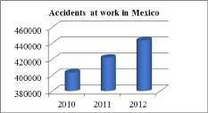
Figure 1. Accidents at work in Mexico

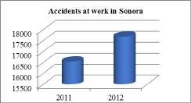
Figure 2. Accidents at work in Sonora

There are different data that indicate the increasing importance that are acquiring in recent years the problems associated with inadequate ergonomic conditions of work. But unfortunately there are not specific data related to problems in the field of ergonomics, in the metal-mechanic sector related to the use of machines. The statistics of the STPS of the State of Sonora is given on accidents and diseases work, whereas diseases widely and not ergonomic (such as inadequate postures, overexertion or repetitive motion), or in the specific case of the metal processing sector.

  - Statment of the problem

According to a history of accidents and the high risk that represent the activities carried out in the metal processing sector also showing inadequate working conditions due to lack of knowledge of ergonomic risks for operators and the absence of previous studies, the following question arises: what is the ergonomic situation of operators in the metal processing sector?

  - Objective

Identify the occupational risk factors considering the design of body dimensions, the mechanical behavior of the human body and devices of information to which the SME sector workers are exposed in the metal-mechanics sector of Navojoa, Sonora.
1.2.1 Specific objectives.

- Apply a tool for the evaluation of the jobs in the metal processing sector, using ergonomic checklist for the collection of information.

- Identify risk factors in common in the region of the metal processing sector. Make a descriptive analysis of the local situation in the metalworking sector, primarily to the environment and work in which perform certain activities.
- Make a descriptive analysis of the local situation in the metal processing sector, primarily to the working environment in which they operate certain activities.
- To present the ergonomic problems associated with the use of machine tools in the industry.

  - Justification

Accidents at work have shown a high degree of incidence in the metal processing sector; hence the importance of evaluating the conditions on workers to play their roles to identify ergonomic risk factors that could be harmful to the health of workers.
To be able to detect the factors causing these accidents, it is necessary to have a comprehensive checklist covering all points that pose a risk to the operator.
Therefore, it was decided to apply the selected checklist in the region South of Sonora, specifically in Navojoa.
By applying this checklist the following results are obtained:

    - Timely detection of wrong designs in machines and tools.
    - Timely detection of bad placements in machines and tools.
    - Timely detection of poor posture in the workplace.
    - Quantification of the physical effort from the operator.
    - Verification of designs in controls and information appliances.
Once obtained the results of the checklist we can act quickly or in the way that is necessary to correct the detected risk factors and obtain the following benefits:
    - Decrease greatly the risk of accidents.
    - Ensure the safety of operators.
    - Increase the life of the machines used.
    - Reduce economic costs for accidents at work, among others.
  - Delimitation

The object of the research study is small and medium-sized enterprises that operate in sector metal-mechanics of Navojoa, Sonora. They will be to learn about the risk factors that originate in the city but whose use can be extended to perform ergonomic methods evaluation.

- THEORY

  - Ergonomy

It is the applied science of multidisciplinary character which aims the adaptation of products, systems and artificial environments to the characteristics, limitations and needs of users, to optimize its effectiveness, safety and comfort, according to [4].

  - Objetives of Ergonomy

Its objectives are to promote the adjustment reciprocal, constant and systematic between man and the environment, design the labor situation so that work is comfortable, easy and consistent with minimum health and safety requirements, and raise levels of

productivity, both in quantitative and in qualitative, according to [5].

  - Ergonomic risk.

According toO [6], ergonomic risk is defined as: "the likelihood of an unwanted and adverse event (accident or illness) at work and conditioned by certain "ergonomic risk factors"."

  - Ergonomic risk Factors

According to [7], ergonomic risk factors are a set of more or less clearly defined attributes of task or the position that increases the likelihood that a subject, exposed to them, develop a lesion in his work.

When looking to determine how must be the controls and boards to be used by the operator the question that should prevail above all others is that they can be used quickly and accurately, according to [4].

  - Work postures.

They are the positions adopted at work; they can be sitting or standing. In sitting position chair should allow freedom of movement, rotating with sufficient stability. And you must avoid the standing work, being the most ideal alternate both positions [4].

  - Information appliances.

The risk factors are:
- Biomechanical factors, such as repetition, strength and posture:
  - Maintenance of forced positions of one or more members, for example, arising from the use of tools with defective design, requiring excessive deviations, rotating movements, etc.
  - Application of excessive force developed by small muscle/tendon packages, for example, by the use of gloves and tools that lead to restrictions on movements.
  - Short and repetitive work cycles, systems of work premium in string that require quick movements and with a high frequency.
- Psychosocial factors: monotonous work, lack of control over the own task, bad social relations at work, arduousness perceived or time pressure.
  - Metal-Mechanical Sector.

The sector of Metal - mechanical industries brings together all industries whose activities relate to the transformation, lamination or metal extrusion, and consists of 18 sections, which are differentiated among themselves by the finished product manufacturing, according to [8].

  - Human-machine system.

According to [5] the human-machine system conform man, machine and the environment. The machine displays information to the human operator which operates its controls to affect the machine. The environment may interfere with the effectiveness of the circuit.

  - Ergonomic checklist.

Ergonomic hazards checklist is a tool that aims to contribute to a systematic application of ergonomic principles. It was developed with the purpose of providing practical and inexpensive solutions to ergonomic problems, particularly for the small and medium enterprises. It aims to provide a useful and easy way to an improvement of the working conditions for a greater and better security, health and efficiency, according to [9].

  - Design of workplace.

Not all people are similar from the point of view of physical or psychic. Not being susceptible of change, these characteristics will be considered in the design of workplaces, which generally does not occur and usually leads to the unsuitability of the person, due to the discomfort of muscle, joint, brain, etc.
According to [10], an information device is any device that works within a system, machine, installation or process and reports the state or change in status of an element of the system. These indicators can transmit visual information (luminous indications, numerical, scalar) and hearing (beeps and oral information). When designing a device's information, as well as an organ of control and the corresponding drive, must be of the type of information that has to receive, the levels of distinction and comparison, the valuation of the information received, the importance of possible errors and their consequences, the frequency and time of reaction, the potential for interference, compatibility between person and machine, the organizational system, the social and cultural environment, etc.
  - Controls.

A control is a mean that helps us to interact with a machine. These are elements that are used to enter information and regulate the operations of machines and equipment. Controls must be designed and located in a panel in such a way that they can be activated without musculoskeletal risks (postural, physical load, etc.) according to [10].

  - Control switches or commands.

They are all those elements on which acts the operator to communicate orders to an equipment, modify their operating parameters, their modes of operation and control, or eventually to receive information, according to [10].

- METHODOLOGY.

The methodology of this research consisted in the application of an instrument to gather information on the metal-mechanic sector taking into account the aspects of design.

  - Materials.

    - Instrument based on the norm UNE in 614 on "machinery safety: ergonomic design principles". Considers 44 items in the categories of design of body dimensions, mechanical behavior and information devices and controls.
    - Application guide.
    - Flex meter

  - Population.

The population under study was determined by 19 companies in the metal processing sector. Most commonly used industry machines are mainly lathe, welding, grinding and milling machine. Of these, 4 are dedicated specifically to parts, welding only 9 and 6 to both welding and lathe turning.

  - Procedure.

- Application of ergonomic checklist tasks or jobs that are carried out on the machine regularly, or which were considered more problematic, taking into account just the following two blocks:

Table 3. Table of blocks of the checklist
2. The design considering the body dimensions and the mechanical behavior of the human body
a. | Body dimensions
b. | Postures and body movement
c. | Physical effort

Figure 3. Overall percentages of accomplishment by thematic blocks

  - Results by thematic block

Below are presented and discussed the results, detailed question by question, of each one of the blocks; showing the percentage of compliance with every aspect considered for the set of machines.

    - Design considering the body dimensions and the mechanical behavior of the human body

In this block were evaluated aspects of body dimensions, posture and body movements and physical effort, applying to those tasks that are done on a regular basis.
      - Body dimensions

60

40
Design considering body dimensions
20 and de mechanical
action of the human body
0

Thematic blocks

3. Design of information devices and controls
- Information devices
- Controls

- Collection of data for analysis and integrated into an Excel database.
- It was achieved a descriptive analysis of the current situation of the sector and its interpretation.

- RESULTS
From the data and information obtained from the situation of the metal-mechanic sector the following results were obtained:

4.1 Overall results

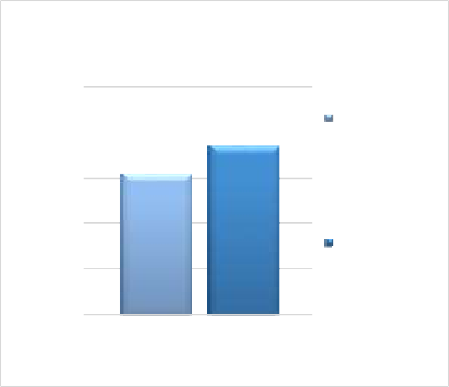
In Figure 3 you can see the overall results for the sector. Once evaluated two blocks, you can see that the group of aspects less compliant is design considering the dimensions of the body and the mechanical behavior of the human body with 62% of correct answers, and followed another block design of device information and controls with 74%. The percentage of compliance altogether was 68% for the sector.
Overall percentages of accomplishment
100
80
74
62
Desing of
information devices and controls
Percentage of accomplishment
The companies under study presented in general good condition with respect to the design of the machines as shown in Figure 3. It was noted that in 89% of the machines used is at the required height for the worker and for activity, similar to the space provided for arms and feet is necessary with an 84% and 100% of correct dimensions respectively where the worker is free to approaching the machine unless the machine prevents the movements in the limbs of the operator. As to the distance between the machine and other elements of the environment it was obtained that 79% of the machines is at the right distance and they allow the movement of the operator without any problem, this is one of the characteristics of body dimensions that can be improved since it has 21% of machines with a distance distributed incorrectly.
The body dimensions have an 80.66% compliance average.
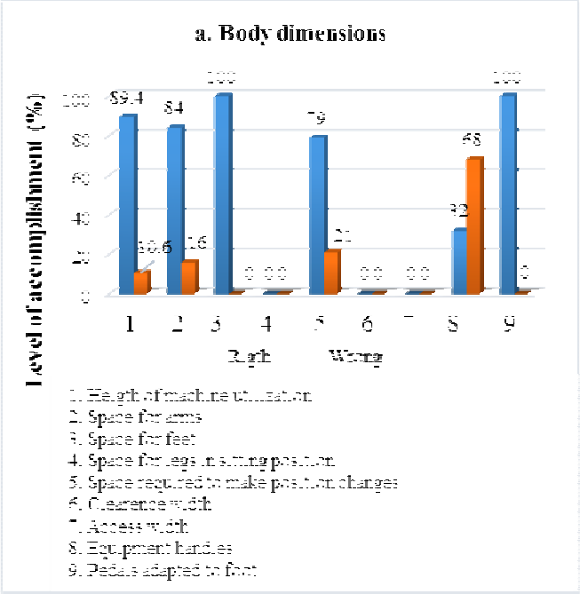

Figure 4. Body dimensions

      - Postures and body movement

They were discussed all those postures and motions adopted during the use of the equipment evaluating the different body segments.
It was noted that during the development of the activities of the operators in the positions of head and neck and elbow had good results with 73.68% and 94.73% respectively since have good positions at the time of performing their work, and with 26.31% on trunk and arms being the positions of greater risk for the operators and may cause injuries musculoskeletal, as shown in Figure 5 with the lowest percentage of compliance aspects are trunk, arms, wrist and legs with 26.31%, 26.31% 47.36% and 31.57% respectively.
Postures and body movement have a 49.99% of average percentage altogether.
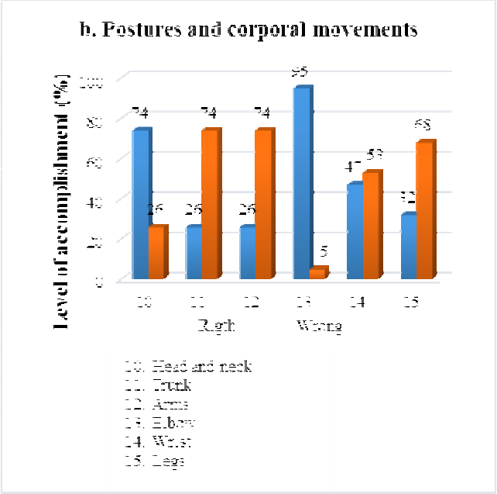

Figure 5. Postures and corporal movements

4.2.1.3. Physical effort

This block of physical effort physical effort was applied to all tasks and/or works carried out on the equipment on a regular basis. Results thrown by the assessment are shown in Figure 6, where we can observe that in the task of lifting good results were obtained since on average weights of loads do not exceed the maximum weight recommended in the 89.47% of cases. Other factors that have to do with physical exertion are, the height of manipulation and the frequency with which they are conducted, in the 73.68% of cases the height of manipulation was within acceptable limits because not exceed 175 cm, as in the case of the lifting frequency where in the 89.47% of evaluated did not have frequencies outside of the normal. Only one of the cases shows that they were made transportation of loads between two people, where the activity exceeds the allowable limits (33 kg). In all cases the handling of loads with one hand not overstepped the limits (15 kg), featured in the 73.68% of cases it was noted that workers have technical auxiliaries such as cranes and forklift trucks for handling of loads. Transport of loads not arose in sitting posture. The manual transport of loads during the working day does not exceed the permissible limit in 100% of cases to be very sporadic uprisings or with few repetitions. As regards the pushing or pulling of loads not applied in 4 cases and 15 cases applied was obtained that the worker needs to
perform an over-exertion in the 93.33% of cases. In the mechanical auxiliary the 94.73% of cases did not have devices that can improve and reduce the effort in certain operations of some machines, such as for example, certain accessories, fasteners for the piece of work, support chuck lathes and welding workshops, or automated means such as automatic and robotic loading systems and download. In the precision movements that require strength didn't have the necessary conditions in the 68.42% of cases.
The physical exertion obtained a 62.25% of compliance on average, where the pushing or pulling of loads and the mechanical auxiliary means obtained a 6.66% and 5.26%.
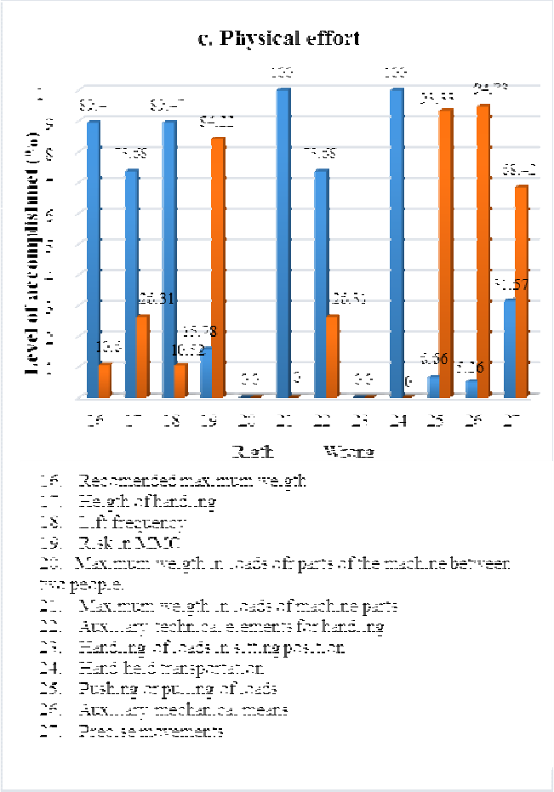

Figure 6. Physical effort

4.2.2 Design of information appliances and controls.

In this block were evaluated aspects of compliance in information and control devices from the normal working position.

4.2.2.1 Information appliances

The design of information appliances evaluated that the devices were easy to detect and identify being the 63.15% of patients who met. The 78.94% of machines controls were appropriate and enabled clearly interpret the information. In the majority of cases the visual information appliances conform to stereotypes of working and the rhythm is compatible in a 73.68%.

In all cases the machines did not have sound devices. It was obtained that the worker has the necessary information provided by the controls of the machine with 94.44%. Higher priority or frequency controls are placed based on their use in a 63.15%.
In the evaluation of information appliances was obtained an average compliance of 70.56%, the percentage of compliance with most corresponds to the provision of the necessary information (94.44%). In 50% of cases has considered that there is a need for some additional information device to perform the task.
In regards to information of the analyzed machines devices, on issues relating to sound devices not been considered not to be any case.

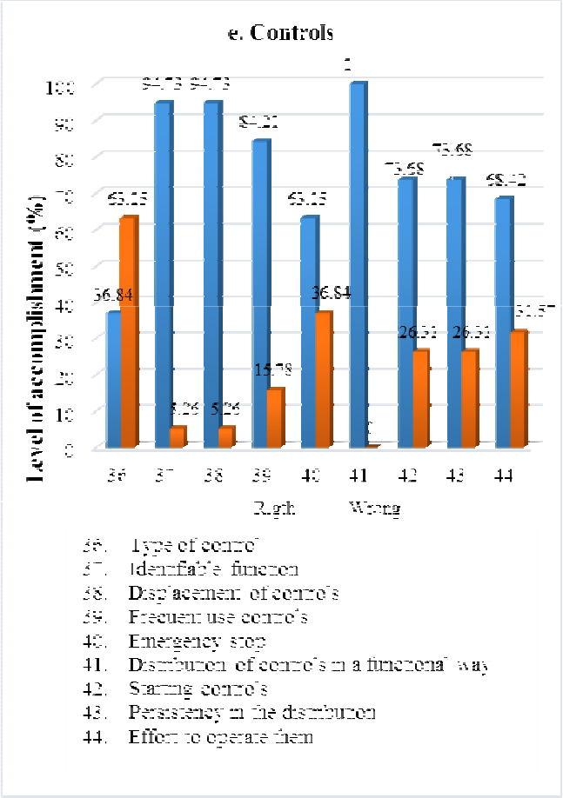
Figure 8. Information appliances

4.2.3 Main ergonomic problems detected in the study.

4.2.2.2. Controls

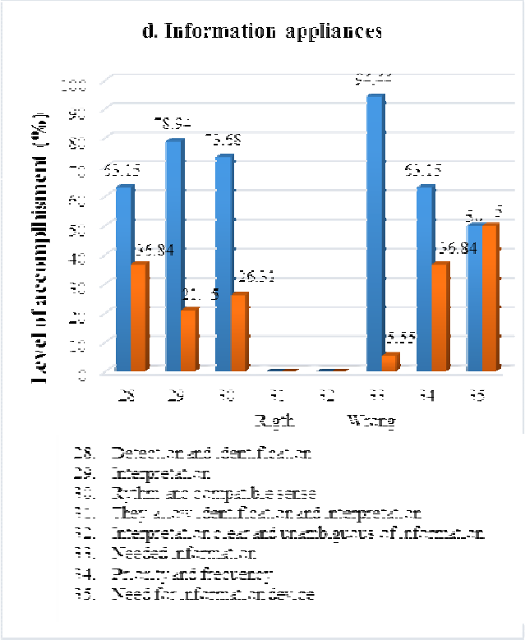
Figure 7. Information appliances
Percentages with a lower compliance are given in auxiliary mechanical means (5.26%) and in the pushing or pulling of loads (6.66%). Then still you risk in MMC (15.78%), the acceptable positions of trunk and arms (26.31%), precision movements (31.57%), equipment handles (32%) and types of control (36.84%). The rest is between 40% and 50% compliance, the largest of them being the need of information appliances (50%).
In Figure 9 are presented aspects of the guide which have

In the most of the visited companies evaluated machines are older models so you do not comply with the regulations in force, in them it was verified that evaluated teams drive types were adequate for the type of action to perform where only the 36.84% met the characteristics of the controls as shown in Figure 8.
It was found that the controls were easy to identify according to their function where most of them met the 94.73% of the time. The displacement of the controls was correct in the 94.73% of cases and the 84.21% of cases the often used commands are available within the immediate reach of the operator. In general not all machines of the visited companies had emergency stop, being 36% who did not have it.
obtained a lower percentage of compliance (less than 50%).

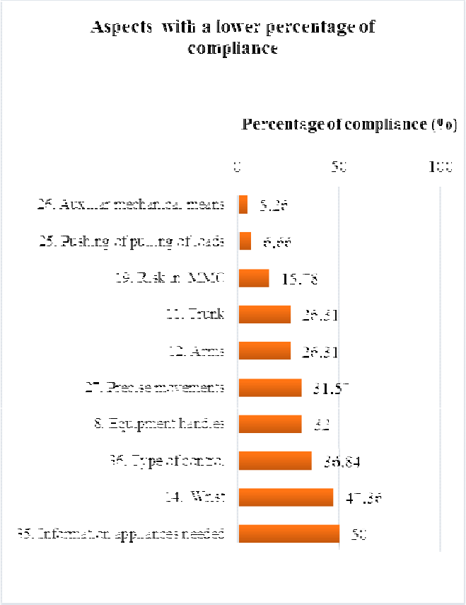
Figure 9. Aspects with a lower percentage of compliance

- CONCLUSIONS

Given the results, was that in the small and medium enterprise sector mechanic is as follows: bodily dimensions met with up to 84% in the measured variables, in postures and body movement, 4 of the variables evaluated, trunk, arms, wrist and legs were below 50% compliance being these positions of increased risk to the worker; in physical exertion, only 36.8% of the controls of machines are suitable for the task to perform, it is also important to note that the majority of workers do not use personal protective equipment. It is important to highlight that the highest concentration of risk in the sector is located in postures and body movement, with this study it is concluded that 50% of the employees of the engineering sector are at risk in this aspect, which can derive occupational diseases and affect the productivity of the metal processing sector. Having direct contact with the machines could be considered that the main cause why are accidents or incidents in the enterprises metalworking is mainly due to the design to be able to easily reach all controls without forcing the posture and that they can work standing and sitting without the need for adjustments, also machines must be operated by personnel trained and prepared for this and they must operate with personal protective equipment necessary.

- RECOMENDATIONS

It is recommended to improve those aspects that were with high percentage of non-compliance. Redesign workplaces so that the trunk, arms, wrists and legs of the operators to take a better position on their workstation and can meet the variable. In addition to equitably distribute operators work for not only overload the more skilled workers, as well as having a proper storage of parts work, machinery, tools, accessories, work to be carried out. Another recommendation is that staff use personal protective equipment whenever it is working, which must be provided by the employer. Making these changes will enable to decrease the risks of work, the number of accidents and injuries caused by poor posture and excessive workload without having the necessary conditions of operation.
It is recommended to companies in this sector, an assessment for broader aspects with more failure, through the application of ergonomic methods of evaluation results. So in this way meet the shortcomings or needs identified in this study more effectively.

- REFERENCES

[1] IMMS. Estadísticas e informes 2013
[2] STPS. Estadísticas sobre accidentes y enfermedades de trabajo del periodo 2003-2012
[3] STPS. Estadísticas Sonora periodo 2004-2013 de los riesgos laborales según las ocupaciones y actividades.
[4]Creus, A., & Mangosio, J. Seguridad e higiene en el trabajo: un enfoque integral. Buenos Aires: Alfaomega, pp 302-303, (2011) [5] Oborne, D. (1990). Ergonomía en acción: la adaptación del medio de trabajo al hombre (Segunda ed.). México: Trillas.
[6] Instituto de Seguridad y Salud Laboral de España (ISSL), Prevención de Riesgos Ergonomicos. (2002)
[7] El Instituto de Seguridad y Salud Laboral de España (ISSL), Prevención de Riesgos Ergonomicos. (2002)
[8] CANACINTRA, la agrupación de sectores económicos,(2014) [9] Ergonautas, Lista de comprobación de riesgos ergonómicos (Ergonomic Checklist), (s,f)
[10] Llaneza Álvarez, F. Ergonomía y psicología aplicada (octava ed.). España: Lex Nova, (2007)

Nydia Guadalupe Ortega Zazueta. She is a student of sixth semester of industrial and systems engineering by the Technological Institute of Sonora, Navojoa Unit. She currently has a student scholarship from ITSON of high performance ARA.

Mauricio Lopez Acosta. He is an industrial and system engineer with a Masters degree in Engineering in Production Systems by Technological Institute of Sonora. He´s a member of Ergonomics Society of Mexico. He has been a speaker in different congresses both domestically and internationally. He is currently a full time lecturer at the Technological Institute of Sonora, Navojoa Unit.

Jesus Enrique Sanchez Padilla. He is Chemical Engineer Systems by Technological Institute of Sonora with a Masters degree in Process Systems by the Institute of Technology and Higher Studies of Monterrey, and has a PhD in Logistics and Management Supply Chain by the University popular Autonomous State of Puebla. He has been a publisher in different congresses. He is currently a full time lecturer at the Technological Institute of Sonora, Navojoa Unit.

Design multipurpose classroom for the development of sport classes of children with multiple disabilities.

Héctor Manuel-Trinidad Valderrama A., Gabriela Penélope-Luna Ávila B., María Magdalena-González Torres C., Elena Margarita- Ochoa Chaidez D., John A.-Rey Galindo E.

a Universidad de Guadalajara 44250, hector.trinidad@outlook.com, Guadalajara, Jalisco, México.
b Universidad de Guadalajara 44250, pebmoon@gmail.com, Guadalajara, Jalisco, México.
c Universidad de Guadalajara 44250,
malenagonzalez@comunicadorgrafico.com, Guadalajara, Jalisco, México.
d Universidad de Guadalajara 44250, elenaochoa88@hotmail.com, Guadalajara, Jalisco, México.
e Universidad de Guadalajara 44250, john.reygalindo@gmail.com,
Guadalajara, Jalisco, México.

Resumen
En México existen instituciones de educación básica para niños con algún tipo de discapacidad, denominadas Centros de Atención Múltiple (CAM). Una de las aulas con mayor diversidad de usuarios es la de usos múltiples, en esta confluyen niños entre los tres y ocho años de edad y adultos. La discapacidad más frecuente entre los niños es el síndrome de Down y el trastorno del espectro autista, así como la tetraplejia e hipoacusia en menor medida.
Mediante esta investigación se propone mejorar la accesibilidad y seguridad de los usuarios que utilizan el aula de usos múltiples utilizando criterios de diseño inclusivo. Para esto se llevó a cabo una entrevista semiestructurada además de una serie de visitas programadas para recabar la información.
Con la información obtenida se determinaron los materiales y equipos adecuados al perfil de usuario y a las actividades que estos realizan. Se propuso reubicar el mobiliario, pintar las paredes para crear un ambiente de tranquilidad hasta una altura de 120 cm y neutro para los adultos después de esta altura. Asimismo se sugirió la instalación de escaleras para estimulación temprana, columpios y la instalación de un piso laminado.
Este proyecto se está realizando por etapas, iniciando con la intervención de las paredes y techo, y después con la instalación de aparatos para el apoyo de actividades. Cada etapa será evaluada durante su desarrollo y una vez concluida.

Palabras clave— Discapacidad múltiple, diseño inclusivo.

Abstract
In Mexico there are institutions of basic education for children with disabilities, called Multiple Care Centres (CAM). One of the most diverse of users is multipurpose classroom, in this confluence children between three and eight years of age and adults. The most common disability among children is Down syndrome and autism spectrum disorder, quadriplegia and hearing loss lesser extent.
The aim of this research is to improve the accessibility and safety of people who use multipurpose classroom through inclusive design criteria. For this we conducted series of scheduled visits to gather information and a semi-structured interview with the principal users.
With the information obtained materials and equipment suitable for the user profile and the activities that they perform was determined. It was proposed to relocate the furniture, paint the walls to create an atmosphere of tranquility to a height of 120 cm and neutral for adults after this point. Installation of stairs to early
stimulation, swings and installing a laminate floor is also suggested.
This project is being implemented in stages, starting with the intervention of the walls and ceiling, and after the installation of apparatus for supporting activities. Each stage will be evaluated during development and after completion.

Keywords— Inclusive design, multiple disabilities.

Contribution to ergonomics: The use of design methods for adapting and improving the H-O-E system can be of great importance when designing or redesigning spaces for people with very specific characteristics.
Also, the ergonomic tools help understand user interaction with their environment. As such cases, can contribute to the improvement and / or development of these tools.

- INTRODUCTION

The ergonomic design is a specialty that exists within ergonomics that aims to create products with ergonomic criteria. The method to realize an ergonomic criteria product is divided into different phases. First you must know the three components of man-object-environment system; ie, the user's physical and cognitive characteristics, and their limitations and capabilities; and object properties and the environment, while the interaction of the human being observed with the object.
Once done the analysis of the system, start giving parameters that result in three types of adaptations or adjustments: a) Biological: Psychological anthropometric, anatomical, physiological and biomechanical relating to user actions, b) perceptual and mental, c) psychosocial: customs, values and habits. So that ergonomics seeks to develop an accessible environment that allows users according to their characteristics, conduct their activities with efficiency, effectiveness, satisfaction and safety. Within this context, there is a branch of design that pursues this objective and which tries to apply on products or
services.
Inclusive design is defined by The British Standards Institute [1] as "The design of products and / or main services that are accessible and usable by as many people as reasonably possible... without the need for adaptation or specialized design..." its overall aim is to simplify completion of daily tasks by building products,
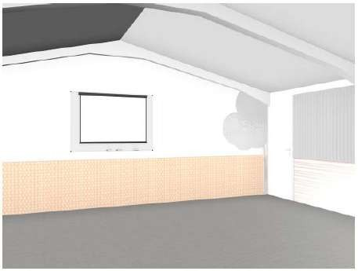
Figura 1. Proposed location of colors.

services and environments that facilitate the use for everyone, regardless of age, gender or characteristics.
In Mexico, there are schools that provide basic education for students with special educational needs, with or without disabilities. These are called Multiple Assistance Center (CAM). In these centers, the population includes children with disabilities and adults, for this reason it is necessary that the spaces are suitable for the specific characteristics of most users.
This research was conducted in the CAM located in the municipality of Guadalajara, Jalisco. Multipurpose classroom due to the diversity of users and activities that take place there, being an important application of ergonomic criteria chosen challenge.

- OBJECTIVES

Propose adjustments to improve accessibility and safety of all users considering its capabilities and limitations in addition to the activities performed in the classroom multipurpose.

- DELIMITATION

CAM population are adults and children with multiple disabilities; in the latter, autism spectrum disorder (ASD) and Down syndrome (DS) are the most common. There are also people with quadriplegia and others with some degree of hearing loss. Their age ranges between 3 and 8 years old.
The adult population is made up of teachers, parents and administrators. All share the facilities of the center of multiple attention, which is an administrative area, a central courtyard, six classrooms, a computer room, a classroom for multiple uses, a games room and a classroom for early stimulation. In addition to green and recreational areas.
For this project multipurpose classroom was chosen. The activities carried out in this classroom are: (a) the delivery of physical education, (b) academic and administrative boards or (c) recreational activities for parents.

- METHOD

The information was obtained from the CAM, was through scheduled visits. The first was to obtain an overview of multiple care center; for this, we were given a tour of the facilities. At the same time, we saw the people and their activities during the workday. This visit took place on the morning shift, which begins at 9:00 AM and ends at 13:00 PM.
During the visit we were allowed to be in the classroom for ten minutes in three different rooms, and during recess time students, which is about 15 minutes. To seek information at this stage, the observational method was used.
For the next visit, they conducted a semi-structured interview with the manager multipurpose classroom. This interview was recorded -prior been authorized, through a mobile phone.
A Sony Cyber-shot DSC W190 with 12.1 mega pixels was also used for the photographic survey of the classroom. On the other hand, a measuring tape of 20m was used to carry out the architectural survey, plus the CAD software, AutoCad LT 2013 English version.
Furthermore the method of brainstorming for identification and analysis tasks are performed in the classroom multipurpose was used. The following information is organized in a hierarchy flowcharts each of the tasks and required materials.
At this stage four design criteria set by [2], based on with ASD in school environments, which by their nature also favor
stimulation in children with DS were considered. Besides the Collage was used as a design method for characterization of space, using the colors proposed by [3] in the design of spaces for school education for children.
After the stage of conceptualization, architectural plans with the proposed improvements where concepts and requirements applied previously obtained were developed. At the same time, he used local suppliers for the cost of each of the proposed materials.

- RESULTS

With respect to information collected in the interview and observation, materials and equipment suitable user profile and the activities performed in the classroom multipurpose to be determined. Just as health and safety requirements.
Through this proposed reorganization of space was achieved by relocating the furniture used for boards. To create a neutral environment for relaxation for adults and children with multiple disabilities, it was proposed to use the colors pink coral tone and salmon; peach; pastel green and olive; at a maximum height of 120 cm from the floor to provide tranquility in children [3]. To the other part of the wall was proposed to be neutral gray, besides being in the range of vision of adults.

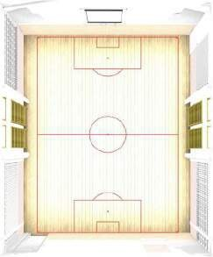

Figura 2. Top view multipurpose classroom with the implementation of proposals.

Moreover, it was suggested by change blackboards board paint and coating the exposed foam construction. It was also proposed to change the glass windows by plastic (polycarbonate). All this with the intention to allow safe and free-form interaction [2].
To support the activities, installation of stairs early stimulation on both sides of the classroom was proposed; swings assembly and installation of a special laminate floor, for the protection of children and adult activities. Furthermore, the implementation of colored lines on the floor, provides a definition of space, which helps children in their stimulation.
With this proposal we were able to adapt the multi-purpose classroom CAM capabilities and limitations of most users. Better spatial distribution was also performed and the possible combinations of materials and inputs that contribute to the stimulation of children were proposed.

- CONCLUSIONS

Using the criteria of inclusive design the proposed redesign of a multipurpose classroom for Multiple Assistance Center (CAM) was performed. One of the major constraints to carry out our proposal are the financial resources.
Because this type of schools in the public sector, resources are limited and in many cases depend on the contributions or donations from private institutions to keep their facilities in the best possible conditions.
Despite this, the provision of administrative authorities is full, and it was agreed that this proposal be developed in stages, starting with the intervention of the walls and ceiling. Then continue with the installation of equipment to support activities such as ladders and swings and finally installing the floor and windows.
Furthermore it is intended that these adaptations are evaluated in each of the stages of development; and also once all have been completed.

- REFERENCES

[1] British Standard Institute (BSI), 2005.
[2] I. Scott, “Designing learning spaces for children on the autism spectrum”, GAP, 10(1), pp 35-51, 2009.
[3] Frank H. Mahnke, “Color, environment, and human response: an interdisciplinary understanding of color and its use as a beneficial element in the design of the architectural environment”, John Wiley & Sons, 1996.

Principal author's name: He holds a degree in Industrial Design from the University of Guadalajara. He is currently studying the Master of Ergonomics, focusing on design at the University of Guadalajara, which belongs to the national standard of quality graduate (PNPC).

Second author's name: She has a degree in Interior Design from the University of Guanajuato and has a diploma in Art Direction by the University Audiovisual Media CAAV. He is currently performing a scholarship from CONACYT terminated Master of Ergonomics in Design from the University of Guadalajara. In addition it provides consultancy services for design-time gyms, hotels, public spaces, premises, furniture, etc.

“Ergonomics in the design of a classroom”

Dr. Raymundo Ocaña Delgado (a), Mtra. Argelia Monserrat Rodríguez Leonel (b), Mtro. Francisco Platas López (c), Dr. Jorge E. Zarur Cortes (d).

a PTC at the Autonomous University of the State of Mexico, Camino Viejo a Jilotzingo s/n, CP 55600, rocanad@uaemex.mx, Zumpango, State of Mexico.
b PA at the Autonomous University of the State of Mexico, Camino Viejo a Jilotzingo s/n, CP 55600, arodriguezl@uaemex.mx, Zumpango, State of Mexico.
c PTC at the Autonomous University of the State of Mexico, Camino Viejo a Jilotzingo s/n, CP 55600, fplatasl@uaemex.mx, Zumpango, State of Mexico.
d PTC at the Autonomous University of the State of Mexico, Camino Viejo a Jilotzingo s/n, CP 55600, jzarurc@uaemex.mx, Zumpango, State of Mexico.

Resumen
Al igual que muchos objetos, la conceptualización de un salón de clases depende de múltiples variables, las cuales en gran medida determinaran si la educación ahí impartida será selectiva y de calidad, o bien, masiva y con fines de lucro. En tal sentido, esta investigación ha buscado hacer evidente cuáles son los factores ergonómicos más importantes a considerar durante el diseño de una aula escolar, lo que permite ofrecer a instituciones de educación tanto públicas como privadas, elementos que les ayuden en el análisis de la situación en que se encuentran sus espacios de trabajo docente, y de requerirse, llevar a cabo los cambios necesarios para brindar un bienestar físico, mental y social completo, a cada uno de los integrantes de su comunidad, tal y como lo establece la Organización Mundial de la Salud.
Ahora bien, para alcanzar el objetivo, inicialmente se realizó una investigación de tipo documental, abordando temáticas relativas a la psicología y sociología de las organizaciones educativas, el trabajo docente, la ergonomía y los espacios de trabajo y, las funciones de la forma. Posteriormente, mediante una investigación descriptiva se establecieron los elementos preponderantes a considerar en el diseño de una aula escolar.

Palabras clave— Aula escolar, Diseño, Ergonomía.

Abstract
Like many objects, the conceptualization of a classroom depends on many variables, which largely determine whether the education provided there will be selective, quality, or massive and for profit. In this sense, this research has sought to make clear what the most important ergonomic factors to consider when designing a classroom are allowing institutions offer both public and private education, elements that help them in the analysis of the situation in their areas of teaching work, and if required, to carry out the changes necessary to provide a complete physical, mental and social wellbeing, are each members of
their community, as established by the World Health Organization.
However, to achieve the objective, originally a documentary research was conducted, addressing topics related to psychology and sociology of educational organizations, teachers, ergonomics and work spaces and functions of the form. Subsequently, by a descriptive research the prevailing elements to consider in designing a classroom were established.

Keywords— Design, Ergonomics, School Classroom.

INTRODUCTION

In a basic concept, the school is conceived as a place where teachers and students interact, which organized education is provided, intentionally and seeks to meet certain educational, social and inclusive instructional functions.
As if it were an umbrella, the term school ranges from formal education institutions to an academy where he gets to teach driving cars, from preschool to university. In other words, the school is understood as an organization pursuing acting on a group of people who are admitted temporarily for that purpose.
However, to reach comply with each of the functions, it is essential that the school has a certain space, which is identified by most people as school building, space likewise must meet certain requirements.

REQUIREMENTS IN THE DESIGN OF A SCHOOL BUILDING

The construction of school buildings and their design depends on many factors, one side are the economic, social, educational and political situational variables; on the other, is the motivation or interest to be attained; situation that reveals the great weight that is responsible in making design decisions and building it. Situation can determine whether education is selective and quality, or, massive and for profit.[1]
Deepening, the economic variables derived from public or private policies, compared to the magnitude of the resources allocated will depend on the situation or geographic location of the area as well as the size and quality of construction.
Moreover, social variables will determine the demand for education, the number of students that will house and ages of these, as well as the fact continue operating or having to disappear.
With regard to the pedagogical variables, they and teaching models start an educational project that aims to develop. However, in most cases, it appears that the design of school these aspects are not relevant, because usually they usually pay resume models already existing construction, which ultimately affects the initial unconsciously condition pedagogical.

Regard to situational variables, they are determined primarily by the type of area, call rural, urban or suburban, and weather conditions, these turn out to be an important element in the planning or design.
In addition to the above variables, operates five components, of which the first is derived from the objectives, the purpose lies in guiding the activity in relation to their rationale, also set to resume, which includes the mission, educational project and curricula.
Secondly resources that relate to the heritage of the school is located, speak clearly of administrative staff, teachers, students, parents and counselors, omitting to both teaching materials and educational.
The structure as a third element, which is solely the device that assigns roles and functions, in other words, is to speak of the governing bodies, teams of teachers, departments and individual charges.
Next item is technology, where machinery or equipment used in the teaching process, and includes also all those actors that allow the planning, execution and control of operational processes.
Culture is finally integrating it to the set of meanings, principles and values shared by members of the organization.
While it is clear that the construction of the school is the result of the interaction of variables and components at a given time, it is necessary to say that such situations are not permanent, since the objectives vary from one administration to another.

2.1 The classroom and their characteristics

Derived from the above, during the process of designing a school building is important to consider those spaces for providing a service, the living areas and work areas. Pointing out within services are the library, the dining room and health essentially; in areas, playgrounds and sports recreation areas; and finally, in the areas are laboratories, multipurpose rooms and classrooms.
In relation to this last area, the classroom is conceptualized as the space where they carry out the activities of teaching and learning, and where the teacher interacts primarily binomial - student. Unfortunately, -as was mentioned- in most buildings, this space does not meet the necessary educational expectations, which prevents developing various activities and essential teaching situations
However, as the components described above, there are five key factors to keep in mind during the design of a classroom.

  - The age of the students and teachers, as this condition affects the space under the premise that... "The older - less space" as it may seem contradictory, with increasing age, the space works towards specialization, in other words, it requires
certain elements compared to the pre-school level, where everyone coexists within.

  - Functionality, where based on the characteristics of exposure and interaction, the teaching - learning will be enriched, allowing perform various dynamics that will strengthen not only the students, but will at once give you a more personal space Professor. Regarding this point, it is advisable to allocate to 1.00m² to 1.50m² per person.

  - The aesthetics and order, because by its implementation may generate a pleasant space. Is pertinent to mention that, in terms of this section, submit color spaces including furniture, plays a major role, since this element -the color-, being further a distal sign, has the quality of awakening or stimulate some of man's senses distance. [2]

  - The methodological requirements, a factor which likewise offers a glimpse of the ways how will the distribution of classroom space, because it manages to demonstrate irrefutably what curriculum processes and how it will be run. At the same time, this point relates to safety and hygiene, since together will achieve an enabling work environment; scenery seen from ergonomics seeks to raise productivity indexes both quantitatively and qualitatively.

Classroom climate

While it appears to have lagged behind those typical cold seventeenth century schools where education was subject only to certain social sectors and gender, where what reigned as the assimilation policy was knowledge without considering the student, it is amazing to find in the currently schools with features of this traditionalist school. Despite all this, it has begun to be worked what is known as a smart school, looking for an improvement in teaching and learning, as well as having primary goal retention, understanding and use of knowledge. [3]
Just over 20 years of studying the so-called institutional climate. In this context, it is an aspect that has enduring features, which likewise he is named as "personality is to the individual, what the weather is for the organization". [4]
It is known that the pair of any organization, schools also have a climate. In this space, such a climate is directly influenced by the characteristics and behavior of both teachers and students and their interaction as well as ecological factors, whether they be physical and geographical.
Various researches have been done on this field, and the results show a direct relationship with the classroom atmosphere and variables such as satisfaction, attitude, performance, motivation and their counterparts.

From all this, it has been possible to establish that: the classroom is one of the most important places of personal and academic development of human beings, because each classroom has very different atmospheres or environments, having a significant influence on the development of the individual.
The importance of addressing and meeting the classroom atmosphere, lies in understanding and recognizing the types of influence that are generated, so that the teacher can understand each and how they affect learning and participation students.
A simple way to understand this point and developed is indeed identify you as a unique and lively personality, which surrounds people and has the ability to modify their behavior and functions.
Returning to the opening paragraph of this section, the goal in the teaching - learning only be achieved if a work climate if not excellent, good or at least nice there, then it must be perceived as the context in which education, personal relationships and stimulation are not influenced. And therefore, be reason to continue in the classroom. In relation to this, one must not forget that everyone is motivated in two ways: intrinsically, when biased by nature and extrinsically to be an external stimulus, causing him, any reaction.

Ergonomics in the classroom

Being in a state of physical, mental and social well-being full is what the WHO has defined as "health", ignoring the concept of "the absence of injury or illness". So needless to emphasize the importance of achieving a balance of these dimensions in any context.
However, to achieve this balance has been ergonomics, who by having a multidisciplinary aims adequacy of products, systems and environments to the characteristics, constraints and needs of its users in order to optimize their efficacy, safety and comfort.
Concerning ergonomics, this discipline emerged in Germany in 1950. Derived from the Greek έργον (ergon, "work") and νόµος (nomos, "law"), the term denotes the science of work. Oriented systematically to all aspects of human activity and machines. For its part, the Council of the International Ergonomics Association (IEA), responsible for grouping all worldwide scientific societies, established since 2000 that the Ergonomics (or human factors) "is the scientific discipline relevant to the understanding of interactions between humans and the elements of a system, and is the profession that applies theory, principles, data and design methods to optimize human well-being and the whole system performance”.
Today, ergonomics is a combination of physiology, anatomy and medicine in the first instance physiology and experimental psychology and other physical and energy as one more. Which together provide information about body structures, capacities and physical limitations, its dimensions, it can withstand pressure, brain function and
nervous system, and motor processes and the environment to confront.
It is noteworthy that this discipline within their domains has discovered that vision is the most widely overworked, why has set the color to submit workspaces, acquires great value to give man the distinction of different areas, as well as influence your mood. [5]
With regard to schools and classrooms mainly, ergonomics has undertaken to establish appropriate integration in the environment to improve comfort and performance. Thus, under this premise, during the design of a classroom, will be crucial that the factors involved in the global concept of environmental comfort in the workplace are within their limits. In other words, ventilation, lighting, temperature, noise and furniture must be optimal in those spaces for sedentary activities.
Regarding the first factor concerning the comfort, must be the vital metabolism of people requires a certain oxygen consumption varied depending on items such as size, gender, type of activity or the duration thereof, which requires a minimum air exchange environments inhabited. In the case of a classroom to provide proper ventilation, it must be direct outside. So, during the design space, must be made to allow opening windows easily, and whose dimension of the vent enables air renewal properly. Ensuring, that the minimum flow rate corresponding to normal cases, occupants with light activity (1.2 m), ventilation is between 7.1L/s per person and 12.5L/s per person.
On the other hand, in relation to lighting, only it may consider appropriate to that light emission that regardless to come from a natural or artificial source is sufficient for the surface area and the task, in addition not cause glare and high contrasts. Therefore, the classroom lighting is relevant, since proper lighting rise to improved performance and well- being both students and the teacher. It is noteworthy that preferentially must result from a natural source, and in those cases where artificial origin, the intensity will be between 400 and 1000 lux; Now that use fluorescent lamps, mounting them must be parallel, avoiding generate visual fatigue, physical and mental stress as well as the decrease in motor activity and strength. Important is to consider that, during the election of certain characteristics of the spaces should be considered in all highly polished surface can reflect up to 90% of home energy, while in those opaque surfaces, only 10% will reflect the lighting.
As to the third factor, an ideal temperature for classrooms should be maintained between 17°C and 20°C, since not control him properly, will affect the body temperature of the inhabitants, reducing them motor, cognitive performance, and comfort. Concerning the issue, we must remember that the temperature in the human body must be kept in the narrow range of 36.1°C to 37.2°C, a range that reflects the core body temperature, and not to the surface of the skin. And that thermal equilibrium of the body is maintained by a system of complex self-regulation, which is controlled by the hypothalamus, an area located in the brain. Thus, when the body needs to lose heat, this area causes blood vessels to dilate, and the sweat glands produce

a cold sweat, the breathing rate increases and simultaneously reduce the rate of body metabolism.
However, in some cases this system of self-regulation is to be unsuitable, with the result that the body temperature is changed; in the case of rising clinically adopts the name hyperthermia (over 42°C), and can produce from stress, loss of consciousness, general weakness, confusion or collapse reaches death; while the down is called hypothermia (35°C or less), capable of producing chills, a marked and uncontrollable trembling body, to a muscular rigidity, and likewise death.
As for the noise factor, it plays a key role in schools and classroom, since derived from a high noise pollution, whether they be internal causes are as conversations, shouting, moving furniture, or, external causes may be impaired concentration and consequently, school performance, and produce stress and aggression. Therefore, just as it will be very important during the design of classroom consider implementing double windows, isolate areas of sports and cultural coexistence. Seeking thereby the limits of noise does not exceed 40 decibels.
Finally, when establishing what will be the type of furniture is essential to think that students remain seated more than 80% of the time, so that both chairs, tables or desks must have the optimal dimensions for body structure dwellers. In other words, each of the furniture should ensure an adequate level of comfort, yet allow correct postures adopted during the development of homework.

CONCLUSIONS

With everything so far exposed is possible to have an overview about which implies the design of a school building and the importance of generating each space according to predetermined guidelines. However, despite all the intentions that may exist to improve processes, where students and teachers turn out to be important, is from the so-called climate, which depend largely the result of its quality, efficiency and effectiveness. Especially, if it is possible to understand those factors around comfort and color spaces are able to arouse different feelings, same as have the ability to change the mood of the inhabitants.
Situation at a given time can be a starting point to question and analyze thoroughly the conditions in which they operate each and every one of the country's educational spaces.
In this regard, just take a tour of those classrooms where the eye is observed that educational institutions do not pay much attention to the aspect of ergonomics, since the capacity of students per square meter has been exceeded, preventing proper circulation teacher, student and air.
Therefore, it is necessary to start working ergonomics into a classroom with a view to preventing damage to health, damage capable of being harmful to the mental and social balance of individuals, same as to materialize develop somatic ailments or psychosomatic. That is, imperative is to seek to improve the comfort of teachers and students, and
consequently a reduction in both mental workload, improved job satisfaction of teachers and contribute to the learning and performance in students.

REFERENCES

[1] KAHN, L., Katz, D., Social Psychology of Educational Organizations, s.e., s.l., 128, (1985)
[2] FORNARI, Tulio, The Functions of the Form, Ed. Tilde UAM-A, México, 35., (1989)
[3] PERKINS David, The Smart School, Gedisa, España. pp. 17-18. (1995)
[4] ZWAIMAN Samuel Karen, Evaluation of Teaching Practice in Higher Education, Porrua, México, 181. (2000) [5] OBORNE, David, Ergonomics in Action, Trillas, México, pp. 22 – 47. (1998)

ELECTRONIC REFERENCES

http://www.eduinnova.es/mar2010/ergonomia_aula.pdf http://www.aq.upm.es/Departamentos/Fisica/UD- instalaciones/Paginas%2010-11.pdf http://ingenieriadeltrabajo042010.wikispaces.com/file/view/ Trabajo+de+Ingenier%C3%ADa+del+Trabajo.pdf

Raymundo Ocaña Delgado: Degree in Industrial Design and Specialist in Strategic Design of Industrial Products, both at the Autonomous University of the State of Mexico, with Masters in Education from the University Franco Mexicana, and Doctor in Education at the UA of Tlaxcala. Professor of LDI program for 23 years (CU UAEM Zumpango). Member of Institutional Quality Committee, Member of the Curriculum Committee of the FAD, Member of the Institutional Curricular Innovation Network and leader of the faculty "Empathic Design". Likewise, the CU-Z has served as Academic Coordinator LDI, Head of Tutoring and Academic Program Assistant. He has spoken at various national and international conferences

Argelia Monserrat Rodríguez Leonel: Bachelor of Law and Master in Business Administration from the University of the State of Mexico. Definite subject teacher education programs in Industrial Design, Law, Political Science and Public Administration, Management, Psychology and Computer Engineering, all within the CU UAEM Zumpango. Professor of Military Troops in School Air Force Specialists in the military field No. 37; Area President H. administration before the Academic Council of CU-Z. Speaker at national and international conferences on educational research.

Francisco Platas López: He is an municipal engineer by the School on Municipal Engineering. He did a Master’s and Doctoral degree in Design by the Metropolitan Autonumus University (UAM). Is a Full Professor of Industrial Design at the Autonomous University of the State of México (Centro Universitario UAEM Zumpango). He worked as a Senior Management for Disaster Prevention and Mitigation, and National Alerting System (Federal Government of Mexico). His research interests include: Everyday Design and Sustainable Design.

Jorge Eduardo Zarur Cortes: He is Doctor degree in Design by the Metropolitan Autonumus University (UAM). Artist plastic e illustrator. He has participated in several events academic, artistic, rapporteur, workshop

leader. Has obtained miscellaneous survey and national awards, and honorable mentions in different competitions research design and art. He is author of materials haptic motion for visually impaired.

ERGOBAST

Jimena Badilla Jiménez1, Lucia Del Carmen Cubillas Galindo1, Cinthia Janeth Mange Ruiz1, Joaquín Vásquez Quiroga1, Mario Gómez Quesada1

1Programa de Ingeniería Industrial y de sistemas Universidad de Sonora Unidad Regional Norte, campus Caborca.
Ave Universidad y calle Irigoyen S/N C. P. 83600 Caborca, Sonora, México,
luciia- 93@hotmail.com, jime_alvo09@hotmail.com,
mange_cinthia@hotmail.com, jovaqui@caborca.uson.mx, mgomez@caborca.uson.mx

RESUMEN

Afortunadamente la gran mayoría de las personas que pierden totalmente la visión salen adelante una vez superado el shock emocional. Si se aprenden las técnicas alternativas de rehabilitación, es posible tener una buena calidad de vida tanto en el caso de la baja visión, como en el de la ceguera. Los sujetos que aprovechan al máximo los instrumentos de rehabilitación y preservan su propia movilidad y ocupación son los menos deprimidos y con el nivel de integración social más alto. El bastón supone para el ciego una prolongación de su cuerpo. Esta herramienta táctil, fabricada con fibras sintéticas, guía los pasos del invidente, haciéndole notar sobre qué tipo de superficie está caminando y proporcionándole asimismo información acerca de su ubicación. Sin embargo debido al diseño del bastón y su forma este no es apropiado para el uso prolongado, la forma del bastón obliga a la persona a forzar la muñeca situación que afecta a aproximadamente 39 millones de personas en el mundo (Según la OMS).El objetivo de nuestro proyecto es crear un bastón ergonómico como apoyo para personas con deficiencia visual, el cual, mediante un sensor ultrasónico detecte a cuantos pasos se encuentra un obstáculo comunicándole al usuario la distancia en Lenguaje Braille.

Palabras clave: Ergonomía, Discapacidad visual, Bastón.

ABSTRACT

Fortunately the vast majority of people who lose vision completely get ahead they overcome the emotional shock. If alternative rehabilitation techniques are learned, it is possible to have a good quality of life both in the case of low vision, as in blindness. The subjects that leverage instruments rehabilitation and preserve their own mobility and occupation are less depressed and with the highest level of social integration.The cane supposed to the blind is an extension of their body. This tactile tool made from synthetic fibers, blind guide steps, making notes on what type of surface you are walking and also providing information about its location. However due to the design of the stick and the way this is not suitable for prolonged use, the form of the stick force a person to force the wrist situation that affects approximately 39 million people in the world (according to OMS). The aim of our project is to create an ergonomic cane as support for people with visual impairment, which, by an ultrasonic sensor detects an obstacle a few steps ahead and informs the user the distance in Braille language.

Keywords: Ergonomics, Discapacitat Visual, walking stick.
- INTRODUCTION

The development of technology to detect obstacles at a distance, by electronic systems or programmed sensors, was an idea that seemed drawn from science fiction, until recently, thanks to advances in technology this is possible with many electronics applications it has become part of our lives. To get around independently, the blind have two options: use a cane with which to test the ground and obstacles, or accompanied by a guide dog to do their guiding. Thinking about these people decided to start this project which consists of a stick which has the function of a normal cane and the guide dog which is to protect and guide his master. This staff has the following features; an appropriate staff person for all types of adapting to it and not the person to stick, ie; ideal for any blind person who wants to use an ergonomic cane, the cane contains sensors which detect an object at a distance to alert when the user approaches an obstacle, a normal stick sometimes fails because the efficiency of its use depends hundred percent of the blind person, the idea is that our staff besides alerts the user to a nearby obstacle, this can feel safe to move freely in a given area, because the stick will indicate through braille numbers in an electronic device placed so that using the index finger the person can know how far away an obstacle is. Also this way avoids the person for a wrist injury.

- OBJECTIVES
Create an ergonomic cane as support for people with visual impairment, which, by an ultrasonic sensor detects a few steps is an obstacle informing the user of the distance Language Braille and thus avoiding therefore the person with visual impairment damage wrist using it as a tool for better mobility and displacement.

- DELIMITATION

This product is aimed at people with total blindness, due to the length of the walking stick it can be used by people ages 15 years or suit the individual according to his size.

- FRAME OF REFERENCE
  - visual impairment

For OMS disability is "any restriction or lack (resulting from an impairment) of ability to perform an activity in the same form or degree that is considered normal for a human being .
It refers to complex and integrated activities expected of persons a body as a whole , such as those represented by tasks, skills and behaviors.
  - Visual impairment in terms of psychology

The Association of Visual Impairment Catalunya says that the first reaction after disclosure of disability occur is a state of disorientation and blurred vision in which the person feels disoriented , helpless and lost.
After a loss occurs, as is any disability, the person is depressed.
It is a natural reaction and can not be ignored or skipped. In the process of adapting the displacement with the walking stick requires intense training, but offers a great personal autonomy.

  - Statistics of People with Visual Impairment

According to the INEGI the second disabilities in the country is the Visual, the first is the driving. (motriz)
In 2010 there were 112 336 538 inhabitants in Mexico of which 4,527,784 are disabled and 1,292,201 are visual type .

Some 1.4 million children under 15 suffer from irreversible blindness. Also according to the WHO in a study conducted in 2012 there are 285 million people with visual disabilities of which 39 million are blind and 246 million have low vision.
About 65 % of people with disabilities are older than 50 years.

  - Correct Posture blind with management staff

.Andújar and Santonja (1996) define the correct posture as "any one that does not overload the column or any other element of locomotor" harmonic position as "the closest to the correct posture position that each person can get, according to their individual possibilities in every moment and stage of life. "In this sense, Santonja (1996) states that "measures of postural hygiene are not only tips on furniture, but consist of an internalization of the attitudes of the individual to life. It is the posturing unforced, comfortable which do not report musculoskeletal pain for our body. It is not maintaining a single position but is a dynamic and broader concept ".

  - Analysis of Proprioceptive sensations

Cecilia Flores in his Ergonomics Book for Design says that besides having the same needs that people presumably normal, disabled also have their own deficiency needs. As if this were not enough, they have to redouble efforts to adapt to the world of "normal" people, and wander through our public spaces with wheelchairs, crutches or canes; blind people have to travel on sidewalks saturated stalls, posts or phone booths that endanger their safety.

  - Visual Analysis System

According to Cecilia Flores in her Ergonomics Design Book for the visual system is the most sophisticated and developed sensory organs, and the most used.
We live in a world designed for seers. Using the view is quite comfortable and easy to abuse it because the movements and eye makes adjustments are automatic and unconscious, except for cases of people suffering from visual abnormalities and have to remedy their problem squinting or using special lenses to compensate.

  - Analysis of Language Braille

Braille is a system of reading and writing developed for people with the disease of blindness. This system of writing and reading was created by Louise Braille. The Braille is used for different purposes and in different products as well as foodstuffs (milk cartons, butter, etc.) to give directions or instructions (elevators), media (cell phones, computers). Gradually people have increased the incorporation of Braille into everyday objects with which we give more accessibility to the blind to the real world. (Kitzing, 2011)

  - Cane for the Blind

The cane supposed to blind an extension of your body. This tactile tool made from synthetic fibers, blind guide steps, making notes on what type of surface you are walking and also providing information about its location. The pointer contact with the ground vibrations refers blind, that are more intense the harder is the surface on which it is located.

  - Carpal tunnel syndrome
Carpal tunnel syndrome (CTS) is a condition in which the median nerve, one of the two main nerves of the hand, is compressed at the wrist, which causes pain in the hand, wrist and sometimes on the arm and numbness and tingling especially in the thumb, index and middle fingers. In severe cases it can also be seen as weakness in the muscles of the thumb which. Affects approximately three percent of the population.

  - Application of Ergonomics for Design

As Cecilia Flores says in her book Ergonomics for design (2001) " If we have to design objects that have instructions we can choose the type of language that can be written , graphic or visual or hearing for good ergonomic relationship signals. "
This means that design must not be bound by the standard type of visual signals, or specific language, you can reach a much wider audience covering other equally valid signals.

- METHODOLOGY

Ergonomic design walking stick helps the person using it is not damaged in his column or on your wrist (Appendix Figure 6). The device is made with an electronic controller (Arduino) programmable to allow interpreting the signals emitted by an ultrasonic sensor to tell the user how many steps is your next hurdle. The information provided by the controller is distance between the sensor and the obstacle; this distance will be displayed via a Braille device and information representing the numbers 0 to 9.
Components:
Ultrasonic Sensor (Appendix Figure 1): It gives the time it takes for sound to travel the distance of the sensor and the object that bounces the signal. This time the distance is calculated.
Programmable controller Arduino (Appendix Figure 2): controller inputs and outputs handled with C ++ language.
Electromagnetic device (Appendix Figure 3) is used to represent numbers from 0 to 9 in Braille.
Trigger switch (Appendix Figure 4): Pressing it starts shooting for a measurement.
Braille (Appendix Figure 5): Use the Braille numbers person can meet few steps away is the next obstacle.

- RESULTS

All cane ergonomically is designed to support the blind, facilitating their movement in the environment in which they develop giving the Individual Safety and Auto dependency, also contributing to improving their self-esteem; due to ergonomic design and avoid injury to the wrist and spine (Appendix Figure 7).

- CONCLUSIONS

People with blindness or low vision usually have trouble functioning handled outside of known environments. In fact, physical movement is one of the biggest challenges for blind people. Traveling or just walking down a crowded street can generate great difficulties. For this reason, many people with low vision walk with a friend or relative to help them conduct themselves in unfamiliar environments. Likewise, blind people must learn all the details of your home. The major obstacles like furniture must remain in place to prevent injuries. If a blind person lives with others, each household member must keep aisles clear of obstacles and all objects must remain in place. That is why we

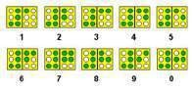
designed this walking stick that facilitates the individual movement by the environment.
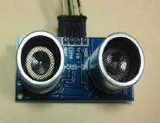ATTACHMENTS

FIGURE 5

FIGURE 1 FIGURE 2

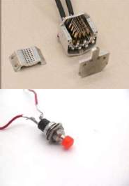
FIGURE 3 FIGURE 4

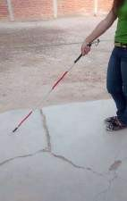
FIGURE 6
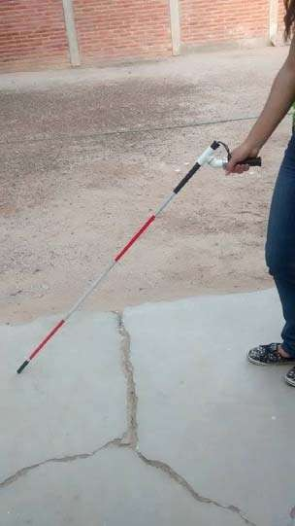
FIGURE 7 REFERENCE
http://www.integrando.org.ar/investigando/dis_visual.htm http://www.b1b2b3.org/es/Telefono_Ull/psicologia.html#Inicio

http://www.muyinteresante.es/tecnologia/preguntas- respuestas/icomo-funciona-el-baston-para-ciegos http://www.who.int/mediacentre/factsheets/fs282/es/ http://www.amfecco.org/article_estadisticas.php http://www.traumazaragoza.com/traumazaragoza.com/Documentac ion_files/Biomeca%CC%81nica%20de%20la%20Mun%CC%83ec a.pdf
http://www.cochrane.org/es/CD009600/uso-de-equipos-o-posicion- ergonomica-para-el-tratamiento-del-sindrome-del-tunel-carpiano http://ribuc.ucp.edu.co:8080/jspui/bitstream/handle/10785/1692/C DMDI338.pdf?sequence=2
Informe elaborado por el IBV (Instituto de Biomecánica de Valencia)
NIPO 216-04-029-9
Libro: http://sid.usal.es/libros/discapacidad/7191/8-12/ergonomia- y-discapacidad.aspx
http://sid.usal.es/idocs/F8/FDO7191/03p1.pdf http://sid.usal.es/idocs/F8/FDO7191/05p3.pdf http://ocw.um.es/gat/contenidos/palopez/contenidos/contenidos_po stura_corporal.html

Posture analysis of bamboo artisans as a basis to design a workbench.

Ma. Fernanda Gutiérrez Torres

a Facultad de Estudios Superiores Aragón. Universidad Nacional Autónoma de México. Av. Rancho Seco s/n, Nezahualcóyotl, Estado de México.
mafer.1105@gmail.com, México, D.F.,
Resumen
En este documento se presentan los avances de la investigación en la que se vinculan el Diseño Industrial y la Ergonomía para aplicar conocimientos y experiencia obtenidos en ambos ámbitos para analizar las posturas adoptadas por artesanos que trabajan el bambú para producir muebles en la localidad de Monte Blanco, Veracruz, México.
En la primera parte se definen los conceptos de ergonomía aplicables al proyecto, considerando el entorno, datos demográficos y económicos de la población objeto de estudio. En la segunda parte, se presenta un acercamiento al análisis y evaluación postural de los artesanos que trabajan en talleres pequeños, realizando las operaciones seleccionadas con base en los procesos básicos para manufacturar muebles de bambú. Conocer los principios acerca de la postura para evitar problemas musculo-esqueléticos relacionados con el trabajo, establecer lineamientos para identificar, evaluar y controlar factores que causan accidentes y enfermedades de trabajo. Posteriormente decidir con fundamentos ergonómicos el cambio de trabajar sentado en el piso a trabajar de pie con una mesa diseñada con el propósito de lograr precisión en el ensamble
y evitar posiciones forzadas.

Palabras clave—Diseño, Ergonomía, postura.

Abstract
This paper considers the progress of the research in which Industrial Design and Ergonomics are related to apply expertise in both areas in order to analyze working conditions and postures performed by artisans who make bamboo furniture in the town of Monte Blanco, in the state of Veracruz, Mexico.
The paper is divided into two parts. In the first part, ergonomic concepts are defined, considering environment, demographic and economic data of target population. The second part is concerned with the description and assessment of current working conditions of artisans in small workshops where bamboo furniture is produced.
Finally choose based on ergonomic fundamentals to change work sitting on the floor to work in an upright posture with a workbench designed with the purpose of achieving precision in assembly and avoiding awkward positions.

Keywords—Design, Ergonomics, posture analysis,

Relevance to Ergonomics:
- Data from male artisanal population studied in the village of Monte Blanco, Veracruz.
- Various images and videos of operations for assembling bamboo furniture with traditional processes.
- Analysis and assessment of various operations.

- INTRODUCTION
This research is part of a project that examines artisans’ technology to produce furniture in small workshops in the town of Monte Blanco, in the state of Veracruz in Mexico. It includes a deeper understanding of craftsmen working conditions as a system of inter-related activities or entities with a joint purpose to improve the quality of the products and enhance human circumstances. Industrial Design and Ergonomics are linked to apply expertise of both areas.
The village of Monte Blanco is recognized, for more than forty years, for producing furniture and other objects with bamboo. This activity is currently the economic occupation of this town located in the municipality of Teocelo in Veracruz.
This document is divided into two parts. The first one comprises the theoretical framework of Ergonomics applied to the project while considering the environment, demographic and economic data of the particular group identified as the intended recipient of the project: design of a workbench.
The second part presents an approach to the analysis of the activities of craftsmen in different technical operations chosen considering the main processes to manufacture bamboo furniture.
This research is useful because it is made from two points of view: Ergonomics and Industrial Design, and most notably because it seeks to solve a problem with social implications for the benefit of a group of identified users.

Análisis de los puestos de trabajo de los Artesanos

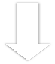
DISEÑO
INDUSTRIAL
ERGONOMÍA

Figure 1. Relationship between Industrial Design and Ergonomics. Drawing: Ma. Fernanda Gutiérrez Torres.

This project is conducted under the direction of MDI Carlos Chávez Aguilera [1], in which other teachers and students have collaborated in previous stages.

- OBJECTIVES

Improve working conditions of artisans and quality of products, based on Industrial Design and Ergonomics expertise. [2]
Prevent artisans to be injured while working with inadequate tools made by themselves.
Analyze and assess postures while working. [3] Consider people’s capabilities and limitations.

- DELIMITATION

This study is aimed at male artisans working in family workshops located in the urban area of the town of Monte Blanco in the municipality of Teocelo, in the state of Veracruz. In these

workshops bamboo furniture is produced in its natural form, with raw materials grown in the same town or surrounding areas. [4] Activities and positions analyzed are related to the assembly of furniture; operations are carried out on the floor with no accuracy. By modify working conditions the quality of products might improve.

- METHODS

Identify the artisan workshops in the area based on documentary and field research.
Study the male artisans [5] working conditions and activities, using images and video (direct observation).
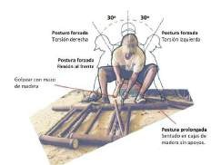

Figure 2. Male artisan working in the floor.
Drawing: Carlos Chávez and Ma. Fernanda Gutiérrez

Describe and analyze the activities from technical and manufacturing points of view.
Describe and analyze the postures adopted by the artisans.
Apply ergonomic and design criteria for postural assessment focused on improving performance and health of workers and the quality of the products. [6].

- CONCLUSIONS

As a partial conclusion of the research, one might say that useful data were obtained to perform the postural analysis with photographs and videos that provided information with the participation of artisans. [8] However, the analysis was about some operations to assemble furniture.

- REFERENCES

[1] C. Chávez Aguilera and MF. Gutiérrez Torres, Equipamiento de Talleres Artesanales de Bambú, Informe de investigación. FES Aragón, UNAM, México. Documento interno, (2013).
[2] F. García Córdoba, La investigación tecnológica. Ed. Limusa, México, (2007).
[3] L. Prado León, Ergonomía y lumbalgias ocupacionales, Universidad de Guadalajara, (2001).
[4] G. Sauceda, “El bambú en la fabricación de muebles y artesanías” en Memoria del 1er. Foro estatal del bambú. Situación actual y perspectivas. Xalapa, México, (2007).
[5] R. Ávila Chaurand y col. Dimensiones antropométricas de población latinoamericana. México, Cuba, Colombia y Chile. Guadalajara: Universidad de Guadalajara CIE, (2001).
[6] K.H.E. Kroemer, y col. Ergonomics. How to design for ease and efficiency. New Jersey: Prentice Hall, (2001).
[7] F. Martín Juez, Contribuciones para una antropología del diseño. Ed. Gedisa, Barcelona, (2002).
[8] M. Turok, Cómo acercarse a la artesanía. Plaza y Valdés Editores, México, (1997).

Ma. Fernanda Gutiérrez Torres: Industrial Designer by the Universidad Nacional Autónoma de México UNAM (National Autonomous University of Mexico, Faculty of Architecture). She has studied Ergonomics in the same University. She has been lecturer for more than a decade in different institutions of higher education related to Industrial Design. She has collaborated in academic-administrative functions for 20 years and teaching courses for 35 years in Facultad de Estudios Superiores Aragón, UNAM. Member of CODIGRAM, SEMAC and HFES. She is currently a part time investigator on Applied Ergonomics to Industrial Design projects. She was awarded the Sor Juana Inés de la Cruz Prize, UNAM.

The term of posture is used to describe the relationships among various parts of the body, their anatomical arrangement and how well they do or do not fit together. [6]

5. RESULTS

There have been important improvements in data collection and ergonomic analysis and assessment. Based on the results, change of posture is recommended, from work sitting on the floor to work standing in an upright position using a workbench with the intermittent use of a stool to prevent fatigue. [7]. With this table, artisans can improve visibility on operations, may be able to control their movements, move easily, and prevent overexertion and awkward postures. It is also planned to hang heavy tools of a device called "zero gravity" to reduce muscle fatigue.

Prototype of ergonomic keyboard with integrated mouse.

Alberto Ramírez Leyva a, Carlos Enrique Flores Apodaca b, Karina Luna Soto c, Jesús Guadalupe Chávez Ahumada d, Salvador Francisco Lugo Uríase.

a Instituto Tecnológico de Los Mochis, Juan de Dios Batiz y 20 de noviembre s/n código postal 81259, alberto_ramirez_leyva@yahoo,com, Los Mochis, Sinaloa, México. b Instituto Tecnológico de Los Mochis, Juan de Dios Batiz y 20 de noviembre s/n código postal 81259, carlosefa@hotmail,com, Los Mochis, Sinaloa, México.
c Instituto Tecnológico de Los Mochis, Juan de Dios Batiz y 20 de noviembre s/n código postal 81259, karinaluna1@yahoo.com, Los
Mochis, Sinaloa, México.
d Instituto Tecnológico de Los Mochis, Juan de Dios Batiz y 20 de
noviembre s/n código postal 81259, jesusgpechavezahumada@yahoo.com, Los Mochis, Sinaloa, México.
e Instituto Tecnológico de Los Mochis, Juan de Dios Batiz y 20 de
noviembre s/n código postal 81259, salvadorfranciscolugourias@outlook.com, Los Mochis, Sinaloa, México.

Resumen
La ergonomía nos proporciona los elementos tanto científicos como metodológicos para una mejor aproximación al diseño que se centra al usuario final. Es decir ajustarse a sus necesidades y solucionar problemáticas que comúnmente se presentan por la falta de consideraciones de características necesarias en el diseño y fabricación de nuevos prototipos, tales consideraciones que se deben tomar en cuenta se ejemplifican con las adecuaciones antropométricas y ergonómicas. Así mismo al contar con tales adecuaciones se crean soluciones que al final serán satisfactorias es decir que cubra las expectativas proyectadas; que el usuario pueda desempeñar sus actividades de una manera cómoda, eficiente y segura. El mal uso del equipo de computadora como el teclado y el mouse, con el pasar del tiempo causan lesiones al usuario, en manos, muñecas y brazos, es por eso que el prototipo de teclado ergonómico con mouse se diseñó en base a esos problemas, y lograr reducir esas lesiones causadas por las posturas forzadas que el usuario realiza con los teclados y mouse convencionales. Se realizaron investigaciones de los teclados ergonómicos que hay en la actualidad, para observar las bases existentes de estos. Como resultado obtenemos este prototipo de teclado ergonómico con mouse para promover la salud, satisfacción laboral, y lo más importante que es la calidad de vida de los usuarios.

Palabras clave— Incluyente, accesorio de cómputo, diseño adaptable.

Abstract
The Ergonomics provides us scientific and methodological elements for a better approach to design that focuses in the end user. I.e. conform to the needs and solve issues that commonly present for lack of necessary considerations in the design characteristics and manufacture of new prototypes, such considerations to be taken into account are exemplified whith anthropometric and ergonomic adjustments. Also by to having such adjustments solutions are created that ultimately will be successful, i.e., to cover the projected expectations; that the user can be performed out their activities in a comfortable, efficient and safe
manner. Misuse of computer equipment such as keyboard and mouse, with the passage of time cause injury to the user, in the hands, wrists and arms, is why the prototype of ergonomic keyboard with mouse was designed based on these problems, and achieving reduce these injuries caused by forced postures that you perform with conventional keyboards and mouse. Investigations were performed about the ergonomic keyboards that are present today, to observe the existing bases. As result we get this prototype of ergonomic keyboard with mouse to promote health, job satisfaction, and most important the quality of life of users.

Keywords— Inclusive, computer accessory, customizable design.

- Introduction

The interest of this study was generated to solve possible muscle-skeletal disorders that commonly occur in people that work in an office, in the same way to the people who use a keyboard and mouse to perform daily tasks. Such disorders occur by the constants repetitive movements and the use of these tools that do not present the suitable characteristics as; height, thickness, inclination, this also can influence in the adoption of incorrect postures and propitiate muscle-skeletal disorders. That said it is noteworthy that one of the disorders that commonly arise is carpal tunnel syndrome, this tunnel is located on the wrist and consists of eight bones (figure I) and form the structure of the tunnel.

The consequences of this disorder is inflammation of the tendons in the carpal tunnel, causing numbness and pain in the arm. The pain may increase such that can cause the inability of people to do their jobs. The ergonomic keyboard came to increase the productivity, reduce the fatigue and discomfort in the user.
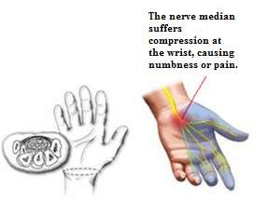
Figure 1: Carpal Tunnel Syndrome (Source: Centro de Innovación y Desarrollo Tecnológico)
Other types of disorders related to these tools are:

Table 1: Cumulative disorders that are related to the hands and arms.
Disorder | Factors responsible for the disorder.
Epicondylitis | Internal rotation radial deviation of the wrist.
Ganglionares quistes. | Unaccustomed to use the tendon or joint.  Repeated manipulations with extended wrist.  Repeated twisting of the wrist.
Neuritis of the fingers | Contact of hand tools on the nerve in

Source: Centro de Innovación y Desarrollo Tecnológico
 | the palm of the hand or side of the fingers.
Tenosynovitis in extensor tendons of the fingers. | Efforts with the flexed wrist.

  - General objective

Design of a prototype keyboard and mouse ergonomic to help prevent problems caused by the use of conventional keyboard and mouse (avoiding awkward postures of hands and wrists), also seeks the prototype can match the needs and suits people with disabilities.

That the features of the prototype provides a convenient means in their use, making hands, wrists and forearms be placed in a relaxed position, and minimize injury risk over time, and must also meet the needs of users with disabilities (who suffer from blindness, blindness, etc.).

As it is a prototype, the use of it is delimited to responsible persons of the investigation.

  - Ergonomics

Is the scientific discipline interested in understanding of the interaction between humans and the elements of a system; and the profession that applies theory, principles, data and methods to design in order to optimize human well-being and overall system performance. International Ergonomics Association (2000) [1].

  - Ergonomic Adjustments

These can be of different types, such as anatomical adaptations, biomechanical, psychological, psychosocial, and obviously anthropometric. All of these are important but the measures anthropometrical are of particular relevant as they are the basis on which you can achieve physiological and biomechanical adaptations. (Prado, Ávila y Herrera 2005) [2].

Adequacy Anthropometric: Are optimal relationship between the physical dimensions of an object (height, width, depth, and so on.) and the dimensions (structural or functional) of the parts of the user´s body that come in direct contact during system operation [2].

  - Anthropometry

Science of measuring of the human body, generally, uses a lot of similar devices to the calipers to measure the structural dimensions, for example, the height and the length of the forearm [3].

  - Muscle-skeletal disorders

These are a set of inflammatory or degenerative lesions of muscles, tendons, joints, ligaments, nerves, etc. The most common locations are found in the neck, back, shoulders, elbows, wrists and hands. The most common diagnoses are tendinitis, tenosynovitis, carpal tunnel syndrome, myalgia, cervical pain, back pain, etc. The predominant symptom is pain associated with inflammation, loss of strength and decrease or functional impairment of the anatomical area affected [5].

  - Ergonomic keyboard
Those keyboards can improve the user's posture and help minimize the risk of Muscle-skeletal injury. Some keyboards are divided to enhance the natural position of the hands, wrists and arm [5].
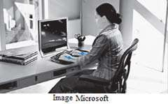
Figure 2: Postures office workers which usually adopted (Source: Microsoft).

  - Ergonomic Mouse

It is the tool with which we can control the pointer into our computer, its shape and size should be comfortable to have the hands in a natural position [5].
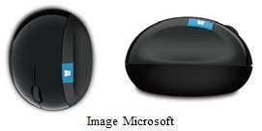

Figure 3: Representation of ergonomic mouse (Source: Microsoft).

There are different designs mouse, and research on the most comfortable. The touch mouse, functions like touch panel of a laptop and help perform more functions into handling the computer [5].

- Methodology

  - Design of the keyboard.

The most recent and current research on ergonomic keyboards are based on their ergonomic design, which facilitates the work done on them, and reduces the risk of injury by using of them.

The most keyboards use the QWERTY distribution on your keys, this design help you type faster typing using both hands equally. Below are just some of the keyboards that served as reference for the formulation of what we call State of the art.

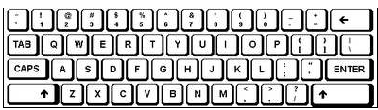
Figure 4: Representation of QWERTY keyboard.

The Sculp ergonomic keyboard is an example of an alternative design of a fixed keypad.
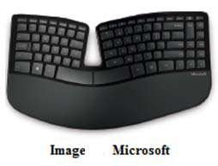
Figure 5: Representation of Sculp ergonomic keyboard (Source: Microsoft).

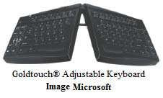
Figure 6: Adjustable ergonomic keyboard (Source: Microsoft).

Keyboard more familiar with comfort curve:
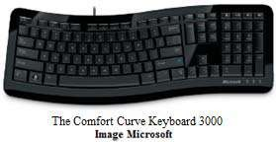
Figure 7: The comfort curve keyboard 3000 (Source: Microsoft).

  - Formulation of keyboard prototype.

To begin with the design of the prototype were required anthropometric percentils, originally proposed to refer to the 50th percentile for the design, finally was opted for the creation of a dynamic prototype that vary in range, from the 5th percentile to the 95th percentile with effect to do it more inclusive, that present more convenience for the user and adapt to him.

The following tables were collected from the book: Ergonomía Ocupacional Investigaciones y Aplicaciones. Vol. 3 y Vol.5. Published by the SEMAC.

Table 2: Results from measures in positions sitting.
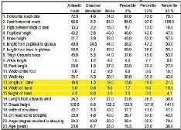

Below are descriptions of the measures corresponding to the human hand are presented.

  - Hand length

Is limited by the closest distance to the metacarpal region of the wrist bending, the apex of the middle finger (dactilion III).
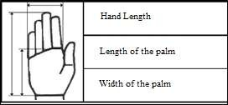
Figure 8: Representation of measures Human hand.

The next that shows are some of the percentiles of the hand measurements.

Table 3: Results of the study in men 17-20 years of age (cm).
Measurement’s description | 5% | 50% | 100%
Hand length | 15.673 | 18.054 | 20.425
Length of palm of hand | 8.6763 | 10.373 | 12,07
Width of palm of hand | 6.6558 | 8.1094 | 9.5629
Table 4: Results of the study of women 17-20 years old (cm).
Measurement’s description | 5% | 50% | 100%

Hand length | 15.828 | 17.594 | 19.360
Length of palm of hand | 7.8310 | 9.8366 | 11.842
Width of palm of hand | 4.5519 | 7.8598 | 11.168

Note: These were some of the respondents percentiles, in the book Antropometria para el Diseño by author Lilia León Roselia Preado a number of percentiles obtained from different body measurements are presented, among them the hand, these percentiles are classified by gender and age.

Emphasizing chapter “diseño de herramientas de mano” which shows kons in his book “diseño de sistemas de trabajo”, it take into account all possible variables and the recommendations for the design, el prototipo tiene una carga de trabajo equivalente para cada mano (the keyboard is divided into two parts, one to be controlled by the right hand and the other for the left hand), except when cases arise in which the user has only one limb (in this case you have to attach the keyboard). The distribution of keys is done considering the principles of typing techniques and materials handling.
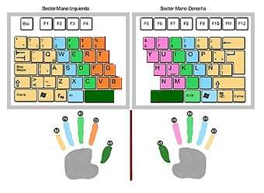
Figure 9: Distribution keys "management techniques keyboards".

And the inclination of both parties is such that the position of the hands is natural, including a touch screen in the middle for better management of computer equipment, so there not will be many movements unnecessary.

This element should allow the worker to locate and use the keys to quickly and accurately, without that generates discomfort or discomfort.

Additionally, you must enable mobility and independence from the rest of the team, and is necessary to facilitate their relocation in relation to changes in posture task or user.

  - Design of Mouse

The mouse is an Amputator device, which is usually made of plastic. The importance of representing today has reached such a degree that people consider it an essential element in any computer.

  - State of the art of the mouse

It was designed by Douglas Engelbart and Bill English during the 60s at the Stanford Research Institute, a laboratory at Stanford University in Silicon Valley, California. It was later improved by the company Xerox (known as Xerox PARC).
The invention of the mouse came within a major project that sought to increase the human intellect improving communication between man and machine. With his invention, this achieved the apparition of the first environments or GUI´s (graphical user interfaces) [6].
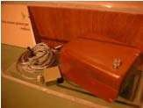
Figure 10: Mouse Douglas Engelbart and Bill English.

Xerox in 1972 replaced metal wheels with a ball which allows that the deployment mouse can addresses much more than the simple model of X axis and Y axis [6].
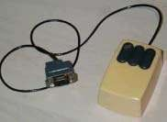
Figure 11: Representation of Xerox Mouse.
On April 27, 1981 was launched to the market the first computer with mouse included:

Xerox Star 8010, fundamental to the powerful new graphical interface that depended on this peripheral [6].
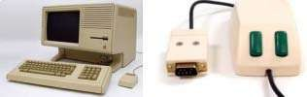

Figure 12: Computer with mouse included.

Some successful innovations have been the use of a central or lateral wheel, the optical motion sensor diode LED, both introduced by Microsoft in 1996 and 1999 respectively, or the sensor that was based on an invisible laser by manufacturer Logitech [6].

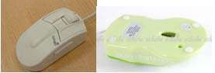

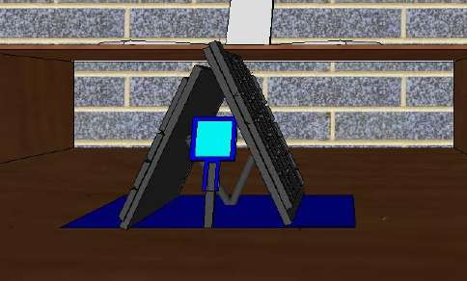
Figure 13: The first mouse models with LED. The first wireless mouse appears in 1991.
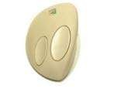
Figure 14: Representation of the first wireless mouse.
Formulation of prototype mouse.

There is a technology multi-touch mouse, is a product of a constant evolution that is committed to stand out the use of the mouse, as the primary member in technology shares, and for its versatility and ease of use is undoubtedly one of the devices of the moment.

Lightweight, easy enough to apply to the needs either a common computer, a laptop computer or system that is intended widespread use, the Multi-Touch not only bears the advantage of versatility, but that also bears the important description given its programmatic terminal.

Based on the techniques of typing, and distribution of keys for each finger, we can observe that thumbs do not have many functions or movements is why the mouse that was integrated in the prototype is designed to be operated by these.

  - Prototype Results

With the design of this prototype was obtained a breakthrough and innovation on keyboards and mouses, benefiting users of them reducing the drawbacks (illness, difficulty of use) present in conventional keyboards and mouses.
Figure 15: Prototype keyboard with integrated mouse.
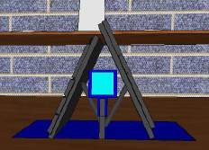
Figure 16: Front view of the prototype.

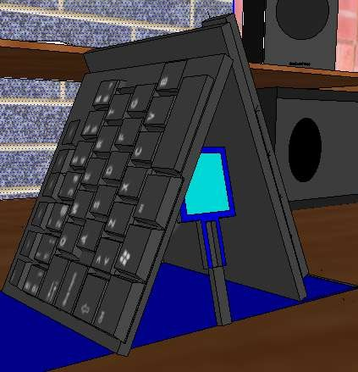
Figure 16: Front.Lateral view of the prototype.

  - Conclusions

Once again it shows that we are in a system which always seeks continuous improvement, and of this philosophy are not exempted the hand tools, always looking to improve them to provide better comfort to the user. The computer equipment is being used more frequently in homes, and with the proposal, can reduce the problems of health risk.

The latter occurs because the design of products aims direct human use involves consideration of a number of knowledge about the various features and physical limitations.

References

[1] Germán Alonso Ruiz-Domínguez, Arnulfo Ochoa Indart, Enrique Javier de la Vega Bustillos, Carmen Leonor Villarreal Lizárraga. (2009). La antropometría en el desarrollo de nuevos productos. 24 de Marzo del 2015, de Sociedad de Ergonomistas de México, A.C. Sitio web: http://www.semac.org.mx/archivos/congreso11/ANTRO4.pdf

[2] Lilia Roselia Prado León. (2014). Antropometría para el diseño industrial, de espacios y vestuario: datos y aplicaciones. Guadalajara, Jalisco, Mexico: Universidad De Guadalajara.

[3] Benjamín W. Niebel. . (Andris Freivalds.). Ingeniería Industrial: Métodos, estándares y diseño del trabajo. Impreso en México: Mc Graw Hill.

[4] Miguel Díez de Ulzurrun Sagala, Ana Garasa Jiménez, Mª Goretti Macaya Zandio, Javier Eransus Izquierdo. (2007). Trastornos músculo-esqueléticos de origen laboral. 13 de Marzo del 2015, de Instituto Navarro de Salud Laboral Departamento de Salud Sitio web: http://www.navarra.es/NR/rdonlyres/76DF548D- 769E-4DBF-A18E-8419F3A9A5FB/145886/TrastornosME.pdf

[5]Microsoft Corp. (August 2013). Reducing the Incidence and Cost of Work-related Musculoskeletal Disorders with Ergonomic Input Devices. Enero 2015, de Microsoft Sitio web: http://download.microsoft.com/download/E/4/1/E413E1EC-B4E7- 4B49-B786-F07BA02C57D3/Ergonomic_Whitepaper.pdf

[6]Héctor Juárez Guzmán, José Antonio Rosas Páez, Manuel Pérez Morales, Reyes Chavarría Grandados. (2010). Mouse USB Inalámbrico, 17 de Marzo del 2015, de Universidad del Valle de México Sitio web: http://www.tlalpan.uvmnet.edu/oiid/download/Mouse%20USB_04
_ING_ISC_PIT_E.pdf

Designing urban park under the approach of integral social service.
Diana Yaneth Hernández Cadena1, Ydiel Antonio Boyzo Lopez2, Prado Hernández Francisco Javier3.
1,2,3 División de Ingeniería Industrial
Instituto Tecnológico Superior de Ciudad Constitución Marcelo Rubio Ruiz S/N
Col. Cuatro de Marzo
Cd. Constitución, B.C.S. 23641
1diana_estrella3@hotmail.com.mx, 2yboyzo11@itscc.edu.mx, 3fprado@itscc.edu.mx

Resumen

El proyecto de investigación que se expone fue realizado en ciudad constitución B.C.S., con el objetivo de diseñar un parque urbano de interacción social, basado en fundamentos ergonómicos y de interacción social. Considerando específicamente las características ambientales y físicas de la comunidad, las necesidades físicas y sociales de las personas que habitan la misma, y la normatividad vigente en relación a este tipo de proyecto.
Lo anterior con el propósito de manejarlo como una propuesta innovadora en los contextos sociales donde las personas pertenecientes a los diferentes sectores de la sociedad (Niños, Adolecentes, Adultos, Personas de la tercera Edad y personas discapacitadas), desarrollan sus procesos de interacción y esparcimiento en busca de lograr que dichos procesos se realicen de una manera efectiva y con ello contar con una población en ciudad constitución más saludable que desarrolle de manera personal e integral un mejor desempeño laboral, escolar y social.
Esta investigación tuvo como principal finalidad comprobar que los parques en ciudad constitución no presentan en su diseño principios ergonómicos y de interacción social, lo cual se pudo comprobar al final de la investigación, ya que durante su desarrollo de procedió a medir las dimensiones de áreas, mobiliario, espacios y juegos recreativos, así como identificar las condiciones que propician la interacción social de las personas, comprobando que estas se encontraban fuera de los parámetros recomendados por los ergonomistas y expertos en construcciones urbanas, así como carentes de posibilidades de interacción social entre las personas pertenecientes a los diferentes sectores sociales que integran la población de ciudad constitución, concluyendo al respecto que si Diseñamos e implementamos un parque urbano que considere aspectos ergonómicos y de interacción social, se lograra incrementar el grado de satisfacción en esparcimiento e interacción social, ya que este se adecuara a las necesidades físicas, y sociales de sus usuarios.
En cuanto a los tipo de investigaciones empleadas podemos mencionar que se empleó la investigación cualitativa, ya que esta tiene como característica que se presenta en un entorno social y en ella se ponen en consideración las opiniones o sentir de las personas sobre un hecho o fenómeno que se presenta y puede ser esto determinante o ser sujeto para las conclusiones del proyecto de investigación, por otro lado se emplea también la investigación aplicada la cual permite resolver problemas que se presentan a partir de la aplicación de conocimientos, aunado a lo anterior se emplea la investigación de campo ya que este tipo de investigación se apoya en informaciones que provienen entre otras, de entrevistas, cuestionarios, encuestas y observaciones. La investigación de campo es el trabajo metódico realizado para
recoger material directo en el lugar mismo donde se presenta el fenómeno que se quiere estudiar o donde se realizan aquellos aspectos que van a sujetarse a estudio, de ahí la viabilidad de emplear este tipo de investigación en el presente trabajo.

Abstract

The research project discussed was conducted in Ciudad Constitucion, B.C.S., Mexico with the aim of designing a city park for social interaction, based on ergonomic principles and social interaction. Specifically considering the environmental and physical characteristics of the community, physical and social needs of the people who inhabit it, and the current regulations regarding this type of project.
This in order to manage it as an innovative proposal in social contexts where people belonging to different sectors of society (Child, Adolescent, Adult, Senior Ages and handicapped persons), develop their processes of interaction and recreation seeking to ensure that these processes are carried out effectively and thus have a healthier population in Ciudad Constitucion to develop personal and integral better work, school and social performance. This research had as main objective to verify that parks in the city does not occur in ergonomic design and social interaction principles, which it was noticed at the end of this research, since during its development proceeded to measure the dimensions of areas, furniture, spaces and recreational games, as well as identify the conditions that foster social interaction of people, proving that these were outside those recommended by ergonomists and experts in urban construction parameters and lack of opportunities for social interaction between people from different social sectors that make up the population of Ciudad Constitucion, concluding about if an urban park is designed and implemented considering ergonomic and social interaction aspects, satisfaction in leisure and social interaction will be increased, so it will be adequated for the physical, and social needs of its users.
As the type of research work, we may mention that qualitative research was used, as this has the characteristic that occurs in a social setting and it is put into consideration the views and feelings of the people about an event or phenomenon presented and this could be determinant or be subject to the findings of the research project, on the other hand applied research that solves problems arising from the application of knowledge, coupled with the above field research was also used since this type of research is based on information coming among others, interviews, questionnaires, surveys and observations. Field research is the methodical work to collect direct material in the same place where the phenomenon to be studied or where those aspects that will be studied, hence the feasibility of using this type of research presented in this work.

INTRODUCTION

Through time and among human societies, perception, design and use of the parks have changed significantly. From classical Greece, there were natural plots, which initially were dedicated to Dionysus and Apollo gods, but they subsequently became public use. In the Middle Age, the absence of such public spaces arises, restricting the use of private gardens. In the Renaissance, architectural buildings arise. The Modern Age, brings a new social and political order, which is characterized by absolute monarchies and Baroque art style. The nineteenth century marks the end of a process dedicated to getting the recreation of nature in urban space for recreation and public enjoyment. The need for labor in the industrial centers led to cities large numbers of workers, prompting

the progressive lack of living space. This mass was accompanied by inadequate sanitation, hygiene and total absence of pollution from factories. The concept of "public park", understood as a space created and the city government funded for the free use of citizens is generated by the need to oxygenate the city to make it healthier and creating spaces for recreation and leisure, until after the industrial revolution. Currently, parks and gardens cannot be analyzed as separate elements, but as a set of elements and interlocking functions. The relationship between Man and Nature, has changed over time ranging from a harmonious balance in the early development of mankind until the present time in which a clear imbalance was produced occurring an intense and indiscriminate pressure of the society on the nature.
Therefore it is that today nationwide and specifically in BCS, seeks to create environments in which humans can interact in a balanced way with nature and in turn can meet your needs for recreation and social interaction, and thereby achieving a better quality of life and health, both physical and mental population.
In the Instituto Tecnologico Superior de Ciudad Constitucion, within the area of architecture, there has been conducted research to generate proposals for urban park, but only considering sustainable factor and not ergonomic and psychological part of users, which does not allow to achieve their overall satisfaction.
This project arises from the need to create an urban park in Ciudad Constitucion BCS for community development and social integration in order to achieve social and cultural cohesion, retrieving values, customs, traditions, solidarity towards vulnerable groups and integration of people with disabilities and older people, adults, youth and children. Urban parks play a very important paper both humans and environment that surrounds because it is an important factor in the ecological environment, functioning as "lungs" for cities, generating oxygen and mitigating the heat produced by lightning the sun reflected on the streets and sidewalks, also contribute to the social aspect, with public spaces, recreation, leisure and democratization. Urban parks for its role must have in their design proper ergonomic bases for diversity including furniture such as benches, games, ramps for handicapped people, infrastructure and the right colors for the different sectors of the population spending a pleasant stay while being there.
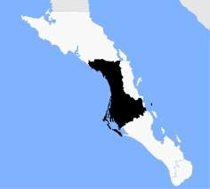Currently the City does not have adequate urban park to the needs of different sectors of the population, that is why this project intends to encompass ergonomic issues, sustainability and social interaction. Where people can exercise, play, relax, talk, distracted, among other activities to the appropriate coexistence of people of the town. According to the characteristics and needs of the population it is contemplated that the design will feature green areas, areas to promote sports, playgrounds for children, areas for culture, rest areas, and other areas for coexistence.
Figura 1. Ciudad Constitucion location

Key Words:
Urban Ergonomics

Work Area (According to invitation)
Design
Key words:
Urban Park Design

Objectives:
General Objective.
Designing an urban park for social integration, through application of ergonomic fundamentals and tools and social interaction principles.

Specific Objectives.
    - Identify needs that establish the basis for defining the elements of the park to provide integrated and comprehensive development of the target population.
    - Check how the service of urban park in the town de Comondu is currently available.
    - Establish the physical and psychological requirements of the design, to ensure that the elements of the park are accessible and compatible with population.
    - Develop a proposal for an Ergonomic Design urban park that offers a variety of alternatives for social integration and mental comfort for users.
    - Check the effectiveness of the proposed design of urban park.

Delimitation:
The research was conducted in the period June 2014 to January 2015 in Ciudad Constitucion municipality of Comondu in the State of BCS Figure 1. In particular in relation to the development of recreational and leisure activities within a sample of representative semi-urban parks use from existing urban parks in the community.

Ciudad Constitucion is a Mexican city in the state of Baja California Sur, located 147 km southwest of Loreto and 211 km north of La Paz, in the heart of the agricultural valley of Santo Domingo. Besides access road, the city has the Ciudad Constitucion Airport operated by the municipal government of Comondu. The city has a population of 40,935 inhabitants in the census of 2010. The climate is arid with droughts. Its maximum temperature is 45 degrees and the minimum is -1 degrees. Strong winds are presented in the afternoon, causing landslides or what is identified locally by considerable upheaval of dust.
Due to mainly desert climate, there are no permanent streams, however there are numerous dry riverbeds that from the Sierra La Giganta descend to the plains east-west, these streams are dry most of the year, however to occur as strong or torrential rains caused by hurricanes, these streams are powerful currents that overflow to devastate large areas of terrains and highways, major streams are
Las Bramona s.

Metodol ogy:

Research Selection Applied research uses the methods of the past, knowledg e or
theories or basic
research to solve an existing problem. Today, applied research is of great importance to solve the problems that arise due to the scarcity of natural resources and overpopulation and needs, hence the feasibility of using this type of research in this paper.
By the features found in the project will be used qualitative techniques such as: open interviews, focus groups, observation

techniques and participant observation, moreover quantitative research is also employed by the use of surveys, experimental and statistical sampling techniques.
Field research will be subject to implementation in the project; in this the researcher works in the natural environment in which live people and the sources from which get the most relevant to be analyzed, data are individuals, groups and representations of non- experimental scientific organizations aimed at discovering relations and interactions between sociological, psychological and educational in real everyday social structures and variables.

Data collection instruments
- Questionnaire Number 1: Survey applied to children.
- Questionnaire Number 2: Survey applied to adolescents.
- Questionnaire Number 3: Survey applied to adults.
- Questionnaire Number 4: Survey applied to senior age
- Questionnaire Number 5: Survey applied to disabled
- Interview script Number 1: Interview applied to municipal government representatives.
- Script interview Number 2: Interview applied to Citizens
- Script Discussion Group Number 1: Discussion
- Register observation Number 1: Field Research

Anthropometric measurements

Anthropometric measurements of a representative sample of citizens of different social sectors that make up the population of Ciudad Constitucion, using for this systematic sampling, in order to gather information useful to the project are made.
For taking anthropometric measurements and observations the following recommendations are made:
- The individual under study will be barefoot and with the least possible clothing (shorts or swimsuit 2 piece).
- The measuring instruments will be calibrated before taking anthropometric measurements.
- All measurements are taken at the right side of the body. Since 1968 it was agreed to take all measures on the right side of the study, although not the dominant side.
- Before starting the measurement is marked with dermographic pencil, anatomical points that serve as reference for the subsequent taking action.
- Although each anthropometrist develops its own protocol, we will discuss some recommendations that can be very useful in our work:
- You should explain in a very general way the study objective, noting the importance of staying in the position indicated in each of the measurements.
- In performing brands and anthropometric measures a sequence from top to bottom will continue.
- Measuring instruments should be handled with the right hand and apply gently on the skin.
- The anthropometrist keep a respectful distance from the study.
- The position of the studied changes will be made without shock and with the collaboration of anthropometrist.
- The study will remain with clothes studio time to its realization. If the wait is prolonged adequate clothing will be provided.
- It is convenient to have the help of an assistant to write down the measurements on the basis of anthropometric data.
The measuring instruments used for anthropometric studies are:
- HEIGHT ROD.- Metric scale supported on a vertical plane and a horizontal table or a slider to contact the top of the head
or vertex. Accuracy 1 mm. It is used for height and sitting the studied size. Shall be calibrated periodically by checking with
another tape measure the distance between the horizontal and different level slider.
- SCALE.--Person weighs 100 grams accurately. used to obtain the weight of studied. For calibration weights of
different kilograms will be used, covering the scale of the sample to be measured (low, medium and high).
- ANTROPOMETER.- Is a metric scale with two branches, one fixed and one moving. The branches may be straight or
curved with olives. Accuracy 1 mm. Body segments, large diameters and heights are measured. The articulation of the metric scale, with new segments, to measure lengths up to 2 meters.
- ANTROPOMETRIC TAPE.- Must be flexible, resilient,
metal, width less than 7 mm, with an area without graduating before zero and easy to read scale. The dock or collection system and extent of the tape must maintain a constant tension and allow easy handling. It is recommended that the reading units are in centimeters only. Accuracy 1 mm. It is used to measure perimeters and location midway between two anatomical points.
Auxiliary material
- Wooden bench of known height for measuring sitting height and facilitate anthropometrist taking various measures height.
- Dermographic pencil to mark the anatomical points and benchmarks.
- A platform as a support base for placing the subject anthropometer studied and may be useful in measuring the
heights when the ground is not leveled.

Physical measurements.
With the support of specialized equipment for measuring physical characteristics, are analyzed as those aspects are in a sample of urban parks, so based on the results make a proposal to better environmental conditions, physical and infrastructural for increased user satisfaction processes recreation and social interaction.
Furniture Design and Spaces
Based on the collected anthropometric data, general information on the context and the information provided by users and representatives of governmental and social institutions, furniture, equipment and recreational implements appropriate to the type of activity that is required in urban park will be designed generating about this benches, games, spaces and structures.

Test and Experimentation.
Once designed the proposed urban park, will proceed to prove their efficiency, which is experienced with a group of representative users for purposes of validity through statistical sampling procedures, electronic simulator and physical recreations of spaces according to the design proposals generated, and thus test the hypothesis in this research.
Results:
Once the research design of an urban park for social integration, Ciudad Constitucion Municipality of Comondu in BCS, which includes ergonomic fundamentals and principles of social interaction from the diverse needs presented by different social sectors is obtained the population.
Anthropometric tables of different user sectors (A-E) from activities scheduled location and measurement were generated. (Table 1)
Variable

Height
Standard Percentil Percentil Percentil
deviation 5 50 95
8.36 146.15 160 174

The used values for the seats and types of structures to remain in sitting posture is determined under the following principles (Oborne, 1999):
Eyes standing
height
Shoulder standing height
Elbow standing height
Hips standing height
Ankle standing height
7.34
136
148
160
10.34
120
134
147
6.71
90
101
112
7.20
78
88
101
1.95
6
10
12
Grip upright sitting
scope
Standard sitting height
Eyes sitting height
Shoulder sitting height
Elbow sitting height
17.72
117.1
168
180
5.18
9.14
117
101
126
114
132
122
19.54
54.9
98.5
108
3.54
20.45
25
32.75
  - The type and dimensions of the seat are related to the reason for sitting.
  - The dimensions of the seat should conform to appropriate the person sitting anthropometric dimensions.
  - The seat must be designed to support and stability to the person sitting.
  - The seat must be designed to allow for varying the position of the person sitting.
  - The chair must have a backup, particularly prominent in the lumbar region, to reduce the stresses in this part of the spine.
  - The seat need the padded enough and firmly enough to help distribute pressure bodyweight of isquiatricas tuberosities.

Weight  Buttock knee | 13.88 | 47.9 | 65.5 | 90.5
distance | 8.36 | 35.45 | 56 | 60
Head width  Elbows sitting width  Hips perimeter  Lateral reach arm sitting | 2.54  5.77  8.16  5.47 | 13  35.45  87.45  60 | 17.5  47  92.5  67 | 20  59  114  79
Chest | 7.19 | 39 | 47.5 | 60
Hips width | 2.98 | 19 | 21 | 28
Head thickness | 1.24 | 18 | 20 | 22
Table1. B users anthropometric table.

Concentrate on the analysis of the comments made by users of the different sectors that make up the population D. (Table 2) was generated.

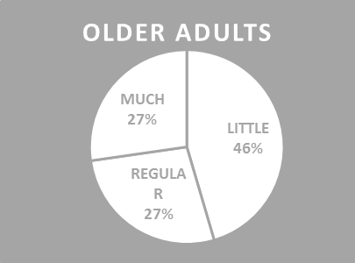
Figure 2. Shows the D users feelings, about liking parks.

Based on the generated anthropom
etric tables, the comments made by users and the contextual conditions of the community, the specifications for the design of the Urban Park (Figure 3) were determined.
For the arrangement of furniture, recreational games and exercises are taken as reference information anthropometric measurements of different types of users. For example, the separation between recreational and exercise for people older games was set at minimum 258 cm and the distance between furniture minimum 126 cm, equivalent to the maximum width of shoulders and space to allow free passage of two people, according to the recommendations (Oborne, 1999).
The distance between furniture, recreational games and exercise proposed allows contribute to improving social interactions of users which is part of the social requirements (territoriality and personal space) in a workplace (Oborne, 1999).
The width of the walkways will generally be at least 126 cm, equivalent to the maximum width of shoulders and space to allow free passage of two people at once, as well as wheelchair access, in accordance with the recommendations (Oborne, 1999).
The park will feature areas, recreational games, structures and exercise for different types of users (Children, Teens, Adults, Seniors Aging and Handicapped), which will be designed according to the anthropometric and psychological characteristics of same.
The park will feature walkways, ramps and stairs strategically located to allow easy access to areas for any type of user.

In relation to physical agents in the environment, these were defined according to what was proposed by various researchers in the subject; the maximum allowable noise level by a person to avoid disruption is 90 db. (Niebel, 2009), so the park in relation to its location east to seek distance from sources of intense noise. The ideal temperature range for individuals are in summer 20 ° to 24 ° and 19 ° in winter to 21 °, with a range of relative humidity from 40 to 60% (Creus, 2011), so that a search should have with roofs, shadows of buildings and wooded areas that improve the temperatures of different areas and thus provide better comfort to the user, together with the above look drafts that are beneficial in times of increased use of park users as well as seek the guidance of the stairs, roofs, and location of wooded areas and benches also benefit the user in the busiest hours. By the psychological effects of the colors used in public places is determined using the yellow or equivalent for walls and floors gray colored (Creus, 2011).
The parking area counts an specific area for people with disabilities, as well as quick access to areas of the park.
It will feature payphones, minimum and to provide timely service to senior age and different capacities, one must be installed with the handset hook and receiver of coins no higher than 1.30 m. Must have unhindered access.

It will feature restrooms and drinking fountains that can provide service to disabled and elderly, as well as adjustable furniture where required to supplement adequate care service in the use of the park for these important sectors of society.
Added to this, for the proper functioning of the urban park, which will be reflected in the quality of service expected of this, the following requirements are considered:

  - Adequate and functional lighting in various areas and peripheries of the park.
  - Having a more effective monitoring service.
  - Operate an effective installations maintenance program.
  - Integrate safety signs and guidance commensurate with the services and needs generated by the park.
  - Place monuments in strategic locations of representative Park City history.
  - Integrate a committee of settlers where the park manage your operation is located.
•

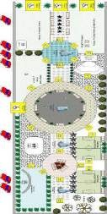
Figure 2. Architectural drawing, park layout proposal

Conclusions:
When experimental analysis through simulation of this project related to design an urban park to consider ergonomic foundations and principles of social interaction as a strategy to increase the level of user satisfaction from their recreation and social interaction in urban park, it was found that the conditions proposed for the same, significantly increase user satisfaction in relation to environmental, physical and infrastructural conditions in urban parks today.
With respect to proposed at the beginning of the investigation objectives, we can say that these were achieved satisfactorily. They managed to achieve the overall objective of the research: Design an urban park for different social sectors of the population, to increase the level of user satisfaction; This basically relied on the analysis of bibliographical material related to the topics of ergonomics and
psychology and physical and electronic design proposal thereof. Moreover, he also managed to achieve specific objectives, particularly related to test the feasibility of the new urban park design as a strategy of satisfaction and interaction recreational visits to parks; above, supported by various environmental, physical and infrastructural conditions proposals, as well as analysis tools.
Whereas as reality, construction and proper implementation of this urban park development processes recreation and social interaction depends on factors such as the risk of changes in government structures that occur periodically; in our case, we can assume that this factor is very low, since this being a project of social type that benefits generally to the whole community, we have the security that will be supported by the municipal and state government offices of BCS state and the philosophy of government has historically aimed at the promotion and implementation of strategies to permanently improve the state of physical and mental health of citizens that integrates the state's population, particularly as in this case the population Ciudad Constitucion.
Contribution to Ergonomics:
The importance of the research project regarding ergonomics is that from the results, which are based on ergonomic bases and principles of social interaction, a proposed urban park was designed to serve different sectors up the population of the community (children, adolescents, adults, seniors and people with disabilities), which has environmental, physical and appropriate infrastructure to the physical and psychological characteristics of users, thereby enabling better development their recreational and social interaction processes within this environment, reflecting this in better results in their satisfaction and personal and social welfare. This represents a greater user satisfaction of urban parks, impacting positively on the social groups that make up the population structure of Ciudad Constitucion community where the project was developed.

REFERENCES
- Ramírez Cavassa, Cesar, Ergonomía y Productividad, First Edition, México, Limusa, 1997, ISBN 968-18-37973.
- Móndelo Pedro R. Ergonomía II Confort y Estrés Térmico, Primera Edición México, Alfaomega, 2001, 209 paginas, ISBN 970-15- 0296-5.
- Konz, Steban, Diseño de Sistemas de Trabajo, primera Edición, México Limusa, 1990, 673 paginas, ISBN 968-18-1653-6.
- Creus Solé Antonio, Seguridad e Higiene en el trabajo-Unefoque Integral Buenos Aires, Alfaomega, 2011, 587 paginas, ISBN 978-987-1609-12-2.
- Tamayo y Tamayo, El Proceso de la Investigación Científica, Segunda Edición, México, Limusa 1993, 161 páginas, ISBN 968- 18-2281-1.
- Oborne, David J., Ergonomía en Acción, Segunda Edición México, Trillas, 1999, ISBN 968-24-3806-3.
- Hernández Sampieri, Roberto, Metodología de la Investigación, primera Edición, México DF, MC Graw Hill, 1996, 505 páginas, ISBN 968422-931-3.
- González González, Carlos, ISO 9000 QS 9000 y 14000, Primera Edición, México, MC Graw Hill, 1999, 574 páginas, ISBN 970- 10-2399-4.
- Guerra Frías Miroslava, Manual de Publicaciones de la American Psychological Association, tercera Edición México, manual moderno, 2010, 260 páginas, ISBN 968-607448-052-8.
- Aprendiendo a construir la arquitectura, 199-208 páginas.
- Descalzo, Manual del arquitecto, Cap. 1 Diseño.

- Niebel Benjamín W., Ingeniería Industrial, Métodos, Estándares y Diseño del Trabajo, Duodécima Edición México, Mc Graw Hill, 2009, 586 páginas, ISBN 978-970-10-6962-2.

Hierarchical task analysis and mental workload assessment in a clinical analysis laboratory of a Private Hospital in Juárez City
Pamela Bustamante Sáenza., Natalia López Hernándezb, Aidé Maldonado Macíasc, Jorge Luis García Alcarazd, Juan Luis Hernándeze.

a,b,c,d,e Department of Industrial and Manufacturing Engineering Autonomous University of Ciudad Juárez
Ave. del Charro 450 Norte, C.P. 32310 Cd. Juárez, Chihuahua, México
e-mail: 135611@alumnos.uacj.mxa, 135620@alumnos.uacj.mxb, amaldona@uacj.mxc, jorge.garcia@alumnos.uacj.mxd, luis.hernandez@alumnos.uacj.mxe

Resumen
El interés por la evaluación de la carga mental de trabajo es relativamente reciente si lo comparamos con el análisis de la carga física. El desarrollo tecnológico ha llevado un aumento en el número de puestos de trabajo que demandan una mayor proporción de habilidades cognitivas que físicas. En este caso de estudio, el personal encargado de la fase pre-analítica de un laboratorio de análisis clínico realiza tareas múltiples que consisten en la atención inicial al paciente que consiste en recibir, solicitar y capturar información del mismo para dar paso a la toma de muestra correspondiente al tipo de estudio; así como también dar información, atender el teléfono, recibir pagos, entre otras. En el laboratorio se pueden llegar a atender alrededor de 120 pacientes por día de los cuales un 60% se atiende durante las primeras 3 horas de operación del laboratorio. El personal ha manifestado experimentar una sobre carga de trabajo dado que las tareas a realizar deben cumplirse en cortos periodos de tiempo, además de llevar a cabo actividades que no corresponden a su puesto afectando su desempeño en el trabajo. El siguiente artículo presenta un caso de estudio descriptivo donde se analizaron las tareas que realizan recepcionistas en la fase pre-analítica en un laboratorio de análisis clínico.

Palabras clave—Análisis Jerárquico de Tareas, Carga Mental de Trabajo, NASA-TLX.

Abstract
The interest in the evaluation of mental workload is relatively recent when compared with the analysis of the physical load. Due to technological development has been an increase in the number of jobs that demand a higher proportion of physical cognitive skills. The staff responsible for the pre-analytical phase of clinical diagnostic laboratory performs multitasking consisting of initial care of patients, they receive, analyze and capture information from them, obtaining the sample for the correspondent type of study; as well as provide information, answer the phone, receive payments, among others. In the laboratory can reach cover about 120 patients per day of which about 60% are managed during the first 3 hours of operation of the laboratory. The staff have experienced work overload because the tasks must be met in short periods of time, in addition to carrying out activities that do not correspond to his post affecting their performance at work. The following article presents a case of descriptive study receptionists tasks performed in the pre- analytical phase in a clinical analysis laboratory were analyzed.
Keywords— Hierarchical Task Analysis, mental workload, NASA- TLX

Relevance to Ergonomics:
Research in the health sector indicates that the main occupational risks to which workers are exposed are related to biological, chemical, physical, and psychosocial risk factors such as mental workload. there are few published studies that yield an approximation to the relative importance of risk factors to support decision-making related to mental workload derived from the organization of work in this sector demands, so this study is a contribution to give more knowledge to the subject and allow to set priorities on which should start acting to identify and recommend strategies.

- INTRODUCTION

In recent years, applied research has shown great interest in the concept of mental workload: How busy is the worker? How complex the task? Is it possible to perform additional tasks while holding his current task? Respond to certain stimulus? How feel the staff when performing their tasks? Mental workload is defined as the difference between the cognitive demands of a job or task and the attention capacity of the worker [1, 2]
Mental workload deals with how all cognitive resources that an individual needs to perform a task. When work demands exceed individuals’ capacity it can cause a decrease in performance, increasing the chances of errors. In relation with the context explained in this paper, Romero et al. [3] inform that these errors are common to find in mainly in the pre-analytical phase of clinical laboratory analyses because the amount of information to be processed as well as the variability of the tasks and the time available. This paper presents the analysis of the activities undertaken by the staff of a clinical analysis laboratory as well as analysis of mental workload generated to perform them.

  - Problem statement

In this case study, tasks performed in a clinical laboratory were studied applying the hierarchical task analysis and the evaluation of mental workload during the pre-analytical phase. Plebani et al. [4,5], informs that several kind of problems and errors can be found during the pre-analytical and post- analytic process in clinical laboratories because of the variability in cognitive tasks that must be done in a very short period of time. At the beginning of this study, an interview with the supervisor of the laboratory department was conducted, and the staff responsible for the pre- analytical phase of clinical diagnostic laboratory performs multitasking consisting of the initial attention of patients; they receive, analyze and capture information from them, also they must obtain the clinical sample correspondent to the type of study; as well as provide information, answer the phone, receive payments, among others. The laboratory cover the attention of about 120 patients per day of which about 60% are managed during the first 3 hours of operation of the laboratory. The staff have experienced work overload because the tasks must be met in short periods of time, in addition of carrying out activities that do not correspond to their position affecting their performance at work.

  - Objectives

The general objective, the specific objectives as well as the scope and delimitation of this research are as follow:

    - General Objective

Hierarchical task analysis and mental workload assessment in a clinical laboratory of a Private Hospital in Juarez City

    - Specific Objectives

      - Analyze cognitive tasks using a hierarchical task analysis
      - Determine mental workload using the NASA-TLX method.
      - Determine and recommend strategies to reduce mental workload of pre-analytical phase. Based on the literature during the investigation will identify and recommend effective strategies to reduce mental workload.

1.3 Scope and Delimitations

This study was performed on seven clerks responsible for pre- analytical phase that consist to receive and request samples, and capture patient information to take the sample corresponding of type study in a clinical laboratory of a private hospital in Ciudad Juárez, Chihuahua.

- LITERATURE REVIEW

  - Hierarchical Task Analysis

The HTA (Hierarchical task analysis) involves a description of the activity as analyzed in terms of a hierarchy of objectives, sub objectives, operations and policies. The end result is a comprehensive description of the activity of the task, the most important relationships between operations and sub operations in the hierarchical structure. It is popular for its flexibility and scope for further analysis offered by the practitioner of Human Factors and Ergonomics.

Diaper and Stanton [6] suggest the following steps to perform an HTA:

- Decide the Purpose of the Analysis
- Definition of Task Goals
- Data Acquisition
- Acquire Data and Draft to Decomposition Table or Diagram
- Recheck Validity of Decomposition with stakeholders'
- Identify Significant Operations
- Generate and, If Possible, Test Hypotheses Concerning Task Performance

The HTA can adapt to a variety of situations, and reliability that you get will depend on the level of detail that is given to the analysis.

  - Loading mental work

Mental workload is defined by Cañas and Waern [7], as the portion of processing resources that a person needs to perform a task and this can occur in two ways. The first and one on mental workload when the individual's capacities are exceeded due to excess work to be done in a very short period of time or when tasks are too complex and otherwise happen sub mental workload when tasks are too simple [8].
  - Method NASA TLX

It is a scaling procedure that provides a general measure of mental workload based on a weighted average of the judgments that a person gives in six factors or dimensions:
-Mental -Demand
-Physical -Demand
-Temporal -Demand
-Effort
-Execution
-Level Of frustration

It is done in two phases, the first phase weighting. This first stage is performed prior to the task and consists of 15 binary comparisons of the six dimensions above selecting which generates the greatest burden assessed and given a weight to each dimension as the number of times you have been chosen. The second phase of evaluation is applied to complete the task and evaluated to determine the degree of loading of each of the six dimensions given on a scale of 0-100 with intervals of five units. Obtained these data the index of mental workload is obtained with the following formula [9]:
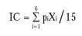

IC: load index
Pi: weight obtained for each dimension (first phase) Xi: score for the dimension (second phase)

The NASA-TLX method is a reliable tool since it has been validated on several occasions, plus it provides little variability in the results.

- METHODOLOGY

The methods used and applied to determine and identify cognitive tasks were the Hierarchical Task Analysis by Stanton [10], since the staff is predisposed to multitask leading to have an information overload and affect their work performance. Then for the evaluation of mental workload NASA-TLX [11] method, was applied in which a sample of seven receptionists; four were in the morning shift and the rest of them were in the noon shift.

  - Method

To conduct this research seven listeners working in a private hospital in the morning and afternoon shift following the steps below were evaluated:

- Collection of Information
In this first step will be interviewed a clerk of each work shift for information about the tasks they perform in their daily work and the type of information they have, among other data.
- Hierarchical Task Analysis
With the information gathered from the interview and the observation of the workplace, a hierarchical task analysis was developed to obtain the detailed description of the sub tasks.
- Application Questionnaire
The NASA-TLX questionnaire method was explained and seven clerks of which four are in the morning shift and three in the

evening shift was applied. The questionnaire consists of two sections, with the first part of utmost importance for potential mental workload source and this is done by 15 binary comparisons of the six dimensions proposed method, followed in the second half this weight is designated each dimension.
- Capture and analysis
Data was cleared in an Excel format and then get scores of mental workload and the data were analyzed.

- RESULTS

In the hierarchical task analysis (Table 1) it was observed that the task that requires a greater amount of information processing was “receive patient”, since it involves receiving the information that the patient gives and capture data , this task involves the use of short time memory to remember the code of study type.

It was found that on average the receptionists were affected mainly by the level of frustration with their job, there is greater insecurity, stress and discontent. After results, we analyze the mental load based on the overall load that is a bipolar scale from 0 to 100, at intervals of five units, being 0 a very low mental load and 100 a very high mental load. This can be seen in Table 2 that the overall mental workload remained at an average level. Comparing the two shifts a similarity is seen as the two agreed that the workload is middle.

Table 1. Hierarchical Task Analysis
Participants 1
Mental workload 28.33

Average
2 3
48 65.67
51.6
4 5
64.33 65
6
49.67
49.1
7 General average
32.67 50.5

Table 2. Mental Workload results

Morning shift Afternoon shift
1 | Reception of samples for laboratory
Plan 0 | Do B, then C, then D, then E y either of E or F
B | Received the patient
Plan 1 | Do B1, then B2, then B3, (if it is complete finish, if not B4)
 | B1 | ask a doctor's order
 | B2 | Capture of personal data
 | B3 | Data capture of system required
 | B4 | Search code
C | Put bracelet
Plan 2 | Do C1
 | C1 | Fill bracelet
D | Send patient waiting room
Plan 3 | Do D1
 | D1 | Instruct the patient's door waiting room
E | Bill and take orders
Plan 4 | Do E1 y E2 at the same time
 | E1 | Print invoice
 | E2 | Bring orders to the appropriate department
F | Answer calls
Plan 5 | Do F1
 | F1 | Answer calls
 | F1 | Answer customers doubts
G | Deliver results
Plan 6 | Do G1, then G2, then G3
 | G1 | Patient initial care
 | G2 | ask for patient information
 | G3 | Search results

.

- CONCLUSIONS AND RECOMMENDATIONS

By analyzing differences in cognitive tasks assessing mental workload of the participants, especially those with greater seniority in their positions so that the results were inconclusive as to consider other variables such as job tenure and observed years of experience.
The assessment by the NASA-TLX not only provides information about the overall level of charge if not that detects so valid and reliable charging sources. Knowledge of these charging sources allow us to modify the functions of the posts in order to reduce its load level and therefore improve customer satisfaction and health of workers.
-Adapting the workplace spaces, lighting and temperature to make it as comfortable and functional for staff
Facilitate the acquisition of information necessary to perform the tasks.
-Update the tools and work equipment as help manuals, checklists, records and forms, working procedures, among others, following the principles of clarity, simplicity and usefulness.

REFERENCES

[1] D. Navon and D. Gopher. “On the economy of the human processing system”, Psycological review, 86, 254-255, 1979.
[2] R. D. O’Donnell and F. T. Eggemeier. “Workload assessment methodology”, Handbook of perception and human performance, 1986.
[3] A. Romero, A. Cobos, J. Gómez, y M. Muñoz. “Role of training activities for the reduction of pre-analytical errors in laboratory samples from primary care”, Clinica Chimica Acta 413 (2012) 166–169
[4] M. Plebani. “Exploring the iceberg of errors in laboratory medicine”. Clin Chem Lab Med 2009;404:16-23
[5] M. Plebani, L. Sciacovelli, A. Aita, A. Padoan, A. y M.L. Chiozza. “Quality indicators to detect pre-analytical errors in laboratory testing”, Clinica Chimica Acta 432 44–48, 2014.

[6] N. A. Stanton. “The psychology of task analysis today, , The handbook of Task Analysis for Human-Computer Interaction, New Jersey: Lawrence Erlbaum Associates, 2004.
[7] J. Cañas y Y. Waerns. “Ergonomía cognitiva: aspectos psicológicos de la interacción de las personas con la tecnología de la información”, Médica panamericana, 260pp, 2001.
[8] O. Sebastián y M. del Hoyo. “La carga mental de trabajo”, Centro Nacional de Nuevas Tecnologías. Madrid Instituto Nacional de Seguridad e Higiene en el Trabajo, 2002.
[9] S. Rubio, E. Díaz y J. Martín. “Aspectos metodológicos de la evaluación subjetiva de la carga mental de trabajo”. Arch Prev Riesgos Labor,4(4), 160-168. 2001.
[10] N. A. Stanton. “Hierarchical task analysis: Developments, applications, and extensions”, Applied ergonomics, 37(1), 55-79, 2006
[11] S. G. Hart and L. E. Staveland. “Development of NASA-TLX (Task Load Index): Results of experimental and theoretical research”, Human mental workload (pp. 139-183),1988.

LDI. Pamela Bustamante Sáenz: She is an Industrial Designer. Currently she is a student of masters in industrial engineering with a focus on ergonomics at the Autonomous University of Ciudad Juarez.

Ing. Natalia López Hernández: She is an Industrial Engineer. Currently she is a student of masters in industrial engineering with a focus on ergonomics at the Autonomous University of Ciudad Juarez.

Dr. Aide Aracely Maldonado Macias: She completed her Bachelor Degree in Industrial Engineering, the MSc in Industrial Engineering by the Technological Institute of Ciudad Juárez and Ph. D. in Sciences in Industrial Engineering by the same Institute. She is currently a full-time Professor-Investigator at the Autonomous University of Ciudad Juárez (UACJ). She has published in International Journal of Industrial Engineering and International Journal of Advanced Manufacturing Technology, Expert Systems with Applications, Work, Journal of Accounting and Management, Journal of Educational Research among others. She has also collaborated with book chapters for Springer, IGI GLOBAL.

Dr. Jorge Luis Garcia Alcaraz: Jorge Luis Garcia Alcaraz is a full time researcher of the Department of Industrial Engineering at the Autonomous University of Ciudad Juarez. He received a MSc in Industrial Engineering from the Colima Technology Institute (Mexico), a PhD in Industrial Engineering from Ciudad Juarez Technology Institute (Mexico) and a Postdoc from University of La Rioja (Spain). His main research areas are related to Multicriteria decision making applied to manufacturing, production process modeling and statistical inference. He is founding member of the Mexican Society of Operation Research and active member in the Mexican Academy of Industrial Engineering. Currently, Dr. Garcia is a National Researcher recognized by the National Council of Science & Technology of Mexico (CONACYT) and is working with group research from Colombia, Spain and Dominican Republic. Actually, Dr. Garcia is author/coauthor in around 120 journals, international conferences and congress.

Dr. Juan Luis Hernandez: Juan Luis Hernandez-Arellano is currently Professor of Design at the Institute of Architecture, Design and Art at the Autonomous University of Ciudad Juarez. He earned degrees in Industrial Engineering and Master of Science in Industrial Engineering from the Technological Institute of Celaya
and the degree of Doctor of Science in Engineering from the Universidad Autónoma de Ciudad Juárez. Dr. Hernandez is a candidate for the National System of Researchers (SNI) by the National Council of Science and Technology of Mexico (CONACYT). His research areas are: Industrial ergonomics, ergonomic product design, statistics applied to ergonomics, design, development and validation of surveys and the development of structural equation models d. He is author and co-author of articles published in journals, conferences and congresses.

Environmental Elements of Situational Awareness in Incident Management at Major Events
Hernandez-Escobedo, Guadalupea; Allen, Davidb and Pearman,
Alanc

a Instituto Tecnológico de Tijuana, Av. Tecnológico s/n, Fraccionamiento Tomás Aquino, Tijuana, México; C. P. 22414. Correo electrónico: ghernan@tectijuana.mx.
b AIMTech Research Group, University of Leeds, Woodhouse Lane, Leeds LS2 9JT, U.K.; E-mail: da2@lubs.leeds.ac.uk
c Centre for Decision Research, University of Leeds, Woodhouse
Lane, Leeds LS2 9JT, U.K.; E-mail: adp@lubs.leeds.ac.uk

Resumen
El propósito de esta ponencia es poner en manifiesto los elementos ambientales utilizados para crear y mantener la comprensión de las situaciones. Esta comprensión se utiliza en el proceso de toma de decisiones dentro de la operación rutinaria de los eventos grandes, específicamente en el manejo de incidentes rutinarios y contingentes. Como este contexto es considerado natural e inexplorado, el paradigma considerado conveniente para realizar la investigación fue la mezcla de los enfoques cognitivo y social, el cual incluía un paradigma interpretativo para obtener profundas comprensiones. Aquí, la revisión de la información organizacional, la observación de las practicas rutinarias y entrevistas con personal experimentado en el contexto fueron los métodos empleados para colectar datos en conciertos y partidos de beisbol realizados en tres ciudades. Esta información fue analizada utilizando la teoría de la actividad como marco conceptual y herramienta analítica. Además, el método comparativo constante fue aplicado para descubrir los elementos ambientales. Para facilitar su comprensión, estos fueron categorizados usando como base la estrategia y los sentidos utilizados en su descubrimiento. Esto resulto en el hallazgo de doce atributos contextuales dentro del manejo de incidentes en los eventos grandes. Estos fueron considerados cruciales dentro de la comprensión de las situaciones demandada en el proceso de toma de decisiones para así ayudar en el entendimiento de dicho contexto.

Palabras clave—Conocimiento de las situaciones, manejo de incidentes, eventos grandes.

Abstract
The purpose of this paper is to uncover the environmental elements used to create and maintain situational awareness (SA). This awareness is utilized in the decision-making process within the routine operation of major events, specifically in the management of routine and contingent incidents. As this context was considered naturalistic and unexplored, a mix of the cognitive and social approaches was chosen as feasible approach, which included an interpretive paradigm to gain in-depth insights. Here, the revision of organizational documentation, the observation of current practices and the interview of experienced personnel were the methods to collect data in concerts and baseball matches in three cities. The gathered information was analyzed using activity theory as conceptual framework and analytical tool. In addition, the constant and comparative method was employed to discover the environmental elements. To facilitate their understanding, they were categorized on basis of the strategy and the sense employed to
uncover them. This resulted on uncovering twelve contextual attributes in incident management at major events. These were considered crucial within the situational awareness demanded in the decision-making process by helping on understand that context.

Keywords— Situational awareness, incident management, major events.

Relevance to Ergonomics: This paper contributes with the understanding of situational awareness within the context of the routine operation at major events, embracing the management of routine and contingent incidents. As situational awareness was an unexplored area of research in the current literature, the study filled this gap of knowledge. This also permitted the use of a novel conceptual framework and an analytical tool to gain in-depth insights of its environmental elements and their contextual influences as well as the subjective and inter-subjective social constructions demanded in that context.

- INTRODUCTION

During the routine operation of major events, its activities were aligned to prevent the routine incidents and to minimize the impact of the contingent incidents [1]. Major events are broadly defined as public or social things that take place with the purpose of entertaining a group of people who have leisure objectives within a place or venue. Routine operation is the set of activities, actions and operations that are performed before, during, and after the normal operation with the goal of preventing incidents or managing potential or active incidents. Incident means any unusual situation that could lead to the loss or disruption of the routine operation. Incident management is the set of activities, actions and operations that are performed before, during and after the routine or contingent incidents with the goal of preventing casualties, reducing their impact on infrastructure and returning to a state of normalcy as routine operation. The results of both types of incidents were generally presented in relation to the number of casualties, the damage to infrastructure and the duration of the interruption by incident management [2]. For this reason, the activities were focused on the creation and maintenance of SA to prevent or manage the incidents discovered in context. It served to understand continuously what happened, what happens and what would happen in context over time [3]. Its goal was to obtain a clear picture of the context to make informed decisions [4], permitting to return fast to the state of normalcy after as routine operation.
Diverse types of SA at individual and collective levels were demanded in relation to the organisations that converged in this context. It was because each organisation was centered on achieving their goals understanding significantly different that context. In other words, the context of the routine operation and the management of routine and contingent incidents served to uncover different situational meanings [5]. These are related to the significance of the environmental elements included in that situational awareness created and maintained by individuals and their organisations.
In the current research, it was discovered that those elements were in relation to the information seeking strategies, which were similarly concerned with the roles of individuals and their organisations in context. However, the discovery of those elements and their significance in the context handled here was an unexplored area of research. This principally permitted to explore

what environmental elements were included in the SA demanded in this context.
The objectives were to discover the environmental elements included in the individual and collective SA used in the routine operation and the management of routine and contingent incidents at major events, and to uncover the contextual influences on those environmental elements and the subjective and inter-subjective social constructions demanded in this context.
The remainder document is structured as follows: the next section presents a review respecting to SA. It is followed by an explanation of the context and the methodology employed. Next, the results are presented as well as their discussion and the conclusions.

- SITUATIONAL AWARENESS

In the current literature, the importance of SA is principally seen in that information provided to lead informed decisions in dynamic, complex and time constrained contexts, as aviation, command and control áreas, etc. Moreover, SA has been studied as a product and as a process. The difference between them is that in the former, SA is a whole picture of specific situations formed by individuals over time [6]; and in the latter, SA is the achievement of diverse levels to complete that picture [3].
Similarly, SA has been investigated from the information processing [3] and the ecological [7] theoretical perspectives. The information processing perspective considers the perception of environmental elements of the situations, the comprehension of those elements in concern with the context, the projection of the states of those elements in concern with that context, and the prediction of external variables affecting those projections [3]. On the other hand, the ecological perspective proposed that SA results of the continuous interaction between individuals with the surrounding environment [7]. Here, individuals create objective meanings from the task constrains (situations) and mental interpretations (knowledge) at individual level. This permitted to give importance to those environmental elements, which similarly led diverse actions from individuals in context [8].
However, the majority of the research has been done in controlled contexts leaving a gap of knowledge referring to what is the significance of SA in the naturalistic, dynamic, complex and time constrained context as the routine operation of major events, which includes the management of routine and contingent incidents. Specifically, what are the environmental elements considered relevant in that context. This permitted to focus on the status, the attributes and the dynamics of the environmental elements [5]. Additionally, this also helped on understanding the existing relation between the sense stimulation and its information provided [8]. Moreover, this involved the perception of facts and their comprehension in concern with the recognition of similar situations [9]. Furthermore, the discovery of those elements had theoretical, methodological and practical implications in consideration of the context treated here.

- CONTEXT AND METHODOLOGY

This section describes the context of the routine operation and incident management at major events, the participants and their organizations, the gathered data and their analysis.

  - Major Events and Incident Management
This research was done in concerts and baseball matches in three cities located in the northeast of Mexico. The local government of Tijuana organized the concerts during the months of September and October 2011. The owners of the franchises of Los Mochis (stadium 1) and Guasave (stadium 2) within the Pacific Mexican League organized the baseball matches during the regular season 2011-2012. To control the routine operation in these events, the organizers deployed a linear organization, which exhibited the authority and responsibility of individuals in concern with their abilities, knowledge and experience. This organization followed some guidelines included in the General Law of Civil Protection [10]. It also suggested the formation of a command and control area (C2) formed by the leaders of all participant organizations, as shown in section 3.2.
Once the C2 is deployed, the leaders accorded what areas their personnel covered. It was usual that some individuals stayed in determined areas meanwhile others patrolled some areas of the venues over time. For example, some individuals were located near to the entrances meanwhile others watched over the internal corridors, bathrooms, external areas, etc. They commented that these patrols helped on understanding what is happening over time along the venues. In addition, these aided on discover those areas classified as problematic because they can suddenly change over time. This was with the aim to anticipate the incidents. For instance, it was usual that the individuals discovered those areas that could shelter some potential incidents so that they increased the patrols over time. These kinds of actions permitted to anticipate the incidents. Contrarily, the individuals were alert to manage the contingent incidents. These individuals were personnel from the participant organizations deployed in the events. Nevertheless, in certain incidents, the personnel deployed were inadequate to manage them so that some personnel from other organizations were involved to recover the state of normalcy in the routine operation. Certain fights, faints, drunkards, etc. were examples of these kinds of incidents.

  - Participants and Their Organizations

The study involved diverse organizations that participated in the concerts and baseball matches. 13 organisations were included in the study: two baseball teams, a department of the local government (serving as organizer of concerts), two divisions of the Police, the Fire Department, two Civil Protection areas, the Red Cross, two voluntary organisations and two security organisations. As a matter of detail, this allowed to include personnel with experience in the context treated here and with roles at tactical and operational levels. These organizations were organized in agreement with the linear organization mentioned in section 3.1 and their leaders formed the C2.
In the concerts, the Public Relations Department of the Local Government organized the concerts and directly controlled the leaders of the Firemen, the Police and the Civil Protection Department. On the one hand, the Police controlled the traffic of surroundings areas of venues and guarded the entrances and the interior of the venues. Three divisions converged: active, transit and commercial. On the other hand, the Firemen controlled the voluntary organisations and the Red Cross. At the same time, the Civil Protection Department supported the activities of the Firemen.
In the stadium 1, the managers organized and controlled the security organizations and the Police. Both guarded the events, but the security organizations did preventive actions and the Police corrective actions. It was because the Police can arrest individuals, but the security organizations cannot. In the stadium 2, the

managers organized and controlled the guards or security organization. The Police was not a permanent organization in the events, but it was common practice that they entered to the events and patrolled the interior of the venue. Occasionally, the Red Cross, the Civil Protection Area and voluntary groups were involved to support the operation at major events.

  - Gathered Data

The observation of the current practices, the interview of incident responders using the Critical Incident Technique [11], and the revision of organizational documentation were the methods used to gather data in the fieldwork. This was done in three cities during six months at two concerts and 21 baseball matches. The fieldwork was done in three phases. The first phase involved the observation of practices in two concerts with an audience of 55,000 and 35,000 spectators respectively. The organizational documentation was revised and 17 semi-structured and face-to-face interviews were conducted with operative and tactical personnel. The next phase included the baseball matches. The practices were observed in 19 matches that incorporated the semifinals and the finals of the season 2011-2012. The organizational documentation was revised and 19 interviews were conducted with operative and tactical personnel. The final phase covered the revision of organizational documentation of the concerts and 19 interviews with operative and tactical personnel.
The fieldwork finalized with 55 interviews with operative and tactical personnel reporting 119 incidents; nearly 100 hours of observations in 21 events discovering 56 incidents, and the revision of 147 documents. During this process, ethical considerations were followed. For example, all gathered data was codified to assure confidentiality. In addition, the interviews were done after the participants gave their authorization to be interviewed.

  - Analysis of Gathered Data

Activity theory was employed as a novel conceptual framework and analytical tool [12] focusing on achieving the objectives stated before. This permitted to capture the environmental elements and the contextual influences and the subjective and inter-subjective social constructions demanded in context [13]. For this reason, the microanalysis and the vertical and horizontal analysis [14] were used to understand them and helped to categorize those elements.
In addition, a conceptual framework and analytical tool was used to prove that information seeking behavior can aid to explore the environmental elements, the information seeking strategies employed to discover those elements and their relationships [15]. Therefore, an interpretive paradigm was chosen because this allowed gaining in-depth the understanding of those phenomena [16], the contextual influences and the subjective and inter- subjective social constructions. It is important to remark that this paper presents some insights of the reanalysis of the actions and operations of the activity SA [17]. In addition, the consideration of the reports of the critical incidents is a rich source of understandings of SA in context [18]. Moreover, the relevance on using the senses to discover the environmental elements is by using the scanning [8]. This is a process of seeking information from their sources; in this particular case, the sources were the events and it was following certain patterns of information seeking as static and/or in movement.
The analysis followed an inductive approach to discover frequent, dominant or significant concepts and themes from the raw gathered data, which helped on linking them. This data was prepared for being analyzed in relation to the richness in the
description of the incidents facilitating the subsequent analysis. This started with the coding process that served to reduce data on unit of analysis and to code them. First, an open coding was used to code interpretively each unit of analysis and the constant comparative method was employed [19]. The procedure was iterative until saturation was reached in each category on knowing what are the environmental elements considered relevant in that context and what is the significance of SA in this context. Some of emerged categories were strange sounds, shouts, circles, lines in crowd, alcohol, gunpowder, etc. Second, the process of axial code was related to link the categories at the level of properties and dimensions to develop conceptualizations. The relationships permitted to uncover relevant themes from those properties and dimensions. Here, the strategies on information seeking and the uses of the human sensory system were examples of these themes.

- ENVIRONMENTAL ELEMENTS

The analysis uncovered diverse environmental elements concerned with the initial and operational activities of the routine operation at major events over time. In the initial activities, the individuals were focused on discover the environmental elements referring to what individuals and organisations converged in the routine operation.
For example, it was seen when
we (firemen) arrived to the events and looked for the leaders of the event (organizers of events). We asked what agencies (other organizations) were present and their locations. In addition, we asked where we will be located...The position of the ambulance and the emergency exits were two things we should know…We recognized other individuals (from other organisations) for their uniforms (e31)

Moreover, the individuals sought the vulnerable areas of the venues and commented at this respect
we (firemen) arrived to the event, we were looking for the vulnerable places. For instance, they were areas where people were more rowdy and location of (emergency) exits and extinguishers (e32)

This was with the aim to locate those vulnerable areas as mentioned
we (firemen) tried to put away spectators from places where there were risks located. Sometimes, organizers did not see those areas and during the events, they did not make some arrangements to fix those (e32)

Similarly, some individuals were conscious of the use of guns within the venues and said
we (security responders) were not entering to manage incidents, we had to stay in the secure corridor (in the events, it is usual that a corridor is located along the venues to facilitate the movement of safety and security individuals). We were using guns and may be dangerous for us and spectators (e38)

Furthermore, the individuals were aware of some patterns in the major events and exhibited that
for example during the children festival, we (firemen) were aware of weather and the children. It was usual that some children may be dehydrated for the exposition to the sun (e31)

At the same level of importance, they commented that
n seeking strategy | Circle s | individual behaviors | Colors | Line s | Stamped e
Static. Mediated by technology | x | x | x | x | x
Static. Mediated by abstract tools | x | x | x | x | x
In movement. Mediated by technology | x | x | x | x | x
In movement. Mediated by abstract tools | x | x | x | x | x

we (commercial police) should be aware of everything. We should see the spectators but not the show...in addition, what was going on near to the stage. We must be aware of the unexpected situations (e38)

On the other hand, in the operational activities (the routine operation and the management of routine and contingent incidents at major events), the environmental elements were in strong relation to the human sensory system used to gather environmental information and the information seeking strategy. These were under diverse themes as follows
- Related to the information seeking strategy: static (mediated by technology), static (mediated by abstract tools), in movement (mediated by technology), and in movement (mediated by abstract tools). This means that individuals sought information from static positions or in movement along the venues as well as using technology or not in that process.
- Related to the uses of the human sensory system within the information seeking strategy: sonorities, visuals and scents.

It was seen, for example, when
in an event in which people are dancing and there are some individual frictions between people from the same social status, only we need to observe their behaviors in case of starting fights(e17)

Specifically,
always we are watching and specifically to individuals who exhibit strange behaviors(e17)

Additionally,
in a fight, people move from the place where the fight take place(1Ent17)

For this,
when there is a fight in a concert, considering the venue is closed, people start to shout and we easy locate the place(e17)

So, in the table 1, the environmental elements discovered using the auditory system. The table 2 presents the environmental elements uncovered using the visual system. The table 3 exhibits the environmental elements detected using the olfactory system.

Tabla 1. Environmental elements discovered by the auditory system
Information seeking strategy | Strang e sounds | Shouts | Panic Words
Static. Mediated by technology
Static. Mediated by abstract tools | x | x | x
In movement. Mediated by technology | x | x | x
In movement. Mediated by abstract tools | x | x | x

Tabla 2. Environmental elements discovered by the visual system
Informatio |  | Crowd movements and

Tabla 3. Environmental elements discovered by the olfactory system
Information seeking strategy | Alcoh ol | Gunpowde r | Chemica l, solvents or other aromatic chemical s
Static. Mediated by technology
Static. Mediated by abstract tools | x | x | x
In movement. Mediated by technology | x | x | x
In movement. Mediated by abstract tools | x | x | x

- CONCLUSIONS

In this paper, the significance of SA in the naturalistic, dynamic, complex and time constrained context as the routine operation of major events and the environmental elements was explored and their environmental elements were uncovered. From the findings, it was discovered principally that 11 environmental elements were relevant within the demanded SA in context. These elements were the result of four information seeking strategies using three human sensory systems. However, it is important to remark that in the visual system, some of these environmental elements were included in the SA. This means that individuals used technology to create and maintain SA over time. Otherwise, the individuals preferred to use the majority of the human sensory systems to create and maintain SA. On the other hand, it is important to remark the significance of SA in the context treated here. For example, it was seen when the individuals arrived to the events and in order to achieve their organizational goals, they started to create and maintain SA. They embarked this process on discovering the organizations that converged in the events and their positions; the threats and hazards within the venues; the vulnerable places; the behaviors of the spectators; the unexpected situations, etc. These

provided information to make informed decisions during incident management and/or the routine operation at major events.
Specifically, the discovery of those environmental elements included in the SA demanded in context had theoretical, methodological and practical implications. Referring to the theoretical implication, those elements had strong relation with the context so that these led to the creation and maintenance of the SA. These elements also put on manifest that SA could be considered as a product and as a process. It is because the environmental elements served to obtain information to comprehend what is happening in the context; but similarly, these elements were employed to be in continuous interaction with the context on creating objective meanings of it using the human sensory systems (auditory, visual and olfactory).
Referring to the methodological implications, the approach taken has been proved as a feasible tool to study SA. Specifically, the activity theory helped to uncover the influences of the context by discovering the relevant environmental elements included in the SA demanded in context. This confirmed that the activities performed by individuals are in strong relation with the context where their tasks take place. In addition, the use of three methods to gather data provided enough information to obtain a holistic view of what is happening in the routine operation at major events over time. This helped on understanding what environmental elements were crucial to create and maintain SA in context. Furthermore, the frame employed provided additional factors that were relevant in context. For example, the responsibility implied in the creation and maintenance of SA over time.
The practical implications are uncovered in the uses of those environmental elements in the development of knowledge and abilities of the individuals implicated in the routine operation at major events. Training is one way to achieve this. Moreover, the comprehension of what environmental environments were mentioned by whom put on manifest the relationships between the organizational goals and the information seeking strategies using the human sensory systems.
To sum up, this research helped on uncovering the significance of SA in this context and it started on discovering those environmental elements included in that SA. Additionally, it is significant to investigate SA in a different context as usual (far removed from the military, command and control areas). It provided additional insights of SA referring to the employing of the human sensory systems in the information seeking strategies used by individuals in context. On the other hand, it is suggested that additional research is needed to explore these issues involving additional personnel from other organizations that were excluded in this study and considering other major events in Mexico and alternative countries.

- ACKNOWLEDGEMENTS

We would like to acknowledge to the ESRC and 1Spatial for funding this project through the Dorothy Hodgkin Postgraduate Award. Similarly, we would like to bless to the PROMEP and TNM for partially funding the study. We would also like to thank to the participants and their organisations for contributing with this study. The interpretations and views in this paper, however, are solely those of the authors.

- REFERENCES

[1] Bowdin, G. et al. “Event management”. Oxford: Elsevier, 2006.
[2] Rozakis, M. The cultural contexts of emergencies. Seeking for a(n) holistic approach on disaster management. Disaster Prevention and Management , 16 (2), pp. 201-209, 2007.
[3] Endsley, M. “Toward a theory of situational awareness in dynamic systems. Human Factors , 37 (1), pp. 32-64, 1995.
[4] Endsley, M. “The role of situation awareness in naturalistic decision making”. In C. Zsambok, & G. Klein (Eds.), Naturalistic Decision Making, pp. 269-283, Mahwah, USA: Lawrence Earlbaum, 1997.
[5] Endsley, M. R., & Jones, W. M. “A model of inter- and intra- team situation awwareness: implications for design, training, and measurement” In M. McNeese, E. Salas, & M. Endsley, New trends in cooperative activities, pp. 46-67. Santa Monica, California, Estados Unidos: Human Factors and Ergonomics Society, 2001.
[6] Breton, R., & Rousseau, R., “Situation awareness: a review of the concept and its measurement”, DREV TR-2001-220 Defence Research Establisement Valcartier, 2003.
[7] Flach, J. M., “Situation awareness: proceed with caution”, Human Factors , Vol. 37, pp. 149-157, 1995.
[8] Gibson, J. J., “The senses considered as perceptual systems”, Westport, USA: Greenwood Press, 1983.
[9] Millward, S., “Understanding the Shared Situation Awareness Process: A Communication Framework for Improved Team Performance”, Lightning Source Incorporated, 2008.
[10] Estados-Unidos-Mexicanos, C.G.d.l. “Ley general de protección civil”. Congreso General de los Estados Unidos Mexicanos, Mexico City, Mexico: Diario de la Federación, p. 29, 6 June 2012, 2012.
[11] Flanagan, J. C. “The critical incident technique”.
Psychological Bulletin , 51 (4), pp. 327-358, 1954.
[12] Wilson, T. D., “A re-examination of information seeking behaviour in the context of activity theory”, Information Research, Vol. 11, 2006.
[13] Bedny, G., Seglin, M., y Meister, D., “Activity theory: history, research and application”, Theoretical Issues in Ergonomics Science, Vol. 1, pp. 168-206, 2000.
[14] Mishra, J., Allen, D. and Pearman, A., “Activity Theory as a Methodological and Analytical Framework for Information Practices in Emergency Management”, Information Systems for Crisis Response and Management (ISCRAM), Available on: http://www.iscramlive.org/ISCRAM2011/proceedings/papers/1 40.pdf, 2011.
[15] Allen, D., Karanasios, S., y Slavova, M., “Working with activity theory: Context, technology, and information behavior”, Journal of the American Society for Information Science and Technology, Vol. 62, pp. 776-788, 2011.
[16] Stake, R., “The art of case study research”. London: Sage, 1995.
[17] Hernandez-Escobedo, G.; Allen, D. and Pearman, A., “Comprensión de las situaciones en la prevención de incidentes durante conciertos y partidos de beisbol”, Proceedings of the VII Congreso Internacional de Ingeniería Industrial Argos 2014, 22-24 October 2014, Mexicali, Mexico, pp. 241-254,
2014.
[18] Klein, G., “Analysis of situation awareness from critical incident technique reports”, In M. R. Endsley and D. J. Garland, Situation awareness analysis and measurement, Lawrence Erlbaum Associates, pp. 51-71, 2000.
[19] Strauss, A., and Corbin, J. “Basics of qualitative research: Techniques and procedures for developing grounded theory”, Sage: London, 2007.

Guadalupe Hernández-Escobedo has been lecturer at Instituto Tecnologico de Tijuana for almost 17 years. He is interested to investigate information behaviour in dynamic, complex and time constrained environments. Specifically, his target is how information is sought, exchanged and used in decision-making processes within mentioned contexts. Besides, he is attracted by the use of hard and soft techniques of operational research for optimizing processes and systems into commented environments.

David Allen is Director of the AIMTech Research group. His work spans both the information systems and information science communities focusing on the way new technologies, especially mobile technologies influence information behaviour and practices. His work illuminates the significance of understanding information behaviour in the design, innovation, implementation and use of systems.

Alan Pearman is Professor in Management Decision Analysis at Leeds University Business School. He has had diverse responsibilities in the University of Leeds. His interests are in the decision research, embracing both behavioral and quantitative aspects of decision making under risk and with multiple criteria.

Analysis of ergonomics in purifying water assessment.
a Martínez González Erik Isai, b Pompa Sosa Ana Laura, c M. en C. Raquel Muñoz Hernández.

a.b.c Universidad Politécnica del Valle de México, División de Ingeniería Industrial, Av. Mexiquense s/n, Col. Villa Esmeralda,
C.P. 54910, Tultitlán, Estado de México, Mèxico. just_doit@live.com.mx, laura.dahmer@hotmail.com, jael2222@hotmail.com.

Resumen
El presente es un estudio descriptivo transversal sobre la evaluación ergonómica en una estación de trabajo dedicada al purificado de agua, lavado y llenado de garrafones atendida por tres operarios para identificar riesgo de desórdenes por traumas acumulativos (DTA’s). Se tomaron en cuenta los siguientes factores: métodos de trabajo y condiciones ambientales ergonómicas. Los métodos aplicados fueron (FCD) Fuerza de Compresión al Disco, el método RULA Y ERGOTEC. Los resultados obtenidos muestran la existencia de riesgo de daño musculo-esquelético, predominando la tensión muscular, dolor de espalda, lumbalgia, degeneración de los discos, síndrome de vibración, bursitis, tendinitis y manguito rotador. El trabajo presenta también propuestas para disminuir el riesgo y para mejorar la productividad , sugiriendo cambios a corto y mediano plazo.
Palabras clave— Lesión, riesgo, puesto de trabajo.

Abstract

This is a descriptive study on the ergonomic assessment in a workstation dedicated to purified water, washing and filling jugs served by three operators to identify risk of cumulative trauma disorders (DTA's). Ergonomic working methods and environmental conditions: the following factors were taken into account. The methods used were (FCD) Compression force to drive the RULA And ERGOTEC method. The results show the existence of risk of musculoskeletal injury, predominantly muscle tension, back pain, back pain, disc degeneration, vibration syndrome, bursitis, tendonitis and rotator cuff. The paper also presents proposals to reduce risk and improve productivity, suggesting changes in the short and medium term.
Keywords— Injury, risk, work. Relevance to Ergonomics:
Contributes to the study of vulnerable groups and due to its characteristics of being a low-paid job, is not given the importance of injuries that can be generated in the production process workers, but specifically for the female gender and allowed us to demonstrate the importance of understanding the variables that determine the productive activity of to integrate subsequently these elements to design prevention strategies and tasks.

- INTRODUCTION.

Ergonomics as a science or discipline helps people adapt the environment depending on their size, needs and interaction with the environment through scientific determination of the creation of jobs. [1].
Currently exist diverse research of ergonomics and outstanding scholars such as Juan José Cañas contemporary author, researcher at the University of Granada known for its high contribution to cognitive ergonomics. [2].

  - Justification

In Purifier SA de C.V. workers were suffering physical ailments, specifically, discomfort in the arms, neck and back after a working day of 8 hours from Monday to Saturday, arguing that their aches and discomforts were caused by repetitive manual lifting of flagons of 20 liters. Based on the above, we proceeded to conduct this study to identify whether there was a risk of Cumulative Trauma Disorders acquire, hereinafter referred to as DTA's in the performance of their work. [3].

Contributes to the study of vulnerable groups and due to its characteristics of being a low-paid job, is not given the importance of injuries that can be generated in the production process workers, but specifically for the female gender and allowed us to demonstrate the importance of understanding the variables that determine the productive activity of to integrate subsequently these elements to design prevention strategies and tasks.

  - Objetive.

    - Assess-through methods Ergonomic risk factors present in the development and distribution of purified water.
    - Provide Opportunities for improvement in the process of production and distribution of purified water-through an
ergonomic assessment.
    - Evaluating the diseases that can be derived from the repeatability of the process of production and distribution of purified water Having employees as references to WHO work
Within the same company.

- METHODOLOGY.

We are analyzing the three workstations that make the company Purifier SA are evaluated de C.V. dedicated to the production and distribution of purified water. Each station is staffed by an employee aged in a range of 25-40 years, of medium build. Note that the longest duration of employees is six months.

Risk factors of the process of production and distribution of bottled purified water, were evaluated in a working day of 8 hours. Monday through Saturday from 10:00 a.m. to 6:00 p.m.
  - Process.

The customer arrives at Water Purifier and places his jug on the counter. The jug is placed in front of the shelf and removed with a blade seals and / or nozzle caps jug and placed in the trash.The jug is placed in the sink and washed out with soap and soft fiber and rinsed with purified water The jug is visually inspected if you have any imperfection will repeat step.

It inspects the jug not present stains, and let stand 10 to 5 min. depending on the stain. The jug upside down and placed the tray to rinse the area with purified water runs through the stopcock is opened for the jug, while the jug is rotated is drained rinse. The ozone generator Lights. [4]. Figure 1

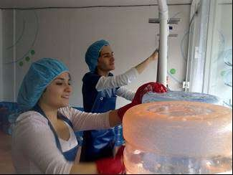Figure 3. Lights the jug is rotated.

- METHODS

The first method to use is ERGOTEC estimating risks are performed based on the checklist which focus on four areas:

- Execution at work
- Risk of injury by DTA
- Injuries manual material handling
- Metabolic expenditure

The possible results of this estimation are jobs classified as low, medium or high risk, which facilitates the prioritization of problems.

Figure 1. The ozone generator Lights

The jug to wash table is carried jugs and placed, by means of a breaker trips while the jug is rotated, the jug is lifted and placed diagonally, is introduces the jug drill brush and washed inside, the drill is removed brush and brush handle is inserted perfectly remove impurities. Figure 2.
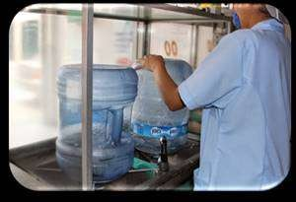

Figure 2. Section soap upside down.

The jug on the table for filling jugs transported placed under the key and the stopcock is opened so that the jug is full. When the jug is filled, the stopcock is closed and turns the ozone generator is pulled about 8 cm.
The jug back and the cap is placed take the jug to the receipt and delivery area by placing it on a twister, with a cloth excess water is cleaned outside, while the jug is rotated. [5]. Figure 3.
Rula McAtamney and Corlett (1993) [6] present a method known as RULA (Rapid Upper Limb Assessment). This method was developed to investigate the risk factors associated with upper extremity disorders.

    - PLIBEL.

It is a method of risk analysis musculoskeletal injuries designed as Checklist Checklist, or you just answer yes or no with relevance in five regions of the body:

  - Neck Shoulders and upper back
  - Elbows, forearms and hands
  - Feet
  - Knees and hips
  - Low back.

    - NIOSH

The back injuries attributed to manual lifting activities object remains one of the main interests of preventive.

    - ERGOTEC.

Occupational medicine and ergonomics. Despite control efforts, including programs for workers and methods of work, back injuries remain a significant percentage of human suffering and economic costs.

    - Compression force disc l5 / s1 (fcd).

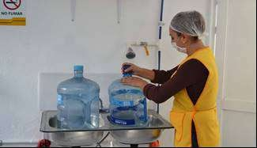The biomechanical model presented by Chaffin and Anderson (1984) may be used only to determine the compressive strength of disc L5 / S1 during a lifting task, but does not predict the force during a survey to pan or tilt. Metabolic energy expenditure.

When physical activity increases, the muscular energy demand of this chemical also increases and the body responds by increasing cardiac and breathing rate, muscle when requirements are not met (the metabolic energy expenditure exceeds the body's ability to produce energy: this Aerobic capacity called Maximum Power), physical fatigue occurs and can develop a stroke. Physical fatigue compromises the accuracy, productivity and worker safety. Software: Metrixx, Which Applies the technology of virtual reality for the ergonomic evaluation of different workstations and esta can

be Assessed by different risk of cumulative trauma occurrence of damage or fatigue. [7]

- RESULTS.

After performing the analysis through the DTA'S Ergonomic methods that can originate from the workstations belonging to the process of development and distribution of purified water that came through the use of Metrixx Vr software. The results were Figure 4.
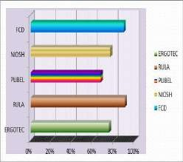

Figure 4. Section soap upside down.

5- CONCLUSIONS.
In evaluating our procedure through Ergonomic methods, the risk factors identified in the development and distribution of purified water, based on the results changes recommended in the process of production and distribution of purified water that meets physical needs of working, i.e. it ergonomic. Here are some measures are suggested to provide opportunities for improvement in the process of production and distribution of purified water through an ergonomic assessment.
More effort is detected to load because the tables filling and delivery, have a height of greater height range of the dependent, so it is recommended ergonomically adapt those tables or adjust the floor level with a platform to avoid that unnecessary lifting.
Adjust staffing requirements in the recruitment of staff taking into account the physical characteristics (age, weight, gender, and height) as study conducted it was noted that the person studied had increased wear due to its low weight, gender and short stature.
Based on DTA's identified the following recommendations:
  - Maintain a good posture when sitting or standing being.
  - Exercise regularly (with proper stretching exercises before starting).
  - Maintain a healthy weight.
  - Reduce emotional stress which may cause muscle tension.
  - Use daily safety equipment and hygiene requirements (lumbar belts, safety shoes, cap, surgical mask and apron), this in order to safeguard the physical integrity of the employee and the hygiene of the final product. [8]
REFERENCES

[1] Oborne David Ergonomía en acción: la adaptación del medio de trabajo al hombre [Libro]. - México : TRILLAS, 2005.
[2] Cañas José Ergonomía en los sistemas de trabajo. - Granada : UGT, 2011. - Vol. I.
[3] Ramirez Cesar Ergonomía y Productividad]. - México : LIMUSA, 2009.
[4] Meléndez Campos, R, (2013)IPN. Sistema mecánico y neumático para el lavado, llenado y sellado de garrafones de agua de 20 litros.
[5] Mora Caudrad, S. (2011). Seguridad e higiene industrial para la empresa HOLY WATER
[6] Saavedra Francisco Javier, Hernández Carmen y Mascato Adrian Maestro Saavedra, Francisco Javier (1). - Coruña, España : Fisterra, 2009. - I : Vol. I.
[7] Melo José Luis Ergonomía práctica - Granada, España : Mapfre, 2009.
[8] Mondelo Pedro R, Torada Enrique Gregori y Barrau Bombardó
- Cataluña, España. : UPC, 2005.

Martínez González Erik Isai: Industrial Engineering at the Polytechnic University of the Valley of Mexico.

Pompa Sosa Ana Laura: Students Plan Industrial Engineering at the Polytechnic University of the Valley of Mexico.

Raquel Muñoz Hernández.: Industrial Engineer and Master of Science from the Metropolitan Autonomous University, PhD in Organizational Development from the University of Mexico City. PTC of the Division of Industrial Engineering and has been a speaker at national and international conferences.

Multicausal Analysis of Musculoskeletal Disorders in production systems with online flows.

Dr. Lamberto Vázquez Veloz, M.E. Daniel Laborin Hurtado, Román López Millanes, Cristian Ramírez Martínez.

a Department of Ingeniería Industrial, Instituto Tecnológico de Agua Prieta. : drlamberto@gmail.com.

Abstract
This paper analyzes the multi-causal factors, from an ergonomic perspective, that in the current competitive environment are emerging and which involved and increasing in the statistics of the MSDs, with its relative decline in the competitiveness of the production plant and increased chance of generating health problems in the operator which is active in the work stations implicit in the intermittent production systems of line flow.

Keywords: Assemble, MSDs, Work.

Contribution to Ergonomics:

Maintaining a number of features and actions taken in human - machine interaction for these are the generators of the conditions for the emergence of MSDs allows structuring improved ergonomic programs to reduce or minimize the adverse conditions in each workstation, involves a pragmatic starting point and substantial support to the science of ergonomics.

- INTRODUCCION

The continuous interaction between the scientific - technological and highly competitive market requirements generates a highly demanding productivity and efficiency in current production processes [1], which in the last link in the production line impacts the system synergistic relationship of man – machine and the likelihood of complications in muscle - skeletal systems generated rises and thereby presents what is called musculoskeletal disorders in the operator[2].
Musculoskeletal Disorders (MSDs) are work-related occupational diseases of major social economic impact of today [3]. However the efforts made by social security institutions, the research centers devoted to the subject do not reflect a convincing and appropriate response to the current needs of modern production processes, with the requirements and needs of the production processes flows online, mostly causing MSDs.
The data recorded in the Mexican Social Security Institute (IMSS), in their national statistics, frames a ratio of 3.6% of occupational hazards with respect to affiliated workers and for the case of Sonora this ratio increases to 4.6%. In this regard the MSDs represent 1.6% of total labor risks, coupled with the 65% of these risks arise due to the ergonomic shortcomings of workstations where operators do their activities [4]. This situation requires the creation of pragmatic actions directed to the framing designs according to ergonomic criteria[5].

- OBJECTIVES
This research involves the aim of describing a causal relationship between workstations under study and Musculoskeletal Disorders (MSDs).
- DELIMITATION

The research work was developed in the assembly plant, manufacturing and export industries, located in northeastern Sonora, specifically in those intermittent production lines with inline flow for their own requirements, was incipient need to keep workstations where there is a synergistic and interdependent relationship between operator and machinery.
In turn, the preliminary study development has identified a problem situation which is defined as: ¨The absence of a causal relationship between the MSDs and the ergonomics and biomechanical systems of man - machine, workstations that integrate intermittent production processes with inline flows¨.
This implies that the research effort to establish in this guideline, framing a pragmatic action on the target and with that, achieve an answer to the following research hypothesis: “Is the MSDs increase mainly due to the design of workstations, where it is not considered ergonomic guidelines?”

- METHODOLOGY

The scientific basis thereby validating this research is supported by the following set of research tools:
- The analysis of the general to the particular, to define the characteristics of the object of study; from simple to complex to describe the causal relationship workstations under study and MSDs.
- The analysis of the abstract to the concrete to the theoretical foundation of the scientific problem.
- Method of analysis - synthesis, which is used throughout the research process for the review of the specialized literature and synthesizes results.
- Inductive - deductive method, which is used to make generalizations about the object of study and to form the theoretical framework used as the basis for this investigation.
For experimental development 180 workstations with manual assembly with ergonomic assessment methods ERIN [6] and SETEM [7] were analyzed determining scores on each workstation, coupled with an epidemiologic study of this structure in conjunction with the health department in the company, setting the statistics of different pathologies that occur in the analyzed stations.

The multi- causal analysis shows that pathologies found are directly related to scores on ergonomic assessment methods used. The synthesis developed in research, shows sufficient evidence that correlates the high-risk workstations where scores that are considered high were found and the onset of MSDs were obtained.

- RESULTS

The results obtained during the research process, reflect the conditions under which the workstations that do not consider the ergonomic guidelines in its design, impact negatively on the health of workers, in generating in a short period of time, a MSDs.
The following table shows the causal relationship between the worker´s body region analyzed detected, and statistically significant pathology, the risk of job detected by ergonomic evaluation methods used and a set of conditions that somehow are generating further complications to each station because they increase the demands on the worker.

Fig 1. Table of multi-causal relationships.
The research carried out shows that in conjunction with the conditions of the workstation that involve the appearance of MSDs, which are considered classics: repeatability, forced movements, committed posture, movement frequency, strength and cargo; they are implying a set of new adverse conditions to the worker and which are generated mainly by highly competitive environments in which they operate in today's market.
All the new conditions are given for short times and controlled cycle times; extreme detail in production, long working hours and overtime involving new shifts. All this together generate the operator having less freedom of movement and decision, leading to a more monotonous work, increasing occupational hazards and less identification with the workstation.

- CONCLUSIONS

The main conclusions that have been reached with the research development of this work are given by the following:
  - The research work shows that with high scores on the application of ERIN and SETEM there is an increase in MSDs in work stations analyzed.
  - There is a causal relationship between the workstations in which design is not considered the ergonomic guidelines, and increasing the MSDs.
  - The table shows that, conditions of causality between workstations and MSDs under study involve the ability to generate concrete strategies for ergonomic improvements that positively impact workstations that consider conditions framed in this investigation.
  - This results in a substantial improvement in the human – machine interaction, which implies a significant reduction in the probability that the operator develop a
MSD and the productive capacity of the workstation is increased.

5. REFERENCES
Affec- ted region | Patho- logy | Occupa- tional hazards | Conditions that increase occupational hazards and increase the likelihood of a MSDs
Trunk | LBP | Lifting loads.  Axis rotation under load. Committed posture. | Short time Cycle  Extreme detail in production.  Long working hours.  Accelerated pace of work  Production quota.
Trunk | Postural kyphosis | Lifting loads.  Axis rotation under load. Committed posture.
Trunk | Sciatica | Lifting loads.  Axis rotation under load. Committed posture.
Upper Bursitis Repetitive
limbs work with
Celulite bent wrist.
Use of vibrating
 | Tense neck or shoulder | tools Overload of the spine and other joints. Use of hand tools
 | Osteoar- thritis
 | Bilateral carpio Tunnel syndrome

[1] Ashby L., Tappin D. and Bentley T. “Evaluation in industry of a draft code of practice for manual handling”, Applied Ergonomics 35 , pp.293-300. 2003.
[2] David, G.C. “Ergonomic methods for assessing exposure to risk factors for work-related musculoskeletal disorders. Occup. Med”, (London) 55, pp. 190–199, 2005.
[3] Geoffrey D., Woods V., Li G. and Buckle P. “The development of the Quick Exposure Check, for assessing exposure to risk factor for work-related musculoskeletal disorders”. Applied Ergonomics 39, pp. 57-59, 2008.
[4] Grote G. “Adding a strategic edge to human factors / ergonomics: Principles for the management of uncertainty as cornerstones for system design”. Applined Ergonomics 45, pp. 33- 39, 2014.
[5] J. Bertolote y A. Fleishchmann. “Desgaste del Personal. Red Mundial de Salud Ocupacional”, no. 2. 2002, pp. 5-7.
[6] Rodríguez, Y., Tesis Doctoral. “ERIN: Método Práctico para Evaluar la Exposición a Factores de Riesgo de Desórdenes Musculo-Esqueléticos”. La Habana, Cuba, 2011.
[7]Vázquez, L., Tesis Doctoral. “Contribución a la evaluación del desempeño productivo y la salud del trabajador, en el ensamble manual de la industria maquiladora en el noreste de Sonora, México”. La Habana, Cuba, 2012.

Lamberto Vazquez Veloz: He is an industrial and system engineer with a Masters degree in Operations research by the National Autonomous University of México (Faculty of Engineering), and has a PhD in Industrial Economics (Ergonomics) University of La Habana . He has been a lecturer for more than a decade in different institutions of higher education related to the system of Institutes of Technology depending on the Secretary of Public Education, teaching courses of mainly Statistics, Operations Research and ergonomics. He has been a speaker in different congresses both domestically and internationally.

Daniel Laborin Hurtado: He is an industrial engineer with a Master in Education by the UNIDEP, Mexico. He is a Professor of industrial engineering from Instituto Tecnológico de Agua Prieta, in the areas of statistics and ergonomics.

Román López Millanes, Cristian Ramírez Martínez: Industrial engineering students of the Instituto Tecnológico de Agua Prieta

Study on ergonomic risk forklift operators.
a Oviedo Peña Karen, b González Jiménez Ricardo, c M. en C. Saúl Rangel Lara

a.b.c Universidad Politécnica del Valle de México, División de Ingeniería Industrial, Av. Mexiquense s/n, Col. Villa Esmeralda,
  - 54910, Tultitlán, Estado de México, Mèxico. karen_pretties@hotmail.com, ricardoglez_industrial@hotmail.com, spolitecnicas@yahoo.com

Resumen
La investigación es tipo transversal y de aplicación básica, Se analizaron los factores de riesgo de lesiones por DTA's (Desorden Traumático Acumulativo); con el fin de identificar si el manejo del montacargas afecta la salud de los trabajadores, dando lugar a enfermedades profesionales. Con el objetivo de evaluar factores de riesgo presentes en el manejo del montacargas, se realizó la aplicación de los métodos: Ergotec, Plibel y Rula. Los factores laborales considerados fueron: procedimientos, movimientos, posición, frecuencia, peso, manejo del montacargas, vibración, temperatura e iluminación. Los personales: edad, género, antropometría y enfermedades crónicas degenerativas. Los efectos se clasificaron en bajo, mediano y alto riesgo. Con la base en los resultados obtenidos se modificó el procedimiento de uso para el cuidado y desempeño responsable en el manejo del montacargas.

Palabras clave— Lesión, riesgo, trabajo.

Abstract

Research is transversal and basic application type, the risk factors of injury were analyzed by DTA's (Cumulative Traumatic Disorder); in order to identify whether the elevator management affects the health of workers, resulting diseases. ERGOTEC, Plibel and Rula: In order to assess risk factors present in the handling of the truck, the application of the methods was performed. The occupational factors considered were: procedures, movements, position, frequency, weight, handling forklifts, vibration, temperature and lighting. Personal: age, gender, anthropometry and chronic degenerative diseases. The effects were classified into low, medium and high risk. With the basis of the results obtained the production process was modified and workstation redesign.

Keywords— Injury, risk, work.

Relevance to Ergonomics: This study allowed us to demonstrate the importance of understanding the variables that determine the productive activity of to integrate subsequently these elements to design prevention strategies and tasks.

    - INTRODUCTION

For organizations to be competitive today must maintain high standards in quality, price and convenience, specifically focusing the consumer. However, to achieve its objectives, it is important that the working conditions in the different production processes are appropriate for their relevance as important factors in efficiency. Ergonomics as a science or discipline helps people adapt the environment depending on their size, needs and
interaction with the environment through scientific determination of the creation of jobs. [1].
Frederick Taylor takes the first steps in working ergonomics with his "scientific organization of work", which applies the basic design working tools such as blades of different shapes and dimensions. [2], European countries mainly worked heavily in ergonomic research to improve the life of the worker, which served as a reference for Mexico is interested and involved in this issue.
Currently exist diverse research of ergonomics and outstanding scholars such as Juan José Cañas contemporary author, researcher at the University of Granada known for its high contribution to cognitive ergonomics. [3]. Vehicles forklifts are widely used in a lot of operations. The dimensions and capacity of these vehicles are also highly variable.

  - Main problem when maneuvering the truck .

The present study was conducted in a company metalworking, because forklift operators expressed feeling intense back pain and muscle aches in the lower extremities and in various areas of the body. The forklift operator job, not just about managing it, also the worker has to lift, load and unload objects of size, shape and different weight.

To perform its functions, the workers have the personal protective equipment provided by the company (safety shoes, ear plugs and safety glasses back gloves thread). The supply of materials is performed in cardboard boxes that are placed on one side of the machine on a wheeled base, and has side supports materials often tend to fall is also at ground level, so that the operator must bend, take the parts and supply the machine. Figure 1.
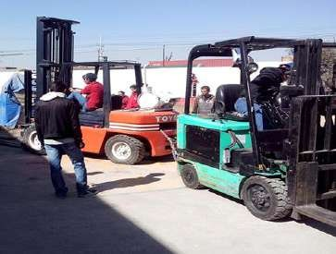

Figure 1. Problem position on the forklift.

This operation was considered a high risk activity, fundamental to the operation of the service, where workers often expressed back pain and muscle aches, different positions and repetitive movements in the performance of their work. However, he was not given the importance and came to be considered a "natural and normal" consequence of work. This issue had an impact on the high staff turnover as a central problem. Fatigue, stress and boredom charged advantage against the desire and willingness to work, the reduction of effort and attention daily activities.

Risk factors of injury were analyzed by DTA's (Cumulative Traumatic Disorder); in order to identify whether the forklift handling affects the health of workers, leading to diseases professional. The ergonomic evaluation was performed with the application of methods: ERGOTEC, Plibel and Rula. The occupational factors considered were: procedures, movements,

position, frequency, weight, handling forklifts, vibration, temperature and lighting.
Personal: age, gender, anthropometry and chronic degenerative diseases. The effects were classified into low, medium and high risk. With the basis of the results obtained the production process was modified and workstation redesign

    - Problems in the movements of the feet when handling forklift.
The knee is subject to large lateral forces and the structure of only ends represents said mechanical violence, so when creating a design it were that the links given the highest possible strength, because if the actuators receive most strength then your performance down. Figure 3.

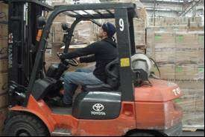
The ankle joint or tarsal lukewarm, is the distal joint of the lower limb. Determines the movements of the leg in relation to the foot in the sagittal plane. Is not only necessary but essential for progress, whether this takes place on level ground, as if developed in rugged terrain.
It is a tight joint, which suffers significant limitations, since the single-leg supports the entire weight of the body, even increased by kinetic energy when the foot contacts the ground at speed during walking, running or receiving the jump. Figure 2.

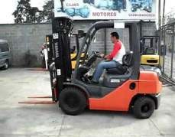

Figure 2. Problem position on the forklift.

Actually the ankle joint is the most important. This set of joints, with the help of the axial rotation of the knee, has the same functions as a single joint of three degrees of freedom, which can be consulted plantar arch in all directions to suit the rugged terrain. Determines the orientation of the foot so that lets you "look" either directly downward, outward or inward. By analogy with the upper limb, these movements are called pronation and supination.
The act of entering and exiting vehicles caused a significant number of accidents. The poor design of truck drivers causes jump and sometimes suffer sprains ankle or knee. Also bad design can cause drivers have to stretch or bend to be able to accommodate within the units.

    - Knee problems getting in and out of the truck.

Flexion-extension is the main knee movement its amplitude is measured from the defined reference position. In fact, there is no absolute extension, since in the reference position lower limb is at its maximum elongation state. The amplitude of knee flexion is different as the position of the hip and agree to the terms of the movement itself.

Figure 3. Problem Knee problems getting in and out of the truck..

.
    - Vsibility problems maneuvering a forklift.

Poor visibility is a key issue in relation to most designs forklift. In the field of obstructed view forward, forklift driver has no choice but to drive back. While driving back can help solve the visibility problem creates another problem. The Driving back requires the operator to rotate his neck and shoulders, keeping one foot on the pedals of a hand on the wheel, far exceeding the permissible limits for neck positions [4]. This type of bending and twisting of the upper body has been linked to serious long-term damage. Many companies that use forklifts have tried to reduce some of the problems associated with driving back through the installation of central and side mirrors in the hope that this would allow the driver to see the back of traveling without turning head and trunk. Figure 4.

Figure 4. Problem of position on the forklift.

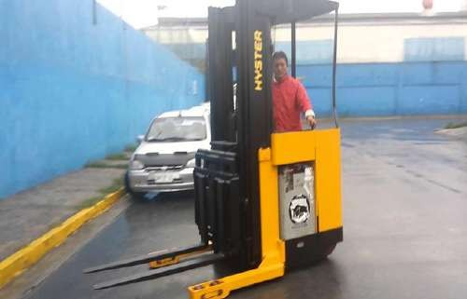

The side mirrors only provide a view of the back on one side of the truck and can become dangerous if the mirrors stick out too far from the forklift, especially in narrow aisles.
The use of mirrors not delete looking back because there are many blind spots that fails to cover the mirror because they offer only a

thin slice of visibility from the rear, distorts the image and depth perception, and invite workers not to look in the direction of travel. The location of the controls is important for comfort and less fatigue throughout the work shift. The equipment controls are located in the cockpit to reduce to a minimum the operator movements and awkward postures and located within areas of visual access. Figure 5.

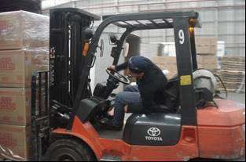

Figure 5. Visibility problem on the forklift.

    - METHODOLOGY.

The workers were suffering physical ailments, specifically, discomfort in the arms, neck and back after a working day of 8 hours from Monday to Saturday, arguing that their aches and discomforts were caused by repetitive manual lifting of attachments for forklift. Based on the above, we proceeded to conduct this study to identify whether there was a risk of Cumulative Trauma Disorders acquire, hereinafter referred to as DTA's in the performance of their work. [2].

The following objectives are considered:
- Assess through methods Ergonomic risk factors present in the handling of the truck.
- Provide opportunities for improvement in the handling of the truck. Through an ergonomic evaluation.
- Evaluating the diseases that can be derived from the repetitiveness of the management process of the truck, with the references to employees who work within the same company.

      - Material and methods.

The study population were seventeen forklift operators in the pressroom. Data were collected directly in the workplace and asked that the task developed regularly, it is important to mention that workers study showed a favorable attitude and voluntarily agreed to participate, with availability and showing great enthusiasm.

Measuring instruments.
1 - ERGOTEC listings verification method. 2 - listings verification method plibel
3 -.listados verification method rula Variables assessed work.
Procedures,
  - Movements,
  - Position,
  - Frequency
  - Weight,
  - Managing forklift
  - Vibration,
  - Temperature
  - Lighting
Variables evaluated worker
  - Age,
  - Genre, chronic degenerative diseases
  - Anthropometry. Evaluation criteria:
  - Identification of body postures.
  - Time remaining cake or sitting.
  - Work shift.
  - Postures to make do homework.
  - the metrix- vr software was used for the calculations.

    - Method ERGOTEC.

Dr. Enrique de la vega created the basis of ERGOTEC method of a method performed by the joyce design team training institute in 1992, the ergonomic evaluation of this method is done with a checklist for the collection and evaluation of data. The list contains only meaningful questions. The possible results of this evaluation are the jobs classified as low, medium or high risk.

The first study was conducted in the area of the container where the parts below the waist of the operator and this means that each operator has to bend too much and thus causes back pain [4].

The operator has to find the exact location of the burden of the pieces with your hands and put down the feeder of the machine and the weight of the pieces, movements have to do to pick up the pieces and put them to transport feeder causes pain and tired wrists.

    - Method Plibel.

Although called a method actually plibel is a checklist given by kemmlert (1995) to identify ergonomic hazards. The checklist questions no detection areas most likely to risk of injury (DTA's `s) sum of responses are formatted with answers and if they are considered higher risk of injury to the dominant muscle group.

The checklist was designed so that the questions usually verified in the workplace ergonomic risk assessment, are listed and is set to 5 corresponding to regions of the body (neck, back, upper limbs, feet, knees , thighs and lower back).

The list consists of questions about working poor posture, poor design of tools or workplace stressors or organizational and environmental conditions. In plibel criterion no activity duration.

    - Method Rula.

McAtamney and Corlett (1993) present a method known as Rula (RA upper extremities). This method was developed to investigate the risk factors associated with disorders of the upper extremities.

This system for the review of the positions in the conditions that generate fatigue work, because the procedure involves determining the angles between the body parts, the first step is the observation he leaned in pictures.

The result is determined by scores of relationship also developed taking into account the type of the applied force and muscle activity, from which emerge the relevant recommendations specified by the level of risk.

    - Anthropometry.

It is considered as the science that studies specifically measures human body, in order to establish the differences between individuals or groups. The dimensions of the human body vary by age, sex, race and even the working group.
A key example is the difference in average height between countries and variations within the same groups to consider a study of the dimensions of the human body must be classified into two main types: structural and functional.

    - Environmental conditions.

The workplace, machines, available with the environment, interaction with other operators and how to operate significantly affects their performance and their feelings of comfort. However, these environmental conditions are "visible", the operator can see and affect in terms that limit their actions, their judgment and their immediate perceptions. [5].
But there are less tangible aspects in the environment, including lighting, forklift handling and temperature.

    - Noise.

The sound level throughout the day is variable, from the analysis with the physical environment and the environment as a forklift handling section, we can see that the intensity at which operators are subject goes beyond the limits Sound is also the speaker [6].
Despite using earplugs when operating the forklift are exposed to harmful noise for your health.

    - RESULTS.

      - Noise.

The worker is exposed to 88.5 dba for a period of 5-6 hours at 100 dba for 2 hours (data provided by the department of health and safety).

Note: The value of 0.75 was obtained by linear interpolation of the table shows data management allowed.

      - Temperature.

The climate in the area is at a temperature of 27 ° c with a humidity of 45, taking global warming and the current temperature of 0.6 m / s wind chill is warm, ventilation devices are not adequate because no fans or air conditioning and measures implemented thus not regulate exposure limits, workers do not wear clothes for protection from heat.

Finally, the results highlight arms and wrists, some people expressed their grievances to a lesser extent by the movement of your hands. ERGOTEC = 75%> HIGH RISK When physical
activity is increased, muscle energy demand also increases and the body responds by increasing heart rate and respiratory rate.

  - Evaluating our procedure through Ergonomics Methods.

Risk factors present in the truck, based on the results changes recommended in the method that suits physical needs of workers, ie it ergonomic identified. Here are some measures are suggested to provide opportunities for process improvement:

Figure 6. Results by region of the method Plibel
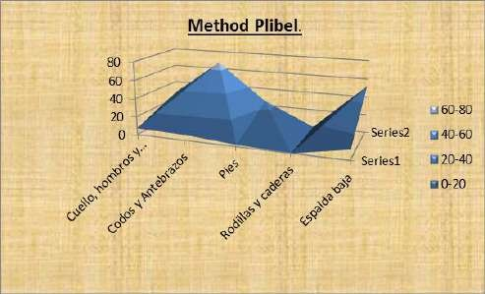
More effort is detected to load because the delivery tables, have a higher level of operator, so it is recommended ergonomically adapt those tables or adjust the floor level with a platform to avoid this unnecessary lifting.

Exposure to driving the forklift must not exceed the maximum sound pressure level of 140 dba, and as you can see, the dose of handling forklift is 166.67 was obtained, indicating that the worker is prone to injuries this condition, which is derived from the shock caused by the same presses and the sound emitted by the exhaust of compressed air at low pressure.

Adjust staffing requirements in the recruitment of staff taking into account the physical characteristics (age, weight, gender, and height) as study conducted it was noted that the person studied had increased wear due to its size and weight.

  - High exposure to vibration.

First, for periods of work identified: 80% of the workday operating the forklift; secondly, by the state of the forklift, especially functional problems and generally by the operating technical condition (loss of damping layer tires).

Driving the truck is related to warehouse management tasks, specifically in mobilizing product. Here, the main risk of spinal problems are associated with exposure to vibration and maintaining prolonged sitting posture [7].

    - CONCLUSIONS

The intensity of exposure depends on two external factors: first, the tire condition and floors. Secondly, the position adopted work (driving demands and position of head, back and neck) depends on the levels of storage pallets (between ground level and 9 m, approximately); by level several limitations in terms of visibility and visual field available are presented, are also linked to the presence of aid elements (especially driving in reverse). Figure 7.

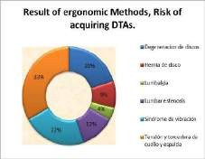

Based on DTA's identified the following recommendations:

Figure 7. Results by region of the method Plibel
  - Maintain a good posture when sitting or standing being.
  - Exercise regularly (with proper stretching exercises before starting).
  - Maintain a healthy weight.
  - Reduce emotional stress which may cause muscle tension.
  - Use daily safety equipment and hygiene requirements (lumbar belts, safety shoes, cap, surgical mask and apron.), this in order to safeguard the physical integrity of the employee and the hygiene of the final product.

This study allowed us to demonstrate the importance of understanding the variables that determine the productive activity of subsequently these elements to design prevention strategies and tasks.

    - REFERENCES

[1] Melo José Luis Ergonomía práctica [Libro]. - Granada, España : Mapfre, 2009.
[2] Ramirez Cesar Ergonomía y Productividad - México: LIMUSA, 2009.
[3] Cañas José Ergonomía en los sistemas de trabajo [Libro]. - Granada : UGT, 2011. - Vol. I.
[4] Aguirre, M.C. y Martín, G.J.A. (2008). Investigación de fatiga en el entorno laboral de los pilotos mexicanos. II Encuentro de seguridad Aérea CPAM 2006.
[5] Mondelo, Enrique Gregori Torada, Pedro Barrau Bombardó [Libro]. - Cataluña, España. : UPC, 2005.
[6] Oborne David Ergonomía en acción: la adaptación del medio de trabajo al hombre [Libro]. - México : TRILLAS, 2005.
[7] Saavedra Francisco Javier, Hernández Carmen y Mascato Adrián Maestro Saavedra, Francisco Javier (1) [Publicación periódica]. - Coruña, España : Fisterra, 2009. - I Vol.II

Oviedo Peña Karen: Industrial Engineering at the Polytechnic University of the Valley of Mexico.

Ricardo González Jiménez: Students Plan Industrial Engineering at the Polytechnic University of the Valley of Mexico.

Saul Lara Rangel: Industrial Engineer and Master of Science from the Metropolitan Autonomous University, PhD in Organizational Development from the University of Mexico City. He is Director of

the Division of Industrial Engineering and has been a speaker at national and international conferences.

Methodology for analysis Benefit / cost of ergonomics Projects: a study case.
Luis Armando Valdez a, José Alfredo Leyva Astorga b, Alberto Ramírez Leyva. c, . Ilse Alejandra Fierro Rodríguez d

a Instituto Tecnológico de Los Mochis, Juan de Dios Batiz y 20 de noviembre s/n código postal 81259, lvaldez_888@hotmail.com, Los Mochis, Sinaloa, México.
b Instituto Tecnológico de Los Mochis, Juan de Dios Batiz y 20 de
noviembre s/n código postal 81259, jala641031@hotmail.com, Los Mochis, Sinaloa, México.
c Instituto Tecnológico de Los Mochis, Juan de Dios Batiz y 20 de noviembre s/n código postal 81259,
alberto_ramirez_leyva@yahoo,com, Los Mochis, Sinaloa, México. d Estudiante del Instituto Tecnológico de Los Mochis, Juan de Dios Batiz y 20 de noviembre s/n código postal 81259, ale_rodriguez11@hotmail.com, Los Mochis, Sinaloa, México.

Resumen
Esta investigación se realizó en una panadería, donde se elaboran donas, entre otros panes. Para su elaboración utilizan una herramienta de mano de lámina galvanizada, en forma de dona, con un diámetro de 10 centímetros; la toman con la mano extendida, abarcando la forma del diseño, para poder golpear el molde sobre la masa y formar las donas. Anteriormente, en la investigación “Aplicación del método RULA para el rediseño de una herramienta de mano” se planteó una propuesta de rediseño con acero inoxidable y con dimensiones apropiadas a los trabajadores que la utilizan. En esta investigación se evalúa la herramienta desde la perspectiva del beneficio-costo.

Palabras clave— Evaluación ergonómica, herramienta de mano, ingeniería económica, panadería.

Abstract
This research was conducted in a bakery, where donuts are made, among other breads. For processing using a hand tool of galvanized sheet, donut-shaped, with a diameter of 10 inches; take it with outstretched hand, covering the design shape, o hit the pan on the dough and form donuts. Earlier research "Implementation of RULA method for redesigning a hand tool” a proposed redesign was raised with stainless steel and with appropriate dimensions workers who use. In this research tool is evaluated from the perspective of cost-benefit.

Keywords— Ergonomic evaluation, hand tool, economic engineering, bakery.

Relevance to Ergonomics: In this research tool is evaluated from the perspective of cost-benefit, and does not increase with increasing the production .With an example of how economically evaluate a new hand tool.

- Introduction

You need to apply the principles of engineering economics to determine the feasibility of using hand tools in the development of donuts once they have been ergonomically designed or redesigned. When you want to calculate the return on investment [1], it is necessary to perform three steps: a) determine what has changed under design b) express changes in monetary units c) calculating
the total benefits against the costs. The application of analysis benefit / cost will be useful to determine the feasibility of using or not tools have been redesigned for use in bakeries.

The organization of the subject to determine the feasibility is as follows: 1. Detection needs 2. Problem definition 3. Finding information and data collection 4. Determine the possible alternatives to solve the problem 5. Physical Valuation of each alternative 6. Select the alternatives 7. Determine costs for each alternative 8. Determine benefits and benefits of each alternative against 9. Calculate the benefit / cost each alternative 10.Criterio decision 11. Deciding feasibility.

- Methodology

Once the procedure of the benefit / proposed in [ 2] cost , where the flowchart for analysis benefit / cost described and steps for the feasibility study [3 ] were revised was revised proceeded to draw a diagram ( 1) itself , where the steps to be taken into account in the analysis benefit / cost of the current tool and the proposed tool are displayed. With this information the annual yield, which serve to decide feasibility and use will be determined.

  - Detection of needs

To examine the environment around us, as the demands of performing a task, the development of technology, the economic environment and social. Analyze a workplace or a tool to determine whether there is a need to change or improve something. Among the things you can change fit many options as it is a new product, changing a process obsolete or inefficient, or redesign a new tool; the range to make these changes is quite large and is not fully constrained to simple and easy to implement things.

  - Defining the problem:

Must be clearly and concisely also should include everything needed to define the characteristics of the problem and satisfying the needs raised above.

  - Finding information and data collection

It is necessary to consider the following questions:
  - What information do we find?
  - To what end?
  - Where can we find it?
  - To what limit?

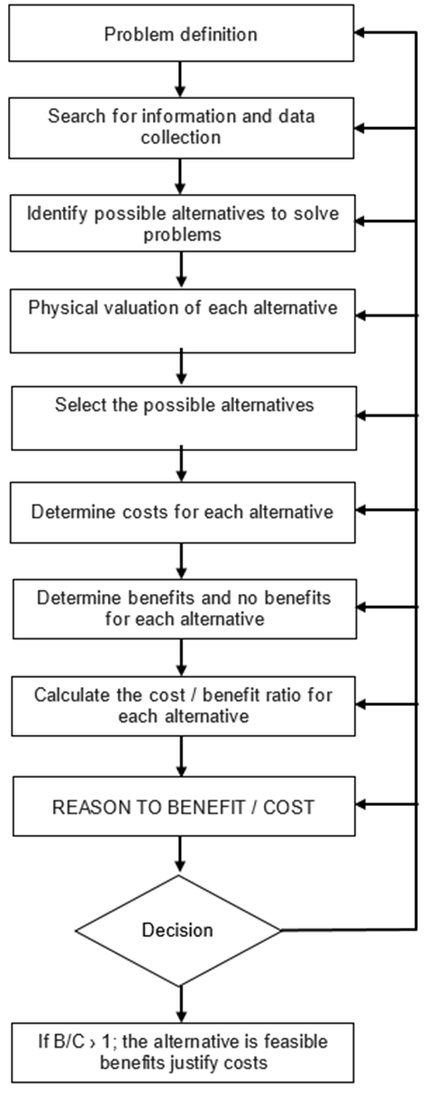

Diagram 1. Proposed Steps feasibility study.

Check whether the process, process or tool does not exist in any other sector to avoid creating a project or give solution to a problem that has been solved previously.

  - Determine the possible alternatives to solve the problem

The goal is to achieve a set of possible alternatives to using them manage to satisfy or solve the detected earlier and already raised the issue needs.

  - Physical Valuation of each alternative

Must take into account the following aspects: its realization is possible from a structural point of view? Are there inputs required to build option?

If there is it can be made? Are there any limitations that prevent its realization? By the size of the project, what is alternative within reasonable limits?

  - Select the possible alternatives

Before selecting an alternative we must analyze if the alternative is physically realizable without taking into account the costs that this entails, It must analyze whether for selected alternatives which are physically realizable inputs are needed to build such alternatives; for labor inputs are mentioned, raw materials, and capital. If there is it possible to manufacture?; the kind of inputs that enter here is the raw material as they are the only ones that can be manufactured for use later ; labor and capital cannot be manufactured only be limited so enter the next point. As for limitations, here come the labor and capital, labor, because they often require highly skilled labor and there is none; in the capital constraints are given as to what is the limit that can be spent in each of the other inputs and other expenses contemplated. Often the materials and workmanship are very expensive. Another limitation is taken into account is the time because maybe the solution to identified needs are urgent and do not have the necessary time or just because it is required for a specific date and cannot be terminated for that day. They must analyze the project size to select those that are within the limits thereof either from a monetary point of view as structural or physical.The second and all subsequent paragraph should be indented (0.3 inches) as here with no line spacing before the line.

  - Determine costs for each alternative

It is necessary to economically evaluate each alternative, to determine the costs involved in creating each alternative has been selected in the previous step. Within the classification of costs to be taken into account are the costs of labor, materials, maintenance, operating costs, administrative, and facility.

These costs must be quantifiable because they are an important part to perform after this stage. When calculating the costs these are evaluated for each alternative have been chosen which aims to solve the problem that has arisen, but also the costs should assess for the procedure, tool or system with which it is working and in which the needs were detected. When calculating the total cost can be used equivalencies present value, annual value or future value; the first and last option can be used to equal lives and the second for different lives. In some cases the costs will be accurate and elsewhere must be estimated only. Such as in the case of labor costs are accurate and which figures of exactly what you pay for using it. For purposes of the calculation will take into account the sum of the present, future or annual value of costs or expenses to net interest rate (i).

  - Identify benefits and benefits of each alternative against

It is necessary that the person responsible has a comprehensive approach that takes into account the most benefit from it as possible to assign. In many cases the benefits gained from implementing a new system are difficult to quantify monetarily and often the engineer or manager to pull it must make decisions based not on numbers, if not necessarily reasons that are not monetary but social benefits achieved obtained. Regarding the anti-benefits is at the discretion of the engineer take them into account or not, sometimes it is decided to count subtracting the total profits or adding them to the total costs as the most anti benefits are taken into account are the administrative expenses , operating expenses , cost of raw material and for many these are implicated as against profits because through them total or benefits will be achieved if taken into account as costs but this decision depends upon the point of view or the view of the engineer in charge , but most of the time are counted as costs and therefore are included in total costs. The benefits and if taken into account against benefits should also be evaluated for the procedure, tool or system in which it is operating and where the needs were detected. Also to calculate the total benefits are due to use equivalences present value, annual value or future value and must use the same equivalence was used to calculate costs.

As noted in the previous step that costs, and the benefits and against benefits, these are calculated even for the way that it has detected a necessity, and although it is known beforehand that the costs will be lower and it is an obsolete long process, these costs will increase because by becoming a process tool or outdated system they stop showing advantages and benefits and therefore, it is necessary to demonstrate why it is necessary to switch to a new process. For purposes of the calculation will take into account the sum of the present value, future or annual net income at a rate of interest (i).

  - Calculate the benefit / cost of each alternative

To calculate the benefit / cost of a single project, the following formula [4] is used:

Where benefits act as the numerator and the costs and benefits against the denominator. It is important to clarify that the benefit / cost ratio should take account prices rather than market prices because the latter do not necessarily reflect the socio- economic opportunities for the whole community that supports the project. It is also important to note that although there are different calculator to calculate costs and benefits, most times this value is used instead of the annual value or future value. Although in reality it is optional; rather depends of the problem and the problem data. Taking the value of money over time and as mentioned in [5 ] , the benefit / cost of a project to an interest rate ( i ) is the quotient obtained by dividing the sum of the present value of the net income at a rate of interest ( i ) between the sum of the present value of net expenses to an interest rate ( i ).

  - Decision criteria benefit / cost:

Once it has been calculated benefit / cost ratio is reached this step because you already have the result of a mathematical model which can yield different results as:
    - Greater than 1
    - Equals 1
    - About 1
    - Under 1

The result depends thrown the decision taken in the last step of this methodology.

  - Deciding feasibility:

If greater than 1: the alternative is feasible to perform as the benefits to be obtained justify the costs or expenses that will be incurred.

If it is equal to 1: you can accept the application or not alternative but this depends on the judgment of the engineer and the decision must take into account non-economic factors.

If it is about 1: you can accept the application or not alternative but this depends on the judgment of the engineer and the decision must take into account non-economic factors.

If it is less than 1: definitely the alternative was rejected because the costs or capital expenditures necessary for their development outweigh the benefits to be obtained; ie, the benefits do not justify the costs.

- Results

  - Detection of needs

The competing needs are proposing a new way of carrying out the process of making donuts and also create a new design tool used in this activity because the traditional design of the tool presented in Figure 1, is a cylindrical design, and that when used for an extended period of time causes pain in the arm and hand, causing a CTD´s. This is due to the repetitive circular motions that are made to cut the dough for making donuts. The dough has a thickness of
1.5 inches , so it is absolutely necessary to make several movements until you can cut the piece ; when a large number of pieces this work cause arm pain more acutely in hand because the wrist is performing circular movements and may cause injury to the hand , known as the " carpal tunnel syndrome”.

The mold (Figure 1) which is currently used is commercial and is only sold which is made from aluminum; with this material, the mold is less resistant to oxidation and also as used to prepare food, aluminum contains lead and zinc, which cannot be used as tools for the production of products for human consumption, since it is harmful to health.

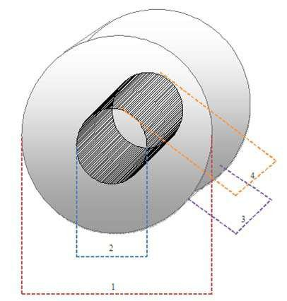
Figure 1. Anti - ergonomic tool. Dimensions:
- 9 cm (diameter of the molding).
- 3 cm (diameter of the center hole to cut the center of the donut).
- 5.5 cm (height of the mold).
- 5 cm (height of the center hole of the mold).

It is noteworthy that the upper mold is closed; only the central orifice is maintained to facilitate cutting of the dough and to form the part.

  - Defining the problem

It is necessary to redesign a new ergonomic tool and a new method to carry out the development of donuts and once put in use is to achieve increased productivity and therefore profits. It also aims to reduce the risk of injuries and illnesses that ultimately is reflected in earnings. Finally donuts will be developed more quickly and efficiently. From this point we start to search, collect and analyze information and data required to calculate the benefit / cost study and whether the results that she’d be favorable or not to make the right decisions.

  - Finding information and data collection.

According to the standards of safety and quality, ideal for mold material is stainless steel, although more costly, life is longer like its resistance to oxidation. Also, if a company wants to be certified on ISO 22000 standards are those related to food , it is necessary to comply with all health standards which indicates that all tools must be made with stainless steel. In a bakery located in the Valle del Carrizo, anti - ergonomic mold was used to cut the dough for making donuts and found that the number of parts produced was 26 parts per minute.

  - Determine the possible alternatives to solve the problem.

To show that if it is beneficial to use an ergonomic design, a similar tool was developed only this already has an ergonomic design and management is easier and more practical. This was developed taking into account the anthropometric measurements of the hand and the standard measure of a sample of workers. In Figure 2, is shown only the front of the new mold and in Figure 3, the mold

shown laterally to observe changes and the front mold. The dimensions and description of each part of the two figures are shown below in Figure 2 and 3.

Description:

- 9 cm (diameter of the mold) .
- 3 cm (diameter of the center hole to cut the center of the donut).
- 5.5 cm (height of the mold).
- 5 cm (height of the center hole of the mold).
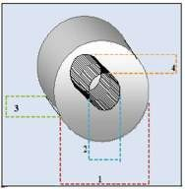
Figure 2. Traditional mold.

The proposed mold (figure 2) has the same dimensions as the ergonomic anti- mold (Figure 1). Only it was added a handle for maneuvering the mold when pregnant using I (Figure 3).

Furthermore, at the top end where the mold and between the handle was added , a piece of rubber so that in case that the hand from slipping from the mold, are not hit as hard when paste was placed directly on the metal mold is made.
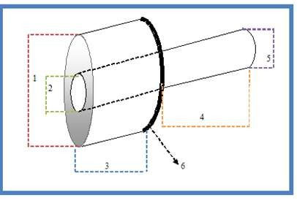
Figure 3. Proposed Tool. Dimensions of the redesigned tool:
- 9 cm (diameter of the mold) .
- 3 cm (diameter of the center hole to cut the center of the donut).
- 5.5 cm (height of the mold).
- 8 cm ( handle height added to the mold ).
- 3.5 cm (diameter of the handle added).
- 0.5 cm (width cork base added).

  - Physical Valuation of each alternative.

Structurally if its realization is possible; materials (stainless steel , welding , rubber , lathe, electrodes) and labor ( welder and turner ) to develop the proposed tool are available in the locality and even affordable price ; the material to be used is stainless steel because as used in food , health standards mark this as a right for all utensils and tools that deal with working in an establishment where food is prepared; limitations that may exist are within the company you want to improve the process as many times does not seem justifiable to spend on developing a new ergonomic tool with which they use if they are getting though not as great benefits like improved tool ; in volume of the project, this is not great and perform improved tool is not a big change and involving many expenses and processes, so that at this point there is no limitation , so it is concluded that manufacture is viable.

  - Select the possible alternatives.

To select the alternative presented above was based mainly at normal tool redesign quantifiable benefits which are further detailed in the application made in a bakery located in the Valle del Carrizo are obtained; the mold was used with ergonomic redesign to cut the dough for the preparation of donuts was observed and the number of parts produced was 34 parts per minute. Finally this tool for analyzing benefit / cost is selected. The analysis benefit / cost are spent in an EXCEL template and reference to the data of anti - ergonomic tool (tool 1) and the redesigned tool (tool 2).

For the tool 1:
Data | Current Tool
Number of uses per day | 26*60*8=12,480
working days a year | 300
Number of years | 5
Cost Tool | $ 520.00
Time use in seconds | 60/26 = 2.3 seconds per piece
Cost of labor | $ 12.50

To the tool 1.

For the tool 2.
Life applications | 12,480(300)(5)=18´720,000
Unit cost per use of life | (520*100)/(5*300*12480)= 0.0027778
Unit cost for labor | (2.3*100) / 3600 = 0.35
Cost of labor per second of Use | 0.35* 2.3 = 0.80
Sum of labor and unit cost tool usage | 0.80 + 0.0027778  = 0.80

Life applications | 16,320(300)(5)=  24´480,000
Unit cost per use of life | (650*100)/(5*300*16320)  =0.002655
Unit cost for labor | (1.76* 100)/3600=0.35
Cost of labor per second of Use | 0.35 * 1.76 = 0.61
Sum of labor and unit cost tool usage | 0.61 + 0.002655  = 0.61

The cost difference was calculated by using the proposed tool. According EXCEL template, where includes rounding.
Difference in cost per use of the tool proposal from
0.80 to 0.61 = 0.19

Annuity formula was applied to acquisition cost equal to $ 650.00, for a value i = 12 % per annum n = 5 Tool Proposal 2, obtaining the following results:
Annuity as a present A = P (A / P , i %, n )
P =650
i %=0.12
n =5
A =180.32

For the tool 2:
Data | Proposed tool
Number of uses per day | 34*60*8=16,320
working days a year | 300
Number of years | 5
Cost Tool | $650.00
Time use in seconds | 60/34 = 1.77 seconds per piece
Cost of labor | $ 12.50

3.8 Identify benefits and benefits of each alternative against.

For purposes of this analysis, saving is considered as the profit. This was determined by taking into account the data of the proposed tool 2. It is considered as present value to the product obtained by multiplying the following amounts, ((34*60*8)*300*5)*(0.19) = 46512. If this present value is applied the formula to determine the annuity, considering a value i = 12 % for n = 5, we obtain that:

Annuity as a present A = P (A / P , i %, n )
P =46512
i %=0.12
n =5
A =12,902.88

3.7 Determine costs for each alternative.

The acquisition cost of the anti - ergonomic tool is $ 520.00, while the proposed tool is $ 650.00. The costs of cleaning and maintenance are considered irrelevant. In both alternatives the sum of labor and the unit cost of tool use was calculated.
  - Calculate the benefit / cost of each alternative.

Finally get the benefit / cost expressed as an annual performance is obtained by dividing the profit (savings) / cost: Yearly=12,902.88/180.32=71.55

  - Decision criteria.

Taking the decision criterion when it says that for a project feasible is having used the benefit / cost, this should be greater than 1. As taking the case at hand, the annual output is turned 71.55.

  - Deciding feasibility

From the results, it is concluded that the proposed tool is feasible to be used as widely investment is recovered and greatest benefits are obtained, for n = 5 and a value of i = 12%.

  - Conclusions

Within bakeries very useful tool to tiring work but instead is used. The mold for making donuts is a tool that is frequently used in bakeries; this mold commercially sells only aluminum but which is less durable and less resistant to oxidation. It was necessary to redesign the existing tool and thus modify the procedure to carry out such work and thus to avoid injury to workers and consequently improve productivity which carries a higher profit margin. In this case only counted with an alternative for comparison with the anti - ergonomic tool; data were obtained and with this information the benefit / cost ratio was calculated;

Only in this way it was determined to be optimal, once the outcome benefit / cost was 71.55; ie , greater than 1.
With this result, it is possible to interpret that investment is feasible and that every dollar invested in the redesigned stainless steel tool, an annual savings of $ 71.05 will be obtained. From the results obtained when evaluating the performance of the tools subject to this study shows that if the proposed tool is used, although it has a higher cost, performance is higher as her most parts are produced by day with a difference of 3840 parts with respect to the current tool; so the profits from the difference of parts pay the cost of developing the new tool because if each piece is sold at $ 6.00, multiplying (3840 * 6), obtained $ 23, 040 of additional income. If this is subtracted production costs and the cost of the tool is still even superior utility to that obtained by using the current tool? If the decision by the non-economic benefits is taken, may be mentioned as non-economic benefits that an atmosphere of comfort for the operator is encouraged and, therefore, its efficiency is higher, there is less risk of work. Also, consider the ergonomic design of the mold that this benefits both the operator and the owner, as the operator will help you avoid injuries and poor performance and reflects the owner not to pay insurance for injuries work or accidents and is therefore reflected in more profits. The purpose of this study is to demonstrate that although it is more expensive to acquire or develop tools based on ergonomic principles at the end to have these tools running operator generates more satisfaction and more efficiency in conducting its activities. Therefore, we choose to implement the alternative proposal because through it is able to meet the needs arising in the problem and thereby improve the profits of the company which is the common goal sought by all companies. Is viable and feasible redesign ergonomic tool for manual preparation of donuts in bakeries.

4. References

[1] S.Konz, “Diseño de sistemas de trabajo”, Limusa., pp. 64 - 68, 2005. ISBN. 968-18-1653-6.
[2] W. G. Sullivan, E.M. Wicks, J.T. Luxhoj, “Ingeniería económica”, Pearson., pp. 502-503, 2004. ISBN. 970-26-0529-6.
[3] J.D. Murcia, F.N. Díaz, V. Medellín, J.A. Ortega, L. Santana,
M.R. González, G.A. Oñate, C.A. Baca, “Proyectos, formulación y criterios de evaluación”, Alfaomega., pp. 7-11, 2009. ISBN. 978- 958-682-750-8
[4] L. Blank, A. Tarquin, “Ingeniería económica”, Mc. Graw Hill., pp. 235-236. 2012. ISBN. 978-0-07-337630-1.
[5] G. Arboleda, “Proyectos, identificación, formulación, evaluación y gerencia”, Alfaomega, pp. 356-357. 2014. ISBN. 978-
958-682-884-0.

Ergonomic Analysis Method Based on Reba an Electronics Company
Jose Emanuel Mazon saucedaa, Mauricio López Acostab, Allan Chacara Montesb, Luis Carlos Montiel Rodríguezb

a,Instituto Tecnológico de Sonora, Unidad Navojoa, josemazzon@hotmail.com,Navojoa, Sonora, México.
bInstituto Tecnológico de Sonora, Ingeniería Industrial, Navojoa, Sonora, México.

ABSTRACT
Following the need to install a new production line for a new product in manufacturing industry arises, results in a production area without ergonomics analysis for new employees who work in this line, so it does not have identified risks that may cause muscle area, muscle risks, physical effort, stretching or awkward postures, etc that may cause the area.

Keywords

- INTRODUCTION

This work was developed in a new production line of a manufacturing company of electronic boards by the need to implement an ergonomic analysis using the method that best suits your needs and it is not counted on an evaluation of ergonomics, not it had identified.
One checklist for identifying risks was designed and based on the results obtained using the REBA (Rapid Evolution Full Body ) method was established since it was appropriate for the activities carried out , to make assessments chose by the use of an online platform and this led to the results can be established by them corrective actions. It will provide the company with the evidence of the existence of ergonomic hazards in the work area to eradicate them in the near future, and meet the standards required corporate organization.
An example is as Jose[3], in Mexico IMSS reported in 2000 that musculoskeletal injuries constituted only 0.6% of cases of occupational diseases evaluated during that year, but otherwise these lesions generated 20% all cases of workers who were pensioned disability. The great economic impact of these injuries is because these problems originate many days off for their difficult treatment and a significant number of relapses and difficult for workers to be reinstated in their posts. The relationship between direct and indirect costs of these injuries is 1: 4.
Today, musculoskeletal disorders [4] are among the most common injuries suffered by workers in developed countries. Specifically in 2012, the 38.38% of accidents with low, were caused by overexertion. Ergonomic hazards apart from generating injury to workers, also raise the economic costs of business, because they disturb the workplace, resulting in sickness and incapacity.
The main ergonomic risks are generally produced by the adoption of stress positions, performing repetitive movements, manual handling of loads and forces applied during the workday. The main ergonomic risks are generally produced by the adoption of stress positions, performing repetitive movements, manual handling of loads and forces applied during the workday.

  - STATEMENT OF THE PROBLEM
Based on the needs of the manufacturing company has about a new line without ergonomic evaluation , chooses to implement the REBA method to identify ergonomic hazards that may affect employees in the area and in accordance with the requirements established by the Secretary of Labor and social welfare , in addition to the health secretary , all areas of a manufacturing company exposed, should have an ergonomic analysis to identify the risks to which they are exposed , either awkward postures , handling charges , repeatability , stretching, etc.

  - JUSTIFICATION

The purpose of this work is to have specific ergonomic risk assessments for workers who work in this industry, plus get better benefits in numbers of accidents ergonomic health secretary. To do ergonomic assessments methods were applied without interrupting work activities.

  - OBJETIVE

The objective of this project is to evaluate the jobs using the REBA method for detecting ergonomic risks that may affect both the employe, business productivity and product quality. Identify awkward postures based motion repeatability etc.

  - DELIMITATION

Ergonomic analysis is based on each of the operations making up a production line.

- METODOLOGY

  - Under study subject:

UTC Building & Industrial Systems is a manufacturing company of electronic products such as fire alarms and security alarms, dedicated to the export of its products to countries like the US and Europe, is currently the largest producer of his company because it covers more than 60 % of the division.
The project developed in the company, focus on a new production line, satisfying the need to identify ergonomic hazards in the line, identifying possible causes that may affect employees in different workstations that encompasses the line.

  - PROCEDURE

The REBA[ 1] method is one of the tools for evaluating major risks that it covers the whole body, its implementation is simple, fast and includes both static and dynamic work. The REBA (Rapid Entire Body Assessment) method has been developed by Hignett and McAtamney (Nottingham, 2000).
The method presented is a new tool to analyze such positions; is emerging and is in validation phase although the reliability of the coding parts of the body is high.
Bears a strong resemblance to the RULA (Rapid Upper Limb Assessment) method but as it is aimed at analyzing the upper extremity and works in which repetitive movements are made, the REBA is more general. In addition, there is a new system of analysis that includes factors of dynamic and static postural load, the person - load, and a new concept that incorporates consider what they call " assisted gravity" for the maintenance of posture interaction the upper extremities, ie aid that can make gravity itself

to maintain the position of the arm, for example, is more expensive to maintain arm raised to have it hanging down but the position is forced.
.

  - REBA OBJETIVES

    - Develop a postural analysis system sensitive to risks skeletal muscle in a variety of tasks.
    - Divide the body into segments to encode individually, with reference to the planes of movement.
    - Provide a scoring system for muscle activity due to static postures (body segment or a body part), dynamic (repeated actions, for example greater than 4 times/minute repetitions, except walking), unstable or rapidly changing stance.

  - EVALUATION OF REBA

The parts of the RULA (McAtamney and Corlett, 1993 ) method body; the group A as shown in Fig.1 includes trunk, neck and legs and group B is formed by the arms and wrists as shown in Figure 2

Figure 1. Group A.
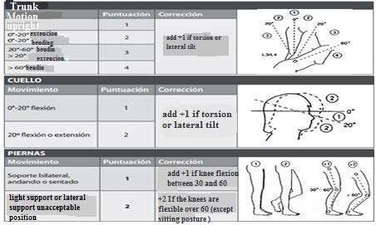
Hignett y McAtamney (Nottingham, 2000).
Figure 2. Group B.
Hignett y McAtamney (Nottingham, 2000).

Group A has a total of 60 combinations postural trunk, neck and legs. The score of Table A shall be between 1 and 9; this value must be added the score resulting from the load / force whose range is between 0 and 3 as expressed in Table 1.
Table 1. Load / Force.

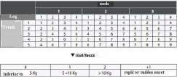

The B group has a total of 36 combinations for postural upper arm
, lower arm and wrist , the final score of this group , as stated in Table B is between 0 and 9; this result should be added into the table obtained grip , ie , from 0 to 3 points as shown in Table 2.

Table 2. Bite.

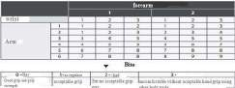

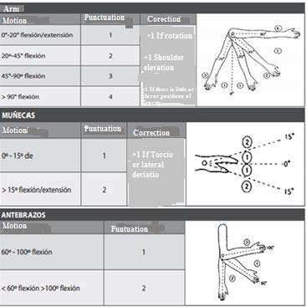
Results A and B are combined in Table C for a total of 144 possible combinations, and finally the result of the activity is added to give the final DRINK result showing the level of risk and level of action, as shown in Table 3 .

Table 3. Activity.

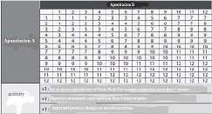

The score refers to the activity (+1) is added when:
- One or more body parts remain static for example, sustained for more than 1 minute.
- Short Repetitions of a task: for example, more than four times per minute (not walking included).
- Actions that cause large and rapid postural changes.

When the position is unstable.

  - FINAL SCORE

As previously mentioned, the end 144 postural combinations must be added to the concept corresponding Rating scores load coupling and activities; This will give us the final score REBA that will fall within a range of 1 to 15, which will indicate the risk involved in developing the kind of task analyzed and will indicate the action levels required in each case, as classified in Table 4.

Table 4. Action levels
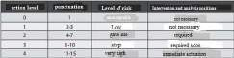

2.5 MATERIALS

The analysis was performed by using a platform of the Institute for Safety and Health at Work[2] holding ergonomic assessment based on the REBA method, which showed us the results more efficiently, as shown in the picture.

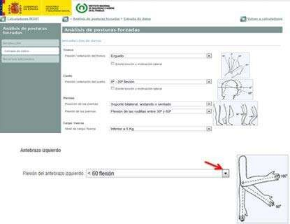
Figure 3. Analysis Awkward Postures

It should display a table showing the results of the evaluation are the risk, if an intervention and traffic light colors qualify through our risk level is necessary. (Red = high risk, medium risk Yellow = Green = no risk).
The risk score is rated on a 1-15 scale up in the level of the same, while the level of action or intervention is measured on a scale of 0-4 the same ascending order.

- RESULTS

The analysis was carried out because the line did not have an ergonomic assessment by reason of being recently implemented a new process in the company.
As a result of ergonomic analysis was observed that none of the workstations has a high level of ergonomic risks generated as results were favorable.
A checklist was developed based on the activities of each operation.
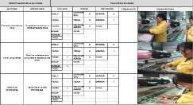
Image 1. Operation Manual Insertion
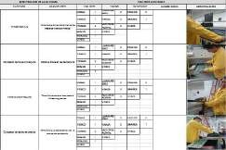
Image 2. Wave solder
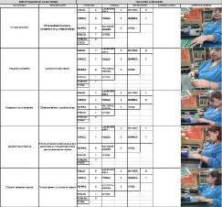
Image 3. Touch up

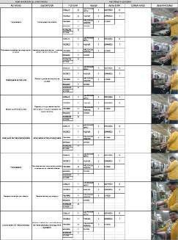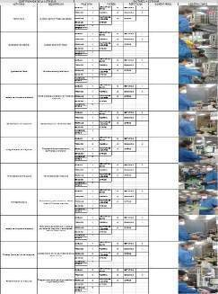

Image 4. Tester
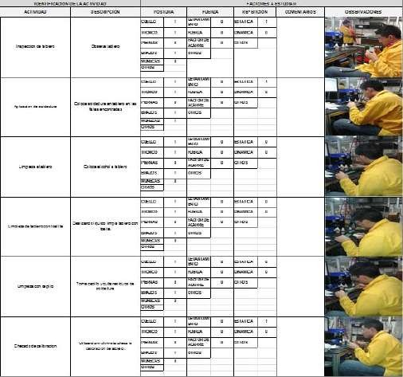
Image 5. Production Technician
Image 6. Conformal

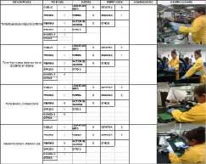
Imagen 7. Assy

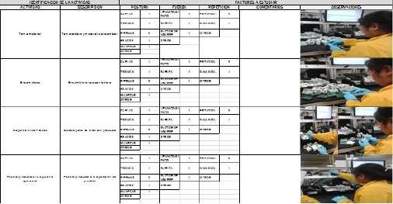
Image 8. Assy 2
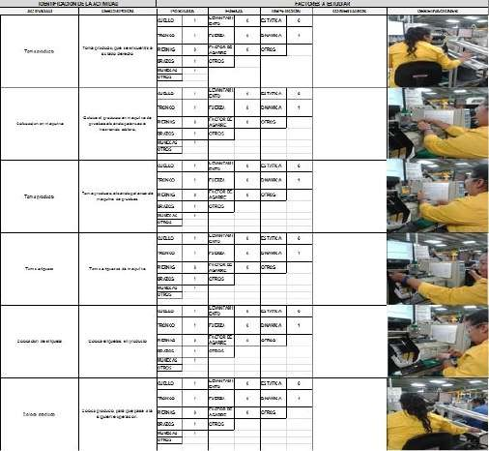
Image 9. Tester
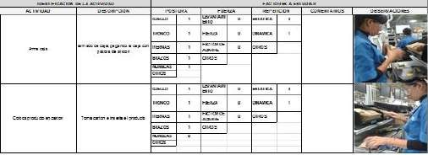
Image 10. Packing
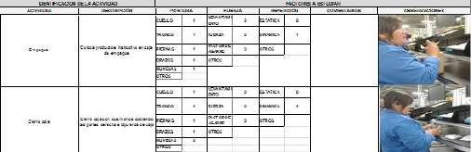
Image 11. Packing 1

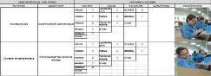
Imagen 12. Packing 2

- CONCLUSIONS

To implement this analysis was studied afond the REBA method was instrumental that helped identify with greater certainty the levels of ergonomic risk that exist in each area, to define more effective operations with serious ergonomic hazards affecting productivity of staff working in manufacturing industry, this will help us as a precedent for future ergonomic projects in the company and laid the foundations for better productivity and fitness for workers working inside the plant, because they are the engine more important for each organization.

- CONTRIBUTION TO ERGONOMICS

As time has progressed, technology grow uncontrollably bringing new problems for the safety and health of people, hence the fundamental importance of ergonomics as an interdisciplinary science to address problems that arise every day. It is important to know the proper methods and techniques work to help workers increase their quality as a person through this can improve organizational productivity and improve working conditions.

REFERENCES

[ 3] Instituto Nacional de Seguridad e Higiene en el Trabajo. http://calculadores.insht.es:86/An%C3%A1lisisdeposturasforzadas/ Entradadedatos.aspx
[ 4] Silvia Nogareda C. (2001). Evaluación de las condiciones de trabajo: carga postural. Método REBA (Rapid Entire Body Assessment) https://www.estrucplan.com.ar/Producciones/imprimir.asp?IdEnt rega=1055
[3] José Luis Vallejo G. (2002). Ergonomía Ocupacional – (lesiones muscoesqueleticas) https://www.estrucplan.com.ar/Producciones/imprimir.asp?IdEnt rega=1055
[4] Prevalia, S. (2013). Riesgos Ergonómicos y Medidas Preventivas en las Empresas Lideradas por Jóvenes Empresarios http://prevalia.es/sites/prevalia.es/files/documentos/aje_ergono micos.pdf

Ergonomic analysis of evaluation in a solder workshop using the Method REBA
Juan Heberto Valenzuela Contrerasa., Luis Carlos Montiel Rodríguezb, Mauricio López Acostab., Allan Chacara Montesb.

a Instituto Tecnológico de Sonora, juane_12@hotmail.com, Navojoa, Sonora, México.
b Instituto Tecnológico de Sonora, Departamento de Ingeniería Industrial, Navojoa, Sonora, México.

Resumen
El propósito de esta actividad es identificar los riesgos y posturas ergonómicas que tienen una soldadura trabajador, en este trabajo se utilizó el método REBA para evaluar las distintas posturas de los trabajadores, tales como troncales posiciones, cuello, piernas, brazos, antebrazos y muñecas. Con el fin de proporcionar una mejor seguridad en el empleo en el momento de realizar sus actividades, reduciendo los riesgos ergonómicos en la postura de no tener como consecuencias que afectan a sus problemas de salud.

Palabras clave— Ergonomía, Método REBA, Riesgos.

Abstract
The purpose of this activity is to identify risks and ergonomic postures having a worker solder, in this work the REBA method was employed to evaluate the different postures of workers such as position trunk, neck, legs, arms, forearms and wrists. In order to provide better job security at the moment performing their activities, reducing ergonomic risks in posture to not have as consequences that affect their health problems.

Keywords— Ergonomics, REBA Method, Risks. Relevance to Ergonomics:
This method allows the valuation of muscle activity and determines the level of risk to minimize or eliminate, to improve the workplace and increase quality.

- INTRODUCTION

The method allows the joint analysis of the positions taken by the upper limbs (arm, forearm, wrist), trunk, neck and legs. It also defines other factors considered decisive for the final assessment of posture, such as loading or handled strength, grip type or type of muscular activity of the worker. Allows to evaluate both static and dynamic postures and incorporates novelty noted the possibility of the existence of sudden changes in posture or unstable positions.
Note the inclusion in the method of a new factor which assesses whether the position of the upper limbs is adopted for or against gravity. It is considered that this circumstance accentuated or attenuated, as a stand for or against gravity, the risk associated with the position. The techniques used to perform a postural analysis have two characteristics that are the sensitivity and generality; high generality means that it is applicable in many cases but probably has a low sensitivity, ie, the results obtained may be poor in details. However, those techniques with high sensitivity in a very precise information on the specific parameters being measured is needed, often have a very limited application. But known to this day, none is particularly sensitive to assess the amount of stress positions that occur frequently in the tasks that have to manipulate
people or any type of animated loading. The method presented is a new tool to analyze such positions; is emerging and is in validation phase although the reliability of the coding parts of the body is high.

- OBJETIVES

Evaluate employee positions adopted by using the REBA method to identify and prevent ergonomic risks in the activity. Determining the risks in a sector of welding.

- DELIMITATION

The project will be limited, only to evaluate the risk of the postures of a job and applied separately to the right side and the left side of the body.

- METHODOLOGY

The REBA method evaluates the risk of specific positions independently. Therefore, to assess a post you must select the most representative positions or for its repetition in time or its precariousness. The correct selection of the positions determined evaluates the results provided by the method and future actions.
For the definition of body segments, a series of simple tasks were performed with load variations and movements. The study was conducted by applying various methodologies, reliability widely recognized for ergonomic community, such as the NIOSH method [7], the Scale of Perceived Exertion [1], the OWAS method [3]. The application of RULA was central to the development of the ranges of the various parts of the body the REBA method encodes and values, hence the great similarity can be observed between the two methods.
As a previous step to the actual application of the method should be [4]:

  - Determine the period of observation since considering, if necessary, time cycle.
  - Perform, if necessary due to the excessive duration of the task to evaluate.
  - Register the various positions taken by the employee during the development of the task.
  - Identify from all positions recorded those considered most significant or "dangerous" for further evaluation with the REBA method.
  - The REBA method is applied separately to the right side and the left side of the body. Therefore, the evaluator at their discretion and experience, must determine, for each selected position, the body side that "a priori" means greater postural load. If there are doubts it is recommended to evaluate both sides separately.
It is necessary to note that for evaluating jobs using the REBA method should be selected postures more representative of the task and the work cycle time [2]. The method is applied to the right side of the human body to the left at to be determined for each position side exerting greater force for lifting the load.

Application Method [4]:

- Divide the plane of the human body into two groups: A = trunk, neck and legs.
B = arm, forearm and wrist.
- Look at the table of group A and B correct individual score.
- Modify the score A depending on the load.
- Modify the score B depending on the type of grip.

- According to both final scores will be looking at Table C's new global score.
- Modify the score C according to muscular activity.
- Evaluate the level of action and corresponding risk to the final value.

It should be emphasized that the REBA method must be made in each posture on the task chosen. After the evaluation, you must decide if the position redesign merits thereof or a worker induction good postures.
The information required by the method is basically as follows: The angles formed by the different parts of the body (trunk,
neck, legs, arm, forearm, wrist) with respect to certain reference positions. Such measurements can be performed directly on the worker (protractors, electrogoniometers or other devices angular measurement) or from photographs, provided these ensure correct measurements (true magnitude of the angles measured and sufficient views).
The load or force handled by the worker to take the position under consideration in kilograms.
Gripping type cargo handled manually or by other body parts.
The characteristics of the muscular activity of the worker (static, dynamic or subject to possible abrupt changes).
The application of the method can be summarized in the following steps [6]:
- Dividing the body into two groups, with group A corresponding to the trunk, neck and legs and the B group formed by the upper limbs (arm, forearm and wrist). Individual score of members of each group from the corresponding tables.

- See Table A for obtaining the initial score of group A from the individual scores of the trunk, neck and legs.
- Group B rating from the scores of the arm, forearm and wrist using Table B.
- Modification of the score assigned to the group A (trunk, neck and legs) according to the applied loads or forces, hereinafter "Score A".
- Correcting the score assigned to the body area of the upper limbs (arm, forearm and wrist) or group B according to the type of cargo handled grip, hereinafter "Score B".
- From the "Score A" and "B Score" and by consulting Table C a new score called "Score C" is obtained.
- Changing the "Score C" depending on the type of muscular activity developed to obtain the final score of the method.
- See the action level, risk and urgency of action corresponding to the final value calculated.
After the application of REBA method is recommended:
The comprehensive review of the individual scores for different parts of the body, as well as strength, grip, and activities, in order to guide the evaluator about where corrections are necessary.
Redesign of the post or making changes to improve certain critical positions if the results obtained so recommends.
In case of changes, reevaluation of the new conditions of the post with the REBA method for testing the effectiveness of improvement.

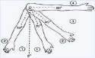
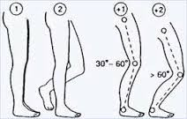

Group A

Ratings of the trunk, neck and legs.

The method begins with the assessment and individual score of the group A, formed by the trunk, neck and legs.

-Punctuation trunk

The first member to evaluate the group A is the trunk. It should be determined if the employee performs the task to erect or trunk, the latter indicating the degree of flexion or extension observed. Adequate score table 1 is selected.
Points | Position
1 | The trunk is erect.
2 | The truck is between 0 and 20 degress of flexion or between 0 and 20 degrees of extension.
3 | The truck is between 20 and 60 degress of flexion or more than 20 degrees of extension
4 | The truck is flexed more than 60 degrees.

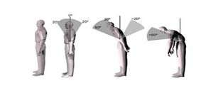
Figure 1. Positions of the trunk Table 1. Positions of the trunk

-The score trunk will increase in value if there twisting or lateral bending of the trunk.

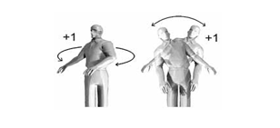
Figure2. Positions of the trunk Table 2. Positions of the trunk
Points | Position
+1 | There twisting or lateral bending of the trunk.

-Score the neck

Secondly the neck position will be evaluated. The method

Points | Position
1 | Bilateral support, walking or sitting
2 | Unilateral support, light stand or unstable posture.
considers two possible positions of the neck. In the first neck is bent between 0 and 20 degrees and in the second there is flexion or extension of more than 20 degrees.
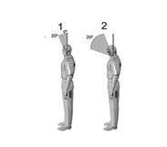
Figure 3.Positions of the neck Table 3. Positions of the neck

Figure 4. Positions that modify the score the neck Table 4. Positions that modify the score the neck

-Punctuation of legs
Points | Position
+1 | There twisting and/or lateral bending of the neck.

To finish assigning scores of members of group A leg position will be evaluated. Consulting Table 5 allow to obtain the initial score assigned to the legs depending on the weight distribution.
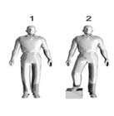
Figure 5. Rating legs

Table 5: Rating legs

-The score of the legs will be increased if there is bending of one or both knees. The increase may be up to 2 units if there flexion 60 °. If the worker is granted, the method considers that there is no bending and thus increases the score of the legs.
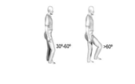
Figure 6. Bending of the legs Table 6. Bending of the legs
Points | Position
+1 | There bending one or both knees between 30 and 60.
+2 | There bending one or both knees of 60°( except sitting posture).

-The score calculated for the neck may be increased if the employee presents twisting or lateral bending of the neck, as indicated in Table 4.
Points | Position
1 | The neck is between 0 and 20 degrees of flexion.
2 | The neck is flexed or extenden more than 20 degrees.

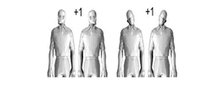

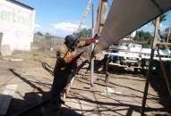
Figure 7. Position the worker

Group B:

Ratings of the upper limbs (arm, forearm and wrist).

-Score the arm
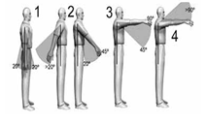
Figure 8. Positions of the arm Table 7. Positions of the arm
Points | Position
1 | The arm is between 0 and 20 degree of flexion and 20 degrees or 0 extension.
2 | The arm is between 21 and 45 degrees of flexion or more than 20 degrees of extension.
3 | The arm is between 46 and 90 degrees of flexion.
4 | Arm is bent more than 90 degrees.

The score assigned to the arm may be increased if the worker has the abducted arm or rotated or if the shoulder is raised.

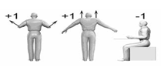
Figure 9. Modifications on the score arm. Table 8: Modifications on the score arm.
Points | Position
+1 | The arm is abducted and rotated.
+1 | The shoulder is elevated.
-1 | There is support or stand for gravity.

-Forearm score
Next will be analyzed forearm position. Consulting Table 9 provide the score depending forearm bending angle, Figure 9 shows the angles measured by the method.
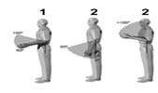
Figure 10. Score Forearm

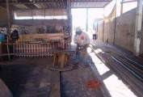
Figure 11. Position of the arm the worker.

-Score for the Wrist
To end with the score of the upper limbs the wrist position is analyzed. Figure 10 shows the two positions considered by the method.
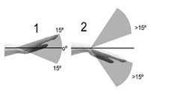
Figure 12. Positions of the wrist

Table 9. Positions of the wrist
Points | Position
1 | The wrist is between 0 and 15 degrees of flexion or extension.
2 | Wrist is flexed or extended over 15 degrees.

-The value calculated wrist
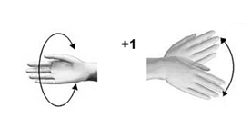
Figure 13. Twist or desviation of the wrist. Table 10. Twist or desviation of the wrist.

  - RESULTS
Points | Position
+1 | There twisting or lateral deviation of the wrist.

The welder must weld anywhere on the plant that is required, which means that chemical pollutants, high temperatures, noise, radiation, fire risk, just as if it adopts forced to weld exposed positions such as: inclinations , stretching bending - trunk extension, flexion - extension of the neck and weight lifting loading pieces.

That's why their positions were analyzed with the implementation of the REBA method to reduce ergonomic risks to not be affected in the future health of the worker welding. And with this study will help prevent risks.

The REBA method to estimate the risk of bodily disorders related to work based analysis of the positions taken by the upper limbs (arm, forearm, wrist), trunk, neck and legs. It also defines the load or run strength, grip type or type of muscular activity of the worker. Although it was initially designed to be applied to analyze the kind of awkward postures that often occur among health care workers, caregivers, therapists, etc. and other service activities, is applicable to any sector or work activity.
Position Legs: The legs have unilateral support or any light stand. Increase your punctuation +2 because there is flexion of one or both knees more than 60 degrees. Punctuation: 4
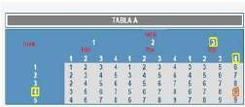
Table 11. Results Group A

Group B

Arm Position: It's between 46 and 90 degrees of flexion its punctuation is 2 +1 It increases because the arm is rotated. Punctuation: 3.
Position of the forearms: The forearm is between 60 and 100 degrees of flexion. Punctuation: 1
Position wrist: wrist is between 0 and 15 degrees of flexion and extention. Punctuation: 1, the punctuation that exists be incremented torsion or lateral deviation of the wrist +1. Su Punctuation: 2
Table 12. Results Group B
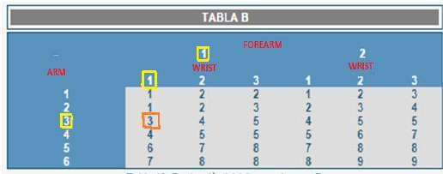

Rating load or force.

The load or force managed modify the score assigned to group A (trunk, neck and legs), except if the load does not exceed 5 kilograms in weight, in which case the score will not increase. The following table shows the increase depending on the applied load weight. Also, if the force is applied abruptly should increase one unit.

Assesses both static and dynamic postures and incorporates novelty noted the possibility of the existence of sudden changes in posture or unstable positions. A new factor that assesses whether the position of the upper limbs is adopted for or against gravity is included in the method.

Group A

Position Trunk: This between 20 and 60 degrees of flexion or more than 20 degrees of extension. The score is 3.

Increase your trunk punctuation that there is lateral flexion or torsion of the trunk 1. Punctuation: 4
Position Neck: The neck is flexed at more than 20 degrees. Increase your punctuation that exists lateral flexion or lateral inclination The neck 1.Puntuacion: 3
Henceforth the score of group A, duly increased by the load or force, is called "Score A".

Tabla 13. Score for the load or force.
Points | Position
+0 | The load or force is less than 5 kg.
+1 | The load or force is between 5 and 10 Kgs.
+2 | The load or force is greater than 10 Kgs.

Table 14. Changing the score for loading or forces

The final evaluation of the method REBA is a score of 11. This indicates that the task performed has a very high level of risk and action is required immediately.
Points | Position
+1 | The force is applied abruptly.

-Score the type of grip.

Gripping type increases the score in Group B (arm, forearm and wrist), except that the type considered good grip. Table 16 shows the increases to apply depending on the type of grip.
Henceforth the score of group B modified by the type of grip will be called "Score B".

Table 15. Rating gripping type.
Points | Position
+0 | Good grip.  The grip is good and grip strength midrange
+1 | Regular grip.  The hand grip is acceptable but not ideal or grip is acceptable using other body parts
+2 | The grip acceptable. | Grab Malo.  is possible | but | not
+3 | Unacceptable grip.  The grip is awkward and insecure, it is not possible hand grip or grip is unacceptable using other body parts.

Table 17. Results the risk
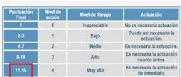

The following diagram summarizes the application of the method.

Grup o B | Puntuación Brazo
Grup o B | Puntuación Antebraz o
Grup o B | Puntuación Muñeca

Results final Group C
Grup o A |  |  | Puntuació n Tronco
 |  |  | Puntuació n Cuello
 |  |  | Puntuació n Piernas
 |  | Puntuación Tabla A |  |  |  |  | Puntuación Tabla B
+ |  |  |  |  |  | +
Puntuación Fuerza s |  |  |  |  |  | Puntuación Agarre
 |  |  |  |  |  |  | Puntuación B
 | Puntuación A
 |  |  |  |  | Puntuación Tabla C
+
 |  |  |  | Puntuación Actividad
 |  |  |  |  | PUNTUACIÓN FINAL REBA
 |  |  |  |  | Nivel de

This table shows the results of the AYB table which gives us the end result is.

The result of Table A is 9, so that if the load or force is greater than 10kg. Increase your punctuation 2 and the final punctuation is 11.
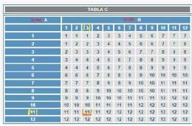

Table 16. Results final Group C

Final Score

REFERENCES
actuación
Nivel de riesgo
Figure 14. Diagram summarizes the application of the method

[1] BORG, G., 1985. An Introduction to Borg's RPE-Scale. Movement Publications, Ithaca, NY.

[2] Hignett, S., 1994. Using Computerised OWAS for postural analysis of nursing work. In: Robertson, S. (Ed.), Contemporary Ergonomics. Taylor & Francis, London, pp. 253-258.

  - CONCLUSIONS

According to the results obtained by the REBA method, we found that the risk of welding work to eliminate the high level of risk, so it is necessary to take immediate measures to safeguard the integrity of the worker in the study.
The REBA method guide the evaluator on whether or not to propose corrective actions on certain positions. Moreover, the individual scores for body segments, the load, the grip and the activity may guide the assessor on aspects with more ergonomic problems and thus target their prevention efforts accordingly.
If finally posture corrections / s were applied evaluated are advised to check the correct action to the implementation of REBA method to the proposed solution, ensuring the effectiveness of the changes.
In regard to health protection is sought in ergonomics reduce or prevent diseases generated by work. Many of the diseases that appear in older people, are not due to aging of the body but are the consequences of a number of sobresolicitaciones, such as unnatural postures, repetitive movements or unsuitable, exposure to noise, vibration, gases , lighting, etc., which over time affect the body, so that it seeks to reduce and compensate such on sub solicitations solicitations.
Social adaptation is also seeking in order to guarantee social norms, when you are or you are prescribed by laws, ordinances, regulations, internal policies or collective agreements; fostering right human relations.

  - IMPROVEMENT PROPOSALS
Assistance to the Medical Service workers periodic hearing tests performed for control and monitoring. Structural changes in those areas where equipment operation produces awkward postures.
Perform thorough studies awkward postures and lifting of loads using the REBA methods to obtain a more detailed assessment.
Train staff on issues related to hearing protection, respiratory protection, protective skeletal muscle.
Perform and monitor environmental measurements taken at different plant operating states.
The implementation of activities will be proposed complementary to help workers improve their posture perform activities and to remember that actions should or should not to do.
Another proposal for the worker welding workshop serious when a repetitive activity is done take a break for exercise and movement in his hands and wrists.
It is necessary for strengthening exercises and physical examples of manual loads are performed before exercising their activities. this Thing improve the working positions, rhythms and forces exerted.
[3] Karhu, O., Kansi, P., and Kuorinka, L., 1977, Correcting working postures in industry: A practical method for analysis. Applied Ergonomics, 8, pp. 199-201.

[4] NTP 601: Evaluation of working conditions: postural load. Method REBA (Rapid Entire Body Assessment). INSHT.

[5] VALENCIA, Adolfo, 2012-Y. Industrial Ergonomics. Teaching material. Lima: Pontifical Catholic University of Peru. Faculty of Sciences Engineering. Consultation August 15, 2012.

[6] VALLEJO GONZALEZ, José Luis (2002) Occupational Ergonomics SC Occupational musculoskeletal injuries origin. Consultation 15 January 2014.

[7] Waters, TR, Putz-Anderson, V., Garg, A., Fine, LJ, 1993. Revised NIOSH equation for the design and evaluation of manually lifting tasks. Ergonomics 36 (7).

Analysis and redesign of workstation in turning brake and tire balancing to ergonomically improve their operation
Rigoberto Zamora Alarcóna, Víctor Nuño Morenob, Edson Pérez Noyolac, José Mario Pérez Talamantesd

aUniversidad Autónoma de Baja California-Instituto Tecnológico Mexicali, zamora@uabc.edu.mx, Mexicali, Baja California, México.
bUniversidad Autónoma de Baja California, vnuno@uabc.edu.mx, Mexicali, Baja California, México.
cUniversidad Autónoma de Baja California,
edson.aem@gmail.com, Mexicali, Baja California, México. dUniversidad Autónoma de Baja California, jperez18@uabc.edu.mx, Mexicali, Baja California, México.

Resumen
Análisis aplicado en taller automotriz dedicado a servicio de frenos, alineación, balanceo y cambio de llantas.
Previamente se determinaron los trabajos con condiciones ergonómicas críticas en su operación.
Se evaluó el confort del operador con matriz de riesgo, se realizaron mediciones antropométricas para obtener indicadores de percentiles útiles a la aplicación de frenado y balanceo en las respectivas maquinas de torno y balanceo correspondientes.
Se evaluaron las condiciones a partir de los indicaciones marcadas por las normas Mexicanas correspondientes, así como de la matriz de de riesgo y listas de verificación para validar el confort en el que se encuentran los operadores en esas áreas de trabajo.
Se aplicaron los métodos de Evaluación ergonómica en las estaciones con RULA (Rapid Upper Limb Assessment) y Sue Rodgers
Para aplicar los cambios, se necesito implementar un análisis y evaluación de los procesos, con diagnósticos y sistemas de mejora industrial.

Palabras clave— Matriz de Riesgo, RULA, Sue Rodgers

Abstract
Analysis applied in automotive workshop dedicated to service brakes, alignment, balancing and tire change.
Previously determined work with ergonomic conditions critical in its operation.
Assessed risk matrix operator comfort, anthropometric measurements were performed to obtain indicators of useful percentiles to the application of braking and rolling in the respective corresponding lathe and rolling machines.
We assessed the conditions from the indications marked by Mexican standards, as well as the matrix of risk and checklists to validate the comfort in which operators are in those areas of work. Applied methods of ergonomic evaluation in stations with RULA (Rapid Upper Limb Assessment) and Sue Rodgers
To apply the changes, is need to implement an analysis and evaluation of the processes, with Diagnostics and industrial improvement systems.

Keywords— Risk matrix, RULA, Sue Rodgers

- INTRODUCTION
Analysis applied in automotive workshop dedicated to service brakes, alignment, balancing and tire change.
Previously determined work with ergonomic conditions critical in its operation.
Assessed risk matrix operator comfort, anthropometric measurements were performed to obtain indicators of useful percentiles to the application of braking and rolling in the respective corresponding lathe and rolling machines.
We assessed the conditions from the indications marked by Mexican standards, as well as the matrix of risk and checklists to validate the comfort in which operators are in those areas of work. Applied methods of ergonomic evaluation in stations with RULA (Rapid Upper Limb Assessment) and Sue Rodgers
To apply the changes, is need to implement an analysis and evaluation of the processes, with Diagnostics and industrial improvement systems.

- OBJECTIVES

Evaluate the ergonomic conditions in balancing tire and brake lathe operations with checklists of risks, ergonomic evaluation and improvement of productive systems, to benefit the comfort and working conditions that operate on the workstations of the workshop

- DELIMITATION

Improved ergonomically with design templates, the operations of turning brakes, but it will take more time analysis of disassembly and Assembly of tires , because the workshop is located in remodeling.

- METHODOLOGY

Began with risk map, then matrix of risk on workstations, then measurement of the operating conditions and the ergonomic evaluation Sue Rodgers and Rula in each case before and after operational improvement

  - Matrix of risks in workstations and equipment

Table 1 shows the matrix of risks in work stations and equipment with priority significant, such as change of tire, tire balancing, and turning drum and disc. The risk matrix determines alterations in the comfort of the users in your workstation, displays only the significant conditions to analyze of the workstations in the process. [1]

Table 1. Matrix of risks
Actividad (Estaciones) | Torneado (Discos Tambor) Balanceadora  Maquina para llanta
Tipo y clase de peligro | Ergonómico diseño de puesto | Físico Ruido
Origen del peligro | Altura de puesto de trabajo, ubica control, equipo, mesa, superficie, etc. | Motores, sonido de corte en tambor y en disco al cortar metal con acústica
Riesgo | Alteraciones de la salud (lesión óseo muscular, fatiga, | No se tapan oídos, sin embargo, el peligro está latente sólo en caso de no

workshop is that temperature control of 31.5C within the workshop). This temperature contributes to fatigue and employee productivity. [3] [4] [5]
 | alteración vascular, accidente de trabajo) | colocar cinturones de piel en piezas a tornear.  Alteraciones de la salud (efecto audición baja, trauma acústico, alteraciones del sueño y descanso, estrés, etc.)
Cargos expuestos | Torno de frenos Cambia llanta Balanceadora | Torneado de Frenos
Número de expuestos | 3 | 3
Horas expuestas | 8 | 8
Probable | 500 | 200
Consecuente | 200 | 500
Requisito legal | 10 | 10
Grado de importancia | 710 | 710
Prioridad | Significativo | Significativo

4.3 Ergonomic analysis Sue Rodgers and RULA

Figure 1 and figure 2 show the operator by removing the tire from the car, can be seen in the evaluation having score of 10 (very high value) in shoulders, , with moderate values of 6 in neck, back, arms and elbows and wrists, hands and fingers

  - Measurements of environmental conditions of operation

Table 2 shows the average measurement of the intensity of illumination in Lux, registration took place without artificial light, the workshop works until 15:00 hours.

Table 2. Registration of measurements of lighting

Quitar Tornillos
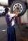 | Intensidad | Duración | Por minuto | Puntaje
Cuello | 2 | 3 | 1 | 6
Hombro | 3 | 3 | 1 | 10
Espalda | 2 | 3 | 1 | 6
Brazo y Codo | 2 | 3 | 1 | 6
Muñeca, mano, dedo | 2 | 3 | 1 | 6
Piernas y tobillos | 1 | 3 | 1 | 3

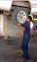
Figure 1. Remove the Lug Nuts and Wheel

 | Intensidad de luz (lux)
Maquinaria | Real | Ideal
Grúa principal | 210 | 300
Balanceadora | 150 | 300
Monta llantas | 140 | 300
Torno | 210 | 300

Artificial lamps, are very dirty, is cleaning and maintenance problems.

Table 3 shows the average measurement of the intensity of noise in db. They were performed with the compressor off and without the use of another machine, working only the specified machine.
Noise levels do not represent risk of working in any of the stations from the Centre of machining since they are low according to the provisions of the occupational safety and health administration Noise levels do not represent risk of working in any of the stations from the Centre of machining since they are low according to the provisions of the Occupational Safety and Health Administration (OSHA). [2]

Table 3. Registration of measurements of lighting
Maquinaria | Ruido (db)
Grúa principal | 70-85
Balanceadora | 65
Monta llantas | 54-86
Torno | 71

Figure 2. Remove the tire
Quitar Llanta
 | Intensidad | Duración | Por minuto | Puntaje
Cuello | 2 | 1 | 1 | 3
Hombro | 3 | 1 | 1 | 4
Espalda | 3 | 1 | 1 | 4
Brazo y Codo | 3 | 1 | 1 | 4
Muñeca, mano, dedo | 3 | 1 | 1 | 4
Piernas y tobillos | 3 | 1 | 1 | 4

Figure 3 shows the operator by removing the tire and place new tire, can be seen in the evaluation having score in of 9 ( high value) in shoulders, neck, back, arms and elbows and wrists, hands and fingers

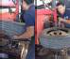Temperatures in the workstations were on average the same (by having everything in a short space, and by the height of the
Empujar llanta y apalancar con barra
Intensidad
Duración
Por minuto
Puntaje

Figure 4. Balancing process
Cuello | 2 | 2 | 1 | 4
Hombro | 2 | 2 | 1 | 4
Espalda | 3 | 2 | 1 | 9
Brazo y Codo | 3 | 2 | 1 | 9
Muñeca, mano, dedo | 3 | 2 | 1 | 9
Piernas y tobillos | 3 | 2 | 1 | 9
Montaje de llanta nueva
 | Intensidad | Duración | Por minuto | Puntaje
Cuello | 2 | 2 | 1 | 4
Hombro | 3 | 2 | 1 | 9
Espalda | 3 | 2 | 1 | 9
Brazo y Codo | 2 | 2 | 1 | 4
Muñeca, mano, dedo | 3 | 2 | 1 | 9
Piernas y tobillos | 2 | 2 | 1 | 4

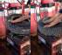

Figure 3. Remove and placing tire


Figure 4 shows the operator in balancing process, can be seen in the evaluation having score in of 9 (high value) in, hands and fingers
Colocar y roscar contraurca
 | Intensidad | Duración | Por minuto | Puntaje
Cuello | 2 | 2 | 1 | 4
Hombro | 2 | 2 | 1 | 4
Espalda | 2 | 2 | 1 | 4
Brazo y Codo | 2 | 2 | 1 | 4
Muñeca, mano, dedo | 3 | 2 | 1 | 9
Piernas y tobillos | 2 | 2 | 1 | 4
Colocar llanta en maquina
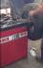 | Intensidad | Duración | Por minuto | Puntaje
Cuello | 2 | 2 | 1 | 4
Hombro | 2 | 2 | 1 | 4
Espalda | 2 | 2 | 1 | 4
Brazo y Codo | 1 | 2 | 1 | 2
Muñeca, mano, dedo | 2 | 2 | 1 | 4
Piernas y tobillos | 2 | 2 | 1 | 4

Colocar Llanta
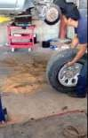 | Intensidad | Duración | Por minuto | Puntaje
Cuello | 2 | 1 | 1 | 3
Hombro | 3 | 1 | 1 | 4
Espalda | 3 | 1 | 1 | 4
Brazo y Codo | 2 | 1 | 1 | 3
Muñeca, mano, dedo | 3 | 1 | 1 | 4
Piernas y tobillos | 3 | 1 | 1 | 4

Figure 5. Placing new tire

Figure 5 and figure 6 show the operator by placing the new tire, can be seen in the evaluation having score of 10 (very high value) in shoulders, with moderate values of 6 in neck, back, arms and elbows and wrists, hands and fingers.
Atornillar Llanta
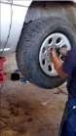 | Intensidad | Duración | Por minuto | Puntaje
Cuello | 2 | 3 | 1 | 6
Hombro | 3 | 3 | 1 | 10
Espalda | 2 | 3 | 1 | 6
Brazo y Codo | 2 | 3 | 1 | 6
Muñeca, mano, dedo | 2 | 3 | 1 | 6
Piernas y tobillos | 1 | 3 | 1 | 3

Figure 6. Placing new tire

Figure 7 shows the operator by turning brake surface, can be seen in the evaluation having score of 4 (Low value)

Colocación de freno de tambor en torno
 | Intensidad | Duración | Por minuto | Puntaje
Cuello | 2 | 2 | 1 | 4
Hombro | 2 | 2 | 1 | 4

Figure 7. Turning Brake Surfaces
Espalda | 2 | 2 | 1 | 4
Brazo y Codo | 2 | 2 | 1 | 4
Muñeca, mano, dedo | 2 | 2 | 1 | 4
Piernas y tobillos | 2 | 2 | 1 | 4

Table 4. RULA method, the overall score of each group and which activity
4.5 Process reengineering

Table 6 shows the workshop performance measures when evaluating ergonomically activities.
The performance measures are pieces per hour, production capacity, utilization, availability and inventory in process
Table 6. workshop performance measures
Medida de Rendimiento | Torno | Balancedora
Razón productiva (Piezas/hora) | 6.36 | 20
Capacidad Producida (Piezas/día) | 53 | 116
Utilización (%) | 52.34 | 24.11

The table 7, shows the percentage in each of the activities that take place in the automotive workshop. This is a concentrate of diagrams of process of each activity, with operations, transport, delays and inspections.
Puntuación global grupo | Quitar llanta | Cambiar llanta | Balancea r llanta | Colocar llanta | Tornear tambor
A | 7 | 4 | 5 | 7 | 4
B | 2 | 6 | 4 | 2 | 4
C | 10 | 6 | 7 | 10 | 5
D | 5 | 8 | 6 | 5 | 5
Final | 7 | 7 | 7 | 7 | 6
Nivel | 4 | 4 | 4 | 4 | 3

Table 7. Percentage of each activity workshop

Table 4 shows the results of the RULA method, the overall score of each group and which activity is evaluated score, are levels where mainly recommended urgent changes in the job or task related to tire change, tire balancing and tire placement. Thus also perceived a requirement in the design of task; where it is necessary to carry out research activities, for the activity of turning brakes [6]
Descripción | Opera | Transporte | Demora | Inspección
Torneado | 65 | 27 | 5 | 4
Desmontar llanta | 40 | 40 | 20 | 0
Cambio de llanta | 42.3 | 20.1 | 37.6 | 0
Balancear llanta | 15.5 | 44.6 | 27.5 | 12.4
Montaje de llanta | 31 | 43.7 | 25.4 | 0

4.4 Anthropometric measurement

Table 5. shows the anthropometric measurement of operations in automotive workshop. The Anthropometric measures allow to design templates and mobile bases to improve operations.
The three operators working in the automotive workshop were measured, two have almost the same anthropometric measures.

Table 5. Anthropometric measurement of operators
Descripción | Percentil
de Medición (Cm) | 5 | 50 | 95
Estatura | 168.4 | 173.7 | 179.0
Altura de la vista al suelo | 154.6 | 160.3 | 166.1
Altura hombro al suelo | 138.3 | 143.0 | 147.7
Altura codo al suelo (brazo colgando) | 108.3 | 109.5 | 110.7
Altura cadera al suelo | 95.0 | 95.0 | 95.0
Altura Rodilla al suelo | 46.4 | 50.5 | 54.6
Extensión brazo doblado, pegado a cuerpo | 36.9 | 37.8 | 38.8
Extension hacia el frente (desde espalda) | 78.2 | 80.7 | 83.2
Extensión ambos brazos | 165.0 | 174.3 | 183.7
Ancho de codo a codo | 45.7 | 48 | 50.3

The figure 8, shows the percentages in each of the activities that take place in the automotive workshop, with high percentages of delay and transportation that cause unnecessary movements in the respective workstations.
Coincidentally many unnecessary movements caused discomfort in the evaluated operational management.

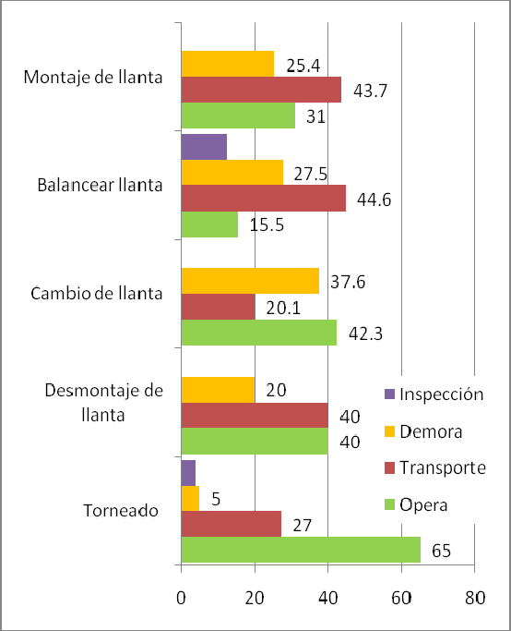

Figure 8. Percentage of each activity workshop Table 8. Percentage of each activity workshop
Descripción | Opera | Prepara | No opera
Torneado | 65 | 17 | 18
Desmontaje de llanta | 40 | 0 | 60
Cambio de llanta | 40.9 | 21.2 | 38
Balancear llanta | 15.5 | 40.7 | 43.8
Montaje de llanta | 31 | 12.7 | 56.3

The table 8 and figure 9, show percentages in each of the activities that take place in the automotive workshop. This is a concentrate of diagrams of process of each activity, with operations, non operation and preparation.
To reassess the processes it was necessary to separate the activities in times of operation, non operation and preparation with the purpose of applying improvement tools that enable you to respond to every need.

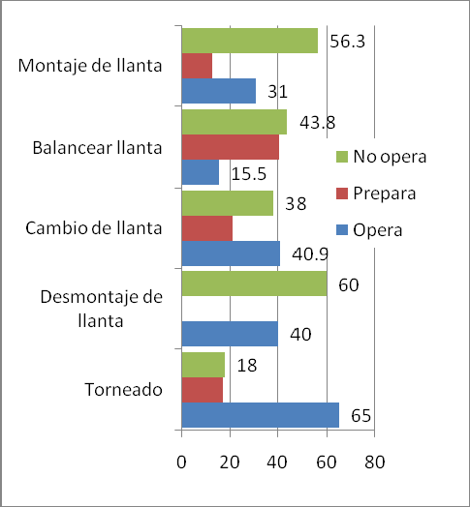

Figure 9. Percentage of each activity workshop

  - Application of Order and SMED

External setup improvements include refining the storage and transportation of parts and tools [7] [8].
Implement a template tools to reduce management and create an order, on a work table with tire and comfortable measure for the reduction or elimination of delays and transport.
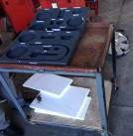Figure 10 shows a template of tools grouped by products (brake disc and drum), ordered in sequence of use, that allows to view the tools and or equipment to be used in the specific process [8] [9].

ork table with template tools for turning of

Figure 10. W brake
process

Figure 10 shows:
- The work table with wheels for their management, compliance with measures for the convenience of the operator, without unnecessary movements.
- Templates with the necessary tools in order to make the turning.
- Classification of internal and external activities necessary for fast setup.

- It is noted as the operator looks for the tools you need for the process, instead of having them on hand, in the process before applying quick preparations, proposed template and designed work desk [10].
Improved work sequence of operator:
    - Place drum to start turning.operar torno.
    - Go for a second drum.
    - Back to lathe.
    - Remove finished drum.
Indications of fast preparation 3 phase [7] [11]
SMED phase 1
. a. separate setup internal and external. Discover the activities that can be performed while the machine is operating.
- checklist of functions. Do it before the start of the preparation, must be for each machine or operation, to avoid mistakes that could hamper and delay the task once started the internal preparation.
- improvement of transportation and useful parts. Implement the work table and template tools to use the useful parts, maintain order and improve transportation.
SMED phase 2[8].
Convert setup internal to external. With machine off will make the process of setup, all the installation steps are internal, but we can make the internal setup steps in external.

    - Results

- Environmental temperatures exposed to extreme temperature
- Noise levels optimal
- Lighting adequate
- Heat and humidity with good ventilation
- Necessary ergonomic changes at stations Unnecessary movements inside and outside station
- Increased production capacity will be given reduced movements, unnecessary effort producing shorter manufacturing time.
- Implemented organization, order and cleanliness of the workspace will also notice these improvements in the results that are displayed after applied the analysis of rapid preparations [8] [10] [12].
- New activity in the process of turning, when the operator activates the automatic. The operator takes another drum to have a piece over time becoming external setup.
Table 9 and Table 10 show the results of application of Industrial improvement systems in the process of machining of brake and rolling, reduces fatigue and unnecessary movements.

Table 9. Performance measures implementation of improvement systems.
Table 10. Results of improvements in types of time in the process of turning

Concepto | Antes | Después | Porcentaje Mejora
Demoras | 27 | 9 | 66.7%
Inspección | 14 | 7 | 50.0%
Manejo | 152 | 104 | 31.6%

6. Conclusion
- Rehabilitation of material handling cars Figure 10 and figure 11
- Regulation of neutral positions of work operations
- Redesign of stations of turning brakes
- Will improve the comfort of the operators figure 12 and table 11.
- The Organization of the work area and order get one would improve the process as well as in the comfort of our operator.
- Redesign of tires rolling operations
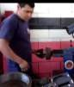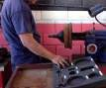

Figure 11. Improved turning process

Figure 12. Improved to remove the Lug Nuts and Wheel Table 11. RULA method, the overall score(Improved)
Quitar Tornillos (Sue Rodgers)
 | Antes | Despues | Mejora
Cuello | 6 | 4 | 33%
Hombro | 10 | 4 | 60%
Espalda | 6 | 4 | 33%
Brazo y Codo | 6 | 4 | 33%
Muñeca, mano, dedo | 6 | 4 | 33%
Piernas y tobillos | 3 | 2 | 33%

Medida de Rendimiento | Torno | Balancedora
Razón productiva (Piezas/hora) | 7 | 30
Capacidad Producida (Piezas/día) | 61.460 | 249
Utilización (%) | 45.5 | 11.2

Puntuación | Quitar llanta | Tornear tambo

[7] Equipo de desarrollo de Productivity Press (Shingeo Shingo) “ Preparaciones Rápidas de maquinas, El sistema SMED”,
global grupo | Antes | Despues | Mejora | Antes | Despues | Mejora
A | 7 | 3 | 57% | 4 | 2 | 50%
B | 2 | 2 | 0% | 4 | 2 | 50%
C | 10 | 6 | 40% | 5 | 3 | 40%
D | 5 | 5 | 0% | 5 | 3 | 40%
Final | 7 | 7 | 0% | 6 | 3 | 50%
Nivel | 4 | 4 | 0% | 3 | 2 | 33%

Productivity Press, 1997,pp.14-29
[8] (Hirano Hiroyuki) Equipo de desarrollo de Productivity Press (1999). 5 S para todos, 5 pilares de la fabrica visual Productivity Press, pp.1-30
[9] Luis Socconini; Marco Barrantes, “ El proceso de las 5 S en acciòn”, Grupo editorial norma, 2007, pp.1-35
[10] Villaseñor, Contreras Alberto, “Lean Manufacturing” ed.
Limusa México, D.F.pp.16-93
[11] Shingeo Shingo “Una Revolución en la producción: El Sistema SMED”
[12] Bernstein, Ralph “ Herramientas visuales en la manufactura esbelta”, Panorama, 2008, pp.11-37

- Diagnostics with reengineering and measures of performance before and after improvement allowed us to identify areas of opportunity to improve
- When applied SMED achieving the process to be best performance based on the production of parts
- Complexity of the process was reduced by applying the template in sequence order
- Increase the ability of the company to meet 7 cars to 8 cars daily, creating a new 1 increase automobile capacity journals Table 12.

Table 12. Results of measures of performance improvement systems.

Medida de Rendimiento | Porciento Mejora
Medida de Rendimiento | Torno | Balanceado
Razón de Producción | 14.8% | 50%
Capacidad Producción | 15.1% | 65%
Utilización | -13.1% | -53.5%

- Reduce material handling loaded by hand and at considerable distances from the use.
- Better organization of the workplace

7. REFERENCES

[1] Oliverio García. Carlos Uribe. Fernando Varela. Javier Pinto. Matriz de identificación y evaluación de peligros y riesgos. 2008 [2] B. W Niebel, A. Freivalds Ingeniería Industrial, Métodos estándares y diseño del trabajo. Ed. Alfaomega. Onceava. Ciudad de México. 2004. pp 736
[3] Ministerio de Empleo y Seguridad Social de España, Instituto Nacional de Seguridad e Higiene en el Trabajo, Real Decreto 486 sobre las disposiciones mínimas de seguridad y salud en los lugares de trabajo. 1997
[4] Ministerio de trabajo e inmigración de España, Universidad Politécnica de Valencia, Métodos de evaluación ergonómica en línea y soluciones prácticas para mejorar la seguridad, la salud y las condiciones de trabajo. (Lista de verificación, método FANGER y método LEST). 2006
[5] www.ergoprojects.com/contenido/articulo.php?id_
articulo =26, (agosto 2013)
[6] RiesgoLab Consulting Group S.R.L., www.ergosoft.com.ar, Buenos Aires, Argentina

Rigoberto Zamora Alarcón: Engineer in electrical mechanics with mechanics specialization by the Autonomous University of Baja California. Masters degree in System and Manufacturing Proccess by CETYS University (Faculty of Engineering ). He has collaborated in different academic and administrative functions for over 27 years in UABC; he has taken part in Lean Manufacturing and automatization projects. He has been a speak in different congresses both domestically and internationally.

Victor Nuño Moreno: Engineer in electrical mechanics with mechanics specialization by the Autonomous University of Baja California. Masters degree in System and Manufacturing Proccess by CETYS University (Faculty of Engineering ), and has a PhD in Engineering Sciences (Industrial) by the Autonomous University of Baja California. He has collaborated in different academic and administrative functions for over 30 years in UABC; he has taken part in CNC Manufacturing and automatization projects. He has been a speak in different congresses both domestically and internationally.

Edson Pérez Noyola: Student of mechanics engineer by the Autonomous University of Baja California. Owner of automotive workshop dedicated to service brakes, alignment, balancing and tire change and also makes machine designs.

José Mario Pérez Talamantes: Student of mechanics engineer by the Autonomous University of Baja California. Worker of automotive workshop dedicated to service brakes, alignment, balancing and tire change also makes machine designs.

An Ergonomic Study of a Footwear Manufacturing Company

Alejandra Alicia Silva Morenoa, Abraham Vallejo Villab

a CIATEC, A. C., Omega 201, Industrial Delta, C. P. 37545 asilva@ciatec.mx, alejansilva@yahoo.com, León, Guanajuato, México.
b Instituto Tecnológico de León, León, Guanajuato, México,

Resumen
El propósito de este trabajo fue evaluar las condiciones ergonómicas en una empresa de manufactura de calzado para identificar oportunidades de mejora. Se aplicaron los cuestionarios de Yoshitake y Corlett, tambien se realizaron evaluaciones con el método RULA, REBA además de cuestionario con diferentes preguntas para identificar los riesgos y las mejoras.

Palabras clave—manufactura, salud laboral, factores de riesgo.

Abstract
The purpose of this study was to evaluate the ergonomic conditions within a shoe manufacturing company while identifying opportunities for improvement. A survey of Yoshitake and Corlett was applied also evaluation with the RULA and REBA method, as well as cuestionary with diferent kind of questions to identify risk and improvements

Keywords— manufacturing, occupational health, risk factors.

Relevance to Ergonomics:

1. INTRODUCTION

When evaluating a company’s performance the measure of worker productivity is one of the most significant factors. Collectively, the health and capacity of workers has been directly correlated with an ergonomically proper working environment.
Within a limited threshold workers can adapt to the working condition. An ergonomic study based on their individual task can be beneficial in further increasing worker productivity through the prevention of debilitating accidents and redundancy related injuries.

igure 3. Worker without globe

Figure 1. Manufacturing company

Direct observations of the processes and conditions in the work area were performed. The instruments used to obtain information regarding working conditions used a symptomatic list and map for fatigue by Yoshitake [1] and Corlett. These tests were applied to the 34 workers twice a day for a week. Also, the RULA [2,3] and REBA method was applied, as well as, video recording to analyze the subjects’ routines [4,5].
In addition, we found it beneficial to conduct an open questionnaire to determine if the habits beyond regular working hours contributed to the presence of any pain or fatigue in workers. Moreover, unstructured interviews were applied in order to obtain the opinion of the workers and identify opportunities for improvement and potential solutions.

- RESULTS

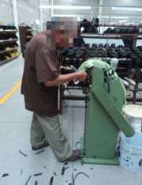The results revealed that 58.82% of the workers reported “fatigued legs”, with occurrences more common with women at 81.81%, figure 2 shows task in a standing position of the worker. 44.11% reported themselves as “easily losing patience” (54.54% women and 39.13% men), 41.17% reported “eye-strain”, 38.23% reported unspecified “body fatigue”, and 35.29% reported “back pain”.

Figure 2. Working in a standing position
a)
b)

OCIEDAD DE ERGONOMISTAS DE MEXICO, A.C.

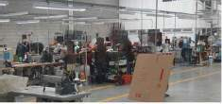
2. METHODOLOGY

A transversal, exploratory and descriptive study of workers from a footwear manufacturing company was made in which 34 volunteer employees participated figure 1 shows manufacturing company. The study population consisted of: 23 males and 11 females, with an age range between 17 to 67 years. All jobs were assessed and rated for ergonomic exposure based on an established baseline.
F
s
We discovered that 73.53% of the workers were not wearing
protective equipment such as suitable gloves and goggles, as relegated by the task to prevent injuries as shown in figure 3.
S
Página 82

The results of the study revealed that 38.23% of the subjects reported discomfort due to awkward body positioning while working and 29.47% reported suffering from fatigue at least once a week, figure 4 shows different task positions.
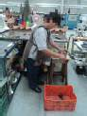
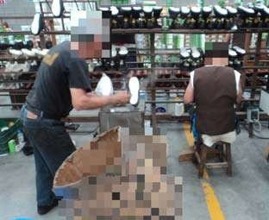
Figure 4. Positions of the workers

Furthermore, it was found that light, temperature and vibration were not reported as detrimental, but exposure to solvents and noise proved to be harmful. Analysis of the video recordings identified the postural risks related to their specific activity.

- CONCLUSIONS

Incidents of fatigue in the legs were more commonly reported. Risk factors which involved the inhalation of solvents or other vapors were identified. One of the main causes of fatigue was related to workers performing secondary activities including; second jobs and household related tasks. While other causes are correlated with the monotony of the task.
Mitigation activities include: task-rotation, motivating incentives which include personnel integration, the proper use of protective equipment, and health breaks. Increased worker productivity is directly correlated with a positive work environment, so efforts should be directed towards activities which reduced employee turn-over, dissatisfaction and accident prevention.

REFERENCES

[1]Yoshitake H. Theree characteristic patterns of subjective fatigue symptoms, Ergonomics 21 (3), pp. 231-233, 1978
[2] Atamney, Corlett. “RULA: A Survey Method for the investigation of Work- Related Upper Limb Disorders. Applied Ergonomics. Vol. No. 2, pp. 91-99, 1993.
[3]Cornell University Ergonomics Web. “RULA Worksheet”.
Cornell University. 2007
[4]Mondelo P. “Ergonomia 3. Diseño de puestos de trabajo".
Alfaomega grupo editorial, D. F. México. 2001
[5]Chaffin, DB., Anderson, G.B., Martin, B J “Occupational Biomechanics”, John Wiley&Sons, New York, USA. 1999

Alejandra Alicia Silva Moreno: She has combined degree in Physics math by the Universidad Michoacana de San Nicolas de Hidalgo, and a PhD in Sciences Optics by Universidad de Guanajuato. In addition, Alejandra is a graduate in Copyright studied in the Faculty of Right of the University of Guanajuato. As well as, having participated in technical training from the “Digital
Human Research Center” of Japan. For more than a decade Alejandra has been a Biomechanical researcher at CIATEC, having publications in domestic and international journals, and also articles of disclosure. Alejandra has presented research findings multiple congresses, which included publications in journals of investigation, technological and scientific diffusion. Alejandra has been a leader for numerous research and development projects financed by both the private and public sector. In addition, Alejandra is also thesis advisor to graduate students and industry trade groups.

Abraham Vallejo Villa: He is an engineering student at Mechatronics by the Instituto Tecnológico de León, where development projects such as pattern recognition with MatLab, mechanical vibration meter using LabView, programming for the automation of a tower parking. He is currently conducting their professional practices in CIATEC, A.C. Collaborating with a Shoe Company.

Evaluation of Positions in the Area of Production of Lenses by Rula.

Ramón Addel López Félix

a Instituto Tecnológico de Sonora, addel.lf@hotmail.com, Navojoa, Sonora, México.

Resumen
En el presente documento, se presenta un análisis ergonómico donde se evalúa el puesto de trabajo en una empresa del sector Industrial-Servicios, dentro del área de producción de lentes. El propósito, identificar el nivel de riesgo del tipo músculo- esquelético y los factores de riesgo para los trabajadores. En el estudio, se utilizó el método RULA (Rapid Upper Limb Assessment) que fue desarrollado para evaluar la exposición de los trabajadores a factores de riesgo que pueden ocasionar trastornos músculo-esqueléticos en los miembros superiores del cuerpo, tales como las posturas adoptadas, la repetitividad de los movimientos, la fuerza aplicada o la actividad estática del sistema músculo- esquelético. (Asensio-Cuesta, Bastante-Ceca, & Diego-Más, 2012)

Palabras clave—Evaluación ergonómica, Posturas, Riesgo.

Abstract
This document, features an ergonomic analysis where the job in a company's Industrial Services sector within the area of production of lenses is evaluated. The purpose of identifying the level of risk of musculoskeletal and risk factors for workers. The RULA (Rapid Upper Limb Assessment) method was developed to evaluate worker exposure to risk factors that can cause musculoskeletal disorders of the upper limbs of the body, such as the positions taken was used in the study, the repetitive movements, applied force or static activity of the musculoskeletal system.

Keywords— Ergonomic evaluation, Positions, Risk.

Relevance to Ergonomics:

- INTRODUCTION

Currently, the assessment of the work area is critical to determine the most effective and efficient way of working, which is directly reflected in productivity. These studies range from tools and equipment used in that area, lighting and amount of noise as well as the burdens and body postures.

To perform the risk assessment of postural loads generated in a particular job, there are several methods with a specific focus and conclusive results.
The RULA (Rapid Upper Limb Assessment) method was developed by McAtamney and Corlett doctors at the University of Nottingham in 1993 (Institute for Occupational Ergonomics) to evaluate worker exposure to risk factors that can cause disorders in the upper limbs of body, such as positions, repeatability of movements, forces applied static activity of the skeletal muscle system. (McAtamney & Corlett, 1993)
.

- OBJECTIVE:
Analyze the positions taken in the area of production of lenses, identifying the degree of risk of such positions by RULA method to develop strategies for improvement.

- DEFINITION:

The study was conducted within the area of production of lenses.

- METHODOLOGY

The subject under study, is an operator that performs its work in the area of production of lenses, during a working day of 8 hours divided in two shifts of four hours respectively. During this time, repetitive positions and angular rotations occur.

  - Materials

    - Camera

    - Field sheet method RULA

  - Process

RULA. Assesses the exposure of workers to risk factors that can cause disorders in the upper limbs: postures, repetitiveness of movements, applied forces and static activity of the musculoskeletal system. (Barba Morán, 2007)

This technique ergonomic evaluation. Study individual positions and occupational risk factors that have been associated with musculoskeletal disorders. Using RULA results in a risk factor between 1 and 7, where the score factor or higher means more risk. RULA is an assessment tool used to detect positions of work requiring attention or modification. (Universidad Católica Andrés Bello, 2006)

The RULA method allows assessment of the positions of the upper limb including the trunk, neck and legs. (Llaneza Álvarez, 2007)

This method of measuring rapid movements of the upper limbs, is used to assess the status of the configuration of the workstation with a system of evaluation points with a range that spans four levels of action. (Rivas, 2007)

A great advantage of RULA is that it allows a rapid initial assessment of large numbers of workers.

It is based on direct observation of the positions taken during the task by upper extremities, neck, back and legs.

Identifies four levels of action in relation to the values that have been obtained from the evaluation of the exposure factors mentioned above.

The analysis can be performed before and after an intervention to demonstrate that such action has influenced decrease the risk of injury.

Evaluates specific positions; is important to evaluate those which involve a higher postural load. The application of the method begins with the observation of the worker's activity over several cycles. From this observation should be selected tasks and most

significant positions, may be in duration, priority or greater postural load.

The measurements to be performed on the positions taken are fundamentally angle. These measurements can be performed directly on the worker using protractors or any device for making angle data (you may use photographs of the worker taking the position studied and measuring angles on them).

The RULA divides the body into two groups: A group that includes the upper limbs (arms, forearms and wrists) and group B, comprising the legs, trunk and neck.
By the tables associated with the method, a score to each body part (legs, wrists, arms, trunk) is assigned, based on these scores, global values are assigned to each of the groups A and B.
The method determines for each member in the f measurement. Subsequently, overall scores of groups modified depending on the type of muscular activity d the force applied during task performance. Lastly, the obtained from such global modified values.

The final value provided by the RULA is proporti involved in performing the task, so that higher val greater risk of skeletal muscle injury.

The proposed performance levels ranging from level 1, which estimates the posture assessed acceptable, level 4, which indicates the urgent need for changes in activity.

The material used in this study are the rubrics of different groups, camera to capture the positions taken and video camera.

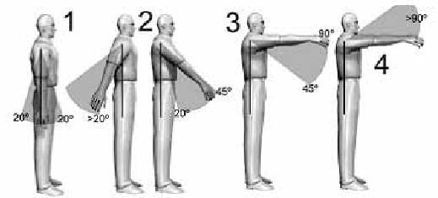
Group A: Ratings of the upper limbs (arms, forearms and wrists). Score arms:

Fig. 1 Rating arms.

Score Position

1 F
flexion
xteded > 20° or 20° to 45° of flexion

E

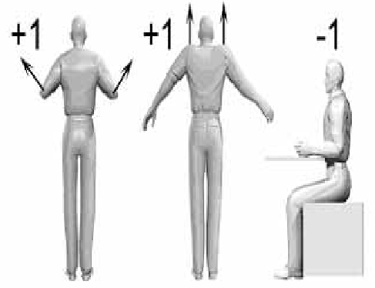
Fig. 2 Positions that modify the score arm.
orm of angle A and B are

Score Position
eveloped and
final score is

onal to the risk ues indicate a

+1 | If the shoulder is raised or arm rotated.
+1 | If the arms are abducted.
-1 | If the arm has a fulcrum.
Table 2. Changes on the score arm.

Rating forearm:
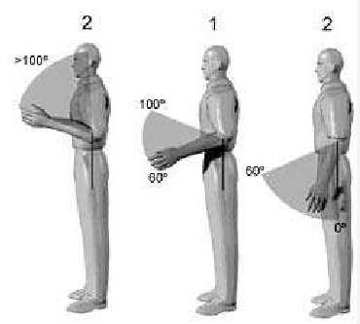
Fig. 3 Forearm positions

Score Position

rom 20° of extension to 20° of

2

3
Flexion between 45° and 90°
Flexion > 90°
4
Table 1. Score arms.

Table 3. Score forearm.
1 | Flexion between 60° and 100°
2 | Flexion < 60° or > 100°

The score assigned to the forearm can be increased in two cases:

The score assigned to the arm may be modified.

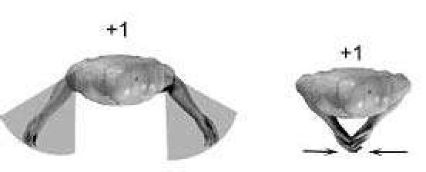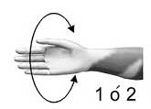Table 6. Changes to score wrist.

Once the score wrist rotation thereof will be assessed.

Fig. 4 Positions that modify the

score of the forearm.

Position

Score

+1 If the vertical pr beyond the vert
ojection of the forearm is ical projection of the elbow
the center line of the body.
+1 If the arm crosses Table 4. Modification of the sc
ore of the forearm.

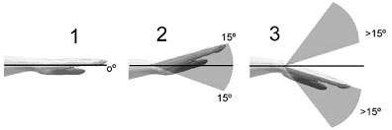
Rating wrist:

Fig. 7 Rotating of the wrist.

Score Position

1 | If there pronation or supination midrange.
2 | If there pronation or supination at extreme range.
Table 7. Score roating of the wrist.

Group B: Ratings for the legs, trunk and neck.

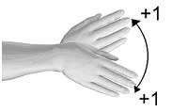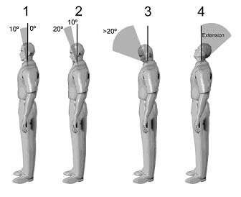Score
Fig 5. Positions of the wrist.

Rating neck:

1 | If it is
2 | If y
3 | For be
Table 5. Rating
Position

in neutral with respect to bending.
ou are flexed or extended between 0º and 15º.
nding or greater extension of
15°.
wrist.

dified if there radial or ulnar

the wrist.

Position

ou are deflected radially or ulnarly.

The wrist calculated value will be mo deviation.

Fig. 8 Neck position.

Score Position

Fig 6. Deviation of
1 | If between 0° and 10° bending.
2 | If are flexed between 10° and 20°.
3 | For flexion greater than 20°.
4 | If are extended.

Score

Table 8. Neck score.
If y
+1

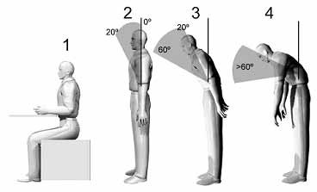
Fig. 10 Trunk position.

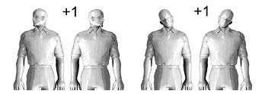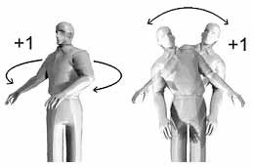.
Score Position

The score of the neck may be increased or rotation.

if the worker has lateral tilt
1 | Sitting, well supported and a trunk-hip angle> 90°
2 | Flexion between 0º and 20º
3 | Flexion between 20º and 60º.
4 | Flexion more than 60º.

Table 10. Trunk score.

Trunk score will increase in value if the trunk twisting or lateralization.

Fig. 9 Positions that modify

the score of the neck.

Position

If the neck is rotated. If there dishing.
ore of the neck.

Score

+1
+1
Table 9. Changes to the sc

Fig. 11 Positions that modify the score of the trunk.

Rating trunk:
Score
Position
+1 | If there trunk torsion.
+1 | If there lateral flexion of the trunk.

Table 11. Changes to the score of the trunk

Rating legs:

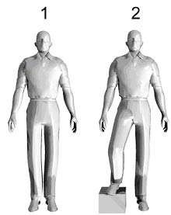
Fig. 12 Legs position.

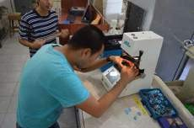

- RESULTS:

Table 13. Score group A.
Score
Position
GROUP A Score
Arms (1-6) | 3
Forearms (1-3) | 2
Wrist (1-4) | 3
Twist of the wrist (1-2) | 1
Score the type of muscle activity (0-1) | 1
Rating force / load (0-3) | 0

1 | Sitting with feet and legs well supported.
1 | Standing with the weight distributed symmetrically and space to change position.
2 | If your feet are not supported, or if the weight is not distributed symmetrically.

Table 12. Legs score
GROUP B Score
Neck (1-6) | 4
Trunk (1-6) | 3
Legs (1-2) | 2
Score the type of muscle activity (0-1) | 1
Rating force / load (0-3) | 0

Some of the pictures of operator workspace.

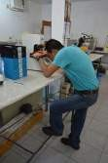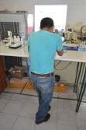Table 14. Score group B. Levels of risk and performance by RULA System: Final score RULA (1-7): 7
Level of risk (1-4): 4

This activity takes place indefinitely during a working day of eight hours, divided into two shifts of four hours. The results obtained using a preset software generates a Performance Level 4. This

means that it is immediately necessary changes in the design of the task and / or job.

Actions: Analysis and changes required immediately

- CONCLUSIONS:

The job and the position adopted by the operator, was really affecting its productivity.

An urgent change in the design area or place of work is needed to perform the activities in an efficient manner and that this will be reflected in operator productivity, preventing fatigue, injuries, downtime, unnecessary burdens and poor posture.

This method is extremely important because it allows us to identify if you really have the appropriate ergonomic conditions for carrying out any work.

  - Contribution to ergonomics:

In the previous study, you can see a not very common job that has many areas of opportunity where you can make an ergonomic assessment to establish new strategies and ways of working or even better, new tools or machinery that support in carrying out the activities of companies such as industrial development lens rotation.

REFERENCES

Asensio-Cuesta, S., Bastante-Ceca, M. J., & Diego-Más, J. A. (2012). Evaluación Ergonómica de Puestos de Trabajo. Madrid: Parainfo.
Barba Morán, M. C. (2007). El Dictamen Pericial en Ergonomía y Psicosociologia Aplicada. Madrid: TEBAR, S. L.
Llaneza Álvarez, F. J. (2007). Ergonomía y Psicología Aplicada: Manual para la transformación del especialista. Valladolid: Lex Nova.
McAtamney, L., & Corlett, E. (1993). RULA: A survey method for the investigation of work-related upper limb disorders.
Rivas, R. R. (2007). Ergonomía en el Diseño y la Producción Industrial. Buenos Aires: NOBUKO.
Universidad Católica Andrés Bello. (2006). Método RULA.
TEKHNE: Revista de la facultad de ingeniería, 99.

Project of equipment of the laboratory of anthropometry, ergonomics and biomechanics Uabc-fcqi-laeb-104

López Ávila María Jose¹, Villaseñor Ochoa Ciara Leilani², López Barreras Juan Andres3, Olguín Tiznado Jesús Everardo4, Camargo Wilson Claudia5.

a Autonomous University of Baja California, mlopez96@uabc.edu.mx¹,
Tijuana, Baja California, México.
aAutonomous University of Baja California, ciara.villasenor@uabc.edu.mx², Tijuana, Baja California, México.
a Autonomous University of Baja California, jalopez@uabc.edu.mx3,
Tijuana, Baja California, México.
a Autonomous University of Baja California, jeol79@uabc.edu.mx4,
Tijuana, Baja California, México.
a Autonomous University of Baja California, ccamargo@uabc.edu.mx5, Tijuana, Baja California, México.

Abstract
This article describes the activities carried out by the Capitulo Universitario (CAPUNI) of the Autonomous University of Baja California campus Tijuana in matters related to the project of the new laboratory of Anthropometry, ergonomics and Biomechanics (LAEB-104) equipment.

Our chapter has been commissioned to manage the access to this lab and offer guidance, advice and training to new users. Users are professors who conduct researches; usually they do not know the equipment and its operation. We can help these researchers to use this equipment in order to get the most out of it under the supervision of our faculty counselor. Among users, there can also be found scholars and research assistants. It is expected that, gradually, this laboratory access extends to other researchers, especially in the Northwest of the country, since it is the only one that has this equipment in this region.

The most important subject during this course is the promotion and diffusion of the LAEB-104 with different sectors of society. This working space has what, according to the Federal Regulations on Safety and Health at Work, it is needed for the productive sector which requires to comply with the new requirements of the published in the official journal of the Federation. One of the objectives we pursue in our CAPUNI is to support researchers who have access to the LAEB-104 to the establishment of the provisions in the field of safety and health to be carried out in the workplace, to have conditions enabling to prevent risks and, in this way, ensure workers carrying out their activities in an environment that ensures their life integrity and health, as well as prevent damage to the work center.

Keywords— Anthropometry, Biomechanics, Ergonomics.

Relevance to Ergonomics: Practical Industrial case.
- INTRODUCTION
The project of this equipment was developed at the Faculty of Chemical Sciences and Engineering in the 6G building at the 104 area. In addition, our acquired experience with the acquisition, training and implementation underway. The LAEB-104 has 5 work stations: station of central monitoring, anthropometric and biomechanical analysis station, station design of workplace, production with semi-automatic tools station, and station booths of experimentation. There is also a room of oxygen consume, metabolic energy wastage and the necessary equipment to carry out the required studies inside and outside the laboratory, the equipment has the ability of telemetry. The fact that the people’s needs are transformed lets us know that we could never be oblivious to these changes. Whereby, we care every day about the quality of workers life’s so they will not harm their health demand. We can understand, as well, that an industrial engineer is required to know and to apply the ergonomic principles, not only to design but also to perfect his job or the worker's activity. We also must keep in mind that technology of automated processes is in development and change. For this reason, the equipment must be under permanent research.

PROBLEMATIC

This work represents our interest in how productive you will disseminate Laboratory Ergonomics 104, Anthropometry and Biomechanics of industrial engineering career in relation to schools or programs that, usually, the curricula are routed to theorize about the human factor leaving the practical side. In other words the study of Ergonomics focuses on the knowledge of prevention and detection of risks, generally, rather than on whether the safety and health of workers in their work area as many companies are not made aware of the importance this entails in the industry. These systems should be a little more sensitized since there must be a mutual benefit, which allows both parts win, without neglecting the responsibilities incumbent on each. A very difficult goal to achieve is that workers could see physical and mental exhaustion as a game and these conditions lead you to not only accept responsibilities, but also, to find them in order to obtain better results.

The first thing we are looking for is to instruct students from UABC for their preparation and performance in future through a computer simulation work environment which provides them a quality education. [1] This project anticipates the needs of education in occupational health and the federal provisions on human factors and ergonomics factors.

We believe that this article is a sample of the interest you could have for students to acquire the skills that the sector are requesting. Authors of this paper have been proposed to develop a virtual scenario to potentiate their skills and abilities, same that will be very necessary in view of the entry into force of RFSST.

- METHODOLOGY

The working method consisted on the following steps in chronological order: supervision of the work of enabling the physical space that houses the equipment, monitoring of the discharge of the equipment and introduction to the space, supervision of installation, verification of operation, calibration of equipment, tests start running, training. On this last point below are described very succinctly seen.

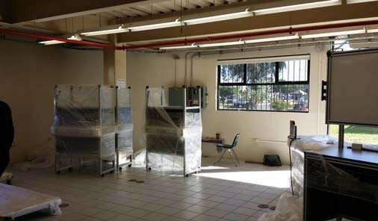

Figure 1.1 Discharge of the equipment and introduction to the space inside of the LAEB-104
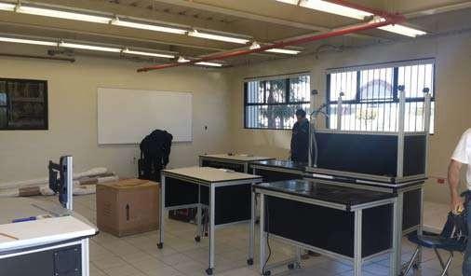
Figure 1.2 Supervision and Installation of equipment, with the security and proper precautions, during a period of 3 days.
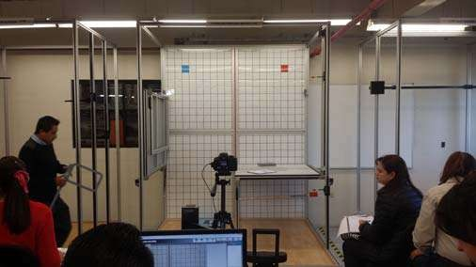
Figure 1.3 Training. During this one, academic advisers were present, engineers, technical staff in the instruments, professionals at the stations where they did manuals delivery, with applicable learning activities for any course, so much like licentiate as graduate.
2.1 Stations
Figure 2.1 Central of monitoring station.

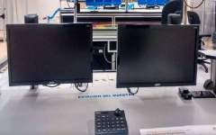
- Central of monitoring station, designed for analysis and overall supervision of the laboratory through its internal work and equipment of monitoring as well as working groups with the main purpose of studying methods of production lines and balance of operations focused on the improvement of processes from semi- automatic assembly for the improvement of manufacturing processes, the relationship man/machine, etc. The care of hygiene that must be in this area is very simple: from surface cleaning with special detergents, to have ranked station. Students that have been set in this season to be able to organize manage and to control other stations; a basis of control, acquired in its software to carry out a registration of all practice at any other station. They are also targeting practices from professionals to research of postgraduate or introduction to a workshop in progress. It’s kind of manufacturing for extruded aluminum.

Integrated operating systems are: System of monitoring digital, Data acquisition system, Control of pan, zoom for camera, Dual screen for viewing, Multiplex screens ion and stereo sound. With accessories as: Furniture with drawers, Dome camera, Video projector and projector screen, Router, Multifunctional printer.
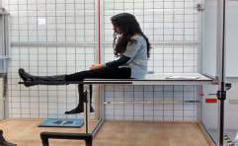
Figure 2.2 Biomechanical and anthropometric analysis station.

- Biomechanical and anthropometric analysis station, specifically devoted to the anthropometric study and biomechanics of the human being, has a strong focus on the application of theories, principles and methods to adapt spaces, tasks and tools to the characteristics, skills and labor needs of the worker. The care of this station is rigorous due to it is provided with many pieces of work and a table of measurement of the finished body like: Section of Heights, Section of Widths, Mixed section, Station of record and monitoring.

The included accessories are: Ergonomic seat, Semiprofessional Chamber with tripod, Scales of movable apartment of comfortable use, Anthropometry type lafayet, Goniometry and tape measures.

The integrated operation systems are: Straight measurements, Measurements sedates, Supine measurement, Photogrammetry

This team is of supreme importance in the laboratory since he evaluates the portions of the human body and creates designs and statisticians in samples really for the size that is. There can be realized professional practices and projects of scientific investigation.
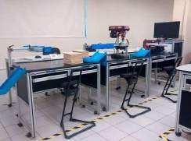
Figure 2.3 Production station with semi-automatic tools.

- Production station with semi-automatic tools, dedicated specifically to the design of productive tasks. As all other stations, it also uses specially developed software to interpret data time cycle, standard time, line balancing, etc.

Teams that compose them:
Workstations “Analyst“, Stations of "Collaborating" work Turret.

The accessories that shape it are: Ergonomic seats and banks it attires, Interior trays for materials, Arm articulated with containers of storage, Levelers of steel and wheels antistatic, Professional auditory diadems, Digital chronometers, Didactic work kit

At this station there can specialize the engineering of methods, investigation of operations and automation and control. Where, in these courses, the pupil is allowed to know in detail the production line in a company, to follow procedures, to create an article, to assemble laity pieces, to have a control of times and specific movements, to take care of the work environment and the position of the pupil, and to simulate to be a worker.

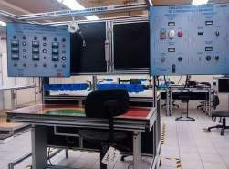
Figure 2.4 Station of workplace design

- Station of workplace design, focused on the simulation and study of ergonomic conditions of workplaces, among other applications is useful to determine rates of ergonomic risks and factors affecting benefit or prevent any (DTA) cumulative trauma disorders. Here the student evaluates the fatigue, the intensity of the lights, and the height of the table.

This station is complemented with the experimental arrays because it creates the ideal design for the worker, under what conditions should work, time and how many cycles you can perform in a given time simulating a common labor day. The student can practice of risk assessment, and control of health for the worker, creating activities of assemblies and positions. Under that repetitive motion is and how long is this exposed, with dimensions of Breadth 150 cm gave 122 cm Height 209 cm.

With integrated systems of: System of automatic elevation, System of manual inclination, Board for the process control, Board of visual devices, Relation of scope of spaces, System of lighting LED type RGB, Unit of acquisition and prosecution of information, System of digital videotaping, Signs multiplexer, Didactic board.

Accessories: Ergonomic seats, Digital chronometer, Containers with articulated arm, Transfers kit for panels, Didactic work kit.
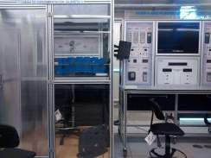
Figure 2.5 Experimental cabins

- Experimental cabins are used to study the performance and productivity of users under specific environmental conditions. It simulates different working environments by manipulating controlled variables as noise, humidity, temperature, lighting, and ventilation, among others. Some of the competencies and topics addressed with this laboratory module were the development of innovative practices, analysis and controls employment, movements, energy expenditure, environmental ergonomics, analysis and use of the meters, measuring times and movements, layout, analysis MTM/MOST/MODAPTS say some. Teams that compose them are: 1 Cabin Gilbreth, 1 Cabin Taylor, 1 Central Module

With specific dimensions of:
  - Cabins, Breadth 145 cm / Gave 165 cm / Height 235 cm
  - Wide central module 190 cm / Gave 115 cm / Height 215 cm.

Compound of material of abstracted aluminum. It is provided with integrated systems of operation that are: Lighting - Incandescent / fluorescent, Sound - Analogical / digital, Environmental temperature, Relative moisture, Physiological conditions, Folding workstation, Visualization of digital video of cabins.

In addition account with ergonomic seats. As these cabins allow it, the student can experience the most common conditions until the most extreme in the workplace. Doing, at the same time, internships in Assembly with a design specifically study the health of the worker, to understand causes and common reactions of the human body and make designs and reports from the environmental conditions for the worker.
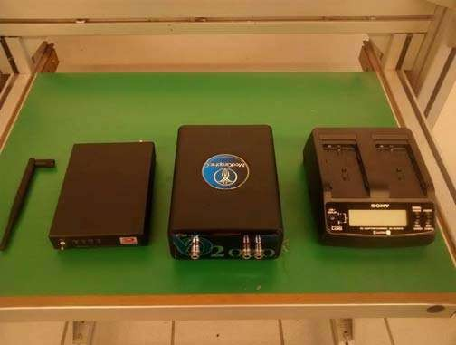
Figure 2.6 Spirometry room

- Spirometry room, in this room is located within the LAEB-
104. Here are the pulmonary function tests in the laboratory or in industry thanks to which the team has wireless telemetry system. These studies serve as guideline to issue recommendations to workplaces in terms of whether to keep or not to workers in certain physical conditions. The clinical appearance of the diagnostics required will be covered by specialists of the occupational medicine of the UABC or external which are signed collaboration agreements, in this way it is ensuring that the recommendations are reliable for those who receive them.

Spirometry measures the flow of air. Measuring the amount of air you exhale and what it does so quickly, with spirometry can evaluate a range of lung diseases. The most important issue is to
have the test always in the same position. This area focuses on projects of scientific research and graduate programs. Spirometry is also used to objectively evaluate the response of airway to bronco stimuli (allergen, aspirin, inhalants industrial) specific or nonspecific constrictor (meth choline, histamine, cold air). This way is possible to reveal and to measure the bronchial hyperactivity. In the LAEB-104 students can create activities and practices related to applications that you can give them scientific research with the spirometer is evaluation of mechanisms of bronchial obstruction, graduation of the functional capacity, measurement of the physical disability (legal industrial) among others.

- RESULTS

The most important subject during this course is recognize that each Member of the human capital must be aware of the importance of their work within the Organization since they are a component of the large structure, making relevant selection of jobs carried out according to the skills and characteristics of the person, but mostly keep motivated personnel based on the treatment and satisfaction within the organizations. A staff motivated, satisfied, and identified with the company and its equipment allows that the delegated responsibilities are met in their entirety. Working environment harmonizes the situations that may arise and streamlines communication in general; we must remember the personnel is not an instrument, it is a tool at the service of enterprises. Therefore, as students, we realized the task the promotion and diffusion of the LAEB-104 with different sectors of society. This working space has what, according to the Federal Regulations on Safety and Health at Work; it is needed for the productive sector which requires complying with the new requirements of the published in the official journal of the Federation. [1] Companies must perform projects according to the federal decree [Art. 42 and chapter II of the RFSST 43del] in order to analyze ergonomic factors in its facilities. One of the objectives we pursue in our CAPUNI is to support researchers who have access to the LAEB-104 to the establishment of the provisions in the field of safety and health to be carried out in the workplace, to have conditions enabling to prevent risks and, in this way, ensure workers carrying out their activities in an environment that ensures their life integrity and health, as well as prevent damage to the work center.

The LAEB-104 will be able to be needed for multiple uses of investigation, from licentiate up to graduate, so much like specializations, qualified, certifications, even workshops, courses and seminars for projects with the industry, projects of scientific and technological investigation. All of this, under the supervision of the person in charge of the laboratory to take a record of the new projects and giving emphasis to which will be available for student public and academician interested by the study of the ergonomics and as to use it in the studies and disciplines of our career, and public or private organizations.

- CONCLUSIONS

Institutions of higher education in the country must be updated of these new provisions due to employers will resort to them in search of advice and proposals which ensure compliance with the law requirements and the UABC is ready to meet the northwestern region of the country. Our CAPUNI has engaged in a comprehensive way in everything what has to do with three main topics: anthropometry, ergonomics and biomechanics. It has been

required a huge effort, planning and support work of our academic authorities for proper installation and operation of the society of students, CAPITULO UNIVERSITARIO, wanting to get clear missions and objectives for the upcoming projects in the future. There are many pending tasks but we are already on the road and we are moving forward on it. We thank the unconditional support of the Dr. Juan Andres Lopez Barreras for their tireless academic work and management to get everything we needed to begin this big project. Currently we already have our own website and an institutional email which will be useful to publicize our activities. We must mention that it is needed the support of the Society of Ergonomists from Mexico for the fulfillment of our objectives, in order to ask the SEMAC mutual commitment to endorse and continue this work on a permanent basis.

REFERENCES

[1]http://www.dof.gob.mx/nota_detalle.php?codigo=5368114&fec ha=13/11/2014

The Ergonomics Building Maintenance
a Bertha Leticia Ortiz Návar, b Nelva Angélica Romero Rodríguez, c
Sergio Iván Hernández Ruíz

a Instituto Tecnológico de Nogales, Ave. Tecnológico 911, Col. Granja, blortiz@depiitn.edu.mx, Nogales, Sonora, México.
b Instituto Tecnológico de Nogales, Ave. Tecnológico 911, Col. Granja, nelva_romero@hotmail.com, Nogales, Sonora, México.
c Instituto Tecnológico de Nogales, Ave. Tecnológico 911, Col.
Granja, sihrtec@gmail.com, Nogales, Sonora, México.

Resumen
La conducta humana en un ambiente laboral provoca riesgos en la seguridad y la salud que constituyen un problema social. Las características propias y únicas de la industria de la construcción y el mantenimiento de edificios ocasionan, por lo general, más daños a las personas que la mayoría de actividades productivas. El objetivo del presente estudio es conocer y analizar las condiciones de seguridad y salud en el trabajo prevalecientes en el caso particular del mantenimiento de edificios. Finalmente, conocer las repercuciones negativas en las partes del cuerpo del trabajador expuestas poniendo en riego de sufrir desordenes musculo esqueléticos.

Palabras clave—Desordenes Musculo Esqueléticos, Riesgos Laborales, Siniestralidad.

Abstract

Human behavior in a work environment cause safety hazards and health that constitute a social problem. The own unique from the construction industry and building maintenance characteristics cause, usually, the more harm to people than most productive activities. The aim of this study is to understand and analyze the safety and health at work prevailing in the particular case of building maintenance. Finally, knowing the negative repercussions on the parts of the worker's body putting at risk of musculoskeletal disorders.

Keywords— Disorders musculoskeletal, occupational hazards and accidents.

- INTRODUCTION

The Mexican worker weighs approximately 2496 hours per year in the workplace. It is not surprising that all these hours have their negative repercussions primarily in the eyes, back, hands and neck.
In addition to time spent at work, exposure to adverse working conditions can result in momentary pain or long-term injuries. Also, workstations, equipment and poorly designed tools contribute to lower efficiency and production, loss of revenue, a greater number of medical claims, and permanent disabilities.
This occurs when the work has not been designed under ergonomic principles, which are based on the need to adjust the tools and stations to the worker. Ergonomics according to its definition is used to help remedy the conditions which cause disorders and occupational injuries and offers numerous solutions that make the workplace and tools more favorable for employees since its objective is to design methods of work in a way that adapt to human capabilities to prevent problems such as injuries.
One of the main concerns of an organization should be controlling risks that threaten the health of their workers, however, in the field of construction and maintenance of buildings, industrial accidents and occupational diseases are factors that often interfere with the normal development of activities.
The concept of maintenance has been widely developed by many authors because of the need to conserve and maintain not only the buildings but everything can deteriorate within its useful life.
There are authors like Bebé, [1] for whom maintenance is nothing more than the work that should be undertaken in a cyclic manner to the attention of the components of the constructions in order to correct its deficiencies, and maintain an effective services that deliver with special emphasis on those spaces which by its continuous use or its location are more exposed to deterioration.
According to Loria, [2] maintenance is considered as works, papers and all actions aimed at the physical and functional conservation of a building along the lifecycle of it. Keep generally means conserving and improving the original performance of an element, machine, installation or building over time.
Among the works that includes maintenance, may be mentioned the following: painting, fixing chipped and surface cracks in plaster and plaster, in soldering roof, replacing tiles, waterproofing areas covered, fixtures floor slabs or baseboard, lubrication pumps or other engines, cleaning tanks and cisterns, septic tank cleaning, placement of Shoes keys, valve adjustments, settings electrical switches, door and window settings, replacement of windows and fittings, etc. These works, in depending on when performed, may be considered preventive or corrective [3]
It is estimated that globally, workers in the construction and maintenance encompassing the 5 to 10% of the workforce [4]. In Mexico, represent 8.3% of the economically active population [5], constituting the fourth source of work, after the trade (19.5%), manufacturing (16.4%) and agriculture (14.5%). In our country the number of construction workers is approximately 4.8 million.

  - Objectives.

Describe the current state of security and health in the sector of the construction and maintenance of buildings, emphasizing the aspects related to the management of prevention of occupational risks.

  - Delimitation

The study wills only bibliographic research on the subject of the application of ergonomics in building maintenance.

- STATE OF THE ART

The human being is related entirely to the elements of the world in which he lives, which intervenes directly dictating the physical and mechanical laws that will be submitted, affecting it over time. It is imperative that the analysis with the right tools, to determine the damage that can be generated on the worker.

  - Ergonómics.

Natural and instinctive, human being, individual aspect, usually behaves in a certain way; however, the complex interaction between individuals living in society means that some risks

affecting simultaneously generate many others; hence the lack of a safe conduct of an individual may bring about social dimensions. The work environment is perhaps the best example of how the joint action of a group of individuals leads to behaviors and unsafe environments for many members of an organization.
The magnitude of the social problem of the lack of safety and health at work has been quantified at the global level by the International Labour Organization [6] in 337 million of victims of accidents and 2.3 million people who die each year because of accidents or occupational diseases. In Mexico, the Mexican Social Security Institute [7] has reported 490 thousand cases of accidents and diseases work and 1 368 deaths; it is important to note that in Mexico approximately half of the workers are not affiliated to the IMSS, therefore, they lack of occupational risk insurance and are not considered in the statistics.
The postures that are adopted at the time of the jobs are part of occupational risks, to maintain alignment of the whole body; worker continuously performs physical exertion during labor dynamics, mainly to move the body, transporting objects and maintaining posture; to respond to these demands the body performs complex mechanisms that end in contraction and muscle relaxation, therefore, postural hygiene aims to implement measures of protection, and recognition of consequences by adopting an inadequate stance preventing musculoskeletal problems to appear [8]..
Occupational safety includes a set of activities for the protection of the worker and the physical property of the company, all through the prevention and control of the actions of men, machines and the working environment, in order to prevent injury [9]. To evaluate the physical positions taken in the work should be considered factors related to the occupational environment: works that are made repetitively; the uprisings of weights; the positions maintained in the work, as well as rotations and push-ups, which are harmful to health. The causes of forced postures depends, mainly from factors related to the working conditions such as the design of workplaces; the Organization of work; lighting; the demands of both physical and Visual tasks; knowledge of the worker, among others. It is important, as a preventive measure of musculoskeletal injuries, maintain a correct posture of work [10]. The consequence of inadequate working postures are muscle- skeletal problems, slow emergence and harmless character in appearance, so are ignored until damage occurs in chronic form [11].
The International Labour Organization (OTI) defines ergonomics as "The science which seeks to optimize the interaction between the worker, machine and working environment, in order to match the posts, environments, and the organization of work to the capabilities and limitations of the workers, in order to minimize stress and fatigue, and thereby increase the performance and safety of the worker", [14].
The construction or maintenance of buildings have been and continue to be one of the sectors of major accidents, by the lack of specific rules on how to combat these ergonomic hazards. The causes are varied, highlighting the bad image of this sector or poor training of its workers, [15].
In the area of building maintenance workers face daily risks which, they materialize in a crash, could cause great damage to your health. Also most of the works are performed outdoors, which makes that workers may be exposed to extreme environmental conditions. In this type of activity should work against time to try to meet initial planning of time that does not take into account weather conditions. So the time lost would have to retrieve it, all this without taking into account that sometimes worked piece. These "rush" are not good partners of respect for safety rules, as are imposed on the completion of work in time to the work carried out in the proper, ergonomically and safely.
Certainly there are high odds, because of the danger of an accident to cause death to a worker, but it is also important to know what other irrigations, minor, a worker faces. Frank E. Bird developed in 1969 a study with more than 1,750,000 accidents that concluded: that for each fatal accident took place 10 minor accidents, in which the worker did not require low, 30 which caused only material damage and 600 incidents, no bodily injury or material damage. With these data, he developed the famous pyramid of accidents or pyramid of Bird (Figure.1).

Static working postures are isometric positions, in which case little movement, and to cause overload muscle; they occur in all the jobs that require moving times prolonged standing or sitting, and have influence tested in the development of lumbar and cervical- brachial problems, as in the case of civil construction workers who have long working hours in positions of risk to health [12].
With the industrialization new risks and accidents at work, hence appear the work of many scholars, who have proposed the hypothesis that "there is an interaction between the number of accidents occurring in the enterprise and in the same unsafe conditions; as well as some socio-economic, cultural and technical characteristics of its workers. In this way, the best conditions of safety and hygiene and the characteristics mentioned in relation to workers, the lower the number of accidents and injuries of a company", [13].
There is no doubt that the continuous development of science and technology, has allowed the constant change in the methods and processes of human work, in all levels and areas. Such developments multidisciplinary activity called ERGONOMICS emerged.

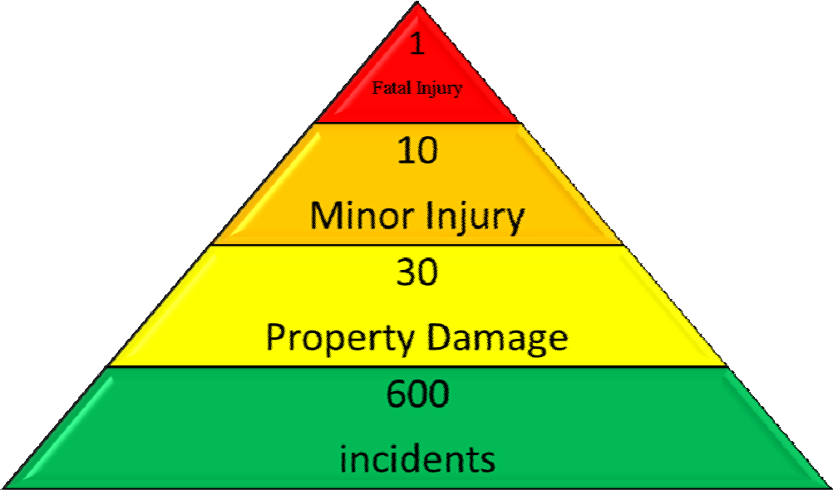
Figure 1: Accident Pyramid or Bird Pyramid
In many countries including Mexico, it is still necessary to create a preventive culture of safety and health at work, conducive to employers, workers and government acquire a firm commitment to cooperation and concerted action.
  - Classification of risks at work
The risks of workers in the construction and maintenance of buildings according to Weeks, [16] as well as in most of the work can be classified into 4 classes, as shown below.

    - Chemical risks

Usually present in the form of fumes, vapors or gases are therefore mainly transmitted through the air, the most common is by inhalation exposure, although some risk carried by the air can be attached and be absorbed by the skin.

According to studies by Weeks [16], several diseases have their origin in a chemical risk have been associated with the construction trades and maintenance of buildings is among them:

      - Silicosis applicators generated by sandblasting, digging tunnels and drillers.
      - Asbestosis formed by applicators asbestos insulation, vapor system installations and building demolition workers.
      - Bronchitis occurs more frequently among welders.
      - Skin Allergies among masons working with cement.
      - Neurological disorders that occur mainly among painters exposed to organic solvents.
      - Lung cancer and other respiratory organs most commonly among asbestos insulation installers, welders and carpenters.
      - Lead poisoning among painters.
    - Physical risk
Most risks in construction are physical. The most important and common are: noise, vibration, climate agents, radiation, barometric pressure and skeletal muscle disorders.
Skeletal muscle disorders may be the result of a traumatic injury, repetitive forceful movements, poor posture or violent efforts. The most common injuries to construction workers are of this type; such as sprains, fractures, tendinitis and lumbago. Falls due to unstable positions, open excavations, slip on scaffolding and ladders are frequent causes of these disorders.

    - Biological risk

Biological risks presented by exposure to infectious microorganisms, toxic substances of biological origin or animal attacks. Excavations workers can develop histoplasmosis caused by a fungus commonly found in soil.
The risks of toxic substances derived from plants ivy, nettles and poisonous shrubs, causing skin rashes. Some wood sawdust can cause allergies and even cancer.

2.2.4 Social risks

Social risks occur mainly by stress [17], which are subject workers and their job security depends on many factors they cannot control, such as the state of the economy, climate, solvency of the builder or investor, etc. Due to the need that you have to work hard to make up the days that do not work, they can also suffer pressure in the quest to be productive.

2.3 Health and Safety in Civil Works

The civil works is a nomadic activity, therefore one of its main features is the site where you perform productive processes regularly and frequently change location [18]. Thus, the transformation of inputs into products develops almost always in an environment where the production system is being implemented without generally a state of stable operation. The safety and health of workers in civil works are inserted into this particular scheme, which affects the quality management and process productivity.
One of the key points for security is particularly developed to identify unsafe acts [19]. These are defined as those in which there are elements, events, environments and human actions that represent a potential ability to cause injury or damage and whose probability of occurrence depends on the elimination or control of aggressive element [20].
The unsafe act in construction can be caused by different causes; as examples include among others: the use of tools or machines in disrepair, lack of personal protective equipment and the omission of signs to alert workers of the risks.
An accident at work is generally the result of an unfortunate combination of factors and circumstances. A study of five hundred accidents in works in the United Kingdom [4] concluded that the principal causes of mishaps were attributable to the planning process problems (were present in 29% of accidents), problems directly with the execution of processes (88% of accidents), attributable to the control problems in construction (17% of all accidents) and situations related to workplace conditions (6% of accidents).
While the legal and direct responsibility for safety at work is of the firm, some authors have highlighted that the owner of the property under construction or maintenance must play a significant role in preventing accidents (Huang, et. al. 2006). This can be achieved by imposing builder’s security requirements in contracts and carefully monitoring their subsequent performance.

3 RESULTS

The construction worker has a pattern of exposure to very particular risk due to constantly changing work and work alongside workers in other trades that generate different risks. For a given job, the severity of each risk depends mainly on the concentration and duration of exposure.
There are common risk exposures to almost all construction projects, such as heat, the factors causing muscle skeletal disorders or fatigue. Table 1 [16] presents the primary risks to which workers in specific occupations major construction and maintenance can be seen exposed. It is important to note that some of the exhibits can affect both workers and professionals who do work direction and control; in the latter case passively. The classification of construction trades presented in Table 1 corresponds to the set in the System Standard Occupational Classification, developed by the United States Department of Commerce (2005).

Table 1 Primary Risks job in construction [16]
OFFICE | RISK
Bricklayers | Cement dermatitis, awkward postures, and heavy loads.
Welders | Steamers Pasta adhesion, heavy metal welding fumes, dermatitis, awkward postures.
Carpenters | Sawdust, heavy loads, repetitive movements.
Attaching drywall | Gypsum powder, awkward postures.
Electricians | Awkward postures, heavy loads, asbestos dust.
Painters | Fumes from solvents, toxic metals from pigments, additives for paints.
Plumbers | Fumes and lead particles, welding fumes, asbestos dust.
Polishers | Awkward postures.
Insulation installers | Asbestos, postures. | synthetic | fibers, | awkward
Assemblers of metal structures | Awkward postures, heavy loads, working at heights.
Rock drillers | Fatigue, isolation.
Crane Operators | Fatigue, isolation..
Operators of trucks | Dust, vibration, heat, noise.

and machinery
Road Construction Workers | Asphalt fumes, heat, smoke from diesel engines.
Demolition workers | Dust, asbestos, lead, noise.

As can be seen in Table the lesions depend greatly on the type of work being performed, which can be in the building industry or maintenance of buildings, so that both activities cannot be analyzed separately since they are intimately linked with the activities and ways of working.

4. CONCLUSIONS

The work done in the construction and maintenance, is among those who produce more risks and factors that may endanger health are highly variable. The risk exposure is different from office in office, from work to work, and constantly changing from day to day and even from hour to hour. Risk exposures in building and maintaining their main features that are intermittent, repetitive and short duration.
According to the indicators of the Mexican Social Security Institute (IMSS) in Mexico branch of the construction industry and building maintenance is the second most risky for the worker, only surpassed by the extractive industry. The total number of injuries increased by 2% during the period from 2005 to 2006 [21].
So here foregoing essential to create a preventive culture of safety and health at work, requiring employers and government to acquire a firm commitment to cooperation and concerted action for the protection of workers by meeting in our country safety requirements established in the contracts

5 REFERENCES

[1] Bebé, R. M. (1986). Mantenimiento y Reconstrucción de Edificios. Ciudad de la Habana, Cuba: Ministerio de Educación Superior
[2] Loría, R. (2005). ¿Qué alarga la vida útil de una edificación?
Construcción. La Habana, Cuba
[3] Arencibia, J. B. (2005). Propuesta para la generalización del Programa para el Mantenimiento Constructivo de las Edificaciones de la Universidad de las Ciencias Informáticas. la Habana, Cuba. [4] Suraji, A. D. (2001). Development of Causal Model of Construction Accident Causation. Journal of Construction Engineering and Management, 4, 337-344.
[5] 2004 – INEGI www.inegi.org.mx
[6] ILO. (8 de Junio de 2011). Estdísticas y bases de datos. Obtenido de http://www.ilo.org/global/statistics-and- databases/lang-es/index.htm.
[7] IMSS. (2009). Memoria Estadística, Capítulo VI, Salud en el Trabajo. Instituto Mexicano del Seguro Social
[8] Villar, F. M. (2011). Posturas de trabajo: evaluación del riesgo.
INSHT. Obtenido de www.insht.es
[9] MINSA. (2005). Manual de Salud Ocupacional. Ministerio de Salud. Lima, Perú
[10] Mintra. (2007). Seguridad durante la construcción. Ministerio del trabajo. Lima, Perú
[11] Moreno, J. P. (2008). Ergonomía y Psicología. Obtenido de Programa Técnico en prevención de riesgos laborales
[12] Sanz L, G. J. (2002). Estudio ergonómico del cirujano durante la colecistectomía por vía abierta y laparosópica . Obtenido de Cir Esp.
[13] Cuellar, R. A. (1980). La Administración del Trabajo y la Ergonomía. Ergonómica, Volumen I. No. 2, México, 14-18.
[14] Villasante, A. J. (22 de Noviembre de 2008). Sistema Informativo de Información Laboral. Obtenido de www. mintra.gob.pe
[15] INSHT. (2009). Accidentes de trabajo por sobreesfuerzos. INSHT.
[16] Weeks, J. (2001). Riesgos de Salud y Seguridad en el Sector de la Construcción. Ginebra: OIT.
[17] Levi, L. (2001). Factores Psicosociales, Estrés y Salud. Ginebra: OTI.
[18] Fang D., C. Y. (2006). Safety Climate in Construction Industry: A Case Study in Hong Kong. Journal of Construction Engineering and Management, 6, 99-109.
[19] Hinze, J. P. (1998). Identify Root Causes of Construction Injuries. Journal of Construction Engineering and Management, 1, 67-71.
[20] Huang, X. H. (2003). Analysis of Construction Worker Fall Accidents. Journal of Construction Engineering and Management, 3, 262-271.
[21] IMSS. (Febrero de 2006). Instituto Mexicano de Seguridad Social. Obtenido de Información estadística en salud: http://www.imss.gob.mx/dpm/dties/Indice.aspx

Ergonomic risk assessment in jobs through the method OWAS
Anel Abril Parra Cotaa, Mauricio López Acostab, Jorge Guadalupe Mendoza León
aInstituto Tecnológico de Sonora, C.P. 85860, anel_apc@hotmail.com, Navojoa, Sonora, México.
bInstituto Tecnológico de Sonora, Departamento de Ingeniería Industrial, Navojoa, Sonora, México.

Resumen
Los tornos desempeñan un papel muy importante en los talleres de las industrias del sector metalmecánico. Alrededor de la décima parte de los accidentes registrados en este sector se deben a los tornos, lo cual representa la tercera parte de todos los accidentes en que intervienen máquinas.
Mediante la aplicación del método OWAS (Ovako Working Analysis System) se analizarán las estaciones de trabajo y el impacto ocasionado a la salud de los empleados de una empresa dedicada a la elaboración de productos de fierro y acero.

Palabras claves: Método OWAS, Rediseño, Riesgo ergonómico.

Abstract

Machining lathes play an important role in the workshops of the metal-mechanical industries sector. Around the tenth of accidents recorded in this sector are due to lathes, representing one third of all accidents involving machines.
By applying the OWAS (Ovako Working Analysis System) method, the workstations and the damage to the health of the employees of a company dedicated to the manufacture of iron and steel impact is analyzed.

Keywords: OWAS method, Redesign, Ergonomic Risk.

- INTRODUCCION
The most common accidents in the industry are related to the exposure of workers to mechanical forces inanimate, such as a machine, a tool, a forklift and even an explosive material, such accidents are related to shock, crushing or explosion arising from work with equipment, heavy objects or substances flammable [3]. According to [1], ergonomics is a set of multidisciplinary character knowledge applied to the suitability of products, systems and artificial environments to the needs, limitations and character of its users optimizing efficiency, safety, and welfare.
According to [8], one of every five accidents is on average, originated by machines, engines and drives.
The company that represents the case of this research study is dedicated to the manufacture and installation of various products of turning. The staff turnover is practically zero and currently has three employees. The employees of the company have presented different types of injuries such as hernias caused by manipulation of inappropriate tools, forced postures, excessive forces and bad design of workstations, because of this, this project will analyze jobs to determine the ergonomic impact of risks to which operators are exposed and propose improvements in the redesign of jobs.
1.1. Approach to the problem

The application of the checklist of the Biomechanics Institute of Valencia identified different types of ergonomic hazards in each of the jobs of the operator, since they are operating machinery constantly. Some of the risks that are evaluated are as follows: postures, movements, and Manual handling of loads.
Due to lack of design at work stations, employees are more prone to injuries minor and severe, which could cause permanent damage to your physical health.

1.1. Objetive

Assessing ergonomic risk in a work station by using the OWAS methodology to make a proposal for ergonomic improvement, reducing musculoskeletal injuries caused by poor posture that adopts by operator.

1.3. Justification

What you want with this research is to obtain a clear assessment of the ergonomic risk that workers in this industry are exposed.
The importance of ergonomic assessments is to promote the health and well-being of the worker, identifying risk factors and accidents of every job in the company, so the advantage of providing security to the worker allowing to reduce or eliminate accidents and illnesses that put their health at risk.

1.4 Delimitation

The study only delimits the assessment of body postures and movements of operators in certain area / job due to poor repeatability and incorrect positions taken.

- METHODOLOGY

According to [7 ]the OWAS method bases its results on the observation of the various positions taken by the employee during the course of the task, allowing to identify up to 252 different positions as a result of the possible combinations of the back position (4 positions), arms (3 positions), legs (7 positions) and lifted (three intervals).

  - Coding of the observed positions

The method begins with collection, previous observation, the different positions taken by the worker during the performance of the task. Should be noted that the greater the number of observed positions less is the possible error introduced by the observer (it is estimated that with 100 comments is introduces an error of 10%, while for 400 possible error is reduced approximately to half 5%).
The method assigns four-digit to each position observed depending on the position of the back, arms, legs and load supported, thus configuring your code or "Code position".
To those observations divided into stages, the method adds a fifth digit "Code position", the digit determines the phase in which the encoded position has been observed.

Back position | Position of arms | Position of the legs | Loads | Phase
Figure 1. The observed positions (position code) coding scheme.

    - The back positions: Prime digit "Code position".

The first member to encode will be back, to set the value of the digit that represents it is must determine whether the position taken by the sword is right, bent, with twist or folded with twist. The value of the first digit of "Code position" get consulted the table displayed below table 1.

Table 1. Coding of the back positions.

Back position |  | First digit of code position
Right back  The axis of the trunk of the worker is aligned with the axis hips-legs. |  | 1
Bent back  This bending of the trunk. Although the method does not explain from that angle is given this circumstance, can be considered which occurs for slopes greater than 20 ° (Mattila et al., 1999). | 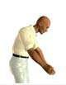 | 2
Back with twist  There is a twisting of the trunk or side exceeding 20  ° inclination. | 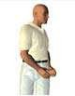 | 3
Back bent with twist There is a flexion of the trunk and turn (or tilt) simultaneously. | 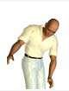 | 4

    - Positions of the arms: second digit of "Code position".

Will be then analyzed the position of the arms. The value of the second digit of "Code position" will be 1 if the two arms are low, 2 if one is low and the other high and, finally, 3 If both arms are elevated, as shown in the following table of encoding table 2.

Table 2. Coding of the positions of the arms.

An arm and the other high  An arm of the worker is located below the level of the shoulders and the other one, or part of the other, is located above the level of the shoulders. | 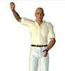 | 2
The two raised arms Both arms (or part of arms) of the worker are located above the level of the shoulders. | 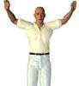 | 3

2.1.3 Positions of the legs: third digit "Code position".

The coding of the position of the legs, will complete the first three digits of the "code position" that identify the parts of the body that is analyzed by the method. Table 3 provides the value of the digit associated with the legs, whereas 7 different positions as relevant.

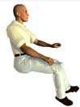
Table 3. Coding of the positions of the legs
Position of the legs |  | Fourth digit of the code's position.
Sitting |  | 1
Stand with both legs straight with weight balanced between both | 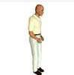 | 2
Standing with one leg straight and the other bent with the weight balance between the two | 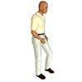 | 3
Standing or squatting with both legs bent and weight balanced between both Although the method is not explicit from what angle this circumstance occurs, it can be considered to occur for angles less than or equal to 150 ° muslo-pantorrilla (Mattila et al., 1999). Larger angles will be considered straight legs |  | 4

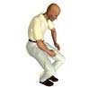
Position of arms |  | Second digit of the code's position
The two lower arms Both arms of the worker are located below the level of the shoulders. | 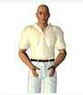 | 1

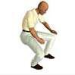
    - Loads and forces supported: fourth digit "Code position".
Standing or squatting with both legs bent and weight balance between the two  It can be considered to occur for angles less than or equal to 150 ° muslo-pantorrilla (Mattila et al., 1999). Larger angles will be considered straight legs. |  | 5
Kneeling  Worker supports one or both knees on the ground. |  | 6
Walking |  | 7

Finally, you should determine to what range of loads, from among the three proposed by the method, belongs which worker raises when it adopts the posture. Table 4 query will allow the evaluator to assign the fourth digit of the code in configuration, ending at this point encoding of position for a single task (simple assessment) studies.

Table 4. Coding of supported load and strength

Loads and forces supported | Fourth digit code positions.
Less than 10 kg. | 1
Between 10 and 20 kilograms. | 2
More than 20 kg. | 3

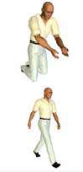
    - Phase encoding: fifth digit "Code position".

The fifth digit "Code position", identifies the phase which has been observed in the stance, therefore, this value only makes sense to those observations in which the evaluator, typically for reasons of clarity and simplification, decides to divide the task object of study in more than one phase.

    - Risk categories.

The method classifies different codes in four levels or categories of risk. Each category of risk, in turn, determines what is the possible effect on the musculoskeletal system of the worker of each collected posture, as well as corrective action to be considered in each case.

Table 5. Table of categories of risk and corrective actions.

Risk category | Effects on the musculoskeletal system | Corrective action
1 | Normal position without harmful effects on the musculoskeletal system. | Does not require action.
2 | Position with the possibility of causing damage to the musculoskeletal system | Required corrective actions in the near future.
3 | Position with harmful effects on the musculoskeletal system. | It is required to take corrective actions immediately.
4 | The burden caused by this stance have extremely damaging effects on the muscle skeletal system.

Once Calculated the category of risk for each posture is possible an initial analysis. The statistical processing of the results obtained so far will allow interpretation of the values of the risk. However, the method is not limited to the classification of the positions according to the risk they present on the musculo-skeletal system, also includes the analysis of the relative frequencies of the different positions of the back, arms and legs that have been observed and recorded on each "code position".
Therefore is must calculate the number of times that recurs every position back, arms and legs in relation to others during the time of observation, i.e., its relative frequency.
As indicated previously, method does not apply to the calculation of the risk for the supported load, however, since the handling of loads is reflected in "Position codes" obtained, a percentage analysis of the ranks of cargo handled by the worker can alert the evaluator on the need to deepen the study of loads by applying specific methods for this purpose.
The procedure of application for the method is as follows:The procedure of application for the method is as follows:
Step 1. Determine if the observation of the task must be divided into several phases or stages, in order to facilitate it observation.
Step 2. Set the total observation time of the task (20 to 40 min.) Step 3. Determine the length of the time intervals in which the observation is divided (the method proposed time intervals between 30 and 60 seconds.)
Step 4. Identify, during the observation of the task or phase, the different positions taken by the worker.
Step 5. Encode the observed positions, assigning each position and load the values of the digits that make up its "code position" identifier.
Step 6. Calculate for each "code position" risk category to which it belongs, in order to identify those critical positions or higher level of risk to the worker.
Step 7. Calculate the percentage of repetitions or relative frequency of each position of the back, arms and legs with respect to the other.
Step 8. Determine, based on calculated risks, and corrective actions required redesign.

- RESULTS

OWAS analysis method was performed by shooting the operator, which were obtained every 30 seconds to determine the analysis of the positions taken by throwing the following:

Step 1. Determine if the observation of the task must be divided into several phases or stages. At this stage the operator which presented a repetitive activity, as shown in Figure 2 was evaluated.
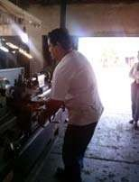
Figure 2. Operation evaluated

Step 2. At this stage the operator is observed for 50 minutes, which is able to collect samples or images necessary for performing this analysis method. See Figure 3.

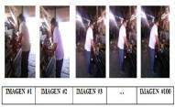
Figure 3. Collecting Data

Step 3. To perform this activity takes photographs were performed in a time interval of 30 seconds, yielding a sample of data 100, which are presented in Table 6.

Table 6. Sample data concentrating
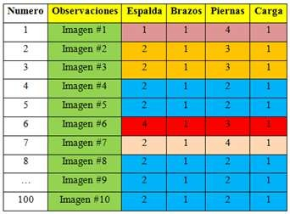

Step 4. A sequence of images to establish each of the positions identified in the process was established; using the Coding Postures presented in this method which is shown in Figure 4.

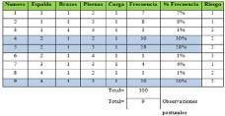
Figure 4. Coding Method OWAS postures

Table 7. Postures observed the operator.7

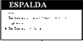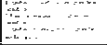

Step 5. At this stage each position taken by the operator, of which the various code frequencies were determined with their respective percentage and level of risk, as presented in table 7 was coded.

Step 6. Table 19 could identify their most critical operator positions, which are presented by their risk level and the frequency with which the operator present this position, considering the

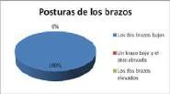
above position 4,5 and 9 representing the riskier.
Step 7. Back postures, positions of arms, legs and postures load or stress, which yielded the following results: Step 7. The percentage of repetitions of the positions taken by the operator, which were calculated:

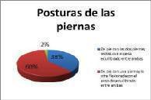

Back postures
The following table shows the frequency positions back by the worker and you can see that most often with his back bent with 59%, making this activity in that position as shown in Figure 5.

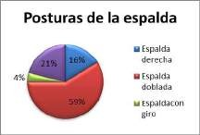
Figure 6. Graph of results frequency positions of the back.

Posture of the arms

This table is achieved observed that 100% of the worker positions were observed with the lower arms, which are presented in Figure 6.

Figure 6. Frequency arm postures adopted by the worker.

Posture of legs
The following table shows how often and leg positions can be seen that the highest frequency is standing with one leg and the other bent with the weight balance between the two with 60%, making this activity in that position which is presented in table 23, the results were represented in a pie chart as shown in Figure 7.

Figure 7. Graph of results frequency posture of the legs.

Force / Load

In this table we can see that 100% of lifting loads by a worker were less than or equal to 10 kg, as shown in Figure 8.
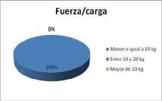
Figure 8. Graph of results force / load.

Step 8. Based on the results yielded in step 6, you can determine that the job requires a redesign, which could bring benefits to the worker or to the same company as it would reduce injuries that generate bad postures adopts the worker.

- CONCLUSIONS AND RECOMMENDATIONS

Evaluation conducted at selected job results showed levels of postural loads to which workers are exposed, together with the results of the factors evaluated on direct observations operators. By applying the method OWAS 9 different positions which the operator spent most of the time with back bent which is harmful to the spine and neck were obtained, which recommended a redesign in the workplace as up the machine.
It can be concluded that the exposure level of ergonomic risk assessed by OWAS method has a score of 2 corresponding to a lower level of postural risk in the work area nailamin hub for auto zipper. Risk factors of muscle disorders related to postural load on these areas of work are: repetition and static postures performed by the operator.

It recommends a redesign in the workplace as:
•Raise the height of the machinery.
•Having a Chair sitting-stand
•Constant assessments and take steps to reduce future injury to the operators.

- REFERENCES

[1] AEE. (2011). Spanish Ergonomics Association. Retrieved on October 30, 2013, International Ergonomics Association: http://www.ergonomos.es/junta.php
[2]Castello Mercè P., O. P. (2010). Ergometal. Ergonomics manual for machines of the Sector of Metal. Retrieved Institute of
biomechanics of Valencia: http://laboral.ibv.org/index.php/es/publicaciones/publicacion/show
_product/47/171
[3] Martinez, r. (2011). Most common accidents in the industry. MANUFACTURING STRATEGIC INDUSTRY INFORMATION, 1.
[4] Padrón, I. C. (February 2010). Model of the job post in the metalworking industry based on the theory of processes, theory of machines and ergonomics. Retrieved on October 29, 2013, of national Open University: http://biblo.una.edu.ve/docu.7/bases/marc/texto/t36881.pdf
[5] Ricardo López, J. Z. (2010). Handbook of occupational risk prevention for freelancers in the sector of metal in the Region of Murcia. Retrieved from regional Federation of employers in the metal of Murcia: www.fremm.es
[6] STPS. (2012). self-management in safety and health at work. Retrieved on November 21, 2013, Secretary of labor and prevention Social.: work: http://autogestion.stps.gob.mx: 8162/estadistica.aspx
[7] University of Valencia. (2013). evaluation OWAS method. Retrieved on October 30, 2013, ergonomic assessment of jobs: http://www.ergonautas.upv.es/metodos/owas/owas-ayuda.php
[8] International Labour Organization. (2002). recording and notification of occupational accidents and occupational diseases. Retrieved from International Conference of work 90 meeting. V. report

Principal author's name: She is a industrial engineer student

Risk assessment using the RULA method in the process of ingrown Nails for Water Pump
Alexia Cecilia Anaya Floresa, Mauricio López Acostab, Lizette Marcela Rodriguez Moncayob, Jesus Enrique Sánchez Padillab.

a Instituto Tecnológico de Sonora, C.P. 85860, alexiiac92@hotmail.com, Navojoa, Sonora, México.
b Instituto Tecnológico de Sonora, Departamento de Ingeniería Industrial, Navojoa, Sonora, México.

Resumen
Actualmente la industria manufacturera juega un papel muy importante en el desarrollo tecnológico de nuestro país, por lo que es necesario utilizar equipos y maquinaria adecuada al operador con el fin de reducir riesgos laborales, esto será posible si las maquinas o equipos de trabajo cuentan con un buen mantenimiento, sea correctivo o preventivo.
En este estudio se pretende conocer el motivo de la alta tasa de accidentes en la industria metalmecánica y el porqué de lesiones físicas que sufren los trabajadores, produciendo esta investigación muchos beneficios a este importante sector de la economía, ya que se podrán prevenir riesgos, enfermedades y accidentes de trabajo, disminuyendo el ausentismo del trabajador.
La importancia de realizar un proyecto ergonómico en dicha empresa, es promover la salud y bienestar del trabajador, identificando los factores de riesgos y accidentes de cada puesto de trabajo en la empresa, para ello la ventaja de proporcionar medidas de seguridad al trabajador permitiendo reducir o eliminar accidentes y enfermedades que pongan en riesgo su salud.

Palabras clave Ergonomía, Posturas, Riesgos.

Abstract
At present the manufacturing industry plays a very important role in the development of our country, so it is necessary to use equipment and machinery adapted to the operator in order to reduce occupational risks, this will be possible if the machines or work teams have a good maintenance, corrective or preventive.[1]
This study seeks to know the reason for the high rate of accidents in the industry, metalworking and why physical injuries suffered by workers, producing this research many benefits to this important sector of the economy, since risks, diseases and accidents at work, you can prevent reducing worker absenteeism.
The importance of ergonomic design in the company, is to promote the health and well-being of the worker, identifying risk factors and accidents of every job in the company, so the advantage of providing security to the worker allowing to reduce or eliminate accidents and illnesses that put their health at risk.

Key words Ergonomics, posture, risks.

- INTRODUCTION

The metalworking industry constituted an essential industrial activity for centuries. Despite the continuous technological progress, is presented a large number of risks to the health and safety in this type of companies.
Around of the tenth parts of the accidents in this sector are to lathes, which represents one third of all accidents in that it involved
machines. According to a study on the relative frequency of accidents per machine carried out in a small electrical equipment and precision parts manufacturing plant, winches occupy fifth place behind the machines for the working of wood, saws for metals, mechanical presses and boring machines. Thus, there is no doubt about the necessity of implementing protection measures for lathes.[ 5] This project will analyze the workstations and the impact caused to the health of the employees of a company dedicated to the production of iron and steel products, improvements to these stations will be raised through an ergonomic design. [ 6] The company that represents the case of this research study is engaged in the manufacture and installation of various products of turning. The staff turnover is practically zero and currently has three employees, which have presented different types of injuries such as hernias caused by manipulation of inappropriate tools, forced postures, excessive forces and bad design of workstations.

  - Approach and definition of the problem.

The application of the checklist of the Biomechanics Institute of Valencia identified different types of ergonomic hazards in each of the jobs of the operator, since they are operating machinery constantly. Some of the risks that are evaluated are as follows: body dimensions, posture and movements, Manual handling of loads, information and control devices design and interaction with the physical working environment.
I divide the lack of design at work stations, employees are more likely to introduce minor and severe injuries due to lack of ergonomic design in the jobs, which could cause permanent damage to your physical health..

  - Objetive

Assess current problems presenting a company dedicated to the tournament and welding, as well as the type of conditions in which they work operators, such as facilities where works, machinery and equipment, which are exposed and loads any situation that alters the physical health of the worker, and thus through the use of the different tools and the application of different methodologies enhance avoiding more operators working conditions accidents and occupational injuries.

  - Justification

This Diagnostics allows determine the impact caused to the health of the employees of a company dedicated to the development of iron and steel products, and thus to propose improvements to these workstations to a better ergonomic design.

  - Delimitation

The analysis is only declaratory to the evaluation of positions and body movements of the workers in the process of elaboration of ingrown nails for water pump.

- THEORETICAL FRAMEWORK

  - Definitions of ergonomics:

According to the International Association of ergonomics, ergonomics is the set of applied scientific knowledge for work, systems, products and environments suited to the capabilities and physical and mental limitations of the person.
According to the Spanish Ergonomics Association (2010), ergonomics is a set of multidisciplinary character knowledge applied to the suitability of products, systems and artificial environments to the needs, limitations and character of its users optimizing efficiency, safety, and welfare. [ 7]

- METHODOLOGY:

The Rula method was developed by Drs. McAtamney and Corlett of the University of Nottingham in 1993 (Institute for Occupational Ergonomics) to assess the exposure of workers to risk factors that can cause disorders in the upper limbs of the body: positions, repetition of movements, applied forces, static activity of the musculoskeletal system. [ 8]
Evaluates specific postures; It is important to evaluate those that pose a higher postural load. The application of the method begins with the observation of the activity of the worker during several work cycles.
Measurements to be performed on the adopted positions are basically angular, (angles forming by different members of the body with respect to certain references in the studied posture). These measurements can be done directly on the worker using angles, electro goniometer conveyors, or any device that allows taking of angular data. [ 9]
The RULA divides the body into two groups, Group A that includes the upper limbs (arms, forearms and wrists) and Group B, which includes the legs, trunk and neck.

The process for the application of the method is, in summary, the following:
    - Determine the work cycles and observe the worker during several of these cycles
    - Select the positions that were evaluated
    - Determine if the left side of the body or the right will be assessed for each position
    - Determine the scores for each part of the body
    - Get the final score of the method and level of action to determine the existence of risk.
    - Review scores from the different parts of the body to determine where it is necessary to apply corrections
    - Job redesign or introduce changes to improve if necessary
    - In case of any change, re-assess the posture with the RULA method to check the effectiveness of the improvement. [ 10]

- METHOD

The methodology applied for the development of this research begins with the assessment of activities carried out at workstations that are involved in the process of ingrown nails for water pump, analyzing each of these activities with the support of images. Identified the position that represents a specific critical stance and it would weigh according to the criteria established by the RULA method. (Pattern)
The following procedure is used to perform the ergonomic risk assessment:

  - Recognize job.
This stage will perform an analysis of the different jobs through the implementation of the checklist of the Biomechanics Institute of Valencia to determine job where the operator suffers most at risk of contracting some type of injury.

4.2. Identify the positions adopted by the operator.

They will be observations of the activity that the worker held on various work cycles, taking pictures and analyzing the most critical positions adopted by this. Choose a single image by choosing position that involves greater risk of injury and subsequently will be evaluated through the method.

  - Identify the value in tables according to the position adopted and the method of analysis.

By supporting images, the angles of the positions of each of the members will be evaluated with the support of the AutoCAD program, thus giving the measures of the angles will proceed to the evaluation.

- The method begins with the assessment of the upper limbs (arms, forearms and wrists) called Group A.

- The first member to be evaluated will be arm and depending on its angle formed with respect to the trunk get your score by referring to the table.

- The next member to be evaluated will be the position of the forearm; the score assigned will again be with respect to the function of your position. Evaluated once it determined the score.

- And finally, to finish the evaluation of the members of Group A will discuss the position of the wrist; the flexion angle will first be determined to proceed to the election of the score that corresponds according to the values in the table.

- The value calculated for the doll will be modified at a point if there is radial or ulnar deviation.

- In the same way the turn taken by the wrist will be evaluated, this value is independent is not added to the previous scores, is globalizing for Group A score.

- Completed the evaluation of the members of Group A will be to assess to the B group formed by the legs, trunk and neck.

- The flexion exercised by the neck will be first evaluated, the score will be assigned according to the table.

- The second member to evaluate will be the trunk, must indicate the degree of Flex that it is exercising and if the operator is standing or sitting. Such a good score.

- To conclude the evaluation of the members of the Group B is evaluated the position of the legs, in this case the evaluation would focus on the distribution of weight, the support and the position in which are. The value according to the table is assigned.

- It will proceed to make the overall score in both group A and B.

  - Review scores to determine where it will be necessary to apply corrections.

To get the final score Group A shall be called Group C due to muscle activity and the applied forces. Similarly, the score obtained by the Group B will be called Group D according to activity and applied forces. The end result will be obtained from scores C and D.

  - Apply or introduce changes to improve job if necessary.

At this stage the different scores given by the method will be analyses and the most critical positions will be chosen to give the recommendations of changes that must be made in the workplace.

  - Jobs redesign or introduce changes to improve if necessary.

Based on the results given by the method rula, at this stage only will give recommendations as to the measures that should be for the redesign of the workplace.

  - Materials to use

    - RULA field sheet
    - ERula software
    - Camera
    - AutoCAD software

- RESULTS
  - Recognize Job

The production process was analyzed in order to determine the risky positions. Follow figure1.

Figure 1. Position to analyze.
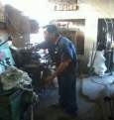

  - ANALYSIS GROUP A.

5.2.1Arm position.

You can see that the right arm is at a 30° angle, which indicates that the operator is in a position acceptable but little favorable, this position was very repetitive and constant throughout the job cycle. See Figure 2 and table 1 to see scores.
Total score: 2

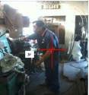

Figure 2. The arm angle.
Table 1. Scores arm.

Points Position
1 | From 20 ° to 20 ° of flexion extension
2 | Extension > 20 ° or bending between 20º and 45º
3  4 | Flex between 45 ° and 90 ° Flexion > 90 °

Similarly to the score of the angle of the arm is added an additional point for rotation in the arm and be separated from the trunk. See table 2.
Total score: 2 + 1 = 3

Table 2. Changes in arm position.

Points | Position
+ 1 | Yes the rotated arm or shoulder this high.
+ 1  -1 | If the arms are abducted  If the arm has a point of support

5.2.2. Position of the forearm.

The analysis of the position of the forearm indicates that they are within the permissible range giving a score of 1. See Figure 3, table 3.
Score: 1
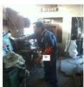
Figure 3. The forearm angle.

Table 3. Scores forearm. Table 6. Twist of the wrist score.

Points | Position
+ 1 | If the vertical projection of the forearm is beyond the vertical projection of the elbow.
+ 1 | If the forearm crosses the center line of the body.

Points Position
1 If pronation or Supination in midrange.
2 If pronation or Supination at extreme range.

However are located beyond the vertical protection of the elbow by what one point more to the original score is increased. See table 4. Total score: 1 + 1 = 2

Table 4. Changes in forearm position.

Points | Position
1 | Between 60 and 160 degrees flexion
2 | < 60° or > 100° flexion

5.2.3 Position of the wrist.

The position of the wrist is at an angle of 10 °, rotating work of the machine makes the operator may need to move your wrist at angles greater than is permitted. See Figure 4 and table 5.
Total score: 2
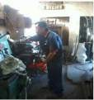
Figure 4. Angle of the wrist.

Table 5. Scores Wrist

Points Position
1 | If you are in neutral position on Flex.
2 | If this flexed or extended between 0 ° and 15  °
3 | For flexion or extension greater than 15°

At the time of operating the machinery worker exerts radial deviation from motion in the wrist, so the original score given is added one more point.
Total score: 2 + 1 = 3

Once obtained the score of the wrist, is valued the same rotation. This new value will be independent and not added to the previous score. It will serve in the rear for the overall assessment of Group A. In the case of the position under study is assigned a score of 2 since there is pronation at extreme range. See table 6.
Score: 2
  - IDENTIFY THE TABLES ACCORDING TO THE ADOPTED GROUP A POSITION VALUE.

We analyzed the positions of the group to give the following results:
    - The total position of the arm had a score of 3.
    - The position of the forearm had a score of 2.
    - The position of the wrist had a score of 3
    - The twist of the wrist has resulted a sum of + 2 to the score of previous positions, since the worker performs movements of pronation and Supination constantly.
After scores of members of Group A was the allocation of the overall score, this was obtained using table 4 resulting in the total of 4 points.

Table 7. Scores Group A results

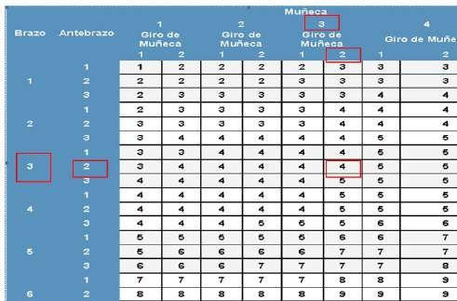
  - ANALYSIS GROUP B. The position of the neck.
In Figure 5 you can see that the operator Flex your neck above the 20 °, this is due to the lack of good lighting in the work area and the machinery that does not adapt to the measures anthropometrics of the same, both neck and eye injuries can be caused. In Figure 5 Total score: 2

Figure 5. The neck angle.

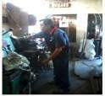
Table 8. Score position neck.

Points Position
1 | If there is a flexion between 0 ° and 10 °
2 | If this flexed between 10 ° and 20 °
3  4 | For higher than 20 ° flexion If it is extended

    - Position of the trunk

The operator adopted a stance with the trunk bent to 42° and slightly rotated, this is due to the lack of ergonomic design between the machinery and the operator. See Figure 6 and table 9.
Total score: 3

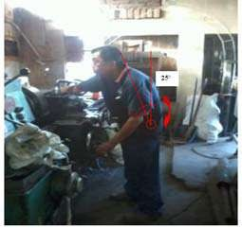
Figure 6. Angle of the trunk.

Table 9. Scores position trunk

Points Position
1  2 | Sitting, well supported and hip > 90 ° angled  If it is bent between 0 ° and 20 °
3 | If it is bent between 20 ° and 60 °
4 | If more than 60 degrees is flexed
The score of the trunk increases a point since the operator presents a slight twist. See table 10.
Total score: 3 + 1 = 4

Table 10. Changes in trunk position

Points | Position
+ 1 | If there is torsion of trunk.
+ 1 | If side-bending of the trunk is

    - Position of the legs.

The operator is in standing position, this position is acceptable because its weight is distributed on both legs and gives you space to change position comfortably. See Figure 7, table 11.
Total score: 1

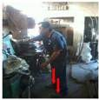
Figure 7. Position of legs.

Table 11. Score position legs.

Points Position
1 | Sitting with feet and legs well supported
1 | Standing with the symmetrically distributed weight and space to change position.
2 | If the feet are not supported, or if the weight is not symmetrically distribution.

  - IDENTIFY THE TABLES ACCORDING TO THE ADOPTED GROUP B POSITION VALUE.

Therefore analyzed the positions of Group B, the results were as follows:
- In the posture of the neck was obtained a score of 2.
- The position of the trunk had a score of 4.
- The position of the legs resulted in a score of 1.

The results of Group B giving a total score of 5 points were introduced. See results table 12.
Table 12. Scores of Group B results

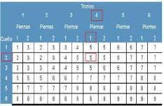

  - SCORE THE TYPE OF MUSCULAR ACTIVITY AND THE APPLIED FORCE.

The overall score of the Group A and B have not been increased according to the type of muscular activity, since the load lifting the operator is less than 2 kg. See table 13.

Table 13. Type of muscular activity and the applied force score
Points | Position
0 | If the load or force is less than 2 Kg. and perform intermittently.
1 | If the load or force is between 2 and 10 Kg
 | and lifted intermittently.
2 | If the load or force is between 2 and 10 kg.
 | and it is static and repetitive.
2 | If the load or force is intermittently and more
 | than 10 kg.
3 | If the load or force exceeds 10 kg, and is
 | static or repetitive.
3 | If shocks or sharp or sudden forces occur.

You can see that in Group A adopted postures of greatest risk are in the area of the arm and wrist.
In Group B adopted postures of greatest risk are found mainly in the trunk which tells us that in those areas necessary to make changes to avoid future injury.
The image below shows the final results and score of each of the positions of the members of the operator. See Figure 9.

The final result was obtained from scores of C and D. See table 14.

Table 14. Final result.
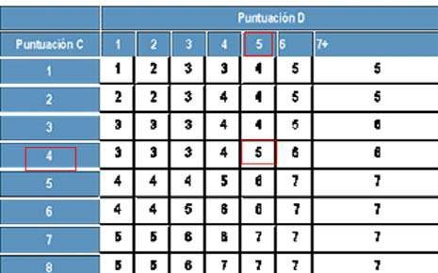

  - THE SCORE END OF THE METHOD AND LEVEL OF ACTION TO DETERMINE THE EXISTENCE OF RISK.

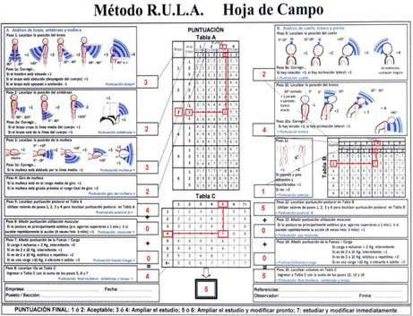Given in table C final score was 5-point determined as well that the job is risk for the operator and need a redesign of the task, modifying it so that the operator does not suffer further injury. The results are presented in Figure 8 field sheet.

Figure 8. Field sheet RULA method

Review scores from the different parts of the body to determine where it is necessary to apply corrections.

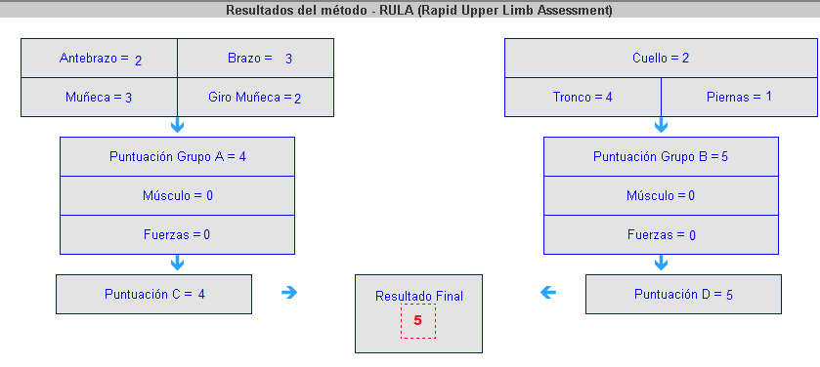To correct the risks that have been given in this analysis it is necessary to redesign job adapting machinery to anthropometric measures of increasing the height of this and worker placing better lighting to prevent visual and body worker effort.

Figure 9. Final results of the method

- CONCLUSIONS AND RECOMMENDATIONS

Assessments carried out in the selected jobs resulted in levels of postural loads to which they are exposed workers of the company, in conjunction with the results of the factors evaluated in direct observations to operators. Through the application of the method, we can conclude that evaluated ergonomic risks exposure level was 5, he tells us that there is a great risk in postural load exerted by the operator at the workplace of felons to pump. To correct the risks that have been given in this analysis it is necessary to redesign job adapting machinery to anthropometric measures of increasing the height of this and worker placing better lighting to prevent visual and body worker effort.
Risk factors of muscle disorders associated with postural load exerted in these areas of work are: repetition, static postures and lack of better lighting.
It must be a redesign at the workplace of the operator since it performed repetitive activities, which can cause permanent damage but this has not been presented yet and thus prevent future injury to other workers.

- REFERENCES
[1] Michael McCann, Metalurgia y metalistería, Recuperado el 13 de Octubre del 2013, de http://www.insht.es/InshtWeb/Contenidos/Documentacion/Textos Online/EnciclopediaOIT/tomo3/82.pdf
[2] (2009). Recuperado el 29 de Octubre de 2013, de http://juarez.academiajournals.com/downloads/Juarez07-964- end.pdf
[3] Asociación Española de Ergonomía. (2011). ergonomos.es. Recuperado el 30 de Octubre de 2013, de ergonomos.es: http://www.ergonomos.es/ergonomia.php
[4] Fernando Javier Vázquez Cabrera, Riesgos ergonómicos en las operaciones de en tutorado de cultivos en invernadero y propuesta de solución, Editorial Visión Libros, pp.47-48.

[5] Sabina Asensio-Cuesta, Metodología para la generación de agendas de rotación de puestos de trabajo desde un enfoque ergonómico mediante algoritmos evolutivos, VALENCIA, Abril 2009, Recuperado el 12 de Noviembre de 2013, de https://riunet.upv.es/bitstream/handle/10251/6287/tesisUPV3088.pd f?sequence=1
[6] Sabina Asensio-Cuesta,María José Bastante Ceca,J. Antonio Diego Más, EVALUACIÓN ERGONÓMICA DE PUESTOS DE
TRABAJO, Editorial Paraninfo, 1° Edición, - 350 páginas, pp. 53- 83, 2012.
[7] Autogestión de seguridad y salud en el trabajo. (2012). Recuperado el 21 de Noviembre de 2012, de Autogestión de seguridad y salud en el trabajo: http://autogestion.stps.gob.mx:8162/estadistica.aspx
[8] Asociación Española de Ergonomía. (2011). ergonomos.es. Recuperado el 30 de Octubre de 2013, de ergonomos.es: http://www.ergonomos.es/ergonomia.php
[9] Padrón, I. C. (Febrero de 2010). Recuperado el 29 de Octubre de 2013, de http://biblo.una.edu.ve/docu.7/bases/marc/texto/t36881.pdf
[10] Niebel W. Benjamín. Ingeniería Industrial Métodos, Tiempos y Movimientos, Novena edición, ED. Alfa Omega, pp. 1996.

Principal author's name: She is a industrial engineer student .

A review of the ergonomic variables considered in the adoption and use of smart phones.
Edith Ivonne Martínez Salazara, Juana Esmeralda Castillo Hernándezb, Jorge Alberto Gálvez Choyc, Valeria Treviño Rodríguez d.

a Instituto Tecnológico de Cd. Madero, Departamento de Ingeniería Industrial. Av. 1 de mayo s/n Col. Los Mangos, C.P. 89440. Email: iivone15@gmail.com. Cd. Madero., Tamaulipas, México.
b Instituto Tecnológico de Cd. Madero, Departamento de Ingeniería Industrial. Av. 1 de mayo s/n Col. Los Mangos, C.P. 89440. Email:
nita_esmeralda@hotmail.com. Cd. Madero., Tamaulipas, México..
c Instituto Tecnológico de Cd. Madero, Departamento de Ingeniería
Industrial. Av. 1 de mayo s/n Col. Los Mangos, C.P. 89440. Email: jgalvez@itcm.edu.mx. Cd. Madero., Tamaulipas, México.
d Instituto Tecnológico de Cd. Madero, Departamento de Ingeniería Industrial. Av. 1 de mayo s/n Col. Los Mangos, C.P. 89440. Email:
alichan.ph@hotmail.com. Cd. Madero., Tamaulipas, México.
four hours or more using them. With this information it could be demonstrated that participants perform practices that have generated them discomfort and are prone to diseases like WhatsAppitis or Text Neck. Furthermore, our research shows that the proportional ratio between hand and smartphone size, ergonomics and design issues are not the main issues considered at the time of buying a new smartphone. People ignore these relevant issues and consider mainly novelty and technology over their own comfort.

Keywords— Mobile phones, Smartphones, Technology illness, Whatsappitis.

- INTRODUCTION
  - Problem statement
Throughout history, it has been proved the innate interest of the man in acquiring knowledge and the development of technology; nevertheless the ergonomic integration of technology to the man has not follow the same rhythm. [1] While the smartphone has been useful, it has also affected certain aspects of the health of users.

Resumen
La evolución de la tecnología relacionada a los aparatos telefónicos ha mostrado un rápido ritmo de cambio; desde los teléfonos fijos de los primeros días hasta la aparición de los teléfonos celulares, la interacción hombre-máquina ha cambiado significativamente. Actualmente, el uso de teléfonos inteligentes es una practica común por la mayoría de la población y dado que su forma de uso es variante, la gente ha desarrollado hábitos que afectan su salud. Esta fue la principal razón que motivó la realización de este estudio cualitativo en una muestra de 23 individuos en la que se recolectó información sobre sus hábitos, la medida de sus manos y la forma en que interactúan con su teléfono. Los resultados mostraron que 87% de los participantes sufre molestias relacionadas al uso del aparato, 100% de ellos adoptan posturas que incrementan la presión en el cuello en un rango que va de 4.54 y 5.44 hasta 12.25 kg y el 60.87% dedica más de 4 horas al uso de teléfono. Con esta información se pudo demostrar que los participantes desarrollan practicas que generan malestar y los hace proclives a enfermedades como WhatsAppitis o TextNeck. Además, esta investigación muestra que la relación mano-teléfono, el diseño y la ergonomía no son factores considerados al comprar un teléfono. La gente ignora estas variables y prefieren el diseño y la tecnología a la comodidad.

Palabras clave— Teléfonos celulares, enfermedades tecnológicas, Whatsappitis.

Abstract
The evolution of technology regarding telephonic devices has shown a fast pacing of change; from the early days of dial phones to the disruption of mobile phones, the human-machine interaction has changed a lot. Nowadays, the use of smartphones is a common practice by most of the population and because its mode of use is varied, people have created habits that compromise their health. This is the main reason that lead us to conduct a qualitative study with 23 volunteers, in which we collected information about their habits, the measures of their hands and their positions to interact with the device. The results showed that 87% of participants had discomfort related to smartphone use, 100% of them took awkward postures that increased the neutral muscle strain in the neck from a range between 4.54 and 5.44 to 12.25 kg, and the 60.87% spent
The main issue of this project is the inadequate use of smartphones that despite of its numerous advantages also generate illnesses that compromise the well being of users, from fatigue and headaches to musculoskeletal disorders and ear canal issues. [2] Moreover, these devices have been related to a new group of pathologies called technology illnesses, and one of the most common is WhatsAppitis, [3] also known as BlackBerry Thumb, iPod Thumb, Wiitis or Nintenditis. [4]
One of the most important causes to develop this project is the widespread use of this device across a vast majority of the population, which is exposed to the risk involved of its use; in addition, the lack of information of the problem increases the risk. Moreover, in Mexico there is not much research done on the subject, despite multiple reports of cases of tendinitis, which could be related to the use of these devices. [5]

  - Literature review
In modern times, mankind uses technology for the development of their daily activities so that these will be simpler; one of the most used tools, and which has submitted more technological advances is the cellular phone, now called Smartphone. They received this name because of the multiple functions that can be done with them, from sending a message to control home appliances remotely, which is why there have been several ergonomic studies on their impact on the human body.
Studies has determined texting as an activity that could be harmful, due to the unnatural postures the body acquire, and the repetitive movements of thumbs, representing a highly risk for all the users who often practice this activity. [6] Moreover, since in the US it was determined that 80% of the users send and receive messages, and the 50% check their email, a significant part of population are exposed to this risk. [7]
In a study done in Canada, it was observed how users hold their devices resolving two principal ways to do it: with one or both hands. When users use one hand to hold it, the thumb is forced to do a larger amount of repetitive movements, on the contrary holding with both hands, stress is distributed in both thumbs achieving a higher performance. [8]
In India, a research showed some of the possible effects of using smartphones as thumbs and forearms sore, numbness and tingling, wrist and hand stiffness, and tendinitis thumb. This study also prove that thumbs are affected by the size of the device while

writing, and that this may lead to the development of musculoskeletal disorders. [9]
In 2010, it was determined that the most frequent symptoms related to cell phone use are pain, fatigue, stiffness and weakness in the hands, and in some cases difficult to write and to hold small objects. It was also possible to identify in a population of students aged 20-29 years, that 18.5% of them have cumulative trauma disorders of the upper limb, identifying the overuse of cellphone as the main cause of these symptoms. [10]
Other studies found that there is a direct relationship between the amount of text messages that are sent and sore thumb, as well as between the speed of writing, the design of mobile key pad, and the experience of pain and weakness at the base of the thumb/wrist, giving a positive result in the diagnosis of De Quervain's tendinitis. [11]
Associated with cell phone use, there have been diagnosed diseases like WhastAppitis [3] that was recently identified, and is a way to call Quervain's tendinitis caused by excessive cell phone use. This condition causes pain at the base of the thumbs and has received other names like BlackBerry Thumb, iPod Thumb, Wiitis and Nintenditis. [4] It is considered an emerging disease because these symptoms were characteristic of sports and work injuries, not to the use of smartphones.
Since it has been determined that a key factor to operate a smartphone is the movement of the thumb on the touch screen, the performance of users with a conventional QWERTY keyboard was evaluated as well as other designs with differences on the keyboard layout. The results showed poor performance when using the traditional design, which could contribute to discomfort in users. [12]
Other illnesses related to the use of smartphones deal with the unnatural exposition to the light emitted by these devices. Given the fact that in all of these devices is possible to read in total darkness or in dimly lit rooms, this has become a common practice among users, which, according to studies by the Mayo Clinic, [13] represents another factor of risk associated with alterations in the sleep cycle. Other research has demonstrated that the exposure of two hours in the light of smartphones and tablets significantly reduces levels of melatonin, a condition that causes sleep disorders. [14]
Other of the most common syndromes related to the use of smartphone is the Text Neck, which is a chronic pain in shoulders and neck, due to the tension of keeping the same inclination of the neck while using the device. [15] In 2014, Hansraj determined that an inadequate posture dramatically increases the muscle strain of the neck, which regularly is between 4.5 and 5.4 kg, to 27.22 kg. [16]
With the purpose of reducing or eliminate the impact of an inadequate operation of mobile devices on the human body, there have been developed diverse strategies; one of them is the design of ergonomic devices which adapt the mobile appliances to the man; however many users consider expensive or unnecessary getting these kind of products. [17]
As part of these measures, the department of Environmental Health and Safety released a series of practices and guidelines to prevent musculoskeletal injuries from the use of mobile devices and promote ergonomics in the office. [18] While other organizations such as the European Commission, have done assessments about the impact of these mobile devices in the workplace, considering both the physical and psychological impact, in order to promote ergonomics and the creation and implementation of norms that regulate the use of mobile devices in the workplace. [19]
Moreover, on 2014 the Wall Street Journal published an article based on previous works of Hedge and Greiner in which, it
became known a method for the selection of the ideal screen size of a smartphone, in order to reduce discomfort and prevent injuries, In this method, two measures are required, the thumb length and length of the separation between thumb and forefinger. [20]

- OBJECTIVES
Main objective:
To diagnose risk practices done by smartphone users.

Specific objectives:
- to gather information of how smartphones are used
- to evaluate the postures that users acquire
- to verify if users use a suitable device according to the size of their hands

- DELIMITATION
This research was established as a descriptive cross-sectional study with a qualitative focus, so we decided to work over a non representative sample.
Given the fact that this field has the potential for future studies, further research is considered on a wider sample and with different demographic profiles as gender, sample and age.

- METHOD
A study was conducted with a non-quantitative 23 people sample, in an age rank from 20 to 30 years old. The research consisted in four stages:

- Survey: a survey was applied to the participants in order to obtain data about their Smartphone and if there has been any discomfort related therewith.
- Measurement of the hand: taking the hand anthropometry considerations developed by Alan Hedge at Cornell University [21] and Thomas Greiner in the U.S. Army [22] as a base, we took two measures. The first was the length of the thumb in order to determine the maximum reach of it over the screen of the device, and the second was the distance between the thumb base and the index finger first phalange.
- Measurements of the cell phone: Participants' cell phone measures were taken with a Vernier caliper, with an accuracy of 0.01 mm, measuring the length, width and thickness of the device with and without cell case or protector.
- Front-side pictures: we took front-side pictures of the participants using their smartphone. They were put in two situations: in the first one the participant was asked to write a message, and in the second to look for an app, this in order to observe the neck's inclination, which was measured using squares and protractors, and then determine the pressure that is exerted in the "backbone" [16].

- RESULTS
After the analysis of the information from the survey with the sample of 14 men and 9 women ranging from 20-30 years old, we observed that of the 23 main sample, 7 chose their smartphone by

the price as the most frequent factor, followed by other factors like screen size, as shown in the table 1.

Table 1: Factors to select of the Smartphone.

Factors to select of the Smartphone
Screen size | Design | Price | Brand | Other | Total
4 | 3 | 7 | 3 | 6 | 23

Also, we found that of the total participants, 60.87% daily spend 4 hours or more using their smartphones.
As shown in Table 2, more than half of those surveyed said that it is easy to hold and manipulate the device but despite the above, Table 3 shows that only 3 of the 23 people polled do not have discomfort associated with the use of smartphone.
The discomforts more mentioned by participants were pain in thumbs and pain in finger, followed by other ailments shown in Table 4.

Table 2: Manipulation of the device.
Following with the steps described in the Method section, with the acquired information in stages 2 and 3 shown in Table 5, it was determined if the size of smartphones were appropriate to the size of each respondent's hand according to the length of the thumb and the separation between the base of the thumb and the first phalanx of the index finger. With the first measurement is determined the percentage range of the screen, which may be the 5, 50 or 95% of it, and the second is use to establish the Smartphone grip, which also is classified into 5, 50 or determined 95%.
According to the indicated method, first the extent of thumb is determined to set the size of the ideal display, between 4, 5 and 6 inches for the 5, 50 and 95% respectively. Then it is established whether the second measurement is greater than 5%, if this condition does not happen, then the size of the device must be smaller than the correspondent of the first measurement.

Table 5: proportional ratio of hand measurement.

Comfort to hold |  | Easy to operate
Yes | No | Yes | No
13 | 10 | 14 | 9
Have discomfort |  | Have discomfort
11 |  | 12

Table 3: Frequency of user with discomforts
Number | Hand size (cm)
Number | Thumb | % | Separation | %
1 | 6 | 50 | 7 | 95
2 | 6.5 | 50 | 6.5 | 95
3 | 6.5 | 50 | 7.5 | 95
4 | 6 | 5 | 7.5 | 95
5 | 6.8 | 50 | 6.4 | 95
6 | 6.5 | 50 | 6.5 | 95
7 | 6.5 | 5 | 5.8 | 50
8 | 5.5 | 5 | 6.5 | 95
9 | 6.5 | 50 | 5.5 | 50
10 | 6.5 | 50 | 7 | 95
11 | 7.9 | 95 | 7.5 | 95
12 | 7 | 95 | 8 | 95
13 | 7.5 | 95 | 6.8 | 95
14 | 5.5 | 5 | 8 | 95
15 | 6.5 | 50 | 7 | 95
16 | 7 | 95 | 7 | 95
17 | 5.7 | 5 | 8 | 95
18 | 6.8 | 50 | 7 | 95
19 | 7 | 95 | 7 | 95
20 | 6.5 | 50 | 8 | 95
21 | 6.2 | 5 | 5 | 5
22 | 6 | 5 | 6.5 | 95
23 | 6 | 5 | 7 | 95

With discomfort | Without discomfort
20 | 3

Table 4: Symptoms presented

Table 6: relation real vs ideal size and presence of discomfort.
Symptom | Frequency
Pain in thumbs | 9
Pain in wrist | 3
Pain in arms | 1
Pain in fingers | 4
Numbness in hand | 1
Numbness in thumbs | 2
Numbness in fingers | 3
Numbness in arm | 1
Visual discomfort | 1

Regarding the use of a smartphone case, we found that 11 participants used it and 6 of them mentioned to have felt a positive influence with the cover when handling the device.
 | Screen size (in) |  | Discomfort
Number | Ideal | Real | Discomfort
1 | 5 | 4.99 | No

C | 45° - 59° | 22.23
D | 60° - 89° | 27.22

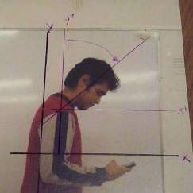

Table 9: Situation 1, texting.
2 | 5 | 4 | No
3 | 5 | 4 | No
4 | 4 | 3.8 | Yes
5 | 5 | 5 | Yes
6 | 5 | 4.5 | Yes
7 | 4 | 3.5 | Yes
8 | 4 | 4 | Yes
9 | 5 | 3.2 | Yes
10 | 5 | 3.7 | Yes
11 | 6 | 3.5 | Yes
12 | 6 | 4 | Yes
13 | 6 | 5.5 | Yes
14 | 4 | 4 | Yes
15 | 5 | 3.5 | Yes
16 | 6 | 4 | Yes
17 | 4 | 3.5 | Yes
18 | 5 | 4 | Yes
19 | 6 | 4 | Yes
20 | 5 | 4 | Yes
21 | 4 | 4.3 | Yes
22 | 4 | 4.5 | Yes
23 | 4 | 4.3 | Yes

As seen in Table 7, only 6 persons used a device of right size, nevertheless the 83% of the sample presented discomfort to use them.
Situation 1
A | 9
B | 13
C | 1
D | 0

Table 7: Discomfort related to the Smartphone’s size

Table 10: Situation 2, looking for an App.
Large |  | Ideal |  | Small |  | Totals
2 |  | 6 |  | 15 |  | 23
Yes | No | Yes | No | Yes | No
2 | 0 | 5 | 1 | 13 | 2 | 23

With the pictures taken in the stage 4 of the method proposed, as seen in the example of Figure 1, and with the Table 8 as a base, it was possible to determine that more of the 50% of the participants took a position in which their heads tilt exerts a tension of 18.14 kg in the neck, in the first situation, as shown in Table 9.
Situation 2
A | 10
B | 10
C | 3
D | 0

Meanwhile that in the second situation a 43% were located in the group A, like in the B, this represented in Table 10.

Table 8: inclination and weight ratio.

CONCLUTION
After analyzing the information acquired, it was determined that although respondents suffered discomfort and several symptoms, they were unaware that the cause was the use of the smartphone.
 | Inclination angle | Weight exerted in the spine
Neutral | 0° - 14° | 4.54-5.44
A | 15° - 29° | 12.25
B | 30° - 44° | 18.14

It was also determined that the size of the smartphone and the amount of time spent using it daily, are correlated variables on the problem; this means that even though the users were using a suitable smartphone for their hands, if they spend a huge amount of time in continuous use, the probability of pain and discomfort increases. In an opposite way, even with a device not suitable for

their hands, if users spend a reasonable time using it, they will not suffer pain or discomfort.
Also it was possible to determine that the users adopt risky positions while using the smartphone, especially at the moment of writing text messages, so they are exposed to suffer musculoskeletal injuries like the Text Neck.
It was not possible to determine if the smartphone cases made the manipulation of the device easier, so that a further more detailed study on the topic would be needed later.

5. REFERENCES
[1] Ip, W., 2012, Ergonomics in a changing world, Industrial Engineer, Engineering and Management Solutions at Work, 44(11), p40-44.
[2] Szyjkowska, A., Gadzicka, E., Szymczak, W., Bortkiewicz, A., 2014, The risk of subjective symptoms in mobile phone users in Poland-An epidemiological study, International Journal of Occupational Medicine & Environmental Health, 27(2), p293-303, DOI: 10.2478/s13382-014-0260-1.
[3] Fernández, I., 2014, WhatsAppitis, The Lancet, 383(9922), p1040.
[4] Minter, T., 2013, January 1, Ergonomics & the Mobile Environment, American Society of Safety Engineers.
[5] ISSSTESON: Instituto de Seguridad y Servicios Sociales de los Trabajadores del Estado de Sonora, April 17 2014, Alerta ISSSTESON por lesiones en tendones por uso prolongado de teléfonos inteligentes, [Online] Recovered from http://www.isssteson.gob.mx/index.php/articulos/ver/491
[6] Occupational Safety and Environmental Health. Texting and Smartphone ergonomics, October 25 2014, Recovered from http://www.oseh.umich.edu/pdf/ergonomics/Texting%20and%20S martphone%20Ergonomics.pdf
[7] Duggan, M., Rainie, L., 2012, Cell phone activities 2012, Pew Internet and American Life Project, Washington, D.C.
[8] Trudeau, M., Young, J., Jindrich, D., Dennerlein J., 2012, Thumb motor performance is greater for two-handed grip compared to single-handed grip on a mobile phone, Proceedings of the human factors and ergonomics society annual meeting, 56(1), 1887-1891 DOI: 10.1177/1071181312561274.
[9] Deepak, S., Ajeesh, P., 2012, Risk factors and clinical features of text message injuries, IOS Press, 41(1), 1145-1148 DOI: 10.3233/WOR-2012-0294-1145.
[10] Eapen, C., Kumar, B., Bhat, AK., 2010, Prevalence of cumulative trauma disorders in cell phone users, Journal of Musculoskeletal Research, 13(3), p137-145, DOI: 10.1142/S0218957710002545.
[11] Ali, M., Asim, M., Danish, SH., Ahmad, F., Iqbal, A., Hasan, SD., 2014, Frequency of De Quervain’s tenosynovitis and its association with SMS texting, Muscles Ligaments Tendons J., 2014 May 8, 4(1), 74-78.
[12] Trudeau, MB., Sunderland, EM., Jindrich, DL., Dennerlein, JT., 2014, A Data-Driven Design Evaluation Tool for Handheld Device Soft Keyboards, PLoS ONE, 9(9): e107070, DOI:10.1371/journal.pone.0107070.
[13] Mayo Clinic Health Letter, 2013, Avoid sleep difficulties associated with mobile devices, Mayo clinic Health Letter, 31(11), p4.
[14] Wood, B. Rea, M., Plitnick, B. y Figueiro, M., 2013, Light level and duration of exposure determine the impact of self- luminous tablets on melatonin suppression, Applied Ergonomics, 44, p237-240.
[15] Wood, L., 2013, Mobile's new ergonomics, Computerworld, 47(20), p19-21.
[16] Hansraj, K., 2014, Assessment of stresses in the cervical spine caused by posture and position of the head, Surgical technology international, 25, 277-279.
[17] Stawarz, K. y Benedyk, R., 2013, Bent necks and twisted wrists: Exploring the impact of touch-screen tablets on the posture of office workers, The 27th International British Computer Society Human Computer Interaction Conference: The Internet of things, London, England.
[18] Environmental Health and Safety, 2013, Ergonomics Guidance for Mobile Devices, Sanford University, Recovered from https://web.stanford.edu/dept/EHS/prod/general/ergo/documents/la ptop_guide.pdf.
[19] Directorate-General for Employment, Social Affairs and Inclusion, 2010, The increasing use of portable computing and communication devices and its impact on the health of EU workers, Luxembourg, European Commission, DOI: 10.2767/29806.
[20] Fowler, G., 2014, Find the Best Phone-Screen Size for You, The Wall Street Journal, March 26, 2014, Recovered from http://www.wsj.com/articles/how-to-find-the-phone-that-fits-your- hand-1395795606.
[21] Cornell University Ergonomics Web, 30, March 2015, Ergonomics: Human-Centered Design, Cornell University, Recovered from http://ergo.human.cornell.edu.
[22] Greiner, TM,. Hand Anthropometry of U. S. Army Personnel, Massachusetts, 1991.

Edith Ivonne Martínez Salazar: She attends undergraduate studies at the Instituto Tecnologico de Cd. Madero in Mexico, where she pursues the degree of Bachelor of Sciences with a major in Industrial Engineering. She is an active member of the Institute of Industrial Engineer Chapter 965.

Juana Esmeralda Castillo Hernández: She attends undergraduate studies at the Instituto Tecnologico de Cd. Madero in Mexico, where she pursues the degree of Bachelor of Sciences with a major in Industrial Engineering. She is an active member of the Institute of Industrial Engineer Chapter 965.

Jorge Alberto Gálvez Choy: He is a full time professor of engineering at the Instituto Tecnologico de Cd. Madero where he teaches both basic and advanced research workshops. He is author and coauthor of papers regarding ergonomics, logistics and engineering education.

Valeria Treviño Rodríguez: She attends undergraduate studies at the Instituto Tecnologico de Cd. Madero in Mexico, where she pursues the degree of Bachelor of Sciences with a major in Industrial Engineering. She is an active member of the Institute of Industrial Engineer Chapter 965

Recommendation to Improve the Multipliers of Job Strain Index

Dr. Pedro Wriu Valenzuela; Lucero García Alvarado; Maricela Yépez Hernández; Luis Gracia González; Perla García Picazo; Rosendo Alvarado Carrillo.

a Maestro de Ergonomía UANE. pedrowriu@yahoo.com.mx.
Monterrey NL
b-e Alumnos Maestria en Salud Ocupacional UANE Campus Matamoros
lugarcia.alv@gmail.com; yepez_1@hotmail.com; luis_gragon@hotmail.com; dralvaradocarrillo@hotmial.com;

Resumen
El Método Job Strain Index es una herramienta ergonómica ampliamente utilizada. Debido a que los resultados de la aplicación del método son bajos (menos de 3, el trabajo es seguro, de 3 a 7 es moderado y arriba de 7 es alto) y al momento de aplicarlos en la estación de trabajo, los resultado son muy elevados, se pretende valorar si los multiplicadores de las 6 variables son correctas o se pueden modificar para tener un resultado más real. Se evaluaron 60 puestos de trabajo en video. Los resultados mostraron que un 90% de los puestos de trabajo se encuentran por arriba del valor tolerable (arriba de 7), con cifras variables (mínima 9 y la máxima 243), los resultados mayores al doble del valor tolerable representan el 87%, es importante mencionar que el 88% de los valores del multiplicador de intensidad del ejercicio se encuentran en los multiplicadores de 3 y 6. Debido a esta situación, se sugiere modificar los resultados de JSI a valores más manejables y creíbles, con intervalos de 0.5 en el multiplicador de la intensidad del ejercicio.

Palabras clave—Job Strain Index, Movimiento repetitivo, Multiplicadores.

Abstract
The Job Strain Index method is an ergonomic tool widely used. Due to the results of the application of the method are low (less than 3, the job is secure, 3-7 is the job is moderate and above 7 the job is high) and when to apply them in the workstation, the results are very high, the aim of the study was to assess whether the multipliers of the 6 variables are correct or can be modified to have a result of the Job Strain Index more in line with the reality. The study was to evaluate the repetitive movements in 60 jobs in video. The results showed that 90% of jobs are above the tolerable value (above 7), with variables (minimum 9 to maximum 243), the higher results than twice the tolerable value representing 87%; in addition, is important to mentioned that 88% of current multiplier values are in multipliers 3 and 6. As a result of this situation, we suggested to modify the results of JSI to more manageable and credible values. With intervals of 0.5 in the multipliers of the intensity exercise.

Keywords— Job Strain Index, Repetitive Motion, Multipliers

Relevance to Ergonomics:
Offer more realistic values for the JSI method and improve the preventing injuries from repetitive ergonomic factors in workstations.

- INTRODUCTION
The Job Strain Index method (JSI) is an ergonomic method for evaluating workstations for determining whether the workers who occupied them, are exposed to developing skeletal muscle injuries of the distal upper extremity due to repetitive movements, which means making the same thing over and over again, Kilbom considers to be repetitive motion if the shoulder moves more than 3 times per minute, elbow/wrist more than 10 times per minute and the fingers more than 200. The JSI the product of 6 factors calculated by multiplying the intensity of effort, duration of effort, efforts per minute, hand/wrist posture, work rate and duration per day for the task. And where the valuation of the score or outcome is measured according to the following criteria: less than 3 indicate that the task is safe, of 3-7 is moderate and above 7 indicates that the task is dangerous.
The repetitive motion can cause a musculoskeletal pathology, called the Carpal Tunnel Syndrome (CTS), which is the entrapment of the median nerve in the carpal tunnel at the wrist. The STC may be caused and aggravated by work. Clinical data may include pain, numbness in the hand, thumb, index and middle and loss of sensation. The signs of Flick, Phalen and Tinnel’s test positive are characteristic of STC.
The current values of JSI are: light intensity (1), a little hard (3), hard (6), very hard (9), close to maximum (12). Due to such a wide range in intensity multiplier task of JSI, which offers very high performance method, this study was conducted with the aim of offering values more adequate to the reality in the companies in Mexico.

- METHODOLOGY

In this project observational, descriptive, transversal non- comparative research repetitive movements of a finite population of 60 jobs were evaluated in video of the maquiladora industry in northeastern Mexico using the values of intensity multiplier method Strain Index.

- RESULTS

The results showed that 90% of jobs are above the tolerable value (above 7), with variables (minimum 9 and maximum 243) figures, higher results than twice the tolerable value representing 87% important to mention that 88% of current multiplier values are in multipliers 3 and 6. We evaluated two options of multipliers of the values of intensity of the task. Option 1 was to review the videos giving values 1, 2, 3, 4, and 5. Option 2 was to values of 0.5, 1,
1.5, 2 and 2.5

- CONCLUSIONS

We conclude that using multipliers with intervals of 0.5 in the variable of the intensity exercise are in a value close to the maximum tolerable range. Because of this situation, it is suggested to modify the results of JSI to more manageable and credible values. But regardless of the range multiplier intensity of the task, a risky activity is changed, remains dangerous for workers.

- REFERENCES

[1] http://www.elergonomista.com/fe08.htm
[2] http://www.ergonautas.upv.es/metodos/jsi/jsi-ayuda.php
[3] http://www.info7.mx/a/noticia/441756
[4] http://www.ilo.org [5]http://www.aefi.net/Fisioterapiaysalud/Sindrometuneldecarpo.as px

[6] Mital, A. Kilbom, A. Kumar S. Ergonomics Guidelines and Problem Solving. Elsevier Vol . 2000, pp 151-178.

Ergonomic Evaluation in a Company of Metal-Mechanical Sector by Means of Rula Method and Niosh Equation

Alma Carolina Ross Uribea, Mauricio López Acostab, Ramón René Palacio Cincoc, Rubén Varela Camposd, Aarón Fernando Quirós Moralese.

a,Instituto Tecnológico de Sonora, Unidad Navojoa, karo_ross@hotmail.com, Navojoa, Sonora, México.
bInstituto Tecnológico de Sonora,Unidad Navojoa mauricio.lopez@itson.edu.mx, Navojoa, Sonora, México.
cInstituto Tecnológico de Sonora, Unidad Navojoa,
ramon.palacio@itson.edu.mx,Navojoa, Sonora, México.
cInstituto Tecnológico de Sonora, Unidad Navojoa, ruben.varela@itson.edu.mx,Navojoa, Sonora, México.
cInstituto Tecnológico de Sonora, Unidad Navojoa, aaron.quiros@itson.edu.mx,Navojoa, Sonora, México.

Resumen
En este artículo se presenta un estudio descriptivo para la evaluación ergonómica de un puesto de trabajo realizado en una empresa del sector Metalmecánico. El estudio fue realizado para identificar los factores de riesgo de tipo músculo-esquelético para los trabajadores y el nivel de medición. Para ello se utilizó el método ecuación de Niosh que nos permite evaluar tareas en las que se realizan levantamientos de carga, con lo cual se obtuvo el peso límite recomendado (RWL: Recommended Weight Limit) que es posible levantar en las condiciones del puesto. Tambié se utilizó el método RULA para evaluar la exposición de los trabajadores a factores de riesgo que pueden ocasionar trastornos en los miembros superiores del cuerpo: posturas, repetitividad de movimientos, fuerzas aplicadas, actividad estática del sistema musculoesquelético. Como resultados del analisis se identificaron las posturas que presentan riesgo a los trabajadores y el peso máximo recomendado de levantamiento de carga.

Palabras clave— Análisis ergonómico, Posturas, Riesgos

Abstract
This paper presents a descriptive study for the ergonomic evaluation of a job, which was carried out in a metalmechanic compañy. The study was conducted to identify risk factors for musculoskeletal type and the level of measurement in workers. For that, we used the Niosh Equation to evaluate tasks of load lifting, with which we obtained the Recomended Weight Limit (RWL) that is possible to lift in the Job conditions. Also, we used the RULA Method to evaluate the exposure of workers to risk factors that may cause disturbances in the upper limbs: postures, repeatability of movements, applied forces, static activity of the musculoskeletal system. As analysis results, we identified the postures that present risk to workers and the RWL.

Keywords— Ergonomic analysis, Postures, Risks

- INTRODUCTION
The main purpose of ergonomics according to Melo[ 11], is the adaptation of the medium to man, leaving aside the typecasting of the concept in the work area. In the metal industry there are numerous tasks with high physical load (heavy load handling, inadequate working postures, repeatability of movements, etc.).
According to published data by Instito Nacional de Seguridad e Higiene en el Trabajo (INSHT, 2007), 30.7% of workers expressed complaints of inadequate design aspects of their jobs.[ 12]

In México, according to statistics from Instituto Mexicano del Seguro Social (IMSS), in 2013 were reported 409,119 accidents at work, 5,167 work-related disease and 953 deaths from accidents at work.[ 19]
In Sonora, in 2013 were informed 16,713 accidents at work, where 11,463 were males. Regarding to disturbances were reported 28% in wrist and hand; 8.24% in abdomen, lower back, lumbar spine and pelvis; and 9.9% in upper limbs.

In interviews conducted with operators of the organization under study in Navojoa, Mexico, declare that the main discomfort operators are back, arms and shoulders. This is because they are constantly performing load handling overexertion and awkward postures. Consequently, after work, they feel tired and have pain in these areas.

  - PROBLEM STATEMENT

Based on the interviews with workers, it was observed that the lack of information to carry out the lifting and tasks are affecting the health of workers. As for the application of checklists[ 13], the company showed 87% of workers present risks for lifting, 75% risks for postures and according to the Lifshitz and Armstrong checklist[ 14], 50% of workers presents risks for repeatability (see Figure 1).
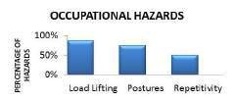

Figure 1. Occupational hazards (Source. Own elaboration) Therefore the problem statement is defined as:
What is the degree of ergonomic risk that occurs in the jobs?

We assume that a poor design of jobs affects the health and integrity of workers.

  - JUSTIFICATION

The direction of this research is to have specific assessments of ergonomic hazards for workers in the industry, as they are in the main statistics of accidents in the “Secretaria de Salud”. With this, it is possible to obtain different types of benefits. For example, Larson[ 15] realized a study in the company 3M, where the main benefits achieved were 73% of exposures higher risk identified were eliminated by applying a combination of redesign work, technical controls and administrative controls.
Therefore, methods regarding to ergonomic evaluation were applied without interrupting their work activities, and thus be able quantify the actual situation obtaining measurable data that will serve to develop proposals for improvement.

1.2 OBJECTIVE
Evaluate ergonomic risks in a job of Metal-mechanics industry, in order to make a proposal for ergonomic improvement in the productive system and optimize the interrelation Man-Machine- Environment in operations.

  - SPECIFIC OBJECTIVE
- Evaluate the degree of ergonomic risk by NIOSH equation.
- Evaluate ergonomic risks for repeatability by RULA.

  - DELIMITATIONS
The study was conducted in a Metal-Mechanics Company, in particular, the area of machinery and operators.
The jobs considered for analysis were the positions where loads are handled, where have poor posture, or where repetitively was detected.

- METHOD

  - SUBJECT OF STUDY
The subject of study was a Metal-Mechanics Company, specifically from machinery and operators, where the main service is lathe and rectified.

  - PROCEDURE
The procedure was the following:

    - Determine the operation and worker to be evaluated with distinct methods
    - Observe to worker during a time period.
    - Take video and photos during the observation of the worker without interrupting task while the worker conducted the NIOSH and RULA Methods.
    - Collect relevant data origin and destination for the realization of Equation NIOSH method.
    - Calculate the multiplier factors of NIOSH Equation for the task at the origin and destination of lifting.
    - Determine the value of the Maximum Recommended Weight (RWL) for origin and destination of lifting by NIOSH Equation.
    - Calculate the lifting index.
    - Select the postures to evaluate for RULA Method.
    - Observe the photographs and determine angles.
    - Determine the scores for each body part.
    - Obtain the final score of RULA method and the level of performance to determine the existence of risks.

  - MATERIALS

- Chronometer
- Calculator
- RULA Worksheet
- Equation NIOSH Worksheet
- Photo camera

- METHODOLOGY

  - NIOSH EQUATION

In 1981, the U.S. DEPARTMENT OF HFALTH AND HUMAN
SERVICES through the National Institute for Occupational Safety and Health published the first release about NIOSH Equation Error! Reference source not found.]; subsequently was published
in 1991 a second release in which new advances were collected, allowing to evaluate asymmetric lifting with grips of non-optimal load and a greater range of time-frequency lifting. Besides in this release was included the lifting index (LI) which is an indicator that permits to identify hazardous uprisings.[ 16]
Both releases were elaborated considering three criterion: i) Biomechanical, which limits the stress in the lumbosacral region. This is the most important in infrequent uprisings but require overexertion. ii) Physiological, which is limited to metabolic stress and fatigue associated with repetitive tasks. iii) Psychophysical, is limited to the load, which is based on the perception of the worker regarding to his/her own capacity, applicable to all types of tasks, except those in which a frequency lifting high is given (more than 6 uprisings per minute).[ 16]

The review of the equation conducted by the committee of NIOSH in 1994 completes the description of the method and its limitations (see Table 1). After this last review, the NIOSH equation determines the recommended weight limit (RWL), from the quotient seven factors, being the risk index associated to lifting, the quotient between the weight of the load lifted and the recommended weight limit for thoses specific conditions equal to the lifting index (see Figure 2).[ 16]
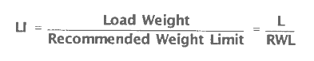

Figure 2. Lifting index (Source .Waters, Putz-Anderson, & Garg, 1994)

- IF IL≤1 the task can be performed by most workers without causing problems
- IF IL is between 1 and 3, the task may cause problems for some workers. It's Convenient study the job and make the necessary changes.
- IF IL ≥3 Task will cause problems to the most of the workers. This should be modified.

NIOSH equation evaluates tasks where the loads lifting are realized, offering as a result the maximum recommended weight (RWL: Recommended Weight Limit) which is possible to lift in a job, in order to avoid the appearance of back pain and others back problems.
The intermediate results are used to support the evaluator to determine the changes to be introduced in job to improve the conditions of the lifting.[ 16]

NIOSH equation limit recommended weight calculated by the formula shown in Table 1.

Table 1. NIOSH Equation (Source. Ergonomics Plus, 2011)
NIOSH EQUATION
RWL = LC · HM · VM · DM · AM · FM · CM
LC | Load constant
HM | Horizontal location of the object relative to the body
VM | Vertical location of the object relative to the

 | floor
DM | Distance the object is moved vertically
AM | Asymmetry angle or twisting requirement
FM | Frequency and duration of lifting activity
CM | Coupling or quality of the workers grip on the object

Standard lifting location
The standar lifting location (Figure 3), refers to the position considered optimal to carry out the load lifting; any deviation from this reference implies a shift away from the ideal conditions for lifting.[ 13]
This standard posture is presented when the distance (projected in a horizontal plane) of the grip point and the midpoint between the ankles is 25 centimeters and vertical, from the point of gripping to the ground 75.

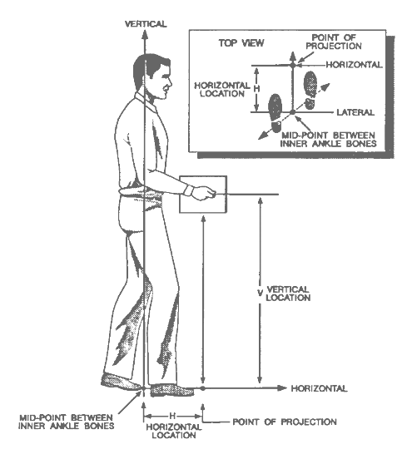
Figure 3. Standard lifting location (Fuente. Waters, Putz- Anderson, & Garg, 1994)

Application of the method

The application of the method begins with the observation of the activity developed by the worker and the determination of each of the tasks performed. From this observation, it must be determined whether the position will be analyzed as a single or multi-tasking task.[ 13]
Then, for each of the determined tasks, determine if there is significant control of the load destination of the lifting. Usually the most problematic part of an uprising is the beginning of the uprising, because it is where greater efforts are made. Therefore measurements are usually made at the origin of the movement, and from them the recommended weight limit is obtained.[ 13]

Once determined the tasks to be analyzed, and if there is control of the load destination, It is advisable to collect the relevant data for
each task. These data should be collected at the origin of the uprising.

The data collected are:
  - The weight of the object manipulated in kilograms including its possible container.
  - The horizontal (H) and vertical (V) distances between the gripping point and the projection on the ground of the midpoint of the line joining the ankle (see Figure 2).
  - The frequency of uprisings (F) on each task. Determine the number of times per minute that the worker lifts the load on each task.
  - The Duration of Lifting and the Recovery Times. Establish the total time spent in the uprisings and the recovery time after a period of lifting.
  - The Type grip classified as Good, Fair or Poor. In later sections will indicate how to classify different types of grip.
  - The angle of asymmetry (A) formed by the sagittal plane of the worker and the load center (Figure 4). Asymmetry angle, is an indicator of twisting of the trunk of worker during the lift.
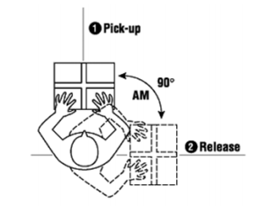
Figure 4. Asymmetry angle measurement. (Source. Ergonomics Plus, 2011)

With the data, we must to calculate the multiplier factors of the equation NIOSH (HM, VM, DM, AM, FM and CM). The calculation of each factor will be discussed in later sections. With the factors, the RWL for each task is obtained by applying equation NIOSH:

RWL = LC · HM · VM · DM · AM · FM · CM

Where LC is the load constant and the remaining terms of the second member of the equation are multipliers that take the value 1 in the case of a lifting in optimal conditions, and values closer to 0 mean the deviation of lift conditions regarding the ideal. Therefore RWL takes the value of LC (23 kg) if it refers to an optimal lifting. Lower values refer to improper liftings.[ 16]

Calculations of multiplier factors
HM (Horizontal multiplier). Horizontal distance factor Penalizes uprisings in which the load is lifted away from the body. To calculate the following formula is used:

Where H, is the projected distance in a horizontal plane, between the midpoint between the grips of the load and the midpoint between the ankles (Figure 3). Take into account that:

If H is less than 25 cm., HM will be a value of 1
If H is greater than 63 cm., HM will be a value of 0

When H can not be measured, it is possible to obtain an approximate value by the equation:

H = 20 + w/2 si V ≥ 25cm H = 25 + w/2 si V < 25cm

VM (Vertical multiplier). Vertical distance factor.
Penalize lifting with source o destination in very low or very high positions. It is calculated using the following formula:

VM=(1-0,003 |V-75|)

Where V is the distance between the midpoint between the grips of the load and ground measured vertically (Figure 3). It is easy to check it out in the standard position of the uprising, the height factor is 1, since V is set to 75. VM decreases as the origin height of the lifting is separated of 75 cm. Take into account that:

If V>175 cm, VM is set to 0.

DM (Distance multiplier). Vertical displacement factor Penalizes the uprisings, in which the vertical path of the load is large. The formula used for calculation is:
from the working time and frequency, and vertical distance of the uprising.

Time | Duration | Recovery time
<=1 hour | Small | at least 1.2 times the working time
>1 - 2  hours | Moderate | at least 0.3 times the working time
>2 - 8  hours | Long
To calculate the required duration of the work in Table 2, Table 3 should be used.

Table 2: Frequency Factor Calculation.( Source. (Ergonautas. Departamento de Proyectos de Ingeniería de la Universidad Politécnica de Valencia)

Where D is the difference, taken in absolute value between the height of the load at the start of the uprising (V at the origin) and at the end of the uprising (V destination). Thus DM decreases gradually with increasing slope of the uprising.
FREQUENCY  elev/min | DURATION OF WORK
FREQUENCY  elev/min | SMALL |  | MODERATE |  | LONG
FREQUENCY  elev/min | V<75 | V>75 | V<75 | V>75 | V<75 | V>75
£0,2 | 1,00 | 1,00 | 0,95 | 0,95 | 0,85 | 0,85
0,5 | 0,97 | 0,97 | 0,92 | 0,92 | 0,81 | 0,81
1 | 0,94 | 0,94 | 0,88 | 0,88 | 0,75 | 0,75
2 | 0,91 | 0,91 | 0,84 | 0,84 | 0,65 | 0,65
3 | 0,88 | 0,88 | 0,79 | 0,79 | 0,55 | 0,55
4 | 0,84 | 0,84 | 0,72 | 0,72 | 0,45 | 0,45
5 | 0,80 | 0,80 | 0,60 | 0,60 | 0,35 | 0,35
6 | 0,75 | 0,75 | 0,50 | 0,50 | 0,27 | 0,27
7 | 0,70 | 0,70 | 0,42 | 0,42 | 0,22 | 0,22
8 | 0,60 | 0,60 | 0,35 | 0,35 | 0,18 | 0,18
9 | 0,52 | 0,52 | 0,30 | 0,30 | 0,00 | 0,15
10 | 0,45 | 0,45 | 0,26 | 0,26 | 0,00 | 0,13
11 | 0,41 | 0,41 | 0,00 | 0,23 | 0,00 | 0,00
12 | 0,37 | 0,37 | 0,00 | 0,21 | 0,00 | 0,00
13 | 0,00 | 0,34 | 0,00 | 0,00 | 0,00 | 0,00
14 | 0,00 | 0,31 | 0,00 | 0,00 | 0,00 | 0,00
15 | 0,00 | 0,28 | 0,00 | 0,00 | 0,00 | 0,00
>15 | 0,00 | 0,00 | 0,00 | 0,00 | 0,00 | 0,00

D=|Vo-Vd|

Take into account that:

If D<25cm, DM is set to 1 D may not exceed 175 cm

AM (Asymmetry multiplier) Asymmetry factor
Penalizes the uprisings that require twisting of the trunk. If the lifting of the load begins or ends its move outside the sagittal plane of the worker will be a asymmetric lifting. In general, asymmetric uprisings should be avoided. To calculate the asymmetry factor the following formula is used:
AM=1-(0,0032 A)
Where A is rotation angle (in sexagesimal degrees) to be measured as shown in Figure 3. AM takes the value 1 when there is asymmetry, and its value decreases with increasing angle of asymmetry. So it is considered:
If A > 135°, AM is set to 0
If there is significant control of the load at the destination AM should be calculated with the value of A at the origin and the value of A at the destination.
FM (Frequency multiplier). Frequency factor
Penalizes lifts made frequently for extended periods or no downtime. The frequency factor can be calculated from Table 2

Table 3. Calculating the duration of the task (Source. (Ergonautas.
Departamento de Proyectos de Ingeniería de la Universidad Politécnica de Valencia)

CM (Coupling multiplier). Grip Factor
This factor penalizes elevations when the gripping of the load is poor. Grip factor can be obtained in Table 3 from the type and height of the grip.
Table 4: Grip factor calculation.( Source. (Ergonautas. Departamento de Proyectos de Ingeniería de la Universidad
Politécnica de Valencia)
Gripping Type | (CM) Grip Factor
Gripping Type | v< 75 | v >=75
Good | 1,00 | 1,00
Regulate | 0,95 | 1,00
Bad | 0,90 | 0,90

Good grips are those that are conducted with optimal design containers with handles or lugs, or those on objects without container that allow a good grip and the hands can be well accommodated around the object.
A regular grip is carried out on containers with handles or lugs not optimal for being inadequately sized, or made holding the object flexing the fingers 90º.
The poor grip is carried out on poorly designed containers, bulky items in bulk, or irregular edges, and performed without flexing the fingers holding the object pressing on its sides.
RULA METHOD (Rapid Upper Limb Assessment)
The Rula method was developed by McAtamney and Corlett at the University of Nottingham in 1993 (Institute for Occupational Ergonomics) to evaluate worker exposure to risk factors that can cause disorders in the upper limbs of the body, such as postures, repeatability movements, applied forces, and static activity of the musculoskeletal system.
AccordingError! Reference source not found.], RULA evaluates specific postures; it is important to evaluate those which involve a higher postural load. The application of the method begins with the observation of the worker's activity during various cycles of work. As of this observation, it should select the most significant tasks and postures, either by their duration, or because they present, a priori, a greater postural load.
The RULA divides the body into two groups: group A includes the upper limbs (arms, forearms and wrists) and, group B legs, trunk and neck. By means of tables associated to method, a score is assigned to each body part (legs, wrists, arms, trunk, etc.), according to these scores, assign global values to each of the groups

Arm Score:

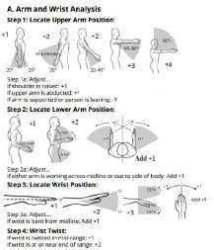
Figure 5. Diagrams for the score of Group A (Fuente. Ergonomics Plus, 2011 )

A and B.[ 13]
The key for assigning scores to the body parts is the measurement of the angles formed by the body parts of the operator.
The final value provided by the RULA Method is proportional to the risk involved in performing the task, so that higher values indicate a greater risk of skeletal muscle injury.

Group A: Score of the upper limbs.

Figure 5 shows the diagrams for the score of Group A, consisting of the arm, forearm and wrist.
Table 5. Arm Score. (Source. (Ergonautas. Departamento de Proyectos de Ingeniería de la Universidad Politécnica de Valencia)

If the shoulder is raising the score is incremented by 1. If the arm is abducted score is incremented by 1. If the operator is supported or weight of the arm is held then the score is reduced by 1.
Points | Position
1 | From 20 ° of extension to 20 ° of flexion
2 | Extension> 20 ° or 20 ° flexion and 45 °
3 | Flexion between 45 ° and 90 °
4 | Flexion >90°

Forearm Score:

Table 6. Forearm Score. (Source. (Ergonautas. Departamento de Proyectos de Ingeniería de la Universidad Politécnica de Valencia)

Points | Position
1 | Flexion between 60 ° and 100 °
2 | Flexion <60 ° or> 100 °
If the forearm is working across the midline of the body or out of the side of the trunk then the score of posture is incremented to 1.

Wrist Score:

Table 7. Wrist Score. (Source. (Ergonautas. Departamento de Proyectos de Ingeniería de la Universidad Politécnica de Valencia)
2 | If it is bent between 0 and 20
3 | If you are flexed between 20 ° and 60 °.
4 | If it is bent more than 60 degrees.

If the trunk is rotated, posture score increases by 1. If the trunk is inclined to one side (lateral inclination) the score is incremented by 1.
Points | Position
1 | If it is in neutral with respect to bending.
2 | If you are flexed or extended between 0º and 15º.
3 | For bending or greater extension of 15 °.

If the wrist is in radical or ulnar deviation, then the posture score is increased to 1.
Group B: Score for legs, trunk and neck.
Figure 6 shows the diagrams for the score of the group's position B, formed by the neck, trunk and legs.
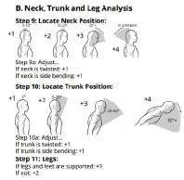
Figure 6. Diagrams for the score of the group position B (Source. Ergonomics Plus, 2011 )

Neck Score:

Table 8. Neck Score.Source. (Ergonautas. Departamento de Proyectos de Ingeniería de la Universidad Politécnica de Valencia)
Legs Score:

Table 10. Legs Score. Source. (Ergonautas. Departamento de Proyectos de Ingeniería de la Universidad Politécnica de Valencia)

Point | Position
1 | Sitting with feet and legs well supported
1 | Standing with the weight distributed symmetrically and space to change position
2 | If your feet are not supported, or if the weight is not distributed symmetrically

Global Score
After obtaining the scores of the group A and group B individually, assign global score for both groups.
Global Score for Members of Group A .
With scores for arm, forearm, wrist and twist of the wrist, will be allocated by Table 11 an overall score for group A.
Table 11. Global Score for Members of Group A. Source. (Ergonautas. Departamento de Proyectos de Ingeniería de la Universidad Politécnica de Valencia)

Points | Position
1 | If you are flexed between 0 ° and 10 °
2 | If you are flexed between 10 ° and 20 °.
3 | For more flexion of 20 °.
4 | If extended.

If the neck is rotated posture scores are incremented by 1. If the neck is inclined laterally, the score is incremented by 1.
Arm | Forearm | Wrist
Arm | Forearm | 1 |  | 2 |  | 3 |  | 4
Arm | Forearm | Wrist rotation |  | Wrist rotation |  | Wrist rotation |  | Wrist rotation
Arm | Forearm | 1 | 2 | 1 | 2 | 1 | 2 | 1 | 2
1 | 1 | 1 | 2 | 2 | 2 | 2 | 3 | 3 | 3
1 | 2 | 2 | 2 | 2 | 2 | 3 | 3 | 3 | 3
1 | 3 | 2 | 3 | 3 | 3 | 3 | 3 | 4 | 4
2 | 1 | 2 | 3 | 3 | 3 | 3 | 4 | 4 | 4
2 | 2 | 3 | 3 | 3 | 3 | 3 | 4 | 4 | 4
2 | 3 | 3 | 4 | 4 | 4 | 4 | 4 | 5 | 5
3 | 1 | 3 | 3 | 4 | 4 | 4 | 4 | 5 | 5
3 | 2 | 3 | 4 | 4 | 4 | 4 | 4 | 5 | 5
3 | 3 | 4 | 4 | 4 | 4 | 4 | 5 | 5 | 5
4 | 1 | 4 | 4 | 4 | 4 | 4 | 5 | 5 | 5
4 | 2 | 4 | 4 | 4 | 4 | 4 | 5 | 5 | 5

Trunk Score:

Table 9. Trunk Score. Source. (Ergonautas. Departamento de Proyectos de Ingeniería de la Universidad Politécnica de Valencia)

Points | Position
1 | Sitting, well supported and a trunk-hip angle> 90 °

 | 3 | 4 | 4 | 4 | 5 | 5 | 5 | 6 | 6
5 | 1 | 5 | 5 | 5 | 5 | 5 | 6 | 6 | 7

3 | If the load or force exceeds 10 kg., And is static or repetitive.
3 | If abrupt or sudden shocks or forces occur.

Final Score
Neck | Trunk
Neck | 1 |  | 2 |  | 3 |  |  | 4 |  |  |  | 5 |  | 6
Neck | Legs |  | Legs |  | Legs |  |  | Legs |  |  |  | Legs |  | Legs
Neck | 1 | 2 | 1 | 2 | 1 | 2 |  | 1 |  | 2 |  | 1 | 2 | 1 | 2
1 | 1 | 3 | 2 | 3 | 3 | 4 |  | 5 |  | 5 |  | 6 | 6 | 7 | 7
2 | 2 | 3 | 2 | 3 | 4 | 5 |  | 5 |  | 5 |  | 6 | 7 | 7 | 7
3 | 3 | 3 | 3 | 4 | 4 | 5 |  | 5 |  | 6 |  | 6 | 7 | 7 | 7
4 | 5 | 5 | 5 | 6 | 6 | 7 |  | 7 |  | 7 |  | 7 | 7 | 8 | 8
5 | 7 | 7 | 7 | 7 | 7 | 8 |  | 8 |  | 8 |  | 8 | 8 | 8 | 8
6 | 8 | 8 | 8 | 8 | 8 | 8 |  | 8 |  | 9 |  | 9 | 9 | 9 | 9
 |  | 2 |  | 5 | 6 |  | 6 |  | 6 |  | 6 |  | 7 | 7 | 7
 |  | 3 |  | 6 | 6 |  | 6 |  | 7 |  | 7 |  | 7 | 7 | 8
6 |  | 1 |  | 7 | 7 |  | 7 |  | 7 |  | 7 |  | 8 | 8 | 9
 |  | 2 |  | 8 | 8 |  | 8 |  | 8 |  | 8 |  | 9 | 9 | 9
 |  | 3 |  | 9 | 9 |  | 9 |  | 9 |  | 9 |  | 9 | 9 | 9

The score obtained from the sum of the group A, corresponding to muscle activity and the due to the forces applied will be renamed score C. In the same way, the score of the sum of the group B of muscle activity and the applied forces will be called score D. From the scores (C and D), an overall final score for the task is obtained, which range between 1 and 7. It increases how much more higher the risk of injury. The final Score will be obtained of Table 14.
Table 14. Final Score. Source. (Ergonautas. Departamento de Proyectos de Ingeniería de la Universidad Politécnica de Valencia)

Global Score for Members of Group B
Similarly, an overall score for group B is obtained from the score of the neck, trunk and legs (see Table 12)

Table 12.Global Score for Menbers of Group B. Source (Ergonautas. Departamento de Proyectos de Ingeniería de la Universidad Politécnica de Valencia)

Score of the type of muscular activity developed and applied force
The overall scores, will be modified depending on the type of muscular activity developed and applied force during the task. The score of groups A and B will be incremented in one point if the activity is mainly static (analyzed posture is maintained more than one minute) or if repeatable (is repeated more than 4 times every minute). If the task is occasional, infrequent and of short duration, is considered dynamic activity, and the scores remain unchanged (see Table 13).[ 13]
Table 13. Score for muscle activity and forces exerted. Source. (Ergonautas. Departamento de Proyectos de Ingeniería de la Universidad Politécnica de Valencia)

Finally, knowing the final score, and by Table 15, the level of action proposed by the RULA be obtained. So the evaluator determines whether the task is acceptable just as is defined. The evaluator will be able to identify potential ergonomic problems and determine the needs of redesigning the task or job. Definitively, the use of RULA method will allow to prioritize the jobs that should be investigated.[ 13]
 | Score D
Score C | 1 | 2 | 3 | 4 | 5 | 6 | 7+
1 | 1 | 2 | 3 | 3 | 4 | 5 | 5
2 | 2 | 2 | 3 | 4 | 4 | 5 | 5
3 | 3 | 3 | 3 | 4 | 4 | 5 | 6
4 | 3 | 3 | 3 | 4 | 5 | 6 | 6
5 | 4 | 4 | 4 | 5 | 6 | 7 | 7
6 | 4 | 4 | 5 | 6 | 6 | 7 | 7
7 | 5 | 5 | 6 | 6 | 7 | 7 | 7
8 | 5 | 5 | 6 | 7 | 7 | 7 | 7

The magnitude of postural score as well as the scores of strength and muscle activity, indicate the evaluator aspects where they can find the ergonomic problems of the job, and therefore make appropriate recommendations to improve it.
Tabla 15. Action Level. Source. (Ergonautas. Departamento de Proyectos de Ingeniería de la Universidad Politécnica de Valencia)
Level | Action
1 | When the final score is 1 or 2 position is acceptable.
2 | When the final score is 3 or 4 may be required changes to the task; is suitable depth study
3 | The final score is 5 or 6. redesigning the task required; is necessary to conduct research.

Points | Position
0 | If the load or force is less than 2 Kg. And is performed intermittently.
1 | If the load or force is between 2 and 10 Kg. And rises intermittently.
2 | If the load or force is between 2 and 10 kg. And is static or repetitive.
2 | If the load or force is intermittent and more than 10 Kg.

Table 18 presents the calculation of lifting index obtained with the Recommended Maximium Weights and actual load, which is 25 kg.
4
The final score is 7. Urgent changes are required in the job or task.

- RESULTS

NIOSH EQUATION
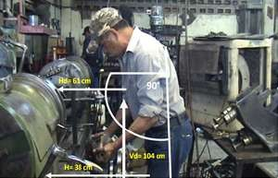
The measures necessary for the calculation of multipliers were determined (origin and destination). These were: horizontal distance, vertical distance, displacement, angle, frequency and type of grip (see Figure 7).

Figure 7. Measures of factors (Source. Own Elaboration) Table 16 shows the grouped data obtained in the task of rectified,
dividing them into origin and destination.

Table 16. Origin and Destination Data for NIOSH Equation
(Source. Own Elaboration)
Table 18. Lifting Index (IL). (Source. Own Elaboration)

ORIGIN | Lifting Index = | Weight object/ PMR = | 3.754021 | Increased risk dangerous
DESTINATION | Lifting Index = | Weight object/ PMR = | 3.642117 | Increased risk dangerous

RULA METHOD

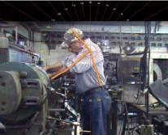
Figure 8. Position operator (Source. Own Elaboration)

Hands distance
Vertical distance
Lifting
frequency Duration

The measures of adopted postures (particularly angulars) of necessary areas as arm, forearm, wrist, neck, trunk and leg were

bject
(cm)
Asymmetric angle
Gdreiptermined. The results of analysis of RULA Method gave as a

eight
(cm) (hours)
ofrtehseult a high increase in arm, forearm and wrist (5, 3 and 3

Kg)
obrjeescptectively) with postural value of 5. In neck, the value was 4, in

Origin Destination Origin Destination Lev.
/min.
trunk 2 and legs 1. In neck analysis and trunk the postural value was 5.

CC H V H V D A A F C

23 38 0 61 104 104 90 0 0.85 2-8 hr
W1 ith the values obtained from the two areas, the final punctuation

Table 17 shows multipliers factors obtained for NIOSH equation and the calculation with which the maximum weight recommended is obtained for the task of rectified.

Table 17. Multipliers factors and recommended maximium weight (PMR). (Source. Own Elaboration)
of analysis was obtained, and the result was 7. Therefore, study and modify the postures in a inmediate way is ideal in order to prevent a risk of injury to workers. For that, it is recommended to increase the height of the machine for reducing the neck and arms scores. Consequently, the risk of injury is decreased to the operator.

- CONCLUSIONS
ORIGIN | PMR = CC x MH x MV x MD x MAS x MF x MC = |  |  |  |  |  |  |  | Recomme nded Maximium Weight
ORIGIN | PM R = | 2  3 | 0.6  57 | 0.7  75 | 0.8  63 | 0.7  1 | 0.8  5 | 1 | 6.1267
DESTINAT ION | PM R = | 2  3 | 0.4  09 | 0.9  13 | 0.8  63 | 1 | 0.8  5 | 1 | 6.3150

In the analysis using NIOSH equation, it was obtained that the Maximum Weight Recommended for the task is 6 kg both origin and destination. Currently the operator lifts 25 kg, so the IL gave a higher value of 3, which indicates the importance of taking measures such as mechanical assistance, reduction in degrees of rotation, or the reduction of vertical or horizontal distances. On the other hand, the analysis by the RULA, a degree of occupational hazard for repetitivity was 7, which indicates that urgent changes in the job or task are required.

On the other hand, the analysis by the RULA Mehtod gave a degree of occupational hazard for repetitivity of 7, which indicates that urgent changes in the job or task are required because the existence of high risk of appearance of injuries skeletal muscle. Therefore, it is recommended to increase the height of the machine to reduce the score neck and arms and minimize the risk of injury to the operator. The above recommendations may be useful to improve the health of the operator and the work area in a more optimal way, and thus increase company productivity and reduce the risk of injury to the worker.

REFERENCES
[ 11] Melo, J. L. (2009). Guia para la evaluacion ergonomica de un puesto de trabajo. Buenos Aires: Fundacion MAPFRE.
[ 12] INSHT. 2007. VI Encuesta Nacional de Condiciones de Trabajo. España: Ministerio de Empleo y Seguridad Social. 2007.
[ 13] Cuesta, S. A., Ceca, M. J., & Más, J. A. (2012). Evaluación Ergonómica de Puestos de Trabajo. Madrid: Paraninfo .
[ 14] Lifshitz, Y. and T. Armstrong. 1986. A Design Checklist for Control and Prediction of Cumulative Trauma Disorders in Hand Intensive Manual Jobs. Proceedings of the 30th Annual Meeting of Human Factor. 1986.
[ 15] Larson, N. 30 Years of Ergonomics at 3M: A Case Study. Work, (2012). 415091-5098.
[ 16] Niosh, 1981, Work practices guide for manual lifting. NIOSH Technical Report nº 81-122, National Institute for Occupational Safety and Health. Cincinnaty. Ohio.
[ 17] Castelló Mercé, P., Pagán Castaño, P., Oltra Pastor, A., & Sendra Pérez, R. (2010). Ergometal. Manual de ergonomía para máquinas del sector metal. Valencia: IBV.
[ 18] Villar Fernández, M. F. (2011). Instituto Nacional de Seguridad e Higiene en el Trabajo. Recuperado el 2011, de http://www.insht.es
[ 19] STPS. (2013 de Enero de 2013). Autogestion en seguridad y salud en el trabajo. Recuperado el 19 de Octubre de 2013, de Secretaria del trabajo y prevención social: http://autogestion.stps.gob.mx:8162/
[ 20] Departamento de Proyectos de Ingeniería de la Universidad Politécnica de Valencia. (s.f.). Ergonautas. Recuperado el 2015, de http://www.ergonautas.upv.es/metodos/niosh/niosh-ayuda.php
[ 21] Waters, T. R., Putz-Anderson, V., & Garg, A. (1994). APPLICATIONS MANUAL FOR THE REVISED NIOSH LIFTING EQUATION.
[ 22] Ergonomics Plus. (2011). ERGONOMICS PLUS.
Recuperado el 2015, de http://ergo-plus.com/

Owas Application of the Method to Analyze the Assessments Charged to a Worker in a Cooler Company

Aradith Soto Buitimeaa, Mauricio López Acostab, Rubén Varela Camposb, Cecilia Aurora Murillo Félixb

a Instituto Tecnológico de Sonora, aradith_5391@hotmail.com, Navojoa , Sonora, México.
b Instituto Tecnológico de Sonora, Unidad Navojoa,

Resumen
El método OWAS basa sus resultados en la observación de las diferentes posturas adoptadas por el trabajador durante el desarrollo de la tarea, permitiendo identificar hasta 252 posiciones diferentes como resultado de las posibles combinaciones de la posición de la espalda (4 posiciones), brazos (3 posiciones), piernas (7 posiciones) y carga levantada (3 intervalos).
En función del riesgo o incomodidad que representa una postura para el trabajador, el método OWAS distingue cuatro Niveles o "Categorías de riesgo" que enumera en orden ascendente, siendo, por tanto, la de valor 1 la de menor riesgo y la de valor 4 la de mayor riesgo. Para cada Categoría de riesgo el método establecerá una propuesta de acción, indicando en cada caso la necesidad o no de rediseño de la postura y su urgencia.
Así pues, realizada la codificación, el método determina la Categoría de riesgo de cada postura, reflejo de la incomodidad que supone para el trabajador. Posteriormente, evalúa el riesgo o incomodidad para cada parte del cuerpo asignando, en función de la frecuencia relativa de cada posición, una Categoría de riesgo de cada parte del cuerpo.

Palabras clave— Ergonomía, Método Owas

Abstract
The OWAS method bases its results on the observation of the various positions taken by the employee during the course of the task, allowing to identify up to 252 different positions as a result of the possible combinations of the back position (4 positions), arms (3 positions), legs (7 positions) and lifted (three intervals).
Depending on the risk or discomfort that represents a position for the worker, the OWAS method distinguishes four levels or "risk categories" that list in ascending order, being, therefore, the value of 1 as the lowest risk and value 4 the greatest risk. For each risk category method will establish a proposed action, indicating in each case whether or not redesign of posture and its urgency.So, on the encoding, the method determines the category of risk for each position, reflecting the inconvenience of the employee. Subsequently, assesses the risk or discomfort to assigning each body part, depending on the relative frequency of each position a category of risk for each part of the body.

Keywords — Ergonomics, OWAS method. Relevance to Ergonomics:

INTRODUCTION:

The principle of ergonomics is to design work and working conditions to suit the individual characteristics of each employee. The steady increase in the prevalence of back disorders and musculoskeletal diseases has focused efforts to reduce harmful load. According to recent research results, reducing the load static caused by bad posture of labor is one of the main measures to correct the situation.
Osmos Karhu and Björn Trappe, who worked in the steel industry during the 70s, developed a method to evaluate posture during work. The method is called OWAS. The reliability of the method has been tested in further research. The Centre for Occupational Safety (Helsinki)
has provided training and has disseminated information on the OWAS method since 1985.
The OWAS method is based on a simple and systematic working postures combined with observations on classification tasks. As will be seen along the way, it aims to evaluate the risk of postural load in terms of frequency gravity.
Working together specialists and workers, it can apply the method and find measures to reduce the detrimental burden caused by poor posture. Due to the practical nature of the method, it provides a useful tool to improve jobs and increase productivity tool.
The purpose of this study is to identify the different ergonomic postures having a charger in the workstation in the area of loading and unloading of Ice Company for that we will base the OWAS method that will help us to evaluate the different positions of the worker as are back position, leg position, arm position and load lifting, when working, once the risks of the positions identified, will present alternatives to reduce the risk that the worker suffers an accident and you can perform such work in the best way possible. This study guides us to propose corrective actions to poor posture at work and may guide them on what are the correct postures.

OBJECTIVES

Studying the workstation in the loading and unloading area based on the positions of the worker by observing activity in the area of loading and unloading with OWAS method and thus elaborate an improvement.

DELIMITATION:

In this paper we identify up to 252 different positions.

METHODOLOGY:

Several authors have made different classifications of existing methods of postural assessment.
Depending on how to get the data for risk assessment can be divided into two groups: indirect and direct methods. Indirect methods assess risk exposure by subjective assessments of individual observation techniques or systems capable of predicting the valuation that an expert would. On the other hand, direct methods by evaluating the risk of direct measurement risk factors.
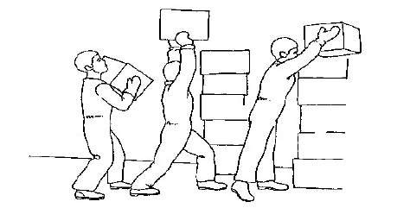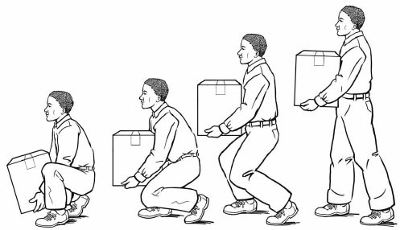
Figure1. Lifting of loads

  - Methods of self-worth

Self-assessment by the operators can be used to collect data in the workplace on the exposure risk of physical and psychosocial factors. Interviews and questionnaires were used. The information collected includes demographics, symptoms, pain, awkward postures and subjective levels of use of force, among others.
These methods collect data directly from the people doing the work are applicable to a wide range of work situations, and a priori low cost. However, if you want to ensure the validity of the conclusions is required size high population studied and adequate knowledge to manage the data, so the cost may be higher than expected. The biggest problem is that the operator may be inaccurate and provide data that do not reflect reality. In any case, such methods risk identification and assessment is not clear and its validation and reliability are not very high.

  - Observing Methods

Observational methods are based on the study and observation guides allow conclusions about the presence and
/ or level of risk. In general they are more suitable for
sustained postures and repetitive work. These methods have economic advantages because it does not require previous knowledge and can be used in different work environments without interrupting the work of the operator. On the other hand, its disadvantages include its lack of accuracy as well as the great variability and subjectivity in the observation applies[3].
The method according OWAS [1], the results are based on the observation of the different positions taken by the employee during the course of the task, allowing to identify up to 252 different positions as a result of the possible combinations of the position of the back (4 positions), arms (3 positions), legs (7 positions) and load lifted (three intervals). [1]
The method assigns four digits each posture observed depending on the position of the back, arms, legs and supported load, thus setting the identification code or "code position"
The OWAS method[6] has a limitation noted. The method allows the identification of a number of basic positions back, arms and legs, which encodes each "code position" if however, does not allow a detailed study of the severity of each position.
For example, the method identifies whether the worker performs his task with knees bent or not, does not distinguish between various degrees of flexion. Two positions with identical coding may vary in degree of flexion of the legs, and consequently in the level of discomfort to the worker.
Therefore, once identified critical positions by OWAS method, the complementary application of methods more specific, as to the classification of the severity of different positions, would help the evaluator to elaborate on the results[1].

  - The method of application of the method is, in short, as follows [1]:

- Determine if the observation of the task must be divided into several phases or stages, in order to facilitate observation (Single or Multi-stage evaluation).
- Set the total observation time of the task (between 20 and 40 minutes).
- To determine the duration of the time intervals in which the observation is divided (the method proposed time intervals between 30 and 60 seconds.)
- Identify, during the observation of the task or phase, the different positions taken by the worker. For each position, determine the position of the back, arms and legs as well as the load being lifted.
- Encode the observed positions, assigning each position and load the values of the digits that make up its "code position" identifier.

- Calculate for each "code position" risk category to which it belongs, in order to identify those critical positions or higher level of risk to the worker. The calculation of the percentage of positions listed in each risk category, it may be useful for the determination of these critical positions.
- Calculate the percentage of repetitions or relative frequency of each position of the back, arms and legs with respect to the other. (Note: OWAS method does not allow calculating the risk associated with the relative frequency of lifted loads, however, the calculation can guide the evaluator on the need for further study of lifting loads).
- Determine, depending on the relative frequency of each position, risk category to which each position of the various parts of the body (back, arms and legs) belongs, in order to identify those that exhibit activity more critical .
- Determine, based on calculated risks, and corrective actions required redesign.
- If you have made changes, reassess the task with the OWAS method to check the effectiveness of the improvement.
The interaction between the observable data recording and processing by computer technology is an attractive mixture to achieve accurate results; however, should be considered a disadvantage in OWAS [5]. For example, the method identifies whether the worker performs his task with knees bent or not, does not distinguish between various degrees of flexion. Two positions with identical coding may vary in degree of flexion of the legs, and consequently, in the level of discomfort to the worker [2].
Therefore, once identified critical positions by OWAS method, the complementary application of methods more specific, as to the classification of the severity of different positions, would help the evaluator to elaborate on the results. And, as mentioned above, there are complementary methods OWAS ergonomic evaluation and whose interaction will allow us to implement a system of precise and reliable evaluation. Consequently, whatever the disadvantage mentioned, the method OWAS remain, at least at present, one of the most effective and accurate for the ergonomic evaluation of jobs.
Then the form of coding and classification of the positions given by the method is as follows:

  - Positions of the back: First digit "code position"

The first member to codify be back. To set the value of the digit that represents it must be determined whether the position taken by the sword is right, bend, twist or bend with Rotate. The value of the first digit "code position" will get consulted the table 1.

Table 1. Coding of the back positions
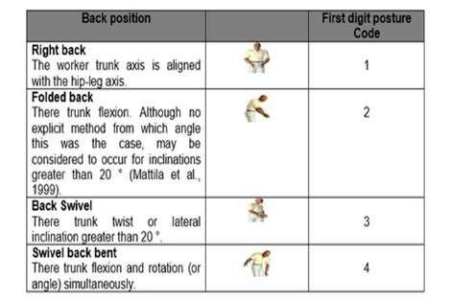

  - Arm positions: Second digit "code position"

Next, will be analyzed the position of the arms. The value of the second digit of the "Code of posture" will be 1 if the two arms are low, 2 if one is low and one high, and finally 3 if both arms are raised, as shown in the following table 2.

Table 2. Coding of the positions of arms
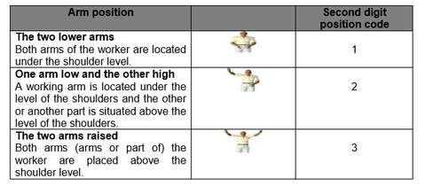

  - Leg positions: Third digit "code position"

With the coding of the position of the legs, the first three digits of the "Code of posture" that identify body parts analyzed by the method is complete. Table 3 provides the digit value associated with the legs, considering as relevant 7 different positions.

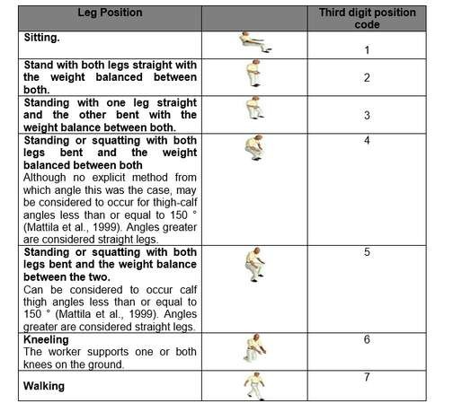
Table 3. Coding of the positions

4.8 Loads and forces supported: Fourth digit "code position"

Finally, it must determine what range of loads, among the three proposed by the method belongs to the worker rises when it adopts the posture. The query in Table 4 allow the assessor to assign the fourth digit of the code in configuration, ending at this point coding posture for studies of a single task (single evaluation).

Table 4. Coding loading and supported forces

  - Phase encoding: Fifth digit "code position"

The fifth digit of the "Code of posture," identifies the phase has been observed posture, therefore, this value will only make sense to those observations in which the evaluator, usually for reasons of clarity and simplification, decides to divide task studied in more than one phase, ie for assessments type "Multi-stage".
The original method does not set specific values for the digit of phase, so, the evaluator will be the criterion which determines those values. Loads and forces supported: Fourth digit of the "Code of position"
For each risk category is assigned a color code in order to facilitate their identification tables.

Table 5. Table of categories of risk and Corrective Actions
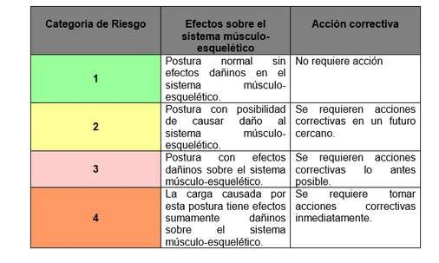

Table 6. Table of classification of the categories of risk of the codes of position.

Loads and forces supported | Fourth Digit Code posture.
Less than 10 kilograms. | 1
Between 10 and 20 Kilograms | 2
More than 20 kilograms | 3

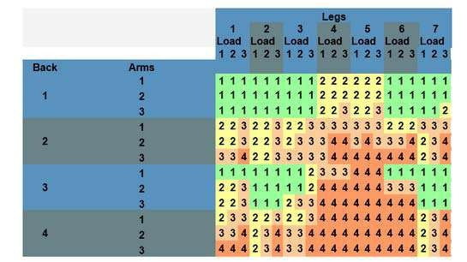
RESULTS

OWAS analysis method was performed by shooting the operator, which were obtained every 30 seconds to determine the analysis of the positions taken by throwing the following:

Step 1. Determine if the observation of the task must be divided into several phases or stages. In this step the positions taken by the operator to lift the ice which provided an inappropriate activity was analyzed.
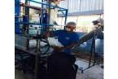
Figure 2. Operator lifting load

Step 2. In this step you analyze the operator for a few minutes, and so was able to obtain the information necessary to carry out the owas method.

Step 3. To determine the duration of the intervals of this activity took just a time and motion takes 60 seconds, yielding a sample of 100 data, which are presented in the following table. (With 10 observations 100).

Table 7. Results of samples taken from the operator.
Movimientos | Espalda | Brazos | Piernas | Carga
1 | 2 | 1 | 4 | 3
2 | 4 | 1 | 5 | 3
3 | 2 | 1 | 2 | 3

4 | 4 | 1 | 5 | 3
5 | 3 | 1 | 4 | 3
6 | 2 | 1 | 3 | 3
7 | 4 | 1 | 5 | 3
8 | 1 | 1 | 3 | 3
9 | 2 | 1 | 5 | 3
10 | 3 | 1 | 4 | 3

Step 4. This step was the analysis was identified during the observation of the activity of the different positions taken by the worker.

Step 5. Encode the observed positions showing the worker ice load, assigning each position and load the values of the digits that make up its "code position" identifying the result of that table throw us a Risk Category 4 requires take corrective action immediately, as it is very risky to perform activities employing charger ice.

Table 8. operator positions observed
Movimientos | Espalda | Brazos | Piernas | Carga | Riesgo
1 | 2 | 1 | 4 | 3 | 3
2 | 4 | 1 | 5 | 3 | 4
3 | 2 | 1 | 2 | 3 | 3
4 | 4 | 1 | 5 | 3 | 4
5 | 3 | 2 | 4 | 3 | 4
6 | 2 | 1 | 3 | 3 | 3
7 | 4 | 1 | 5 | 3 | 4
8 | 1 | 1 | 3 | 3 | 1
9 | 2 | 2 | 5 | 3 | 3
10 | 3 | 1 | 5 | 3 | 4

Step 6. was calculated for each "code position" risk category to which it belongs, in order to identify those critical positions or higher level of risk to the worker. ....

Step 7. The percentage of repetitions or relative frequency activities that present the worker ice load each position of the back, arms and legs with respect to the others was calculated.

Step 8. This step was determined, based on calculated risks, and corrective actions required redesign.
There Swivel back bent trunk flexion and rotation (or angle) simultaneously. The punctuation is 4.
The two lower arms both arms of the worker are located under the shoulder level. The punctuation is 1.

Both standing and squatting with legs bent and the weight balance between the two. The score at is 5
More than 20 kilograms the punctuation is 3. Table 9. Example of how to take risk categories.
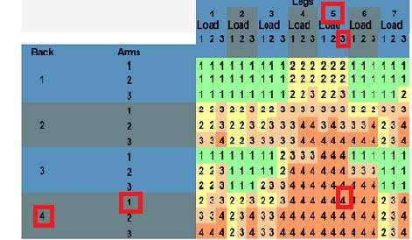
Final Result: 4

It is the highest score that exists in the table so it is necessary that the most before possible corrective actions are taken. One proposal is to use girdles, devils to load the ice.

With Evaluation resulted cargo has the worker as THEREFORE cooler has extremely harmful effects on the musculo-skeletal system. For that reason it is necessary to take corrective action immediately. It is the highest risk score tale.

Table 10. Final result
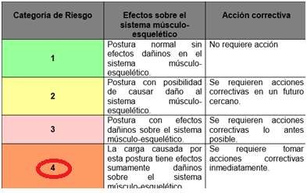

CONCLUSIONS

With the results obtained by the method in the evaluation OWAS is detected that the worker a cooler company has a high level of risk so it is recommended that it
acts immediately as it can have very harmful consequences for the health of muscle- skeletal.
To evaluate the postural overload worker loads ice cubes, methods of ergonomic evaluation that were created to be applied by staff with some knowledge of the area, which have special characteristics, according to the variables assessed, but complementary each other, so generally apply more than two methods to get complete results and objectives, why it is considered that there is so far a method of comprehensive evaluation, easy to apply, and more comprehensive results, covering more number of variables to assess the presence of postural overload, giving results that generaren short, medium and long term improvement proposals to maintain or, where necessary, improve the working conditions of workers from the opening ergonomic perspective, moreover, possibility of new research. On the other hand, it is observed that the validation of tools for ergonomic evaluation is a complex process that requires several applications, and is a good option to generate a proposal.

RECOMENDED

Recommendations should be charged as ice cubes in the company Cooler to prevent ergonomic risks in the future.

-When lift or move a load, stretch forward more than 10 inches.
Not twist your body.
-To Lift loads lift with your legs and not your back. Keep your back as straight as possible.
-Raise your load holding her tightly with both hands.

IMPROVEMENT PROPOSAL

To the main problems encountered in the workplace solutions that improve the positions that the operator has to take in performing their tasks are proposed. Then these proposals will be shown and the results are analyzed in the same cases studied above. The Ones main changes proposed are: Use of back belts.
Lifting the ice machines up to the ground. Using loading carts or forklift for unloading the final product, moving from the current situation to the final place of discharge.
Use of a container for the finished product, based on a system of interchangeable hangers according to the geometry and dimensions.

REFERENCES

[1]Karhu, O., Kansi, P., and Kuorinka, L., 1977, Correcting working postures in industry: A practical method for analysis. Applied Ergonomics, 8, pp. 199-201.
[2]Nogareda, S., and I. Dalmau, 2006. Evaluation of working conditions: postural load. 452. NTP National Institute for Health and Safety at work.

[3]Kivi, P. Mattila, M., 1991, Analysis and improvement of work postures in the building industry: application of the computerized OWAS method. Appl Ergon, 22, pp. 43-48. [4]Mattila, M. and Vilkki, P., 1999, OWAS methods. In: W.
W. Karwowski and Marras, Editors, The Occupational Ergonomics Handbook, CRC Press, Boca Raton, pp. 447- 459.
[5]"Methods of assessing physical workload" by Yolanda Fernandez Gallego.
Published by the Mutual CYCLOPS (Barcelona, Spain, 2001)
[6]"Ergonomics and occupational low back pain" by Lilia Prado Roselia León. Published by
Research Center for Ergonomics, University of Guadalajara (Mexico, 2001)
[7]"OWAS: Evaluation of the bids for the job" by Peter R. Mondelo, Eva Bargalló Novers and Achilles Hernandez Soto. Seminar given at the School of Industrial Engineers Polytechnic University of Catalunia (Barcelona, Spain, November 2001).

Pilot study for the evaluation of ergonomics risks factors and presence of musculoskeletal symptoms in doctors and residents with specialization in echography

Elena Margarita Ochoa Chaideza, Elvia Luz González Muñoz b.

a Universidad de Guadalajara, C.P. 44100, elenaochoa88@hotmail.com, Guadalajara, Jalisco, México.
b Universidad de Guadalajara, C.P. 44100, elvia.gonzalez@cuaad.udg.mx, Guadalajara, Jalisco, México.

Resumen
Se realizó un estudio con seis participantes los cuales eran residentes y médicos del departamento de ecografía de un hospital. El objetivo era evaluar los factores de riesgo ergonómicos relacionados con la presencia de síntomas musculo esqueléticos laborales en los participantes. Para la obtención de datos se aplicó el cuestionario nórdico para detectar las molestias musculo esqueléticas en los participantes. Se video-grabó a cada participante realizando un estudio de ecografía abdominal y se analizaron las posturas más riesgosas con método RULA, por último se aplicó la escala de Borg para saber cómo los participantes evaluaban el esfuerzo realizado con el uso del transductor. Se encontraron síntomas musculo esqueléticos en los participantes y posturas riesgosas al realizar la actividad de ecografía.

Palabras clave— ergonomía ocupacional, síntomas musculo esqueléticos, ecografía.

Abstract
A study was performed of six participants who were residents and doctor in echography department of a hospital. The objective was to assess the ergonomic risk factors associated with the presence of musculoskeletal symptoms labor in participants. For data collection Nordic questionnaire was used to detect musculoskeletal symptoms symptoms in participants. Participants were video-recorded each participant during a study of abdominal echography and riskier positions were analyzed with RULA, finally the Borg scale was applied for how participants evaluated the effort with the use of the transducer. Musculoskeletal symptoms in participants and risks postures were found to undertake the activity of echography.

Keywords— Occupational Ergonomics, Musculoskeletal Symptoms, Echography.

Relevance to Ergonomics: within the literature review, a research study of this topic is found concerning the Mexican population of doctor specializing in echography due to this work could have relevance. This study may make recommendations or ergonomic modifications so that the relevant authorities take action in the future to safeguard the
health and physical integrity of doctors and residents in echography.

Introduction

Historically there has been the presence of musculoskeletal symptoms in doctors specializing in echography and this began to be investigated previously because of the high prevalence in these professionals.
According to Pike, Russo, Berkowitz, Baker, & Lessoway (1997) [1], 81% of sonographers have conducted their echography activities having pain or discomfort during their career. The excessive efforts, bad posture that generate mechanical stress, excessive repetition, and the excessive duration of the task are risk factors that contribute to the presence of musculoskeletal symptoms.
According to a study by NIOSH (2006) [2], It mentions that doctor specialist in echography have a high risk of musculoskeletal symptoms related to their job.

The objectives of the study were:
1.- Assess what ergonomic risk factors (poor posture, overexertion, repetition repetition and task duration) related to the presence of musculoskeletal symptoms in doctors and residents in echography.
2.- Identify the frequency of working musculoskeletal symptoms place in doctors and residents in echography.
3.- Analyze the relationship between ergonomic risk factors with musculoskeletal symptoms present in the participants.

Methodology

  - Participants

In this study there were six participants, three medics and three resident specializing in echography. In total there were six participants, of whom five were male and one female. The range age of participants were from 29 to 62 age, most in the range of the thirties.

General and Occupational Questionnaries

Participants answer a questionnaire about general and labor activities, followed by the Nordic questionnaire from musculoskeletal symptoms.

RULA

Each participant was video-recorded during a study of abdominal echography lasting approximately 15 minutes, taking the left side and front view. Each video were analyzed using the method RULA [3], as a tool to evaluate the positions taken on the job.

Borg scale Assessment of effort
Table 2. Description of the activity
Participants to answer the Borg scale to determine the effort

was requested with the use of the transducer.

Results

  - General and occupational Questionnaire

Three participants workday were less than 8 hours per day,
Number of No. procedures participants
per day 1 to 8 1
9 to 18 3
30 to 45 2

two participants worked eight hours a day, only one

participant was working more than 8 hours a day. Total hours of the day a week of all six participants, three worked a week from less than 40 hours, two participants worked forty hours a week and one participant more than 40 hours a week. The work experience of workers varies, two participants have less than one year of experience, three participants aged 1-5 years and one participant with 25 years experience.

Table 1. Job description

Job position
Process time No.
participants

5 to 10 min | 2
11 to 14 min | 0
15 to 20 min | 3
21 to 30 min | 1

Type of procedure Convencional 4

Doppler 2

both 2

Resident Doctor

3 (50%) 3 (50%)

Hours per day

< 8 hours 3

8 hours 2

> 8 hours 1

Hours per week

< 40 hours 3
40 hours 2
> 40 hours 1
Years or experience
< than 1 2
1 to 5 3 (50%)
6 to 10 0
Description of the characteristics of the activity

Nordic Questionnaire Musculoskeletal Symptoms

As a result of the implementation of the Nordic questionnaire to determine the symptoms present in the participants, found that five of the six participants had discomfort in the neck, the lower and upper back four said to have discomfort. Only one participant had discomfort in the hip / thigh, two participants had symptoms in knees, three participants also had discomfort ankles / feet. Three participants said had discomfort in his right shoulder and one participant in both shoulders. Only one participant had elbow discomfort, half of the participants presented discomfort in right side wrist / hand.

Table 3. Nordic Questionnaire Results

11 to 20 0

21 to 30 1
Zone Discomfort

Description of the characteristics of the job
Neck | 5 | - | - - | 1
High back | 4 | - | - - | 2
Lower back | 4 | - | - - | 2
Hip / thigh | 1 | - | - - | 5
knee | 2 | - | - - | 4
Ankles / feet | 3 | - | - - | 3
Shoulders |  | 3 | 1 | 2
Elbows |  | 1 |  | 5
Wrist / Hand |  | 3 |  | 3

Yes Yes,
the
Yes, the
left
Both No

As part of the activity of participants is performing
echography procedures. Of the six participants one does between 1-8 procedures a day, three performed 9-18 procedures a day and two participants from 30-45 procedures. The time used to perform the procedures on average for performing each procedure were two participants from 5-10 minutes, three participants from 15-20 minutes and one participant of 21-30 minutes. The types of procedures performed were only four participants conventional procedures performed and two procedures performed Doppler and two had both procedures. In total six participants performed conventional methods.

right

RULA

In RULA analysis left side and right side were analyzed. In the table 3 above scores. Score A which corresponds to of evaluation of the upper extremities, score B corresponds to lower extremities and score C corresponds to the level of risk of the activity. The entry for the upper extremities for the score to the right assessment five participants had a score of

Table 5. Borg scale results

Borg scale

Value Description Part.1 Part.2 Part.3 Part.4 Part.5 Part.6

0 Rest total
- Very soft effort
- Soft x

3, which means that most of the participants adopt the same
position referring to the abduction of the right arm which generates scores high rating.

For the score for the right side B the highest value was 6 corresponding to one participant, two participants with value 5, a one participant a value of 4, and two participants value of 2. The main problem observed in these scores is the position of the trunk of the degrees of flexion and trunk tilted

moderate effort
- A little hard
- a 6 Hard
7 a 9 very hard
x x x

x x

Results of Borg scale
.

to the side. The value for score C is reference level of risk found was three participant with a score 6 which refers to the need for more research and requires change soon, the rest of the participants stay at the level where there is a risk and should be changed.
For assessments for the left side score A is found that two participants obtained a score of 4 and two participants score 2 corresponding to the upper extremities. In the score B to the left side the same results as mentioned above the right side is obtained. To score C is found that three participants were in qualifying that change is needed soon, and the other three in that the change would be necessary.

Table 4. Results RULA
Participant Right Left
 | Score A | Score B | Score C | Score A | Score B | Score C
1 | 3 | 5 | 6 | 2 | 5 | 5
2 | 2 | 4 | 4 | 2 | 4 | 4
3 | 3 | 5 | 6 | 2 | 5 | 5
4 | 3 | 6 | 6 | 2 | 6 | 6
5 | 3 | 2 | 3 | 4 | 2 | 4
6 | 3 | 2 | 3 | 4 | 2 | 4
Results of the application of RULA method riskier positions.

Borg scale Assessment of effort

Participants answered the Borg scale to determine their perception of the effort made with the right hand which manipulates the transducer.
As shown in Table 5, three of the six participants perceived a moderate effort, two participants a little harder and a participant as smooth.

Relation between the variables analyzed

Analyzing the variables that were obtained proceeded to perform a description thereof and the possible relationship that might exist.
Table 6 shows the results of each of the instruments and methods listed above are samples.
The results of the Nordic questionnaire discomfort were present in most of the participants was neck, upper back, lower back, shoulders and wrist / hand, relating to the results of RULA score A high, which corresponds was obtained extremities above where 83.33% of participants obtained a high value, like the score C is the value that determines which more research is needed and a change is needed soon, this could be related to the symptoms present in the participants. In connection with the score A right which is which participants used the transducer although his effort was perceived as moderate by 50% of participants could be related also 50% of the participants presented discomfort wrist / hand that though the effort is perceived as relatively moderate, physically could be making more effort but the participant does not feel it as well.

Table 6. Variables with most frequently
Nordic |  | RULA |  | Borg
Discomfort zone: | Frecuency | Score A right | Score C | Effort
Neck | 5 | 3 (83.33%) | 6 | Moderate
 |  |  | (50%) | (50%)
High back | 4
Lower back | 4
Shoulders | 4
Wrist/hand | 3
Analysis of the combination of variables most often obtained.

Conclusions

We found that most participants had some musculoskeletal discomfort and the score was mostly overlooked in the analysis of the riskiest to do their job positions.

Although being a pilot study the number of participants was too small to make inferences about the relationship of symptoms with the results of RULA and the Borg scale, it can be concluded that there are ergonomic risk factors in echography workstation, which over time can cause more discomfort or impact on workers in this area.
It is important and necessary to implement ergonomics in the field of echography. An important factor that was found is the design of furniture and equipment used in this area which generates the adoption of poor posture in workers. Repetition was also a factor in the activity performed by doctors and residents in echography.

References

[1] Pike, I., Russo, A., Berkowitz, J., Baker, J., Lessoway, V.. The prevalence of musculoskeletal disorders and related work and personal factors among diagnostic medical sonographers. Journal of diagnostic medical sonography, 13(5), p.p. 219-227. (1997).

[2] NIOSH. Preventing work-related musculoskeletal disorders in sonography. USA:Workplace solutions. (2006).

[3] Atamney, Corlett. “RULA: A Survey Method for the investigation of Work- Related Upper Limb Disorders. Applied Ergonomics. Vol. No. 2, pp. 91-99, 1993.

Ergonomic risk factors present at the workstation of laparoscopic surgeons. Case Study.

Lilian del Carmen Jurado Vázqueza, Elvia Luz González Muñozb.

a Universidad de Guadalajara, C.P. 44100, lft.jurado@gmail.com, Guadalajara, Jalisco, México.
b Universidad de Guadalajara, C.P. 44100, elvia.gonzalez@cuaad.udg.mx, Guadalajara, Jalisco, México.

Resumen
El uso cada vez más extenso de la cirugía laparoscópica en diversas disciplinas médicas ha puesto en evidencia lesiones específicas relacionadas con el uso de los instrumentos y las técnicas especiales que se han desarrollado para estos procedimientos. El trabajo de los cirujanos puede implicar altos niveles de carga mental y física al tener que realizar movimientos muy precisos, en un espacio reducido y con instrumentos que realizan la actividad de manera indirecta con el paciente. Aumentando la interacción entre diversos factores de riesgo ergonómico durante las tareas principales en un procedimiento laparoscópico, aumenta la demanda en los miembros superiores por lo que existe mayor riesgo de presentar trastornos musculo-esqueléticos. Este es un estudio de caso de un cirujano que realiza procedimientos laparoscópicos, se recogen datos de la videograbación de un procedimiento en tiempo real en el que se identifican los principales factores de riesgo ergonómico en relación a postura, movimientos repetitivos y su disposición con la estación de trabajo, a su vez, por medio de cuestionarios se obtuvo información sobre los síntomas que presenta el cirujano. El objetivo de este estudio es describir los factores de riesgo ergonómico y los principales síntomas musculo- esqueléticos presentes en un caso de cirujano que realiza procedimientos laparoscópicos.

Palabras clave: Riesgo ergonómico, laparoscopia, síntomas musculo esqueléticos

Abstract
The increasingly widespread of laparoscopic surgery in various medical disciplines use has highlighted specific injuries related to the use of special tools and techniques that have been developed for these procedures. The work of surgeons may involve high levels of mental and physical load, because have to make very precise movements in a small space and with instruments that perform the activity indirectly with the patient. Increasing interaction between different ergonomic risk factors for major tasks in a laparoscopic procedure increases the demand on upper limbs so there is increased risk of musculoskeletal disorders. This is a case study of a surgeon performing laparoscopic procedures, data videotaping of a procedure are shown in real time when major ergonomic risk factors are identified in relation to posture, repetitive movements and their arrangement with the station work, in turn, through
questionnaires about symptoms presented by the surgeon was obtained. The objective of this study is to describe the ergonomic risk factors and major musculoskeletal symptoms present in a case of the surgeon performing laparoscopic procedures.
Keywords— Ergonomic risk, laparoscopy, musculoskeletal symptoms.

Relevance to Ergonomics:
The ergonomic integration into the environment of the operating room for laparoscopic procedures is essential to improve efficiency, safety and comfort for the operating unit. Understanding ergonomics with all interacting factors can assimilate better the origin and behavior of symptoms in order to integrally involved and reduce physical fatigue and improve working conditions.

INTRODUCTION.

At present the laparoscopic procedure or also known as minimally invasive intervention is increasingly used as intended to cause the least damage to the tissues of the abdomen of the patient, encouraging faster recovery, which does not happen with conventional open surgery . With the advancement of technology and technique for this type of procedure has become more complex, the length of proceedings has been extended and, correspondingly, so too have levels of mental stress and physical taxes surgical team. [1]
The main problem of the surgeon during the procedure is the loss of tactile feedback due to indirect intervention, ie there is a substitution of hands and direct eye contact to the body of patients with specific instruments and monitors. To carry out the procedure the surgeon must one have a high degree of precision and coordination to manipulate the instrumental intracorporeally so you can get into uncomfortable positions and adding other ergonomic risk factors such as poor layout of the workstation and repetitive motions can come to favor the onset of symptoms skeletal muscle. [2] The combination of elements such as static postures, the design of the grips of the instrument, and monitor the position of the pedals to control use of diathermy systems lead to a reduction in the performance and accuracy of surgeons , while increasing muscle fatigue. [3]
Laparoscopy, surgical skill being performed by human dexterity and coordination, can certainly be assessed by methods of occupational ergonomics.
The aim of describing the ergonomic risk factors and major musculoskeletal symptoms present in a case of surgeon performing laparoscopic procedures.

METHODOLOGY

  - Participant.

Doctor specializing in general surgery and laparoscopic surgery practice.

Scene.

A laparoscopic procedure takes place in an operating room, this is an enclosed space completely independent from the rest of the hospital. The operating room permits individualized care for invasive intervention by a multidisciplinary team. The ecosystem of the operating room is kept at a minimum level of pollution so only has the necessary equipment and furniture for performing surgery.

Data collection

    - Rapid Entire Body Assessment.

For short REBA is a method developed by Dr. Sue Hignett and Dr. Lynn McAtamney, ergonomists from the University of Nottingham in England and published by the journal Applied Ergonomics in 2000.
This method is used by the postural guidance for estimating the risks of muscle skeletal disorders related to body work.
This method allows the surgeon's assessment standing with both feet as much as one foot to use the pedal for diathermy system also allows assessment of segments of the body including head, body, legs, shoulder, elbow , hand and wrist while performing the task.

    - Job Strain Index.

For its acronym is known as JSI and was developed by Dr. JS Moore and Dr. A. Garg. Posted in American Industrial Hygiene Association Journal in 1995. This method allows surgeons to assess who are exposed to cumulative trauma disorders develop in the distal part of the upper limbs due to repetitive movements. Based on the criterion of Silverstein et al. (1987) has considered repetitive movements when a cycle defined work lasts 30 or less and / or duty cycles undefined more than 50% of the task involves a similar pattern of movement, which was performed per minute duty cycle for the fetch.

    - Check list for interaction with the workstation by the surgeon.

The design of the workplace determines the content of this one, skills and training requires the surgeon to do the work and the degree of specialization appropriate for it.
Having the same terms to perform surgeries with particular computer the way in which the surgeon interacts with its environment in order to determine the efficiency of use of the environment is evaluated.

    - Standardized Nordic Questionnaire for the analysis of musculoskeletal symptoms.

Developed by Ilkka Kuorinka in the Department of Physiology of the Institute of Occupational Health in
Helsinki, Finland, published in the journal Applied Ergonomics in 1987.
The questionnaire was applied for the detection and analysis of musculoskeletal symptoms for reliability in the context of ergonomic studies to detect the existence of initial symptoms, which have not yet been established disease or have not led to consult a doctor.

    - Occupational background

It is important to consider the background of the surgeon to exclude any possibility of discomfort are presented by a traumatic or cumulative origin for other activities.
The questionnaire consists of sections that include: individual general information, occupational information, current working conditions, work done previously, additional work time and individual health conditions.

RESULTS.

The case study was performed with a male doctor 52 years working in independently exercised with a schedule full working day of 8 hours per day, devoted to consultation and surgery, performing laparoscopic procedures 3-4 week with time of 40 to 60 minutes each.
The participant represents the average for the size of a Mexican man with height 1.73 meters with ectomorph somatotype.
The procedure was recorded laparoscopic cholecystectomy with a mean duration of 30 minutes a basic technique in which there was no intracorporeal suturing, stapling but counting from introduction to the withdrawal of trocars are used.
Cutting tasks / cauterization and stapling to be the most representative of its duration and frequency were evaluated. (Table 1)

Table 1. frequency of tasks
Task Percent Preparation / Enter trocars 5%

Cut / cauterization | 65%
Stapling | 15%
Remove organ | 10%
Suture | 5%

In relation to the general position, REBA detects the risk of musculoskeletal disorders; predominates in both tasks increased risk in the right upper limb (Table 2).

Table 2
Scores Rapid Entire Body Assessment Instrument
Step Description Cut / cauterization Stapling
1 Neck 2 3

position Trunk
2
position 3 3
3 Legs 2 1
Score
4
Table A 5 5
- Force 0 0
Score

Efforts Per Minute
Hand/Wrist Posture
0.5 | 1.5 | 0.5 | 0.5
1.5 | 3.0 | 1.5 | 3.0
1.0 | 1.0 | 1.0 | 1.0
0.25 | 0.25 | 0.25 | 0.25
6.25 | 8.75 | 6.25 | 14.75

Speed of Work
Duration of Task Per Day

- (Table A + 5 5
Force)
Left Right Left Right
FINAL JSI SCORE
Increased
Increased

Upper Arm
7
Position 2 3 2 3
8 Lower Arm
Scoring
Risk Hazardous
Risk Hazardous

Position 2 2 2 2
Wrist
9
Position 1 3 1 2
Score
10
Table B 2 5 2 5
Coupling
11
Score 1 3 1 2
Score
The evaluation in the arrangement of the workstation is
determined that the provision is inadequate, since the surgeon does not have a proper interaction with the elements in your workstation during the procedure. The most representative elements found were: improper adjustment of the table that prevents work at the height of elbow flexed, the top edge of the monitor is not at eye level and is located perpendicular to the head in neutral. The use of pedal determines the surgeon to decrease its base of support and work on one foot while the pedal perpendicularly are. The

12 (Table B +
Coupling)
3 8 3 7
results of the application of RULA indicate that this position has a score of 9 in the right limb, in both tasks, for which

Activity
13
Score 1 1 1 1
Score
14
Table C 4 8 4 8
Score (Activity + Score
the position is at high risk, and JSI indicates that the job involves an effort high risk produced by repetition.
The standardized Nordic questionnaire for the analysis of musculoskeletal symptoms reflects the presence of discomfort in neck, shoulders, upper and lower back, as well as hands and wrists dominate right hand, these annoyances occur intermittently for days during the year without

Table C)
FINAL REBA SCORE
5 9 5 9
affecting the professional activity, entertainment and / or
recreation.

CONCLUSIONS

Scoring Medium
High
Medium
High
The interaction occurs between different ergonomic risk

Risk Risk Risk Risk

Job Strain Index indicates an increased risk predominates in his right hand during both tasks, but the task is set stapling is at increased risk for the existing element with greater intensity effort (Table 3).
Table 3, Scores Job Strain Index
factors in different tasks with increasing demand in the
upper right limb by repeated action, a posture alteration and application of effort is determined to be the most vulnerable to present musculoskeletal disorders segment.
The results indicate that the workstation surgeon has elements that are not adapted to the characteristics and activities of the surgeon, making it convenient to work redesigning it. Also better training in the area of ergonomics

Risk
Cut / cauterization Stapling
for surgeons performing laparoscopic procedures to address

Factor
Left Right Left Right
Intensity of
Exertion 1.0 1.0 1.0 9.0
Duration of
Exertion 2.0 2.0 2.0 1.0
the high workload and learn how to achieve optimal
positions during task performance, minimizing the possibility of presenting symptoms or discomfort is recommended that reduce their long-term performance.

REFERENCES

[1] A. Vereczkei, H. Feussner, T. Negele, F. Fritzsche, T. Seitz, H. Bubb, O. P. Horváth , “Ergonomic assessment of the static stress confronted by surgeons during laparoscopic cholecystectomy”. Surgical Endoscopy, 18, pp. 1118–1122,
2004.

[2] M. W. Stomberg, S. E. Tronstad, K. Hedberg, J. Bengtsson, P. Jonsson, & L. Johansen, “Work-related musculoskeletal disorders when performing laparoscopic surgery. Surgical Laparoscopy”, Endoscopy & Percutaneous Techniques, 20(1), pp. 49–53, 2010.

[3] F. J. Pérez, F. M. Sánchez, I. Díaz-Güemes, M. Sánchez,
M. L. Hernández, & J. Sánchez, “Ergonomic Analysis of Muscle Activity in the Forearm and Back Muscles during laparoscopic Surgery: Influence of Previous Experience and Performed Task”. Surgical Laparoscopy Endoscopy & Percutaneous Techniques, 23, pp. 203–207, 2013.

[4] A. Albayrak, M. A. Van Veelen, J. F. Prins, C. J. Snijders, H. Ridder. & G. Kazemier, “A newly designed ergonomic body support for surgeons”. Surgery Endoscopic, 21, pp. 1835–1840, 2007.

[5] E.N. Gofrit, A.A. Mikahail, K.C. Zorn, G.P. Zagaja, G.D. Steinberg & A.L. Shalhav, “Surgeons' perceptions and injuries during and after urologic laparoscopic surgery”. Urology, 71, pp. 404 – 407, 2008.

[6] Matern U. & Koneczny S. (2007). Safety, hazards and ergonomics in the operating room. Surgical Endoscopy, 21, 1965–1969

[7] F.J. Pérez, F.M.Sánchez, I. Díaz-Güemes, M. Sánchez,
  - Hernández & J. Usón, “Ergonomía en cirugía laparoscópica y su importancia en la formación quirúrgica”. Cirugía Española, 90 (5), pp. 284–291, 2011.

[8] G. Szeto, S. Cheng, J. Poon, A. Ting, R. Tsang & Ho Pei, “Surgeons’ Static Posture and Movement Repetitions in Open and Laparoscopic Surgery”. Journal of Surgical Research, 172, pp. 19–31, 2012.

[9] M. Van Veelen, E.A. Nederlof, R.H. Goossens, C.J. Schot & J.J. Jakimowicz, “Ergonomic problems encountered by the medical team related to products used for minimally invasive surgery”. Surgery Endoscopic, 17, pp. 1077–1081, 2003.

[10] M. Van Veelen, C. J. Snijders, E. Van Leeuwen, R.H. Goossens & G. Kazemier. “Improvement of foot pedals used during surgery based on new ergonomic guidelines”. Surgery Endoscopic 17, pp. 1086–1091, 2003.

[11] M. J. Van Det, W. J. H. Meijerink, C. Hoff, M. Van Veelen A. & J. P. Pierie. “.Ergonomic assessment of neck
posture in the minimally invasive surgery suite during laparoscopic cholecystectomy”. Surgery Endoscopic, 22, pp. 2421–2427, 2008.

Identification of cervical musculoskeletal disorders associated with dental practice of teachers and students of the Clinic of a Higher Education Institution, Bogotá, DC 2014

Luz Ángela Téllez Chavarro, Brigitte Arévalo Tovar, María Lucila Cubillos Mariño, Patricia Velásquez Uribe.
Universidad Manuela Beltrán. umb.ftangelat@gmail.com Bogotá, Colombia

Resumen

Los odontólogos, desde su formación, están expuestos a una gran variedad de condiciones de trabajo, físicos, organizacionales, psicológicos, entre otros que, sumados con las actividades extra-laborales desarrolladas pueden contribuir con la aparición de desórdenes músculo esqueléticos (DME). La postura que el odontólogo adopta durante su práctica clínica es, un elemento importante a considerar: habitualmente su posición estática, adaptada por largos periodos, fuera de los ángulos de confort y oponiéndose a la gravedad, y altas exigencias de gasto energético.

Para el desarrollo de esta investigación se plantearon como objetivos específicos: Establecer las características sociodemográficas, de los estudiantes y docentes asignados a la clínica de una institución de educación superior; Identificar la presencia de desórdenes músculo esquelético a nivel cervical presentado por los estudiantes y docentes; Evaluar el riesgo ergonómico al que se encuentran expuestos odontólogos en la práctica y Proponer recomendaciones a las directivas de la Institución de Educación Superior, con el fin de establecer lineamientos que fortalezcan el entorno y la práctica profesional.

Esta investigación se realizó en una clínica odontológica de una institución de educación superior, donde se realizan prácticas formativas ubicadas en la localidad de Chapinero, de la ciudad de Bogotá, Colombia. Durante el segundo semestre del 2014.

Palabras Claves: Desórdenes músculo esqueléticos cervicales, ergonomía, Equilibrio humano Posición de funcionamiento (BHOP).

Summary

Dentists, since its formation, are exposed to a variety of working conditions, physical, organizational, psychological, among others, that combined with extra-work activities can contribute to the occurrence of musculoskeletal disorders (MED). The position adopted by the dentists during their clinical practice is an important element to consider: Usually its static position suited for long periods, outside comfort angles, and against gravity and high demands of energy expenditure.

For the development of this research were defined as specific objectives: To establish the sociodemographic characteristics of students and teachers assigned to the clinic for an institution of higher education; Identify the presence of musculoskeletal disorders at the cervical level presented by students and teachers; Evaluate the ergonomic risk the dentists are exposed in practice and propose recommendations to the directives of the Institution of Higher Education to establish guidelines to strengthen the environment and professional practice.

This research was performed in a dental clinic of a higher education institution where training practices are performed; located in Chapinero neighborhood in Bogotá, Colombia. During the second half of 2014.

Keywords: cervical musculoskeletal disorders, ergonomics, Balance Human Operating Position (BHOP).

Relevance to Ergonomics: It´s important to study the ergonomic risk factors that may cause the MED in dentists and subsequently propose strategies that prevent it from the beginning of the formation of these professionals.

INTRODUCTION

Musculoskeletal Disorders are one of the most common medical problems of consultation, and nowadays, they are an occupational health problem; its etiology is multiple and can cause painful symptoms, loss of functional capacity, work disability and its treatment generates high costs.

The occupational disease report in Colombia for the years 2001-2002 and 2003-2004 reported as major diseases diagnosed carpal tunnel syndrome and back pain, which along with other related musculoskeletal system correspond to 74% of total diseases. In the period 2009-2012 an increase was observed in the recognition of occupational illnesses of 42% with a main component derived from musculoskeletal disorders with 88%. (Ministry of Social Protection of Colombia, 2006)

The second national survey of safety and health at work, in the General System of Occupational Hazards, published in 2013, reported that repetitive movements of hands and /or arms made most of the time have 18.69% and made all the time with 31.40%, while the positions that can cause fatigue or pain in any body part most of the time have 17.24% and are made all the time 25.48%. According to the report, working conditions reported as critical are conducted most of the time or all the time. (Ministry of Labor, 2013)

Dentistry is one of the professions which have higher risk of developing MED and even occupational diseases, due to the adoption of inappropriate postures during practice.

This research aims to identify factors associated with cervical MED dental practice of students and teachers in an institution of higher education in the city of Bogotá, in 2014, from which directives could establish guidelines and strategies for the appropriation of favorable practices in the practice environment.

This research have a quantitative approach, is a descriptive investigation, cross-section. The population consists of 83 students and teachers, and the sample consisted of 26 dentists, 21 students and five teachers; selected by simple random sampling, with a 95% of confidence. They were considered as inclusion criteria: Students of the Faculty of Dentistry at an institution of higher education, located in Chapineros´ town, Bogotá, enrolled in academic semesters VI to X, inscribed in the second half of 2014, adult students; and teachers hired by the Faculty of Dentistry in a Higher Education Institution located in Bogotá, in the second half of 2014.

An informed consent was developed, based on resolution 8430 of 1993, where the participant expressed his intention to be part of the investigation, and after, the document was submitted to the Committee for Bioethics at the University. Then, a poll questionnaire type, based on the Nordic Questionnaire, was applied, (known as Kuorinka Questionnaire, standardized for detection and analysis of muscle symptoms); subsequently, a checklist of postural verification was made (known as Balance Human Operating Position BHOP), maximum equilibrium position of Beach, for
 |  | Age | Gender | Occupation | Antique | Time in the unit | Working days per week | Rest periods between patients
No | Valid | 26 | 26 | 26 | 26 | 26 | 26 | 26
Average |  | 2,23 | 1,12 | 1,81 | 3,00 | 1,81 | 2,08 | 2,15
Median |  | 2,00 | 1,00 | 2,00 | 3,00 | 2,00 | 2,00 | 2,00
Statistical Mode |  | 2 | 1 | 2 | 4 | 2 | 2 | 2

musculoskeletal cervical issues, this process allowed to evaluate the level of ergonomic injuries risk. Both instruments modified and validated by three expert judges (professionals in health specialists with experience in health and safety at work). Finally, a pilot test was conducted, to include drafting changes.

The collected information suffered a mathematical and statistical processing of qualitative and quantitative variables, with frequency distribution, percentage distributions and measures of central tendency. They were processed in a spreadsheet in Microsoft Office Excel 2010 and SPSS statistical program from which the tables and charts for analysis were generated.

RESULTS
It was found within the sociodemographic characteristics, that 15% of participants are in the range of 18-20 years, 65% of participants are in the age range of 21-30 years, 8% from 31 to 40 years and between 51 to 60 years and 4% respectively from 41 to 50 years old.

Figure 1. Percentage distribution by age of respondent staff.
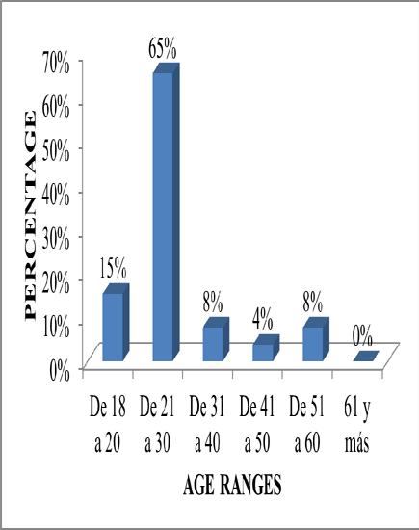
Source: Authors. 2014

88% were female and 11% male. 81% were students and 19% teachers. 38% lead playing their dental work for more than 48 months, 31% of 25-48 months, 23% of 12-24 months and 8% less than 12 months. 50% working in the dental unit 6 hours a day, 3 hours 35% 15% 9 hours. 85% working in the dental unit 3 to 5 days per week, 11% over 6 days and 4% of 1 to 2 days. The rest 38% take between 6-10 minutes between each patient care, 38% between 11-15 minutes and the 23% take between 1-5 minutes.

Table 1. Measures of center frequency distribution of age, gender, occupation, age, time in the dental unit, week working days and rest periods between patients.
58% takes a lateral posture while sleeping, 31% prone or face down and the remaining 11% supine or face up. All respondents sleep in beds. 65% sleep on orthopedic type mattress, 15% on mat, 12% in other types of mattress and 8% in speck mattress. 65% claim to be sedentary, while the remaining 35% are not.

Figure 2. Percentage distribution of inactivity in surveyed staff.

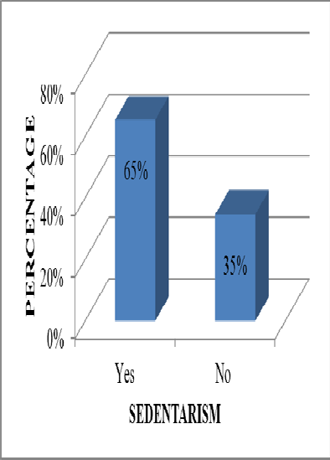
Source: Authors. 2014.

58% reported performing some type of scheduled physical activity, while the remaining 42% do not. 38% reported practicing some kind of sport with a frequency of once a week, 38% twice and 23% three or more times. 65% study in bed and 35% on a table.

Figure 3. Percentage distribution of respondent's location to study
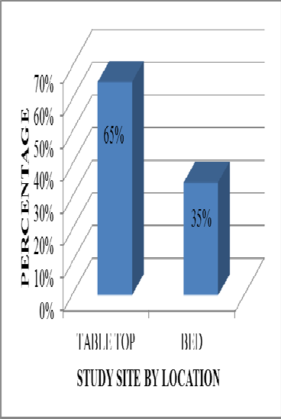
Source: Authors. 2014.

65% use computers 3 hours maximum per day and 35% use it 4 to 6 hours. 50% of respondents are in front of a table to use the computer and the remaining 50% in bed. 85% reported using laptop type equipment, 11% used table computer and 4% Tablet. 69% at working take a seated or lying position and the remaining 31% in mixed position (seated or sitting or standing).

When asked the staff respondent if they are in a medical treatment for any disease present 92% said no, while 8%
 |  | Neck discomfort | type of neck pain | shoulder strains | type of shoulder pain | Pain clasification | MED presence in the last 12 months | Suspension of activity because discomfort
No. | Valid | 11 | 9 | 10 | 9 | 10 | 21 | 21
No. | Lost | 1 | 3 | 2 | 3 | 2 | 5 | 5
Average |  | 1,60 | 1,11 | 1,42 | 1,00 | 1,83 | 1,57 | 1,10
Median |  | 2,00 | 1,00 | 1,00 | 1,00 | 2,00 | 2,00 | 1,00
Statistical Mode |  | 2 | 1 | 1 | 1 | 2 | 2 | 1

answered yes; none reported having required rehabilitation treatment.

When asked if they have had previous trauma or pathology in the cervical region or shoulders, 92% answered no and 8% answered yes. 54% reported having presented neck

discomfort, 42% presented shoulder discomfort and 4% did not answer.

Figure 4. Percentage distribution of the presence of neck and shoulder discomfort in the respondent staff.
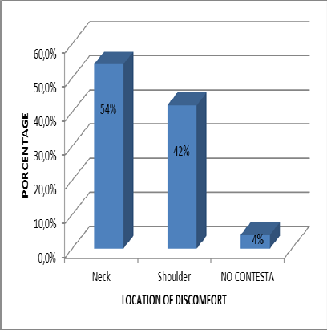
Source: Authors. 2014.

73% of dentists not been stopped working with patients because of painful symptoms in neck or shoulders, 8% yes and 19% no answer. During the past 12 months, 46% relates they had pain in the neck or shoulders, 35% no and 19% did not answer.

46% of those who reported the presence of neck or shoulder discomfort and / or symptoms in the last twelve months, report that the pain lasts less than an hour by 50%, another 42% say the episode of pain lasts from 1 to 24 hours and 4% reported pain lasting between 1-7 days; 8% answered that these complaints have kept them from doing its work in 1-7 days during the last twelve months, 8% answered that the impediment has been 1-4 weeks and the remaining 83% have not had to suspend its work . 92% over the past seven days has presented discomfort in neck or shoulder, and 8% did not.

Of total respondent who reported feeling any pain, 50% rated their pain as moderate, 33% rated the pain as mild and 17% rated their pain as severe. 67% said the pain is located in the neck, 8% refered. In shoulder, 68% located.

Regarding the inflammation in the neck 50% didn’t had, and 25% yes, and in shoulder 58% didn’t had and 8% yes. For stiff in neck 42% showed and 33% didn´t; on shoulder 25% yes showed and 42% didn´t.

The last question of the survey should be filled out by the researcher (refers to the appreciation of the respondent on the etiology of their symptoms), where 73% believe it is because of work, 15% attributed the discomfort to the study habits especially.
 |  | Cervical flexion | Neck and shoulders rotation | Straigt back and 90° angle relative to the femur | Toehold in the arm | thighs parallel to the ground | Foots support on the floor in 90° angle
No. | Valid | 26 | 26 | 26 | No. | 26 | 26
No. | Lost | 0 | 0 | 0 |  | 0 | 0
Average |  | 1,58 | 1,77 | 1,31 | 1,88 | 1,27 | 1,12
Media |  | 2,00 | 2,00 | 1,00 | 2,00 | 1,00 | 1,00
Statistical Mode |  | 2 | 2 | 1 | 2 | 1 | 1

Table 2. Measures of distribution of central frequency discomfort of neck, type of neck pain, shoulder strains, type of shoulder pain, pain rating scale in neck or shoulder, MED presence in the last 12 months, suspension of activity because neck or shoulder discomfort.
Source: Authors. 2014.

During patient care 57% of dentists have minimal cervical flexion with head slightly tilted with an angle from 0 ° to 15
° of flexion, while 42% of dentists have cervical flexion angle out from 0 ° to 15 °. 100% of dentists change position every three minutes. 77% of dentists performs neck and shoulders rotation while performing dental procedures, while 23% do not. 54% of dentists didn’t locate parallel shoulders to the horizontal plane, while 46% of dentists keep shoulders parallel to the horizontal plane.

Figure 5. Percentage distribution of the presence of parallel shoulders to the horizontal plane during patient care by respondent staff.
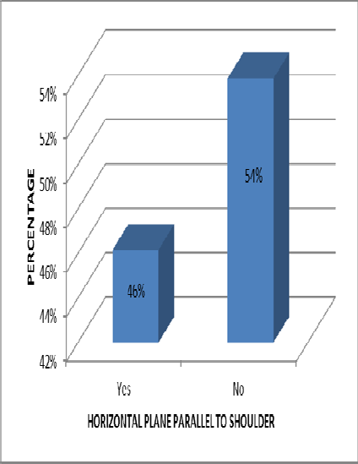
Source: Authors. 2014.

69% of dentists do not keep their back straight (angle of 90 ° relative to the femur and supported), while 31% of dentists if maintained. 85% of dentists have elbows bent at an angle
between 90 ° and 110 ° between arms and forearms, while 15% of dentists no. Only 50% of dentists working keep their elbows close to the body. 88% of dentists have foothold in the arm, while 11% of dentists no. 96% of dentists keep their hands at midline sagittal sternum, 4% of dentists no. 96% of dentists have the foothold in hand, while 4% of dentists no.

Table 3. Measures of central frequency distribution presents cervical flexion, neck and shoulders rotation during activity, straight back and 90 ° relative to the femur, toehold in the
arm,

thighs parallel to the ground support foot floor is angled 90
°.
96% of dentists maneuvers and hold the instrumental resting his hand on the ring and little fingers, while 4% do not. 92% of dentists perform the twist of the wrist when there’s supination or pronation on mid-range, while 8% did not perform this twist of the wrist in these circumstances. 73% of dentists do not keep their thighs parallel to the ground plane creating an angle of 90 ° between thighs and legs, while 27% does.

Illustration 1. Ideal Posture BHOP (Balance Human Operating Position).
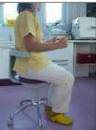
Source: Universidad Rey Juan Carlos. (2012). Ergonomic working positions. Introduction to Dental Clinic.

During clinical practice only 11% of dentists put their feet on the ground at an angle of 90 ° with the legs, while the remaining 88% do not form the angle. 50% of dentists keep

their feet flat on the floor most of the time of patient care, while the other 50% remain unsupported feet on the floor.

Of all respondents, 77% of dentists responded that their handling charges and 23% do not; 50% of people report that the weight they handled is a dental box, 46% reported that the weight they handled is a suitcase and 4% handled a lunchbox; about the objects that manipulate the respondents: 54% say the weight is between 4-6 kilograms, 31% say the weight is between 1-3 kg and 15% say that the weight of the objects handled is higher than 7 kg; 46% load these objects for more than 4 days per week, 27% load the objects 3 to 4 days and 27% load the objects 1 to 2 days.

69% of dentists consider their work requires moderate effort, 11% believe that their work requires a soft and maximum effort respectively, while 4% requires hard and very hard for each effort.

CONCLUSIONS

As aggravating factor were observed that more than half of respondents refer to be sedentary and although all respondents agree that the systematic practice of physical exercise is beneficial to their health, only half practice some physical activity or sport. Occasionally, factors attached to other intrinsic or extrinsic type, such as taking a side sleeping position, using 2 to 3 pillows on the bed and study a minimum of three hours per day with a laptop, facilitate the appearance of muscular symptoms and counterweight provided by rest periods of compulsory forced positions to be adopted in clinical practice, it is not enough.

Both, students and teachers, reported the presence of muscle discomfort, attributing it to work, which reflects that this is a problem that occurs in the professional practice, indicating the need of create a culture of selfcare from the student scope, intervention necessary to prevent the development of diseases that affect the health and quality of life of professional in dentistry.

In evaluating the ergonomic risks which are exposed dentists, the study showed that a high percentage of these professionals perform neck rotation with minimal cervical flexion and slightly bowed head; the shoulders are not parallel to the ground. The student tends to lean more on the work plane and rotate the neck in excess, especially early in their clinical practice, increasing the sustained muscle contraction, causing an imbalance and triggering fatigue and muscle pain.

Looking for a better view and/or access to the oral cavity of the patient, it was observed that is not maintained the back straight, or arms are located close to the body, pushups and exaggerated twists are performed. Are unusual performing stretches or breaks because time pressure.
The percentage of dentists who support the foot at a right angle is very low, most dentists performed footing on the heel or the tip of it, and on the basis of the chair; there is no support in the lumbar region.

It is necessary that dentists are aware of the risks they are exposed, their effects and protective measures and/or prevention, which should be applied to prevent the generation of muscleskeletical disorders and also future illnesses, adopting appropriate ergonomic habits counteract the harmful positions during patient care.

REFERENCES

- Ministerio de la Protección Social de Colombia. (2006). Encuesta nacional de condiciones de salud y trabajo. Obtenido de http://www.laseguridad.ws/consejo/consejo/html/m emorias/memorias_complementarias_congreso_41/ archivos/trabajos/1.8.pdf
- Ministerio del Trabajo, Informe Ejecutivo, II Encuesta Nacional De Condiciones De Seguridad Y Salud En El Trabajo En El Sistema General De Riesgos Laborales, Bogotá, 2013 Obtenido de http://ccs.org.co/salaprensa/images/Documentos/IN FORME_EJECUTIVO_II%20ENCSST.pdf

4. REFERENCES

- Acevedo, P.; Soto, V.; Segura, C. & Sotomayor, C. (2013). Prevalencia de síntomas asociados a trastornos músculo-esqueléticos en estudiantes de odontología. Int. J. Odontostomat., 7(1), 11-16. Obtenido de
http://www.ijodontostomat.com/2013_v7n1/2013_ v7n1_002.pdf
- Bendezu, N.; Valenoia, E.; Aguilar, L. & Vélez, C. (2006). Correlación entre nivel de conocimientos sobre posturas odontológicas ergonómics, posturas de trabajo y dolor postural según zonas de respuesta, durante las prácticas clínicas de estudiantes en una Facultad de Estomatología. Rev. Estomatol. Herediana, 16(1), 26-32. Obtenido de http://www.upch.edu.pe/vrinve/dugic/revistas/inde x.php/REH/article/view/1928/1935
- Briones, A. (2014). Posturas odontológicas ergonómicas y dolor muscular, durante las prácticas clínicas del estudiante del 5to año de la facultad de odontología periodo 2013. Trabajo de Grado. Universidad de Guayaquil.: Facultad piloto de odontología. Obtenido de http://repositorio.ug.edu.ec/bitstream/redug/5675/1/ BRIONESandrea.pdf
- Caraballo, Y. (2013). Epidemiología de los trastornos músculo-esqueléticos de origen ocupacional. Temas de epidemiología y salud pública. Venezuela: EBUD.

- Carrillo, P. & Casado, I. (28 de Abril de 2009). Posiciones y posturas de trabajo del odontólogo y del auxiliar. Obtenido de Gaceta Dental : http://www.gacetadental.com/2009/04/posiciones-
y-posturas-de-trabajo-del-odontlogo-y-del-auxiliar- 31008/
- Carrión, J.; Martín, A. & Selva, K. (2012). Posturas de trabajo y dolor de espalda en el dentista. Gaceta Dental. Industria y profesiones, 1(240), 190-200.
- Chávez, R; Gonzalez, E; Mendoza, P; Preciado, M. & Villavicencio, E. (octubre/diciembre de 2011). Factores de riesgo ergonómico que ocasionan molestias musculoesqueléticas según unidad de trabajo en odontólogos de los municipios de Guadalajara y Zapopan, Jalisco, analizados a través del cuestionario nórdico estandarizado de Kuorinka métodos OWAS-RULA. Ciencia y Trabajo, 13(42).
- Clínicas Propdental. (2013). Posturas en odontología. Obtenido de https://www.propdental.es/blog/actualidad/posturas- en-odontologia/
- Congreso de Colombia. (1979). Ley 9 del 24 de enero. Por la cual se dictan medidas sanitarias. Bogotá, D. C.: Diario Oficial 35308. Obtenido de http://www.secretariasenado.gov.co/senado/basedoc
/ley_0009_1979.html
- Congreso de Colombia. (2012). Ley 1562 del 11 de Julio. Por la cual se modifica el sistema de riesgos laborales y se dictan otras disposiciones en materia de salud ocupacional. Bogotá, D. C.: El Congreso. Obtenido de
http://wsp.presidencia.gov.co/Normativa/Leyes/Doc uments/ley156211072012.pdf
- Coureaux, L.; Navarro, J.; Limonta, E.; Pérez, N. & Turcáz, I. (2013). Afecciones del raquis cervical y lumbar en estomatólogos de la Clínica Estomatológica Provincial, Cuba. MEDISAN, 17(9), 4081 - 4088. Obtenido de http://scielo.sld.cu/pdf/san/v17n9/san04179.pdf
- Díaz, C.; González, G.; Espinosa, N.; Díaz, R. & Espinosa, I. (Enero-Abril de 2013). Trastornos músculo esquelético y ergonomía en estomatólogos del municipio Sancti Spíritus. 2011. Gac Méd Espirit, 15(1), 75-82. Obtenido de http://scielo.sld.cu/pdf/gme/v15n1/gme10113.pdf
- Fals, J.; González, F.; Orozco, J.; Correal, S. & Pernett, C. (2012). Alteraciones osteomusculares asociadas a factores físicos y ambientales en estudiantes de odontología. Rev Bras Epidemiol, 15(4), 884-895. Obtenido de http://www.scielosp.org/pdf/rbepid/v15n4/18.pdf
- Federación de Aseguradores Colombianos - FASECOLDA. (Junio de 2008). Enfermedad profesional y su impacto social. Obtenido de http://www.laseguridad.ws/consejo/consejo/html/m emorias/memorias_complementarias_congreso_41/ archivos/otros/1.2.pdf
- Fernandez, C.; Cleland, J. & Huijbregts, P. (2013). Síndromes dolorosos en el cuello y en el miembro superior. Madrid, España: Elsevier.
- Fortich, N.; De Oro, K.; Gómez, K. & Valencia, J. (Diciembre de 2009). Prevalencia de alteraciones músculo-esqueléticas relacionadas con la no aplicación de las normas ergonómitcas por partes de los estudiantes que asistentes a las clínicas odontológicas de la corporación universitaria Rafael Núñez. Ciencia y Salud Virtual, 1(1), 52-61. Obtenido de
http://revistas.curnvirtual.edu.co/journals/index.php
/cienciaysalud/article/view/31/27
- Fundación Kovacs. (18 de Marzo de 2014). El Web de la espalda. Obtenido de http://espalda.org/divulgativa/como_es_funciona/c omoes.asp
- García, L.; Valdéz, M. & Laffita, A. (Abril de 2008). Enfermedades profesionales en estomatólogos. Propuesta de ejercicios físicos para su prevención. Revista de ciencias médicas. Obtenido de
http://www.revistaciencias.com/publicaciones/Ekpl VykkVZGygRkPJQ.php
- Guerra, R. (2012). Las lesiones músculo- esqueléticas en el área ocupacional de Odontología. Caso: odontólogos docentes de la Facultad de Odontología de la Uniersidad Antonio Páez. Recuperado el 10 de Junio de 2014, de http://www.ujap.edu.ve/pasion/index2.php?option= com_content&do_pdf=1&id=99
- Hernández Sampieri, R.; Collado, C. & Baptista, P. (1991). Metodología de la investigación. 78-90 (Primera ed.). México, D. F.: McGraw-Hill.
- Hernández, R.; Fernández, C. & Baptista, P. (1991). Metodología de la investigación. México,
D. F.: McGraw-Hill.
- INSTITUTO COLOMBIANO DE NORMAS TÉCNICA Y CERTIFICACIÓN (ICONTEC). (2011). GTC 45 Guía Técnica Colombiana. Bogotá, D. C. : ICONTEC.
- Instituto Nacional de Seguridad e Higiene en el Trabajo. (2000). ¿Qué es Ergonomía? Obtenido de http://www.insht.es/Ergonomia2/Contenidos/Prom ocionales/Generalidades/Qu%C3%A9%20es%20E rgonom%C3%ADa.pdf
- Instituto Nacional de Seguridad e Higiene en el Trabajo de España. (2011). VII Encuesta Nacional de Condiciones de Trabajo. Obtenido de http://www.oect.es/InshtWeb/Contenidos/Documen tacion/FICHAS%20DE%20PUBLICACIONES/E N%20CATALOGO/OBSERVATORIO/Informe% 20%28VII%20ENCT%29.pdf
- Isper, A.; Antoniuk, A.; Saliba, C.; Saliba, O. & Coehlo, D. (2009). Prevalencia de sintomatología dolorosa recurrente del ejercicio profesional en cirujanos dentistas. Acta Odontológica Venezolana, 47(1), 1-10. Obtenido de

http://www.actaodontologica.com/ediciones/2009/1
/pdf/prevalencia_sintomatologia_dolorosa_recurren te_cirujanos_dentistas.pdf
- León, N. & López, A. (2006). Lesiones músculo- esqueléticas en el personal odontológico. Acta odontológica de Venezuela, 44(3).
- López, M. & Lojo, J. (Marzo de 2009). Desórdenes musculoesqueléticos y su relación con el ejercicio profesional en Odontología. Obtenido de Gaceta Dental: http://www.gacetadental.com/2009/03/desrdenes- musculoesquelticos-y-su-relacin-con-el-ejercicio- profesional-en-odontologa-31350/
- López, M. & Lojo, J. (Junio de 2011). Posturas Inadecuadas del odontólogo. . Obtenido de Desórdenes músculoesqueléticos y su relación con el ejercicio profesional en odontología: http://practicasodontologicas.blogspot.com/2011/06
/desordenes-musculoesqueleticos-y-su.html
- Maco, M. (2009). Dolor musculoesquelético ocupacional en alumnos de postgrado de la Facultad de Odontología de la Universidad Nacional Mayor de San Marcos. Tesis de grado: Universidad Nacional Mayor de San Marcos. Lima, Perú. Obtenido de http://cybertesis.unmsm.edu.pe/bitstream/cybertesis
/2213/1/maco_rm.pdf
- Martínez, F.; Hernández, L.; García, J. & Dufoo, M. (Julio-Agosto de 2003). Espasmo muscular del cuello en el esguince cervical y su correlación con la severidad de la lesión. Acta Ortopédica Mexicana, 17(4), 173-178. Obtenido de http://www.medigraphic.com/pdfs/ortope/or- 2003/or034d.pdf
- Martínez, J. et al. (Abril de 2012). Alteraciones osteo-musculares asociadas a factores físicos y ambientales en estudiantes de odontología. Rev. Bras. Epidemiol., 15(4), 884-95.
- Ministerio de Gobierno de Colombia. (1994). Decreto 1295 de Junio 22. Por el cual se determina la organización y administración del Sistema General de Riesgos Profesionales. Bogotá, D. C.: Diario Oficial 41405. Obtenido de http://www.alcaldiabogota.gov.co/sisjur/normas/No rma1.jsp?i=2629
- Ministerio de la Protección Social de Colombia. (Diciembre de 2006). Guía de Atención Integral Basada en la Evidencia para Dolor lumbar inespecífico y enfermedad discal relacionados con la manipulación manual de cargas y otros factores de riesgo en el lugar de trabajo (GATI-DLI-ED). Obtenido de
http://www.susalud.com/guias/dolor_lumbar.pdf
- Ministerio de la Protección Social de Colombia. (2007). Guía de Atención Integral de Salud Ocupacional Basada en la Evidencia para Hombro Doloroso Relacionado con Factores de Riesgo en el Trabajo. Bogotá, D. C.: Imprenta Nacional.
Obtenido de
http://www.oiss.org/estrategia/IMG/pdf/100327_G atiso1_Hombro.pdf
- Ministerio de la Protección Social de Colombia. (2011). Guía técnica para el análisis de exposición a factores de riesgo ocupacional para el proceso de evalaución en la calificación de origen de enfermedad. Bogotá, D. C.:
- Ministerio de Protección Social. (2007). Resolución 2844 de Agosto 16. Por la cual se adoptan las Guías de Atención integral de salud ocupacional basadas en la evidencia. Bogotá, D. C.: El Ministerio. Obtenido de http://copaso.upbbga.edu.co/legislacion/resolucion
_2844_colombia.pdf
- Ministerio de Salud. (1993). Resolución 8430 de Octubre 4. Por la cual se establecen las normas científicas, técnicas y administrativas para la investigación en salud. Bogotá, D. C. Obtenido de http://www.urosario.edu.co/urosario_files/a2/a24fb 07a-f561-4fcc-b611-affff4374bb7.pdf
- Ministerio de Salud Gobierno de Chile. (2012). Protocolo de vigilancia para trabajadores expuestos a factores de riesgo de trastornos musculoesqueléticos de extremidades superiores relacionados con el trabajo. Santiago de Chile. Obtenido de
http://web.minsal.cl/portal/url/item/dbd6275dd3c8a 29de040010164011886.pdf
- Ministerio de Trabajo y Seguridad Social de Colombia. (1979). Resolución 2400 de mayo 22. Por la cual se establecen algunas disposiciones sobre vivienda, higiene y seguridad en los establecimientos de trabajo. Bogotá, D. C. Obtenido de
http://www.ilo.org/dyn/travail/docs/1509/industrial
%20safety%20statute.pdf
- Ministerios de Trabajo y de Seguridad Social y de Salud. (1989). Resolución 1016 de Marzo 31. Por la cual se reglamenta la organización, funcionamiento y forma de los Programas de Salud Ocupacional que deben desarrollar los patronos o empleadores en el pais. Bogotá, D. C. Obtenido de http://www.alcaldiabogota.gov.co/sisjur/normas/N orma1.jsp?i=5412
- Moore, K. & Dalley, A. (2008). Anatomía con orientación clínica (Quinta ed.). Bogotá, D. C.: Médica Panamericana.
- Mora, L. (2014). Caracterización de los factores de riesgo de desorden musculoesquelético asociados a las condiciones de la tarea. Caso: clínica odontológica adulto I. Tesis de Maestría. Bogotá,
D. C.: Universidad Nacional de Colombia. Facultad de Enfermería. Obtenido de http://www.bdigital.unal.edu.co/40222/1/51934127
.2014.pdf
- Ocampo, N. (2012). Riesgo ergonómico en estudiantes de odontología de la Universidad de

Antioquia, Colombia. Máster en Salud Laboral. Antioquia: Universidad Pompeu Fabra. Obtenido de http://www.upf.edu/cisal/_pdf/TFM_Nathalia_Oca mpo.pdf
- OdontoDesign. (Julio de 2012). Cuando el diseño es salud. Obtenido de http://designdental.wordpress.com/1079-2/
- Palma, A. & Sánchez, F. (2007). Técnicas de ayuda odontológica y estomatológica. Madrid, España: Paraninfo S. A.
- Presidencia de la República de Colombia. (1984). Decreto 614 de Marzo 14. Por el cual se determinan las bases para la organización y administración de Salud Ocupacional en el país. Bogotá, D. C.: Diario Oficial 36561. Obtenido de http://www.alcaldiabogota.gov.co/sisjur/normas/No rma1.jsp?i=1357
- Presidencia de la República de Colombia. (1994). Decreto 1832 de Agosto 3. Por el cual se adopta la Tabla de Enfermedades Profesionales. Bogotá, D. C.: Diario Oficial 41473. Obtenido de http://www.alcaldiabogota.gov.co/sisjur/normas/No rma1.jsp?i=8802
- Presidencia de la República de Colombia. (2009.). Decreto 2566 de Julio 07. Por el cual se adopta la Tabla de Enfermedades Profesionales. Bogotá, D. C.: Diario Oficial 47404. Obtenido de http://www.alcaldiabogota.gov.co/sisjur/normas/No rma1.jsp?i=36783
- Rodríguez, C. (2011). Prevalencia de lesiones músculo esqueléticas relacionadas con el trabajo en fisioterapeutcas. Alcalá de Henares, Trabajo de Grado Fisioterapia: Universidad de Alcalá. Obtenido de
http://dspace.uah.es/dspace/bitstream/handle/10017/ 9202/TFG_Rodr%C3%ADguez_Barbas_2011.pdf? sequence=1
- Saavedra, M. (2012). Fisioterapia en la cervicalgia crónica. Tesis Doctoral. Universidad de Granada: Madrid, España. Obtenido de http://digibug.ugr.es/bitstream/10481/22259/1/2100 5862.pdf
- Sabino, C. (1996). El proceso de investigación.
Buenos Aires, Argentina: Lumen / Humanitas.
- Torrealba, J. (13 de Julio de 2011). Como determinar el tamaño de una muestra, conocida una poblacion. Revista electrónica de pedagogía Odiseo. Obtenido de http://odiseo.com.mx/libros- resenas/2011/07/como-determinar-tamano-muestra- conocida-poblacion
- Torres, R. (2008). Columna Cervical. Evaluación Clínica y Aproximaciones Terapeúticas (Vol. 1). Bogotá, D. C.: Panamericana.
- Tortora, G. & Derrickson, B. (2006). Principios de anatomía y fisiología. Bogotá, D. C.: Médica Panamericana.
- Universidad Rey Juan Carlos. (2012). Posiciones Ergonómicas de trabajo. Obtenido de Introducción
a la Clínica Odontológica : http://www.cs.urjc.es/biblioteca/Archivos/introduc cionodontologia/Introduccionalaclinica/Presentacio n2posiciones.pdf
- Valero, L. (2011). Epidemografía general y demografía sanitaria. Recuperado el 18 de Agosto de 2014, de Estudios epidemiológicos descriptivos: http://ocw.usal.es/ciencias- biosanitarias/epidemiologia-general-y- demografiasanitaria/contenidos/01%20PROGRAM A%20TE0RICO/01%20EPIDEMIOLOGIA%20en
%20PDF%20/Tema%2008%20en%20PDF/08%20
Tema%208%20Estudios%20Epidemiologicos%20 Descriptivos.pdf
- Vega, J.; Hidalgo, J. & Carrillo, P. (2010). Ergonomía y odontología. Madrid, España: Universidad Complutense de Madrid. Obtenido de http://eprints.ucm.es/11822/1/ERGONOM%C3%8 DA.pdf

Luz Angela Téllez Chavarro: Is physiotherapist specializing in occupational health at the University Manuela Beltrán and expertise in ergonomics of El Bosque university. Undergraduate university teaching for six years and posgraduate for five years, mainly in research and ergonomics.She is a member in the Colombian Society of Ergonomics and Ergonomics Committee 20 ICONTEC. Speaker at national and international conferences.

Brigette Jaydibe Arevalo Tovar: Is bacteriologist of Mayor De Cundinamarca University College, majoring in Health Services Management at Sergio Arboleda university and specialist in Occupational Health and Safety at Work Manuela Beltrán university; She has seventeen years of clinical experience in public and private health sector entities.

Patricia Velasquez Uribe: Ia a dentist of San Martin university, a specialist in Occupational Health and Safety at Manuela Beltrán university; member of the Board of the Colombian Dental Federation of Cundinamarca branch and an active member in the same, currently advises on Safety and Health at Work, the Administrative Vice-FUSM It has twenty-four years of professional experience in clinical and administrative areas of dental services for public and private entities.

Maria Lucila Cubillos Marino: Is matron of Pontifical University Javeriana, member of the National Association of Nurses, has 29 years experience in Occupational Health, Nurse in developing prevention programs and promotion.

Ergonomic Evaluation, by Rula-Method for the Optimization of a Workstation.

Jaime Guadalupe Pérez Muñoz1, María Eugenia Lazcano Herrero2, Marbella Muñiz Sánchez3, Felipe Martínez Vargas4, Mayra Islas Galicia.5

12345 Faculty members "Technologies for ergonomic evaluation of environmental factors in the working environment"
Instituto Tecnológico de Puebla Av. Tecnológico 420 Colonia Maravillas Puebla, Pue., 72420

jpm104@yahoo.com.mx,maru40@hotmail.com,marbellams
@prodigy.net.mx, fmtzvargas@yahoo.com.mx,mayisgal@yahoo.com.mx

RESUMEN
En el presente trabajo se realiza una evaluación ergonómica a la estación de trabajo denominada “empacado de celofanes” de una empresa de confitería y gomas, donde se muestra a trabajadoras que tienen alto riesgo de desarrollar Desórdenes Traumáticos Acumulativos por tareas de alta intensidad o repetitivas causando estrés en las extremidades superiores del cuerpo, principalmente. Para poder evaluarlos se utiliza el método RULA, con el cual se analizan las posturas del cuerpo, señalando los niveles de actuación a través de una puntuación en las extremidades superiores e inferiores, adicionados a los valores de la carga muscular. Este método permitió valorar el nivel de riesgo en la estación de trabajo, proponiendo su rediseño que involucró la modificación de la mesa de trabajo disminuyendo el ángulo de inclinación, provocando el cambio de postura, lo cual hace que las cajas queden niveladas, reduciendo la flexión y desviación cubital de las muñecas de las operadoras, mejorando la producción y su desempeño además de agilizar el método de empacado, reduciendo con ello enfermedades profesionales, ausentismo e incapacidades.

PALABRAS CLAVE: Desórdenes Traumáticos Acumulativos, Evaluación, Método RULA

SUMMARY
In the present paper, an ergonomic assessment of workers from the "cellophane packaging" workstation in a confectionery and gum company, who are at high risk of developing Cumulative Traumatic Disorders due to high- intensity or repetitive tasks causing stress mainly in their upper limbs of the body, was carried out. To evaluate them the RULA method was used, analyzing body postures, pinpointing performance levels through a score system of the upper and lower limbs, added to the values of the muscular load. This method allowed the assessment of the level of risk in the workstation, proposing its redesign involving the modification of the worktable decreasing the angle of inclination, causing a change of posture, which makes the
boxes be at a more proper level, reducing flexion and ulnar deviation of the wrist of the operators, showing a production and performance improvement in addition to making the method of packaging more dynamic, therefore reducing occupational diseases, absenteeism and disability.

KEYWORDS: Cumulative Trauma Disorders, Assessment, RULA method.

INTRODUCTION
In the present days, most employees complain of muscle pain, and almost in the same proportion pain in the upper limbs (shoulders, arms, wrists and fingers) and the lower limbs (trunk and legs) is stated, including a series pathologies, all directly associated with excessive physical load, greatly because a number of tasks exceed the capabilities of workers, leading to the appearance of physical fatigue, discomfort or pain, as immediate consequences of the demands of their work triggering Cumulative Trauma Disorders (CTDs), [1].
CTDs are health problems of locomotor system: tendons, skeleton, cartilage, ligaments and nerves. These include all kinds of ailments, from mild and transient discomforts up to irreversible and disabling injuries, induced or aggravated by work activity and the circumstances in which they are developed. Even when it is considered that these disorders are caused or intensified by work, they are also associated with domestic activities or sports practices, [2].
In order to demonstrate the growing problem of CTDs in the workplace and to overcome the lack of knowledge among workers regarding work-related diseases, so that all those CTDs, which origin at work, are not treated as common diseases but being attacked them by root, the following analysis is performed using one of the several existing methods of assessment, the RULA method, which purpose is to demonstrate the severity of these disorders arising from repetitive operation movements involved in the areas of packaging. Also, the developed analysis will demonstrate ergonomic risk levels of different CTDs derivative of the cellophane packaging operation area and the obtained results will allow proposing actions which will help to prevent occupational injuries to the packaging area operators caused for their work.

OBJECTIVE
To identify and improve inadequate movements performed by employees of the "cellophane packaging" area of a confectionery and chewing gum company through the RULA method , in order to reduce injuries, illnesses, absenteeism and disability, and to increase and make the packaging method more dynamic.

METHODOLOGY
This research was carried out in a well-known transnational company in the city of Puebla marketing products such as snacks, candies, gums, biscuits, cheese and powdered beverages. Being the largest in the field of confectionery and chewing gum in the group it belongs to, the company

uses cutting-edge technology. The subject of study was selected according to the processes which take place in the area, being the 4-pellet chewing gum packaging the main process carried out. The area is called Cellophane Packaging.
The operator packs 4 to 5 boxes in 60 seconds, 300 in 1 hour for a total of about 2100 boxes during a seven- hour working shift. See Table No. 5. Filling these boxes involves repetitive movements of the arms, forearms, wrists and fingers, being the last two the most affected as, within a minute 16 forced movements, wrist and fingers flexion and extension are performed to place the finished product into boxes resulting in a total of 960 repetitions in 1 hour of work.

RULA
The RULA method (Rapid Upper Limb Assessment) [3] was developed by the Dr. McAtamney and Dr. Corlett from the University of Nottingham in 1993, to assess the exposure of workers to risk factors that can cause disorders in the upper limbs of the body: postures, repeatability of movements, applied forces and static activity of the musculoskeletal system.

Figure No. 1 Group A analysis

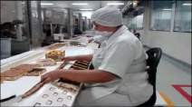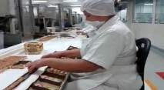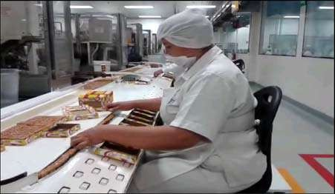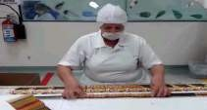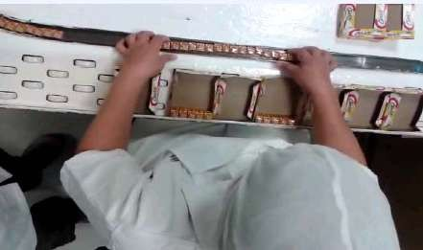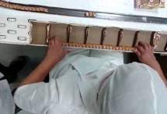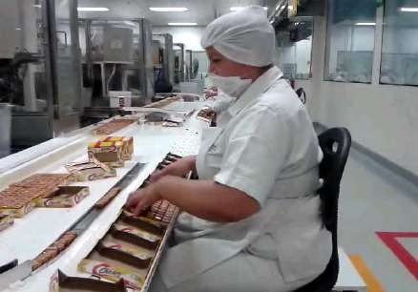RULA [4] evaluates specific postures involving a higher level of postural load. The application of the method begins with the observation of the employees’ activity over several cycles. From this observation the most significant tasks and postures should be selected, either for the length of time spent on that posture or for assuming a greater postural loading. These postures are to be evaluated. If the duty cycle is long, the assessments can be made in regular intervals. In this case the time spent by the worker in each posture will be considered.
b

45°
c

e
d

90 °
a
f
g
The key for assigning scores to each part is the measurement of the angles of the different parts of the operator’s body in respect of certain references in the analyzed body posture. The method determines for each part the angle measurement. This is carried out by taking photographs of the worker’s posture and measuring the angles on them.

Application of the RULA method
The evaluation of the workstation of the cellophane packaging operator, using the RULA method, is carrying out a division of the body into two groups, group A that includes the upper limbs (arms, forearms and wrists) and group B, comprising the legs, trunk and neck. Through the tables associated to the method, a score is assigned to each of these parts and depending on these scores, overall values are assigned to each of the groups A and B. See Figures 1 and 2.

Figure No. 2 Group B Analysis

Legs Analysis

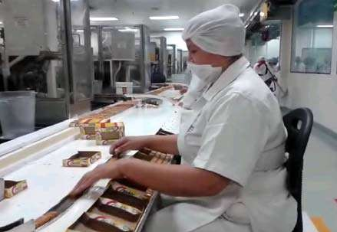
h
2
3
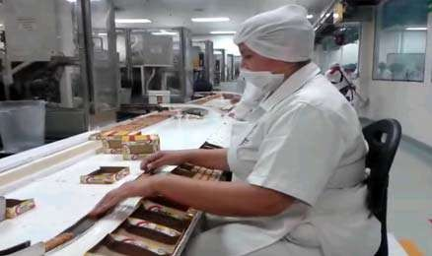
i

The operator is sat during the whole task with her legs on the seat and her feet on the foot rest of the stool or, at any given moment, on the foot rest adapted on the Workstation.
Her weight is symmetrically distributed and there is enough room to change posture, there this is scored with 1 point.
Table 1 shows the Group A Global Score equal to 5 points, corresponding to the upper limbs of the operator.
Group A Individual Results:
    - Arm: 3
    - Forearm: 1
    - Wrist: 4
    - Wrist twist: 1 Therefore:
Table 1. Group A Global Score
Once the individual values of the lower limbs were obtained the Group B global score is calculated similarly to 3 points. As show no Table 2.
Group B Individual Results:
    - Neck: 3
    - Trunk: 2
    - Legs: 1 Therefore:

Table 2. Group B global score
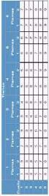

Then, global scores of groups A and B are modified according to the type of muscular activity and on the force applied during the task performance using the corresponding scoring tables. Scores obtained from Groups A and B will be added to obtain the results from Groups C and D accordingly.

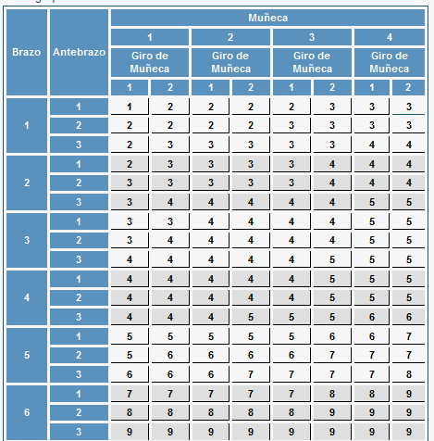Group A muscular activity
The packaging activity is a repetitive task as the operator
carries out the movement 16 times in a minute and 960 times within an hour, therefore, according to the table, 1 point is scored
The load is lower than 2 kg, and no resistance stops the operator’s movements, then the score is 0.

- Grouo A muscular activity: 1
- Group A load/force: 0
Group A global score = 5 + 1
Therefore:
Group C Score = 6

Group B muscular activity
The packaging activity is a repetitive task involving only the upper part of the body therefore it is scored with 1 point as the operator remains sat during the whole task, but with her legs resting on the foot rest of the stool or the foot rest adapted on the workstation and her weight distributed along the stool.
The load is lower than 2 kg, and no resistance stops the operator’s movements, then the score is 0.

    - Group B muscular activity: 1
    - Group B load/force: 0

Group B global score = 3 + 1
Therefore:
Group D Score = 4

Having the Groups C and D scores accordingly, the final RULA score is calculated and it is obtained with the C and D global score table. See Table 3

Group C Score = 6 Group D Score = 4
Table 3. Groups C and D Scores

Lastly the final score is obtained through such global modified values. The final value obtained through the RULA method is proportional to the risk involved in the performance of the task, in a way that, high values indicate a higher probability of musculoskeletal injuries. As shown on Table 4.
The Final RULA Score is 6 and using this value in the ergonomic risk table the score granted is 3, which means redesigning of the task, the workstation and carrying out research activities.
Table 4. Final Ergonomic Risk Score
Level Performance:
1  2  3  4 | When the final score is 1 or 2, posture is acceptable.
1  2  3  4 | When the final score is 3 or 4, may be required changes to the task; is advisable go further on the study.
1  2  3  4 | The final score is 5 or 6, is required the redesigning of the tasks; is necessary to conduct research.
1  2  3  4 | The final score is 7. Urgent changes are required in the job or task.

RESULTS
According to the analysis and the result obtained for this study, the final score RULA is 6 and ergonomic risk score is 3, which indicates that they should make immediate changes to the workplace to minimize the effects of CTDs.
Changes were made on the structure of the workstation; it was redesigned in order to eliminate repetitive and forced movements that workers had on the wrists, as it was one of the aspects with the highest score during the analysis, [5].
The modification was performed on the worktable represented on Figure 3, showing the current workstation and the change in the posture of the wrist, which place the boxes in more proper position reducing flexion and ulnar deviation in the wrists of the operators.

Now, there has achieved a total of about 2520 boxes during a working day of seven hours. This shows that are making better use of resources, resulting in increased productivity. See Table 5.

Table 5. Score boxes before and after of method application
RULA  method | No. of boxes packed/min | Total of boxes/hour | Total of boxes work day of aprox. /7 hrs
Before After | 4-5 boxes | 300 boxes | 2 100 boxes
Before After | 6 boxes | 360 boxes | 2 520 boxes

CONCLUSIONS
According to the analysis of the activities performed by applying the RULA method, changes to the cellophane packing area workstations are made so the aim of this work was reached by 80%.
The application of RULA method allowed the identification of inadequate movements that produce injuries among workers and, in turn, establish proper conditions to labor, however, a new assessment needs to be carried out to ensure the workstation, because according to the score of 4 leading to Level 2, the suggestion is "changes are required to the station and this requires deeper research activities", according to this, it allows the application of a different method to have a different perspective, and, since the activity is completely manual and the operator cannot use equipment that allows her to make this task automatically or mechanically, because the cellophane will probably be damaged.

Current workstation
Recommended changes to the workstation

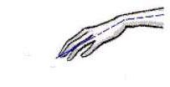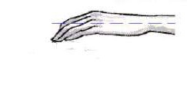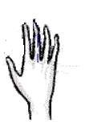No flexion of the wrist
Hand presenting a
flexion greater than 15 °
110°

4.5 cm

The wrist presents a ulnar deviation and a light twist.

19 cm
No ulnar deviation or twist of the wrist.

On the other hand periodic breaks and staff turnovers were established; these activities foster the decrease of fatigue in certain muscles, joints and tendons [6], as well as the decrease of their workload, and last, labor gymnastics [7], which allows to exercise the upper limb before, during and after the activities which will facilitate the reduction of injury, occupational diseases, disability and absenteeism among workers department.

REFERENCES

[1] Niebel Benjamín, Freivalds A. Industrial Engineering, methods, standards and design work. Mexico. Alfaomega. 2000.
[2] Luttmann, A. (2004). Preventing musculoskeletal disorders in the workplace. Berlín, Germany: World Health Organization.
[3] McAtamney L. y Corlett E. N. (1993). RULA: a survey method for the investigation of work-related upper limb disorders, Applie Ergonomics, 24, pp: 91-99
[4] Asencio-Cuesta, S., Bastante-Ceca M. J. y Diego-Más J.
  - (2012). Ergonomic Evaluation of Jobs. Madrid, Spain: Editions Paranifo.
[5] Pérez Muñoz, J. (2006). Proposed Procedure for Ergonomic Assessment of Cumulative Trauma Disorders in Workstations. Master's thesis. Interdisciplinary Professional Unit of Engineering and Social and Administrative Sciences. National Polytechnic Institute. Mexico.

[6] Kroemer Karl, Kroemer Henrike, Kroemer-Elbert Katrin. (1994). Ergnomics, How to Design for Ease & Efficiency. USA. Prentice Hall International Series in Industrial & Systems Engineering.
[7] González, D. (2007). Ergonomics and Psychology.
Madrid, Spain: Foundation Confemetal.

Principal author's name: He is an mechanical engineer by the Technological Institute of Orizaba with master degree in science in industrial engineering from the Interdisciplinary Professional Unit of Engineering and Social and Administrative Sciences. National Polytechnic Institute. Mexico. He is an auditor for the norm: ISO 9001:2008. He has taught for over 15 years in the institution, teaching courses mainly Ergonomics, Work Study and similar areas. Member of the faculty "Technologies for ergonomic evaluation of environmental factors in the work environment" is Technological Institute of Puebla. He has been a speaker in different congresses domestically.
Second author's name: She is QFB by the National Autonomous University of Mexico with a degree of Master of Science in Toxicology at the National Autonomous University of Mexico. She has taught for over 20 years in the institution, teaching courses mainly Statistics, toxicology and environmental care. Member of the faculty "Technologies for ergonomic evaluation of environmental factors in the work environment" is Technological Institute of Puebla. She has been a speaker in different congresses domestically.

Name of the third author: She's Industrial electronics engineer by the Technological Institute of Puebla and master's degree in industrial engineering from the Interdisciplinary Professional Unit of Engineering and Social and Administrative Sciences. National Polytechnic Institute. Mexico. He has taught for over 15 years in the institution, teaching courses mainly experimental design, quality engineering, formulation and evaluation of projects and similar areas. Leader of the faculty "Technologies for ergonomic evaluation of environmental factors in the work environment" is Technological Institute of Puebla. She has been a speaker in different congresses both domestically and internationally.
fourth author name: He is an Industrial electronic engineer by the Technological Institute of Puebla with master degree in science in industrial engineering from the Interdisciplinary Professional Unit of Engineering and Social and Administrative Sciences. National Polytechnic Institute. Mexico. He is an auditor for the norm: ISO 9001:2008. He has collaborated in different academic and administrative functions for over 10 years in the system institutions of higher education, depending on the Secretary of Public Education. He has taught for over 8 years in the institution, teaching courses mainly Project Management, Quality and productivity and quality engineering. Member of the faculty "Technologies for ergonomic evaluation of environmental factors in the work environment" is Technological Institute of Puebla.
name of the fifth autor: she is an industrial engineer with a master's degree in engineering from the Technological Institute of Puebla. Teaching the subjects of Research Workshop, Simulation and Ergonomics and similar areas. Member of the faculty "Technologies for ergonomic evaluation of environmental factors in the work environment" is Technological Institute of Puebla. He has been a speaker in different congresses domestically.

Musculoskeletal Risk Evaluation in Plastic Art Tasks: Painters, Sculptors and Engravers

M.C. Patricia Eugenia Sortillón GonzálezA, Dra. María Guadalupe Alpuche CruzB, Dr. José Manuel Ochoa de la TorreC, Dra. Irene Marincic LovrihaD

A Departamento de Bellas Artes y Humanidades, Universidad de Sonora, Rosales S/N, Colonia Centro, CP 83000, psortillon@industrial.uson.mx, Tel. 59 21 41 Hermosillo, Sonora, México
- Departamento de Arquitectura, Universidad de Sonora, Rosales S/N, Colonia Centro, CP 83000, magalpuche@arq.uson.mx, Tel. 59 21 41, Extensión 4815, Hermosillo, Sonora
- Departamento de Arquitectura, Universidad de Sonora, Rosales S/N, Colonia Centro, CP 83000, jomocha@arq.uson.mx,Tel. 59 21 41, Extensión 4818 Hermosillo, Sonora
D Departamento de Arquitectura, Universidad de Sonora, Rosales S/N, Colonia, Centro, CP 83000, imarincic@arq.uson.mx Tel. 59 21 41 Extensión 4817 Hermosillo, Sonora

Resumen

La buena salud y la calidad de vida con frecuencia está limitada para una gran parte de la población, esto debido a la presencia de desordenes músculo esqueléticos, tales como el dolor de espalda baja, de cuello, hombres y espalda alta, todos los cuales están asociados a ciertos factores de riesgo, los cuales están asociados a la repetición de movimientos, a las cargas soportadas y a las posturas del cuerpo.
Las actividades de arte desarrolladas por pintores, escultores y grabadores tienen usualmente demandas físicas, tales como de levantamiento de cargas, adquisición de posturas no naturales, extensiones manuales y repetición de movimientos, todas las cuales son premisas que pueden conducir al desarrollo de trastornos músculo esqueléticos.
Por éstas razones, es necesario realizar una evaluación del riesgo de desordenes músculo esqueléticos, y por ello se ha usado en esta investigación el método de evaluación rápida de miembros superiores, para aquellas actividades del quehacer del arte en donde se presentan posturas sostenidas por largos periodos de tiempo y para aquellas que resultan en malas posturas. Por otra parte, debido a que la mayor parte de las tareas desarrolladas por los artistas demandan el uso del lado derecho del cuerpo, la evaluación realizada se ha desarrollado para un solo lado.
La evaluación realizada en esta investigación se llevó a cabo con 186 estudiantes de la licenciatura en artes plásticas de la Universidad de Sonora, por un periodo de 16 semanas.
Los resultados de la investigación revelan que el 48.9% de las evaluaciones presentan una calificación de 7 según la escala del método RULA, lo cual significa que existe un
riesgo de trastornos músculo esqueléticos para todas las actividades evaluadas en pintores, escultores y grabadores. Se obtuvo una valoración de 6 para el 18.4% de las evaluaciones, y un 5 para el 31.4% de las actividades evaluadas, lo cual demanda la realización de un estudio más profundo, así como la modificación de posturas; por otra parte 9.18% de las evaluaciones mostraron una valoración de 4. Las tareas desarrolladas con los escultores están asociadas a un alto riesgo de desordenes musculo esqueléticos.

Abstract

Art activity, mostly developed by painters, sculptors and engravers, has physical demands such load lifting, work in unnatural postures, forceful manual exertions and repetitive movements which are premises that could lead to musculoskeletal disorders.
For these reasons it has become necessary to evaluate the risk of musculoskeletal disorders and for doing such evaluation it has been used the Rapid Upper Limb Assessment (RULA) for those art activities that have the longest held posture, the worst posture adopted and due that most of art activities demand the use of right hand, arm and upper arm, the assessment was performed for right side.
The musculoskeletal disorder risk assessment was performed with 186 art students from Plastic Art School at Sonora University during an observation period of sixteen weeks.
The results showed that 48.9% of assessments deal with a score of 7, which means that there is a risk of musculoskeletal disorders for all activities assessed in painters, sculptors and engravers. A score of 6 was found in 18.4% of assessments and for punctuation 5 was found in 31.4% of activities evaluated, which demands to extend study and modify postures, and 9.18% of assessments had a score of 4. Sculptor tasks are related with high risk of musculoskeletal disorders.

Keywords— arts, disorder, musculoskeletal.

Relevance to Ergonomics:

Contribute and provide technical data related to art tasks, which are not deeply explored in ergonomic assessments, and expand possibilities for using ergonomic evaluation methods usually devoted to industrial tasks, in other areas like those related to art field.

INTRODUCTION

Health and quality of life sometimes is reduced for a large proportion of population because of chronic musculoskeletal disorders (low back pain, pain in the neck, shoulder and upper back) which are associated to certain risk factors, that

can be detected during labor tasks, and most of them are related to repetitive movements, work load and body postures.
The occupational etiology for musculoskeletal disorders was first assigned at the beginning of XVIII century[1], however they were examined using epidemiological methods until the sixties. Musculoskeletal disorders are highly associated to certain risk factors that can be detected at work labor[2] among these factors are the repetitive movements, loads and postures, unnatural postures and vibration, however there is controversy in regards to non occupational causes. The prevalence of musculoskeletal disorders is associated with industrial tasks[3], the higher risk sectors include the nursery activity, space transportation, food processing industry and manufacturing.

Upper extremity disorders are related to intense manual tasks like the ones developed in office work, cleaning, industrial inspection and package. Low extremity disorders are associated with postal service tasks, warehouse and health workers[4].

The musculoskeletal disorders are catalogued as occupational diseases, these appear around the risk factor associated with them; nevertheless a lack of coordination exists, in the appearance of a disorder and its method of detection, usually they are detected as soon as the disease becomes manifest and presents a symptom, and in other occasions across questionnaires, which results are subjective and therefore they do not throw an objective valuation of the musculoskeletal disorders, because of that, the use of a not subjective method, guarantees a detection of them, with minor bias and less mistake.

It is important for the development of this research, to establish the conditions and generals elements relative to movements and positions that the performer of the plastic art develops during his painting, sculpting and engraving activity. A general description of movements and postures will be done, as follows:

Material Handling: It is one of the conditions of major frequency in the tasks of the sculptor, from material lifting, to push and pull it, variables associated to this activities include the weight of the object, the initial and final heights where the object settle, the angles of rotation, the symmetry of the body on having raised the object. Under this activity there are three main postures: humbled, stand and sitting, in the first posture, the position of the feet and the hands is critical, in the second one, the position implies placing the foot behind of the center of corporal mass. The sculptor, also handles static weights, that is to say, support elements, which supported with the hands generate a force of torque due the fact that the support of the body is in the vertebral column. Another repetitive task in the work of the sculptor, is the transportation of heavy objects, which is a task that realized
in long distances, is linked to problems in shoulder and back, and for short distances, is related to problems in hands. One of the tasks that generates stress on the cardiovascular system is the load lifting [6].

In the case of painters and engravers, there does not exist evidence of which we can say they handle materials that involve loads, pushes, or material pulling, since the materials used usually are low in weight.

Sedentary postures: The plastic artist, especially the painter and the engraver, are subject to sedentary positions with high visual demands of work and a need of stabilization of the system neck-shoulder, due to the work that is realized by the widespread arm. On the other hand, both activities demand high concentration level, quality and quantity of work, that often can cause stress in the muscles of the neck, besides which, the joints of the neck and the discs are often subject to degenerative changes relative to the age, with which there diminishes the aptitude to support long loads of work. The work developed by painters and engravers, requires to work constant periods, ranging from two o four continuous hours by day. The work of the painter and the engraver, demands the execution of repetitive movements of hand, which increase the need of stabilization of the region of the neck and shoulders, which is translated into cervical problems, especially when it is necessary to perform precise movements at certain speeds, due to the type of art materials used in their works.

Flexion of the neck: the human head weights about 7.3% of corporal weight [6], this weight is supported by the neck, and the stress suffered in this body part depends on the position of the mass center of the head with regards to the back bone, for what, if the neck is very long and the head is inclined towards the front or backwards, the load will be major.

The angle of inclination of the head, will depend on the type of realized task and the visual requirements. In the case of the engraver, the head is inclined towards for supporting the eyes more near the object of work, due to the fact that his tasks demands to realize drawing and removal of material from engraving plates.

Tool handling: the tools are devices that extend the capacities of the hands, the plastic artist uses many tools: paintbrushes, punches, beaters, drills, triggers, hammers, tweezers, which requires supports that includes certain angular hand position and the force that it is need to operate them,

In the use of tools, the artist experiences efforts in the muscles of the forearm, along his axis; usually the tool operates perpendicularly to the axis of the forearm, then, the forces exercised on the muscle are torques, which with the time can triggers musculoskeletal disorders.

OBJECTIVES

Plastic Art tasks such sculpting, painting and engraving demands intensive manual work, postures and movements like lifting, neck and low back postures for long and continuous periods ranging from two to four hours for four consecutive days a week, these assignments are strongly similar to construction, health and warehouse worker tasks, which are precedents to certain risk factors in musculoskeletal disorders, because of that this study was carried out in order assess the risk of musculoskeletal disorders in art tasks, developed by painters, sculptors and engravers and also identify the specific art tasks which can lead to a musculoskeletal disorder.

METHODOLOGY

As a result of stated objectives, this study was conducted at Plastic Art School from University of Sonora during a period of sixteen weeks for both female and male students from first, third, fifth and seventh period. It was assessed the risk of musculoskeletal disorders for the painting, sculpting and engraving tasks using the Rapid Upper Limb Assessment[5].

Subjects

They were 186 students aged between nineteen to twenty three years in good health condition. They were distributed in eleven groups, sixty seven students from painting area, sixty four from sculpting area and the rest from engraving area. They were four painting groups from first, third, fifth and seventh period; four sculpting groups from same periods and three engraving groups from first, third and fifth period from art bachelor school at the Departamento de Bellas Artes in the Universidad de Sonora.

Experimental procedure

Static prolonged postures during work tasks are premises to fatigue and risk of musculoskeletal disorders, when assessing labour conditions, it is necessary to take into account the static loads and postures, there are several procedures to evaluate them; for this study it was selected the Rapid Upper Limb Assessment due that art tasks involve repetitive movements, load lifting, and static postures.

The RULA[7] assessment was applied for those significant postures that includes long periods and loads, for a total of sixteen weeks. The evaluation was done just to the right body side, due that most activities are performed on that side of the body.
General assessment procedure includes the following steps:
- Selection of tasks to be assessed, which comprises painting, sculpting and engraving for periods first, third, fifth and seventh from art bachelor program, a total of eleven groups: painting for periods first, third, fifth and seventh,
sculpting for same as painting, and engraving for periods first, third and fifth.
- Observation of working patterns in order to obtain working cycle.
- Selection of working cycles to be assessed, which includes the most difficult postures and work tasks (based on worker interview and initial observation), the posture sustained for the longest period of time, and the posture where the highest loads occur.
- Determination of appropriate posture side to be evaluated (if required, both right and left postures will be assessed).
- Determination of punctuations reached in evaluation.
- Obtaining of final punctuation and performance level in order to define the risk of musculoskeletal disorders in art tasks.

Instruments

In order to perform the evaluation, it was used a calibrated goniometer for measuring angles, a 20X digital Camera and a white flat panel screen as reference plane.
White flat panel screen was situated behind evaluated subject, and digital camera was located in the floor support in order to take photographs, when postures required it for better angle measuring with a traditional angle measuring device and directly with goniometer for other postures that allow use it.
They were assessed six posture conditions: upper arm position, lower arm position, wrist position, neck position, trunk position, and legs position for painting, sculpting and engraving tasks just for right side.
Once the data were collected and scored, according to tables on RULA form, it was compiled the risk factor variable for the purpose of obtaining a single score which represents the level of musculoskeletal disorder risk following the outlines below (table 1)

Table 1. RULA final scores (http://www.ergo-plus.com)

SINGLE SCORE | LEVEL OF MSD RISK
1-2 | Negligible risk, no action required
3-4 | Low risk, change may be needed
5-6 | Medium risk, further investigation, change soon
6+ | Very high risk, change now

There was also, applied a body symptoms discomfort survey for one time, at the beginning of study[8]. This survey is a subjective symptom evaluation tool, that evaluates the workers experience in regards to body part discomfort, which is a subjective symptom scale survey tool that evaluates the respondent’s direct experience of discomfort at differentbodyparts[9]

RESULTS
Trunk Positions
39.8% | 10.8% | 40.9% | 8.5%

After assess selected postures, it was found the following summary of results that shows the percentage distribution of observed postures for arm, upper arm, wrist, neck, trunk and legs, for areas of painting, sculpting, and engraving, as well as first, third, fifth and seventh periods for painting and sculpting and first, third and fifth periods for engraving tasks.

Table 2. Summary of results for the arm position

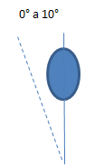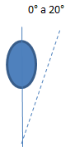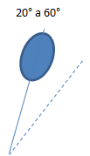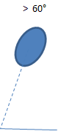

Table 7 Summary of results for Legs

Supported legs | Not supported legs
83.10% | 16.9%

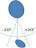
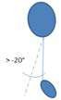

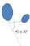

According to table 1, the levels of MSD risks found after obtaining the final scores are as follows:
Arm positions
0% | 0% | 48.4% | 41.9% | 9.7%

Table 3 Summary of results for Upper Arm

Upper Arm positions
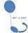 |  | 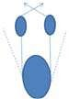
0% | 100% | 97.8%

Table 4 Summary of results for wrist

Wrist Positions
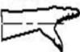 | 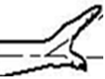 | 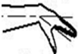 | 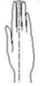
44.6% | 51.6% | 3.8% | 97.8%

Table 5 Summary of results for neck position
Neck Positions
8% | 11.8% | 51.6% | 28.5%

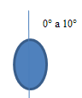
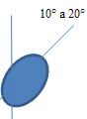
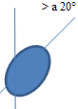


Table 6 Summary of results for Trunk position
For combined painting, sculpting and engraving tasks, it was found a final score of seven to 48.9% of assessments, which implies to study and modify immediate all postures. There is a high risk of musculoskeletal disorders in plastic art tasks performed by students from art bachelor at the Universidad de Sonora.
Final score of six was found in 18.4% of assessments, which means postures requires further investigation and soon change. A 23% of evaluations register a level of five which requires same actions.
9.7% of assessments reveals a final score of four, which demands a need for a change.
It was not found levels of one, two and three, that are related to low risks of MSD and not changes.

From statistics of data of body part symptoms survey, it was found that 1.8% of artists had discomfort in feet, 13.6% presented discomfort in shoulders, 2.10% had discomfort in legs, 25.54% had discomfort in neck, 20.9% had discomfort in back,5.5% had discomfort in head, 5.4% had discomfort in medium back, 20.5% had discomfort in low back, 4.66% had discomfort in hands and wrist and the rest presented discomfort in upper arm and knees. The artists in general, experiment discomfort in back, low back, neck and shoulders.

4. REFERENCES

[1]Bruce P. Bernard; Musculoskeletal Disorders and Workplace Factors: A Critical Review of Epidemiologic Evidence for Work Related Musculoskeletal Disorders of the Neck, Upper Extremity, and Low Back; Department of Health and Human Services, National Institute for Occupational Safety and Health, Cincinnati, OH, 1997 [2]Punnet, Laura, Wegman, H. David, Work-related musculoskeletal disorders: the epidemiologic evidence and

the debate; Journal of Electromyography and Kinesiology 14 (2004) 13–23
[3]Marley, Robert J., Kumar, Nirmal; An improved musculoskeletal discomfort assessment tool; International Journal of Industrial Ergonomics 17, pag 21-27; 1996. [4]D.M. Rempel, L. Punnett, Epidemiology of wrist and hand disorders, in: M. Nordin, G.B. Andersson, M.H. Pope (Eds.), Mosby-Year Book, Inc, Philadelphia, PA, 1997, pp. 421–430.
[5]McAtamney, L. & Corlett, E.N. Applied RULA: a survey method for the investigation of work-related upper limb disorders, Applied Ergonomics, 24, 91-99, 1993.
[6]Kölsch, M., Beall, A. and Turk, M. An Objective Measure for Postural Comfort. In Proc. HFES 47 th Annual Meeting (this publication), 2003.
[7]McAtamney, L. & Corlett, E.N. Applied RULA: a survey method for the investigation of work-related upper limb disorders, Applied Ergonomics, 24, 91-99, 1993.
[8]Corlett, E.N., Bishop R.P., A technique for measuring postural discomfort,Ergonomics Vol 9; pp 175-182, 1976.
[9]De Looze P. Michiel, Kuijt-Evers, Lottie, Van Dieen Jaap; Sitting comfort and discomfort and the relationships with objective measures; ERGONOMICS, August, 2003, VOL. 46, NO. 10, 985 – 997.

Patricia Eugenia Sortillón González. She is a Mechanical industrial engineer with a Masters degree in Science of Industrial Engineering by the Instituto Tecnológico de Hermosillo. She has been a lecturer for more than a eight years at the Universidad de Sonora, teaching courses of mainly Statistics, Industrial Planning, manufacturing processes, quality auditing, quality improving. She has a professional experience of nineteen years in manufacturing and quality.

Irene Marincic Lovriha. She is a civil engineer by the Technological National University of Buenos Aires, Argentina. She has a Doctorate degree in Engineering in Ways, Channels and Ports for the Technical University of Cataluña, Spain. She is a full time teacher and investigator in the Department of Architecture and Design of the University of Sonora, co- responsible for the laboratory of Energy, Enviroment and Architecture, and teacher in the Master and Doctorate degree program. She specializes in topics of research related to energy efficiency in buildings, monitoring of the thermal and light behavior and thermal comfort. She has numerous publications related to energy in buildings, she is under National Investigators System.

Occupational risk in the area of production tapped.

a Martin Gabriel López López, b Adolfo Santana Martínez,
c M. en C. Raquel Muñoz Hernández.

a.b.c Universidad Politécnica del Valle de México, División de Ingeniería Industrial, Av. Mexiquense s/n, Col. Villa Esmeralda, C.P. 54910, Tultitlán, Estado de México, Mèxico. gaboll117@hotmail.com adolfo_sama1@hotmail.com, jael2222@hotmail.com.

Resumen
La necesidad de las organizaciones de mantener un alto nivel de competitividad y calidad, ha generado descuido en las condiciones de trabajo en los diversos procesos productivos; siendo éstas factores muy importantes que afectan la eficiencia desde la operación. La investigación es tipo Transversal por lo que los resultados se basan en un diagnóstico y evaluación del estado actual del área, y de aplicación básica, en el proceso de tamborileado; con el objetivo de Identificar si las condiciones ambientales y el procedimiento, favorecen la presencia enfermedades profesionales y estudiar el comportamiento de factores de riesgo asociadas a las posturas en el área de producción de tamborileado. Para realizar este estudio se utilizaron los métodos de evaluación de puestos, de GASTO METABOLICO, FCD y RULA. Asimismo las condiciones ambientales (iluminación, temperatura y ruido). Los resultados muestran que En ejecución de la actividad el trabajador sufre lesiones con un riesgo medio, en manejos de materiales siendo su principal actividad levantar cargas pesadas, que se confirma con el estudio FCD, el cual muestra que se están excediendo los límites establecidos por la Norma Niosh. Las actividades realizadas en su estación de trabajo presentan riesgos que pueden llegar a ocasionar un daño irreversible por las diversas posiciones y movimientos repetitivos.

Palabras clave— Lesión, riesgo, puesto de trabajo.

Abstract

This is a descriptive study on the ergonomic assessment in a workstation dedicated to purified water, washing and filling jugs served by three operators to identify risk of cumulative trauma disorders (DTA's). Ergonomic working methods and environmental conditions: the following factors were taken into account. The methods used were (FCD) Compression force to drive the RULA And ERGOTEC method. The results show the existence of risk of musculoskeletal injury, predominantly muscle tension, back pain, back pain, disc degeneration, vibration syndrome, bursitis, tendonitis and rotator cuff. The paper also presents proposals to reduce risk and improve productivity, suggesting changes in the short and medium term.
The need for organizations to maintain a high level of competitiveness and quality, has generated neglect working
conditions in the various production processes; and these are very important factors affecting the efficiency since the operation. Research is Transversal type so that the results are based on an analysis and evaluation of the current state of the area, and basic application, drummed process; in order to identify whether environmental conditions and procedure, favor the presence occupational diseases and study the behavior of risk factors associated with the positions in the production area drummed. For this study the methods of job evaluation, of SPENDING METABOLIC, FCD and RULA were used. Also environmental conditions (light, temperature and noise). The results show that in execution of the activity the employee is injured at average risk in handling of materials and its main activity lifting heavy loads, which is confirmed by the CDF study, which shows that you are exceeding the limits set by the NIOSH Standard. activities in your workstation present hazards which can potentially cause irreversible damage by the various positions and repetitive movements.
Keywords— Injury, risk, work. Relevance to Ergonomics:
The study contributes to the dissemination of knowledge and awareness of the importance of ergonomics in the design of workstations and production processes, highlighting the most important thing is the health and lives of the workers without neglecting functional and productive part of the company.

INTRODUCTION.

A work of manual lifting of one task is defined as the work of manual lifting in which the task variables do not vary from one task to another or one task is of interest. Moreover, the work of multitasking manual lifting are defined as jobs in which there are significant differences in the variables of tasks between tasks. [1]
The ergonomic study was conducted in the area of drummed. During the part is poured into raffles, workers perform various activities with physical demands load varies. Performing a detailed analysis of the risks associated with physical load ergonomic study was raised. In addition, major risk factors in each of the activities necessary changes to improve ergonomics offered were determined. [2] Applying ergonomic principles and methodologies in the workplace to analyze the tasks, equipment and production methods in order to avoid accidents, reduce mental and physical fatigue, and increase the level of employee satisfaction.

1.2 Justification

The workers were suffering physical ailments, specifically, discomfort in the arms, neck and back after a working day of 8 hours from Monday to Saturday, arguing that their aches and discomforts were caused by repetitive manual lifting of parts. Based on the above, we proceeded to

conduct this study to identify whether there was a risk of Cumulative Trauma Disorders acquire, hereinafter referred to as DTA's in the performance of their work. [3]. Figure 1, Figure 2 and Figure 3.
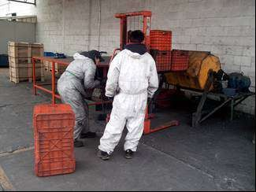

Figure 1 Postural conditions.
. 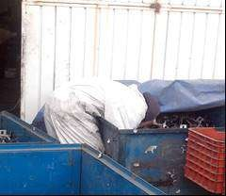
Figure 2 Tilt and strength.

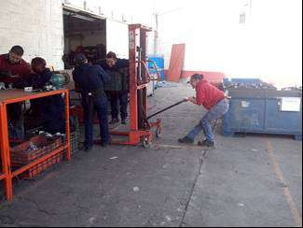
Figure 3 Physical exertion.

1.2 Objetive.

- Identify whether environmental conditions and procedure, favor the presence diseases.
- To study the behavior of risk factors associated with the positions.

METHODOLOGY.

To obtain information on working conditions A field study was conducted. Through video recording of the activity for a characteristic time and a specific sample of workers. [3]. The investigation gained in this first phase served as a starting point to have a clear idea of the jobs that are intended to improve from an ergonomic point of view.

In addition, data on work teams were taken for further evaluation after considering the current organization of workers.

2.1 Delimitation
Research is Transversal type so that the results are based on an analysis and evaluation of the current state of the area, and basic application, drummed process and analyze risk factors that exist within the area of punching and develops a proposal gets better.

2.2.Evaluation

With the extracted information and using ergonomic evaluation methodologies, they were valued and defined the main related tasks and jobs being studied risk factors. [4].

Due to the uniqueness and complexity of some of the posts under consideration, in many cases it was necessary to conduct a preliminary analysis of the data and references

managed to later use the methods most appropriate in each case under analysis assessment.

METHODS

RULA (McAtamney and Corlett, 1993), assesses the risk associated with inappropriate postures and / or prolonged work in time to repetitive movements and excessive force. [5].

NIOSH's mission is to generate new knowledge in the field of occupational health and safety and adapt that knowledge into practice to improve the situation of workers. To fulfill this mission, NIOSH conducts scientific research and recommendations mandatory, disseminates information and responds to requests for conducting health risk assessment in the workplace.
The NIOSH equation evaluates tasks that load surveys are conducted, offering as a result the maximum recommended weight (RWL: Recommended Weight Limit) it is possible to lift in place conditions to prevent the onset of back pain and back problems. Figure 4.

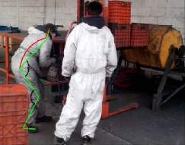
Figure 4 Risk points.

Software for NIOSH evaluation to assess the handling of loads at work and identify risks appear low back pain associated with physical load and recommend a weight limit for the person and thus can perform the task without the risk of injury the package is asking questions about the object data being evaluated, which are:

  - Weight of the object (Average and Maximum).
  - Data source dimensions horizontal and vertical.
  - Data on target dimensions horizontal and vertical.

  - Data on the angle of origin and destination.
  - Frequency at which the task is performed.
  - Duration of the task.
  - Grasp Quality.

Understanding Force Method Disks (FCD) is mechanical to estimate the compressive force exerted on the intervertebral discs, in order to assess the risk posed lifting load analysis.

Software for ergonomic assessment Disk Compression Force (CDF) to estimate the compressive force exerted on the intervertebral discs, in order to assess the potential risks of uprisings loads, this is asking questions about the details of the person and the object in question, which are [6]:

- Weight of the person.
- Height of person.
- Weight of the object.
- Vertical Angle of Trunk
- Vertical Angle Arm.
- Angle Vertical Forearm

3.1.4 Compression force discol5 / s1 (fcd).

The biomechanical model presented by Chaffin and Anderson (1984) may be used only to determine the compressive strength of disc L5 / S1 during a lifting task, but does not predict the force during a survey to pan or tilt. Metabolic energy expenditure. [7].

4. RESULTS.

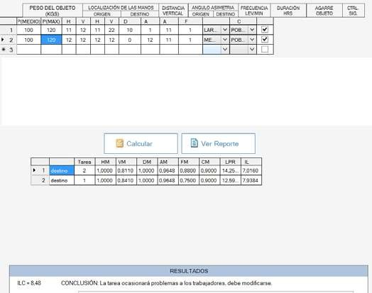
In execution of the activity of the worker injuries with an average risk, material handling its main activity lifting heavy loads, which is confirmed by the CDF study, which shows that they are exceeding the limits set by the Standard NIOSH.

NIOSH
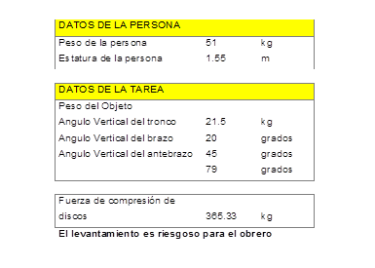
Variables
Peso medio del objeto: | 20.5Kg
Peso máximo del objeto: | 21Kg
Localización de las manos origen, donde mediremos la distancia horizontal | 30 cm
Localización de las manos origen, donde mediremos la distancia vertical: | 120 cm
Localización de las manos destino, donde mediremos la distancia horizontal | 28 cm
Localización de las manos destino, donde mediremos la distancia vertical: | 112 cm
Distancia del trayecto vertical (D): | 8 cm
Angulo de asimetría origen: | 105°
Angulo de asimetría destino: | 96°
Frecuencia de Levantamiento: | 0.33 min
Duración del levantamiento: | CORTA
Tipo de Agarre: | MEDIANO
 | SIGNIFICATIV
Control Significativo: | O

Dándonos como resultado:
Conclusión: Estudiar el puesto de trabajo y realizar las modificaciones ILC: 1.67 pertinentes

Figure 6. Results of NIOSH = 76%> High-Risk method.

NIOSH assessment evaluation by the order in which the task, first evaluated from taking the container until the low to the floor and result in an equation result NIOSH obtained was performed was performed in conclusion is considered that the task has a health risk, so they have to take appropriate measures to reduce this risk. [8].

Results Force Evaluation Compression Disks (FCD) assessment by the order in which the task, firstly evaluated from taking the container until it low to the floor and results in a result obtained was performed was performed the hard disk compression is 856.76Kilogramos (if more than 648 kilograms represents a high risk of injury for the perpetrator, so that this task needs to be redesigned) lifting is dangerous. Figure 5.
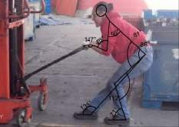
Figure 7 Risk points.
Figure 8. Results FCD = 89%> High-Risk method.

The immediate workplace operator, their machines, their arrangement with the environment, their interaction with other operators and how to operate your system were considered to demonstrate how significantly affect their performance and their feelings of comfort.

However, these environmental conditions are "visible", the operator can see and affect it in terms that limit their actions, their judgment and their immediate perceptions. But there are less tangible aspects (perhaps the "invisible") environment, the ubiquitous sensation to which it is exposed from the various pieces of machinery or components of your workplace. Thus, in addition to other factors, these pollutants include lighting, noise and temperature.

The sound level throughout the day is variable, starting the analysis with the physical environment or the environment as a section of noise, we can see that the intensity at which operators are subject beyond the limits. Despite using earplugs and noise to which workers are exposed is harmful to your health.

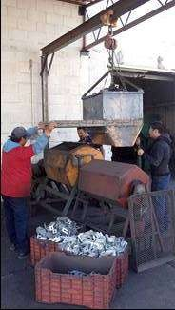

Figure 6a. Proposal for improvement.

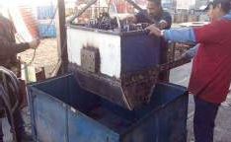

Figure 6b Proposal for improvement.

5- CONCLUSIONS.

It is very important to the development of new procedures, restructuring jobs and training for operators prevent further damage and to introduce the company's awareness of the importance of health care and in this way also meet the requirements of the TS-16949 [9].

The worker is exposed to 88.5 dBA for a period of 5-6 hours at 100 dBA for 2 hours (Data provided by the Department of Safety and Health). Note: The value of 0.75 was obtained by linear interpolation of the data table shows Permitted Noise.

Exposure to impulsive or impact noise should not exceed the peak level of 140 dBA sound pressure, and as you can see, the noise dose that was obtained is 166.67, indicating that the worker is prone to injury by this condition, which derives from the shock caused by the same presses and the sound emitted by the exhaust of compressed air at low press.

6. REFERENCES

[1] Ramirez Cesar Ergonomía y Productividad]. - México : LIMUSA, 2009.
[2] Mondelo Pedro R, Torada Enrique Gregori y Barrau Bombardó - Cataluña, España. : UPC, 2005.
[3] Bonilla Rodríguez, E. (2008). La técnica Antropométrica aplicada al diseño Industrial. México: UAM.
[4] Melo José Luis Ergonomía práctica - Granada, España : Mapfre, 2009.
[5] Martin, P. J. (s.f.). Las Dimensiones Humanas en los espacios interiores. Ediciones G. Gilli S.A.
[6] Oborne David Ergonomía en acción: la adaptación del medio de trabajo al hombre [Libro]. - México : TRILLAS, 2005.
[7] Mora Caudrad, S. (2011). Seguridad e higiene industrial para la empresa HOLY WATER
[8] Saavedra Francisco Javier, Hernández Carmen y Mascato Adrian Maestro Saavedra, Francisco Javier (1). - Coruña, España : Fisterra, 2009. - I : Vol. I.
[9] TS-16949, Condiciones en los centros de trabajo.
D.O.F. 20-XII-2008

Martin Gabriel López López: Industrial Engineering at the Polytechnic University of the Valley of Mexico.

Adolfo Santana Martínez: Students Plan Industrial Engineering at the Polytechnic University of the Valley of Mexico.

Raquel Muñoz Hernández.: Industrial Engineer and Master of Science from the Metropolitan Autonomous University, PhD in Organizational Development from the University of Mexico City. PTC of the Division of Industrial Engineering and has been a speaker at national and international conferences.

Ergonomic research about possible CDT’s in barbers of Los Mochis, Sinaloa City

Alberto Ramírez Leyva a, Jorge Alan Hinogiante Castillo b, Elizabeth Guadalupe Robles Rojo c, Reyna Isabel Camacho Chávez d.

a Instituto Tecnológico de Los Mochis, Juan de Dios Batiz y 20 de noviembre s/n código postal 81259, alberto_ramirez_leyva@yahoo,com, Los Mochis, Sinaloa, México.
b Estudiante del Instituto Tecnológico de Los Mochis, Juan de Dios Batiz y 20 de noviembre s/n código postal 81259, alanh0504@hotmail, Los Mochis, Sinaloa, México.
c Estudiante del Instituto Tecnológico de Los Mochis, Juan de Dios Batiz y 20 de noviembre s/n código postal 81259, elizabethroblesr@live.com, Los Mochis, Sinaloa, México.
d Estudiante del Instituto Tecnológico de Los Mochis, Juan de Dios Batiz y 20 de noviembre s/n código postal 81259, reynaisabelca@hotmail,com, Los Mochis, Sinaloa, México.

Resumen
Este documento presenta resultados obtenidos de dos métodos subjetivos para determinar posibles desórdenes musculo-esqueléticos aplicados durante tres semanas comprendidas entre los meses de Junio y Agosto de 2014. El primer método es el mapeo de Corlett y Bishop (Corlett, 1976), el cual contiene un mapa del cuerpo utilizado para facilitar la detección de las zonas de posibles desórdenes de trauma acumulativos. El segundo método subjetivo es el de detección de fatiga Yoshitake, para la proyección de daño físico el cual consta de 3 grupos de preguntas. El primer grupo hace referencia a síntomas de somnolencia y monotonía, el segundo, a la dificultad de concentración y por último, a síntomas corporales o proyección de daño físico. Tales métodos presentados en formato de encuestas, fueron aplicados en peluqueros de la ciudad de Los Mochis Sinaloa México. Con un total de 34 encuestados, los resultados obtenidos permiten identificar las principales partes del cuerpo que presentan daño físico (Yoshitake) y posibles desórdenes de trauma acumulativos (Corlett & Bishop). Esto a su vez, nos permite facilitar recomendaciones ergonómicas para mejorar la calidad de vida de los peluqueros aportando datos a la salud ocupacional de este segmento a la población económicamente activa.
Palabras clave— Lesiones musculo-esqueléticas, trabajo repetitivo, fígaros.

Abstract
This paper presents results of two subjective methods to determine possible muscle-skeletal disorders applied for three weeks between the months of June and August 2014. The first method is mapping Corlett and Bishop (Corlett, 1976), which contains Body map used to facilitate detection of possible areas of cumulative trauma disorders. The second method is subjective fatigue detection Yoshitake, for the projection of physical injury which consists of 3 groups of questions. The first group refers to symptoms of sleepness and monotony, the second one is about concentration
difficulty and finally to bodily symptoms or projection of physical damage. Such methods presented in the form of surveys, were applied with barbers from Los Mochis Sinaloa Mexico. With a total of 34 respondents, the results allow us to identify the main parts of the body that have physical damage (Yoshitake) and possible cumulative trauma disorders (Corlett & Bishop). This allows us to provide ergonomic recommendations for improving the quality in the life of barbers providing information to the occupational health of this segment of the economically active population.

Keywords— Muscle-skeletal injuries, repetitive work, figaros.

Relevance to Ergonomics: The present research aims to generate databases for the design of tools and solutions for this part of the economically active population. This research serves as precedent in the country for further research in the same field for barbers.

Introduction

According to Maynard's Industrial Engineering Handbook fifth edition, conditions and muscle-skeletal disorders represent a significant problem in the workplace worldwide. These disturbances not only cause human suffering but also lead to loss of economic nature. It is considered that labor fraction of muscle-skeletal disorders (i.e., one that could have been avoided using a risk free work) amounts to 40%. Thus, health has become an issue which is a very important consideration when designing systems of products. The jobs that include manual lifting operation involving mainly the risk of generating disorders in the lower back; while repetitive work (for example, material handling / light components) results, usually to conditions in the regions of neck and shoulder and arm and wrist. The origin of muscle- skeletal disorders related to work, due to numerous reasons, is complex and involves both physical and psychosocial factors and the ability of each worker.

This article projects the result of a study in the City of Los Mochis Sinaloa in July and August 2014, which aims to identify through mapping Corlett & Bishop, the existence of possible CDT's on barbers, who according to the Royal Spanish Academy, are those who have the job of combing, cutting hair or make and sell wigs, curls, etc. “Thousands of men and women work long shifts to support their family, consequently resulting physical problems as well as various discomforts that affect their job performance." Leyva A, Estrada B, Ramirez L. 2009.

Both men and women who work in these places (barbers), they may suffer muscle-skeletal disorders due to overwork or lack of rest that prevents recuperate. However, cumulative trauma disorders, can also be caused by the adoption of poor posture while working, to perform routine tasks that require effort and similar movements continued

by excessive physical exertion. The CDT's can cause various physical ailments such pains in neck and shoulder as well as diseases such as tendinitis, bursitis epicondylitis among others.

Methodology

The results obtained in this study were statistically analyzed. A minimum sample of 34 workers of the different existing popular hair salons in the city of Los Mochis, Sinaloa was taken. The goal that we wanted to use was higher than 30 people, due to the ease of analyzing the data statistically, using a normal distribution. Considering the number of people who agreed to complete the survey day, ended up being the 34 respondents. To carry out sampling of 34 workers, we use the technique Corlett & Bishop.

First, we locate on a map of the city, leading barbershops, estimating the number of people who could work on each of them. After completing the 34 respondents tentative, we took to the streets of downtown Los Mochis, starting from the second week of June 2014. First we introduce ourselves as students of the Technological Institute of Los Mochis and the reason for our visit. Later, asked permission to apply the survey, and explain why and the time it would took. Once the person agreed, he was asked to answer as realistic as possible. The surveys were applied daily to the 34 workers for three weeks, at the beginning and end of the workday.

CDT's possible detection

To detect the body part that may present a possible CDT, we use the technique of mapping Corlett & Bishop as mentioned above.

Mapping Corlett and Bishop (Corlett, 1976) consist on the map of a human body and its parts. Each body part has a code (letter) for better identification.

This technique involves filling a chart that is segmented for weeks, and indicates the begging or ending of the workday, each day of the week is disaggregated starting from Monday to Sunday.

In turn, the same chart to one side, contains the different parts of the human body, from head to toe, according to the area where the trouble arises, and according to the code (letter) corresponding to that part, the body is marked with an "M" if what you feel is discomfort, or "D" if what you feel is pain, Section input or output, the corresponding day as appropriate. For filling of the chart, they were asked questions such as: What is the body part according to the map that bothers you or hurts?, What is the body part according to the map that you feel any discomfort?, what he says, is pain or discomfort? And so on.

Participants

The article on "Determination of physical fatigue on workers in popular markets of the city of Los Mochis Sinaloa," published in 2009 by José Alfredo Leyva Astorga, José Alberto Estrada and Alberto Ramirez Beltran Leyva, tells us that:
"The work is one of the most valuable sources for human psychological and social well-being and provides most of the meaning and structure of your life. However, it can also have negative effects, one being the muscle-skeletal cumulative trauma disorder or better known as DTA. "

The CDT are microscopic lesions (micro traumas) that accumulate by the repeated use of muscles, tendons or joints in the body of the worker (Oliva, 2009). Can manifest as a local well defined syndrome in which inflammation is observed as in the case of tenosynovitis (Olive, 2009). The CDT are very frequent in workers performing repetitive movements and have greater impact on upper limb, where affecting the shoulder joint, elbow and wrist.

Researching the subject, found that in 2013 the IMSS statistics memory, Chapter VI (Occupational Health), the number of people reported in "Risk Delegation work" are 542,373 people across Mexico, and 15 116 people were only from the state of Sinaloa. As we were entering in health issues at work, barbers, cumulative trauma disorders, found a study, conducted in Taiwan, on muscle-skeletal disorders stylists in 2007 (Hsiao-Lin Fang).

In connection with this, we were able to notice that in Mexico, there is no article that tell us about muscle-skeletal disorders specifically barbers. These data, together with the fact that the father and grandfather of Jeorge Hinogiante (part of this article) are barbers, were those who incite us to investigate possible occupational diseases specifically barbers CDT's in our city.

This study was realized by analyzing the barbers work at the city of Los Mochis, Sinaloa.

Corlett & Bishop

The scale map of discomfort or body segments (Corlett & Bishop, 1976) is a measurement technique that can be used to determine the degree of comfort experienced by a person using technical assistance. The technique was developed for evaluating designs of chairs, but the principles could easily be applied to other products as well. The development of such scales require expert knowledge, but are meant to be applied by the end user: it also requires some skills and technical expertise in analysis. This allows us to obtain information on perceived discomfort.

Also, the discomfort of a person can be determined by the degree of change in position to use a product, the amount of time available to use their preferences and other similar products.

The test of pain in body parts (Corlett & Bishop) is another proof of comfort in which he wonders about the rate of discomfort or pain in any part of the body, time intervals. To help pain location, the test is accompanied by a map of the body, with small variations in the areas in which it is divided, according to authors. Responses were weighted by the level of discomfort and temporary pain assessment is obtained in each area of the body.

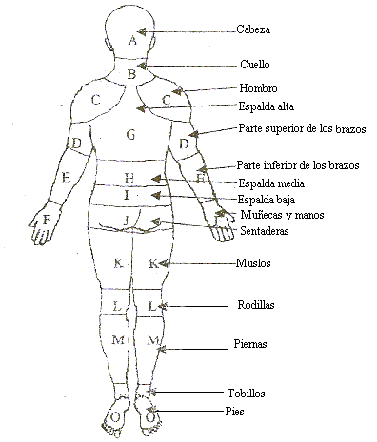

Figure 1. Map of Body Aches Corlett & Bishop (1976)

Results

The following graphs show the results of the method of Yoshitake project.

Yoshitake

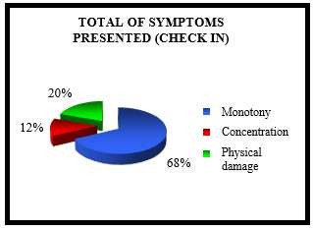
Figure 1. Total of symptoms presented (check in).

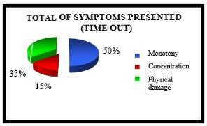
Figure 2. Total of symptoms presented (check out)

As shown in the figures 1 and 2, there is a percentage of physical damage in respondent barbers.

We can see that in the time of departure, there is an increase in the percentage of physical damage regarding the time of entry.
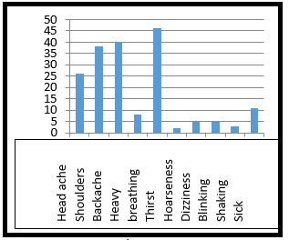
Figure 2. Main damage suffered

In Figure 3, the main damage suffered by respondents, where headaches, thirst, tension in the shoulders and back pain are the major physical damages presented.

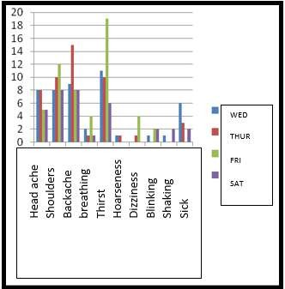
Figure 3. Physical damage per day
The graph above (Figure 4), presents physical damage according to the days in which they were presented with greater occurrence.

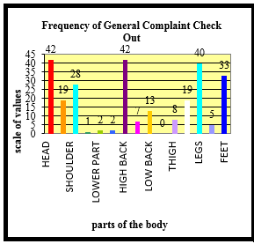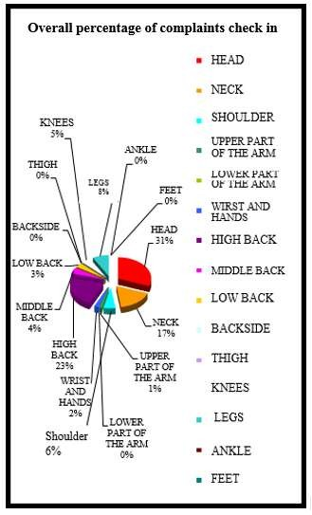Corlett & Bishop
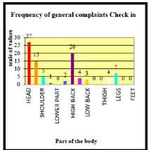
Figure 4. Frequency of general complaints check in

According to the graphs above, you can see the number of complaints in different parts of

the body. Which affected mainly in the head, shoulder, upper back, legs and feet at the time of departure, an increase of complaints regarding the time of entry.

Figure 6. Overall percentage of complaints check in

CIEDAD DE ERGONOMISTAS DE MEXICO, A.C.

Considering figures 6 and 7 body parts with their respective percentage of complaints are shown; which the head, shoulder, upper back and legs are the most affected

SO Página 170

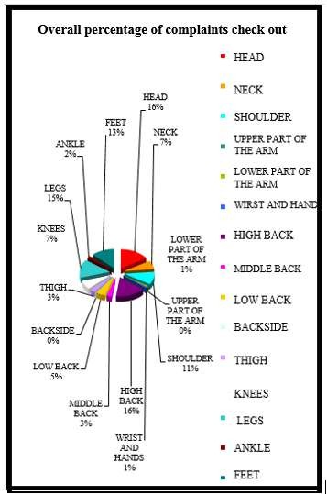
presenting a higher percentage in the departure time than in the time of entry.

Figure 7. Overall percentage of complaints check out According to Figure 8, 92% of respondents presented
discomfort and only a small part of them (8%) have pain in the above areas.
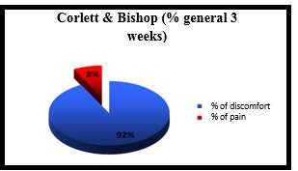
Figure 8. Corlett & Bishop (% general of 3 week)

Conclusions

There is enough statistical evidence gathered during the 3 weeks to say that according to the method of Yoshitake, physical damage present in the surveyed barbers. Within the
physical damage, in relation to the method of Corlett & Bishop, the main parts of the body prone to develop possible DTA's are the head, shoulders, upper back, legs and feet in the barbers from the city of Los Mochis Sinaloa, data of people who participated in the survey.

References

[1]Maynard. Manual del Ingeniero Industrial. 5 edición. Editorial McGraw-Hill. Tomo I. Kjell B. Zandin. Sección 6.
Capítulo 6.6. pp 6.104

[2]Wu C.Y, Yao C.C, Lu C.W, Chang K.F, Chang C.H (2004) Evaluating the musculoskeletal disorders in the employee working in the beauty salon, Health and Safety Conference, Taiwan

[3]Real Academia Española (RAE). Link: http://buscon.rae.es/drae/srv/search?val=peluquero. Rescued the day 23-02-15.

[4] Instituto Mexicano del Seguro Social. "Memoria Estadística 2013”. http://www.imss.gob.mx/conoce-al- imss/memoria-estadistica-2013.
Rescued the day 23/03/15

[5]Ramirez, A., Leyva, J., Estrada, J., “Determinación de fatiga física en trabajadores De mercados populares de Los Mochis Sinaloa”. 2009. http://www.semac.org.mx/archivos/congreso11/fatiga1.pdf Rescued the day 5/02/15

[6] Información sobre Accidentes y Enfermedades de Trabajo Sinaloa 2004-2013. Memorias IMSS 2004-2013. http://www.stps.gob.mx/bp/secciones/dgsst/estadisticas/Sina loa%202004-2013.pdf Rescued the day 21/03/15

Occupational risk assesment at MIPYMES.

a Ing. Javier Nava García, b M. en C. Raquel Muñoz Hernández.

a División de Ingeniería Industrial, Tecnológico de Estudios Superiores de Coacalco, Avenida 16 de Septiembre 54, Cabecera Municipal, Coacalco de Berriozábal, México, C.P. 55700. javinavag@hotmail.com.

.b. Universidad Politécnica del Valle de México, División de Ingeniería Industrial, Av. Mexiquense s/n, Col. Villa Esmeralda, C.P. 54910, Tultitlán, Estado de México, México, jael2222@hotmail.com.

Resumen
Dado que en México existen infinidad de micro empresas metalmecánico y la mayoría no tiene aplicada ni seguridad ni ergonomía en sus procesos se presentan accidentes y lesiones de trabajo pues se manejan metales pesados y maquinaria compleja, en muchas de estas micro empresas no se manejan ni siquiera los equipos de protección personal básicos ni mucho menos capacitación necesaria para largas jornadas de trabajos pesados.
El proyecto consistió en realizar un estudio en una estación de trabajo del proceso de troquelado una microempresa metalmecánica, debido al alto nivel de ruido que genera la máquina y muscular por las diversas posiciones y movimientos repetitivos en su estación de trabajo. Se aplicaron método Ergonómicos y se rediseño la estación de trabajo, con dichas medidas se vieron grandes mejoras en la salud de los trabajadores, con el objetivo de Identificar si las condiciones ambientales y el procedimiento, favorecen la presencia enfermedades profesionales y estudiar el comportamiento de factores de riesgo asociadas a las posturas. Para realizar este estudio se utilizaron los métodos de evaluación de puestos, de PLIBEL, GASTO METABOLICO, FCD y RULA. Asimismo las condiciones ambientales (iluminación, temperatura y ruido). Los resultados muestran que en ejecución de la actividad las trabajadoras sufren lesiones.

Palabras clave— Lesión, riesgo, puesto de trabajo.

Abstract

Since there are plenty of metalworking microenterprises in Mexico and most have not applied ergonomics neither security nor its processes accidents and work injuries as heavy metals and complex machinery are handled, in many of these micro enterprises have not managed even those basic personal protective equipment, much less training required for long days of hard work. The project was to conduct a study on a workstation punching process an engineering microenterprise due to the high level of noise generated by the machine and muscle by the various positions and repetitive movements on your workstation. Ergonomic method was applied and workstation redesign, those measures vast improvements in the health of workers found themselves, in order to identify whether environmental
conditions and procedure, favor the presence occupational diseases and study the behavior of factors risk associated with the positions. For this study the methods of job evaluation, of PLIBEL, EXPENSES METABOLIC, FCD and RULA were used. Also environmental conditions (light, temperature and noise). The results show that implementation of activity workers are injured.
Keywords— Injury, risk, work. Relevance to Ergonomics:
El estudio contribuye a la difusión del conocimiento y concientización de la importancia de la Ergonomía en el diseño de estaciones de trabajo y los procesos productivos, destacando lo más importante que es la salud y la vida de los operarios sin descuidar la parte productiva y funcional de la empresa.

INTRODUCTION.
Ergonomics is currently a topic that deserves special attention in companies, mainly management level operatives, where not only the worker should be given the tools necessary for the development of their activities, but also analyze the conditions under which he works , interaction with machinery and tools; environment, comprising factors such as temperature, noise, vibration, etc.
; their ability to perform a task; postures and movements performed; labor relations; mental workload, as well as their emotional and economic situation; among others. [1] To date even been developed methods that allow a thorough analysis of postures and repetitive movements like JSI, RULA, OWAS, EPR, OCRA and REBA; general aspects affecting mental fatigue or physical environment, LEST; for lifting loads, NIOSH and GINSHT; for thermal environment, FANGER. [2].

Note that for the development of study skills mentioned in the previous paragraph the contribution of various disciplines and analysis of issues such as the relationship Person is required - Machine design work systems, tools, dashboards, display, information management, and those aspects closely related to the development of the employee's duties.[3].

Definition of ergonomics.

Ergonomics is the study of human beings in their workplace. It can be understood as a science that aims to configure, plan and adapt work to man, answering questions related to poor working conditions. [4].

Scope and importance of ergonomics.

Previously thought to ergonomics catered only physical link between the person and the machine aside factors such as usability, psychological conditions, the working environment and fatigue.

The application of ergonomics has been corrected and reduce workplace hazards once they have detected harmful consequences for the operator is to take ergonomics to a level capable of preventing damage and continuously improve working conditions.

In a study, researchers examined ergonomic work systems based on divergent approaches (mechanistic, biological, perceptual / motor, motivational) with corresponding individual and organizational results. [5].

The selection of techniques to develop the analysis of jobs depends on several factors, among which is the work environment, the characteristics of the job functions, the man-machine relationship, technology, context, etc.

Within these techniques usually questionnaires and checklists for managing health and safety, the design of man- machine system design or restructuring of labor are. But they are also used by those responsible for organizational planning to develop databases used in the action plans in the areas of selection and assignment of personnel and compensation performance. [6].

Review of section 6.4 of the standard ts-16949.

The company received comments regarding the ergonomic conditions in the area of presses, it is recommended to perform an ergonomic assessment in the workplace with higher incidence of risk, in order to comply with the relevant section in the TS-16949.

ISO / TS-16949 is an internationally recognized standard developed by the automotive industry through the International Working Group on the Automotive Sector (IATF, for its acronym in English), whose system is based on the principles of Management Quality: Customer Focus, Leadership, Involvement of people, process approach, system approach to management, Continuous improvement, decision making based on facts and supplier relationships. [7].
The organization shall determine and manage the work environment needed to achieve conformity to product requirements.
Paragraph 6.4 of this standard dictates special attention to those working conditions without which customer expectations could not be reached. Probably the framed statement does not fully explain the point, however, you may find more information by reviewing other issues such as the ISO 9004: 2000, which states a Work Environment in the manner presented below:

Management should ensure that the work environment has a positive influence on motivation, satisfaction and performance of staff in order to improve organizational performance. The creation of a suitable work environment,
as a combination of human and physical factors, should consider the following:

Methodologies for creative work and opportunities to increase active participation is evident that the potential of staff, rules and safety guidelines, including the use of protective equipment, ergonomics, the location of the workplace, social interaction, facilities staff in the organization, heat, humidity, light, airflow, hygiene, cleanliness, noise, vibration and pollution.

Product safety and means to minimize potential risks to employees shall be considered by the organization, especially in the design and development process and in manufacturing process activities.

This first section establishes the priority should be on products that have a direct relationship with employees. [8].

    - Cleaning of facilities.

The organization shall maintain its premises in a state of order, cleanliness and repair consistent with the product and manufacturing process needs.
This requirement is fully covered as the company practices the 9's and conducts monthly audits of compliance with them. [9].

Legal part of ergonomics.

Note that this project is based by legal means that ergonomics plays the worker's obligation through the Political Constitution of the Mexican United States, title sixth of labor and social security and is applied by different Mexican standards and through different systems implementing Federal ISO.Legislación (Valid until June 25, 2012). [10].

    - Federal labor law.

Article 123. everyone is entitled to decent and socially useful; the effect, creating jobs and social organization for work shall be promoted in accordance with law.

    - Mexican official standard nom-004-stps-1999 systems protection and safety devices in the machinery and equipment used in the workplace.

The aim is to establish the safety and protection systems and devices to prevent and protect workers against occupational hazards generated by the operation and maintenance of machinery and equipment.

This Standard applies throughout the national territory and applies in all work centers by the nature of their processes employing machinery and equipment. NOM-001-STPS-1999, NOM-002-STPS-2000, NOM-004-
STPS-1999: For the correct interpretation of this Standard,

the following Official Mexican Standards and current Mexican standards should be consulted.

Justification

Have been identified within the company in different workspaces physical demands on workers, surrounding environment and work organization as operators during working hours suffer from fatigue since their function are standing all the time and perform repetitive movements.

The worker is not fully motivated.

  - It is necessary to evaluate noise levels to determine if they are within the allowable range.
  - Too repetitive hands and wrist movements in addition to the positions of the trunk and neck.
  - Worker fatigue is remarkable.

Objetive.

- Identify whether environmental conditions and procedure, favor the presence illnesses DTA'S (cumulative trauma disorder) in the operators.

2.2. Productive process

To accomplish this first phase was necessary travel to the workplace, in this way could be observed the tasks the operator performs the work environment surrounding, details such as safety equipment used, as well as their behavior and ways of i work. for this a cause and effect diagram of the problem in presses was performed.
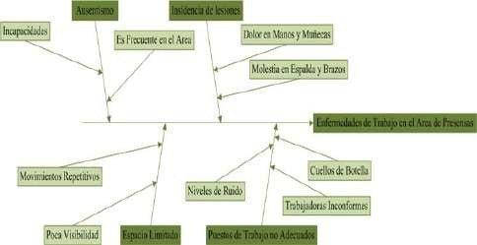

Figure 1 Cause and effect diagram of the problem.

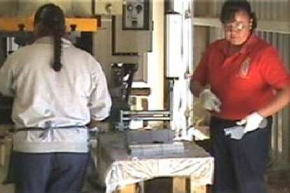
•
- Studying the behavior of risk factors associated with poor posture, cargo handling and its interface to determine the effect of these environmental conditions in workers exposed.

METHODOLOGY.

  - Methods to analyze the working conditions in a season.
DTAS: cumulative traumatic disorders combining the meaning of each of the words that compose it: "cumulative indicates that the lesion has developed gradually over a period of time (weeks, months or years), as a result of repeated stress on . somewhere in the body, this concept is based on the theory that each repetition of an activity produces a micro-trauma result of the deterioration of the body; Traumatic means bodily injury caused by mechanical stress and disorder refers to abnormal physical conditions ".

Therefore, integrating these concepts can be concluded that cumulative trauma disorder is a physical injury that develops gradually over a period of time; as a result of repeated efforts at a specific part of the muscle - skeletal system.

There are several methods developed for the ergonomic study of postures and repetitive movements, thermal conditions, lifting of loads and mental fatigue. will be described in this section some of the most used for the purpose of understanding the scope and approach to which they are directed, subsequently facilitate the selection of one that best fits your workstation .

Figure 2 Holding objects unsupported weighing two or more pounds per hand

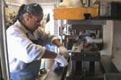
Holding an object with the hand shaped clamp with a force of 4 or more pounds, more than 2 hours total per day (the latter, is comparable to holding a pack of 250 sheets of paper with hand).

Figure 3 Holding an object with the hand shaped clamp with a force.
Repeating the same motion with the neck, shoulders, elbows, wrists or hands (except typing) with little or no change every few seconds, more than 2 hours total per day.

Typing intensively for more than 4 hours total per day. Repeated Impact Comments / Remarks.

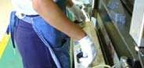
Figure 3 Holding an object with the hand shaped clamp with a force.
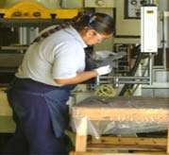

Figure 4 A common scale can be used to determine the weight of materials.

Lifting objects weighing more than 10 pounds, more than twice per minute, more than 2 hours total per day.
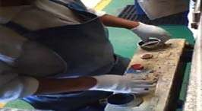

Figure 5 Lifting objects weighing more than 10 pounds
Above the shoulders or below the knees at arms length, more than 25 times per day.
Hand Arm Vibration-Moderate to Extreme (Estimate or obtain the level of vibration of the tool in use) Comments / Remarks.

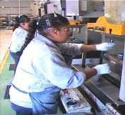

Figure 6 Lifting objects weighing more than 25 pounds

ERGOTEC: A method for evaluating ergonomic workstations, which aims to eliminate or minimize the causes of DTA'S work-related.
The method allows to identify the jobs that have or are susceptible to such problems and determine the risk associated with them to take action to solve them.

Risk estimation is done with the checklist for data collection and evaluation, the possible results of this estimation are jobs classified as low, medium or high risk, which facilitates the prioritization of problems.

RULA: This method was developed to investigate the risk factors associated with upper extremity disorders. . [11] PLIBEL: Although it is called a method actually PLIBEL is a checklist approach to identify ergonomic hazards. PLIBEL was initially used in a study of musculoskeletal - Skeletal
200 jobs evaluating ergonomic conditions and possible changes that were made. [12]

NIOSH: Work for Removal and analytical procedures and lifting equation to calculate a recommended tasks specified symmetric two-handed lifting weight Manual; and a proposal to control the risk of back injury for manual lifting.

Compression Strength of Disco: The biomechanical model can be used only to determine the compressive force disk during a lifting task, but does not predict the force during a survey to pan or tilt.

Metabolic Spending Power: In the works, the body converts food and uses oxygen to give the muscles the chemical energy needed to produce movement.

When physical activity increases, the muscular energy demand of this chemical also increases and the body

responds by increasing cardiac and breathing rate, muscle when requirements are not met (the metabolic energy expenditure exceeds the body's ability to produce energy: this Maximum capacity is called Aerobic Power), physical fatigue occurs and can develop a stroke. Physical fatigue compromises the accuracy, productivity and worker safety.

Anthropometry: Anthropometry and biomechanics fields related to her attempt to measure the physical characteristics and body functions, including linear dimensions, weight, volume, types of movement.

Environmental Conditions: immediate workplace of the operator, their machines, available with the environment, their interaction with other operators and how to operate your system were considered to show how significantly affect its performance and sensations of comfort.

4. RESULTS.

Based on the resultsthe PT-0780 station generates, according to comments from operators, increased fatigue and discomfort, as the design of controls (buttons and control box), is more complicated. These are cylinder shaped and are metal, cause every time the buttons are activated, the force to press to focus on the thumbs, while the rest of the hand fits around the cylinder.

The trunk is between 0 and 20 degrees of flexion and torsion also exists.
The main cause of trunk flexion is due whenever the operator is about to take the part that has already been punched and later transported to the ramp to your left and continue to the next process. Then the horizontal distance (h) is what causes this condition. However the design of the press is fixed and does not allow modifications according to company executives.

The twisting of the trunk is a variable situation happens whenever the operator of the press does not have the support of an auxiliary partner to help move the pieces of container to the table.
In the next picture change that causes the presence of the auxiliary is observed; the operator of the press in addition to reducing these awkward postures when assisted by a companion, streamlines the process, as the companion at his side is dedicated to putting on the pieces on the table so that only take and continue its activities with fewer delays. Otherwise waiting times are generated in the rest of the operators.

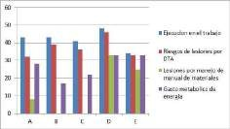
Figure 7. Results of ergonomic method.
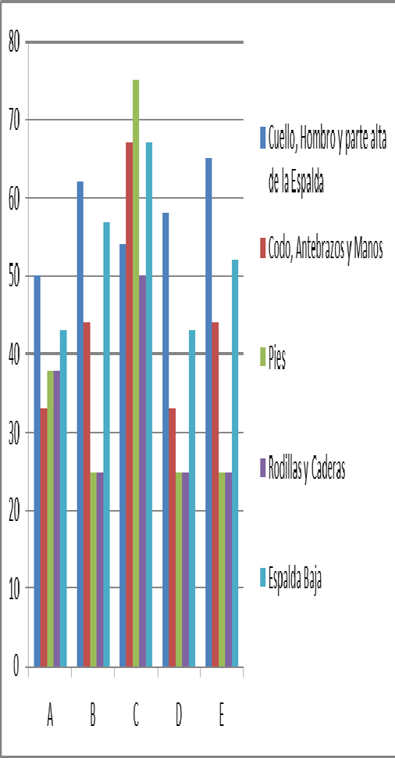

Figure 7. Results of Plibel method.

The sound level throughout the day is variable, starting the analysis with the Physical Environment and Environment in its section of noise, we can see that the intensity to which carriers are subject exceeds the limits. Despite using earplugs and noise they are exposed to is harmful to your health. Number of impulsive noise to which the worker is subject: impulsive noises are those of less than 1 second duration and greater than or equal to 85 dB (hammering, explosions ...) less than 15 a day loudness.

The climate in the area is at a temperature of 22 ° C with a humidity of 45 based on overall heating and current temperature of 0.5 m / s wind chill is warm, devices, vents, air conditioning are inadequate, not have implemented measures regulating exposure limits, workers do not use garments for protection from heat.
The following table shows cumulative trauma disorders of which can lead to workers to suffer from general health under the conditions and technical work and the risk according.

Table 1. The magnitude associated with the DTA.
Condiciones y trabajo técnico | Evaluación | Riesgo | Tipo de DTA asociado
Agotamiento metabólico | 45% | Mediano | Debilidad general.
La superficie del trabajo. | 52% | Mediano | Tendinitis, Enfermedad de Quervain, Síndrome de vibración.
Área de Trabajo | 89% | Alto | Enfermedad de Quervain, Dedo en gatillo, Síndrome de vibración.
Sillas y mesas de trabajo. | 75% | Alto | Tendosivitis, Enfermedad de Quervain, Dedo en gatillo,

 |  |  | Síndrome de vibración.
Manejo de Materiales | 14% | Bajo | Síndrome del túnel de carpo, Tendosivitis, Enfermedad de Quervain, Dedo en gatillo, Síndrome de vibración.
Postura del Trabajador | 90% | Alto | Tendinitis, Síndrome del túnel de carpo, Tendosivitis, Síndrome de vibración.
Herramientas de mano. | 32% | Mediano | Enfermedad de Quervain, Dedo en gatillo, Quiste de ganglio, Síndrome de vibración.
Uso de computadoras. | 97% | Alto | Tendinitis, Síndrome del túnel de carpo, Tendosivitis, Enfermedad de Quervain, Dedo en gatillo, Síndrome de vibración, Quiste en ganglio.

5- CONCLUSIONS.

One of the busiest nuisance staff fatigue foot work, although two ten minute breaks are granted, you do not have a space designed to meet the objective. Therefore, it should provide sufficient recovery to allow the body recovers from fatigue and ensures comfort and rehabilitation of workers to return to their activities.

Allow rotation of the operating staff during the work day because the work is very hairs being more viable first, by the reduction in cost, management says it has been necessary provided the assistance of an extra person, as previously the lack of it has generated quality problems.

- Redesign the tooling operation step 1.
- Conduct a reengineering process parts storage.

Improve the functions of the auxiliary. This suggestion yielded good results. The operator says that not only prevents twisting of the trunk, but the time it did to that activity was eliminated.

It is very important to the development of new procedures, restructuring jobs and training for operators prevent further damage and to introduce the company's awareness of the importance of health care and in this way also meet the requirements of the TS-16949 [15].
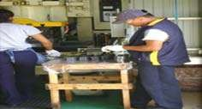
Figure 8. Improve the functions of the auxiliary.
The worker is exposed to 88.5 dBA for a period of 5-6 hours at 100 dBA for 2 hours (Data provided by the Department of Safety and Health).
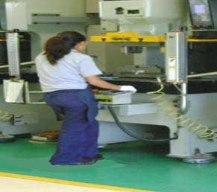
Figure 9 Exposure to impulsive or impact noise.
Exposure to impulsive or impact noise should not exceed the peak level of 140 dBA sound pressure, and as you can see, the noise dose that was obtained is 166.67, indicating that the worker is prone to injury by this condition, which derives from the shock caused by the same presses and the sound emitted by the exhaust of compressed air at low press.

6. REFERENCES

[1] (Mondelo, R. P., Gregori, E., &Barrau, P. (1999). Ergonomía I Fundamentos. Barcelona: Mutua Universal, pp. 3, 7.
[2] Diego-Mas, J. A., & Asensio, C. S. (s.f.). Métodos de evaluación Ergonómica. Ergonomía ocupacional. Prevención de riesgos laborales. Salud laboral. (E. Universidad Politécnica de Valencia, Productor) Recuperado el 10 de Marzo de 2010, de http://www.ergonautas.upv.es, pp.4.
[2] Jastrzebowski, W. (1857). Varsovia, pp.4.
[3] Corlett, E., & Bishop, R. P. (1976). A technique for assessing postural Discomfort.Ergonomics, pp.4. permanente. México: Coordinación de Comunicación Social, pp.7, 8.
[4] Campion, M., & Thayer, P. (1985). Development and field evaluation of an Inter-disciplinary measure of job design.En W. Laurig, & J. Vedder.J. Appl Psychol, pp.8.
[5] Nag, P. K. (1998). LISTAS DE COMPROBACION. En
Enciclopedia de Salud y seguridad en el trabajo. España: Chantal Dufresne, BA, pp.9.
[6] ISO/TS 16949:2002 International Automotive Task Force (IATF).JAMA (japan Automobile Manufactures Association) y representantes del ISO/TC176 “Gestión de calidad y aseguramiento de calidad”, http://www.slideshare.net/jcfdezmxcal/iso-ts-16949, pp.9, 10.
[7] Grupo de Investigación en Diseño, Dirección de Proyectos y Decisión en Ingeniería del Departamento de Proyectos de Ingeniería de la Universidad Politécnica de Valencia, en su línea de investigación Diseño orientado al usuario y ergonomía (Diego-Mas et al., s.f.)

http://www.ergonautas.upv.es/metodos/lest/lest-ayuda.php, pp.10.
[8] National Institute for Occupational Safety and Health (1994), Revised NIOSH Lifting Equation, Ohio, USA pp.15. [9] Mc Atamney, L y Corlett. E. (1993), RULA: A Survey method for the investigation of Work- Related Upper Limb Disorders. Applied Ergonomics. Vol. 24 No. 2, p. 91- 99.pp.15.
[10] Chaffin, D. B. (1966), The prediction of physical fatigue during manual labor, Journal of Methods-Time Measurement, 11(5), 25-32, pp.15.
[11] Bridger, R. S. (1995), Introduction to Ergonomics. McGraw Hill, United States of America, pp.16.
[12] Sanz, J. A., Sebastian, O. (2002). Evaluation and preparation of Environmental Conditions on jobs. Collection questionnaires. National Institute of Safety and Health at Work. Madrid, pp.18.

Javier García Nava: Industrial Engineer from the Interdisciplinary Professional Unit of Engineering and Social and Administrative Sciences, Master of Science from the School of Business and Management of IPN. Head of the Division of Ing. Industrial of the Tesco and has been a speaker at national and international conferences.

Raquel Muñoz Hernández.: Industrial Engineer and Master of Science from the Metropolitan Autonomous University, PhD in Organizational Development from the University of Mexico City. PTC of the Division of Industrial Engineering and has been a speaker at national and international conferences.

Application of Cox Regression Analysis to Determine the Decline of Force Manual In Time.

Gerardo Meza Partida1, Enrique Javier de la Vega Bustillos1, Francisco Octavio López Millan1, Jaime Sánchez Leal2.

1Instituto Tecnológico de Hermosillo, Ave. Tecnológico s/n Hermosillo, Sonora, México. 83170 Email del autor: ge_meza@ith.mx

2Instituto Tecnológico de Ciudad Juárez. Ave. Tecnológico #1340. Ciudad Juárez, Chihuahua, México. 32500

Resumen Las actividades manuales de alta repetitividad comúnmente son desarrolladas en la industria manufacturera. El desempeño realizado por estos esfuerzos puede ser definido por un modelo de regresión donde se puede observar el desarrollo de dichos esfuerzos en el tiempo. Factores como la edad, estatura y ancho de la mano, son determinantes en el ámbito laboral y en el ejercicio físico de los trabajadores. Con el apoyo de un análisis de regresión de Cox, se puede hacer una representación mediante un modelo de dichos esfuerzos manuales considerando los factores antes expuestos.

Palabras claves: Alta repetitividad; Esfuerzo físico; Regresión de Cox.

Abstract
The high repeatability manual activities are commonly developed in the manufacturing industry. The performance made by these efforts can be defined by a regression model where you can observe the development of such efforts over time. Factors such as age, height and width of the hand, are decisive in the workplace and in the exercise of workers. With the support of a Cox regression analysis, you can make a representation through a model of such manual effort considering the foregoing factors.

Keywords: High repeatability; Physical exertion; Cox regression.

Relevance to Ergonomics:
The study of repetitive stress in the workplace can be very useful for diagnosing activities at risk of causing an accident. In a study such as this, I could help us determine, according to their characteristics, the moment in time where an operator has a high probability of injury.

INTRODUCTION.

Numerous activities required routinely performed in industry require the application of various physical effort; and
therefore involves some types of physical exercises. This includes a variety of activities such as the application of hand or finger pressure, loading and unloading of boxes, moving supplies conveyors, the arrangement of objects in a warehouse, etc .; and not all people are able to perform in the same way as others.
One study focused on the performance of manual physical effort, it is essential to know the strength development over time, and determine based on the study of certain factors, the time that a person, given their physical characteristics, is at risk of injury.

OBJECTIVES.

General: Conduct a study on the behavior of the gripping force of workers in the manufacturing industry by applying Cox regression.
Specifics:
- Get a regression model that represents the gripping force that can make working in manufacturing factors based on age, height and width of the hand.
- Determine the maximum grip force acceptable to workers according to the factors age, height and width of the hand.
- Using statistical tools for data processing.
- Describe the manual force that can generate workers based on the factors described above over time.
The study considers only the female working age that performs manufacturing activities with high repetition rate in the city of Hermosillo and focus on the anatomy of the hand.

METHODOLOGY.

For this study, we asked participants to apply the maximum grip strength they consider acceptable for a day of 8 hours, taking into account the nature of the transaction, is required to be applying the force repeatedly, thus simulating a workstation where it requires the application of gripping force for the development of electrical components. For this research, were randomly selected a group of
45 women, work experience and performing daily activities in manufacturing, in the community of Hermosillo. Test subjects underwent medical examination to prevent injury. Anthropometry a study to test subjects was made, in order to obtain physical measures based and able to characterize them. Laterality of the participants to give preference to the same during the study of grip strength was considered. The age range of the group of women is between 18 and 40 years, their average age, height and width of the hand is obtained.

Data collection.

Dynamometers were prepared to measure the strength of hand grip. Test subjects were instructed to stand in front of a structure holding the dynamometer at a height that forms a

right angle with your elbow. Wrist was kept in a neutral position with the hand resting on the dynamometer. Test subjects were instructed to perform a force of handgrip on the dynamometer. 3 doses hand grip strength were performed at the beginning, middle and end of the working day for five weeks. Test subjects were instructed to apply the maximum acceptable force, assuming that the grip level that can be sustained repeatedly selected.

Data processing.

Data were recorded in a spreadsheet for easier handling. The peak force was recorded for each insert with dynamometers.
The data relating to age, height and width of the hand were recorded for each test subject.

Statistical analysis.

Use of Minitab 16 software was used to analyze the main effects of the data and make comparisons about their behavior and fitness for a Cox regression model.
Considering the force as a response variable and age, height and width of the hand as predictors, the corresponding regression analysis gives the results shown in Table 1

Table 1 Regression Analysis.
Regression analysis: Hand-Strength vs. Age, height,
Width of the hand

Regression equation Hand-Strength = - 60.5 + 0.148 Age + 0.124 Height + 11.4 Width of the hand
the hand 11.4464
0.5646 20.28 0.000
Considering equation 1 obtained in the regression analysis and substituting in equation 2, we obtain Equation 3
(3)

If we consider the multiplication *t and equate to Z (t), we have equation 4

*t = Z(t) (4)

Substituting equation 4 in equation 2, we obtain Equation 5
(5)

Applying natural logarithm function in equation 5, the result is Equation 6

Ln F(t) = Ln α + (–β*Z(t))
(6)

Developing a regression analysis with the data obtained and applying equation 6, we have the results shown in Table 2:

Table 2 Regression analysis with natural logarithm.

Predictor | Coef | SE Coef | T | P
Constant | -60.471 | 7.626 | -7.93 | 0.000
Age | 0.14798 | 0.06697 | 2.21 | 0.028
Height | 0.12419 | 0.04953 | 2.51 | 0.012
Width of

Regression analysis: NL OF STRENGTH vs.
STRENGTH*TIME

Regression equation NL OF STRENGTH = 3.97 - 0.000238 STRENGTH*TIME
Predictor Coef
Constant 3.96792 STRENGTH*
TIME -0.00023792
SE Coef
0.01377
T P
288.19 0.00
0.00006185
-3.85
0.00

From this analysis we obtain the corresponding regression equation:

 = - 60.5 + 0.148(Age) + 0.124(Height) + 11.4 (Width
of the hand)
(1)

We can support a Cox regression analysis to determine the force behavior over time, considering the predictors age, height and width of the hand. General Cox regression model shown in equation 2
(2)

RESULTS.

With the results in Table 2, we have β = –0.00023792 and α
= e3.96792 = 52.8744, substituting these values in equation 5 we have:

Equation 7 shows the model that represents the force that is exercised over time considering the factors age, height and width of the hand. Consider the example of a person 19 years of age, height 160 cms. and a width of 7.2 cms hand, the force that would be held for hours as shown in Table 3:

CONCLUSIONS.

Table 3 force to be exerted per hour.

The information obtained in Table 3 shows that a person of 19 years, height 160 cms. and hand width 7.2 cms., manual force shall initially be 52.8744 lbs., 8 an hour for manual force which shall be 48.5742196 lbs.

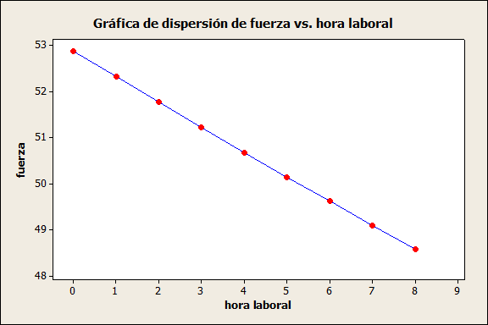
This information is displayed graphically in Figure 1:

Figure 1 Manual force per hour.
The Cox regression model, we represent the behavior of the manual force a person can exert over a certain time, considering the three factors described above.

With this model could be found in a very successful way, the manual force which will hold the person based on height, weight and width of the hand at a certain time factors. This information can help us to determine the level of stress or fatigue that has accumulated this person and thereby contribute to the prevention of injury or accident.
HOUR | FORCE
0 | 52.8744
1 | 52.316719
2 | 51.76492
3 | 51.218941
4 | 50.6787206
5 | 50.144198
6 | 49.6153132
7 | 49.0920067
8 | 48.5742196

REFERENCES.

[1] Instituto Mexicano del Seguro Social (IMSS). www.imss.gob.mx/estadisticas/financieras/memoria_est.htm
. Consultado el 10 de noviembre del 2014.
[2] A. Luttmann, K. Schmidt, M. Jäger (2010). “Working conditions, muscular activity and complaints of office workers”. International Journal of Industrial Ergonomics 40 549-559.
[3] Marulanda, I. C. (2007), “Estrés laboral enemigo silencioso de la salud mental y la satisfacción con la vida”. Ed. Uniandes.
[4] Montgomery, D. et al (2004), “Introducción al análisis de regression lineal”. Tercera edición. Ed. Cecsa.
[5] Wackerly, D. et al. (2008). “Estadística matemática con aplicaciones”. Séptima edición. Ed. Cengage learning.

[6] L. Ma, D. Chablat, F. Bennis, W. Zhang, B. Hu, F. Guillaume (2011), “A novel approach for determining fatigue resistances of different muscle groups in statics cases”. International Journal of Industrial Ergonomics 41 10-18.

Ergonomic Analysis of Inspection Process

Adriana Ramírez Mexia1; Ernesto Ramírez Cárdenas2; María Luisa García Muela3; Denisse Alejandra Pérez Arellanes4.

1,2,3,4 Department of Industrial Engineering Instituto Tecnológico de Sonora
Highway to Airport km 3 Guaymas, Sonora

Resumen

La ergonomía es la ciencia que encuentra la óptima relación entre las características físicas de las máquinas-herramientas con las de las personas que las manejan y el ambiente en el que se desempeñan, siendo los análisis ergonómicos vitales en el estudio de las actividades que se realizan en las organizaciones pretendiendo siempre, a través de la ciencia, buscar el bienestar del trabajador y de la empresa. En este sentido en el presente trabajo se evalúan las condiciones ergonómicas desde la perspectiva hombre- máquina- ambiente de un proceso de inspección. Para ello se siguieron los pasos sugeridos por González para la evaluación del puesto de trabajo, el método REBA para la evaluación postural, método Fanger para la evaluación de la sensación térmica y NASA TLX para el análisis de la carga mental. Con base a estos resultados se determinó el nivel de riesgo con el fin de disminuirlos y/o eliminarlos, logrando como resultado tener un plan de acción que permitirá el aumento del nivel de satisfacción personal y al mismo tiempo mejorar el sistema productivo.

Palabras Clave: Análisis, Ergonomía, Inspección.

Abstract

Ergonomics is the science that finds the optimal relationship between the physical characteristics of the machine and tools with people that handle them and the environment in which they perform, being vital ergonomic analysis to study of the activities performed in organizations always pretending, through science, seeking the welfare of the worker and the company. In this sense in this paper ergonomic conditions are evaluated from the perspective of a man-machine-environment inspection process. To this was followed Gonzalez suggested steps for assessing job, REBA postural evaluation method, Fanger method for evaluating thermal sensation and NASA TLX for the analysis of the mind load. Based on these results the risk level was determined to diminish and / or eliminate them, obtaining as a result have a plan of action that will increase the level of personal satisfaction while improving the productive system. Keywords: Analysis, Ergonomics, Inspection.
Aportación a la ergonomía: Comprobar la importancia de la disciplina en el bienestar de la empresa y del trabajador.

Introduction

Ergonomics studies different working conditions that may influence the comfort and health of the worker, including factors such as lighting, noise, temperature, vibration, design of tools, machines and workstation, including elements such breaks and mealtimes [1].
Production systems are directly related to the employee, and its efficiency is a function of the environment, when this interaction is structured in repetition of activities with high physical demanding, monotony, awkward postures and mechanical stress that involved to a risk, is why the analysis of jobs, has been established as an important tool of industrial engineering [2].

According to the Mexican Social Security Institute (IMSS) in Sonora, were presented occupational diseases in at least 108 men and 227 women, the main are the enthesopathies, carpal tunnel syndrome, shoulder injuries and other tenosynovitis [3]; on the other hand is that 90 percent of the musculo-skeletal injuries require timely rehabilitation treatment to prevent or reduce sequelae, which affect worker earning capacity [4]. This has the consequence of working days lost, permanent disability and even death, enough reasons to give importance to the ergonomic analysis in workstations and especially when the benefits to the employer can become nine times greater than the costs to implement a modification to the job [5].
It has been observed that the situation described above occurs in companies whose work activity involves very repetitive activities such as the company under study and whose inspection process aims to show surface discontinuities on materials by light, activities that people perform during 11 hours in a seated position. The process is done in a work area isolated from the production process, implying that the operator undergoes changes temperature, it is also observed that the inspector adopts anti ergonomic postures to do their jobs.

In this situation the following approach arises: How could determine if the relationship man - machine - environment, involved in the inspection process offers the ergonomic conditions for staff to perform its operation comfortably and efficiently ?.

PURPOSE

Assess the ergonomics system current integrated by man - machine - environment in the inspection process, in

order to determine whether the person carries on business as an ergonomic and efficient way.

METHODOLOGY

For purposes of this study an adaptation of the suggested steps by González were followed (2007) [6], and the application of methods REBA by Hignett y McAtamney (2000) [7], Evaluation of thermal sensation by Fanger (1973) using the online software of Universidad Politécnica de Valencia [8] y NASA TLX (Ames Research Center (AMC), 1988) [9]. The steps used are: 1) Analyze the tasks by applying five basic technical issues by González (2007), applying the method REBA; 2) Analyze personal skills of the worker; 3) Analyze thermal working conditions 4) Evaluate the workload by NASA TLX method y 5) Propose corrective measures.

RESULTS

As part of task analysis has identified the area to develop the study are the operations conducted in inspecting parts of shift 1, which is a task that requires great concentration, as it is to detect imperfections in workpiece surfaces. To do this, people or inspectors must place a lamp to 15 inches away from the piece, for review by adopting forced postures during working hours. The operator performs the task of inspection, running eight movements with the left hand and right hand nine.

The next step was to apply the method REBA the result being shown in Figure 1.
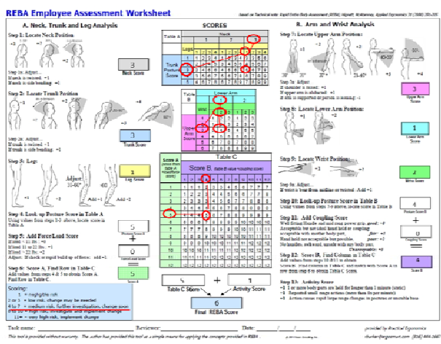

Figure 1. REBA posture assessment of the piece taken for inspection. (Source: Formato tomado de Hignett & Mcatamney (2000), 2015).
Taking as reference the right side of the operator, it was found that the neck has a greater lateral inclination 20°; trunk position is between 20° and 60°; no load factor and work sitting. The group A, obtained a final score of 5. The forearm has a voltage between 60° and 100°, wrist has a greater bending 15° and the position of the arms when inspecting pieces is between 20° and 45°; Group B had a final score of 4. From the above, a score of 5 is obtained, adding a 1 by the type of activity, generating a total of 6, which means medium risk with upcoming changes.

In analyzing the personal skills and working conditions, must be the age of the workers are between 20 and 45 years, and since you can play both men and women. For this study specifically and according to the shift in which the investigation is being conducted, the operator is female and 41 years of age; a training two weeks to complete this process is received. The activity is listed as a task that requires high concentration acute and vision. With regard to the evaluation of the thermal conditions, it was found that the average estimated vote (PVM) is equal to 0.42, according to the scale which is at a satisfactory level; however, it is very close tolerances this level (-0.5 and + 0.5) above according to the valuation table thrown by the software online from the Universidad Politécnica de Valencia, in applying this method.

Subsequently mental burden analysis was performed, the results are shown in Table 1.

Table 1. Ratings by category for the calculation of mental load (Source: Own, 2015)
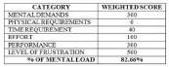

As shown was obtained a 82.66 percent of mental workload, with highest score category of level of frustration, that because the respondent of the inspection area says it is tiring and unpleasant stay all day working in a small space and isolated from other people.

Followed a comparison with the results obtained from different ergonomic methods used in the development of the study is shown (see Table 2).

Table 2. Results of the application of different ergonomic methods (Source: Own, 2015)

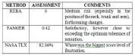

As shown in the above table, changes must be made in the workstation to lower positions non ergonomic neck, trunk and arm of the inspector. It is need to take action to reduce the level of frustration of who performs the inspection process, this to reduce the percentage of mental load.
Building on the results, it was proposed as a corrective plan, adjust the distance of manipulation between the piece and the lamp through the use of an aluminum drawer or support allowing properly inspect the piece, without adopting non ergonomic postures and unattended to nonconformity quality.
Regarding the thermal environment, it is recommended to implement a separate ventilation system inside the work area to help maintain a satisfactory thermal environment and make such studies on a regular basis to validate that the score does not rise above tolerances.
On the other hand, to decrease the percentage of mental workload higher staff turnover is recommended every week at the inspection station, it is noteworthy that all people working in the area are certified by the company to perform this task, so no quality inspection process is affected.

CONCLUSIONS

In developing this study concludes that some aspects of the inspection process need improvement because it could affect the physical integrity of the worker. Adopting the proposals suggested improvement, decrease disagreements in ergonomic issue in the area, plus employee performance will be higher. It is recommended that once implemented, will again apply the methods used to verify that the risk has decreased or has been removed; postures and movements made in the process, should be monitored for a period of four months to determine the percentage of effectiveness.
Conducting such studies demonstrated concrete and sustainable manner the risks to which the operator is exposed. The analysis of the man machine-environment systems are of paramount importance because necessary information is obtained to maintain a balance in the needs of people and business, creating a win-win.

REFERENCES

[1] Alfaro, K. 2005. La ergonomía: productividad y la prevención de riesgos a la salud. Recuperado el 30 de Enero del 2015 de http://www.mantenimientomundial.com/sites/mm/notas/Erg onomia.pdf
[2] Escárcega, J. Medina, A. Vázquez, L. 2009. Sistema de evaluación ergonómica, para estaciones de trabajo con ensamble manual, en los procesos de producción, en la industria maquiladora del Noreste del Estado de Sonora.
[3] Instituto Mexicano del Seguro Social. 2013. Memoria estadística 2013. Recuperado el 28 de Enero del 2015 de http://www.imss.gob.mx/conoce-al-imss/memoria- estadistica-2013
[4] Milenio Digital. 2014. IMSS busca que lesiones músculo esqueléticas tengan rehabilitación. Recuperado el 20 de Enero del 2015 de http://www.milenio.com/hidalgo/IMSS- busca-lesiones-musculo-esqueleticas- rehabilitacion_0_279572304.html
[5] Vega, E. 2014. Por qué la ergonomía hace empresas más productivas. Extraído en Septiembre 10 del 2014 de http://blog.lanacion.cl/2014/04/24/por-que-la-ergonomia- hace-empresas-mas-productivas/
[6] González, D. 2007. Ergonomía y Psicosociología. 4ta. Edición. Editorial Fundación Confemetal. España.
[7] Hignett, S., Mc Atamney, L. 2000. Technical Note. Rapid Entire Body Assessment (REBA). Recuperado el 15 de Octubre del 2014 de http://www.ssu.ac.ir/cms/fileadmin/user_upload/Moavenath a/MBehdashti/TebKar/PDFs/REBA 2_.pdf
[8] Universidad Politécnica de Valencia. Evaluación de la sensación térmica de P.O Fanger (1973). Recuperado el 20 de Octubre del 2014 de http://www.ergonautas.upv.es/metodos/fanger/fanger- ayuda.php
[9] Ames Research Center. 1988. Evalúa tu carga mental…con el método NASA. Recuperado el 25 de Octubre del 2014 de http://naukas.com/2011/03/28/evalua- tu-carga-mental-con-el-metodo-de-la-nasa/

Woman workers that develop handmade flour tortilla in Los Mochis, Sinaloa. Fatigue analysis.

Alberto Ramírez Leyva a, Dalia María Pacheco Gastelum b, Alma Gisela Romero Cárdenas c, Ixcel Anay Zamarrón Acosta d.

a Instituto Tecnológico de Los Mochis, Juan de Dios Batiz y 20 de noviembre s/n código postal 81259, alberto_ramirez_leyva@yahoo,com, Los Mochis, Sinaloa, México.
e Estudiante de Ingeniería Industrial del Instituto Tecnológico de Los
Mochis, Juan de Dios Batiz y 20 de noviembre s/n código postal 81259, dalia.pacheco944@hotmail,com, Los Mochis, Sinaloa, México.
c Estudiante de Ingeniería Industrial del Instituto Tecnológico de Los
Mochis, Juan de Dios Batiz y 20 de noviembre s/n código postal 81259, alma_gisela_2008@hotmail,com, Los Mochis, Sinaloa, México.
d Estudiante de Ingeniería Industrial del Instituto Tecnológico de Los
Mochis, Juan de Dios Batiz y 20 de noviembre s/n código postal 81259, ing.zamarron93@hotmail,com, Los Mochis, Sinaloa, México.

Resumen
Introducción: En la presente investigación se dará a conocer los aspectos que generan la fatiga en las personas que hace tortillas de harina a mano utilizando herramientas de evaluación de fatiga mental y física. El objetivo es determinar las causas que generan la fatiga en personas que hacen tortillas de harina a mano. La investigación se llevó a cabo en las personas que hacen tortillas de harina a mano en Los Mochis Sinaloa. Se tomó una muestra poblacional de 13 personas que hacen tortillas de harina a mano a quienes le aplicamos la escala de cuatro puntos de Luke y el cuestionario subjetivo de fatiga de Yoshitake; sección A y B, donde analizaremos los datos obtenidos para determinar si las personas presentan fatiga. Se encontró que la edad es uno de los factores que influye en gran manera a que se presente fatiga en las personas que realizan dicha actividad dado que las personas que tienen más de 40 años son quienes la presentan con mayor frecuencia. Otro aspecto determinado es que además de presentar fatiga física presentan también fatiga mental. Po lo cual podemos concluir que las personas mayores de 40 años presentan fatiga después de realizar el trabajo por lo tanto es recomendable que se implemente una rutina de ejercicios para descansar los músculos después de cierta cantidad de tiempo de exposición, así se reduciría la fatiga.

Palabras clave— Cansancio, Yoshitake, escala de cuatro puntos de Luke.

Abstract
In the present investigation it will be revealed aspects that generate fatigue in people making handmade tortillas using mental and physical fatigue assessment tools. The objective is determine the causes of fatigue in people making tortillas with their hand. The research was conducted on people who make handmade tortillas in Los Mochis Sinaloa. A population sample was taken of 13 people that make
handmade tortillas who we applied the four-point scale of Luke and subjective fatigue questionnaire Yoshitake was taken; Section A and B, where we will analyze the data to determine if people have fatigue. We found that age is a factor that greatly influences to which this fatigue in people who perform this activity because people who are over 40 are those who present more frequently. Another particular aspect is that in addition to presenting physical fatigue also have mental fatigue. So we can conclude that the people over age 40 have fatigue after the job is therefore recommended that an exercise routine is implemented to relax the muscles after a certain amount of exposure time and reduce fatigue.

Keywords— Fatigue, Yoshitake, four-point scale of Luke

Relevance to Ergonomics: to investigate the relevant information about fatigue brought on working we realized that no previous research in this article we present, giving us the conclusion that this article will pioneer this workplace, and that research we reveals that workers have fatigue, this due to the position in which they work and the age of the workers usually women, since fatigue occurs in women between 40 and 60 years.

1. Introduction

Any job that arises from an idea without planning properly and without any previous research is more exposed to submit risk factors for the health of the occupants of the seats or even the establishment.

In specific in the city of Los Mochis Sinaloa, there is a boom in the business of handmade flour tortillas, where three people involved in minimally to serve customers, the first position is the person who runs the dumplings and converts them into a tortilla, the second is the stitching tortillas on a comal and the third is that dispatches tortillas,
i.e. the packaging and delivery to the customer according to their order.

The position of the body at work to stay long in one position (standing, sitting, kneeling ...) and awkward postures (arms above the shoulders, bending or forced extensions) can be factors in generating specified time- musco fatigue and skeletal disorders.

In this paper we focus on the person who runs the tortillas because it is the one that is more prone to develop an injury or have fatigue. Fatigue appears first tan an injury but how do realize that fatigue is being different? Well, when a person is tired after labor day but comes home, eats well and sleeps eight hours needed, in the morning he will get up with the same enthusiastic desire like the previous day, but if the person has difficulty sleeping, if there are enough eight hours to rest your body, then you are making an extra fatigue that can be quickly fatigue which would

cause their work activities become monotonous, tired and more difficult, affecting your work or daily life.

Background

The flour tortilla is typical in the north of Mexico, where it was born during the early colonial era. Most likely arising from the combination of two factors, availability of wheat flour and the presence of groups of westernized Mesoamerican colonists, as the Tlaxcalans, who since pre colonial time they had the tortilla as part of their culinary cultural background.

The flour tortilla is made from mixing the following ingredients: White wheat flour, water, fat (vegetable), baking powder and salt.

The process for making flour tortillas, specifically the fact of extend is as follows; palms are placed down on a roller or "bread roll" rotating the wrist and applying a force, sliding forward and backward, by this the tortilla will get thin and round so that later it is heated on a griddle.

The fact of rotating the wrists and applying a force is an unnatural movement and by repeating this process you can cause skeletal injuries in your wrists, elbows, shoulders, upper back and neck.

The National Polytechnic School in the area of mechanical engineering development designed a machine that can performs the activity of extending the balls of flour and turn it into a tortilla, in order of, this thing is made to reduce the time investment in a restaurant that sold burritos, tacos and quesadillas, but also counteracts worker fatigue and that take away the activity that eventually could cause fatigue or in extreme cases injury.

Problem statement

In sight that in the city of Los Mochis there are lots of places of handmade flour tortillas and many taco restaurants they use these tortillas as a plus in their dishes, watching the work that is done we realized that people working in these places have the same position and unnatural postures for our body, even with mothers who make these tortillas at home say it's very tiring them from the preparing of the dough, to serving them at the table is this we have proposed an analysis of fatigue with ergonomic tools to determine whether people who have this activity as sustenance for his family really are at risk of physical or mental fatigue even injury.

General objective:

Identify if women workers of posts that extend handmade wheat flour tortillas in the city of Los Mochis present fatigue.

1.3.1 Specific objectives

• Identify the factors that can cause fatigue in people who work extending wheat flour tortillas in the places of the City.
• Identify anti ergonomic postures that may be present fatigue factor.

Hypothesis

- Workers who make handmade flour tortillas suffer fatigue from positions in which they works.

- Workers who make handmade flour tortillas can develop with the positions they are performing their work.

Justification

After an exhaustive search for information about information of fatigue in people who make tortillas, and we are of wheat and corn, we realized that there are no specific records of any studies about these problems (mental and physical fatigue) to which these workers are exposed and if in such case the positions are not designed in a right way, can be harmful to the physical and mental health of the occupants of these positions.

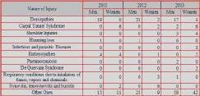
Table 1 - Occupational diseases according nature of the injury and sex, 2011 - 2013 Sinaloa

Source: Reports statistics IMSS, 2011- 2013 According to statistics of IMSS regarding working
conditions according to Table 1 the injury rate has increased year by year because of not controling the fatigue of workers.

3.37% of men have shoulder injuries, respiratory diseases 1.12%, 2.24% pneumoconiosis and 65% of other diseases in the course of 2013.

1.5 Reference framework

This research is regarding to fatigue to be treated. For this, a series of studies where the way of how these concepts were used specifying develops, all important as points of reference for the study could be completed successfully.

1.5 Theoretical framework

Production of occupational diseases can trigger or worsen common diseases by the use of new technologies (computer, machine automation, robotics, etc.,) and the lack of ergonomic conditions in jobs. It is now recognized that fatigue can occur in different parts of the body presenting general body muscular and mental way, affecting various body parts such as cardiovascular system, skeletal muscle and the brain. (Masuad et al, 1990).

The development of extending the dumplings to turn them into a tortilla is considered a static work because the person who develops remains in one position for a specified period.

According to the document "Posturas de trabajo: evaluación de riesgo” from Centro Nacional de nuevas Tecnologías and Instituto Nacional de Higiene y Seguridad en el trabajo, says: "... During the static work, prolonged muscle contraction compresses blood vessels causing reduced blood supply to the contracted muscle (and bones and joints in the area), so full fewer nutrients and oxygen needed for muscular work. This causes the onset of muscle fatigue, maintaining limiting shrinkage. "

Muscle fatigue manifests with signs such as warmth in the area of muscles, muscle tremors, tingling or even muscle pain.

Numbness: subjective feeling of heaviness, numbness or tingling, of a body part.

According to Benjamin W. Nievel fatigue can be defined as a physical or mental exhaustion that occurs as a result of work or effort, and is characterized by the inability to perform tasks with the pace or the regular force, and for greater slowness of rational processes that can cause a memory leak.

Yoshitake subjective questionnaire is a questionnaire that measures the types and magnitudes of fatigue presented on workers, covers three dimensions of self-perceived fatigue Labor carrying 10 questions for mental demands at work, 10 for the physical manifestations of fatigue and 10 to investigate the mixed symptoms.

Four-point method Luke Questionnaire shows the level of fatigue of a worker.

Flour tortillas: food made of wheat flour, round and flattened. The idea is originated in America, but the flour tortilla is mostly consumed in European countries. (Requerimientos técnicos de Acceso al Mercado de EE UU).

Methodology

To develop the study of fatigue in the workplace was necessary to perform different processes ranging from the
explanation of the purpose of the research participants to apply methods to draw conclusions.

13 workers that extend flour tortillas where selected in 10 different establishments located throughout the city of Los Mochis.

Material resources

The materials needed to conduct the study are the following.

- Subjective Fatigue Questionnaire of Yoshitake.
- Fatigue Questionnaire of four points of Luke.
- Microsoft office program.
- Pencils.
- Calculator.
- Pens.
- Computer

Process

To begin the develop research we performed the following series of activities:
- We explained the occupants of these positions the purpose of research and the importance of their contributions, true and real to the polls.
- We applied questionnaires Yoshitake and the four points of Luke for three weeks, at the entrance of turn and exit.
- After conducting surveys, we emptied in some formats in Excel to make the necessary charts and evaluate the results.
- We draw conclusions with the data obtained in the graphs.

2.2 Measurement of fatigue

To obtain the results we measured fatigue by two tools, the subjective Yoshitake questionnaire, section A and B and fatigue questionnaire of the four points of Luke.

The Yoshitake questionnaire consists of 30 questions that describe fatigue where participants respond yes or no at the time of the interview, after which the frequency of complaints or fatigue is calculated, presented as a percentage, where the number of splits if answered between the total number of questions and multiplied by 100 (Yoshitake, 1978).

And the questionnaire of the four points of Luke operates as follows; fatigue levels are entered after normal working day "bit tired" 1 point "tired" 2 points "very tired" 3 points, and "extremely tired" 4 points. Responses to "very tired" and "extremely tired" were grouped into fatigue.

Results

As shown in Figure 1, obtained from the results of the four- point scale of Luke, 93% of the sample which was applied in the study expressed fatigue, with a minimum rate of 7% who do not have such condition.
Fatigue (output)
0%
15% 21%

64%
Nothing tired
Tired
Very tired Extremely tired

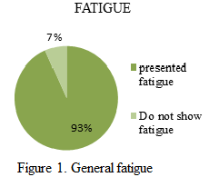

Figure 1. General fatigue

In Figure 2, is seen that most of the workers when starting their journey come rested, and a minimum percentage which accompanies people already come to work tired.
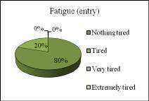
Figure 2. Fatigue perceived at start of the workday

At the end of the day (Figure 3) in the four-point scale of Luke shown that the rate of people tired to increase to 64% which assures us that the job of flour tortillas handmade is presented fatigue.

Figure 3. Perceived fatigue at the end of the workday

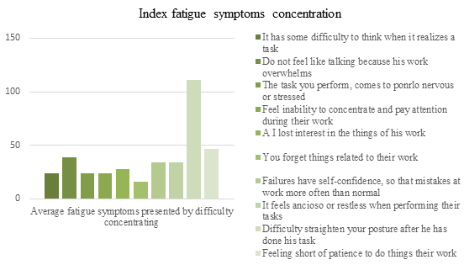In Figure 4 the results of symptoms difficulty concentrating (section B, Yoshitake questionnaire) which shows which are generally the most common ailments in people who make handmade tortillas.

Figure 4. Fatigue symptoms presented by concentration The greater-mentioned problem is to straighten your
posture after completing its task.

Below is the Figure 5, of symptoms monotony (Section A questionnaire Yoshitake) which shows which are generally the most common ailments in people who make handmade tortillas.

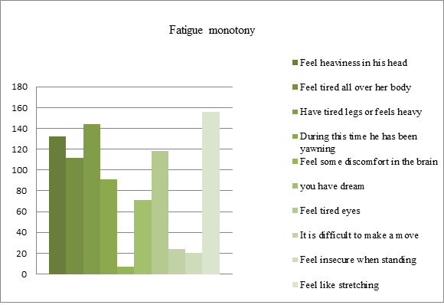
Figure 5.Fatigue presented monotony

We realize that there are many variables involved in fatigue monotony since both light-headedness, fatigue in the legs feel like stretching jurisdiction one of the factors more references for people who make handmade tortillas.

In Figure 6 a conclusion of the symptoms of monotony and difficulty concentrating shown by comparing the results to analyze which of the two occurs more in women workers.
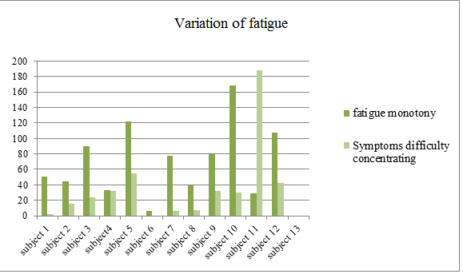
Figure 6.Comparison of results of fatigue, monotony symptoms vs difficulty concentrating.

Conclutions

It can be concluded that the factors that influence the people who make flour tortillas handmade present fatigue are external factors or concerns outside the workplace, as the same positions to develop the activity.

Recomendations

We recommend setting exercise routines to relax muscles and achieve decrease fatigue scale and greater efficiency at work.

References

Niebel, Benjamín W., Ingeniería Industrial: Métodos, tiempos y movimientos. Tercera Edición. Editorial Alfaomega, 1990.

Información sobre Accidentes y Enfermedades de Trabajo Sinaloa 2004-2013. Memorias estadísticas IMSS 2004-
2013.

STPS. (2004-2013). Información sobre Accidentes y Enfermedades de trabajo en Sinaloa. IMSS. 24 pp. recuperado (26/03/2015 11:05 p.m). En línea disponible: http://www.stps.gob.mx/bp/secciones/dgsst/estadisticas/Sina loa%202004-2013.pdf

SRT. (2014.) Prueba de síntomas subjetivos de fatiga. Yoshitake. Súperintendencia de Registros de Trabajo. Recuperado (26/03/2015 09:40 p.m.). En línea disponible: www.srt.gob.ar/index.php/prueba-de-sintomas-subjetivos- de-fatiga-yoshitake

www.ias.org.ar/down/asociados/reporter_ia/tecnicas/fatiga.h tm recuperado (26/03/2015 10:00 p.m.)

http://biddigital.epn.edu.ec/handle/15000/4008 recuperado (26/03/2015 11:05 p.m)

Villas Fernández, M. (Sin fecha). Posturas de Trabajo: Evaluación del Riesgo. Instituto Nacional de Seguridad e Higiene en el Trabajo. Ministerio de Trabajo e inmigración. Centro Nacional de Nuevas Tecnologías. 57 pp. Recuperado (24/03/2015, 10:00 a.m.). En línea disponible: http://www.insht.es/MusculoEsqueleticos/Contenidos/Form acion%20divulgacion/material%20didactico/Posturas%20tr abajo.pdf

GENCAT. (2012). Trastornos músculos esqueléticos de origen laboral. A la feina cas risc. Departamento de Treball. Barcelona. 12 pp. Recuperado (24/03/2015, 10:00 a.m.). En línea disponible: http://www.gencat.cat/treball/doc/doc_15522120_2.pdf

https://scholar.google.es/scholar?hl=es&as_sdt=0,5&q=lesi ones,+trabajadoras+abuelas+tortilleras recuperado (24/03/2015, 10:30 a.m)

12 Hrs Night and Day Shifts Fatigue Study

Autor(es): M.C. Patricia Eugenia Sortillón González1, Dr. Enrique Javier de la Vega Bustillos2, Dr. Francisco Octavio López Millán3

- Instituto Tecnológico de Hermosillo, Ave. Tecnológico, CP 83170, Apartado postal 518. Hermosillo, Sonora.
- Instituto Tecnológico de Hermosillo, Ave. Tecnológico, CP 83170, Apartado postal 518. Hermosillo, Sonora.
- Instituto Tecnológico de Hermosillo, Ave. Tecnológico, CP 83170, Apartado postal 518. Hermosillo, Sonora.

Correo(s) electrónico(s): psortillon@industrial.uson.mx, edelavega@ith.mx, lopezoctavio@yahoo.com.mx

Resumen

Los trabajos de horas prolongadas, son con frecuencia una necesidad; su propósito es solventar las demandas tanto de los procesos de producción como de los productos elaborados; y en nuestro tiempo, son resultado del mercadeo global que por razones del tiempo rompe con todos los esquemas clásicos de las jornadas laborales de ocho horas.
La fatiga es una condición laboral fuertemente relacionada con las jornadas largas de trabajo, por esta razón, se propone un estudio de fatiga en mujeres que laboran en jornadas de trabajo de 12 horas tanto diurnas como nocturnas en la operación de moldeo de una planta de manufactura. Se proponen las siguientes hipótesis:
La fatiga experimentada durante la jornada laboral incrementa de acuerdo a la cantidad de horas laboradas.
Las mujeres que trabajan en jornadas de 12 horas nocturnas experimentan mayor fatiga que las que trabajan en turnos de 12 horas diurnos.
Los resultados de esta investigación proveen de una base para recomendar periodos de descanso durante y después de las jornadas laborales. Este estudio se llevó a cabo con 54 mujeres, 27 de las cuales trabajaba en jornada de 12 horas diurna y el resto en jornada de 12 horas nocturna. Se aplicó un cuestionario durante 56 días en cuatro lapsos de tiempo por cada turno y los resultados de los mismos fueron tratados estadísticamente utilizando un diseño de factorial.

Palabras clave: Fatiga, turnos, mujeres

Abstract
Today, long working day jobs are a need, its purpose is to solve the production process demands as well as the final products required by customers as a result of the growing global market, that nowadays is collapsing the traditional eight hours working day and giving way to twelve nights and day shifts.
Fatigue is a work condition strongly related to long working days, because of that, a fatigue study has been performed in women working 12 hours night and day shifts in the molding operation of a manufacturing plant. It has been posed the following hypothesis:
The fatigue experienced during workday, increase according to the quantity of labor hours.
Women working in 12 hour shifts have more fatigue than the women working in 12 hour day shifts.
The aim of this study was to assess fatigue in women working in a molding operation during 12 hours night and day shifts.
This study was done in 54 women, 27 working in 12 hours night shift and 27 working in 12 hours day shift. A fatigue survey was applied during 56 days and the results were statistically treated. The results of this investigation provide a basis to recommend rest periods during and after the workday.
Results comprise both descriptive statistic and factorial design for the population studied. According to factorial design results, it was found fatigue is equal during weeks 1,2, 6 and 7, fatigue is equal for days 1,2 and 3 and for day four is different, and it is the higher, fatigue mean is different for lapses 1,2,3 and four, that is the higher. Fatigue is equal for shifts A,B,C and different for shift D that is the higher.

Keywords— Fatigue, shift, women

Relevance to Ergonomics:

Contribute and provide standards and recommendations for resting periods during workdays.

INTRODUCTION

From the industrial revolution up to the invention of the bulb, the society has penetrated of increasing into the works of 24 hours[1], including activities of the care of the health, the safety, transport, military and manufacturing industry.
In the present, there is trend towards alternative work schedules, in which there is an increase in the duration of the labor days, whereas there is reduction in the number of days worked in the week, that is to say the night working shifts exist major number, also the irregular days programs, which they include from the rotation of shifts, up to programs of work known as compressed weeks[2]. In the programs of compressed week operators work certain number of days (less than the stipulated ones, in the weeks

from 5 to 6 days) and some other days they rest (3 or 4 days), generally across the expansion of the schedule from 8 to 12 hours. Regardless the variants in the work days schedules, it is necessary to consider the preferences and interests of the company administration, but also the health and safety[3].
According to Office of Technology Assessment and Bureau of labor statistics[4] in the United States, one of five workers is a shift worker, which means is someone who works during night shifts, turnover works, twelve hours shifts, that are related to compressed weeks shifts.
The compressed week shifts, especially those of twelve hours produce fatigue and a level of sleep and psychomotor activity low, that a shift of eight hours. In previous studies, it has been concluded that shift workers and those who work in night shifts, reduce sleep, that it is associated with warning reduction and a high risk of accidents and injuries[6].. On the other hand, it is said that shift workers have autonomy and best satisfaction, due to reduction of work stress and flexibility, besides this, workers have more time for spending with family and doing personal issues[6].
In the programs of compressed week, workers labor certain number of days and in the others they rest, across the expansion of the typical schedule from 8 hours to 12 hours workday[7]. The typical labor day in México, is 40 working hours during light hours, in agreement with the established in the federal working law in the Estados Unidos Mexicanos, nevertheless at present, there is a wide variety of schedules of work, between that, one finds the shift work or compressed week, which is defined as the system in which the workers take programs of work that need them working for more than eight hours in a period of five days a week[8]
There is a large amount of studies that establish the fatigue is one of the most important consequences of working in shift workdays, known as compressed weeks, because of that this study has as a purpose to evaluate the fatigue in feminine shift workers with a workday of twelve hours during the night and day hours for four continuous working days after of them there is a rest period of four days.

OBJECTIVES.

This investigation was carried out in order to assess the fatigue in women working in a molding operation during compressed week, in another way: 12 hours night and day working shifts.

METHODOLOGY

In this study, they were selected fifty five workers (women) from molding area at AMP AMERMEX, S.A. de C.V., all of them distributed in four shifts, which are named A,B,C,D.
Groups A and C are for day shift and the rest are for night shift.
Workday for day and night shift comprises twelve hours each one, day shift start at seven o´clock in the morning and ends at seven forty five in the afternoon, and night shift starts at seven forty five in the afternoons, ending at seven o´clock in the morning. Each group work for four consecutive days and rest for another consecutive four days, following the schedule that is shown in table 1.

Table 1 Working and rest days schedule for two weeks

L | M | M | J | V | S | D | L | M | M | J | V | S | D | L | M
A | A | A | A |  |  |  |  | A | A | A | A
 |  |  |  | B | B | B | B |  |  |  |  | B | B | B | B
C | C | C | C |  |  |  |  | C | C | C | C
 |  |  |  | D | D | D | D |  |  |  |  | D | D | D | D
 | Working days |  |  |  |  |  |  |  | Rest days

They were applied one survey for fifty six consecutive days and a total of six cycles of work were assessed for groups C and D and seven cycles of work for groups A and
B. First part of the survey was to evaluate subjective fatigue symptoms[9], second part to evaluate the level of the fatigue (four point scale)[10], third part to assess body part symptoms discomfort [11] and four part to evaluate extra labor activity. First and second and third part of the survey were applied in four lapses during the workday for both night and day shifts, first lapse at the beginning of workday, second and third lapses after rest periods and four lapse at the end of the workday. Third and four part of the survey were applied during first day of study as shown in table 2.

Table 2 Survey application schedule
PART | First day of study | All day s | Lapse  1 | Lapse  2 | Lapse  3 | Lapse  4
I  Yoshitake | x | x | x | x | x | x
II  Corlett & Bishop Map | x | x | x | x | x | x
III  Luke four | x

point scale
IV  Extra labor activity | x

In this investigation it is studied the fatigue behavior in twelve hour shift workers for night and day workdays between weeks, lapses and days. A statistical treatment has been applied in order to obtain objective conclusion in regards to fatigue.

Subjects

They were fifty four workers, of which twenty seven belong to day shift and the rest of the night shift. The schedule of diurnal work consists of twelve hours from seven o’clock in the morning until seven forty five afternoons. The schedule for night shift starts at seven forty five in the afternoon and finish until seven o’clock in the morning. The operators work in the molding area, developing activities of inspection, milling, sieving and mixed of plastic components. The workers were selected by intentional sampling and said to be healthy, took part of voluntary form.

Experimental procedure

Experimentation has been applied in all field of knowledge in order to discover something about a process or system[12], in this investigation, it has been studied the fatigue behavior in twelve hour shift workers during night and day shifts at weekly, daily and lapse intervals.
The analysis of variance is the most useful technique in the field of the statistical inference, to prove the equality of several averages. It has been used an experiment with a single factor in the completely randomized design with n levels of treatments. For average comparison it has been used the Duncan’s multiple range test. It has been a confidence level of 5% in all test performed.

RESULTS

Results comprise both descriptive statistics and inferential statistics applied to data obtained from the survey. It has been used a confidence interval of 5% for all F tests.

Descriptive Statistics

Section 1 of survey
Results presented in this section correspond to section I of survey. One hundred of workers were women, which 50% works in night shift and 50% works for day shift, 56 % of the workers has between 30 and 39 years, 26 % between 20
and 29 years and 19 % between 40 and 49 years. Section 2 of survey
From statistics of data for section 3 of survey, it was found that 15.49% of workers had discomfort in feet, 13.7% had discomfort in back, 12.32% presented discomfort in shoulders, 12.03% had discomfort in legs, 9.54% had discomfort in neck, 8.4% had discomfort in head, 6.7% had discomfort in medium back, 5.48% had discomfort in low back, 1.46% had discomfort in hands and wrist and the rest presented discomfort in upper arm and knees.

Inferential Statistics

Fatigue between weeks
For a F test using a confidence interval of 0.05, it was found that fatigue between weeks is different; a Duncan’s test was done. Furthermore, there was no sufficient statistical evidence to suggest that having worked thru the weeks, there was a difference in fatigue between weeks 1,2,6 and 7.

Fatigue between days of the week
For a F test using a confidence interval of 0.05, it was found that fatigue between days is different; a Duncan’s test was done and the results are as follows: there is statistical evidence to say that fatigue is equal between days 1, 2, 3 and for day four is different and it is greater than the fatigue for days 1,2,3.

Fatigue between lapses of the day
For a F test using a confidence interval of 0.05, it was found that fatigue between lapses is different; a Duncan’s test was done and the results are as follows: there is statistical evidence to say fatigue is different between lapses 1, 2, 3, 4, the fatigue mean is greatest.

CONCLUSIONS

According to results, fatigue is not accumulative between weeks. Fatigue is affected as they pass the days, because of that fatigue is accumulative between days. Fatigue is affected as they pass the lapses, because of that, fatigue is accumulative between lapses.
In agreement to evaluation of fatigue symptoms, there is a high percentage of symptoms related to drowsiness and monotony and difficulty of concentration. Workers in night shift experiment more fatigue symptoms than workers in day shift. Workers experiment more fatigue symptoms in lapse four.
According to Discomfort map, there is evidence that workers experiment more discomfort in feet, back, shoulders, neck and legs.

According to four fatigue questionnaire, workers finish tired the labor day.
There does not exist a simple and universal solution to relieve the labor fatigue, on one hand, because every process operation possesses different demands and on the other hand for that the workers react in a very varied way. Nevertheless, in an attempt of establishing recommendations, we can say that they can qualify in two types: some for before initiating the work and the periods of rest and other applicable during the labor day. Ther firsts will have the purpose to avoid the lack of sleep and the circadian cycle dysfunctions to help workers realize his labor in a sure and efficient way.
The lack of sleep during shift works is very common, and it is associated with drowsiness that is a symptom of fatigue [13], and due to that lack of sleep is accumulative, it is important not to initiate a day if a lack of sleep exists.
About recovering the sleep, a worker, needs two nights of sleep without interruption to recover it, or if it is possible to take a short sleep for about 45 minutes in order to improve the state of alert[14].
The rests can be seen as ways of achieving a recovery, similar to the one that is obtained from sleeping. The level of alert increment after the rests[15], and the drowsiness diminishes. In the company, where the study was carried out, there are three rests, in spaces of 10, 15 and 10 minutes, during the whole labor day; the first one of them, just before the second study lapse, the second, just having initiated the third lapse, and the third rest, happens an hour before initiating the four lapse.
There has been demonstrated that the noise can be a mitigating factor of the fatigue. In laboratory studies there has been demonstrated that the noise of low frequency and the monotonous noise can cause weariness, whereas the noise of hight frequency can cause an effect of alert. In the company where the field study was carried out, the workers listen to constant music during the whole labor day, however, the level of noise and stimulation has been not determined, for this reason, this is an opportunity area of study.

The lack of a suitable ventilation is a reason of drowsiness[16], in the area where the study was carried out, there are diverse situations in which the lack of ventilation is notable, it happens when the moulding machines are purged, because of that, this situation could be treated in order to improve ventilation and diminish drowsiness.

4. REFERENCES

[1] Rosekind, Mark R., Gander, Philippa H., Gregory, Kevin B.,et al; Behavioral Medicine Vol 21; Managing Fatigue in Operational Settings 1: Physiological considerations and Countermeasures;1996
[2]Paley, M.J., Price, J.M., Tepas, D.I.;Interational Journal of Industrial Ergonomics Vol 21, Issue 3-4, The impact of a change in rotating shift schedules: A comparison of the effects of 8, 10 and 14 hours work Shifts;pp 293-305, 1998.
[3]Jepessen, Hans J., Participatory Approaches to strategy and research in shift work intervention: Theroretical Issues in Ergonomy, SCI, July-December 2003; Vol 4 No. 3-4 pag. 290; 2003.
[4]Office of Technology Assessment; Biological Rhytms: Implications for the worker; 1991.
[5]Dawson, Dew, Fletcher, Adam; Ergonomics, Vol 44 No. 2; A quantitative model of work-related fatigue: background and definition:pp 144-163;2001.
[6]Maiwald, C. et al; Worforce, Vol 76 issue 7, Workin’8p.m. to 8 a.m and lovin’ every minute of it!:pp 30- 36; 1997.
[7]Paley, M.J., Price, J.M., Tepas, D.I, International Journal of industrial ergonomics Vol 21, Issue 3-4, The impact of a change in rotating shift schedules: A comparison of the effects of 8, 10 and 14 hours work shifts; pp 293-305; 1998.
[8]Monk T, Hours of work, Chistester, Willey & Sons, pp 227-237, 1985.
[9]Yoshitake, H. Tree Characteristic Patterns of subjective Fatigue Symptomps; Ergonomics Vol 21 No. 3, pp. 231-
233; 1978.
[10]1Luke, B. Avni, M. Min L and Misiunas, R. ; Work and pregnancy: The role of fatigue and the second shift on antenatal morbidity; American Journal of Obstetrics & Ginecology, Vol 18 (5 part 1), pp 1172-1179; 1969.
[11]Corlett, E.N., Bishop R.P., A technique for measuring postural discomfort,Ergonomics Vol 9; pp 175-182, 1976
[12] Montgomery, Douglas; Diseño y Análisis de experimentos; 3ra. Edición, Grupo Editorial Iberoamerica, S.A., 1991.
[13]Akerdstedt, T. Torsval L., Gillberg, M.;Chronobiology Intern: Sleepiness in shift work A review with emphasis on continuous monitoring of EEG and EOG, pp 129-140,1987.
[14]Rosekind, Mark R., Gander, Philippa H., Gregory, Kevin B. et al; Behavioral Medicine Vo. 21; Managing Fatigue in Operational Settings 1: Physiological considerations and Countermeasures; 1996.
[15]Torbjorn, Akerstedt, Landstrom, Ulf; Industrial Ergonomics Vol. 2, Workplace countermeasures of night shift fatigue;pp 167-178; 1996.
[16]Prokop, O, Prokop L; Ermunding und Eischlafen am Steur, Verkehrsmed1; pp 19-30;1955.

Patricia Eugenia Sortillón González: She is a Mechanical industrial engineer with a Master degree in Science of Industrial Engineering by the Instituto Tecnológico de Hermosillo. She has been a lecturer for more than

eight years at the Universidad de Sonora, teaching courses of mainly Statistics, Manufacturing process, Industrial planning, quality auditing and similar areas. She has a professional experience of nineteen years in manufacturing and quality areas at industrial sector of electronic and electric components for aerospace, military and telecommunications uses.

Enrique Javier de la Vega Bustillos: He is a lecturer at Instituto tecnológico de Hermosillo, president of the National College of Ergonomics in México. He si a Certified professional in Ergonomics, he has been president of SEMAC and he is a director of services of Engineering and Applied Ergonomics, S.C. in Hermosillo, México. He has a doctorate degree in Engineering Sciences.

Barbers of Los Mochis Sinaloa. Study on labor fatigue.

Alberto Ramírez Leyva a, Jorge Alan Hinogiante Castillo b, Elizabeth Guadalupe Robles Rojo c Michell Aleyda Parra Rivera d, Silvia Luna Umezawa e.

a Instituto Tecnológico de Los Mochis, Juan de Dios Batiz y 20 de noviembre s/n código postal 81259, alberto_ramirez_leyva@yahoo,com, Los Mochis, Sinaloa, México.
b Estudiante del Instituto Tecnológico de Los Mochis, Juan de Dios Batiz y
20 de noviembre s/n código postal 81259, alanh0504@hotmail, Los Mochis, Sinaloa, México.
c Estudiante del Instituto Tecnológico de Los Mochis, Juan de Dios Batiz y
20 de noviembre s/n código postal 81259, elizabethroblesr@live.com, Los Mochis, Sinaloa, México.
d Estudiante del Instituto Tecnológico de Los Mochis, Juan de Dios Batiz y
20 de noviembre s/n código postal 81259, maleydapr@gmail.com, Los Mochis, Sinaloa, México.
e Estudiante de Ingeniería Industrial del Instituto Tecnológico de Los
Mochis, Juan de Dios Batiz y 20 de noviembre s/n código postal 81259, umezawasilvia@gmail.com, Los Mochis, Sinaloa, México.

Resumen
El presente trabajo muestra los resultados de una investigación ergonómica realizada a 34 peluqueros de la ciudad de Los Mochis Sinaloa durante el periodo de Julio y Agosto de 2014 con una duración de tres semanas, apoyado en dos métodos de evaluación subjetiva como Yoshitake el cual se divide en tres grupos de preguntas relacionadas con síntomas de somnolencia y monotonía, dificultad de concentración y síntomas corporales o proyección de daño físico. Del mismo modo se utilizó la escala de 4 puntos de Luke, en la cual se catalogan los niveles de fatiga durante un día normal de trabajo de 1 a 4, siendo el 1 el nivel de cansancio nulo y el 4 cansancio extremo. Debido a que no existe ningún antecedente de otra investigación acerca del tema de estudio, buscamos determinar la existencia de fatiga laboral en los peluqueros que accedieron a realizar esta investigación. Los resultados obtenidos en esta investigación fueron analizados estadísticamente, los cuales mostraron que existe suficiente evidencia estadística recabada durante las tres semanas para decir que si se presenta fatiga laboral de tipo física y mental en los barberos de la ciudad de Los Mochis Sinaloa.
Palabras clave— barbero, Yoshitake, 4 puntos de Luke, cansancio.

Abstract
This paper presents the results of an ergonomic research conducted at 34 hairdressers Los Mochis Sinaloa during the July and August 2014 with a duration of three weeks, based on two subjective assessment methods as Yoshitake which is divided in three groups of questions related to symptoms of drowsiness and monotony, difficulty concentrating, and physical symptoms or projection of physical damage. Similarly the 4-point scale of Luke, in which fatigue levels are cataloged during a normal work day 1-4, with 1 being
the zero level of fatigue and exhaustion 4 was used. Because there is no precedent for other research on the subject of study, we sought to determine the existence of fatigue among hairdressers who agreed to conduct this research. The results obtained in this study were statistically analyzed, which showed that there is enough statistical evidence collected during the three weeks that if employment physical and mental fatigue type occurs in the barbers of the city of Los Mochis Sinaloa.

Keywords— barber, Yoshitake, 4 points Luke, tiredness.

Relevance to Ergonomics: The present research aims to generate databases for the design of tools and solutions for this part of the economically active population. This research serves as precedent in the country for further research in the same field for barbers.

Introduction

The youth educational Larousse dictionary defines the hairdresser as a "Person whose job is to comb or cut hair".
In this study, the main interest is to know whether or not physical fatigue occurs in workers at Los Mochis Sinaloa barbershops. This research is supported by different assessment methods of work, such as the subjective questionnaire of physical fatigue, YOSHITAKE (1978), and the scale of the 4 points of LUKE.
"In this city, as well as in other parts of Mexico, thousands of men and women work long shifts to support their family, resulting in physical and mental problems and various discomforts that affect their performance at work. Both men and women who work in these places may experience fatigue due to overwork or lack of rest that prevents regain strength. However, labor fatigue can also be caused by the adoption of poor posture while working, to perform routine tasks that require effort and similar movements continued by excessive mental effort. The labor fatigue can cause various physical ailments and can even affect mental health, causing depression, loss of appetite, headaches and decreased attention span, among others." A. Leyva, Estrada B., L. Ramirez. 2009.

Methodology.

The results obtained in this study were statistically analyzed. A minimum sample of 34 workers of the different existing popular hair salons in the city of Los Mochis Sinaloa, due to the ease to analyze the data statistically using a normal distribution and taking into account the number of people who agreed to complete the survey daily. In order to carry out the sampling of 34 workers, surveyed techniques such as Yoshitake and 4 points of Luke were chosen as the main tools.

Fatigue measurement.

To measure occupational fatigue there are various tools and methods that help us capture qualitatively and quantitatively the level of worker fatigue. For this study, the use of the Yoshitake questionnaire was validated, since it was employed by Ramírez Leyva Leyva and Astorga (2009) in an investigation of determining physical fatigue in workers in popular markets. The questionnaire is divided into 3 groups of questions, the first consisting of 10 related symptoms of drowsiness and monotony, the second part has 10 questions related to the difficulty of concentration and the third part are 10 questions related to physical symptoms or projection of physical damage .

Similarly, a scale was used to determine the level of fatigue. On this scale, called the 4 points of Luke, fatigue levels are entered after a normal workday, where the measurement scale is as follows: "not tired" 1 point, "tired" 2 points, "very tired "3 points, and" extremely tired "4 points.

Method of fatigue determination.

The study began by selecting workers to be surveyed, communicating them with anticipation that the study was to ask for their cooperation in this study. Those who agreed to participate underwent a daily assessment for three weeks, filling formats for determining fatigue with Yoshitake and 4 points of Luke. The information gathered during the research period was captured later in Excel. The study ended with the interpretation of the answers in order to suggest recommendations if needed.

Participants

The labor physical fatigue has been a problem present in many countries around the world, which has been increasing in recent years. According to statistics compiled by the IMSS and published by the STPS, demonstrating the existence of physical fatigue and illnesses in Sinaloa, we took on the task of inquiring whether hairdressers are within the occupations having fatigue.

Given that there is no precedent in any other research related to the topic of study of labor fatigue on hairdressers in our country; we provoked the interest of getting to know the issues causing fatigue on the barbers; from overwork, environment and lack of rest.

Luke 4 points scale

Luke and Col. (1999) used a scale to determine the level of fatigue called Luke 4 points, fatigue levels fall after a normal workday, the measurement scale is as follows: "non tired" 1 point, "tired" 2 points "very tired" 3 points and "extremely tired" 4 points. The responses are grouped into fatigue that said "very tired" and "extremely tired".

Results
  - Yoshitake
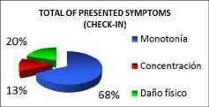
Figure 1 Total of presented symptoms (check in)
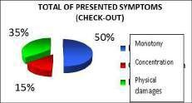
Figure 2 Total presented symptoms (Check out)

Figures 1 and 2 show overall percentages of the three weeks, in which the research was conducted. It is observed that at the beginning of the day 68% of the sample have symptoms of monotony. While at the end of the day, the symptoms of monotony decrease to 50%, while the symptoms of concentration and increases physical damage.
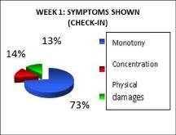
Figure 3. Week 1: Symptoms shown (Check In)

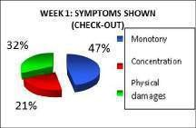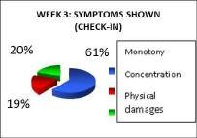

Figure 4. Week 1: Symptoms shown (Check out)

As can be seen in figures 3 and 4 there was an increase in concentration and physical damage at the end of the work day.
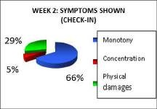
Figure 5. Week 2: Symptoms shown (Check in)
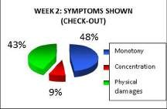
Figure 6. Week 2: Symptoms shown (Check out)

Figures 5 and 6 show, likewise, an increased concentration and physical injury at the time of the end of the workday, however, in the second week, the percentage of barbers having trouble concentrating and physical damage increases, compared to week one.
Figure 7 Week 3: Symptoms shown (Check in)

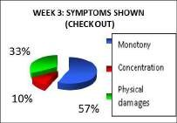
Figure 8 Week 3: Symptoms shown (Check out)

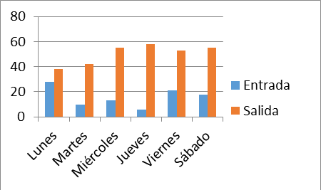In week three there remains an increase in physical damage, but has a decreased concentration.
Check In

Check Out
M T W T F S

Figure 9 Total of frequencies by days of the weeks Figure 9 shows generally the existence of fatigue that
occurs during the days of the week for the period of three weeks in which the research was conducted. It is observed that from Wednesday to Saturday, the total of the observed frequency remains above the 50 frequencies at the end of the day.

Point scale of Luke
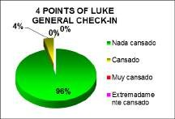
Not tired Tired Very tired Extremely tired
Figure 10. General 4 Points of Luke (Check in)
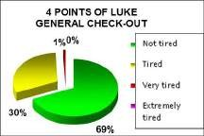
Figure 11. General 4 Points of Luke (Check out)

Charts 10 and 11 show overall percentages of three weeks studied. It is observed that at the beginning of the day, 96% of the sample is not tired, while the remaining 4% are tired. At the end of the day, it increased to 30% hairdressers who are tired; likewise increases 1% who are very tired and decrease to 69% which are all tired.
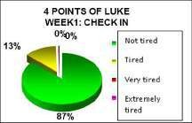
Figure 12. Week 1: 4 Points of Luke (Check in)

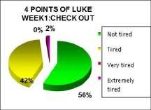
Figure 13 Week 1: 4 Points of Luke (Check out)

Figures 12 and 13 show an increase in the number of barbers who have tiredness and exhaustion once they are out of their workday.
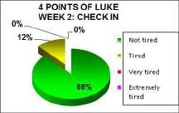
Figure 14 Week 2: 4 Points of Luke (Check in)
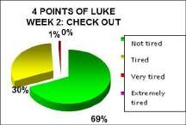
Figure 15 Week 2: 4 Points of Luke (Check out)

Figures 14 and 15 show similarly, an increase in the number of barbers who at the end of the day are tired and very tired in the second week.

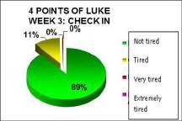
Figure 15 Week 3: 4 Points of Luke (Check in)
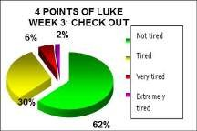
Figure 16 Week 3: 4 Points of Luke (Check out)

As shown in figures 15 and 16, there is an increasing of barbers who are tired, very tired and extremely tired at the end of the day.

Conclusions

Based on the results of 4 points of Luke, we can conclude that there is tiredness mainly at the end of the workday. In this sense, Yoshitake reveals the days where fatigue occurs more often are Wednesday through Saturday at the end of the workday as 4 points of Luke marks.

In regard to the results of Yoshitake, the main symptom that barbers present is drowsiness and monotony, followed by physical damage and concentration, respectively.

There is enough statistical evidence gathered during the 3 weeks to prove the existence of physical and mental fatigue in the barbers of the city of Los Mochis Sinaloa from those who participated in the survey.

References

Información sobre Accidentes y Enfermedades de Trabajo Sinaloa 2004-2013. Memorias IMSS 2004-2013. Web.
Acquired on March 15, 2015 from

http://www.stps.gob.mx/bp/secciones/dgsst/estadisticas/Sina loa%202004-2013.pdf

Determinación de fatiga física en trabajadores de mercados populares de Los Mochis Sinaloa. Leyva Astorga José Alfredo, Estrada Beltrán José Alberto y Ramírez Leyva Alberto. 2009. Web. Acquired on March 15, 2015 from http://www.semac.org.mx/archivos/congreso11/fatiga1.pdf

Wu C.Y, Yao C.C, Lu C.W, Chang K.F, Chang C.H (2004)
Evaluating the musculoskeletal disorders in the employee working in the beauty salon, Health and Safety Conference, Taiwan. Web. Acquired on March 15, 2015 from http://www.sd.polyu.edu.hk/iasdr/proceeding/papers/AN%2 0ERGONOMIC%20APPROACH%20TO%20AN%20INV ESTIGATION%20INTO%20THE%20RISK%20FACTOR
S.pdf

El pequeño Larousse ilustrado, Séptima edición, segunda reimpresión, Agrupación editorial, S.A. página 775.

The study of fatigue caused by physical damage to fisherman in the bay of port Topolobampo.

Alberto Ramírez Leyva a, Estrada Rosas Diego b, Valdez Luis Armando c, Cortez Alejo Kizú Yaneth d, Vega Valdez Sara Patricia e.

a Instituto Tecnológico de Los Mochis, Juan de Dios Batiz y 20 de noviembre s/n código postal 81259, alberto_ramirez_leyva@yahoo,com, Los Mochis, Sinaloa, México.
b Instituto Tecnológico de Los Mochis, Juan de Dios Batiz y 20 de
noviembre s/n código postal 81259, Diegoestradarosas@yahoo.com.mx , Los Mochis, Sinaloa, México.
c Instituto Tecnológico de Los Mochis, Juan de Dios Batiz y 20 de
noviembre s/n código postal 81259, Lvaldez018@gmail.com , Los Mochis, Sinaloa, México.
d Instituto Tecnológico de Los Mochis, Juan de Dios Batiz y 20 de
noviembre s/n código postal 81259, Yanethkizu@gmail.com, Los Mochis, Sinaloa, México.
e Estudiante de Ingeniería Industrial del Instituto Tecnológico de Los Mochis, Juan de Dios Batiz y 20 de noviembre s/n código postal 81259,saaravega@gmail.com , Los Mochis, Sinaloa, México.

Resumen
El sector pesquero en Topolobampo es un trabajo con una gran demanda, sin embargo puede ocasionar efectos negativos ya que se requiere de gran esfuerzo y tensión. El presente trabajo se refiere a una investigación que se realizó en el puerto de Topolobampo localizado en Ahome Sinaloa, a pescadores de bahía que utilizan el medio de transporte llamada lancha con el fin de saber cuáles son las principales fatigas que presentan antes, al momento y después de laborar. Para poder llevar a cabo esta investigación se tuvo que muestrear a 20 pescadores con una edad entre 27 y 58 años que tienen más de 10 años laborando entre 10 a 18 horas diarias. Las metodologías que se utilizaron fueron el cuestionario de Yoshitake y 4 puntos Luke durante un lapso de tiempo de 3 semanas, cuestionándolos en el momento en el que entran a laborar y al momento de la salida, pero este horario no es especifico ya que este trabajo se guía de las mareas y por lo tanto este puede ser muhing. En los resultados obtenidos mediante los métodos mostraron que los pescadores presentan fatigas a mitad de semana y cuando ésta culmina la fatiga es excesiva.

Palabras clave—Cansancio, Yoshitake, 4 puntos Luke.

Abstract
The fishing sector in Topolobampo has a great income of money, but physically down come in almost every human, the fisherman of the bay use normal boats as transport and to get around.to be able to make this investigation interviewing
20 fisherman that where between 27 and 58 and have experience of at least ten years from ten to 18 hours. The methods used nowhere Yoshitake and 4 points Luke during a lapse of 3 weeks, interviewing them before and after they get to work. Since the climate and the waves decide whether they fish or not so it’s not a secure job.in the results gathered
during the methods showed that the fisherman present fatigue at mid-week, and when the week gets to an end the fatigue is excessive.

Keywords— Yoshitake, 4 points scale of Luke, Tiredness,

Relevance to Ergonomics: It is very important to create change through ergonomics in this area is fishing, as many people engaged in this great work and daily seeking a better life economically and do not realize they are seriously damaging your health and therefore over the years for its quality of life and work productivity will decrease considerably.

Introduction

In the last years, principally, people that are workers have gotten sick because of bad ergonomic conditions at work, mostly because they don’t use the correct tools because of ruff movements or for not performing them right, pick up heavy loads, and so on.

In this study the interest of getting to port Topolobampo, the fishing is a region with great demand because it’s one of the principal Jobs at the place.unfortuantely it’s not a area that is clearly investigated because it’s been practiced since the ancient times.

It does not get enough attention, but by mistake of course, because it should get more attention now that it’s comproved that at least one time in their life the fisherman present injury’s occurred at work, but for most of them it’s normal because they are not aware of the risk.

This job wears out the workers, they work from 10 to 18 hours, this means they spend more than half a day in the sea, most of them are sitting.

The fatigue the fisherman show is caused because of wrong ways to stand or sit at work, also because of repeated movements. The physical fatigue also damages the mental health and thereby affects their work.

The methods that were used where the yoshitake method, now that repeatedness is mentioned,conecentration and physical damages, just like Luke four points that are used to measure the stealth of the worker as the week goes on.

This method is used to know what is causing the worker damage and what in what part of the week causes more damage.

Justification

The physical and mental health in people is paramount in your daily life and also when labor, fishermen need great patience as the catch of marine species not depend on them,

they also perform various movements that are unsuitable to their health and work in conditions that directly affect your body, for that reason the study of fatigue using the questionnaire Yoshitake and 4-point scale Luke to know what are the main reasons for their extreme tiredness was made.

Table 1 - Occupational diseases according nature of the injury and sex, 2011 - 2013 Sinaloa
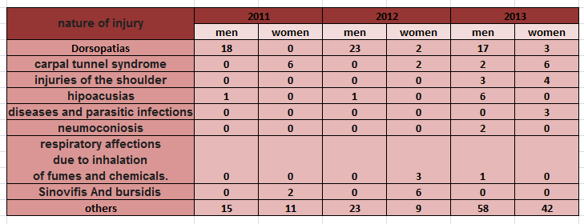
Source: Reports statistics IMSS, 2011- 2013

This table shows the rate of injuries that occurred during the period of 2011-2013 and as seen increases every year since no fatigue is controlled workers is. 3.37 % of men have shoulder injuries, 1.12 % respiratory disease, pneumoconiosis 2.24 % and 65% of other diseases in the course of the year 2013.

1.2 Objectives

Determine if you are developing some kind of fatigue in the fishing port of Topolobampo.
.

1.2.1 Specific objectives

- Analyze the movements made by fishermen.
- Determine where in the body these fatigue (tiredness) occur.

Methodology

2.1 Materials

The materials used to finish this investigation where: 60 Yoshitake questions, 60 Luke four points formats, one laptop COMPAQ Presario cq57,office Excel 2010 to dispose of the data.

2.2. Method

In the present day there are various methods to determine fatigue, mental, physical and muscular. In this investigation the methods used to obtain the correct info in the study of
fatigue because of the job, to fisherman in the port of Topolobampo.

The work the fisherman realice is fishing crustaceans using fishing arts, such as the churupa, tarraya, chango, chinchorro etc.

The body parts that are most used are the arms and hands specifically the back, waist, legs, and the knees. The capture of data was realized by yoshitake questions that is confirmed by 20 questions which are divided in three sections of ten questions. Part of it is monotony conscious and physical damage. After, the sobbing of pain is captured and calculed,and the Luke four points method is a scale to determine the fatigue in the week and is divided in four categories, where one is not tired, two tired, three very tired and, four extremely tired.

Methods to determine fatigue because of physical damage.

1.-Select the fisherman so they can be questioned, and so long the interview letting them know what the investigation is about so we can get more concrete questions.

2-.Apply the Yoshitake and the Luke 4 points scale every day during three weeks, at the moment work begins and finishes.

3-.The data obtained will be used in the three week evaluation of the 30 employees.

4-.Analyze the results obtained, interpret the answers, and suggest recommendations

Boundaries

Specifically the area where we aim to conduct the research was fishers who work in the bay, as there are fishermen engaged to work at sea and therefore are transported by shrimp trawlers, and the specific area was fishers which are transported in pangas (boats) in the bay of Port of Topolobampo.

Results.

  - Fatigue determination

According to the fatigue caused by physical movement it’s said that 65 percent of the employees are older than 35, and 35 percent is younger than 35. Forty percent worked from ten to twelve hours, and sixty percent from twelve to eighteen hours. Fifty percent of the workers worked from Monday to Friday, and the other percentage worked Monday to Saturday, ninety percent of the fisherman feel tired during work, the other ten percent do not feel this way.

Also they were questioned about labor illness, seventy percent mentioned fatigue, twenty five percent mentioned they felt tired, only five percent mentioned accidents, all of the fisherman mentioned, all of the fisherman mentioned that they eat after they go to work, and at work they also eat, and to go to work they go walking because they use the panga, which is what moves them at work, in the three weeks 40 percent of the fisherman mentioned that at the moment they start working, they do not feel tired, twenty five do feel tired, twenty percent very tired and 15 percent very tired.

Principal activity’s fisherman do during work.

- Introduce the plomadas in the sea, with their respective churupas
- Manual opening of bamboo to open the art of fishing.
- Calibrate that all the charupas are at thesame level.
- Pick up the plomada so you can take out the nets with their respective species
- Pick up the churupa with the species with your hands.
- Clean the nets so you can put them back in the sea.
- Classify the species so you can throw back the ones you don’t need.
- Take the head off of the crustacean.
- Put the shrimp in ice.
- Put the coolers in order so they don’t bother at the moment you are working.
- Clean the panga.

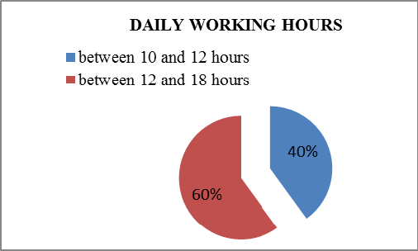
Figure 3. Daily working hours.

In figure 4 represent the hours of fishermen work daily with an average of between 12 and 18 hours per day in each fisherman, giving birth at dawn and returning at dusk.

The last points are repeated approximately every
hour.
- Pick up the coolers and take them to a place for the respective sale.

General study realized to employees
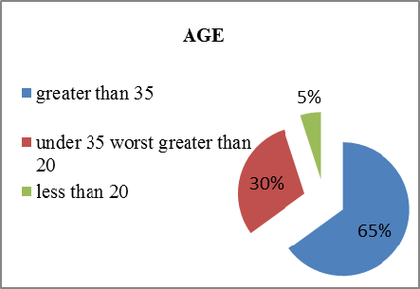
Figure 2. Age

In the figure above we can see that the average age of workers are older than 35 years with a 65 %.

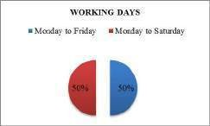
Figure 4. Days worked in the week

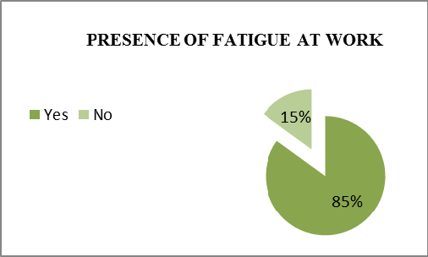
In labor days must be equals the percentage of persons fishermen working Monday-Friday those working Monday- Saturday with 50% both

Figure 5. Graph of the presence of fatigue at work. 85% of fishermen already have tired to start and with
more reason to end the workday, increasing even more the risk of more severe damage.

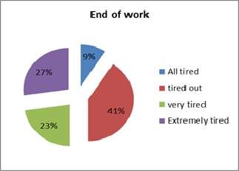

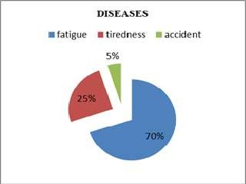
Figure 6. Diseases that may present fishermen.

Are the possible diseases or difficulties presented by fishermen when performing their work.

3.4. Luke 4 points scale
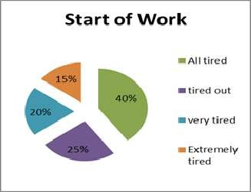
Figure 7. Tired at the start of work

As you can see in this chart fishermen when entering the job if they feel a little tired this is over three weeks.
Figure 8. Tired at the end of work

This factor indicates the percentage of the level of how tired the fisherman are in three weeks, as they enter, and also as they leave the job.

Yoshitake
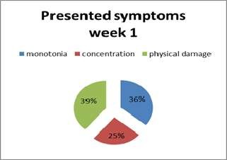
Figure 9. Symptoms to the start of work.

In this graph the highest percentage is the physical damage this the many years they have been in work and in second case the monotony and all the time the same activities , this questionnaire was administered at the beginning of their work is seen during an week.

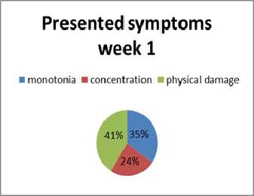

Figure 10. Symptoms to the end of work.

In this graph we see that physical damage increased to 41 percent and lowered monotony and concentration , this gives us an affirmation rather than fishermen suffer great damage that directly affect your body , this questionnaire was applied at the end of their work during the first week .
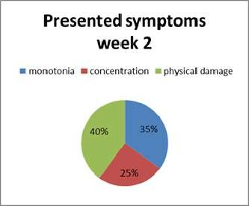
Figure 11. Symptoms to the start of work.

During week two at the beginning of his work can be seen that physical damage under 1 percent but likewise remains very high, monotony is at 35 percent and 25 percent concentration , all factors to be considered are more or less balanced this means that one is bound the other.
Figure 12. Symptoms to the end of work.

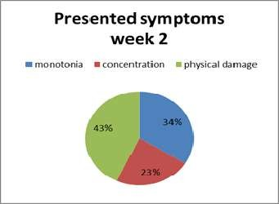
At the end of work during week two we note that physical damage increases to 43 percent and the other two factors down , this means that there is already a physical damage and every time they perform the activities to which they are accustomed, only what recent is that part of your body that is already damaged.
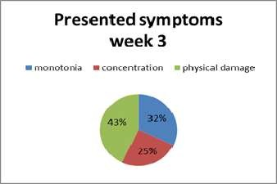
Figure 13. Symptoms to the start of work...

In the last week when asking fishermen to begin work shows that the percentage of physical damage factor stood at 43 percent, and concentration increased 2 percent , monotony under 2 percent , fishermen said they do not mind affects them be doing the same , but physically.

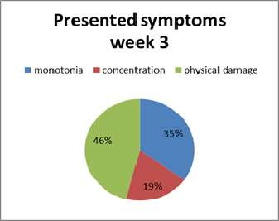
Figure 14. Symptoms to the end of work.

This graph is the result of week number three on the time the fishermen leave their job and As from the beginning of week one can see that there is the factor of physical damage by a percentage almost 50 percent which is very alarming as there is a severe injury that affects the quality of life of fishermen and their productivity is not the same.

These questions show at the pace of three weeks wish symptoms the fisherman mostly frecuent.the fisherman at the moment he starts to work and at the moment he gets out of work.as the weeks pass we find out which sectors are growing.

Conclusions

Based on the statistic evidence we know for sure that the fisherman at the bay in Topolobampo suffer from fatigue. Especially at the time they leave work, at mid-week, as the three weeks go by the problems grow.

After applying the Yoshitake questions the results show that their is a big difference in the physical damage section, starting with 39 percent and the last three weeks culminate at 46 percent, which is proof that the fisherman suffer great fatigue. We must have in mind that most of the time fisherman are sitting in places that damage their body. Because of so much physical demand, and without any previous warm up exercises, they are occasioned great deals of fatigue.
Applying the Luke 4 point scale we only obtain ten percent of the people interviewed don’t end tired, but 90 percent end tired, very tired or fatigued.

It’s almost impossible to find a job that doesn’t require physical movement, but in this case the fisherman labor in a very small area of course it’s not the ideal spot for their work, they do not have a bathroom, a bed or anything

alike, they must get used to the conditions they are provided with.

Picking up heavy loads with time also affects the body, by doing this very important body parts are damaged.

Recommended

According to the results in the yoshitake questions and the Luke 4 point scale, it is recommended they change the way they get the daily activity’s done, have them know they must warm whatever body parts they might use, and also like getting a bathroom ,something to cover the sun,etc.

Relation to the fatigue because of physical damage a specialist in ergonomic is recommended to take proper positions while working so they don’t feel pained or tired.

Another alternative is also showing the fisherman how to pick up heavy loads, this is one of the main factors that cause problems in the back, legs, knees and shoulders. The probability to an accident is very minor.

It’s also very important to point out that the fisherman never rest including during their resting time, and during the time they rest r lay down they do it in a wrong way which causes them various back problems.

3.7. References

NIEBEL, BENJAMÍN W. Ingeniería Industrial: Métodos, tiempos y movimientos. Tercera Edicion. Editorial Alfaomega, 1990.

Yoshitake, H. Three characteristics patterns of subjective fatigue symptoms. Ergonomics, vol. 21 (3), pp. 231-233.
1978.

DAVID J. OBORNE, ED. TRILLAS. ‘’Ergonomía en
acción: la adaptación del medio del trabajo al hombre”.

Información sobre Accidentes y Enfermedades de Trabajo Sinaloa 2004-2013. Memorias estadísticas IMSS 2004-
2013.
http://www.stps.gob.mx/bp/secciones/dgsst/estadisticas/Sina loa%202004-2013.pdf

Low back pain among professional bus drivers: ergonomic and occupational-psychosocial risk factors.
Alperovitch-Najenson D1, Santo Y, Masharawi Y, Katz- Leurer M, Ushvaev D, Kalichman L. http://www.ncbi.nlm.nih.gov/pubmed/20450125

B. Carranza, A. & Vallejo Gonzalez, J. (2004). Fatiga laboral. 2004, de Ergonomía Ocupacional S.C. Sitio web: http://www.ergocupacional.com/4910/20608.html.

Cero Accidentes. (2012). Diseño ergonómico de puestos de trabajo. Febrero 28,2012, de Administración de la seguridad y salud en el trabajo. BSI OHSAS 18001 : http://trabajaconseguridad.blogspot.mx/2012/02/diseno- ergonomico-de-puestos-de-trabajo.html.

A study of mental and physical fatigue of a machine operator in a tortilla corn factory.
Alberto Ramírez Leyva a, Jesús Iván Ruiz Ibarra b, Erik Alejandro Martínez Vázquez c, Nava Mena Carlos Alberto d, Rivera Osuna Jessica Daniela e.
a Instituto Tecnológico de Los Mochis, Juan de Dios Batiz y 20 de noviembre s/n código postal 81259, alberto_ramirez_leyva@yahoo,com, Los Mochis, Sinaloa, México.
b Instituto Tecnológico de Los Mochis, Juan de Dios Batiz y 20 de noviembre s/n código postal 81259, jesus_ruizi@hotmail,com, Los Mochis, Sinaloa, México.
c Instituto Tecnológico de Los Mochis, Juan de Dios Batiz y 20 de noviembre s/n código postal 81259, erik_martinez1994@outlook.com, Los Mochis, Sinaloa, México.
d Instituto Tecnológico de Los Mochis, Juan de Dios Batiz y 20 de noviembre s/n código postal 81259, charly_nava13@hotmail.com, , Los Mochis, Sinaloa, México.
e Estudiante de Ingeniería Industrial del Instituto Tecnológico de Los Mochis, Juan de Dios Batiz y 20 de noviembre s/n código postal 81259, daniela-jessica@hotmail.com, Los Mochis, Sinaloa, México.

Resumen
Este estudio se lleva a cabo con la idea de evaluar si los molineros presentan fatiga y posteriormente identificar qué tipo de ésta desarrolla en las tortillerías de maíz de Los Mochis Sinaloa. Basándose en que en el puesto de trabajo del molinero (opera las máquina y prepara la masa) quien es el que hace el mayor esfuerzo físico y suelen causarle cansancio y posteriormente fatiga ya que solo está enfocado en la producción y no sobre en la salud y/o bienestar de los trabajadores.

Palabras Clave--- Desgaste físico, desgaste mental Yoshitake, cuatro puntos de Luke.

Abstract This study has been conducted with the purpose of evaluating whether machine operators (Tortilladora) present exhaustive work, and further, to identify what kind of overwork are presented on Tortilla’s Factories at Los Mochis, Sinaloa. Taking in consideration that working schedule of a machine operator (to operate machines and also prepare the mix for corn tortillas) present physical effort causing fatigue and also lack of effectivity by the time passes, due to his job is only focused on production, but not on the welfare and health of operators.

Keywords--- Physical overwork, mental overwork, four points of Luke.

Relevance to Ergonomics: The main contribution to the ergonomics can view the log which is a basis for developing continuous improvement of this work and thus be able to reach the maximum level of productivity without affecting the health of the operator machine.

Introduction
A few studies exist regarding fatigue of machine operators during the handling of Corn Tortilla’s machines, and the demand of mexican society for including fatigue as a “work disease” under working ambit is increasing.
The present investigation is delimited to the worker, called “Machine Operator”, because he is the person that has the most working charge on a Corn Tortilla’s Factory; he can be affected at the moment of a machine that, generally, are placed at a high level.

At the moment of pouring the mixture on the top of the machine, it is necessary to apply a high quantity of physical effort to complete this task; however this activity is not a repetitive like another tasks, it needs more strength.
Results of this study brought several benefits even for workers and Corn Tortilla’s Factories, due to this implicates that workers would be able to have a better conditions on their working area, and also working schedules would not come over the standard of their physical and mental capacity, which means an increment on health, security, life quality, and the factory would have operators without fatigue who will develop their job with more productivity.

General hypothesis estimates that a 93% of machine operators working at corn tortilla’s factories on Los Mochis, Sinaloa, present an increase on fatigue according to the time working there, and also the activities that request effort.

This investigation will specify a series of studies (subjective methods of Luke and questionnaire of Yoshitake), all of them important as reference points, so this study would be able to be finished satisfactorily.

Methodology

It can Submit general body fatigue (cardiovascular system; physiological), fatigue muscular (musculoskeletal) y fatigue mental (and mental fatigue). (Konz, Part II, 1998 furthermore, fatigue can affect different body parts: cardiovascular system, skeletal muscle and brain. The cardiovascular system can be affected by the heavy lifting and manual handling equipment. The musculoskeletal system is affected by the static postural work (for example the foot), computer work and manipulative work. The brain is affected by information overload (concentration and attention) of the works (Konz, Part I, 1998).

It was found, for example, that Houssay and others refer to it as a “transitory loss of capacity to do a job, thus the extinction of work”. From Arriaga’s point of view, the

Fatigue is “a complex factor that contains physiological changes experimented by the human body as a consequence of sensations of tiredness of operators that provoque consequently a decrease of efficiency on working results”.

According to Niebel (1990), even when fatigue is physical or mental, the results are the same: it exist a reduction on working willing. The most important factors that in duce to fatigue are working conditions as the light, temperature, humidity, fresh air, area and surrounding colors, etc.; the repeatability of work, as the necessary focusing to execute the task, the monotony of similar corporal movements, the position that worker should assume to execute the operation, the muscular exhaustive, etc., and finally the general status of worker healthy (physical and psychological), and even the height of the operator, diet, rest, domestic conditions, etc.

Furthermore, the duration of the shift is possibly another cause of fatigue because it is not the same work 8 hours to work 12 continuous hours, Because fatigue, on several occasions it might appear and to be increasing over time due to consumption or energy expenditure worker.

In paragraph 8 of NOM-006-STPS-2014 handling materials which indicates the requirements to be covered by law specified. Handling and Storage materials in manual mode and the main objective is to establish standard Conditions safety and health at work to be met in work centers for avoid risk of workers and damage to facilities for the Activities materials handling and storage, using machinery or manually. Check that the maximum load manually manage workers does not exceed: 1) 25 kg for men.


Figure 1 Figure 2

The activities of handling and storage of materials through manual loading, should be performed only by workers that have fitness backed by a physician. The employer shall take preventive measures to avoid injury to workers or forced muscular overexertion or repetitive postures. In an 8-hour shift the machine operator conducts its work with this raw material which management is manual.

To carry out its preparation have to open the bag and pour into a machine called mixer. This process varies between tortilla´s corn factory since only depends on the distance in which the bags are, right thing would be that they were as close as possible.

Later in the mixer is to add water and after a few minutes the mass is obtained from which has to be molded by hand to achieve Better consistency, this implies an effort and pressure that falls on arms and shoulders , carrying the dough and place it on the hood of the “tortilladora” it also depends on the age of the machine as this bell is mostly in a very high position and this requires an effort to load mass and reach the hood over his head so we can place the dough inside it.
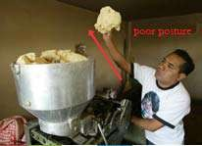
Figure 3. Operator machine working

As shown in figure 3, the operator machine shows some of its ongoing work on a standard “tortillallora” which is always driving heavy loads to their physical abilities and attitudes that cause fatigue in doing so repeatedly.
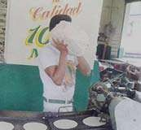

Figure 4. Operator machine carries the bag of flour to the machine

In the image number 4 represents one of the most used positions for handling sacks of flour and / or corn dough in which it can be noted that the weight falls on the shoulders. Other techniques used is to carry the sacks on the chest, hugging.

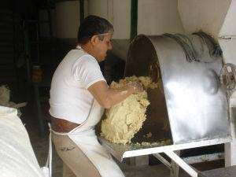In the figure number 5 may notice poor posture makes

Figure 5. Operator machine performs kneading and molding

Method

To obtain valid results is necessary to follow a series of steps that lead to concise and real data. This research shows step by step how you will conduct the study to reach the desired goal. To effectively fulfill the desired objectives, they chose 15 operators machine ( men) working in different tortillas corn factory where it is supposed to fatigue symptoms presented , said that for the same operators machine declaring that his work was too heavy for one person and that had discomfort to end workdays .

Data collection was carried out by subjective method formats the four points of Luke, Yoshitake questionnaire formats, excel program for data as graphs and calculator.

During 6 working days, a shift of 8 hours, were evaluated. It was conducted over a period of three weeks, having made the evaluation for 18 days at the inputs and outputs of each operator machine.

Is presented in graphical way the days when the operator machine works and the day resting.

Table 1. Days of the week
damaging directly or indirectly in the work area of operators machine.

A figure 1 where generally results on the 15 sampled operator machine displayed if fatigue occurs at the start of their working day by the subjective method four points of Luke as shown in figure 1 which clearly casts was made that 77 % of operators machine have fatigue.
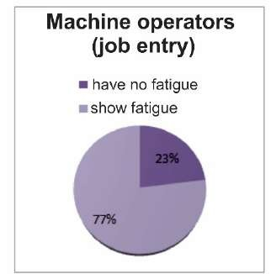
Figure 6. Fatigue at the beginning of the workday

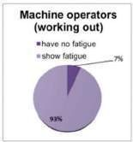
The following figure 2 show the operators machine having fatigue off their workday where you can see which increased significantly compared to Figure 1 where 93 % have shown fatigue .

M | T | W | T | F | S | S
1 | 2 | 3 | 4 | 5 | 6 | 7

Results
Working days
Day of rest
Table 2. Working days and rest days.
Figure 7. Fatigue at the end of the day four points of Luke

Breaking down a little harder to identify which scale the four points of Luke enter each millers the number of times they felt no fatigue, tired , very tired or extremely as shown in Figure 3 , giving as emptied 63% result at all tired, 29% in tired, very tired 7% and 1% in extremely tired.

With the help of subjective methods could be identified further problems such as monotony, sleepiness, tiredness and fatigue. Which were developing along the workday,

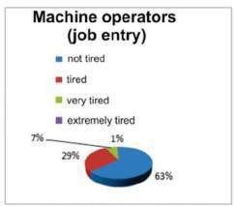

Figure 8. Four points of Luke job entry

Similarly in figure 4 percentage change is in the last category 8 hours of working time operator machine where 66
% indicates that operators machine feel tired, 21 % not tired, very tired 11% and 2 % extremely tired.

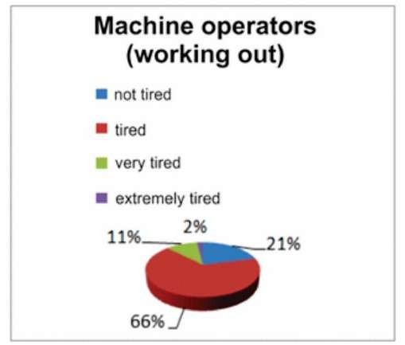
Figure 9. Four points of Luke end of day

Now relying on subjective questionnaire method of Yoshitake in the category of drowsiness and monotony the number of times the discomfort was presented for 3 weeks which first disclosed the results in figure 5 the start of the day this was plotted section where the predominant sleep, followed by general fatigue on the body, leg fatigue and constant yawning operators machine.

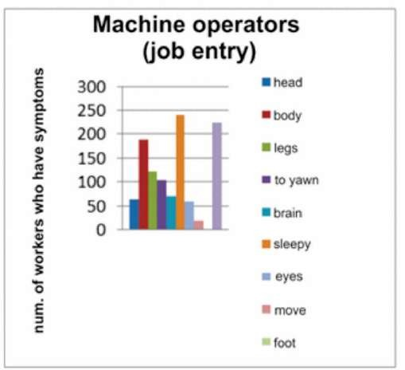
Figure 10. Yoshitake questionnaire (drowsiness and monotony)

In figure 6 similarly as in the previous results many times had this trouble but now in the output of your workday is where the problem persists in the general tiredness of the body and legs as well as the appearance yawning shown a lot.

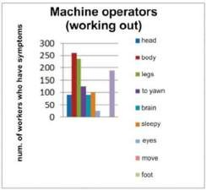
Figure 11. Yoshitake questionnaire (drowsiness and monotony)

In the same questionnaire is the second category Yoshitake showing aspects leading to the problems of concentration and therefore fatigue, similarly to present results through figure 7 to identify aspects highlighted entry of the day and straighten posture mainly in the right way, which is the only one that stands out above other aspects as they are very minimal compared to this.
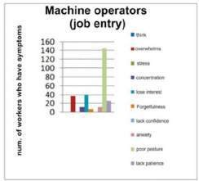
Figure 12. Yoshitake questionnaire (concentration in job entry)
The results obtained in the output in figure 8 operators machine where the problem persists in the position underestimating other aspects as output even he operator machine is not seriously affected in other respects is also shown below.
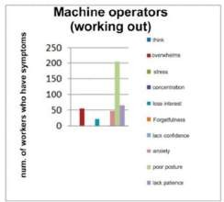
Figure 13. Yoshitake questionnaire (concentration in
working out)
An analysis which highlights the operators machine most affected by fatigue are positioned on the scale of tired four point where Luke was further see what day begins fatigue was made.

In figure 9 you can appreciate what the days when fatigue begins to take place operators machine at the entrance of their day, and we can assume that on Mondays, Thursdays, Fridays and Saturdays mostly experiencing fatigue and Tuesday and Wednesday they are the most productive days for the workers.
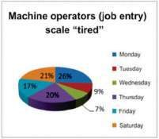
Figure 14. Four points of Luke category “tired” on workings days (job entry)

Following the dynamics of the previous graph is recorded that day appeared more constant fatigue at the end of the day of the miller which resulted in the days where more fatigue occurs on Mondays at 30%, Thursday with 17% and 16% Friday.

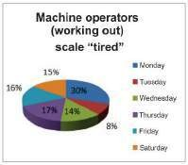
Figure 15. Four points of Luke category “tired” on workings days (working out)

Conclusions

As a conclusion, it is stated that machine operators present fatigue on a scale of tired from subjective scale of 4 points of Luke, and the main factors the contribute to this cause are the general tiredness, sleepy, constant jawing, heavy feeling on legs and the difficulty to straighten out, factors determined thanks to the support of Yoshitake’s questionnaire, and it was also noticed which are the days where the main fatigue index is presented: Mondays, Thursdays, Fridays and Saturdays. In general therms, the machine worker spends 66% of his working days tired.

It is recommended to re-design working area and also to provide resting activities among working Schedule and also implement some rules where the machine worker does not present to be forced to work more than his capacity allows him; all of this having the idea to increase the productivity of Corn Tortilla’s Factory and life quality of the machine
worker, avoiding Chronicle Fatigue Syndrome and other . diseases related to fatigue.

References

ARRIAGA,J. M. La fatiga en el trabajo y su influencia en la productividad. Revista Salud y Trabajo, No. 26, Madrid, 1980, pp. 21-26

HOUSSAY,B. et al. Fisiología del ejercicio. Fisiología humana. La Habana: Ciencia y Técnica, 1971, pp. 631- 646

Konz, Stephan. (1998). Work/rest: Part II - The Scientific Basis (Knowledge Base) for the Guide. International Journal of Industrial Ergonomics, Vol. 22, 73-99.

Niebel, Benjamin W. (1990). Ingeniería Industrial: métodos, tiempos y movimientos. Tercera edición. Editorial Alfaomega. Obtenido de: http://www.prodiamex.com/productos/historiadelatortilla/his toriadelatortilla.htm

http://www.mexicoproduce.mx/articulos/tortilla.html

http://www.stps.gob.mx/bp/secciones/dgsst/estadisticas/Sinal oa%202004-2013.pdf

SECRETARIA DEL TRABAJO Y PREVISION SOCIAL (2014). “NORMA Oficial Mexicana NOM-006-STPS-2014,
Manejo y almacenamiento de materiales-Condiciones de seguridad y salud en el trabajo.” DIARIO OFICIAL (Primera Sección) obtenido de http://www.semac.org.mx/images/stories/Noticias/NOM- 006-STPS-2014.pdf

Analysis of Generation of Labor Fatigue and Chronic Fatigue Syndrome and Correlation With Microbiological Contamination in the Electronics Industry of Mexicali

Elsa Emma Barraza Rincón1, Arcelia Gómez Rodriguez2, Gustavo López Badilla3, Guillermo Barba González4

1 Investigador-Académico, Departamento de Ingeniería Industrial, Instituto Tecnológico de Mexicali, Mexicali, Baja California, México
2 Investigador-Académico, Departamento de Ciencias Económico-
Administrativas, Instituto Tecnológico de Mexicali, Mexicali, Baja California, México
3 Investigador-Académico, Dirección de Ingeniería en Manufactura,
Universidad Politécnica de Baja California, Mexicali, Baja California, México.
4 Estudiante-Investigador, Dirección de Ingeniería en Manufactura,
Universidad Politécnica de Baja California, Mexicali, Baja California, México. emmabarrazarincon@hotmail.com;g_arcelia@hotmail.com;glopezbadilla
@yahoo.com

Resumen
La falta de atención médica de síntomas como la fatiga laboral en la industria electrónica de Mexicali o de otro tipo de industrias o ciudades de México, puede tener graves consecuencias, hasta que generar el Síndrome de Fatiga Crónica (SFC). Este síntoma de salud, se considera según la Organización Mundial de la Salud (OMS) como una enfermedad de alto riesgo y puede ocurrir regularmente en personas ocupacionalmente en la edad productiva de 20 a 40 años. Las consecuencias de no abordar tanto la fatiga laboral y su efecto que puede conducir a la SFC, y tener causar graves daños a la salud de los trabajadores. Con base en esta información se realizó un estudio de la correlación de la contaminación atmosférica y la presencia de microorganismos en interior de una industria del ramo electrónico desde el 2013 al 2014. Esto se llevó a cabo en el interior de tres empresas de la industria electrónica de la ciudad de Mexicali, situada en el noroeste de México, en los períodos de verano e invierno.
Palabras clave. SFC, Ergonomía, Contaminación microbiológica, industria

Abstract
The low medical attention to the labor fatigue in in the electronics industry of Mexicali or other type of industry and other cities of Mexico, can have serious consequences, until generates the Chronic Fatigue Syndrome (CFS). This symptom health, is considered according to the World Health Organization (WHO) as a high-risk disease and can occur regularly in people occupationally in the productive age from 20 to 40 years. The consequences of not addressing both labor fatigue and its effect that may lead to CFS, can cause severe damage to the health of workers. Based on this information a study of the correlation of atmospheric contamination and the presence of microorganisms in indoor of a company of the electronics industry, from 2013 to 2014. This was conducted in the indoors of the electronics industry
of three companies of the city of Mexicali, located in northwestern Mexico in the summer and winter periods.
Keywords. CFS, Ergonomics, Microbiological pollution, industry

INTRODUCTION
One aspect that concern to the industrial ergonomic, is the presence of fatigue that is a symptom of the stress as a main factor, and as a secondary factor, the exposition to the microbiological contamination that is present in the indoor environment of industrial plants [1]. This is considered as an ergonomic and psychosocial risk in the workplace in any type of industry. The labor fatigue and CFS is considered to be a concern for health institutions and governments in each country by public health spending and industries for the generation of absenteeism by disease and low operational level in the presence of these signs of health. It was observed that in the winter period, most cases of fatigue (10 at month as an average) in the periods of the analysis, were generated and few people with the symptoms of the CFS (two person that was suffer heart attack and two died by the consequence of a symptoms of CFS related with other diseases, each three months in the company evaluated). Because of that, the owners, managers and specialized in ergonomics and occupational health support of the companies evaluated, were concerned. That is why conducted a study in areas where more cases were presented of fatigue and a microanalysis environmental sampling of dust and water accumulated in certain areas of manufacturing areas of the companies performed, to detect the presence of microorganisms that may be a factor in the generation of fatigue and CFS [2].

The Ergonomics in the industry
The goal of ergonomics is to adapt the work to the capabilities and possibilities of the human elements, to always have ergonomic workstations (WS) [3]. Other aspect is the design the WS, considering to the persons who will use them, their structural dimensions (dimensions of head, trunk and limbs in standard positions) and the functional or dynamic operations of workers including measurements taken during the movement made by the body in specific activities. Other factor, is the needs of people who are changing, and also workers with advancing age. The ergonomic functions have the principal objective of the quality of working life according to international standards as the Spanish Ergonomics Association's [4]. This can be defined as the set of working conditions that do not damage health and also provide a means for personal development,
i.e. higher content of tasks, participation in decisions, more autonomy and the opportunity for personal development, principally. Exists ergonomics teams which work according to their physiological and psychological characteristics as study the environmental system and security, and also the conditions as the elements of drive and motivation and mainly the subject in all its meaning, mesomorph and psychological, to adapt the team and the task of the worker. This increases productivity and avoid problematic situations

as accidents and diseases that can cause the death in sometimes. Preventive ergonomics is the area of ergonomics that works closely with the disciplines responsible for safety and health at work areas. Among its main activities is the study and analysis of the security, occupational health and comfort [5].

Ergonomics in the health of workers
In the workplace ergonomics meets the specific needs mainly to the design and development of equipment, design of autonomous microenvironments, analyzing those aspects affecting the artificial environment built by directly, related to the acts and gestures involved in any activity of workers, called Ergonomics at Work [6] . The ergonomic design of the workstation attempts to get a proper fit between the skills and abilities of the worker and the requirements and demands of the job. This topic ensures of the proper disposal of the workspace, avoiding unnecessary efforts that should never exceed the physical capacity of workers, to avoid overly repetitive work movements that force the joints. The ergonomic design of products is that they are seeking a efficient use, safe, to help improve productivity without causing diseases in humans, which in shaping its form indicating their mode of use, also of environmental conditions among which are: temperature, lighting, noise, vibration, essentially [7].

Fatigue and Chronic Fatigue Syndrome
This can occur by the physical or mental exhaustion as a result of work or effort, and is characterized by the inability to perform physical tasks with the rhythm or usual strength, and greater slowness of rational processes which may cause a memory leak [8]. From the point of view of safety and industrial hygiene, we see fatigue as a factor that may transiently alter the worker psychic-physical state, being the reflection of the effects of prolonged labor activities, with their consequences on the individual. This mood involves physiological changes in the body or psychological fatigue, being a result the low production in the work operations, as a negative influence on production, since the labor force decreases and the low yield may cause accidents, resulting in wasted time, material, decreased production and other expenses [9]. When we perceive fatigue, usually after a sustained exertion or stress, it could be said that manifests as a feeling of weakness and exhaustion accompanied by discomfort, even pain and inability to relax. Fatigue occurs depending on situational factors and personal characteristics and always have, plus some functional effects, a subjective body substrate headaches or muscle, itchy eyes, dullness, tension armor and clumsiness, principally. That is the reason that differences between people and other at different times in the same individual as to the forms and intensity of feeling fatigue are presented. The chronic fatigue, refers to an intense and constant tiredness (fatigue) that is not relieved by rest and is not directly caused by other conditions [10]. Also is known as the phatic chronic syndrome, whose manifestation is extreme tiredness for more than 24 hours and at least six months, and not relieved by bed rest and is so
intense that prevents you from participating in certain activities, forgetfulness, trouble concentrating, confusion among others and whose complications. This include depression, isolation and side effects of medications or treatments. The causes of this condition are unknown and has been observed that occurs most often in women of 30-
50 years. Experts from the Autonomous University of Barcelona have concluded that between 1% and 10% of the Spanish population suffers from chronic fatigue syndrome characterized by a persistent feeling of exhaustion or trouble having a continued physical or intellectual activity and causes concentration disorders, neck pain, headaches, malaise after exercise and unrefreshing sleep [11]. Appears after several cycles in which the relationship between training and recovery is unbalanced, causing a pattern of fatigue, which leads to declining job performance. Within the pathology is known as Chronic Fatigue Syndrome.

Characteristics of the fatigue in industries
The work related fatigue is a complex and very common in the workplace especially those that require high physical load and in which are used complicated technologies that provide maximum to worker demands, forcing to work beyond their psychophysiological possibilities and in often harmful [3]. Houssay and others define it as a transient loss of ability to perform a job, consecutive to prolonged embodiment thereof. In change, Arriaga mention, that is a complex factor, comprising the physiological changes experienced by the human body as a result of feelings of fatigue of operators which consequently cause a decrease in the effectiveness of the results of their work. The first indicates that the ability to work can be recovered, when cease the activity, and the other refers to fatigue only in terms of general physiological, regardless of the psychological changes that occur that are expressed with subjective feelings of discomfort and dissatisfaction [5]. In general terms, the labor fatigue is a process from a time of normal tiredness to a disease state that in many cases the meaning of disease is characterized by psychosomatic and social changes. The personal characteristics of workers determine vulnerability to labor more than others fatigue, especially are poor job skills whose causes can be health disorders, negative attitude to the labor life, and arises from dissatisfaction personal needs in their particular life that leads to imbalances in the world he lives. Also are psychosocial aspects such as values, motivations, expectations, which contribute to the creation of organizational climate that influences the life of the worker [4]. Usecha Mora, describes that conditions of life, especially the socioeconomic conditions such as inadequate housing, food deficit, job insecurity, poor education and health services, and provokes the lack of a rest compounded by low wages, being a problematic situation of workers that suffers very fast of labor fatigue and chronic fatigue, easily and with it the occurrence of accidents.

Accidents fatigue in industry

Accidents happen because people commit wrongful acts or because the equipment, tools, machinery or workplaces are not in proper conditions [9]. The principle of prevention of accidents indicates that all accidents are root causes that can be prevented by identifying and controlling the causes that produce them.

Types of fatigue as a cause of accidents
Any prolonged work in our body determines a state of fatigue and depression called fatigue. In other words, the fatigue is a feeling of discomfort due to functional reduction of the organism as a result of overwork [3]. Along with the work itself, other factors may contribute to identifying and aggravate fatigue states, as hunger, poverty, disease, emotions, organic weakness, the concerns, principally. There is a general fatigue, which interested the whole body, and sometimes is characterized by mental disorders, circulatory, respiratory, essentially; which reduce the ability of labor, and cannot be specified in the confines of a definition by referring to a particular subjective state [10]. Easier to interpret and define is muscle fatigue, which is seen as a decrease in the force that is capable of developing a muscle or group of muscles. Sometimes, the fatigue can increase the intensity and are usually distinguished as the weakness as a state of which the individual is replenished quickly with rest. Also, exists the prostration or exhaustion, where appear in workers most notable signs as the muscle relaxation, accelerated heart rate and low blood pressure [1]. Overstrain, is a state of chronic fatigue characterized by continuous poisoning of the body, anemia, neurasthenia, insomnia, poor appetite, heart rhythm decrement of sclerosis (hardening of the blood vessels), principally. Also, this disease is characterized by circulatory disorders so severe that can provokes the death or psychic disorders. As preventive measures recommended to avoid the labor fatigue and chronic fatigue are the determination of the rate of more suitable job for each profession alternating periods of work [11].

Microorganisms have influence in the CFS
One factor of the generation of CFS is the presence of microorganisms that have contact with workers in some storage areas, manufacturing processes with dirty zones where are small areas with dirty water or dirty bathrooms, and are generated some microorganisms that originated the CFS. One of this microorganism is the Citomegalovirus (CMV), presented in figure 1, that is a form of herpesvirus, known as Human Herpevirus5 (HHV-5) [12].

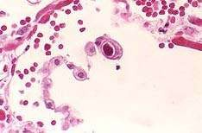
Figure 1. CMV
infected lung pneumocyte. Reference of University of Salamanca, Spain.
http://dicciomed.eusal.es/imagenes/citomegalovirus

Cells are infected by this microorganism because the cytoskeleton is weak, and transmission of CMV occurs from person to person and affects individuals of any age, although its spread is more common during childhood, adolescence and youth. Infection requires close and direct contact with body fluids of an infected person; for example, saliva, blood, urine, semen and milk [13]. It can also be transmitted through organ transplants. Transmission is easy to prevent, because it is usually transmitted through bodily fluids upon contact with hands and then with the nose and mouth. Simple hand washing with soap and water is effective in removing the virus from the hands.

Objectives of the study
Evaluate the causes of fatigue and CFS in indoors of three companies of the electronics industry, with the evaluation of the environmental and climate factors and a microanalysis of the presence of microorganisms in three companies of the electronics industry of Mexicali city, which worries to the government health institutions, and industries of this type and other industrial plants [2].

Delimitation
The research was conducted only with personnel involved in areas of the three companies engaged in activities which are considered the presence of microorganisms, near areas of accumulated water and unventilated, especially in periods of the year with relative humidity levels (HR) greater than 80%, being the period of winter with the highest incidence of RH with 80% [5].

METHODOLOGY
One of the air pollutants that are a factor in generating microorganisms that originates an adverse effect to the human health in indoor environments of the electronic industry is sulfur dioxide (SO2). This chemical comes mainly from Central Cerro Prieto Geothermal established in the Mexicali Valley about 20 km from the city, industrial plants and vehicular traffic in this city where there are on average one vehicle for every three people. This factor together with levels of relative humidity (RH) and temperature greater than 80% and 35 ° C in summer and times of greater than 80% and close to 0 ° C in winter, which are typical in Mexicali, are an aspect determining the presence of microorganisms that enter the human body and can cause a biochemical alteration in it. According to the increasing cases of fatigue and CFS sporadically, and the presence of SO2 that exceeds in the winter period the air quality standards (AQS) [2], four stages of the research are presented. This was, to evaluate with basic mathematical techniques with the Excel, and in all phases of the study were evaluated by monthly, quarterly, weekly and annual periods as are mentioned next:

- Analysis of fatigue and CFS.

Were evaluated cases of labor fatigue and CFS, in according to the age, anthropometric measurements and time of exposure to the areas of greatest risk of transmission of microorganisms.

- Evaluation of the environment with the Sulfation Plate Technique (SPT). It was carried out to determine the concentration levels (CL) of sulfides in indoors of the industrial plants, and was correlated with the fatigue and chronic fatigue syndrome (CFS) cases. This technique was from the ASTM G91-97 [14].

- Climate Variation Analysis. Climate is an important factor in the generation of the condensation phenomena, which causes the accumulation of water in some areas of indoor of industrial plants. This was to determine the levels of relative humidity and temperature, and correlating them with levels of sulfides obtained by the technique of SPT.

- Microanalysis using Scanning Electron Microscopy (SEM). This was made to determine the presence of microorganisms in dust or zones with water accumulated and correlated with the cases of fatigue and CFS.

RESULTS
The presence of dirty areas in the electronics industry, essentially in the storage are of raw materials and finished products, in the months of the summer and winter evaluated, occur a condensation processes. This climatic phenomena is very important in the formation of water drops or water films at naked eye, and is a factor to promote the formation of microorganisms in the mentioned zones and also in dirty bathrooms in sometimes of the labor activities. This forms a contagious area in the periods evaluated, even if authorities of the company evaluated mention that this industrial plant is very clean. Some inspections made in this company showed the dirty zones by the finite dust and air pollutants as derivate of sulfurs, that generates aggressive environments and promote the microbiological contamination. This generates microorganisms. One aspect that was observed in the industry where the study was conducted, is that some people, spat in the bathrooms or outside them or spat between among workers by bad habits of conduct, workers that may have the CMV and infect other persons. In addition, other workers suffered some accident where blood flow is generated by a machine and sometimes the blood left in the same machines, are added to arms and hands to other workers as mechanics of machines, without proper hygiene, were infected with the blood of his companions who suffering any accident. This actions can be a factor of the generation of labor fatigue and in a drastic symptom the presence of CFS.

Evaluation of cases of labor fatigue and CFS in the electronics industry
The presence of cases of the labor and chronic diseases respect to the fatigue symptoms were observed in the summer and winter periods. This was an important aspect in
the study, because, in some cases the doctor of the company evaluated considered that is necessary only the rest to recover the health. But in other cases, the presence of microorganisms in some organs of bodies of workers of this industry analyzed, was significant to complicate the health and can died by the CFS. The table 1 shows the cases in the periods of evaluation consider only the summer and winter seasons.

Table 1. Average of cases of labor fatigue and CFS in the Electronic industry of Mexicali (2013-2014).
YEAR | 2013 |  | 2014
CASES | 1Summer | 1Winter | 2Summer | 2Winter
Labor Fatigue | 28 | 34 | 32 | 37
CFS* | 2 | 3 | 3 | 4

1Summer (June, July, August of 2013), 1Winter (December of 2013 and January and February of 2014); 2Summer2 (June, July, August of 2014), 2Winter (December of 2014)
*CFS*. Cases of this symptom, and related with respiratory Diseases and diabetes; principally.

Table 1 indicates the workers affected in summer of 2013 in the months mentioned with 28 cases and 34 in the winter season. The major cases in the winter period represents is by the presence of air pollution principally chemical agents of sulfurs and finite dust in the environment. This was important because these agents penetrated to indoor of bathrooms and storage room to the company evaluated and generate aggressive environments that complicated the health of the workers of the industry analyzed. The cases of summer and winter of 2014 were 32 and 37, respectively. CFS were 2 and 3 in the summer and winter of 2013 and 3 and 4 in the same seasons of 2014.

SPT technique analysis
The principal chemical agent considered as air pollutant evaluated in this study was the derived from sulfurs, because is a chemical agent with the major presence in the Mexicali city. This pollutant is emitted by the traffic vehicle, industries. The most important source is from the Cerro Prieto Geothermic Industry, which supply to Mexicali city and their valley in Baja California State, San Luis city and their valley in the Sonora State and small cities of California, United States of America (USA) as Calexico, El Centro y Heber. This forms principally in the winter season, a film in the atmosphere at certain height, near of the soil surface, for the greenhouse debit to the climatic factors. These concentrations of sulfurs return to the soil surface and have a negative effect in the health of people, induces to generates aggressive environments in indoor of the company evaluated and essentially in the metallic materials. The CL of this pollutant was showed in table 2, in the four bathrooms (ladies and men), and in the storage room. For determinate the CL of sulfurs was used the SPT from the ASTM G91-97.

Table 2. Concentration levels of sulfur dioxides in indoor of bathrooms and storage of materials and fabricated products of an electronic industry of Mexicali (2013-2014).
YEAR | 2013 | 2014

1Summer (June, July, August of 2013), 1Winter (December of 2013 and January and February of 2014); 2Summer2 (June, July, August of 2014), 2Winter (December of 2014).
AREAS | 1Summer | 1Winter | 2Summer | 2Winter
Bathrooms | 0.16 | 0.22 | 0.21 | 0.29
Storages | 0.15 | 0.28 | 0.19 | 0.32

* Sulfur dioxide Concentration Levels of SO2 (ppm).
EPA Standards of SO2 (0.14ppm at day; 0.5ppm every three hours; 0.03 ppm at year).

Table 2 represents the CL of summer and winter in 2013 and 2014. In the summer of 2013, the indices of pollution of sulfurs was 0.13 ppm (parts per million), and in the winter of 2013 was 0.22 ppm. In summer of 2014 was 0.18 ppm and in winter was 0.29 ppm. In the majorly of examinations, the CL of sulfurs were higher than the Air Quality Standards (AQS) at day. These standards were proposed by the Secretaria de Medio Ambiente y Recursos Naturales (SEMARNAT- México) and the Environmental Protection Agency (EPA- USA) after some studies. This generates the microorganisms in the indoor of the company evaluated principally in the dirty zones or in the spaces where some people spat and shed blood by accidents in frequently places visited as the bathrooms and storage areas. For these reasons, other persons was infected when they touch these places. The presence of the microorganisms affected to healthy and non- healthy people to provoke the CFS, principally.

Evaluation of climatic factors
Climatic factors were a significant factor in the generation of the microorganisms and in the incidence of the CFS. This was because in the seasons with RH and temperature higher than 80% and 30 °C, in the periods evaluated, are formed the condensation phenomena and this originated thin films in metallic, plastic or wood areas of the bathrooms and storage rooms. For this reason, were generated and propagated the microorganisms and have a negative effect in the health of workers of the industry analyzed. The climatic factors are represented in table 3.

Table 3. Correlation analysis of climatic factors in indoor of bathrooms and storage of materials and fabricated products of an electronic industry of Mexicali (2013-2014).
YEAR | 2013 |  | 2014
AREAS | 1Summer | 1Winter | 2Summer | 2Winter
Bathrooms | 83%  39 °C | 87%  14 °C | 86%  40 °C | 89%  12 °C
Storages | 85%  40 °C | 89%  13 °C | 88%  41 °C | 90%  11°C

1Summer (June, July, August of 2013), 1Winter (December of 2013 and January and February of 2014); 2Summer2 (June, July, August of 2014), 2Winter (December of 2014).
* Relative humidity (%) and temperature (°C)

In table 3 was observed the climatic parameters where are presented in all of the examinations the RH higher 80% and 30 °C. With this values are formed the humid films in the metallic, plastic and wood materials and originates the process mentioned about the microorganism. In all periods analyzed the indices were higher of the standards mentioned.

SEM analysis
The information obtained of the analysis shows a correlation of the presence of microbiological contamination and the microorganisms with major similarity is the cytomegalovirus, transmitted by this microbiological agent, which was added to the hands that was in contact with noise, eyes and hears; and was infected by the accumulated water zones in indoors of the companies evaluated. This type of microorganism was detected by some samples with dust and accumulated water in small recipients by the SEM technique showed in the figures 2a and 2b.
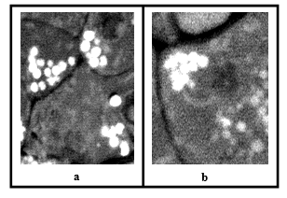The comments about the presence of a microorganism

Figure 2. CMV infected lung pneumocystis in a workers of the electronics industry of Mexicali

simil ar to the CM
V in a worker evaluating their lung system, is a partial version of the correlation of this microorganism with the CFS. This was observed in figures of the study showed, compared with the information of the study with theoretical data of this type of microorganism.

CONCLUSIONS
The studies of the problematic situations occurred in the industrial ergonomic factors is very important to detect some problematic situations and realize some activities to avoid the presence principally of microorganism. In this investigation, was founded a correlation of the presence of this microbiological agents and the generation of fatigue and CFS and was related with the theoretical information with the data obtained of the microanalysis with the SEM technique.

RELEVANCE TO ERGONOMICS STUDIES
Is necessary elaborate ergonomics studies to analyze the possibility of apply some methods and techniques to stablish the better conditions of the workers in the industrial plants and avoid the presence of diseases or accidents influenced by some microorganisms, as occurred in this study. This study shows the necessity to analyze the situation proposed to evade the generation of fatigue symptoms and the CFS that is an indicator of very bad signals of health and originate the decreasing of productivity and economic losses

by not apply methods and techniques of the Ergonomic activities.

REFERENCES

[1] BG. Lopez, S.B. Valdez, K. R. Zlatev, P.J, Flores, B.M. Carrillo and W. M. Schorr (2007); “Corrosion of metals at indoor conditions in the electronics manufacturing industry”; Anti-Corrosion Methods and Materials; Vol. 13, No. 2.

[2] Fernández-Solà J. (2004). “Sobrevivir al cansancio. Una aproximación al síndrome de fatiga crónica”; Barcelona: Viena-Oxis Ed.

[3] Neville Moray (2005). “Ergonomics: The history and scope of human factors”, Routledge Ed., Industrial Engineering Journal; Vol. 13, No. 2.

[4] Rogers T., Jackson H., Kenneth Y. (2003). “Workplace Ergonomics in the industry. An analysis to minimize musculoskeletal disorders”; Manufacturing Process Journal; Vol. 21, No. 2.

[5] Ramirez G., Torres A. (2006). “Evaluating the methods to work in a comfort place”; Technology Industry Journal; Vol. 4, No. 1.

[6] Hornbaek, K (2006). “Current Practice in Measuring Usability: Challenges to Usability Studies and Research”; International Journal of Human-Computer Studies; Vol. 11, No. 2.

[7] Ben-Gal I., Buckchin J. (2002). “The Ergonomic Design of Workstation Using Rapid Prototyping and Response Surface Methodology”; IIE Transactions on Design and Manufacturing, Vol. 34 No. 4.

[8] Brookhuis, K., Hedge, A., Hendrick, H., Salas, E., and Stanton, N. (2005). “Handbook of Human Factors and Ergonomics Models”; Florida: CRC Press.

[9] Wickens, C.D.; Lee J.D.; Liu Y. Gorden Becker S.E. (2003). “An Introduction to Human Factors Engineering”; 2nd Edition. Prentice Hall.

[10] Isabel A P Walsh; Jorge Oishi; Helenice J C Gil Coury. (2008). "Clinical and functional aspects of work-related musculoskeletal disorders among active workers"; Public Health Journal; Vol. 17, No. 3

[11] Johnson J. Levingston H. (2005). “Biodynamics and Ergonomics Techniques in the Industry”; Engineering and Manufacturing Methods Journal; Vol. 9, No. 2.
[12] George t., Murray A. (2008). “The Citomegalovirus and he possibility of generation of Chronic Fatigue Syndrome (CFS)”; Microbiologic Specimens Journal; Vol. 26, No. 1

[13] Hells G., Anderson R. (2007). “The chronic fatigue evaluated with microbiological topics”; Public Medicine and Microbiology Journal; Vol. 19, No. 1.

[14] ASTM G91 - 97(2004) Standard Practice for Monitoring Atmospheric SO2 Using the Sulfation Plate Technique.

Elsa Emma Barraza Rincón, is a Professor of industrial researching activities in Mexicali and Tijuana, evaluating the marine and arid environments of Tijuana and Mexicali respectively. Is an expert in the ergonomics topics and in the last five years was made researching in health public in the industries in Mexicali and Tijuana, to determine the principal factors of the labor fatigue and chronic fatigue syndrome. Have more than 20 studies in the industries and more than 20 years in the Technologic Institute of Mexicali, being a researcher and academic of the Industrial Department in this institution. He forms a network of the Ergonomics in Mexicali with different experts in this topic and diverse educational and researching institutions of Mexicali.

Arcelia Gómez Rodríguez, is Professor of the Accounting and Administration Department in the Technologic Institute of Mexicali, with more than 15 years of experiences in academic and researching activities and studies in industrial plants. Have participations in national and international journals and congress. Is an expert in the statistical methods and techniques with large data information in environmental, ergonomics and health public topics in the industries in Mexicali and Tijuana comparing the different environments in the industrial plants.

Dr. Gustavo López Badilla, was born in Santa Ana, Sonora, Mexico and is a professor and researcher with over fifteen years of experience in teaching and research. Dr. Gustavo studied Bachelor of Electronic Engineering, also studied the Master Degree in Environmental and Health and the Doctor Degree in Corrosion, Environmental and Materials in the University of Baja California. Also studied the Post Doctor Grade in the Nanosciences and Nanotechnology Institute in the National University of Baja California in Ensenada from 2009 to 2010. The areas of specialization are in Electrical Engineering, Computer Science, Biomedical, Industrial and Environmental Chemistry and Biochemical. Is Member of the National System of Researchers (SNI) Candidate level Academic Research and twelve years of experience in the areas of environment, corrosion, materials and surface analysis and more than 30 scientific articlesCurrently has a liaison and cooperation with the health sector focused on the analysis of respiratory diseases and environmental sector analysis of pollution and biodiversity. It has developed a relevant study for the opening race in Aeronautical Engineering.
Guillermo Barba Gonzalez, is a student of the Manufacturing Engineering in the Polytechnic University of Baja California, with more than ten works supporting in researching studies in industrial operations in the biomedical, electronic and metallic industries in Mexicali and Tijuana, comparing the different environments in indoor and outdoor zones of the industrial plants.

Fatigue Study on Urban Bus Drivers in Los Mochis Sinaloa.

Alberto Ramírez Leyva a, José Gilberto Apodaca Ayala b, Martín Joel Borbolla Grijalva c, Lucero De Jesús Delgado Iñiguez d,Jessica María Ochoa Sánchez e.

a Instituto Tecnológico de Los Mochis, Juan de Dios Batiz y 20 de noviembre s/n código postal 81259, alberto_ramirez_leyva@yahoo,com, Los Mochis, Sinaloa, México.
b Estudiante de Ingeniería Industrial del Instituto Tecnológico de Los
Mochis, Juan de Dios Batiz y 20 de noviembre s/n código postal 81259, jogi.apodaca@gmail.com, Los Mochis, Sinaloa, México.
c Estudiante de Ingeniería Industrial del Instituto Tecnológico de Los
Mochis, Juan de Dios Batiz y 20 de noviembre s/n código postal 81259, yorel.14@hotmail.com, Los Mochis, Sinaloa, México.
d Estudiante de Ingeniería Industrial del Instituto Tecnológico de Los
Mochis, Juan de Dios Batiz y 20 de noviembre s/n código postal 81259, lucerodejesus_del@hotmail.com, Los Mochis, Sinaloa, México.
e Estudiante de Ingeniería Industrial del Instituto Tecnológico de Los
Mochis, Juan de Dios Batiz y 20 de noviembre s/n código postal 81259, jmos_765@hotmail.com, Los Mochis, Sinaloa, México.

Resumen
La presencia de enfermedades referentes al trabajo en los choferes de camiones urbanos es común, La mayoría de los choferes trabajan más de 8 horas diarias, este trabajo es muy repetitivo y se realiza en un ambiente poco confortable debido a que su área de trabajo no está diseñada ergonómicamente, la mayoría de los choferes no se alimentan antes de iniciar su jornada laboral, comen mientras llevan a cabo su trabajo y no realizan ningún tipo de ejercicio físico, A simple vista podemos percatarnos de la vibración constante, del esfuerzo que se realiza al girar el volante y de los movimientos realizados para cobrar el pasaje por este motivo nos dimos a la tarea de aplicar el cuestionario de fatiga subjetiva de Yoshitake y la escala de 4 puntos de Luke a 30 choferes durante tres semanas en la ciudad de Los Mochis Sinaloa. Con la realización de estos estudios logramos saber cuál es la parte del cuerpo más afectada, Algunos de estos trabajadores han dedicado gran parte de su vida a este trabajo. Por este motivo la realización de estas actividades pueden ser causas de fatiga física. Todo esto tiene como motivo ayudar a mejorar el área de trabajo de los choferes de camiones urbanos evitando fatiga para poder mejorar su calidad de vida.

Palabras clave— Yoshitake, cuatro puntos de Luke, conductores, cansancio.

Abstract
The presence of diseases related to work in urban bus drivers is common, Most drivers work more than 8 hours per day, this work is very repetitive and is performed in an uncomfortable environment because the work area is not ergonomically designed, most drivers don’t eat before starting their workday, eat while doing their work, don’t do any physical exercise, there’s constant vibration on the bus, they make effort to turn the wheel and movements to collect
the ticket, for this reason we took on the task of implementing the subjective fatigue questionnaire of Yoshitake and 4-point scale of Luke 30 drivers for three weeks in the city of Los Mochis Sinaloa . With the completion of Studies we’ll achieve to know the most affected part of the body, some of these workers have dedicated much of his life to this work. Therefore the realization of these activities on his work can be the causes of physical fatigue. All with has the purpose of helping to improve the workspace of the urban bus drivers avoiding fatigue to enhance their quality of life.

Keywords— Yoshitake, 4-point scale of Luke, Bus drivers.

Relevance to Ergonomics: With this study has been noted the importance of applying ergonomics on the workplace of a bus driver, despite existing studies on the same subject, there are cities where people don’t have the knowledge or culture on occupational health of the worker, so this study helps foster good workplace design and use of the same.

Introduction

In our country, more and more companies are obliged to worry about the occupational health of its workers because many of them do not have an area of specialized personnel in the prevention and health promotion at work. In the city of Los Mochis, transportation sector, this subject is not well developed since the presence of diseases relating to the work on drivers is common, and were no studies that focus towards this, ignoring the quality of life and job security of workers.

The companies in our country should make periodic evaluations in their organizations, concerning occupational health and occupational hazards to which workers are exposed; the staff of each company is susceptible of injury, occupational diseases or accidents, caused by risk factors presented in the company. Such is the case of bus drivers of the public service in the city, since some aspects such as working hours, shift rotation, rest periods, work breaks, the effect upon the body caused by positions that must maintained, can provoke fatigue. For this reason we took on the task of implementing the subjective fatigue questionnaire of Yoshitake and 4-point scale Luke 28 drivers for three weeks in order to test our hypothesis is correct.

Justification

Health and concentration of all the people is very important in the work of a bus driver that coexists with a lot of people due to an accident he can damage people when going up the bus (customers) and to other people, as well as the bus driver can get hurt.

It is why the study of fatigue will be made by applying the fatigue questionnaire opinion of Yoshitake and

4-point scale of Luke to know what are the reasons that cause the feeling of excessive working, tiredness or weakness that cause labor to become more difficult. This service involves a large part of the population of this city for which is intend to use this research as a method of prevention towards a future injury.

We also believe that all work should be ergonomic because if we focus on the concept of ergonomics "the natural way of doing things" would have less tired workers and do better quality work.

Table 1. Occupational diseases according nature of the injury and sex.
Table 1
Occupational diseases according nature of the injury and sex, 2011‐2013
Sinaloa
Nature of the injury | 2011 |  | 2012 |  | 2013
Nature of the injury | Men | Women | Men | Women | Men | Women
Dorsopathies | 18 | 0 | 23 | 2 | 17 | 3
Carpal tunnel syndrome | 0 | 6 | 0 | 2 | 2 | 6
Shoulder injuries | 0 | 0 | 0 | 0 | 3 | 4
Hearing Loss | 1 | 0 | 1 | 0 | 6 | 0
Infectious and parasitic diseases | 0 | 0 | 0 | 0 | 0 | 3
Enthesopathies | 4 | 4 | 0 | 1 | 0 | 2
Pneumoconiosis | 0 | 0 | 0 | 0 | 2 | 0
De Quervain syndrome | 0 | 0 | 0 | 0 | 0 | 2
Respiratory conditions due to inhalation  of fumes, vapors and chemical substances | 0 | 0 | 0 | 3 | 1 | 0
Synovitis, tenosynovitis and bursitis | 0 | 2 | 0 | 6 | 0 | 0
Others | 15 | 11 | 23 | 9 | 58 | 42

Source: Reports statistics IMSS, 2011- 2013 According to statistics IMSS regarding working
conditions according to Table 1 the injury rate has increased year by year because of not control the fatigue of workers.

3.37% of men have shoulder injuries, 1.12% respiratory diseases, 2.24% pneumoconiosis and 65% of other diseases in the course of 2013.

1.2 Objectives

The main objective would be to find the approximate number of people suffering from fatigue and thus to help find a better way to do their jobs.

1.2.1 Specific Objectives

- Determine which causes fatigue of the drivers.
- Meet the body parts that are more affected.

Methodology

With a sample of 28 urban bus drivers who agreed to participate in research as an object of study, to measure fatigue through two different methods of measurement, questionnaire Yoshitake and 4-point scale Luke results were obtained which will be shown graphically by percentages.

2.1 Measurement of fatigue
4-points scale of Luke: Luke and coll. (1999) used a scale to determine the level of fatigue in pregnant women. On this scale, called the 4-point scale of Luke, fatigue levels are entered after a normal workday "bit tired" 1 point "tired" 2 points "very tired" 3 points, and "extremely tired "4 points. Responses to "very tired" and "extremely tired" were grouped into fatigue.

Table 2. Luke 4 points scale

Table 2. 4‐Point scale of Luke
 | L | M | M | J | V | S
At the beginning of the workday
At the ending of the workday
¿How do you feel generally?
1. Not tired 2. Tired 3. Very tired 4. Extremely tired

Yoshitake: The subjective opinion questionnaire of Yoshitake consists of 30 questions that describe fatigue where participants answered yes or no at the time of the interview. This questionnaire is divided into three groups of questions the first consists of 10 related symptoms of somnolence and monotony questions the second are 10 questions related to symptoms of difficulty concentrating and third are 10 questions related to physical symptoms or projection of physical damage.

Method for determination of fatigue.

- Select workers to be surveyed; previously announce that deals with the study and ask for their cooperation, in order to get more reliability answers.
- Perform a daily assessment of each for three weeks, fill out forms for determining fatigue Yoshitake and 4 points of Luke and apply the general questionnaire labor fatigue.
- Concentrate on Excel responses obtained from the evaluation of the 30 workers during the three weeks.
- Interpret the answers and suggest recommendations.

Hypothesis

The factors involved in this research are mostly accidents at work and influence the physical and chemical factors.
Physical factors: all objects that interfere with the body of the worker.

Chemical factors: Are all gases found in the atmosphere of the city eg smoke of the same truck as well as the conditions of order and cleaning.

Psychological factors: stress, worry, depression and attempted to hide the disease to others.

H 0 = 50% of the drivers experience some fatigue due to their work
H_1 = 50% of the drivers suffers no fatigue due to their work.

Delimitation.

The delimitation in this research consist of a study applied to 28 bus drivers who agreed to participate in research.

Limitations.

One limitation to this serious research that drivers do not want to cooperate with the investigation.

3. Results

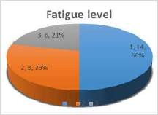

Figure 1. Fatigue level

In Figure 1 we note that 14 persons (50%) of the total surveyed has little fatigue, 8 (29%) persons experience fatigue and 6 (21%) of respondents report excessive fatigue.
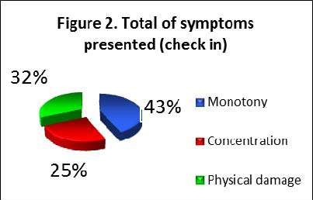
Figure 2. Symptoms presented at the check in.
Figure 2 presents the general symptoms at the time of entry of the three weeks of the duration of the research are mostly monotony with 43% and 32% physical damage.

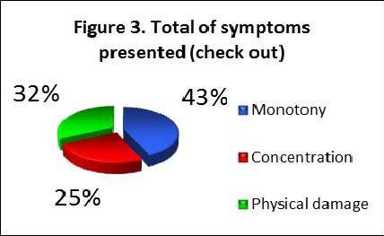
Figure 3. Total of symptoms presented at check-out.

In Figure 3 are reflected the symptoms presented at the end of the day, which are monotony with 43%, 32% physical damage and concentration with 25%.
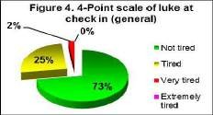
Figure 4. 4-point scale of Luke at check in (General)

In 4-Point scale of Luke in Figure 4 at the check in generally, the result throws us that the bus driver may have a 76% chance of being tired, a 22% chance of being tired, 2% being very tired and 0% of being extremely tired.
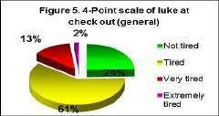
Figure 5. 4- Point scale of Luke check out (general)

In figure 5 when check out generally find that a driver has a 22% presented all tired , found 63% of tired , 14% of that on leaving this feel very tired and 1% to be extremely tired.
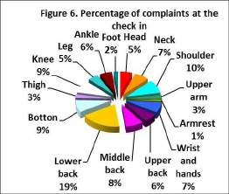
Figure 6. Percentage of complaints at the check in of the workday.

From Figure 6, which shows the overall percentage of complaints at the time of entry, it can be seen that the parts that have higher rates of complaints are the lower back with 19%, shoulder to 10% of complaints, buttocks and knees 9% and 8% for the middle back.
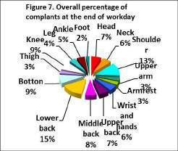
Figure 7. Overall percentage of complaints at the end of workday.

At Figure 7, which represents the percentage of complaints at check out, we noticed that the parts that have higher rates of complains are the lower back with 15%, 13%
of shoulder complaints, buttocks and knees with 9% and middle back with 8%.
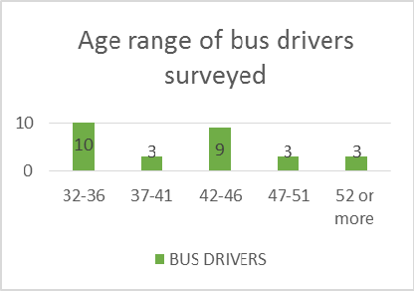
Figure 8. Age range of drivers surveyed

In Figure 8 represents the age of the drivers surveyed
35.71 % are between 32 and 36 years, 10.71 % are between 37 and 41, 32.13 % are between 42 and 46 years. 10.71 % are between 47 and 51 years and for 52 or more years you have 10.71 %.

Citing references

Pedragosa (2008) published an article on occupational diseases bus drivers, including a list of common diseases and statistics on the incidence of these diseases, which are listed in the following descending order: obesity, smoking, backache at the level of the cervical and thoracic and lumbar vertebrae, daily alcohol consumption, hypertension, pain or malfunction of the digestive system, pyloric cysts (sacrococcigeal region).

De Andrade (2010) conducted a study that aimed to know the stressors among drivers of buses. One sample of 134 drivers two transport companies Uberlandia was used and an interview and a questionnaire. The calculated stress index was 34.3 %, which is considered relatively low.

Conclusions

After doing studies 4 point Luke and Yoshitake for three weeks to elements in the sample, it turned out that 15% of drivers have fatigue according to the method of Yoshitake, because the performance of work activities increases stress on the person. We must take into account that workers start their work early every day too. The study points Luke 4 shows that 63% of respondents are tired at end their workday

It is impossible to find an activity that requires any effort that does not generate fatigue, and if that is compounded by the lack of rest, improper posture, poor diet and daily stress, these factors create the body accumulates damage.

According to the results of the questionnaire Yoshitake and 4-points scale of Luke, it is recommended to start another research to find injuries, be positive to make the necessary changes in the work area to reduce or mostly avoid physical damage caused by labor the wrong way.

Figure 6 shows that when starting the workday the percentage of complaints in the lower back is higher by 4%, than the percentage reflected in figure 7, this is caused due to the worker at the beginning of their workday comes from being in a long period of rest so when they begin their work it takes a little time the body reaches conditioned.

Strategy to implement ergonomic improvements in the workplace:

- Collect information to identify problem areas.
- Study the areas in which you suspect a problem.
- Collect recommendations.
- Promote the necessary changes.
- Maintain communication with workers.

References

Determinación de fatiga física en trabajadores de mercados populares de Los Mochis Sinaloa. Leyva Astorga José Alfredo, Estrada Beltrán José Alberto y Ramírez Leyva Alberto. 2009. http://www.semac.org.mx/archivos/congreso11/fatiga1.pdf

Información sobre Accidentes y Enfermedades de Trabajo Sinaloa 2004-2013. Memorias estadísticas IMSS 2004-2013. http://www.stps.gob.mx/bp/secciones/dgsst/estadisticas/Sinal oa%202004-2013.pdf

Low back pain among professional bus drivers: ergonomic and occupational-psychosocial risk factors. Alperovitch- Najenson D1, Santo Y, Masharawi Y, Katz-Leurer M, Ushvaev D, Kalichman L. http://www.ncbi.nlm.nih.gov/pubmed/20450125

Applied Ergonomics in Music

*Dr. Sergio Alberto Valenzuela Gómez.
**Mtro. Rodrigo Ruy Arias Ibáñez.
***Dra. Mireya del Pilar Servín Estrada.

*Universidad de Guadalajara, Dpto. de Música del Centro Universitario de Arte, Arquitectura y Diseño CUAAD. sergiovalenzuela1@icloud.com Zapopan Jalisco, México.

**Universidad de Guadalajara, responsable of the Research and Academic team and classical guitar teacher of the “Dpto. de Música del Centro Universitario de Arte, Arquitectura y Diseño” (CUAAD). leverkun1@outlook.es Zapopan Jalisco, México.

***Instituto Mexicano del Seguro Social U.M.F 34, responsable of the attention and prevention of complications for patients with Diabetes (DiabetIMSS). mireya.servin@imss.gob.mx Guadalajara Jalisco, México.

Resumen
Los músicos están expuestos a múltiples factores de riesgo, estos a su vez pueden ser causantes de patologías que afectan de manera directa el rendimiento y la capacidad funcional de los instrumentistas que afectan el pleno desarrollo de su ejercicio profesional; la exposición a posturas forzadas, la mala gestión del tiempo de práctica vs el descanso, el número de horas de ejecución, la carga psicológica y movimientos repetitivos día tras día son algunos de los aspectos que pueden provocar un avance débil e ineficiente en su nivel técnico e interpretativo. Resulta muy importante que los artistas son capaces de diseñar su estación de trabajo.

La música como cualquier profesión, también necesita una formación académica integral en el que se incluye la aplicación de la ergonomía que ayudan al instrumentista a individualizar las estrategias de estudio y no sólo basarse en evaluaciones empíricas que pasaron de generación en generación sin ningún tipo de sustentación científica.

En la actualidad, hay universidades en las que se dan cursos relacionados con la ergonomía aplicada en la música, de ahí que el desafío para países como México, será de incluir este tipo de temas dentro de la formación profesional de los músicos.
Palabras clave— Ergonomia Aplicada, Musica.

Abstract
Musicians are exposed to multiple risk factors, these in turn can be causers of pathologies who affect in a direct way the performance and the functional capacity of the instrumentalists affecting the full development of their professional exercise; the exposition to forced positions, the bad management of practice time vs rest, the number of hours of playing, psychological load and repetitive
movements day after day are some of the aspects that can provoke a weak and inefficient advance in their technical and interpretive level. It turns out very important that performers are capable of designing their workstation.

Music as any profession, also needs an integral academic education in which there is included the application of ergonomics that help the instrumentalist to individualize strategies of study and not only to be based on empirical appraisals passed generation to generation without any type of scientific sustentation.

At present, there are universities in which are given courses related to the applied ergonomics in music, for that reason the challenge for countries like Mexico, will be of including this type of subjects inside the vocational training of musicians.

Keywords
Applied, Ergonomics, Music.

INTRODUCTION

Health problems related to instrumental practice are a priority topic for the musical profession. Principally the musculoskeletal system is the one that is in risk of suffering some type of injury or hurt that might be catalogued in a future as chronic, degenerative or irreversible.
The knowledge and application of ergonomics will be able to help and prepare the instrumentalist in order to identify and modify positions and habits that interfere with the technical - interpretive development. It will not be an obligation for the musician to know every detail that involves the complexity of the corporal mechanics.
Applied ergonomics in music have contributions in two important areas; the first one corresponds to the design of the work and study station of performers, this one also involves the analysis of the variables in the operation place, in case of musicians it would be the stage, where the final result of the time invested to complete a recital will be shown to the audience.
The second application of musical ergonomics is in the design of the musical instrument. In this field musical instruments are develop and modified in order that they have a more suitable and identical design to the anatomy and physiology of the musculoskeletal system, propitiating this way more natural postures and diminish the appearance of risk factors that affect the technical and interpretive advance of the performer.
This work is directed principally to the first application mentioned, taking the musical instruments as a base known until now, but promoting the sophistication in the use of these tools. Some of the advantages in the ergonomic design of the study / work area of musicians is the fast application in the daily practice, another advantage that will be able to be consider is the fact that the instrumentalist will be capable of having a direct intervention and personalized the practice schedule but based on evidences.

Also seeks to provide tools to the performers and allow them to develop working and desing strategies to individualize the environment and practice area according to the personal needs and identify the most favorable working conditions.
One of the main goals of this project is being able to develop an academic course inside of the music schools in order that the student beside having a professional integral artistic formation could rely on a healthy, preventive and scientific education; it should allow him to apply ergonomics in the musical practice.

1.2 Delimitation

Ergonomics applied in music as a tool to design and create a work and practice area is principally directed to musicians who are in formation process, the aim of the application of the ergonomic knowledge is put into practice in a controlled environment and under supervision of a multidisciplinary equipment shaped by the teacher, physician and a specialist in ergonomics principally.
With the implementation of an ergonomics program in music universities, musicians are going to generate a scientific approach to the practice of any musical instrument. By means of the detailed analysis of the musical performance and the elements for the design of a practice area it is possible to achieve decrease risk factors that might compromise the professional performance of musicians, beside increasing the technical and interpretive performance of the instrumentalist.

METHODS

This research was realized by the review of the bibliographical search in databases like MEDLINE, SCIELO, articles published by the National Institute of Security and Hygiene in the Work (Spain) and P.A.M.A's publications. Performing Arts Medicine Association.
In this work were checked the curricula of the “Universidad de Guadalajara”, “Universidad de Aguascalientes”, “Escuela Superior de Música UNAM” and the “Conservatorio Superior de Música de Salamanca” Spain, to identify if in some of these institutions there was some subject, workshop or optional matter that had relation with the application of the ergonomics. The obtaining of scientific literature was completed by the free searching in the network of diverse articles and publications related to ergonomics applied in the design of the musicians workstation.

2.1 Hypothesis

The incorporation of a workshop, subject or course in applied ergonomics in music will be able to anticipate the presence of pathologies related to the musical practice. In a publication found in Medline across PubMed of the year 2012, there is described that a questionnaire was applied to
377 professional musicians of different orchestras in
Australia to identify those who have suffered some disorder or pathology related to the instrumental practice and they found the following results:

- 84 % of the participants had suffered in some moment of his professional exercise a musculoskeletal injury or pain that affected some presentation or a musical practice session.

- 15 % of musicians manifested pain to the moment to be answering the questionnaire.

- 28 % of the respondents had missed at least one day of work in the previous 18 months because of pain or injury.

The most common broad sites were the back, the right upper limb and neck, the left upper limb and in some cases only the neck. Of those musicians who reported pain or injury, less tan of 50% of them reported they were fully recovered.
[1]
The publication The value of health screening in music schools and conservatories [2] of 2013 also found in Pub Med refers the interest for increasing the number of investigations and the development of special programs about health for musicians, there is exposed that it is essential to use an interdisciplinary approximation as well as the production of programs of medical evaluation specific for musicians.
In the work “Lesiones músculo-esqueléticas en pianístas y técnica ergonómica de ejecución” (Musculoskeletal injuries in pianists and ergonomic playing tecnique) [3] published by the University of Cuenca, Ecuador were found the following results:
- The interpretation of any musical instrument can produce a musculoskeletal injury with a posible prevalence that goes from 32 to 78 % independently of the instrument itself.
- Musculoskeletal injuries are more common in women.
- The most affected regions are the trunk and upper limbs.
- The musculoskeletal disorders related to the instrumental practice have a trend to the chronification.
The pathologies with major presence among the 123 pianists taken of the University of Cuenca were the following ones:
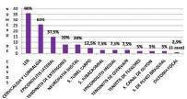
Fig. 1 Clinical diagnosis of the painists with Musculoskeletal Injuries in the University of Cuenca march-2010.

The author of the investigation made in the University of Cuenca contributes the following comment that forms a part of the conclusion and results obtained in this publication.
“As well, this information proves the needs of the educational institutions like the University of Cuenca, which infrastructure presents deficiencies for the musical education and the control of the environmental risk factors (on what they have a direct influence). Like comment, the own author of this thesis have a classroom for the inadequate education of the piano (of 2 square meters, without sonorous isolation, etc.). There is demonstrated the need to include the study of the occupational diseases in the plans of education; in order to consolidate a preventive vision. This study must be directed not only for musicians or scenic artists, but to the majority of professions...”[3]

RESULTS AND DISCUSSION

With the review and analysis of the different bibliographical sources it is possible to determine that the implementation of ergonomic methods in the instrumental practice is feasible and necessary.
Inside the curriula of music career in Mexico, universities as Universidad de Guadalajara, Universidad de Aguascalientes and the Escuela Superior de Música UNAM were not found any academic program for the knowledge of the ergonomics; only one institution (UNAM) were found the course of Direction of Instrumental Ensembles, in which there is an approaching to the aspects related to the applied ergonomics in music. With the review of some programs of educational institutions located out of Mexico, the Conservatorio Superior de Música de Salamanca, Spain; have a course called “ Ergonomics and Prevention of Musculoskeletal Injuries”.
Also were found publications and institutions specialized in the health care of musicians, for example; the
P.A.M.A. Performing Arts Medicine Association.

Strategies for the design of the work area for musicians

About the practice of any musical instrument, is neccesary to consider environmental factors, as well as the infrastructure and auxiliary furniture (benches, easels, chairs, scores, condition of the musical instrument, etc).

    - Enviromental factors in the practice area

Musicians must be in a wide area and where a fresh environment should exist 22ºC approximately, it is necessary consider that the sensibility to the cold or heat is subjective; If necessary and posible it`s better to use air conditioning systems to generate this thermic balance.
The lighting is a very important environmental factor because affects directly in the visualization of the music scores or in the positioning precision of the hand when starts to play a chord instrument, for example.
A workstation that is not exposed to undesirable noises is necessary to generate a better concentration, it is necessary to take in consideration that the first fundamental tool of every musician is the silence; with the absence of environmental undesirable noises performers can work in the sonorous and aesthetic details that give to the instrumentalist the aptitude to cultivate his ear and to give to the musical piece the artistic value that deserves.

    - Auxiliary Material for instrumental practice.

The music scores, methods for technical development, musical theory books, etc., must be legible and to have good quality of printing, is neccesary this material represent an advantage to the performer at the moment of reading because is neccesary to understand easily all the information.
Chairs and adjustable benches are indispensable for the musical practice in those instruments in which its neccesary to keep a permanent position, it is necessary that these furniture are comfortable to the performer if possible they must be adjustable.
A major or minor elevation of the needed can result in inadequate positions and expose to the back or extremities to a stress and constant tension and later develop injuries related to the instrumental practice.

    - Management of the time of practice and rest.

It is common that musicians dedicate up to 6 or 8 hours at day to the instrumental practice but, are the playing sessions well planned? And, it is strictly necessary to play the instrument all this time and in occasions without any kind of rest? Then, it´s necessary to start a careful planification of the total time per session of practice, as well as divide each one of these sessions in cycles and contemplate periods of rest.
About the distribution of time, is neccesary the design of short, medium and long term goals; by doing this the practice sessions can be shorter but more efficient.

CONCLUSIONS

The creation of a Musical Ergonomics program is neccesary to expand the horizon of ergonomic knowledge and generate new applications in other kind of activities not necessarily of industrial type. The ergonomic design of areas for musical practice help the professionals of music to have a scientific and verifiable approach inside their daily practice.
Then, ergonomics can helps to artistic disciplines like music because repetitive movements can put in risk the integrity of the musculoskeletal system, for example.

REFERENCES

[1] Article. Ackermann B1, Driscoll T, Kenny DT. “Musculoskeletal pain and injury in professional orchestral musicians in Australia”. Medline, Pubmed, december 2012.

[2] Article. Clark T, Williamon A, Redding E. “The value of health screening in music schools and conservatoires”. Medline, Pubmed, february 2013.

[3] Lic. Oscar Santiago Vanegas Q. “Lesiones músculo- esqueléticas en pianístas y técnica ergonómica de ejecución”. Facultad de Artes de la Universidad de Cuenca Ecuador, 2010.

[4] Article. Leaver R, Harris EC, Palmer KT. “Musculoskeletal pain in elite professional musicians from British symphony orchestras”. october 2011.

[5] Article. Silva AG, Lã FM, Afreixo V. “Pain prevalence in instrumental musicians: a systematic review”. Medline, Pubmed, march 2015.
[6] Review article. Gemma Almonacid-Canseco, Isabel Gil- Beltrán, Irene López-Jorge, Inmaculada Bolancé-Ruiz. “Trastornos músculo-esqueléticos en músicos profesionales: revisión bibliográfica”. www. scielo.isciii.es Med. segur. trab. vol.59 no.230 Madrid, january-march 2013

[7] “Factores de riesgo del trabajo repetitivo”. Instituto Nacional de Seguridad e Higiene en el Trabajo. Gobierno de España.

[8] J. Alberto Cruz G., Andrés Garnica G. “Ergonomía Aplicada”. Editorial Starbook printed in september 2011. ISBN 978-84-92650-87-3

Quervaín Syndrome and use of Móbile devices.

a) Dr. Pedro Wriu Valenzuela; b) Jorge Pastrana Zuñiga; c) Jorge H. Viramontes Flores; d) Jose Napoleón Díaz Amaro;
e) Paula Trejo Gonzalez.

a Maestro de Ergonomía de la UANE, campus Matamoros. pedrowriu@yahoo.com.mx. Monterrey NL México.
b-e Alumnos de la Maestría en Salud Ocupacional UANE, campus Matamoros Tamps.

Resumen
Actualmente, el uso de los teléfonos celulares y otros dispositivos móviles se ha incrementado entre la población en general en nuestro país. Derivado de que durante la utilización de dichos dispositivos se aplican movimientos repetitivos y uso de fuerza en los dedos, principalmente el pulgar, se desarrolló una encuesta para evaluar el uso de los dispositivos y valorar la presencia de sintomatología relacionada con el Síndrome de Quervaín, la cual es una patología que se presenta como una tenosinovitis estenosante en dicho dedo. Contestaron un total de 200 personas, 55% mujeres y 45% hombres, el 72% contestó que realizan movimientos del pulgar (es) que se repiten más de 2 veces por minuto, el 62 % usa intensamente los dedos de las manos al escribir o “whatsapear” , el 50% inclina demasiado el cuello, el 69% usa el pulgar y el índice más frecuentemente que otros dedos utilizando el dispositivo, el 51% presenta dolor en el pulgar al hacer puño o agarrar objetos, y el 60% tiene entumecimiento en dicho dedo. La conclusión es que las personas que usan los dispositivos móviles y teclean frecuentemente ya presentan sintomatología dolorosa principalmente en el dedo pulgar conocida como Síndrome de Quervain, por lo que se deben realizar actividades preventivas encaminadas a disminuir el uso y abuso de los dispositivos móviles entre los estudiantes y profesionistas en el noreste de nuestro país.

Palabras clave—Dispositivos móviles, Movimientos repetitivos, Sindrome de Quervaín.

Abstract
Actually, the use of cell phones and other mobile devices, has increased among the general population in our country. Because of during the use of such devices repetitive movements are applied and use of strength over the fingers, mainly the thumb, an open survey was developed to evaluate the use of the devices and assess the presence of symptoms related Quervain syndrome, which is a musculoskeletal disease presenting as a stenosing tenosynovitis in the thumb. Answered a total of 200 people, 55% female and 45% male, 72% answered that perform movements of the thumb that are repeated more than 2 times per minute, 62% used intensively fingers writing or "whatsapear," 50% lean too neck, 69% use the thumb and index fingers more often than others using the device, 51% have sore thumb when making a fist or grasp objects, and 60% have numbness in the toe. The bottom line
is that people who use mobile devices and often painful symptoms typed and presented mainly in the thumb known as Quervain syndrome, so to perform preventive measures designed to reduce the use and abuse of mobile devices among students and professionals in northeastern Mexico.

Keywords— Mobile devices, Repetitive Movements, Quervain Syndrome.

Relevance for Ergonomics: The use of devices and work with using fingers and hands increse ergonomic injuries among workers in a short time.

INTRODUCTION
Nowadays, the use of cell phones and other mobile devices, such as iPad, tablets, etc., has increased among the general population in our country, and the use of social networking through them has allowed their wide use, particularly among students, who in a short time they are going to work in companies and will be exposed to various risks, including the use and abuse of their fingers and hands on workstations, thus increasing ergonomic injuries in short time.

JUSTIFICATION

Derived than during the use of such devices apply repetitive movements and use of finger strength, mainly the thumb, was developed and emailed an open survey to residents of the northeast region, to evaluate the use of devices and assess the presence of symptoms related with the Quervain syndrome. This syndrome is a musculoskeletal disease presenting as a stenosing tenosynovitis in the thumb and whose prevalence is higher in industries of sewing and assembly of vehicles. However, this condition is not currently associated with the use of cell phones and other devices.

METHODOLOGY

200 people surveyed, 111 women (55%) and 89 men (45%) being most students and some professionals, aged 16 years to 53 years, surveys showed: user identification, history of illness, surgery arms and hands, if he had fractured or injured associated with movement, position, repetitions, grip, period of use, strength of movement when using the mobile device, and 26 questions remain answers YES or NOT when performing the activity, evaluating the appearance of a lesion. Besides some questions to assess the occurrence of Quervain syndrome by row and prolonged use of the fingers.

RESULTS

The 73% (145) of respondents, mostly students, referred repetitive movements of the finger from the dominant hand

(thumb / index) in the activity of handling mobile device. The 69% used the thumb and index fingers more often than others while using the device. The 51% had sore thumb when making a fist or grasp objects. The 60% reported having numbness in the finger and the 50% reported neck tilted too.

CONCLUSIONS

The conclusion is that people who use mobile devices and frequently texting, present painful symptoms, mainly in the thumb known as Quervain syndrome, and considering that most of the respondents were students, in shortly they will be laboring in Mexico´s companies with exposure to ergonomic risk factors including use of the fingers, could be causing an occupational disease affecting the company in terms of productivity, absenteeism, disability, etc. As a result, must to do preventive measures, designed to reduce the use and abuse of mobile devices among students and professionals in northeastern of our country.

6.- REFERENCES

[1]Http://www.deparisnet.be/tms/sp/el-examenclinico-del miembrsuperior.pdf
[2] Lesiones traumáticas de la mano. Guías de practica clínica basadas en la evidencia. Seguro Social Salud. Asociación Colombiana de Facultades de Medicina. ASCOFAME
[3] Prentice William E.(2001), Técnicas de Rehabilitación en medicina Deportiva, pp. 35-36
[4] Salinas Duran Fabio, Lugo Agudelo Luz Elena y Restrepo Arbelaéz (2008), Rehabilitación en Salud, p.p. 272.
[5] Sánchez Blanco I, Ferrero Méndez A., Aguilar Naranjo J.J, Climent Barbera J.A., Conejero Casares J.A, Peña Arrebola A, ZambudioPerago R., (2008), Manual SERMEF de Rehabilitación y MédicinaFisica, pp. 421- 425
[6] Mital, A. Kilbom, A. Kumar S. Ergonomics Guidelines and Problem Solving. Elsevier Vol . 2000, pp 151-178.

Association Among Burnout Dimensions and Job Content Dimensions: A Literature Review
Sonia G. Valadez Torresa, Aidé A. Maldonado Macíasb,
Rocío Camacho Alamillac, Jorge Luis García Alcarazd

a,b,c,d Department of Industrial and Manufacturing Engineering Autonomous University of Ciudad Juárez
Ave. del Charro 450 Norte, C.P. 32310 Cd. Juárez, Chihuahua, México
e-mail: al132755@alumnos.uacj.mx

Resumen
Este documento presenta una revisión de literatura sobre la relación de las dimensiones del síndrome de Burnout y las dimensiones del contenido del trabajo. Los objetivos de este documento son: presentar una revisión de literatura sobre las investigaciones que han realizado sobre el tema y presentar una recopilación organizada y actualizada de ellos mostrando el estudio de estas variables y la relación que guardan entre sí. Se realizó una búsqueda de literatura por palabras clave en siete bases de datos como: Ebscohost, Science Direct, PubMed, entre otras; dentro de los últimos 5 años y considerando criterios de inclusión y compatibilidad entre los estudios. Como resultado se desarrolló una clasificación de los artículos encontrados organizados por autor, fecha de publicación, área de aplicación y metodologías para el análisis de datos. Un total de 11 artículos fueron incluidos de acuerdo con los criterios establecidos. Como conclusión, esta revisión confirma que se ha mantenido el interés en la exploración de la relación entre las dimensiones del Burnout y las dimensiones del cuestionario del contenido del trabajo en los últimos cinco años, sin embargo, los resultados encontrados sobre esta relación no son definitivos y las publicaciones sobre el tema no son abundantes tomando en cuenta las bases de datos consultadas en esta revisión de literatura. De acuerdo a la revisión de literatura, la dimensión del Burnout que ha recibido mayor interés por parte de los investigadores y que ha sido frecuentemente relacionada con otras variables es el agotamiento emocional; sin embargo han existido investigaciones donde se han analizado las tres dimensiones. Respecto al Cuestionario del Contenido del Trabajo (QCJ) las dimensiones que mayormente han sido analizadas y relacionadas con otras variables son: demanda de trabajo, apoyo del supervisor y apoyo del compañero.

Palabras clave— Burnout, Cuestionario del Contenido del Trabajo, demanda de trabajo.

Abstract
This document presents a literature review about the relationship among the dimensions of the Burnout syndrome and the Job Content Questionnaire. The objectives of this document are: to present a literature review about the researches that have been made about the subject and present an organized and actualized compilation of them showing the study of these variables and the relationship they have among them. A literature review was performed by
keywords in seven databases such as: Ebscohost, Science Direct, PubMed, among others, within the last five years and considering inclusion criteria and compatibility between studies. As a result, a classification of the articles found organized by author, date of publication, application area and methodologies for data analysis was developed. A total of 11 articles were included according to the established criteria. As conclusion, this review confirms that the interest of exploring the relationship among the Burnout syndrome dimensions and the job content questionnaire dimensions has been maintained in the last five years, however, results found about this relationship are not conclusive and publications about the topic are not abundant taken into account the databases consulted in this literature review. According to literature review, emotional exhaustion is the Burnout dimension that has received more attention from investigators and more frequently related with other variables; however there have been investigations where the three burnout dimensions have been analyzed. Regarding to the Job Content Questionnaire (JCQ) the dimensions that have been more frequently analyzed and related with other variables are: job demand, supervisor support, and coworker support.

Keywords— Burnout, Job Content Questionnaire, job demand.

Relevance to Ergonomics: This article aims to contribute to ergonomics by understanding the relationship of the dimensions of the Job Content Questionnaire and the dimensions of Burnout syndrome. Several researches affirm that Job Content dimensions can contribute to the development of Burnout Syndrome resulting in serious problems for individuals and organizations. Efforts made for a better comprehension of these variables and how they are related may help propose and implement preventive actions in companies and develop further investigations to clarify and confirm such relations.

INTRODUCTION

The association between the Burnout syndrome and the Job Content Questionnaire has been verified in other researchers who have found significant relationship between these variables; this fact has led to a grown interest in studying them to explore these relationships in some other contexts and sceneries.
The Burnout syndrome, also known as burning for work, has become one of most popular research topics in occupational health psychology. It has been found that workers who suffer the syndrome (i.e., those who are emotionally drained and have negative and cynical attitudes towards the work) show impaired performance at work and may face serious health problems over time [5]. Some researchers have indicated that if the job demands exceed the resources of the worker, these may be perceived as stressful and generate negative results, such as low job satisfaction or illness [1,14,26].

The Job Content Questionnaire is an instrument designed to measure the psychosocial factors related to work and is based on the Demand-Control-Social Support model [22]. Through this instrument the dimensions such as psychological demand, decision latitude, support social, physical demands, and job insecurity are measured using the evaluation of the scales [23]. Diverse studies report that job content factors are associated with the appearance of Burnout such is the case of [3,24,25,36], among others.

Objectives

The objectives of this work are to present a literature review about the researches that have been made about the subject and present an organized and actualized compilation of them showing the study of these variables and the relationship they have among them.

Delimitation

The research was delimited to include only those articles where the relationship among the dimensions of Burnout and Job Content dimensions are addressed.

LITERATURE REVIEW

The Burnout concept was introduced by Herbert Freudenberg in 1974 to describe a state of physical and mental exhaustion in youth in a detoxification clinic; finding that the young were suffering from insomnia, fatigue, headaches, and behavior changes [29].
In a psychosocial perspective, which considers it as a process in [32], the Burnout syndrome is described as a prolonged response to emotional and interpersonal chronic stressors at work. Currently, the Burnout syndrome is considered one of the main potential sources of problems, physiological, cognitive, emotional and behavioral level [18,35].
As mentioned in [9], the Burnout is a continuous process, which can distinguish three phases. At the first moment the job demands exceed the material and human resources leading to a stressful situation. Then it produces self-effort of the subject as response to the deviation, appearing fatigue and anxiety. Subsequently changing attitudes and behaviors in response to stress experienced in this phase would be the Burnout fully established and could be an answer to the insupportable labor situation occurs.

Burnout Syndrome dimensions

Burnout is considered such as syndrome constituted of three dimensions [31], which are described below:
Emotional Exhaustion: it refers to a reduction of the emotional resources and the feeling of “having nothing to offer to others”, accompanied by somatic and psychological manifestations, such as the depression, anxiety, cynicism, feelings of hopelessness and irritability [6,8].
Depersonalization: is associated with a cynical and interpersonal attitude, isolation from others, with derogatory way of referring to others and the own failure in fulfilling work commitments [6,31].
Diminished personal accomplishment: it refers to the perception that the chances of achievement at work have disappeared, along with the experiences of failure and feelings of low self-esteem [6,15,31].

Burnout and its consequences

According to the literature review the consequences on individuals affected by Burnout syndrome suffers are a significant deterioration in their quality of personal and social life [7].

Physical consequences
Among the physical consequences compiled from the literature review are the following: headaches, muscle aches, gastrointestinal complaints, ulcers, weight loss, insomnia, hypertension, cardiovascular impairment, sleep problems, allergies, asthma, chronic fatigue, problems menstrual cycles and even injuries to the level brain [17,37,38], toothaches, nauseas and loss of voice [30].

Psychological consequences
The most affected aspect on individuals suffering of Burnout is mental health, because of the arising amount of psyquic consequences [38]. The consequences that have been reported in the psychological field as: suicides, separation or divorce, demotivation, negativism, passivity, indifference, indecision, increased substance abuse, depression and anxiety [4,13,20].

Organizational consequences
In addition, the Burnout syndrome can produce severe physical and psychological effects that have significant impact on the organizations where the affected individual works. Among the organizational consequences and according to the literature review, the following are the most common: absenteeism, unwanted turnover, labor accidents, impaired quality, errors, performance and productivity slow, and job dissatisfaction [4], deteriorate relationship with the coworkers and supervisors, and reduced sense of accomplishment [17,30].

Job Content Questionnaire

The Job Content Questionnaire developed by [21] is an instrument used to identify the stress sources at work, supported by the Demand-Control model. This questionnaire has been adopted to identify the causes that generate occupational stress. It is a self-administered instrument designed to measure the social and psychological characteristics of jobs [23]. This questionnaire has been adapted to identify the causes of occupational stress, and has shown high reliability and internal consistency in various adaptations and validation processes conducted in several

countries such as: USA, Canada, France, Spain, Brazil, Mexico, Thailand and Colombia [10,16,34].

METHODOLOGY

The literature review was realized by keywords in seven databases such as: Ebscohost, Science Direct, PubMed, Psycoinfo, Redalyc, Scielo and Dialnet within the last five years. Inclusion criteria and compatibility among the studies were defined to organize literature. Subsequently the classification of articles according to their author, year of publication and the area of research was realized, data matrices and graphics were obtained to describe and present the information.

RESULTS

As a result, it was developed a classification of the articles found that fulfill inclusion criteria and they were organized by author, year of publication, application area and methodologies used for data analyses. A total of 11 articles were included according the established criterions. The Table 1 shows the results regarding the relationship among dimensions of Burnout and dimensions of Job Content Questionnaire. According to literature review, emotional exhaustion is the Burnout dimension that has received more attention from the investigators, and regarding to Job Content Questionnaire (JCQ) dimensions; job demand, supervisor support, and coworker support, are those dimensions that have received more attention in literature.
Table 1. Investigations about the relationship among Burnout and Job Content Questionnaire
Authors Burnout dimensions Job Content dimensions Application area Methodology Sample size
Kim (2011) | Emotional exhaustion, despersonalization and  personal accomplishment | Decision-making authority | Clinical social workers | ANOVA | 408 participants
Lee & Akhtar (2011) | Emotional exhaustion, despersonalization and  personal accomplishment | Job demands | Nurses | Confirmatory factor analysis and structural equations models | 1190 participants
Monsert (2011) | Emotional exhaustion, despersonalization and  personal accomplishment | Job demand, coworker support and supervisor support | Employes of the earthmoving industry | Structural equation modelling | 330 participants
Vilardaga et al. (2011) | Emotional exhaustion, despersonalization and  personal accomplishment | Job control, coworker support and supervisor support | Alcohol and drug abuse counselors | Regression analysis | 699 partcipants
Awang et al. (2012) | Emotional exhaustion | Psychological demands | Health care workers | Hierarchical linear modeling | 126 participants
Cheng et al. (2013) | Emotional exhaustion | Psychological physical job demands, job control, job insecurity | Employees of different sectors | Logistic regression models | 37,329 participants
Knani & Fournier (2013) | Emotional exhaustion, despersonalization and  personal accomplishment | Job demand, decisional latitude, and social support | Agents and advisors working at a high education institution | Correlational analysis | 184 participants
Li et al. (2013) | Emotional exhaustion | Psychological and physical demands, decision latitude, supervisor support and coworker support | Crude oil production workers | Structural equation modelling | 670 participants
Ahola et al. (2014) | Emotional exhaustion,  despersonalization and personal accomplishment | Job demands and job control | Dentists | Cross-sectional and a longitudinal design | 1964 participants
Chou, Li, & Hu (2014) | Personal burnout, work- related burnout and client related burnout. | Psychological work demands, job control,  supervisor support and coworker support | Medical professionals | One-way analysis of variance, correlation analysis and multiple  regression analysis | 1329 participants
Pinto, Dawood & Beth (2014) | Emotional exhaustion, despersonalization and  personal accomplishment | Psychological job demands, coworker support and  supervisor support | Project managers, executives, team members, and  resource/support individuals currently involved in projects | Moderated multiple regression | 341 participants

In [24] it found that the JCQ dimension decision- making authority had significant negative effect on emotional exhaustion, and had significant positive effect on personal accomplishment.
In the study of [27] their results indicate that workplace social context and job content have significant effects on burnout dimensions. In addition, the workplace social context had a significant negative effect on personal accomplishment. Also they found that, job demand had a significant positive effect on emotional exhaustion, and no significant effect on depersonalization and a positive effect on personal accomplishment.
In another context, the study of [33] showed that job demands and job resources (job control, coworker support and supervisor support) contributed to negative WHI (work- home interface). Negative WHI mediated the relationship between job demands and burnout and it partially mediates the relationship between job resources and burnout.
In the investigation of [39] the results confirmed the importance of work-site factors for burnout reduction in this specific population. Exhaustion was predicted by job control, coworker support, and supervisor support. Low accomplishment was predicted by coworker support and workload.
In the study developed by [19] results supported a mediation effect process for psychosocial safety, climate job demands and psychological health problems, the results corroborating that psychosocial safety climate is the preeminent stress risk factor.
In the study of [11] the results showed that among the examined work factors, low workplace justice found to be the most predominant factor for high burnout, and the associations were more profound in younger workers than in older workers.
In contrast, [25] showed in their results no significant effect of work experience over burnout and job characteristics.
In the study of [28] the results using Structural Equation Analysis indicated that job demands (psychological and physical demands) and job resources (decision latitude, supervisor support and coworker support) could affect emotional exhaustion.
Regarding the study of [2], the results showed that the work context was reflected in the level and development of the symptoms of burnout.
The study developed by [12] showed that individuals who perceived high or active job strain (where the job demands and the decision latitude are high simultaneously) had a much higher prevalence of burnout than those with low and passive strain. Also, professionals having low social support had a significantly higher burnout.
In the study of [36] findings demonstrated that women tend to experience emotional exhaustion to a greater extent than their male counterparts. Furtherly, control and social support do serve as moderators for burnout dimensions of

emotional exhaustion and cynicism, suggesting a limited support for the Demand Control–Support model.
Figure 1 shows the number of papers included in this literature review within the last five years, not having found any investigation so far in the year 2015. In this chart it can be observed that studies concerning the relationship among the variables of Burnout and Job Content Questionnaire are not abundant and there are not concluding results about these relationships or associations.

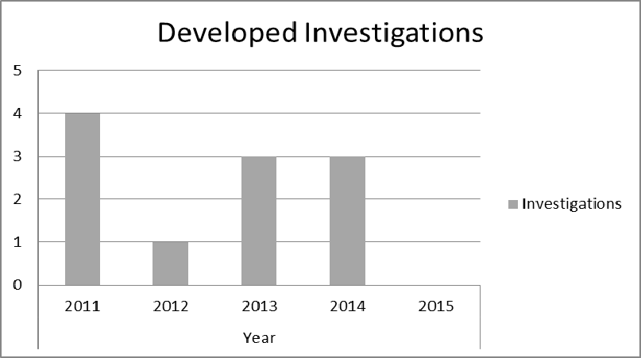

Figure 1. Investigations about the relationship among Burnout and JCQ

CONCLUSIONS

The objectives of this document have been accomplished, since the main concepts contained in these theories have been presented, also it was presented an organized and updated compilation of papers was presented regarding the investigations that have been conducted to explore the relationship among Burnout and JCQ variables.
This literature review confirms that the interest of exploring the relationship among the Burnout syndrome dimensions and the job content questionnaire dimensions has been maintained in the last five years, however, results found about this relationship are not conclusive and publications about the topic are not abundant taken into account the databases consulted in this literature review. For the evaluation of Burnout the MBI in all its versions can be distinguished because has been largely applied in the medical and education area. For the evaluation of work- related aspects more researches using the JCQ questionnaire as an evaluation tool are still needed. Among those ones found in literature they inform that there are theoretical aspects of the instrument that should receive more attention; as example are the number of items that make up the instrument, and the recommendation to extend its application to different contexts.
According to literature review, emotional exhaustion is the Burnout dimension that has received more attention from investigators and more frequently related with other variables; however there have been investigations where the three burnout dimensions have been analyzed. Regarding to the Job Content Questionnaire (JCQ) the dimensions that have been more frequently analyzed and related with other variables are: job demand, supervisor support, and coworker support.

REFERENCES

[1] R. Aguayo, C. Vargas, E. De la Fuente, & L.M. Lozano, “A meta-analytic reliability generalization study of the Maslach Burnout Inventory”, International Journal of Clinical and Health Psychology, vol. 11, pp. 343-361, 2011. [2] K. Ahola, J. Hakanen, R. Perhoniemi, & P. Mutanen, “Relationship between burnout and depressive symptoms: A study using the person-centred approach”, Burnout Research, vol. 1, pp. 29–37, 2014.
[3] G.M. Alarcon, “A meta-analysis of burnout with job demands, resources, and attitudes”, Journal of Vocational Behavior, vol. 79, pp. 549-562, 2011.
[4] C. Aranda, J.L. López, & J.H. Barraza, “Factores psicosociales de burnout en trabajadores de la industria de la transformación de la masa, Tepic, México”, Revista Colombiana de Psiquiatría, vol. 42, pp.167-172, 2013.
[5] A.B. Bakker, E. Demerouti, & A.I. Sanz-Vergel, “Burnout and work engagement: The JD-R approach”, Annual Review of Organization Psychology and Organizational Behavior, vol. 1, pp. 389-411, 2014.
[6] A. Barraza, R. Carrasco, & M.G. Arreola, “Síndrome de burnout: un estudio comparativo entre profesores y médicos de la ciudad de Durango”. Universidad Pedagógica de Durango, 2007.
[7] R.J. Burke & A.M. Richardsen, Psychological burnout in organizations. Manuscrito presentado para su publicación. En Garcés, E. (1994). Burnout: Un acercamiento teórico- empírico al constructo en contextos deportivos. Tesis no publicada. Universidad de Murcia, 1991.
[8] J.S. Caputo, “Stress and burnout in library service”. Phoenix: Orix Press, 1991.
[9] S. Castillo, “El síndrome de “Burnout” o síndrome de desgaste profesional”, Medicina Legal de Costa Rica, 17, 2001.
[10] V.H. Charria, K.V. Sarsosa, & F. Arenas, “Factores de riesgo psicosocial laboral: métodos e instrumentos de evaluación”, Revista Facultad Nacional de Salud Pública, vol. 29, pp. 380-391, 2011.
[11] Y. Cheng, I.-S. Chen, C.-J. Chen, H. Burr, & H.M. Hasselhorn, “The influence of age on the distribution of self-rated health, burnout and their associations with psychosocial work conditions”, Journal of Psychosomatic Research, vol. 74, pp. 213–20, 2013.
[12] L.-P. Chou, C.-Y. Li, & S.C. Hu, “Job stress and burnout in hospital employees: comparisons of different medical professions in a regional hospital in Taiwan”. BMJ Open, 4, 2014.

[13] C.L. Cordes, & T.W. Dougherty, “A review and an integration of research on job Burnout”, Academy of Management Review, vol. 18, pp. 621-656, 1993.
[14] D. Coyle, D. Edwards, B. Hannigan, A. Fothergill, &
P.A. Burnard, “A systematic review of stress among mental health social workers”, Int. Soc. Work, vol. 48, pp. 201–211, 2005.
[15] M.S. Diaz, M.I. Stimolo, & N.P. Caro, “Satisfacción laboral y síndrome de desgaste laboral en enfermeros de hospitales públicos Cordova-Argentina”, Medicina y seguridad del trabajo, vol. 56, pp. 22-38, 2010.
[16] V. Escribá-Agüir, R. Más Pons, & E. Flores, “Validación del Job Content Questionnaire en personal de enfermería hospitalario”, Gaceta Sanit, 15, pp. 142-149, 2001.
[17] R. Forbes, “El síndrome de burnout: síntomas, causas y medidas de atención en la empresa”, Éxito empresarial, 160, 2011.
[18] P. Gil-Monte & J.M. Peiró, “Desgaste psíquico en el trabajo”. Madrid: Síntesis de Psicología, 1997.
[19] M.A. Idris, M.F. Dollard, J. Coward, & C. Dormann, “Psychosocial safety climate: Conceptual distinctiveness and effect on job demands and worker psychological health”, Safety Science, vol. 50, pp.19–28, 2012.
[20] S.E. Jackson & C. Maslach, “After-effects of job- related Stress: Families as Victims”, Journal of Occupational Behaviour, vol. 3, pp. 63-77, 1982.
[21] R. Karasek, “Job Content Questionnaire and user’s guide”. Lowell: University of Massachusetts Lowell, Department of Work Environment, 1985.
[22] R. Karasek & T. Theorell, “Healthy work, stress, productivity, and the reconstruction of working life”, New York: Basic Books, 1990.
[23] R. Karasek, C. Brisson, N. Kawakami, I. Houtman, P. Bongers, & B. Amick, “The job content questionnaire (JCQ): An instrument for internationally comparative assessments of psychosocial job characteristics”, Journal Occupational Health Psychology, vol. 3, pp. 322-355, 1998.
[24] H. Kim, “Job conditions, unmet expectations, and burnout in public child welfare workers: How different from other social workers?”, Children and Youth Services Review, vol. 33, pp. 358–367, 2011.
[25] M. Knani & P.S. Fourier, “Burnout, job characteristics, and intent to leave: does work experience have any effect”, Journal of Emerging Trends in Economics and Management Sciences, vol. 4, pp. 403-408, 2013.
[26] J.M. Kohler, D.C. Munz, & M.J. Grawitch, “Test of a dynamic stress model for organizational change: Do males and females require different models?”, Appl. Psychol. Int. Rev, vol. 55, pp. 168–191, 2006.
[27] J. Lee & S. Akhtar, “Effects of the workplace social context and job content on nurse burnout”, Human Resource Management, vol. 50, pp. 227-245, 2011.
[28] F. Li, L. Jiang, X. Yao, Y. & Li, “Job demands, job resources and safety outcomes: The roles of emotional exhaustion and safety compliance”, Accident Analysis and Prevention, vol. 51, pp. 243–251, 2013.
[29] F.J. Llaneza, “Ergonomía y Psicología aplicada. Manual para la formación de especialista”. España: Editorial Lex Nova, 2002.
[30] A. Martínez, “El síndrome de Burnout. Evolución conceptual y estado actual de la cuestión”, Vivat Academia, 112, 2010.
[31] C. Maslach & S.E. Jackson, “MBI: Maslach Burnout Inventory Manual”. Palo Alto: University of California, Consulting Psychologist Press, 1981.
[32] C. Maslach, W.B. Schaufeli, & M.P. Leiter, “Job burnout”, Annu. Rev. Psychol, vol. 52, pp. 397-422, 2001. [33] K. Mostert, “Job characteristics, work–home interference and burnout: testing a structural model in the South African context”, The International Journal of Human Resource Management, vol. 22, pp. 1036–1053, 2011.
[34] I. Niedhammer, “Psychometric properties of the French version of the Karasek Job Content Questionnaire: a study of the scales of decision latitude, psychological demands, social support, and physical demands in the gazel cohort”, Int Arch Occup Environ Health, vol. 75, pp. 129-144, 2002. [35] J.M. Peiró & A. Salvador, “Control del estrés laboral”. Madrid: Eudema, 1993.
[36] J. Pinto, S. Dawood, & M.B. Beth, “Project management and burnout: implications of the demand- control-support model on project-based work”, International Journal of Project Management, vol. 32, pp. 578-589, 2014.
[37] E. Ross, “Preventing burnout among social workers employed in the fields of AIDS/HIV”, Social Work in Health Care, vol. 18, pp. 91-102, 1993.
[38] J. C. Rubio, “Fuentes de estrés, Síndrome de Burnout y Actitudes disfuncionales en Orientadores de Instituto de Enseñanza Secundaria”. Tesis de doctorado no publicada, Badajoz: Universidad de Extremadura, 2003.
[39] R. Vilardaga, J.B. Luoma, S.C. Hayes, J. Pistorello,
M.E. Levin, M.J. Hildebrandt, & F. Bond, “Burnout among the addiction counseling workforce: The differential roles of mindfulness and values-based processes and work-site factors”, Journal of Substance Abuse Treatment, vol. 40, pp. 323–335, 2011.

Sonia G. Valadez Torres: She is an industrial and systems engineer; currently she is studying the masters degree in industrial engineer with specialization in ergonomics at the Autonomous University of Ciudad Juarez. She has participated in international congress on X Congress SEAS in Spain with a subject mental workload assessment.

Aidé A. Maldonado Macías: She completed her Bachelor Degree in Industrial Engineering, the MSc in Industrial Engineering by the Technological Institute of Ciudad Juarez and Ph. D. in Sciences in Industrial Engineering by the same Institute. She is currently a full-time Professor-Investigator at the Autonomous University of Ciudad Juarez (UACJ). She has published in International Journal of Industrial Engineering and International Journal of Advanced Manufacturing Technology, Expert Systems with Applications, Work, Journal of Accounting and Management, Journal of Educational Research among others. She has also collaborated with book chapters for Springer, IGI GLOBAL.

Rocío Camacho Alamilla: she is an industrial and systems engineer. Currently she is a student of masters in industrial engineering with a focus

on ergonomics at the Autonomous University of Ciudad Juarez. She has been speaker and published on XVI Congress of ergonomics SEMAC international regarding burnout syndrome.

Jorge Luis García Alcaraz: He is a full time researcher of the Department of Industrial Engineering at the Autonomous University of Ciudad Juarez. He received a MSc in Industrial Engineering from the Colima Technology Institute (Mexico), a PhD in Industrial Engineering from Ciudad Juarez Technology Institute (Mexico) and a Postdoc from University of La Rioja (Spain). His main research areas are related to Multicriteria decision making applied to manufacturing, production process modeling and statistical inference. He is founding member of the Mexican Society of Operation Research and active member in the Mexican Academy of Industrial Engineering. Currently, Dr. Garcia is a National Researcher recognized by the National Council of Science & Technology of Mexico (CONACYT) and is working with group research from Colombia, Spain and Dominican Republic. Actually, Dr. Garcia is author/coauthor in around 120 journals, international conferences and congress.

Analysis of Weight School Backpacks Factor for the Onset of Back Pain in Students.
M.C. Karina Luna Sotoa., M.C. Alberto Ramírez Leyvab.,
M.C. Jesús Iván Ruiz Ibarrac., M.C. Carlos Enrique Flores Apodacad., Irvin Alexis García Mejíae

a Instituto Tecnológico de Los Mochis, Blvd. Juan de Dios Bátiz y 20 de noviembre s/n, apartado postal 81259, karinaluna1@yahoo.com, Los Mochis, Sinaloa.
b Instituto Tecnológico de Los Mochis, Blvd. Juan de Dios Bátiz y 20 de noviembre s/n, apartado postal 81259, alberto_ramirez_leyva@yahoo.com, Los Mochis, Sinaloa.
c Instituto Tecnológico de Los Mochis, Blvd. Juan de Dios Bátiz y 20 de noviembre s/n, apartado postal 81259, jesus_ruizi@hotmail.com, Los Mochis, Sinaloa.
d Instituto Tecnológico de Los Mochis, Blvd. Juan de Dios Bátiz y 20 de noviembre s/n, apartado postal 81259, carlosefa@hotmail.com, Los Mochis, Sinaloa.
e Student of the Instituto Tecnológico de Los Mochis, Blvd. Juan de Dios Bátiz y 20 de noviembre s/n, apartado postal 81259, irvin_alexis91@hotmail.com, Los Mochis, Sinaloa.

Resumen
Actualmente el sistema más utilizado por los infantes para transportar el material escolar es la mochila. El presente trabajo analiza el peso que diariamente cargan sobre su espalda los alumnos del nivel primaria en su trayecto a sus respectivas escuelas, y compara con los límites propuestos por los especialistas acorde a su edad y peso, con el propósito de evaluar la situación y generar propuestas que reduzcan la carga soportada sobre su estructura ósea. Para tal efecto se encuestaron, midieron y pesaron a 270 alumnos de las escuelas primarias General Ángel Flores y la escuela Día del Trabajo, ambas ubicadas en ejidos del municipio de ahome, Sinaloa; ya que las condiciones de acceso al plantel educativo obligan a que la mayoría de los alumnos (93.7%) utilicen mochila de tirantes (correas) para su movilidad, y solo un 6.3% utiliza mochila con ruedas. Con el análisis de los datos se encontró que más de la mitad de los alumnos carga un peso superior al recomendado por los especialistas y más del 60% de los infantes dijo sentir molestia en su espalda.

Palabras clave—Mochila, dolor de espalda, peso corporal y carga.

Abstract
Currently the system most used by infants to transport school supplies is the backpack. This paper analyzes the daily load weight on his back the primary level students on their way to their schools, and compared with the limits proposed by specialists according to their age and weight, in order to assess the situation and generate proposals to reduce the burden placed on their bone structure. For this purpose were surveyed, measured and weighed 270 pupils in primary schools General Angel Flores and Labor Day School, both located in suburbs of the town of Ahome, Sinaloa; since the conditions of access to campuses require that most students
(93.7%) use backpack straps (straps) for mobility, and only 6.3% use backpack with wheels. With the analysis of the data found that more than half of the students than the recommended load by specialists and more than 60% of infants said he felt discomfort in his back weight.

Keywords— Backpack, back pain , body weight and load.

Relevance to Ergonomics: In this research the weight of schoolbags is analyzed as a risk factor for infants primary level in the occurrence of any pain or serious back short medium or long term , which can be prevented with weight control strategies in children's backpacks.

INTRODUCTION

On this occasion ergonomics is directed to the benefit of minors to which they are considered as the study population. With this research is to analyze the actual weight in the backpacks of students at primary level that could damage
the health of infants short, medium or long term.
Lifestyles and postural habits acquired vital importance in preventing back pain. When forced postures , sudden movements or just keep for long periods of time in the same position , are taken back problems appear . The spinal disorders are influenced by certain lifestyles [ 1] . According to Castillo [2 ] , nine out of ten cases of back pain in infants are caused by inadequate postures and activities and overexertion on it.
The main problem in this research is to analyze the actual weight of backpacks infants level of basic education, and know the related factors. Because currently the most widely used system for transporting school supplies is the backpack should consider what load comprises an effort for the backbones, so, as a first precaution, you should avoid exceeding percentages above recommended loads by various authors (10% of body weight). Although overcome these percentages are not directly related to a higher rate of back pain, failure strain your back receives a vital importance at early ages, when the biggest mismatches occur, it would be desirable to combine efforts and planning strategies avoid overloading the backs of infants such as high. In order to reduce the problem of load weight in the backpacks of students in primary level is necessary to understand its causes and then propose solutions.
Considering that one way to reach schools for a large number of infants is through the traditional method of walking from home to the school to which they belong, to attack the problem becomes apparent. With this you can cause injuries that may not be visible in the short term but to bear weight on a recurring basis over a long period of time they can cause health problems for infants.
Recent research [ 3-4 ] is to find a relationship between back pain and weight of the backpack that charges the least , and recommend that the weight should bear children in

primary level is 10% of their body weight to avoid causing long-term damage on your bone structure.
The objective of this research to determine the actual weight of the backpacks of children , to propose alternative solutions that reduce the load weight of backpacks children at primary education according to their body weight to avoid possible disorders in the long term bone structure .

METHOD

  - Subject

The object under study in this research are infants six to eleven years of age, by age, are included in primary level .

Population and sample

Within the research took into account a sample of 270 infants of basic education for primary schools General Angel Flores with known address in the Ejido November 20 , and Labor Day school in Ejido Primero de Mayo, both in the municipality Ahome , Sinaloa.

    - Determining the size of the sample to be studied

The population of the municipality of Ahome fragmented in children 6-13 years they are enrolled in education 46347 which these data were provided by Regional Services Municipality of Ahome.
To determine the sample to be studied, the following formula ( 1) was used , as mentioned in [5] :

A survey was administered to a pediatric specialist in order to meet the ideal weight you must carry infants aged 6 to 13 years , and also to know the number of infants who go to the doctor because of back pain .
General surveys to infants, which was made with easy questions to answer and concrete answers were also applied.

Table 1. Survey on use of school backpacks
School Name and location of it :
Name of child: |  |  | Age:
Child´s weight: | Kg. | Height of the childt : | mts.
Academic scheduke |  |  | YES | NO
Weight backpack: |  |  | Kg.
books: quantity: |  | Peso: | Kg.
Notebooks quantity: |  | Peso: | Kg.
Other tinks |  |  | YES | NO
kind of backpak |  |  | without of wheels
 |  |  | with wheels
discomfort or pain |  |  | YES | NO
conveyance:
A) Car or motorcicle B) School bus
C) walking D) Bike E) Other :_______
Distance (home -school) |  |  | mts.
Time to school from house |  |  | Min.
Upload your backpak en the way? |  |  | YES | NO
Have a computer ay home? |  |  | YES | NO
Has acces to a computer? |  |  | YES | NO
Have internet at home? |  |  | YES | NO
Have interner access |  |  | YES | NO
Have a different capacity?
yes, wich one? No:

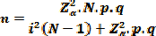

Where:
n : sample size .
N : population size .
(1)

Z : corresponding to the normal distribution value , 90 % confidence , Z = 1.645 .
p : expected prevalence of parameter to be evaluated , if unknown ( p = 0.5 ), which becomes larger the sample size . Q : 1 - p ( if p = 50 % , q = 50%)
i : error which is expected to make if it is 5% , i = 0.05.

2.3.2 . Field observation

How infants carried backpacks observed .

2.4 . Materials and tools

2.3. Techniques and tools for data collection

2.3.1 . Poll

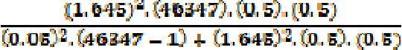(2)
- Personal computer
- Format survey
- Book entries
- Scale with stadiometer brand BAME
- Pencil and pen
- Software Excel

RESULTS
AGE: 9-11 YEARS (n= 166)
 |  | TOTAL | %
GENDER | FEMALE | 82 | 49.3976
 | MALE | 84 | 50.6024
 | FEMALE | MALE
WEIGHT (KG) | 26.43 +2.15 | 42.32+2.54
HEIGHT (CM) | 126.33+2.08 | 145.10+1.90
BMI | 16.37+0.90 | 20.32+0.87
BAKPACK WEIGT (KG) |  | 3.72+0.23
RECOMENDADE | MORE THAN 10% | 79 | 47.5904
 | LESS THAN 10% | 87 | 52.4096
BMI | NORMAL | 114 | 68.6747
 | OVERWEIGHT | 16 | 9.63855
 | OBESITY | 33 | 19.8795
 | MALNUTRITION | 3 | 1.80723
BMI: BODY MASS INDEX

Of the 270 infants who were tested were divided into two categories according to age and grade , were analyzed separately pupils between the ages of 6-8 years ( 1st through 3rd grade level ) and 9- 11 years old (4th -6th grade) . This division was made to make more objective analysis because the complexion , weight and height varies greatly from children in the early grades to those who are in the higher grades ; and comparing the weight of the bags will not be adequate .

Table 2. Analysis for children 6 to 8 years

Table 3 shows that for infants of 9-11 years, the weight of the backpack is more than 10 % of body weight lesser extent, broadly representing 9% of the weight of women and
AGE: 6-8 YEARS (n= 104)
 |  | TOTAL | %
GENDER | FEMALE | 44 | 42.308
 | MALE | 60 | 57.692
 | FEMALE | MALE
WEIGHT (KG) | 26.43 +2.15 | 29.03 + 2.08
HEIGHT (CM) | 126.33+2.08 | 127.89+2.39
BMI | 16.37+0.90 | 17.45+0.74
BAKPACK WEIGT (KG) |  | 3.46+0.20
RECOMENDADE | MORE THAN 10% | 70 | 67.308
 | LESS THAN 10% | 34 | 32.692
BMI | NORMAL | 77 | 74.038
 | OVERWEIGHT | 15 | 14.423
 | OBESITY | 10 | 9.6154
 | MALNUTRITION | 2 | 1.9231
BMI: BODY MASS INDEX

8.7 % of men . This generates the fact that a smaller percentage of infants ( 48 % ) carry excess weight on your back while loading his backpack. It is clear that children who are overweight or obese does not mean you can carry a heavier backpack, for purposes of the study was taken into account to analyze the percentage of weight in relation to its ideal according to your height.

Table 4 shows the travel habits at school and use the backpack.

Table 2 shows that for infants of 6-8 years, the weight of the backpack is more than 10 % of body weight , accounting for 13 % of the weight of women and 11.9 % of men . This generates the fact that a large percentage of infants ( 67 % ) carry excess weight on your back while loading his backpack. It is clear that children who are overweight or obese does not mean you can carry a heavier backpack, for purposes of the study was taken into account to analyze the percentage of weight in relation to its ideal according to your height.

Table 3. Analysis for children 9 to 11 years

Table 4. Habits of use of the backpack
Style backpak | without wheels | 93.70%
Style backpak | with wheel | 6.30%
Conveyance | walking | 72.96%
Conveyance | car | 12.96%
Conveyance | Motorcycle | 0.74%
Conveyance | Bike | 3.70%
Conveyance | Bus | 0.37%
Conveyance | Combinated | 9.26%
The child carry his backpak | Yes | 91.11%
The child carry his backpak | No | 8.89%
Transfer time | 5 min. Or less | 51.40%
Transfer time | 6-10 min. | 31.40%
Transfer time | 11-15 min. | 6.70%
Transfer time | 16-20 min. | 6.20%
Transfer time | 20 min. Or more | 4.30%

Regarding usage habits can say that 93.70 % of children used backpack straps (without wheels), the majority (72.96 %) of children are walking on their way home-school
- house, and they themselves are those who carry his backpack during that journey.

The data shown in Table 5 represent parents answers children to the sensation of pain

Table 5. Feeling pain for infants
[4] D. Ramos Espada, JL. González Montesinos, J. Mora Vicente, A. Ares Camerino, J. Martínez González. “Desarrollo y aplicación de un cuestionario en una población escolar sobre el transporte de mochilas y su influencia en el dolor de espalda” ”. Rev Pediatr Aten Primaria. 2004; 6: 199-208.
[5] Murray R. Spiegel, Larry J. Stephens, Leticia Esther Pineda Ayala “Estadística”. Mc. Graw Hill. 541 pp. 2002. ISBN 9789701032718

Presence of pain
Back and Shoulders | 83 (30.74%)
Back | 19 (7.03%)
Shoulders | 102 (37.78%)
O one | 59 (21.85%)
Other | 7 (2.59%)

Children responded mainly in back and shoulder pain felt, which is consistent to the weight they carry in their backpack every day.

With the data shown above is recommended to create some strategies to reduce the weight of the backpacks of students at the elementary level, among which we can mention:
- Hamstring books by blocks or units, so that only necessary to take the part or segment of the book that will work, and thereby reduce the amount of textbooks weight, without sacrificing its didactic and thematic content.
- Create schedules of activities, where matters of 2 hours per day are included, allowing include the weekly hours of work, thus, would only need to take 3 or 4 books daily.
- Scan textbooks, so that they can leave the forms in school, and use information technology to perform academic tasks. Within the survey were asked children about the ease of access to a computer and internet at home, to which more than 70% of respondents responded favorably to it.

REFERENCES

[1] Gómez Alosnso, M.T. Izquierdo, E., De Paz, J.A., and González, M. “Influencia del sedentarismo en las desviaciones raquídeas de la población escolar de León” Revista Internacional de Medicina y Ciencias de la Actividad Física y el Deporte, 2(8), pp. 244-252 (2002).
[2] Castillo, M.P. “La importancia de la educación postural en escolares como método de prevención del dolor de espalda” en Medicina General. pp. 464-466 (2000)
[3] Alberola López S, Pérez García I, Casares Alonso I, Cano Garcinuño A, Andrés de Llano JM. “Mochilas escolares y dolor de espalda en la población infantil”. Rev Pediatr Aten Primaria. 2010;12:385-97

Determination of Fatigue and Cumulative Trauma Disorder in the Production´s Area at an Ice Cream Store: A Study Case.

Alberto Ramírez Leyva a, Jesús Iván Ruiz Ibarra b, Carlos Enrique Flores Apodaca c, Luis Roberto Arce López d, Varinka Larissa Pérez Hernández e.

a Instituto Tecnológico de Los Mochis, Juan de Dios Batiz y 20 de noviembre s/n código postal 81259, alberto_ramirez_leyva@yahoo,com, Los Mochis, Sinaloa, México.
b Instituto Tecnológico de Los Mochis, Juan de Dios Batiz y 20 de
noviembre s/n código postal 81259, jesus_ruizi@hotmail,com, Los Mochis, Sinaloa, México.
c Instituto Tecnológico de Los Mochis, Juan de Dios Batiz y 20 de
noviembre s/n código postal 81259, carlosefa@hotmail,com, Los Mochis, Sinaloa, México.
d Instituto Tecnológico de Los Mochis, Juan de Dios Batiz y 20 de
noviembre s/n código postal 81259, luisarceitlm@hotmail,com, Los Mochis, Sinaloa, México.
e Estudiante de Ingeniería Industrial del Instituto Tecnológico de Los
Mochis, Juan de Dios Batiz y 20 de noviembre s/n código postal 81259, issa_pop@hotmail,com, Los Mochis, Sinaloa, México.

Resumen
Para determinar la existencia de fatiga o desordenes de trauma acumulado en los empleados de producción de una paleteria, se realizó un estudio utilizando los métodos subjetivos de cuatro puntos de Luke, así como el mapeo de Corlett & Bishop. En dos periodo de tres semanas se realizó el estudio donde se aplicó tanto al inicio como al final de cada jornada cuatro puntos de Luke, y en el caso de Corlett & Bishop se realizó al finalizar la jornada de trabajo solamente. Una vez realizado el análisis se pudo determinar que existía fatiga, principalmente en los días finales de la semana. Se pudo apreciar que existía mayor frecuencia de molestias en cuello, hombros, parte superior de los brazos, muñecas y manos, espalda baja, piernas y pies para el primer periodo de estudio. Los resultados proyectados por el mapeo del segundo periodo señalan que se presentan molestias en cuellos, hombros, parte superior de los brazos, muñecas y manos, espalda baja, y ligeras molestias en parte inferior de los brazos, piernas y pies.

Palabras clave— Fatiga, Lesiones, Paleterias.

Abstract
To determine the existence of fatigue or cumulative trauma disorders in production employees of a ice cream store, a study using subjective methods Luke four points and mapping Corlett & Bishop was performed. In two three-week period the study where it was applied to both the beginning and end of each day four points of Luke was performed, and in the case of Corlett & Bishop was performed at the end of the working day only. Once the analysis it was determined that there was fatigue, especially in the final days of the week. It was seen that there was a higher frequency of pain in the neck, shoulders, upper arms, wrists and hands, lower back, legs and feet for the first period of study. Projected by
mapping the second period results indicate that discomfort necks, shoulders, upper arms, wrists and hands, lower back, and mild discomfort in lower arms, legs and feet are presented.

Keywords— CTD, Tiredness, Skeletal muscle injury

Relevance to Ergonomics: Family ice cream store are understudied companies, despite having plenty of them in the country was not found investigation concerning the same, so this research is the beginning of future research in this field, which will redesign tools and workstations.

INTRODUCTION

Occupational diseases are increasing day by day, without realizing it can be candidates to submit some, arising from our activities within our workplace, so much we do not know it until some discomfort. Fatigue as a condition that affects us all and involves many fields of action, is a subject of study in different aspects.

Constant practices and observations in the old way of working within the area of production of this ice cream store reflects difficulty, indicating inadequate conditions in the workplace, even where the process of production of products such as snow, pallets and fresh waters develops.

The work carried out were especially targeted at male staff who took care of loads and heavy work and the development of the whole product sold on site, currently a business run by women but staff not so with lower value, sometimes with half turn a young helps in the development of products.

The problem stems from three months after being constantly doing work and heavy loads, female staff presents exhaustion and tiredness in their activities within the rhythm of work that lives daily in business.

It has been observed that the conditions and all equipment is not suitable to staff currently working, so exhaustion and cumulative trauma disorder may become visible. Regardless mental or physical exhaustion that makes the worker before or after the workday, all these symptoms or effects are reflected in the performance of the worker and is important for the business and for the health of the early identification of potential causes of fatigue and exhaustion to counteract them.

The objective of this research is to identify if the female staff active in the area of production of an ice cream store, develops physical fatigue and possible cumulative trauma disorders, precisely because of these repetitive throughout their workday tasks to improve the quality of life for current and future workers, to give greater safety and convenience when carrying out their daily tasks.

In the company under investigation, female staff performs tasks with repetitive upper limb movements, these activities affect other parts of the body, neck, shoulders, legs and hands. However there were no medical records injury. That was how it was decided to make a study to determine whether workers in the production area were presenting fatigue and / or CDT, this in order to improve the conditions in which they perform the tasks and in turn use this research as a reference for future further research, to design spaces, tools, utensils, workstations, with anthropometric dimensions and ergonomic features to suit the use.

Results from the study show that it is important ergonomic adaptation equipment production area, such as ice cream vendor furniture, work tables, sink and area carafe, as currently the business is managed by female staff and complaints or discomforts were not made visible by its former employees.

Whereas that never done a study on the production process in an ice cream store of this region, the benefits will be helpful to prevent early fatigue and possible disorders of cumulative trauma or DTA's labor play its job more efficiently and quality of life will be favored.

Methodology

This study was in the production area, since in her major activities are presented with loads and same movements that produce fatigue and poor performance on the worker or female staff working in the company.

Participants

The study is focused on the goal of producing an ice cream store, today is led by female staff and attended by a person halftime male. A total of two workers who are responsible for production activities. Usually they work 8 to 10 hours a day, seven days a week.

Once subjects to study known, observations are made on each task performed by workers when developing products, to know if fatigue or possible disorders of cumulative, known trauma as CDT show, the questionnaire was applied 4 points of Luke, showing the level of tiredness experienced by workers, this will help us to determine the body segments where pain or discomfort and Corlett & Bishop mapping, which is a study that shows the degree of annoyance suffer pain that occurs in various parts of the body.

Luke 4 points scale

Luke and Col. (1999) used a scale to determine the level of fatigue called Luke 4 points, fatigue levels fall after a normal workday, the measurement scale is as follows: "non tired" 1 point, "tired" 2 points "very tired" 3 points and
"extremely tired" 4 points. The responses are grouped into fatigue that said "very tired" and "extremely tired".

Corlett & Bishop

The scale map of discomfort or body segments (Corlett & Bishop, 1976) is a measurement technique that can be used to determine the degree of comfort experienced by a person using technical assistance. The technique was developed for evaluating designs of chairs, but the principles could easily be applied to other products as well. The development of such scales require expert knowledge, but are meant to be applied by the end user: it also requires some skills and technical expertise in analysis. This allows us to obtain information on perceived discomfort.

Also, the discomfort of a person can be determined by the degree of change in position to use a product, the amount of time available to use their preferences and other similar products.

The test of pain in body parts (Corlett & Bishop) is another proof of comfort in which he wonders about the rate of discomfort or pain in any part of the body, time intervals. To help pain location, the test is accompanied by a map of the body, with small variations in the areas in which it is divided, according to authors. Responses were weighted by the level of discomfort and temporary pain assessment is obtained in each area of the body.

Figure 1. Map of Body Aches Corlett & Bishop (1976)
Wednesday to Saturday where the weary journey began. If we analyze the results of the end of the day we can see that every day tired out only on Thursday and Saturday where the output record a value of 3, which refers to very tired.

Results

3.1. Luke 4 points scale

below.
The results of the second part of the study are shown

The results of the first part of the study, starting with the four-point method Luke, followed by Corlett & Bishop are presented.

Table 1. First week of the first period of application from Luke 4 points.
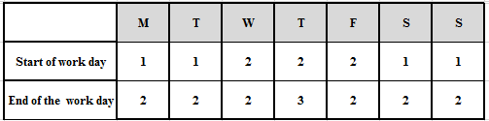
Results of the application of Luke 4 points scale.

As we can see in Table 1, both Monday and Tuesday this week began the day without fatigue, was not from Wednesday to Friday from the beginning his weary journey began. If we analyze the results of the end of the day we can see that every day tired out, except Thursday where the output record a value of 3, which refers to very tired.

Table 2. Second week of the first period of application from Luke 4 points.
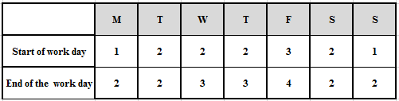
Results of the application of Luke 4 points scale.

According to Table 2, from Tuesday day this week began the day tired, even on Friday its very tired day it began. Looking at the results of the end of the day we can see that every Monday, Tuesday, Saturday and Sunday came weary, except Wednesday and Thursday where he went very tired and on Friday presented the highest value regarding have gone extremely tired.

Table 3. Third week of the first period of application from Luke 4 point.
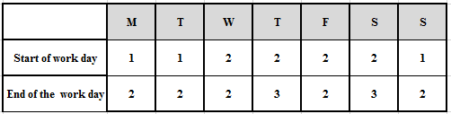
Results of the application of Luke 4 points scale.

According to Table 3, both Monday and Tuesday this week began the day without fatigue, was not from
Table 4. First week of the second period of application from Luke 4 points.
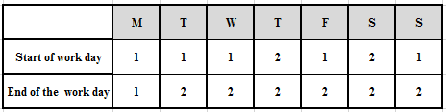
Results of the application of Luke 4 points scale.

According to Table 4, through Thursday until this week the tired day began, same result for Saturday only on Mondays, Tuesdays, Wednesdays and Sundays were initiated without fatigue. If you appreciate the results of the end of the day we can see that every day began tired, with the exception of Monday, which began tirelessly

Table 5. Second week of the second period of application from Luke 4 points
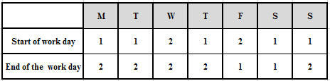
Results of the application of Luke 4 points scale.

This week on Wednesdays and Fridays were the ones who started with fatigue, the other days of the week began tirelessly, second only to end the day on Friday and Saturday ended without fatigue, all other days week ended the day tired. See Table 5.

Table 6. Third week of the second period of application from Luke 4 point.
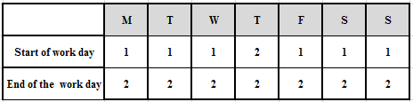
Results of the application of Luke 4 points scale.

The last week of this study, a commencement of work where only tiredness on Thursday introduced seen, was this day every day without fatigue began. The end of the day this week every day the same value, which refers to finished tired presented.

Corlett & Bishop

Likewise was applied daily mapping Corlett & Bishop to determine whether aches or pains occur in parts of the body, after the workday. Observations are made of the first period below in the following table:

Table 7. Application of Corlett & Bishop's first period week 1.
 | M | T | W | T | F | S | S
A |  |  | M
B | M | M | M | D | M | M | M
C | M | M | D | M | M | M | M
D | M | M | M | D | M | M
E
F |  |  |  |  | M |  | M
G
H | M | M
I |  |  | M | M | M | M | M
J
K
L
M | M | M | M |  |  |  | M
N |  |  |  |  |  |  | M
O | M | M | M | M | M

O |  |  | M | M |  | M | M
Results of the application of Corlett & Bishop mapping.

This week we see that is very similar to the above, the body parts that were affected were neck, shoulders, upper arm, lower back and feet. Only in this case the end of the day with malice appeared faster than the previous week, with Tuesday day this week pain in the neck, just as it was presented was presented at shoulder and upper arm.

Table 9. Application of Corlett & Bishop's first period week 3.

Results of the application of Corlett & Bishop mapping.
 | M | T | W | T | F | S | S
A | M
B | M | M | M | M | M |  | M
C |  | M | M | D | M | M | M
D | M |  | M | M | M | M | M
E |  | M | M | M
F | M | M |  | M |  | M | M
G
H
I | M | M |  | M |  | M | M
J
K |  |  | M
L
M |  |  | M |  | M | M | M
N
O | M |  | M | M | M | M

This first week we can see that the body parts that were affected were neck, shoulders, upper arm, lower back and feet. Even pain at the end of the day in neck, shoulder and upper arm are presented.

Table 8. Application of Corlett & Bishop's first period week 2.
 | M | T | W | T | F | S | S
A |  |  |  |  | M
B | M | D | M | M | D | M | M
C | M | M | M | D | M | M | M
D | M | M | D | M | D |  | M
E | M |  |  |  | M
F |  | M |  | M |  | M
G
H | M
I |  | M | M | M | M | M | M
J
K
L
M |  |  |  |  | M
N

Results of the application of Corlett & Bishop mapping.

For this last week of the first part of the study, as can be seen in Table 9, only shoulder pain was filed, the trouble appearing in the same parts of the previous weeks.

Turning to the second part of the application Corlett & Bishop, the results generated are displayed in the tables below:

Table 10. Application of Corlett & Bishop's second period week 1.

 | M | T | W | T | F | S | S
A |  |  | M | D |  | D
B | M | M | M | M | M | M | M
C | M | M | M | M | M | M | M
D | M | M |  | M | M | M
E
F |  |  | M |  |  |  | M
G
H | M | M |  | M

I |  |  | M | M | M | M
J
K
L
M |  | M
N
O |  | M |  | M | M
Results of the application of Corlett & Bishop mapping.
F | M | M |  | M |  | M | M
G
H
I |  | M |  | M | M
J
K
L
M | M |  |  | M |  | M | M
N
O |  |  |  |  | M

For this fourth overall and first in the second week of the study, we found a new area where the journey ends with pain on Thursday and Saturday, this is the head area that had appeared only rarely with discomfort. We find again that often appear neck, shoulder and upper arm, are added at this time the average and back lower back. See Table 10.

Table 11. Application of Corlett & Bishop's second period 2.
 | M | T | W | T | F | S | S
A |  |  |  |  | D
B |  | M | D | M | M |  | M
C |  |  | M | M | M |  | M
D | M | M | M
E |  |  |  |  |  | M | M
F | M |  |  | M |  | M
G
H
I |  | M | M | M | M | M
J
K
L
M | M
N
O | M |  | M |  |  |  | M

Results of the application of Corlett & Bishop mapping.

For this week we see that both discomfort and pain were significantly reduced only appeared on Friday pain in the head and neck on Wednesday, but the area is displayed with constant lower back discomfort. See Table 11.

Table 12. Application of Corlett & Bishop's second period week 3.
 | M | T | W | T | F | S | S
A
B | M | M | M | M | M
C |  | M | M | M |  | M | M
D | M |  |  |  | M | M | M
E | M | M | M | M

Results of the application of Corlett & Bishop mapping.

For the last week we can see in Table 12 that there was no pain anywhere in the leather end of the day this week. As for the inconvenience still appreciate in the neck portion, and a little man on top of the arm, but this time added two areas which had not appeared in previous weeks, which are bottom of the arms and hands and wrists.

Conclusions

Based on the results obtained from the surveys we can conclude that the highest rate of complaints presented by fatigue on Thursday and although most days at the end of the work day was over tired from Thursday was when increased fatigue, insomuch get a chance to finish extremely tired on a Friday. It is recommended that a new study to see what kind of fatigue is being presented in this area and in turn analyze whether the reason that starting Thursday worsens fatigue is due to the nature of work performed or it is when workload is presented in this company.

Likewise, the data yield results that showed any inconvenience focus on a limited number of areas of the body, which are being more affected than others. It is important to make an analysis and evaluation of ergonomic work area, since it is possible that the same equipment or tools that are commonly used are the cause of constant discomfort that occurred during the six weeks and put more attention to the areas where the pain was presented as they may be developing a possible cumulative trauma disorder, which if so, would decrease the quality of life of workers in the company.

We recommend that future research be conducted deeper, and in this way to make a redesign of spaces in the production area, also make improvements to the tools used, utensils, and no less important workstations, making redesign with anthropometric dimensions and ergonomic features to suit the use of workers working in this area of production.

References

J. Ruiz, A. Ramirez, K. Luna, A. Gastelum, L. Inzunza, C. Lopez, A. Lopez, M. Quiñonez, “Assessment Musculoskeletal Disorders (MSDS) in Waiters” Sociedad de Ergonomistas de México, A.C. (SEMAC), 2014, pp. 268- 274.

Corlett & Bishop. R. P.”A technique for measuring postural discomfort” Ergonomics, 9, 175-182. 1976.

A. Ramírez L.,“Determinación de fatiga física en niños que trabajan en mercados populares y centros de abastos”. Sociedad de Ergonomistas de México, A.C.(SEMAC), Universidad Autónoma de Nuevo León. 2005.

J. Leyva, A. Leyva, L. Valdez, S. Dagnino, K. Romero, “Evaluation of physical fatigue and CDT's in the use of straightening irons in aesthetic of the city of Los Mochis, Sinaloa” Sociedad de Ergonomistas de México, A.C (SEMAC)., 2014.

D. Ruiz, E. Rosas, D. Estrada, J. Arellano Valle, A. Ramírez “Determination Of Frequency Of Complaint Of Fatigue And Analysis Of Subjective Symptoms Of Fatigue Presented In Footwear Cleaners In Downtown Los Mochis, Sinaloa” Sociedad de Ergonomistas de México, A.C (SEMAC)., 2012.

O. Romano, W. Factores de riesgo ergonómico de desórdenes de trauma acumulativo en miembro superior en trabajadores de una empresa maquiladora. México, DF. 2011, de Instituto Politécnico Nacional.

B. Carranza, A. & Vallejo Gonzalez, J. (2004). Fatiga laboral. 2004, de Ergonomía Ocupacional S.C. Sitio web: http://www.ergocupacional.com/4910/20608.html.

Cero Accidentes. (2012). Diseño ergonómico de puestos de trabajo. Febrero 28,2012, de Administración de la seguridad y salud en el trabajo. BSI OHSAS 18001 Sitio web: http://trabajaconseguridad.blogspot.mx/2012/02/diseno- ergonomico-de-puestos-de-trabajo.html.

Study of cumulative trauma disorders in urban bus drivers in Los Mochis, Sinaloa.

José Alfredo Leyva Astorga a, Alberto Ramírez Leyva b, Jesús Eduardo Ávila Rodríguez c, Tania lizeth Cital lópez d, Luis Ángel Orduño Fierro e

a Instituto Tecnológico de los Mochis, Juan de dios Batiz y 20 de noviembre s/n código postal 81259, jalajala64@hotmail.com, Los Mochis, Sinaloa, México.
b Instituto Tecnológico de los Mochis, juan de dios Batiz y 20 de noviembre s/n código postal 81259, alberto_ramirez_leyva@yahoo.com , Los Mochis, Sinaloa, México.
c Estudiante de ingeniería industrial del instituto tecnológico de los Mochis, juan de dios Batiz y 20 de noviembre s/n código postal 81259, jesus.eduardo.avila.r@gmail.com, Los Mochis, Sinaloa, México.
d Estudiante de ingeniería industrial del instituto tecnológico de los Mochis, juan de dios Batiz y 20 de noviembre s/n código postal 81259, citallopez.2@hotmail.com, Los Mochis, Sinaloa, México.
e Estudiante de Ingeniería Industrial del Instituto Tecnológico de Los Mochis, juan de dios Batiz y 20 de noviembre s/n código postal 81259, luisfierro_itlm@hotmail.comi, Los Mochis, Sinaloa, México.

Resumen

El presente trabajo se hace referencia a una investigación que se realizó en el municipio ahorme, Sinaloa, con el fin de saber en la actualidad cuáles cuales son los posibles desordenes de trauma acumulado en los choferes de autobuses de dicho lugar, en el grupo bajo investigación. En la metodología se muestra a 28 choferes de diferentes rutas de dicho lugar, luego se determinaron los posibles desordenes de trauma acumulado mediante el mapeo de corlett and bishop. En los resultados el análisis presenta diversos posibles desordenes de trauma acumulado como conclusión existe suficiente evidencia estadística para decir que se presentan desordenes de traumas acumulados en los choferes que participaron en la encuesta.

Palabras clave— DTA’s, choferes urbanos, choferes

Abstract

This paper refers to a research carried out in the town Ahome, Sinaloa, in order to know what today what the possible cumulative trauma disorders bus drivers that place, in the group under investigation is. In the methodology shown 28 different routes drivers that place, then the possible cumulative trauma disorders were determined by mapping Corlett and Bishop. In the analysis results presented several possible cumulative trauma disorders as sufficient statistical evidence to conclude say that cumulative trauma disorders are presented in the drivers who participated in the survey.

Keywords— CTD's, urban drivers, drivers

Introduction

Both personally, and professionally, social and many other contexts work is one of the most important sources for humans in their daily lives development.
But the work does not only believe the work can also cause damage in humans. That is because in the following research development in Los Mochis Sinaloa Mexico. It is intended to determine whether cumulative trauma disorders in urban bus drivers are presented therein. This project will help people to raise awareness of the damage that is likely to get the drivers in a routine job. But mostly it is intended that this research will support future research to achieve greater productivity and quality of life in urban bus drivers.

Justification

Health and concentration of all people is very important in the work of driver that coexists with a lot of people due to an accident can damage people going up the bus (customers) and to third parties as well as also it can get hurt.

Researches demonstrating the potential factors that create poor health work and desconcentration increasing the chance of an accident drivers are required.

The following table diseases work is by nature of injury and sex 2011-213 in the state of Sinaloa.

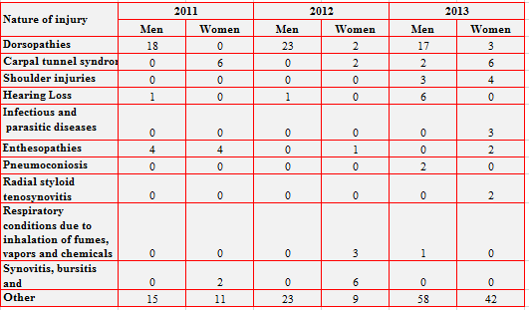
Table 1 - Occupational diseases according nature of the injury and sex, 2011 - 2013 Sinaloa

Source: Reports statistics IMSS, 2011- 2013 According to statistics IMSS regarding working
conditions according to table 1 the injury rate has increased year for year because of not control the fatigue of workers.
3.37% of men have shoulder injuries, respiratory diseases 1.12%, 2.24% pneumoconiosis and 65% of other diseases in the course of 2013.

That is because the study of cumulative trauma disorders in urban bus drivers in Los Mochas Sinaloa was made. To help in the future to make improvements to the system of work of the drivers of buses and that will support future research.

Objectives

The main objective is to find the number of people who are possibly developing a trauma disorder accumulation and thereby seek ways to improve productivity and quality of life.

Specific objectives

- Determine which causes cumulative trauma disorders of the drivers.
- Meet the part of the body most affected.

Hypothesis

The factors involved in this research are mostly accidents at work and influence the physical and chemical factors.

Physical factors: all objects that interfere with the body of the worker.

Chemical factors: are all gases are in the atmosphere of the city is smoke the same bus as well as the conditions of order and cleaning.

Psychological factors: stress, worry, depression and attempted to hide the disease to others.

H 0 = 50% H_1 = 50% of drivers do not suffer from cumulative trauma disorder because of their work

Delimitations

The delimitation in this research consist in a study applied to 28 people for three weeks in the city of Los Mochis, Sinaloa.

Limitations

Resistance present when the drivers to not cooperate with the investigation.

This study was in the production area, since in her major activities are presented with loads and same movements that produce fatigue and poor performance on the worker or female staff working in the company.

Methodology

There are a variety of methods for the detection of cumulative trauma disorders, this research mapping corlett & bishop was used to determine possible cumulative trauma disorders.

In this research are analyzed statistically. It takes a sample of
Bus driver’s urban transport of the different existing routes in the city of Los Mochis, Sinaloa, because the number of people who agreed to answer surveys daily.

Mapping Corlett and Bishop

The mapping corlett and bishop: is to mark parts of the body where the operator feel any discomfort or pain and which ones identifier can possible parties can develop cumulative trauma disorders

Method for determination of cumulative trauma disorders (CDT's)

1- Talk with urban bus drivers on research and the great benefits they can get, politely ask for their support.
- Discuss what the research itself.
- Apply the first day a questionnaire for general information, as well as their means of transport and food intake before work
- Perform a daily assessment to each worker for three weeks, filling the format mapping corlett & bishop.
- Make a focused excel responses captured for analysis to obtain results.
- Analyze the results of the concentrate to obtain and interpret findings and recommendations of the study suggest.

7 days a week as shown in the following graphic.

Determine which causes cumulative trauma disorders of the drivers.
Meet the part of the body most affected.

Figure 1. Map of discomfort body Corlett & Bishop (1976)

Results

As a result of the analysis it was found that urban bus drivers only 7% is 2 of the 28 respondents, only work 2-4 days. From 4-6 working days was obtained that 61% work is 17 drivers and 32% representing 9 drivers working. See figure 2.
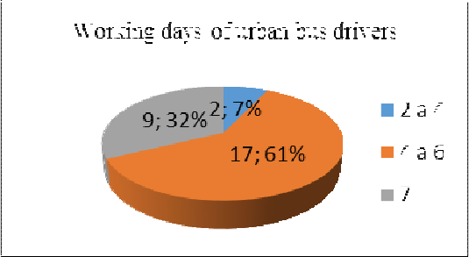
Figure 2: working days of urban bus drivers.

The figure 3 shows the ranges of ages with urban bus can observe that in the age range 18-25 (7%) year is represented by two buses, of 26-33 (36%) years buses age is 10, 34 -41 (50%) are aged 14, of 42-49 (3%) of age is one and only one driver from 50-58 (4%) years of age.
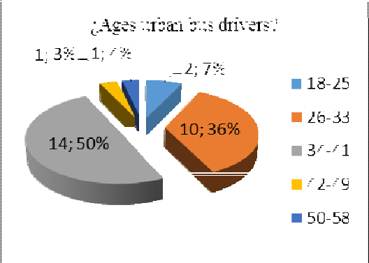
Figure 3. Ages urban bus drivers.

In the figure 4 shows that most drivers replied that they fed before starting their workday, this data represented by 61% ie 17 drivers and 39% is 11 does not feed before starting their day labor.
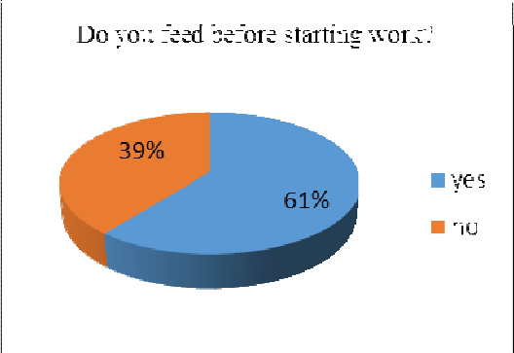
Figure 4. Do you feed before starting work?

One of the factors involved in the acquisition of cumulative trauma disorders drivers are the hours that carry out their main activity driving the bus urban certain routes on the graphic four hours when working buss bus drivers shown urban in this graph shows that the sample is 1 drivers who work for 5-8 hours a day, seven are those who work for 9-12 hours and most are those who work for 13-16 represented by 20 drivers. See figure 5.
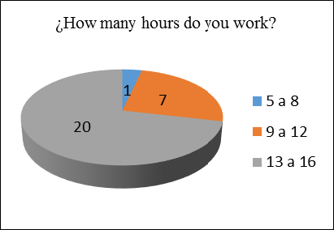
Figure 5. Hours a day.

Once applied the questionnaire of general data mapping questionnaire was applied corlett & bishop major following graphs were obtained.

The number of general complaints at the time of entry to their respective body and scale of values shown in the following figure.
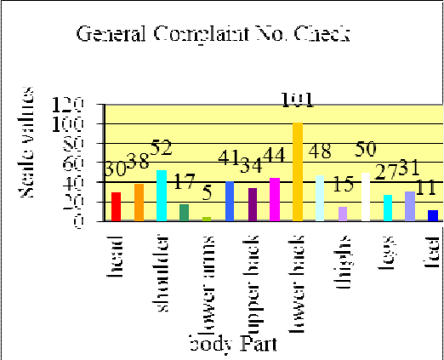
Figure 6. General complaint no. check

At the figure 6 data figure 7 shows but represented in percentages

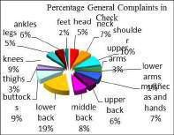
Figure 7 Percentage of general complains in check.

In the first week was very present headache in urban bus drivers with 83% with people with complaints of headache and the remaining 17% had no complaints. The headache is a pain very stressing and irritant to the human body lowers long activities creating a shabby in urban bus drivers.

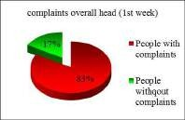
Figure 8. Complaints overall head in the first week.

Over a period of three weeks constantly there were complaints in the upper back general of urban bus drivers, with 50% of drivers with complaints and 50% do not file complaints. The back is one of the body parts they use most urban bus drivers because they make turns when charging passengers or to maneuver the steering wheel. Another factor is that most of the time are being recharged and in one position. As shown in the figure 9.
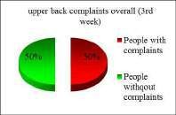
Figure 9. Complaints in the general upper back for 3 weeks.

On the shoulders of urban bus drivers, as well as in the back were presented at the 3rd week 50% of drivers without complaints and 50% for drivers with complaints. The shoulders are more mobile because I like back when maneuvering the bus and mostly have the same position all day worked. It occurs more tired sometimes hard factors to flyers and require more force and by the third week working urban bus drivers. See figure 10.
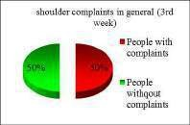
Figure 10. Shoulder complaints in general (third week)

In the figure 11 with an 83% drivers without complaints legs, and the rest 17% urban bus drivers with complaints in the legs. Legs is the body part most dynamically but urban bus drivers as always maintain the same sitting posture driving and almost no mobility.
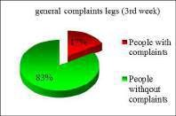
Figure 11. General complaints legs for 3 weeks.

By mapping Corlett & Bishop these complaints are presented for 3 weeks.

In Figure 12, with 61% general drivers showed no complaints at the 5 zones of the body, and 39% urban bus drivers filed complaints in the 5 zones of the body according to the mapping Corlett & Bishop, this in first week

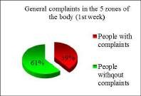
Figure 12. General complaints in the 5 zones of the body for 1 week.

Likewise in the second week of urban driver’s bus presented 44% of overall complaints are the 5 zones of the body according to the Corlett & Bishop while 56% had no complaints as presented in the Figure 13
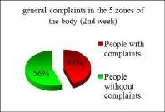
Figure 13. General complaints in second week.

In the third and last week In Figure 14, 61% Showed no complaints drivers general body 5 zones, and 39% of urban truck drivers Presented complaints of the five areas of the body according to the mapping Corlett & Bishop
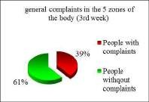
Figure 14. General complaints in the 5 zones of the body for 3 weeks.

Using averages for the most affected areas of the
body.

As a general complaint of urban bus drivers present complaints 88% while 12% had no complaints body parts. See figure 15
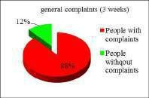
Figure 15. General complaints for 3 weeks.

Conclusions

There is enough statistical evidence to say that bus drivers municipal bus to say more body parts most affected are the shoulders, upper back but especially of the head that is the position in which drivers perform their activity urban bus driver for an average of 13-16 hours per day which shows that they are developing a cumulative trauma disorder in those areas of the body.

According to the previous study, we reached the following recommendations

- Provide information talks the most affected by these activities.
- Promoting activities to improve health
- Maintain communication with workers.

Referencies

Ramírez l., “Determinación de fatiga física en niños que trabajan en mercados populares y centros de abastos”. Sociedad de Ergonomistas de México, A.C. (SEMAC), Universidad Autónoma de Nuevo León. 2005.

Leyva, A. Leyva, L. Valdez, S. Dagnino, K. Romero, “Evaluation of physical fatigue and CDT's in the use of straightening irons in aesthetic of the city of Los Mochis, Sinaloa” Sociedad de Ergonomistas de México, A.C. (SEMAC), 2014.

Ruiz, e. Rosas, d. Estrada, J. Arellano Valle, a. Ramírez “Determination of frequency of complaint of fatigue and analysis of subjective symptoms of fatigue presented in footwear cleaners in downtown Los Mochis, Sinaloa” sociedad de ergonomistas de México, A.C (SEMAC)., 2012.

Cero accidentes. (2012). diseño ergonómico de puestos de trabajo. Febrero 28,2012, de administración de la seguridad y salud en el trabajo. BSI OHSAS 18001 sitio web:

http://trabajaconseguridad.blogspot.mx/2012/02/diseno- ergonomico-de-puestos-de-trabajo.html.

Información sobre accidentes y enfermedades de trabajo sinaloa 2004-2013. Memorias estadísticas iMSS 2004-2013. http://www.stps.gob.mx/bp/secciones/dgsst/estadisticas/sinal oa%202004-2013.pdf.

Low back pain among professional bus drivers: ergonomic and occupational-psychosocial risk factors.
alperovitch-najenson d1, Santo y, masharawi y, katz-leurer m, ushvaev d, kalichman l. http://www.ncbi.nlm.nih.gov/pubmed/20450125

De Andrade (2010) conducted a study that aimed to know the stressors among drivers of buses. One sample of 134 drivers two transport companies Uberlandia was used and an interview and a questionnaire. The calculated stress index was 34.3%, which is considerad relatively low.

Pedragosa (2008) published an article on occupational diseases bus and bus drivers, including a list of common diseases and statistics on the incidence of these diseases, which are listed in the following descending order: obesity, smoking, pain back to the height of the cervical and thoracic and lumbar vertebrae, daily alcohol consumption, hypertension, pain or malfunction of the digestive system, pyloric cysts (sacrococcigeal region).

Attitude Towards Mechanical Hazard in Supply Chain Operations, Bogota 2013 - 2014

Jhon Jairo Beltrán Molina

Professor & Researcher. Universidad Manuela Beltrán. Av. Circunvalar No. 60-00. Bogotá, Colombia. E-mail: jjbeltranm@unal.edu.co

Resumen
En el documento se presentan los resultados obtenidos dentro de la investigación relacionada con la actitud frente al peligro mecánico que se identifica en los trabajadores que desarrollan operaciones de logística en la ciudad de Bogotá durante los años 2013 y 2014. Para la recolección de la información se aplicaron 254 encuestas tipo cuestionario a trabajadores, entre supervisores y operarios, que se encuentran expuestos al peligro mecánico en tres compañías que operan en la ciudad. Previo a la aplicación cada trabajador debía leer y, si estaba de acuerdo, firmar un Consentimiento de participación en la investigación dando cumplimiento a la normatividad que rige este proceso en Colombia. De los resultados se obtiene que las estrategias a implementar en las tres empresas evaluadas con el objetivo de promover la salud de los trabajadores, prevenir la ocurrencia de eventos relacionados con accidentes e incidentes y mejorar las condiciones de seguridad deben ser fortalecidas en los empleados que tienen menor edad, menor nivel de experiencia y mayor nivel académico, así mismo en los supervisores se debe fortalecer la actitud preventiva y el liderazgo en la gestión de la Salud y seguridad en el lugar de trabajo.

Palabras clave— Actitud frente al peligro, Salud Laboral, Transporte.

Abstract
This document shows the results obtained from the research on attitude towards mechanical hazard within workers performing supply chain operations in Bogota between 2013 and 2014. In order to gather information, 254 questionnaire surveys were conducted among employees including supervisors and workers who are exposed to mechanical hazard in three companies operating in Bogota. Before the survey was taken, each employee had to read and sign (if agreed) an informed consent to be part of the research under the laws ruling in Colombia. The results from the employee survey showed that strategies to be implemented in order to promote health of employees, to prevent events involving accidents and incidents, and to improve security issues should be enhanced among younger employees and among those having poorer experience as well as better education. Besides, supervisors must be instructed on attitudes towards prevention and leadership on management of health and safety at workplace.

Keywords— Attitudes towards hazard, occupational health, transportation.

Relevance to Ergonomics: In supply chain operations, the way in which an activity is performed, decision making of employees in hazard situations, supervisors hierarchical positions, training and education are issues that turn to be relevant in human system interaction as they affect employees’ attitudes towards prevention in terms of mechanical hazard which generates an increased probability of accidents at workplace.

INTRODUCTION

In the context of the workplace, accident rates are considered one of the most relevant issues because of damage, impact and negative effects on employees’ health. The quality of life of employees as well as the support network is also directly affected. As a result of accidents at workplace, companies have to take legal liability and economic responsibility in order to identify opportunities of improvement which will prevent recurrence in similar situations and may be a risk for health, integrity, wellbeing (physical, moral, mental or emotional) of employees.

According to Colombian context, weaknesses and opportunities of improvement in terms of accidents rates are discovered once # 2 national survey on health and working conditions under the General System of Occupational Risks (II ENCSST) [1] (Spanish initials) is reviewed.

Table 1. Ranking of working conditions that may lead to an accident (Source: II ENCSST)

Working conditions that can produce accidents | Almost all of the cases | Always
Poor workplace facilities | 2,92% | 13,52%
Awkward positions and effort | 17,29% | 12,12%
Workplace design not meeting physical characteristics | 6,48% | 11,93%
Tiredness and fatigue | 22,21% | 15,83%
Overreliance or getting used to hazards | 7,29% | 9,28%

Regardless the type of hazard employees are exposed to, they consider as main causes of accidents the ones reported in Table 1. In consequence, it is required to find not only poor security hazard regulations but also variables

related to organization, task and attitude of employees towards hazard. Strong relationship and communication between industrial safety, Ergonomics and psychosocial factors are crucial in order to meet the aim of reducing or eliminating the main causes that increase accident rates and have negative consequences in employees’ health.

II ENCSST [1] also reports that between 1994 and 2012, occupational accident rates based on the General System of Occupational Risks have increased 3.75 percentage points, going from 3.78% to 7.53%. Based on data from public consultation system on occupational risks (FASECOLDA [2]), this trend affects transportation and storage fields as well.

Table 2. Accidents categorized as occupational on transportation and storage field. (Source: FACECOLDA)

Year | Total of employees | Number of Occupational Accidents | Deaths caused by Occupational Accidents
2009 | 36.954 | 2.370 | 10
2010 | 35.715 | 3.232 | 12
2011 | 43.837 | 4.227 | 13
2012 | 62.651 | 6.051 | 20

There is a potential risk for occupational accidents related to mechanical hazard caused by the use of tools, mechanical and manual objects’ transportation within picking, transportation, warehousing, packing and shipping; documents and goods distribution in the field of supply chain. Such activities require specific skills from drivers and operators.

AIM

Describe attitudes towards mechanical hazard within a group of employees working in Bogota in the field of supply chain between 2013 and 2014.

EXTENT OF STUDY

Research was performed in 3 different supply chain companies in Bogota: Servientrega S.A (second term of 2013 [3]), Timón S.A (first term of 2014 [4]) and Corporación Colombiana de Logística (second term of 2014 [5]).

Research instruments were used with 254 employees among supervisors and operators who are exposed to mechanical hazard in those companies.

METHODOLOGY

Results of this research are part of one of the aims (attitudes towards mechanical hazard) of a macro-project on
industrial safety at Universidad Manuela Beltrán de Colombia.

Research instruments are qualitative, descriptive approach and cross-sectional study. The technique used to gather information was the questionnaire survey. It consisted of 61 close-ended questions and one open question. The first 6 questions focused on demographical description and questions 41 through 60 aim to discover attitudes towards hazard. Situations not meeting safety standards were described and employees had to answer questions regarding their attitudes.

This questionnaire and corresponding findings were evaluated by 11 Occupational Health Specialist Engineers. They gave their opinion based on technical guidelines and professional experience. Afterwards, a pilot test was designed to discover employees’ attitude towards instrument in order to make final arrangements, especially in terms of language.

Before taking the survey, each and every one of the 254 employees had to read (and if agreed), sign an informed consent for research participation. This was to comply with the Colombian law 8430 (1993) which describes ethical issues of a research.

Once the survey was conducted, a database was developed using Google Drive forms as tool. Descriptive Statistics was used for results’ analysis.

RESULTS

  - Population description

This is the sample distribution: 46.5% (118) corresponds to Servientrega S.A’s employees, 28.3% (72) Timón S.A’s employees and 25.2% (64) represents employees from Corporación Colombiana de Logística. This distribution has a direct relationship to simple sampling which was applied to each company in order to set the sample’s value (figure 1).
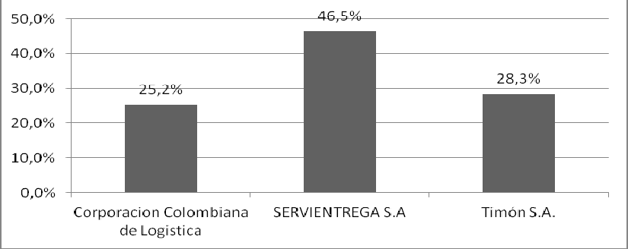

Figure 1. Employees sample distribution (Source: Author)

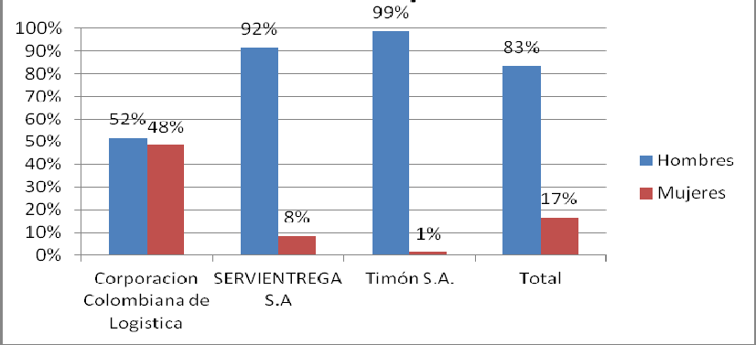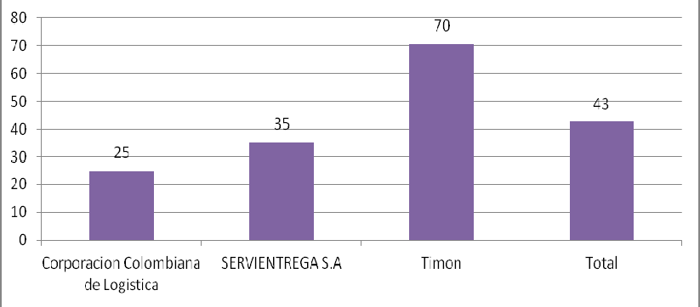

Figure 2. Sex distribution (Source:Author)

Overall, male employees have more participation with a mean age of 31. Dominant education level is high school. Average time working in this field is 3 years and 7 months. Operators correspond to 93% (236) of the sample (figure 3 to figure 6).

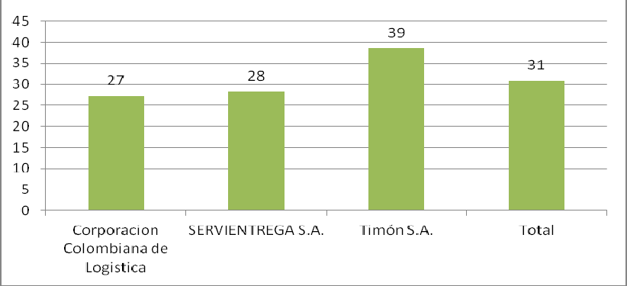

Figure 3. Mean age (Source: Author)

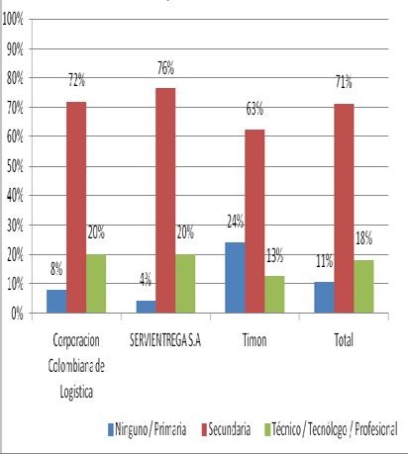

Figure 4. Education level distribution (Source: Author)
Figure 5. Mean time of experience measured in months (Source: Author)

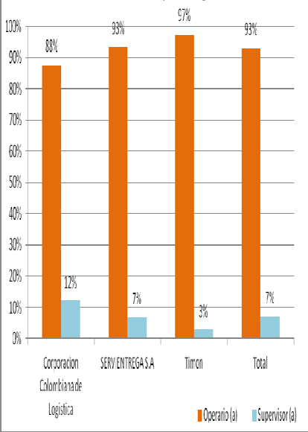

Figure 6. Distribution by position (Source: Author)

Description of population attitude towards mechanical hazard

Just 81% (205 of employees) is precautionary towards risky situations related to mechanical hazard in supply chain activities, which means that at least once they have been under risk of accident or incident because of any of their actions (figure 7).
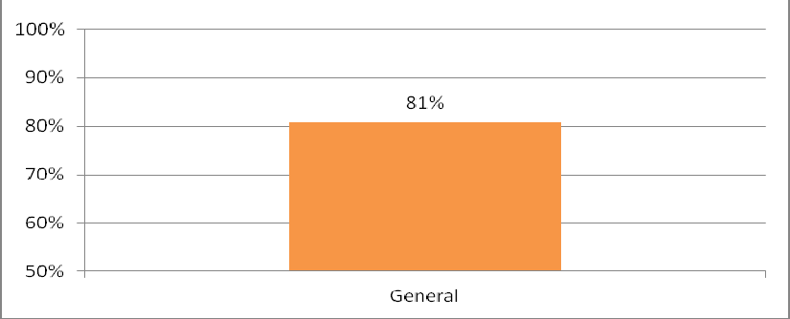

Figure 7. Precautionary approach towards mechanical hazard (Source: Author)

Overall, sex is not a main issue when talking about prevention within employees, but the ones that really protect themselves from hazard situations are not those with more education. This is because time of experience is less within employees with more education. In conclusion, experiences related to accidents or incidents have more impact on prevention (figure 8 to 10).

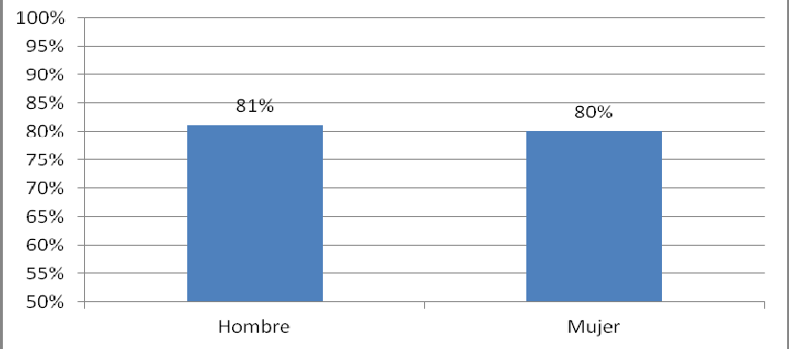

Figure 8. Attitude vs sex (Source: Author)

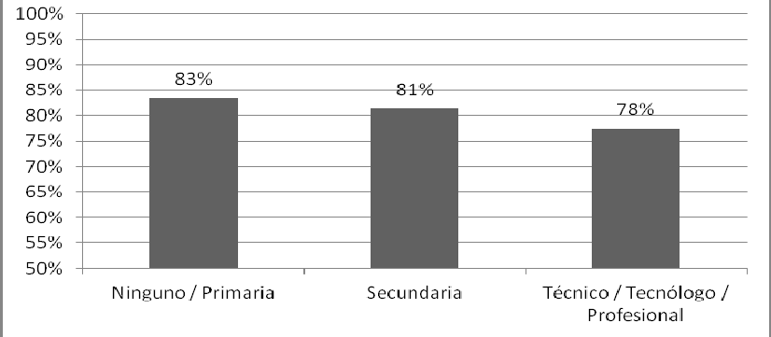

Figure 9. Attitude vs education level (Source:Author)

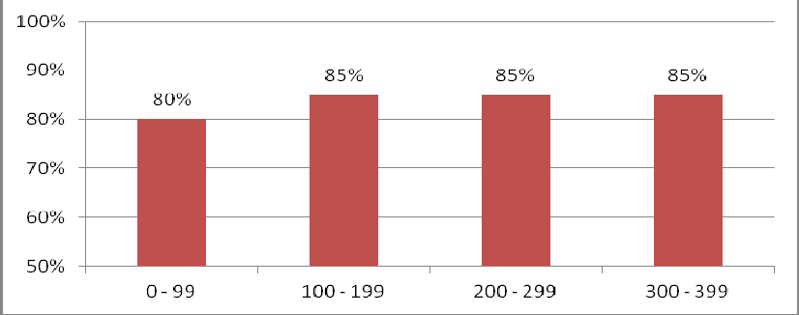

Figure 10. Attitude vs time of experience (Source: Author)

Also, age could be considered as a factor of protection for situations in which employees are exposed to mechanical hazard as older ones had more experience and had witnessed events caused by mistakes in security conditions (figure 11).
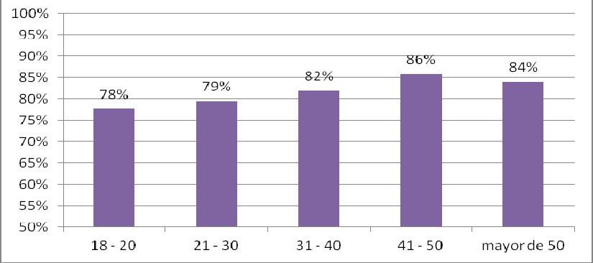

Figure 11. Attitude vs age (Source: Author)

One of the most important findings is that supervisors neglect prevention. Also, as operators are subordinate to supervisors’ orders it is likely to happen more dangerous events. Evaluation of hazard by employee has been affected as well (figure 12)

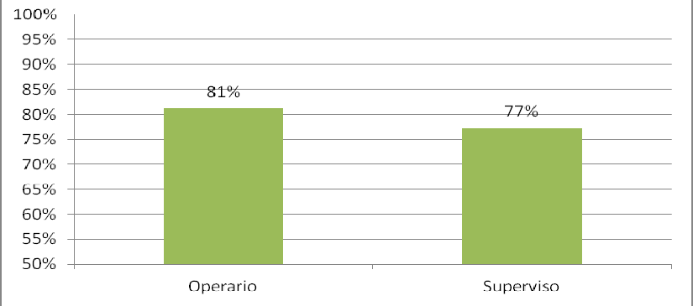

Figure 12. Attitude vs position (Source: Author)

CONCLUSIONS

In order to promote employees’ health, prevent incidents or accidents and improve security conditions the strategies to implement in the three companies evaluated must be enhanced within younger employees and less experienced ones.

It should not be assumed that employees with higher level of education are aware of the consequences resulting from exposure to mechanical hazard. They also have to be included within prevention strategies.

Training programs should be focused on prevention within supervisors. They must be taught to be leaders in health management and security at work. The objective is supervisors tend to protect health of employees within the organization.

Evaluation of community working committee in terms of structure and operation according to resolution 652, 2012 by the Ministry of Labour is required in order to establish improvements that enhance working environment.

Epidemiological monitoring program on working psychosocial factors should also be tested according to resolution 2646, 2008 by the Ministry of Social Protection. The objective is to make necessary changes to reduce symptoms caused by occupational stress.

Further studies will develop specific measurement instruments in order to establish the relationship between working conditions and reduction of prevention towards hazard to which employees are exposed.

REFERENCES

[1] Colombia. Ministerio del Trabajo, “Informe ejecutivo II encuesta nacional de condiciones de seguridad y salud en el trabajo en el sistema general de riesgos laborales (II ENCSST)”, El Ministerio, 2013.
[2] FASECOLDA. Sistema de consulta pública de riesgos laborales, “Reporte por actividad económica – 4604201” disponible en:
<http://consultas.fasecolda.com/rpdatos/Reportes/xGrupos.as px>, consultado el 22 de marzo de 2015.
[3] L. López, Y. Murcia, J. Salamanca, “Condiciones de seguridad en el trabajo relacionadas con la manipulación de máquinas y herramientas, el movimiento manual de cargas y el movimiento mecánico de materiales en Servientrega S.A.”, Trabajo de grado para optar al título de especialista en salud ocupacional, Universidad Manuela Beltrán, 2014.
[4] L. Blanco, N. Muñoz, J. Plata, “Condiciones de seguridad en el trabajo relacionadas con la manipulación de máquinas y herramientas, el movimiento manual de cargas y el movimiento mecánico de materiales en Timon outsourcing de Servientrega S.A.”, Trabajo de grado para optar al título de especialista en salud ocupacional, Universidad Manuela Beltrán, 2015.

[5] R. Castillo, J. García, K. Solorzano, “Condiciones de seguridad en el trabajo relacionadas con la manipulación de máquinas y herramientas, el movimiento manual de cargas y el movimiento mecánico de materiales en la empresa Corporación Colombina de Logistica S.A.”, Trabajo de grado para optar al título de especialista en salud ocupacional, Universidad Manuela Beltrán, 2015.
Jhon Jairo Beltrán Molina: He is a Chemical Engineer, Specialist in Occupational Health from Universidad Nacional de Colombia, Magister in Education from Universidad Pedagógica Nacional. Seminar Professor of Industrial Hygiene Specialization in Occupational Health and Occupational hazard from Universidad Manuela Beltrán, Professor and researcher of Industrial Safety at Universidad Manuela Beltrán. Assessor in Industrial Safety and Hygiene for different suppliers of ARL in Colombia.

Psychosocial Risk Factors and Burnout Syndrome in Human Resources workers of a company dedicated to the supply of short-term personnel services in Bogotá, D.C.

Eleonora Jiménez Barrero*, Lizeth.Katherine Bohórquez Gómez** Jenny Fernanda Quintero Quintero*** y Maira Alejandra Chaparro Sepúlveda****

. *Universidad Manuela Beltrán, eleonorajimenez@hotmail.com, Bogotá, D.C., Colombia.
**Universidad Manuela Beltrán, pslizethbohoquez@hotmail.com, Bogotá D.C., Colombia.
***Universidad Manuela Beltrán, quintero.fernanda@gmail.com, Bogotá D.C., Colombia.
****Universidad Manuela Beltrán, maira.chaparro@gmail.com, Bogotá D.C., Colombia.

Resumen
El objetivo fue caracterizar los factores de Riesgo Psicosocial, y el Síndrome de Burnout en trabajadores del área administrativa de una empresa dedicada a la obtención y suministro de personal en Bogotá D.C. La descripción de las condiciones de trabajo y su efecto en la salud a través de mecanismos psicológicos y fisiológicos se considera un objetivo común con la psicosociología. La muestra fue de 53 trabajadores, a quienes se les aplicaron los cuestionarios Ficha de datos generales, cuestionario de factores de riesgo psicosocial intralaboral forma A y cuestionario de factores de riesgo psicosocial extralaboral que hacen parte de la Batería de instrumentos para la evaluación de factores de riesgo psicosocial, validada en Colombia. Para la evaluación del Síndrome de Burnout se aplicó el cuestionario CESQT de Pedro Gil Monte. Se encontró que el 49% de los trabajadores, perciben los factores de riesgo psicosocial intralaboral en un nivel de riesgo alto o muy alto. El 47% de las personas consideran los factores de riesgo psicosocial extralaboral en riesgo alto o muy alto. La prevalencia de trabajadores con el Síndrome de Burnout en riesgo medio fue de 42%. Un 17% de las personas de la muestra se encuentran simultáneamente en un nivel de riesgo Alto o Muy Alto en los factores intralaborales y Alto o Crítico en el cuestionario de evaluación del síndrome del quemado en el trabajo. Desde un enfoque de gestión integral y de mejora continua, se recomienda tomar diversas medidas de prevención.

Palabras clave—Burnout, Factores de riesgo psicosocial intralaboral, factores de riesgo psicosocial extralaboral.

Abstract
The overall objective was to characterize Psychosocial Risk Factors and Burnout Syndrome in administrative workers of a company dedicated to the supply of short-term personnel services in Bogotá. The description of work conditions and their effects on health through psychological and physiological mechanisms may be considered a common
objective with psychosociology. The sample were 53 workers, who filled the general data questionnaire, Related-work psychosocial risk factors – form A questionnaire and Non-Related to work psychosocial risk factors questionnaire that are part of the Battery of Psychosocial risk factors test validated in Colombia. For the evaluation of the Burnout syndrome, the CESQT questionnaire by Pedro Gil Monte was applied. As a result, it was found that, 49% of the workers perceive the Related- work psychosocial risk factors at a level high or very high risk.. As well, 47% of the people evaluated consider the Non-Related to work psychosocial risk factors as high or very high. The prevalence of workers with burnout syndrome in medium risk was 42%. Finally, 17% of the people in the sample are in a high or very high risk in the Related-work psychosocial risk factors and high or critical in the burnout syndrome questionnaire simultaneously. From an integrated management and continuous improvement perspective, it is recommended to take diverse preventive measures.

Keywords— Burnout, Work psychosocial risk factors, Non- related to work psychosocial risk factors

Relevance to Ergonomics:

INTRODUCTION

There is a growing number of studies made all over the world about the influence of the globalization economy, the change in economic systems and the work organization on workers’ health. Several studies made by the European Union, USA, Spain, Central and South American countries have shown that contemporary work conditions have damaging effects on health [1]. Some of the studies indicate a relationship between the exposure to psychosocial risk factors in workplaces and the development of Burnout Syndrome.
Burnout is characterized by emotional exhaustion, loss of energy, estrangement and cynicism toward clients, feelings of incompetence, decline of perceived professional self- efficacy, job rejection attitudes and a wide range of other psychological symptoms like irritability, anxiety, sadness and low self- esteem [2]. Health workers are more prone to the syndrome and in general, people who work in service organizations where they are in contact with clients.
In the seventies, Robert Karasek [3] proposed that not only the psychological demands of work can cause stress or illness but the decision latitude (control) that the worker has when he realize a task is also very important because it acts as a moderator mechanism of job demands. Therefore, job strain may appear when the task requires high demands and decision latitude is low. This assumption was confirmed in many databases with Swedish and American workers ratifying the predictive power of the Demand Control Model.
Some years later, the Effort- Reward Imbalance model [4] sets out that job stress occurs when someone realize a

high effort and receive a low reward. The model has been defined by some support variables: extrinsic effort variables, intrinsic effort variables and reward variables. The high effort at work can be extrinsic (job demands and duties) or intrinsic (overcommitment with coping). And the low reward is produced by three kind of rewards: money, esteem and status. This later type of reward shows the big threat that is present when a worker suffer a dismissal or job degradation. Thus, it is a matter of gratification in terms of promotion perspectives, work stability and lack of possibilities of dismissal or unemployment.
According to Gil Monte [5] the Burnout Syndrome is one of the consequence of the psychosocial risk factors that is growing in relevance in the last few years.
Madero Llanes et al. [6] applied the Maslach Burnout Inventory (MBI) to a sample of 66 administrative workers, finding that 37.9% didn’t have a low risk level in Burnout presence. Meanwhile, Ahola et al. [7] applied the MBI to a simple of 3424 workers that were working in different Jobs and found that the Burnout Syndrome affects all kind of population groups and the age is not a protective criteria against the professional exhaustion.
Medina [8] considers prevention and stress control measures should be established from a global perspective, which should be based on a proactive attitude from the organization. The study concludes that once stress is removed, the worker becomes more identified with the organization and learns how to do teamwork, improving his productivity.
In Colombia temporary service firms grow continuously [9]; in them the workload of workers in plant becomes a quite difficult obligation because the selection process and management of staff on mission must be performed in compliance with customer requirements, including recruiting, interviewing and managing high amount of people to meet the requirements of the user company and the temporary; i.e. exposure to work related psychosocial risk factors demands arising from the care of people are high.
This study focused in a company whose business is to provide the staff required by the labor market, addressing the importance of them, because outsourcing and flexibility make important part of the competitiveness of businesses locally and internationally. It was considered important to assess the employees in this occupational group that has the role of evaluating others but about which there has been little research in order to understand the perceived psychosocial risk factors that may be affecting their health and wellbeing and identify the possible presence of burnout syndrome [10].

METHODOLOGY

It is a mixed qualitative quantitative descriptive study where a purposive sample of 53 employees of the human resources area equivalent to 15% of a total of 352 workers from a temporary employment was made.
To identify the psychosocial risk factors, the general data questionnaire, Related-work psychosocial risk factors
– form A questionnaire and Non-Related to work psychosocial risk factors questionnaire, that are part of the Battery of Psychosocial risk factors test validated in Colombia in 2010 [11]. The Related-work psychosocial risk factors questionnaire measures the following domains: job demands, leadership and social relations, control over work and rewards. Each domain is in turn divided into dimensions, these being a total of 19. The Non-Related to work psychosocial risk factors questionnaire measures the seven (7) dimensions of the time out of work, communication and interpersonal relationships, economic situation of the family, housing characteristics and its environment, influence of outside work environment on work and work- housing-transport dwelling. According to the scales established, scores processed questionnaires non- occupational and work related psychosocial risk factors allow workers locate the following levels of risk: no risk, low risk, medium, high or very high risk , facilitating planning preventive measures and appropriate intervention.
For evaluating the Burnout syndrome, it was applied the CESQT questionnaire by Pedro Gil Monte, which one was validated for the Colombian population in 2011[7]. It measures the scales of Illusion for Jobs, psychic wear, Indolence and Guilt; in addition let to identify the level of risk to present Burnout symptoms in general and in every scale.
The sample was intentional, not random, with volunteer subjects; the sample were 53 workers from the area of human resources equivalent to 15 % of the personnel. They were workers, who voluntarily agreed to contribute to the development of this study. They received information about the aim of the study and the procedure that would be developed. As inclusion criteria, workers should have seniority of at least six months and work in the area of human resources. The application of the instruments was performed after to explain to workers the purpose of the study and once they signed an informed consent. Frequency distribution graphs were constructed for a detailed analysis of the information obtained from the application of the questionnaires. Finally, the relevant recommendations from the results were made.

RESULTS

The results are presented in three parts. First, the characterization of the sample chosen through aspects as age, gender, seniority, education, marital status and type of contract. Second: information of the results of applying psychosocial risk battery and finally the result of the CESQT questionnaire from Gil Monte.

Occupational and Socio-demographic features.

The sample evaluated corresponds to a group dominated by men in 72 % compared to 28 % of women. It is a group of young adults, 85 % were aged between 23 and 40 years old.

51% of the workers are single, 75% of the sample did not Table 1. Work related psychosocial factors risks (Authors)

Work related psychosocial factors.
Risk
relationships at work
job
outside work environment
have their own housing, and 25% have been with the
company for less than a year. The predominant type of DOMAINS/ DIMENSIONS M  contract is indefinite term for 58% of the workers.  Leadership and social |  |  |  | edium risk | High Risk Very High
1 21% |  |  |  |  | 28% | 21%
1,1 Features leadership |  |  |  | 28% | 15% | 21%
45% of the workers in the sample perceive total work related  psychosocial risk factors at a high or very high risk level. 1,2 Social relationsship at work |  |  |  | 15% | 28% | 32%
The percentage of respondents whose responses in each of  the domains correspond to levels high or very high risk are 1,3 Feedback Performance |  |  |  | 21% | 21% | 26%
40 % in job demands, 49 % in leadership and social 1,4 Relationship with employees |  |  |  | 6% | 8% | 0%
rewards. 2 Work Control  The most critical domain is the Leadership and social |  |  |  | 30% | 23% | 15%
relationships at wor;. 60 % of the people scored at High or 2,1 Role clarity |  |  |  | 15% | 28% | 9%
work, indicating that peer relationships tend to be distant and | 2,2 | Training | 19% |  | 30% | 17%
sometimes conflicting. On the other hand, 47% of staff  scored to High or Very High Risk Level in the dimension of | 2,3 | Participation and change management | 15% |  | 13% | 21%
feedback performance which indicates that although the  heads and / or supervisors are watching a good performance in their collaborators, workers feel they are not getting | 2,4 | Opportunities for the use and development of skills and knowledge | 21% |  | 19% | 23%
timely and adequate feedback on their performance. 2,5 Control and autonomy on the 11% |  |  |  |  | 26% | 26%
supervisor stood at the levels without risk or low risk in the 3 Job Demands 19% |  |  |  |  | 21% | 19%
dimension relationship with partners, which indicates that Environmental Demands and
leaders feel they are doing a good management of their 3,1 |  | physical effort | 25% |  | 11% | 9%
subordinates.  In the Control and Autonomy on the work, dimension of 3,2 |  | Emotional Demands | 9% |  | 28% | 30%
Control of Work Domain, 53% of respondents are at High or 3,3 |  | Quantitative Demands | 30% |  | 28% | 21%
the order, quantity and rate of work on assigned tasks. In the 3,4 Influence of work on the 17% |  |  |  |  | 9% | 8%
levels, perceiving that access to training is limited or 3,5 |  | Requirements responsibility of the position | 15% |  | 8% | 15%
nonexistent.  In the Emotional demands dimension from the job 3,6 |  | Demands of mental workloa | d 36% |  | 19% | 15%
demands domain, 58 % of the sample is at High or Very  High Risk levels, perceiving that negative emotional 3,7 |  | Role Consistency | 23% |  | 15% | 17%
occasions of service users states affect them. In the 3,8 |  | Office hours | 11% |  | 25% | 6%
quantitative Demands dimension, 49% of workers feel that  the workload is high and the time available for doing it very 4  short.  Finally, in the recognition and compensation dimension,  40% of the workers perceive that payment does not 4,1 compensate the effort; by the other hand, development opportunities offered by the company are limited.  4,2  Table 1 describes each of the domains and the dimensions in which the workers in the sample are at High or |  | Rewards  Rewards derived from Organization membership and job performance  Recognition and Payment  TOTAL SCORE | 23%  11%  17%  26% |  | 25%  17%  23%  28% | 9%  17%  13%  17%
Very High risk levels.

relationships at work , 38% in control over work and 34% in

Very High Risk in the dimension Social Relationships at

In contrast to the above, 87 % of people who are

Very High Risk, believing they cannot make decisions about dimension of training, 47 % of people are located in these

Non-Related to work psychosocial risk factors

As shown in Table 2, 47% of the respondents rate the total non-related to work psychosocial risk factors in high or very high risk level. The percentage of respondents whose

responses in each of the dimensions correspond to high or very high risk levels are 81% in transport housing - work - housing, 61% in Housing characteristics and its environment and 43 % in economic situation of the family Group.

Table 2: Non-related to work psychosocial risk factors (Authors)

DIMENSIONS |  | Medium risk | High Risk | Very High Risk
 | Time Out of work | 13% | 13% | 15%
 | Family relationships | 4% | 0% | 0%
 | Communication and interpersonal relationships | 30% | 9% | 4%
 | Economic situation of the household | 23% | 17% | 26%
 | Home characteristics and its surroundings | 11% | 40% | 21%
 | Influence of environment on work | 13% | 13% | 19%
 | Transport home - work - home | 8% | 38% | 43%
TOTAL SCORE |  | 19% | 28% | 19%

81 % of the people in the sample perceived difficulty traveling from work to home and vice versa, probably because the traveling time is prolonged, or the type of transport they use is uncomfortable or inaccessible.
61 % believe that the characteristics of the housing and its environment are not optimal, factors of insecurity or inaccessibility may be present.
43 % believe that their economic situation is difficult due to high financial obligations in relation to income. This perception occurred more frequently in single that keep the family financially or married with economic duties that may exceed their ability to pay.

3.3 Burnout Syndrome

A prevalence of 42 % of the respondents with burnout syndrome in medium risk was found; besides 32% of the sample scored with very low or low risk of burnout syndrome. In contrast, 27% of the sample scored in high or critical risk levels. This tendency is especially generated by the dimension of Illusion from the work in which a 43 % of the scores correspond high or critical risk levels. The fact that staff assessed is a large percentage is in a middle state of Burnout may be a risk factor for the development of the syndrome in the short or long term if preventive actions are not taken. This may occur by a progressive loss of idealism, energy and desire runs to achieve objectives. This can affect the sample evaluated as a result of their working conditions or as a state of mental, emotional and physical exhaustion caused by chronic emotional stress and excessive involvement with people for long periods.
Table 3. Burnout Syndrome (Authors)

CESQT |  | Medium | High | Critical
 | TOTAL CESQT | 42% | 21% | 6%
 | Illusion from the work | 42% | 28% | 15%
 | Psychiological exhaustion | 60% | 6% | 0%
 | Indolence | 42% | 21% | 4%
 | Guilt | 43% | 17% | 4%

The enthusiasm for the job has a growing trend. No people rated in very low risk were found which generates a first alert. 15% are at low risk and 42% medium risk. The cases that require more attention from the company are 43% which have already begun to manifest unwillingness of the individual to achieve employment goals because it is a source of personal pleasure. This is an indication that people have already started to have symptoms associated with burnout syndrome.
In the psychological exhaustion no cases of very high risk are presented and high risk is low: only 6%.
In the evaluated sample is 34% with low or very low risk manifestations indolence. An important figure is 42% of people in the sample with medium level of risk that should be included on intervention to prevent the worsening of cases. Finally, 25% was rated high risk or critical in this dimension, which means the emergence of negative attitudes of indifference and cynicism toward customers, in this case internal clients, the workspace.
In this case it was found that 79% (42) of the sample is in the very low, low and medium levels of guilt. This means that these people correspond to a profile 1 or profile without guilt while 21 % (11) that is rated high or critical risk is having appearance of guilt about the behavior and negative attitudes developed at work especially towards people with which industrial relations are established ( profile 2). It was noted that workers predominate profile 1 in relation to item Guilt because they are workers who finds it useful cognitive coping strategies that justify the use of proscribed conduct by ethics. These workers showed average level of enthusiasm for the job, psychic medium- high level of attrition in indolence, but often feel guilt when treating clients’ reckless or aggressive manner or does not comply with role expectations. They are workers who can stay in the organization for many years without developing problems related to work stress, although their attitudes deteriorate the quality of service of the organization that will lead to complaints from customers about their treatment.
17% of the people in the simple show high risk level for the work related psychosocial factors as well as the Burnout Syndrome questionnaire. This is negative for the company because confirm the presence of psychosocial risk and Burnout syndrome.

It is observed that 21 % of people in the sample are at high or very high risks for mastering emotional demands while are at high or critical dimension of hope for job risk. That is, to the extent that people are acquiring greater emotional charge associated with their daily role, the greater the loss of enthusiasm for the job.
It was found that 40 % of the evaluated workers are at high risk or very high for both social relations at work and for emotional demands. It was found that the vertical relationships are adequate (medium or low risk) but horizontal relationships with peers or colleagues are generating high risk and very high.
It was identified that 15% of people who have less than a year in office is at high risk or critical Illusion by work. Likewise, it is observed that 28% who are at high or critical risk when seniority is greater than one year. In this case, it appears that the longer in the organization, the greater the loss of enthusiasm for work and therefore greater risk to start having manifestations of burnout by work.
To the extent that people acquire emotional stability and build long-term relationships through cohabitation or marriage, the risk of the economic situation of the household decreases 15 % and 6% in high and very high respectively.
The Characteristics of the home and its environment and economic situation of the family group and transport housing
- work - home - outside work , maintain a conclusive correlation since 38% manifested be at high risk or very high. Importantly, 13% are at very high risk for the two variables evaluated. This confirms that people live in places far away from the workplace; they do not provide the conditions for quality of life and safety in the required environment.
The influence of environment outside work on work is related to the Civil State and that evidence establishing long- term relationships (cohabitation and marriage) reduces levels high and very high risk. In this case, 13% of the unmarried population is at high risk and very high, while only 8% of the population living in union concerns at this level of risk.

Table 4. Relationship between risk levels in work related psychosocial risk factors, non-related to work psychosocial risk factors and CESQT questionnaire.
Risk Level | Work related PRF | Non related to work PRF | CESQT
No risk or very low risk | 11 | 17 | 9
Low | 17 | 17 | 23
Medium | 27 | 19 | 41
High | 28 | 28 | 21
Very High or Critical | 17 | 19 | 6

DISCUSSION

Although the study has some limitations by the terms of applications, including the sample size only 15% of the people, who make the administrative area of the assessed company and the inability to implement simultaneously in all people, restricts some quality results. However similarities with studies of other authors mentioned in the investigative records are evident
From the results of the application of the battery of psychosocial risks, it is evident that, with respect to internal conditions of work, a higher percentage of risk as to the conditions and rewards leadership, social relationships at work is presented, performance feedback and emotional demands. This could indicate that workers in the company's service delivery and procurement staff in the area of human resources are at high risk related aspects such as management attributes immediate supervisors regarding the planning and allocation of work, achieving results, conflict resolution, participation, motivation, support, interaction and communication with partners; have difficulties and do not perceive that they have enough support in the performance of the duties.
Significantly, the study of Medina, whose aim was to determine which strategy, should use a company to eliminate stress from their workers, and the benefits that entails for the worker and the organization. The conclusion reached is that the strategy must be global, it must be based on a proactive attitude on the part of the organization and that once the stress of worker has been removed , it identifies more with the organization and knows how to work better together increasing profitability.
In this case it was found that younger workers, single and graduates, are those with higher levels work and non- work related of psychosocial risk and Burnout. This corresponds with what obtained in the study of Riera, Montilla and Rodriguez on the implementation of the Maslach Burnout Inventory, where he met as a result: high level of Burnout at one year of seniority in the private sector. High levels of burnout were found in workers in the private sector, with degree of study (High School). Additionally the high level of Burnout was found in workers who have recently arrived in determining seniority who feel frustrated aspirations in a short period of work exercise.
The results obtained in the sample evaluated overlap with that obtained in the investigation by Madero Llanes et al, where the prevalence of burnout syndrome in the lower level was the predominant over 80 % presence.
Variables that did show some relationship to burnout syndrome were age and seniority in office, since the higher age of the people evaluated the less intensity and the more seniority in the workplace, the syndrome is reduced. In this case, the prevalence of disappointment at work increases with age.
As in the investigation of Ahola et al, it was determined that the burnout is a chronic stress syndrome which develops gradually as a result of prolonged stress situation.

As a result only small differences between different population groups were found. It was determined that the Burnout affects all types of populations and age is not usually a protective factor against Burnout.
It is noted that the constant changes that occur in a company to achieve success and competitiveness affect humans which is constantly subjected to strong external influences, which are becoming new dependent disease workplace, such as the syndrome labor exhaustion (burnout) requiring the worker the constant sense of competence, perfectionism and prestige, compromising their psychophysical health, forcing him to take leave for temporary disability and undergo medical treatment. This was widely reported in the research of Servin Zenteno on burnout in employees of companies affiliated with the national chamber of commerce.
Unlike the study of Palazzo, Carlotto , Castro goose Aerts where it was found that emotional exhaustion had the highest rates, primarily associated with night work, shift or rotating and health leaves; and in which the three dimensions were significantly associated with variables reflecting the negative perception of the environment and the work context. In this case, the emotional demands are high and very high risk, but the association is not given to the type of work performed or shifts, but relationships with peers and/or workgroups
Regarding the non-work related conditions, aspects of housing, transport and economic conditions are representatively aspects influencing the dynamics of workers, which were evident at high risk and very high. So, it is important to consider that aspect of family or personal life affect the welfare, performance or their relationships of the worker with others at work, especially in singles. What is important that the company pay attention to these working conditions to consider work schedules, financial trainings on home economics and implementing strategies for creating healthy housing environments.
According to the test results of CESQT reported significant data in the presence of at medium risk of Burnout, and observed that workers exhibit behaviors characteristic of this syndrome, which causes a negative impact on the company and the worker. The staff can show indolence evaluated ( 24.5 % was evaluated with high risk or critical in this dimension, which means the emergence of negative attitudes of indifference and cynicism toward customers , in this case internal clients, the workspace) to the customer problems, feelings of guilt about the behavior and negative attitudes developed at work especially towards people with whom business relations are established; it can also be a cause of absence, turnover, reduced productivity, diminished quality and diseases of workers because of their work.
It is vital that in the area of human resources the results of this research are taken into account since timely intervention that includes; wellness activities, integration, organization and health can protect their workers while providing these friendly and suitable working environments.
Based on the results of the application of the battery psychosocial risk and CESQT they can provide strategies to
implement new measures to improve and thus determine continuous monitoring of staff to ensure the safety, health and welfare of staff working the temporary employment company.

With the development of this research was observed that when an organization is present psychosocial risk factors are unfavorable for the development of labor activity, with significant consequences for the company and for the worker's physical and mental wellbeing. It was noted that there are divided opinions into some workers regarding psychosocial risk factors questionnaire form A.
17% of people in the sample have high risk factors for both work related psychosocial factors questionnaire as well as the burnout evaluation. This is a negative for the company as it confirms the presence of psychosocial risk factor and Burnout syndrome.
It is observed that 21 % of people in the sample are at high or very high risks for mastering emotional demands while are at high or critical risk of illusion for job dimension. That is, to the extent that people are acquiring greater emotional charge associated with their daily role, the greater the loss of enthusiasm for the job.
To the extent that people acquire emotional stability and build long-term relationships through cohabitation or marriage, the risk of the economic situation of the household decreases 15 % and 6% in high and very high respectively.

6. REFERENCES

[1] P. Schnall, M. Dobson & E. Rosskam, “Trabajo no saludable: Causas, Consecuencias, Curas”, Bogotá, Ediciones Uniandes, 2011.

[2] J. Quiceno, y S. Vinaccia. “Burnout: Síndrome de quemarse en el trabajo (SQT)”, Acta colombiana de psicología, 10 (2), pp.117 – 125, 2007.

[3] R. Karasek, y T. Töres. “Healthy Work: Stress, Productivity and the reconstruction of the working life”, New York: Basic Books, 1990.

[4] J. Siegrist. “Adverse health effects of high – effort/low – reward conditions”. Journal of occupational health psychology, l (1), pp. 27-41, 1996.

[5] P. R. Gil Monte. “Cuestionario para la evaluación del Síndrome de Quemarse por el Trabajo”, TEA Ediciones, 2011.

[6] J. E. Madero Llanes et al. “Burnout en personal administrativo de una institución de educación superior tecnológica de Yucatán, México”, Revista Electrónica de Psicología, 16 (3), pp. 741-760, 2013.

[7] K. Ahola, et al. “Burnout in general population, Results from the Finnish Health 2000 Study”. Journal of Social Psychiatry and Psychiatric Epidemiology, 41, p. 11–17, 2006.

[8] P. Medina Aguerrebere. “La batalla contra el estrés en el trabajador español: implicaciones para el empleado y la organización”. Revista Gerencia y Políticas de Salud, 8 (17) pp. 30-42, 2009.

[9] H. Vásquez Fernández. “Una mirada al trabajo temporal en Colombia y a las empresas de servicios temporales. Febrero de 2013”. Disponible en internet: http://www.ens.org.co/index.shtml? [Consultado el 5 de Abril de 2014]

[10] L.E. Flórez Alarcón. Una Mirada a Síndrome de Burnout en Colombia. El desgaste profesional de los psicólogos En: P. Gil Monte, El Síndrome de Quemado por el Trabajo: Grupos profesionales de riesgo. Madrid: Ediciones Pirámide. Pp. 219-230, 2007.

[11] Ministerio de Trabajo. Batería de instrumentos para la evaluación de factores de riesgo psicosocial. Bogotá D.C., 2010. ISBN 978-958-8361-93-2

Eleonora Jiménez Barrero: She is a Psychologist, with a master degree in psychology from U. Catholique de Louvain (Belgium), psychology specialist in occupational health and safety; she has worked in rehabilitation programs in order to prepare employees to return to work after an accident or illness. Actually, she works in consultancy for the prevention of psychosocial risk at work. She is a teacher from the psychology department of los Andes University and a researcher from the specializing of Occupational Health and Safety in Manuela Beltrán University at Bogotá. She has been a speaker in different congresses in topics related with psychology, occupational health and safety.

Jenny Quintero: She is an industrial engineer with a specialization degree in Integrated Management Systems by the Colombian School of Engineering.
University.

Lizeth Katherine Bohórquez Gómez: She is a psychologist from Ibagué University, specialist in Occupational health and labor risk from Manuela Beltrán University. She is an expert in the use, interpreting and principles for the intervention of the psychological risk factors at work evaluated by the Battery of Psychosocial risk factors from the Work Minister. Actually she works as specialist with the occupational health team of the Colombian Institute of Cancerology.

Maira Alejandra Chaparro Sepúlveda: She is a physiotherapist and specialist in Occupational health and labor risk from Manuela Beltrán University. She is qualified in deal with physical movement rehabilitation in patients with osteo- muscular, neurological and cardiopulmonary disturbances.

Ergonomic research about possible CDT’s in barbers of Los Mochis, Sinaloa City

Alberto Ramírez Leyva a, Jorge Alan Hinogiante Castillo b, Elizabeth Guadalupe Robles Rojo c, Reyna Isabel Camacho Chávez d.

a Instituto Tecnológico de Los Mochis, Juan de Dios Batiz y 20 de noviembre s/n código postal 81259, alberto_ramirez_leyva@yahoo,com, Los Mochis, Sinaloa, México.
b Estudiante del Instituto Tecnológico de Los Mochis, Juan de Dios Batiz y
20 de noviembre s/n código postal 81259, alanh0504@hotmail, Los Mochis, Sinaloa, México.
c Estudiante del Instituto Tecnológico de Los Mochis, Juan de Dios Batiz y
20 de noviembre s/n código postal 81259, elizabethroblesr@live.com, Los Mochis, Sinaloa, México.
d Estudiante del Instituto Tecnológico de Los Mochis, Juan de Dios Batiz y
20 de noviembre s/n código postal 81259, reynaisabelca@hotmail,com, Los Mochis, Sinaloa, México.

Resumen
Este documento presenta resultados obtenidos de dos métodos subjetivos para determinar posibles desórdenes musculo-esqueléticos aplicados durante tres semanas comprendidas entre los meses de Junio y Agosto de 2014. El primer método es el mapeo de Corlett y Bishop (Corlett, 1976), el cual contiene un mapa del cuerpo utilizado para facilitar la detección de las zonas de posibles desórdenes de trauma acumulativos. El segundo método subjetivo es el de detección de fatiga Yoshitake, para la proyección de daño físico el cual consta de 3 grupos de preguntas. El primer grupo hace referencia a síntomas de somnolencia y monotonía, el segundo, a la dificultad de concentración y por último, a síntomas corporales o proyección de daño físico. Tales métodos presentados en formato de encuestas, fueron aplicados en peluqueros de la ciudad de Los Mochis Sinaloa México. Con un total de 34 encuestados, los resultados obtenidos permiten identificar las principales partes del cuerpo que presentan daño físico (Yoshitake) y posibles desórdenes de trauma acumulativos (Corlett & Bishop). Esto a su vez, nos permite facilitar recomendaciones ergonómicas para mejorar la calidad de vida de los peluqueros aportando datos a la salud ocupacional de este segmento a la población económicamente activa.
Palabras clave— Lesiones musculo-esqueléticas, trabajo repetitivo, fígaros.

Abstract
This paper presents results of two subjective methods to determine possible muscle-skeletal disorders applied for three weeks between the months of June and August 2014. The first method is mapping Corlett and Bishop (Corlett, 1976), which contains Body map used to facilitate detection of possible areas of cumulative trauma disorders. The second method is subjective fatigue detection Yoshitake, for the projection of physical injury which consists of 3 groups of questions. The first group refers to symptoms of sleepness
and monotony, the second one is about concentration difficulty and finally to bodily symptoms or projection of physical damage. Such methods presented in the form of surveys, were applied with barbers from Los Mochis Sinaloa Mexico. With a total of 34 respondents, the results allow us to identify the main parts of the body that have physical damage (Yoshitake) and possible cumulative trauma disorders (Corlett & Bishop). This allows us to provide ergonomic recommendations for improving the quality in the life of barbers providing information to the occupational health of this segment of the economically active population.

Keywords— Muscle-skeletal injuries, repetitive work, figaros.

Relevance to Ergonomics: The present research aims to generate databases for the design of tools and solutions for this part of the economically active population. This research serves as precedent in the country for further research in the same field for barbers.

Introduction

According to Maynard's Industrial Engineering Handbook fifth edition, conditions and muscle-skeletal disorders represent a significant problem in the workplace worldwide. These disturbances not only cause human suffering but also lead to loss of economic nature. It is considered that labor fraction of muscle-skeletal disorders (i.e., one that could have been avoided using a risk free work) amounts to 40%. Thus, health has become an issue which is a very important consideration when designing systems of products. The jobs that include manual lifting operation involving mainly the risk of generating disorders in the lower back; while repetitive work (for example, material handling / light components) results, usually to conditions in the regions of neck and shoulder and arm and wrist. The origin of muscle- skeletal disorders related to work, due to numerous reasons, is complex and involves both physical and psychosocial factors and the ability of each worker.

This article projects the result of a study in the City of Los Mochis Sinaloa in July and August 2014, which aims to identify through mapping Corlett & Bishop, the existence of possible CDT's on barbers, who according to the Royal Spanish Academy, are those who have the job of combing, cutting hair or make and sell wigs, curls, etc. “Thousands of men and women work long shifts to support their family, consequently resulting physical problems as well as various discomforts that affect their job performance." Leyva A, Estrada B, Ramirez L. 2009.

Both men and women who work in these places (barbers), they may suffer muscle-skeletal disorders due to overwork or lack of rest that prevents recuperate. However, cumulative trauma disorders, can also be caused by the adoption of poor posture while working, to perform routine

tasks that require effort and similar movements continued by excessive physical exertion. The CDT's can cause various physical ailments such pains in neck and shoulder as well as diseases such as tendinitis, bursitis epicondylitis among others.

Methodology

The results obtained in this study were statistically analyzed. A minimum sample of 34 workers of the different existing popular hair salons in the city of Los Mochis, Sinaloa was taken. The goal that we wanted to use was higher than 30 people, due to the ease of analyzing the data statistically, using a normal distribution. Considering the number of people who agreed to complete the survey day, ended up being the 34 respondents. To carry out sampling of 34 workers, we use the technique Corlett & Bishop.

First, we locate on a map of the city, leading barbershops, estimating the number of people who could work on each of them. After completing the 34 respondents tentative, we took to the streets of downtown Los Mochis, starting from the second week of June 2014. First we introduce ourselves as students of the Technological Institute of Los Mochis and the reason for our visit. Later, asked permission to apply the survey, and explain why and the time it would took. Once the person agreed, he was asked to answer as realistic as possible. The surveys were applied daily to the 34 workers for three weeks, at the beginning and end of the workday.

CDT's possible detection

To detect the body part that may present a possible CDT, we use the technique of mapping Corlett & Bishop as mentioned above.

Mapping Corlett and Bishop (Corlett, 1976) consist on the map of a human body and its parts. Each body part has a code (letter) for better identification.

This technique involves filling a chart that is segmented for weeks, and indicates the begging or ending of the workday, each day of the week is disaggregated starting from Monday to Sunday.

In turn, the same chart to one side, contains the different parts of the human body, from head to toe, according to the area where the trouble arises, and according to the code (letter) corresponding to that part, the body is marked with an "M" if what you feel is discomfort, or "D" if what you feel is pain, Section input or output, the corresponding day as appropriate. For filling of the chart, they were asked questions such as: What is the body part according to the map that bothers you or hurts?, What is the body part according to the map that you feel any discomfort?, what he says, is pain or discomfort? And so on.

Participants

The article on "Determination of physical fatigue on workers in popular markets of the city of Los Mochis Sinaloa," published in 2009 by José Alfredo Leyva Astorga, José Alberto Estrada and Alberto Ramirez Beltran Leyva, tells us that:
"The work is one of the most valuable sources for human psychological and social well-being and provides most of the meaning and structure of your life. However, it can also have negative effects, one being the muscle-skeletal cumulative trauma disorder or better known as DTA. "

The CDT are microscopic lesions (micro traumas) that accumulate by the repeated use of muscles, tendons or joints in the body of the worker (Oliva, 2009). Can manifest as a local well defined syndrome in which inflammation is observed as in the case of tenosynovitis (Olive, 2009). The CDT are very frequent in workers performing repetitive movements and have greater impact on upper limb, where affecting the shoulder joint, elbow and wrist.

Researching the subject, found that in 2013 the IMSS statistics memory, Chapter VI (Occupational Health), the number of people reported in "Risk Delegation work" are 542,373 people across Mexico, and 15 116 people were only from the state of Sinaloa. As we were entering in health issues at work, barbers, cumulative trauma disorders, found a study, conducted in Taiwan, on muscle-skeletal disorders stylists in 2007 (Hsiao-Lin Fang).

In connection with this, we were able to notice that in Mexico, there is no article that tell us about muscle-skeletal disorders specifically barbers. These data, together with the fact that the father and grandfather of Jeorge Hinogiante (part of this article) are barbers, were those who incite us to investigate possible occupational diseases specifically barbers CDT's in our city.

This study was realized by analyzing the barbers work at the city of Los Mochis, Sinaloa.

Corlett & Bishop

The scale map of discomfort or body segments (Corlett & Bishop, 1976) is a measurement technique that can be used to determine the degree of comfort experienced by a person using technical assistance. The technique was developed for evaluating designs of chairs, but the principles could easily be applied to other products as well. The development of such scales require expert knowledge, but are meant to be applied by the end user: it also requires some skills and technical expertise in analysis. This allows us to obtain information on perceived discomfort.

Also, the discomfort of a person can be determined by the degree of change in position to use a product, the

amount of time available to use their preferences and other similar products.

The test of pain in body parts (Corlett & Bishop) is another proof of comfort in which he wonders about the rate of discomfort or pain in any part of the body, time intervals. To help pain location, the test is accompanied by a map of the body, with small variations in the areas in which it is divided, according to authors. Responses were weighted by the level of discomfort and temporary pain assessment is obtained in each area of the body.

Figure 1. Map of Body Aches Corlett & Bishop (1976)

Results

The following graphs show the results of the method of Yoshitake project.

Yoshitake

Figure 1. Total of symptoms presented (check in).

Figure 2. Total of symptoms presented (check out)

As shown in the figures 1 and 2, there is a percentage of physical damage in respondent barbers.

We can see that in the time of departure, there is an increase in the percentage of physical damage regarding the time of entry.
Figure 2. Main damage suffered

In Figure 3, the main damage suffered by respondents, where headaches, thirst, tension in the shoulders and back pain are the major physical damages presented.

Figure 3. Physical damage per day
The graph above (Figure 4), presents physical damage according to the days in which they were presented with greater occurrence.

Corlett & Bishop
Figure 4. Frequency of general complaints check in

Figure 5. Frequency of general complaints check out According to the graphs above, you can see the
number of complaints in different parts of the body. Which affected mainly in the head, shoulder, upper back, legs and feet at the time of departure, an increase of complaints regarding the time of entry.
Figure 6. Overall percentage of complaints check in

Considering figures 6 and 7 body parts with their respective percentage of complaints are shown; which the head, shoulder, upper back and legs are the most affected presenting a higher percentage in the departure time than in the time of entry.

Figure 7. Overall percentage of complaints check out According to Figure 8, 92% of respondents presented
discomfort and only a small part of them (8%) have pain in the above areas.
Figure 8. Corlett & Bishop (% general of 3 week)

Conclusions

There is enough statistical evidence gathered during the 3 weeks to say that according to the method of Yoshitake, physical damage present in the surveyed barbers. Within the physical damage, in relation to the method of Corlett & Bishop, the main parts of the body prone to develop possible DTA's are the head, shoulders, upper back, legs and feet in the barbers from the city of Los Mochis Sinaloa, data of people who participated in the survey.

References

[1]Maynard. Manual del Ingeniero Industrial. 5 edición. Editorial McGraw-Hill. Tomo I. Kjell B. Zandin. Sección 6.
Capítulo 6.6. pp 6.104

[2]Wu C.Y, Yao C.C, Lu C.W, Chang K.F, Chang C.H (2004) Evaluating the musculoskeletal disorders in the employee working in the beauty salon, Health and Safety Conference, Taiwan

[3]Real Academia Española (RAE). Link: http://buscon.rae.es/drae/srv/search?val=peluquero. Rescued the day 23-02-15.

[4] Instituto Mexicano del Seguro Social. "Memoria Estadística 2013”. http://www.imss.gob.mx/conoce-al- imss/memoria-estadistica-2013.
Rescued the day 23/03/15

[5]Ramirez, A., Leyva, J., Estrada, J., “Determinación de fatiga física en trabajadores De mercados populares de Los Mochis Sinaloa”. 2009. http://www.semac.org.mx/archivos/congreso11/fatiga1.pdf Rescued the day 5/02/15

[6] Información sobre Accidentes y Enfermedades de Trabajo Sinaloa 2004-2013. Memorias IMSS 2004-2013. http://www.stps.gob.mx/bp/secciones/dgsst/estadisticas/Sina loa%202004-2013.pdf Rescued the day 21/03/15

Corn tortillería CDT’s detection, a study miller with subjective methods

Alberto Ramírez Leyva a, Jesús Iván Ruiz Ibarra b, Daniela Apodaca Rábago c, Joel Roberto Martínez Corral d, Carlos Alberto Nava Mena e.

a Instituto Tecnológico de Los Mochis, Juan de Dios Batiz y 20 de noviembre s/n código postal 81259, alberto_ramirez_leyva@yahoo,com, Los Mochis, Sinaloa, México.
b Instituto Tecnológico de Los Mochis, Juan de Dios Batiz y 20 de
noviembre s/n código postal 81259, jesus_ruizi@hotmail,com, Los Mochis, Sinaloa, México.
c Instituto Tecnológico de Los Mochis, Juan de Dios Batiz y 20 de
noviembre s/n código postal 81259, danielaapodaca_@hotmail.com, Los Mochis, Sinaloa, México.
d Instituto Tecnológico de Los Mochis, Juan de Dios Batiz y 20 de
noviembre s/n código postal 81259, Jrmc_4@hotmail.com, Los Mochis, Sinaloa, México.
e Estudiante de Ingeniería Industrial del Instituto Tecnológico de Los
Mochis, Juan de Dios Batiz y 20 de noviembre s/n código postal 81259, charly_nava13@hotmail.com, Los Mochis, Sinaloa, México.

Resumen
Este estudio se llevó a cabo para determinar si los molineros de tortillerías de maíz sufren un desgaste al momento de realizar o efectuar su trabajo Utilizando métodos subjetivos como Yoshitake (síntomas corporales o proyección de daños físicos) y Corlett & Bishop para identificar problemas musco-esqueléticos de los mismos. Y así poder saber si sufren un posible desgaste traumático acumulativo. Únicamente se utilizó en el método de Yoshitake el apartado de los síntomas corporales o proyección de daños físicos ya que se pretende identificar si existe algún problema musculo esquelético y este rubro complementaría al mapeo de Corlett and Bishop y así poder tener una mayor certeza a la hora de evaluar el trabajo que efectúan los molineros de tortillerías de maíz. Se identificó que en las regiones corporales más afectadas fue el hombro, cuello, cabeza y espalda alta, ya que actualmente en las tortillerías el proceso es muy exigente en esfuerzo físico. El hecho de cargar 20 kg de costales de maíz, moldear la masa aplicando presión y esfuerzo corporal, así como también cargar dicha masa hacia la campana para poder colocarlo, hace que la mayor parte recaiga sobre los hombros. todo esto con el fin de poder proporcionar y dar recomendaciones de posibles soluciones que aumenten la calidad de vida del trabajador reduciendo el desgaste físico que por ende trae beneficios y ventajas a la empresa ya sea por menos incapacidades o una mayor productividad.

Palabras clave— DTA’s, Yoshitake, Lesiones musco- esqueleticas

Abstract
This study was conducted to determine if the Millers of corn tortilla suffer wear when performing or perform their work using subjective methods such as Yoshitake (bodily symptoms or damage Imaging) and Corlett and Bishop to identify the same Skeletal muscle injury. And thus be able to
know if they suffer a cumulative traumatic wear. Only the Symptoms section was used in the questionnaire of yoshitake body or damage Imaging since intends to identify whether there is any physical damage and this item would complement to questionnaire corlett and bishop and so we can have a greater certainty in assessing the work that the Millers of corn tortilla all this in order to provide and give recommendations of possible solutions that enhance the quality of life worker reducing physical wear which therefore brings benefits and advantages to the company already is less disability or higher productivity.

Keywords— Anthropometry, Dta´s, Skeletal muscle injury, Corlett & Bishop, Yoshitake

Relevance to Ergonomics: While in Mexico, corn tortillas are one of foods and more popular in our culture there is research related to workers. And it is here where this research will be the start to future research.

Introduction

The skeletal muscle injury (CDT) cumulative trauma disorders are given other names such as: injury from repetitive motions, injury from repetitive strain, repetitive trauma disorders, disorders by use and abuse, overuse syndromes and diseases by repetitive trauma.

The CDT consist of a set of diseases of muscles, tendons, nerves, joints and bones, which cover a wide variety of signs and symptoms that can affect different segments of the body (neck, shoulder, arm, elbow, hand, wrist, back, lumbar region and lower limbs). In some diseases pain represents the main and sole manifestation, without being detected positive and objective findings at clinical examination, in some cases not a precise diagnosis, such as cervical or lumbar pain and painful shoulder syndrome, can be defined because they simply give indication of the anatomic location of a system. (Arbelaez 2008)

Cumulative trauma disorders are injuries of the muscle-skeletal system that develop gradually as a result of repetitive trauma due to poor design and the excessive use of hand tools and other equipment. (Niebel, 2009).

Exposure to adverse working conditions can severely affect the performance of the worker. There is the idea that the development of CDT occurs mainly in people dedicated to office work, however, it is quite common to be developed in works of various kinds.

One of the main problems of the development of CDT worker is that it occurs so gradually and manifests itself in a painful manner until the lesion is located in a relatively severe State and still in the majority of cases is not taken into account and the worker resigned to live with pain or discomfort.

The lack of ergonomic designs is not the only cause of development of CDT, but it also, poor posture can affect in the same way.

Cumulative trauma disorders refer to chronic lesions that develop in the course of several years, from which affect the back and knees, wrists, hands and fingers do not work properly or that have lost their function. They are caused by repetitive motion, awkward postures, overexertion, vibration and temperature extremes.

Since times immemorial, corn tortillas consumed in Mexico were made by handin which I could easily notice the effort applied in such action taking into account; grinding the corn, creation of mass, molding with rollers and the press to give shape to the tortilla. The lifestyle that people are currently very fast, since by the same requirement that force us to continue without looking back with a purpose in specific, this can affect us fully not only physically but also mentally for all the hard work that takes place in the rhythm of life. Thanks to the base to the statistics provided by the IMSS in 2013 we realized account that there are many accidents and problems muscle skeleton in the field of preparation and food service in Sinaloa and generate many disabilities.
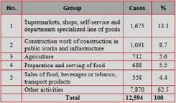
Table 1. Risk in Sinaloa

This table 1 expresses the number of risks that existed in Sinaloa in the preparation section and foodservice with 688 cases equivalent to 5.5%. in Sinaloa.

Table 2. Days of incapacity
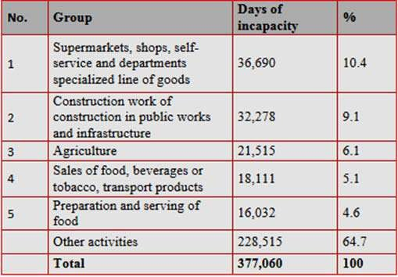

Table 2 explains what are days of incapacity in preparation and food service were 16032 equivalents to 4.4% in Sinaloa.

Table 3. Anatomical region.
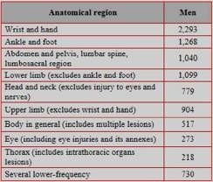

Table 3 explains occupational accidents according to the anatomical region focused on the initial hypothesis- based Millers of the head and neck has a total of 779 injuries. The which should be attention in this area.

For this reason it was decided to investigate to identify possible solutions and avoid accidents or problems in advance by applying a new area of work or a method which does not affect the integrity of the worker focusing on the Millers of corn tortilla. And this is how he was raised as a hypothesis that the Millers working in Los Mochis Sinaloa. They suffer a cumulative traumatic wear by the postures and/or the method or process on the basis of the areas of work, ill-designed. As also the environment in which they work since the same twist in which they operate

in the tortilla it is almost impossible for elimination of the factor temperature which is caused by machines them tortilla on which operates the Miller.
Jobs for any work tend to be created by designers who seek only beautiful. The owners of some company, looking for production and efficiency at all costs without taking into account the miller. End these two situations only affect Miller, since these posts are not adequate to ensure harmony between production and the health of the worker. This research was only delimited to the Millers of the tortilla from the city of Los Mochis.

In paragraph 8 of the NOM-006-STPS-2014 specifies the handling of materials in which indicates the requirements that must be considered by law. Handling and storage of materials in manual mode

The activities of management and storage of materials through manual loading should be done only by workers who have fitness endorsed by a doctor. The pattern must take preventive measures, in order to avoid injury to muscular overexertion or forced or repetitive positions workers.

Verify that the manual load that workers handle does not exceed: 1) 25 kg for men; ((2) 10 kg in the case of women, and 3) 7 kg in the case of minors from 14 to 16 years

This tells us that Miller is close to the limit of 25 kg on the basis of the standard already at the time of making the corn mass must be load sacks of flour or maize grain which are usually 20 kg. As in the case of the flour mills that exist in Mexico such as "x" brand and brand "and" two companies of the most important in that shift, they handle sacks of 20 kg. As shown in the figure 1 and 2

Figure 1 Figure 2

In an 8 hour day the Miller carries out its work with this raw, which its management is manual. In order to make its elaboration must open the bag and pour into a machine called mixer. This process varies between tortilla since it depends only on the distance the sacks, they are the ideal
would be that they were as closely as possible. Later in the mixing water is added and after a few minutes you get the mass which has to be molded by hand in order to achieve better consistency, this implies an effort and pressure that falls on arms and shoulders, load the dough and place on the campaign of the tortilladora machine is also depends on the age of the machine since this campaign is mostly in a very high position and this requires an effort to load mass and power reach the hood over the head and thus can be placed within this mass.
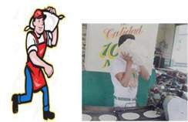
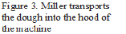

In the figure number 3 and 4 positions represents one of the most used for handling sacks of flour and / or corn dough in which one can see that the weight falls on the

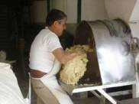
shoulders . Other techniques used is to carry the sacks on the chest, hugging.

Figure 5. Miller performs kneading and molding

In the picture number 5 may notice poor posture you make and the effort required to knead and then give molding.

In the picture number 6, the height of the bell is displayed. It is an obstacle to the proper handling of the material in this case corn dough.

Methodology

To conduct this research is required on subjective methods such as Yoshitake that (physical symptoms or projection of damage) and Corlett and Bishop this to survey each of the millers of corn tortilla within the selected sector which are to identify Skeletal muscle injury problems thereof.

Participants

The study is focused on the millers who are the maker’s corn tortillas with tortilla machines Mixers and grinders. From this analysis tasks should be selected more significant positions and, in relation to the length, and most postural load. However, in the long duty cycles can be performed assessments at regular intervals and consider the time spent by the worker in each posture.

We support you to conduct this research in different assessment methods against possible DTA’s questionnaire Yoshitake (bodily symptoms or projection of damage) and Corlett & Bishop, sampling a total of 15 millers to get results on how your workstation and generates problems as well as possible solutions.

To fulfill effectively the desired objectives were selected 15 millers (men), who worked in various tortillerías where it is supposed to fatigue symptoms presented, said that for the same millers openly declaring that his work was too heavy for a person which had discomfort to end workdays. Since this process requires a lot of physical effort.

Millers work for 6 days, an 8 hour shift. Were evaluated over a period of three weeks, where you pretend to see what the biggest hassles skeletal muscle injury problems that can possibly occur in the millers.

2.3 Corlett & Bishop

The scale map of discomfort or body segments (Corlett & Bishop, 1976) is a measurement technique that can be used to determine the degree of comfort experienced by a person using technical assistance. The technique was developed for evaluating designs of chairs, but the principles could easily
be applied to other products as well. The development of such scales require expert knowledge, but are meant to be applied by the end user: it also requires some skills and technical expertise in analysis. This allows us to obtain information on perceived discomfort.

Figure 7. Map of Body Aches Corlett & Bishop (1976)

Results

  - Corlett & Bishop
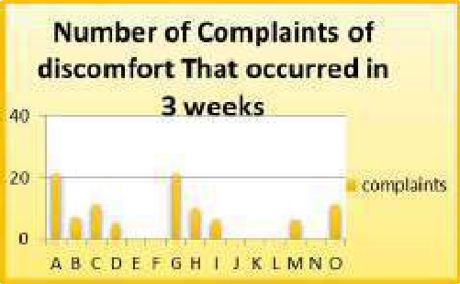
Figure 8. Number of complains of discomfort that occurred in 3 weeks

By looking at figure 8 we can identify the numbers of complaints that were presented during three weeks between 15 millers evaluated. A higher frequency of complaints in the shoulder was noted, with 19 complaints. Other parties who filed complaints were the head, upper back and feet. This is logical because the person is working these areas much when lifting sacks of corn, mishandling or method of carrying out this task and as a result he is producing what is shown in the figure. If not corrected, the people working in this area develop a CDT in the aforementioned areas.
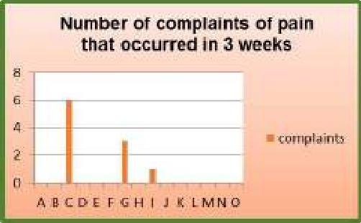
Figure 9. Number of complains of pain that occurred in 3 weeks

In the figure 9 we can identify the days when the miller most often skeletal muscle injury as you can see the most affected area is C (shoulder) latter reveals that evil loaded with sacks of corn is having a very detrimental effect on the person performing the task. It is clear that most likely already have a CDT in that area. Then followed G and I already showing lower numbers, still is must be very attentive as they correspond to the mid-back. This reveals that the loaded method that is most affected is going shoulders in the back, where you can concentrate all the force that makes the operator.

Yoshitake
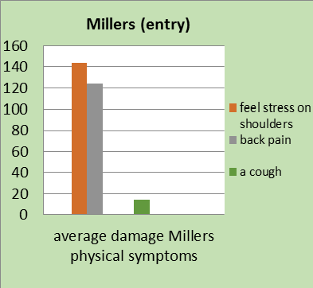
Figure 10. Millers at start the workday.

Based on the figure 10. Yoshitake questionnaire ( physical symptoms or projection of physical damage ) at the entrance was noted that the miller of the previous days and felt tension in the shoulders so to do their work with that problem only increase fatigue and may have problems Skeletal muscle injury.
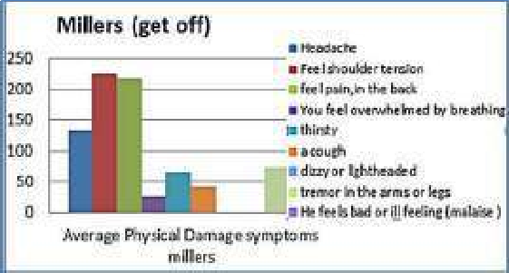
Figure 11. Millers at the end of the workday.

In this graph 4 was observed in the output of the working day significantly increased symptoms of tension in the shoulders, back and head. This is a serious problem because it can lead to injury miller.

Conclusions:

You can clearly see that it is still far behind ergonomics in the work of daily living in Mexico. What bad habits, culture to take everything with something " witty " or some " Mexicanada " end up affecting the health and welfare of the worker; and equal ignorance of it, without knowing what rights does not claim something that does not know you have . When different operations or tasks are done without screening can be harmful to the person making them.

In this case we have the example of the occupation of miller, this is a very common work in Mexico, in all cities and even towns there are at least a tortilla for being our companion food par excellence. Therefore there are many millers, the trouble is that long ago when the tortilla machine was not taken into account the ergonomic aspect was designed, affecting the latter in our current leaving many millers with fatigue and CDT’s.

Aspects such as having to lift the sack of corn taller than their shoulders to load the machine many times during the day shows that poor design previously mentioned. This task they are very repetitive and ultimately affect their shoulders and large back as we saw in the development work. This action combined with all other performing, ends up hurting a lot to the operator.

That's why you must give proper weight; this is just the beginning of what can be done. From changing the

method of how the person performs his work , to invent devices that help him or even to redesign the machine; it would be more meaningful because that way you could help as many as possible millers .

Recommendations

Improve the work area based on anthropometric measures of employees taking into account the performance they perform in your area resulting in the appropriate percentiles of these workers, giving as tracking training millers so they can make proper use of tortilla machines as well as make recommendations for ergonomic movements starting its work until the end of the workday. This in order to reduce excessive efforts thus preventing Cumulative Trauma Disorder.

References

ARRIAGA,J. M. (1980) La fatiga en el trabajo y su influencia en la productividad. Revista Salud y Trabajo, No. 26, Madrid, 1980, pp. 21-26

Chinchilla Sibaja R. (2002) Salud y Seguridad en el Trabajo. Costa Rica. pag.

HOUSSAY,B. et al. (1971) Fisiología del ejercicio. Fisiología humana. La Habana: Ciencia y Técnica, 1971, pp. 631- 646.

Konz, Stephan. (1998). Work/rest: Part II - The Scientific Basis (Knowledge Base) for the Guide. International Journal of Industrial Ergonomics, Vol. 22, 73-99.

Niebel B.W. (2009) Ingeniería Industrial métodos estándares y diseño de trabajo. McGrawHill. México. Pag. 182 y 274 movimientos. Tercera edición. Editorial Alfaomega.

Restrepo Arbeláez R. (2008). Rehabilitación en Salud. Colombia. Editorial Universidad de Antioquía pag. 839.

SECRETARIA DEL TRABAJO Y PREVISION SOCIAL
(2013) “Información sobre Accidentes y Enfermedades de Trabajo Sinaloa” obtenido de http://www.stps.gob.mx/bp/secciones/dgsst/estadisticas/Sinal oa%202004-2013.pdf

SECRETARIA DEL TRABAJO Y PREVISION SOCIAL (2014). “NORMA Oficial Mexicana NOM-006-STPS-2014,
Manejo y almacenamiento de materiales-Condiciones de seguridad y salud en el trabajo.” DIARIO OFICIAL (Primera Sección) obtenido de http://www.semac.org.mx/images/stories/Noticias/NOM- 006-STPS-2014.pdf

CDT's analysis in craft fishermen in the bay of Topolobampo, Sinaloa.

Alberto Ramírez Leyva a, Diego Francisco Estrada Rosas b, Luis Armando c, Sara Patricia Vega Valdez d, Kizú Yaneth Cortez Alejo e.

a Instituto Tecnológico de Los Mochis, Juan de Dios Batiz y 20 de noviembre s/n código postal 81259, alberto_ramirez_leyva@yahoo,com, Los Mochis, Sinaloa, México.
b Instituto Tecnológico de Los Mochis, Juan de Dios Batiz y 20 de
noviembre s/n código postal 81259, Diegoestradarosas@yahoo.com.mx, Los Mochis, Sinaloa, México.
c Instituto Tecnológico de Los Mochis, Juan de Dios Batiz y 20 de
noviembre s/n código postal 81259, Lvaldez018@gmail.com, Los Mochis, Sinaloa, México.
d Estudiante de Ingeniería Industrial del Instituto Tecnológico de Los
Mochis, Juan de Dios Batiz y 20 de noviembre s/n código postal 81259, saaravega@gmail.com Los Mochis, Sinaloa, México
e Estudiante de Ingeniería Industrial del Instituto Tecnológico de Los
Mochis, Juan de Dios Batiz y 20 de noviembre s/n código postal 81259, Kizucortez@hotmail.com, Los Mochis, Sinaloa, México.

Resumen
El sector pesquero en Topolobampo es un trabajo con una gran demanda, sin embargo puede ocasionar efectos negativos ya que se requiere de gran esfuerzo y tensión. En la presente investigación se pretende analizar una problemática que se refiere a la investigación de pescadores artesanales realizada en el puerto de Topolobampo, localizado en el municipio de Ahome Sinaloa. Con el fin de obtener resultados de las condiciones físicas de dichos trabajadores. Para llevar a cabo esta investigación la metodología utilizada fue encuestar a un total de 20 pescadores de bahía con más de 10 de experiencia que navegan en lancha bajo el criterio de el mapeo de Corlett & Bishop que determinaron las zonas específicas donde se presentan los desórdenes de trauma acumulado. Como conclusión se obtuvo que estos presentan DTA’s ubicados mayormente en el tronco superior del cuerpo. Los hombros, brazos, espalda baja y cintura son las zonas mayormente afectadas; provocando que sus condiciones físicas disminuyan, repercutiendo en la productividad de su trabajo. El campo pesquero de la región necesita un poco más de atención y cuidado, es una actividad base para muchas de las familias que viven alrededor y por la tanto se debe tener un poco más de atención en esta actividad

Palabras clave— trabajadores del mar, daños, Corlett & Bishop.

Abstract
The fisheries sector in Topolobampo is a work in high demand, however, may have negative effects since it requires great effort and stress. In this research is to analyze a problem that relates to the investigation of artisanal fishermen held in the port of Topolobampo, located in the municipality of Ahome Sinaloa. In order to obtain results of the physical conditions of these workers. To conduct this research, the methodology was to survey a total of 20
fishermen bay with over 10 years’ experience sailing boat under the criteria of the mapping Corlett & Bishop that determined the specific areas where the disorders of trauma are presented accumulated . In conclusion was obtained that these present DTA's located mostly in the upper trunk. Shoulders, arms, lower back and waist are the areas most affected; causing their physical decline, affecting the productivity of your work. The fishing camp in the region requires a little more care and attention, it is a basic activity for many families living around and therefore should be a little more attention on this activity

Keywords— seafarers, damage, Corlett & Bishop

Relevance to Ergonomics: At present there are many fishermen working in this area , despite this are few studies in this region from the standpoint of ergonomics , so that the data submitted will be important to generate proposals for improvement this segment of the population.

Introduction

Work is something every human confronts each day as a daily duty, but as we do so various physical and mental problems dwell within.

Fishing is one of the most realized activity’s generating one of the biggest money income in the state because of the huge demand it provides. Therefore this study to know more about the conditions they complete their work in. The goal is to discover CDT’S, and also to be informed and if able, prevent or stop the most possible, it’s interesting to be able to make an analysis by diverse methods to detect DTA’S and help the fisherman culture.

The results obtained in the interviews it was found the signaled hypothesis: the fisherman at the bay are starting to show signs of CDT’S and others show signs of advanced CDT’s. the fisherman are being affected by the Little info they are acknowledged about their wrong postures, bad habits, a wrong movement of the body and very long work shifts

Justification

The physical and mental health in people is paramount in your daily life and also when labor, fishermen need great patience as the catch of marine species not depend on them, they also perform various movements that are unsuitable to their health and work in conditions that directly affect your body, for that reason the study of fatigue using the questionnaire Yoshitake and Luke 4-point scale to know what are the main reasons for their extreme tiredness was made.

Table 1 - Occupational diseases according nature of the injury and sex, 2011 - 2013 Sinaloa
Source: Reports statistics IMSS, 2011- 2013

This table shows the rate of injuries that occurred during the period of 2011-2013 and as seen increases every year since no fatigue is controlled workers is.

3.37 % of men have shoulder injuries, 1.12 % respiratory disease, pneumoconiosis 2.24 % and 65% of other diseases in the course of the year 2013

Objectives

Determine if you are developing some kind of fatigue in the fishing port of Topolobampo.

Specific objectives

- Analyze the movements made by fishermen.
- Determine where in the body these fatigue (tiredness) occur

Methodology

  - Method

As mentioned before the objective of the investigation is to analyze and detect DTA’S in fisherman. The methods that are going to be used are Corlett and Bishop to detect possible CDT’s and in what body part they are localized in. This is to find out where the problem is and to help out the fisherman in productivity and daily life as well.

The fisherman at the bay of Topolobampo, which the way they get a round is the panga, or otherwise the average boat. The study was made to 30 fisherman in between the ages of 27 and 58 years old that count with at least ten years of experience working from ten to eighteen hours on a daily basis. Regularly this activity is realized with 2 or more people in order to be done with security.
The species they fish are crustaceans using churupa, tarraya, change, etc. the body parts that are mostly used are the back, shoulders, legs and knees.

The capture of data was done with Corlett and Bishop which indicates what body part is affected at the moment they start and stop the activity. The method mentioned is a technique that measures the uncomfortness at standing, with this tool the next person was interviewed.

This consists of a map of the human body divided in parts and the person being interviewed must say which body part causes pain while he Works. The interview was realized at the beginning and end of the job in order to have fresh data.
Figure1. Map of Body Aches Corlett & Bishop (1976)

Materials

As we realized the investigation we used tools that would make the process easier and accurate, using 20 Corlett and Bishop maps, an HP PAVILION dm4 to process the info recollected, and the program Microsoft Excel, these will facilitate the process to gather accurate info about the specific body parts damaged.

Method to determine CDT’s

It started by recluting fisherman and going to their job to obtain real data

- The person being interviewed was informed about the objective and also in what way it could help him.

- The first day, various info was needed such as their food, tools used, transport, and work conditions.

- Realize an evaluation every day during three weeks filling the Corlett and Bishop formats.

- Realize a conclusion on Excel of the answers to make an analysis so we could obtain results.

- Analyze the results obtained from the conclusion and interpret so we could suggest the recommendations of the studio.

- Results

Determination of CDT’s

The tests realized show results about the actual situation of the fishermen, they show positive signs for DTA’S in the shoulders and back. talking about the determination of DTAS it shows that all interviewed are men, according to the determination of fatigue caused by physical problems it shows that 65 percent of the fishermen are older than 35. And 35 percent are younger.40 percent work from 10 to 12 hours, 60 percent from 12 to 18 hours.50 percent work from Monday to Friday, the rest work all week.90 percent of the employees feel tired during work and the other ten percent don’t. They were also questioned

Principal activity´s fisherman do during work

- Introduce the plomadas in the sea, with their respective churupas
- Manual opening of bamboo to open the art of fishing.
- Calibrate that all the charupas are at thesame level.
- Pick up the plomada so you can take out the nets with their respective species
- Pick up the churupa with the species with your hands.
- Clean the nets so you can put them back in the sea.

- Classify the species so you can throw back the ones you don’t need.
- Take the head off of the crustacean.
- Put the shrimp in ice.
- Put the coolers in order so they don’t bother at the moment you are working.
- Clean the panga.

General study developed to fishermen
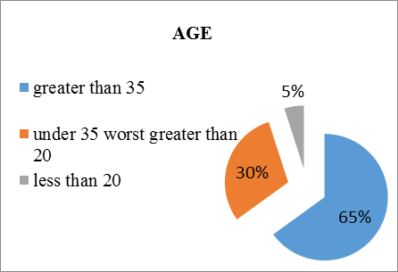
Figure 3. Age of fishermen

In the figure 3 above, we can see that the average age of workers are older than 35 years with a 65 %.
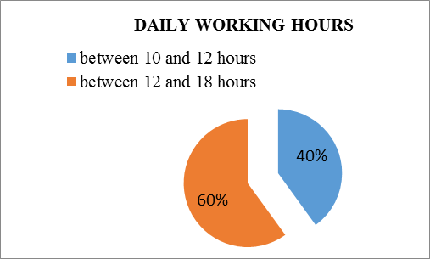
Figure 4. Daily working hours per day

In Figure 4 represent the hours of fishermen work daily with an average of between 12 and 18 hours per day in each fisherman , giving birth at dawn and returning at dusk.

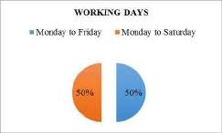
The last points are repeated approximately every
hour.

12. Pick up the coolers and take them to a place for the respective sale.
Figure 5. Days worked in the week

In labor days must be equals the percentage of persons fishermen working Monday-Friday those working Monday- Saturday with 50% both
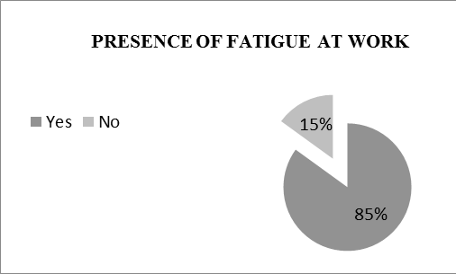
Figure 6.Presence of fatigue at work

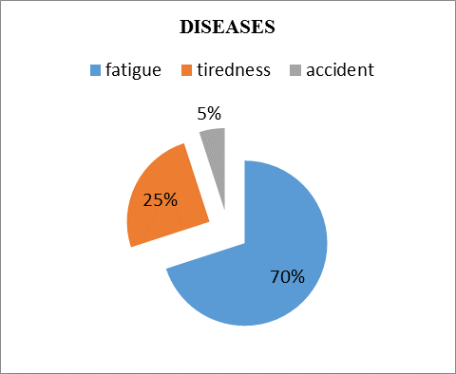
85% of fishermen already have tired to start and with more reason to end the workday, increasing even more the risk of more severe damage.

Figure 7. Diseases that may present fishermen Possible diseases or difficulties presented by
fishermen to do their job

Corlett & Bishop
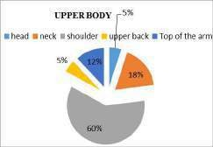
Figure 8. Upper body parts
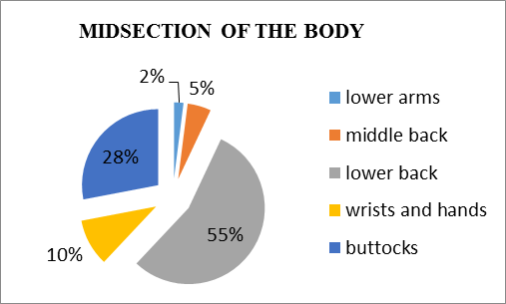
Figure 9. Midsection of the body
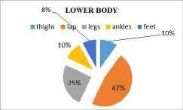
Figure 10. Parts of the lower body

According to Corlett & Bishop mapping the human body is divided into 3 parts, so the above graphic is obtained explaining and analyzing portions of these are the most affected fishermen resulting in the first graph upper body marking 60% of discomfort in the man being the most affected part.

In the second graph midsection body parts most affected are the buttocks or hips due to time spent sitting with 55% followed with 28% of the lower back.

In the third graph are from the lower body injuries have legs and knees because of the effort they perform moving and poorly executed.

Recommendation

According to the results of mapping it’s recommended the fisherman change the way they complete their daily activity’s, it’s recommended that you show and tell them to stretch their muscles and after a shower. Then the body feels the big weight or extreme movements. They need a bathroom also to do their necessities and something that will protect from the sun, so they can realize their activities without problems.

Related to the fatigue, it’s recommended that a specialist in ergonomic, or a person that knows something about the subject educates the fisherman so they can learn to stand in correct positions so they can avoid all problems. Another alternative that would help the fisherman is showing them how to make a correct lifting of heavy supply tools or equipment. Since they pick up heavy things every hour and they are extremely tiring, especially for the shoulder, back, knees. the probability for an accident is minimal, but it can occur in any moment and hurt you, it’s important to know that the moment that the fisherman rest they don’t do it at one hundred percent because the location doesn’t allow and when they lay down to sleep at night or a part of the day, their laying in a way that affects their body because the tight space.

Conclusions

From the Corlett and Bishop format mapping we observed that most fisherman have problems in their legs or back, shoulders, arms. Since they are almost always sitting in incorrect places a clear example is they don’t have back support and it hurts your back. Another data is that they make very aggressive movements and they do it in a manner that hurts them, but they do it for major production but they don’t know that it is calling irreversible damage to their body and so does their life quality as well.

We must notice that the fisherman spend most time sitting down and in places that are not competent for a human to sit, in one hour lapses they get into action and after they don’t warm up the body resists the movement the activity need and when they get out of work they don’t stretch either .we must have in our mind that most employees work all day and rest all night. This is variable.

It’s hard to find a job that doesn’t push you physically, in this case the fisherman work in a very uncomfortable place the demanding climate, small places, but they must get used to the conditions and this makes their stress and fatigue overflow. Picking up heavy things each hour is also a factor that makes fatigue grow, it doesn’t apply
correct movements as you realize it, as consequence the body rejects the overflow of work

3.7. References

NIEBEL, BENJAMÍN W. Ingeniería Industrial: Métodos, tiempos y movimientos. Tercera Edicion. Editorial Alfaomega, 1990.

Yoshitake, H. Three characteristics patterns of subjective fatigue symptoms. Ergonomics, vol. 21 (3), pp. 231-233.
1978.

DAVID J. OBORNE, ED. TRILLAS. ‘’Ergonomía en
acción: la adaptación del medio del trabajo al hombre”.

Información sobre Accidentes y Enfermedades de Trabajo Sinaloa 2004-2013. Memorias estadísticas IMSS 2004-
2013.
http://www.stps.gob.mx/bp/secciones/dgsst/estadisticas/Sina loa%202004-2013.pdf

Low back pain among professional bus drivers: ergonomic and occupational-psychosocial risk factors.
Alperovitch-Najenson D1, Santo Y, Masharawi Y, Katz- Leurer M, Ushvaev D, Kalichman L. http://www.ncbi.nlm.nih.gov/pubmed/20450125

B. Carranza, A. & Vallejo Gonzalez, J. (2004). Fatiga laboral. 2004, de Ergonomía Ocupacional S.C. Sitio web: http://www.ergocupacional.com/4910/20608.html.

Cero Accidentes. (2012). Diseño ergonómico de puestos de trabajo. Febrero 28,2012, de Administración de la seguridad y salud en el trabajo. BSI OHSAS 18001 Sitio web: http://trabajaconseguridad.blogspot.mx/2012/02/diseno- ergonomico-de-puestos-de-trabajo.html.

Ergonomic Evaluation of “liniero” station in Federal Electricity Commission

Mirza Guadalupe Zamarrón Leyvaa, Mauricio López Acostab, Gilda María Martínez Solanob, Aarón Fernando Quirós Moralesb

a,Instituto Tecnológico de Sonora, Unidad Navojoa, Mirza_m26@hotmail.com @hotmail.com , Navojoa, Sonora, México. bInstituto Tecnológico de Sonora,Unidad Navojoa, Navojoa, Sonora, México.

Resumen
En Comisión Federal de Electricidad tiene antecedentes en relación a la salud laboral, lo cual estudios realizados logra Identificar factores de riesgo ocupacional de los linieros de “Comisión Federal de Electricidad” mediante herramientas de evaluación Ergonómicas para determinar el grado de riesgo de exposición y tomar medidas preventiva al llevar a cabo su labor diaria en una jornada de 8 horas, en el cual se toma medidas correctivas en este puesto de trabajo, cambiando posiciones o bien usando los avances tecnológicos como son grúas para elevar al liniero. La metodología aplicada de esta investigación consistió en la aplicación de hojas de verificación, encuestas y aplicación de las metodologías de Suzanne Rodger y Rula para recabar información sobre los riesgos ocupacionales existentes en los trabajadores de CFE. En ambas metodologías se identifica una severidad muy elevada en esta ocupación quienes son las personas que por años realizan esta labor. Se obtiene con el estudio que se debe trabajar o modificar el puesto de trabajo de los Linieros, se propone utilizar bolsas elevadas que suban automáticamente con la grúa así el trabajador realizará movimientos más rápidos con manos libres

Palabras clave— Riesgo, Trastornos

Summary
Federal Electricity Commission (FEC) has antecedents in relation to occupational health. This study identifies occupational risk factors of “linieros” station at FEC using ergonomic assessment tools to determine the degree of exposure risk, also proposes corrective measures to be taken; changing positions or using technological advances such as cranes to lift workers. The methodology of this research uses the implementation of check list sheets, surveys, and applying methodologies as Suzanne Rodger and RULA to gather information on existing occupational hazards in FEC workers. In both methods a very high severity was found. A modified method has been proposed considering using high bags that automatically rise with the crane so the worker can perform faster movements with his hands free.

Key words — risk, disorders

INTRODUCTION

Musculoskeletal Disorders (MSDs) primarily affect the soft tissues of the musculoskeletal system: muscles, tendons, nerves, and other structures close to the joints. When performing certain tasks, a small mechanical stress occurs: stretching, friction, compression ... which when repeated over long periods of time (months or years), their effects accumulate to cause injury manifested. These injuries are manifested by pain and functional limitation of the affected area that limits to get the job done (Ventura Rodríguez, 2013).
The “linieros” are workers in the electricity industry whose principal activity is to maintain the appropriate operation of high, medium, and low networks voltage to maintain continuity of electricity service.
The records in Federal Electricity Commission, “FEC” (ComisiónFederal de Electricidad) shows that the most common problems in “linieros” are those like hearing loss, tension headache, infections in the respiratory system, burns caused by steam, and muscle-skeletal disorders. In this scenario the most frequent problems are the muscle-skeletal disorders with the 85% of occurrence in workers aged from 35 to 45 years old.

STATEMENT OF THE PROBLEM

Over time mankind has improved their living conditions, they have developed new forms of energy, most notably electricity. Consequently, the evolution of the industry has brought great satisfaction to humanity, who today sees electricity as the most reliable supply of energy worldwide.
Energy suppliers have four major areas or labor departments: generation, transmission, distribution and marketing, where a large number of workers perform very specific activities in each one of them. The transmission and distribution areas are the ones that integrate the energy supply system responsible for bringing electricity to the points of consumption (user).
The network or system power distribution has the task of supplying power from the substation distribution to end users (user’s measurer). These lines are facilities used to reduce the voltage values to users. This operation requires the intervention of workers in the electricity sector in charge of the installation, maintenance and repair of lines or grids, which are called “linieros”.
The “linieros” are the electrical workers who are exposed to higher occupational risk due to the nature of the work activities they do every day. Among other things they are exposed to the possibility of electrical contact, risk of falls from height, adapting, and maintaining awkward postures.
Awkward positions, repetitive movements, cargo handling are the main occupational ergonomic risk factors to which the electrical workers are exposed to. According to

health problems muscle skeletal disorders are represented by low back pain, neck pain, back pain, painful man syndrome, carpal tunnel, and pathology legs syndrome. [3]
Two checklists were apply, the first one based on the methodology called application of construction, founding a 58% risk according to the workers. The second checklist was based on the positions and labor hours, obtaining a red (high risk) index, which means modifications must be done urgently (see Annex)

Objetive

Identify occupational risk factors of “linieros” in FEC applying ergonomic tools to determine the coefficient of risk exposure and take preventive and corrective actions.

Justification

The adverse working conditions which “linieros” are exposed to, as physical risk factors, mechanical, ergonomic, and others, may lead to health problems as illnesses or accidents. [3]
This ergonomic study will bring great benefits to the company because it will allow making a diagnosis of the postures. It will also allow identifying those postures that has to be redefined in order to determine the best positions, and fewer lesions will be obtained with them. Furthermore, a decrease in the degree of disability or doctor visits will be gained as a consequence.

Delimitation

Identify the values of occupational risk and define the conditions in which workers are involved in. This will provide the bases to create a surveillance system and to document an activity plan and develop health promotion actions to control and prevent many of these and other occupational risks.

METHODOLOGY

This research uses checklists sheets, surveys based on Suzanne Rodger and RULA methodologies to gather information on existing occupational hazards in FEC workers.

Materials.

    - RULA Checklist
    - Suzanne Rodgers Checklist
    - Camera.
    - Measure tape

Population.
The sample in this study was integrated for the “liniero” job station. Two activities were evaluated as a standard procedure that applies to other operators.

Procedure.

The Ergonomic Verification Guide elements were used as a based. These elements are:

Procedimiento RULA

- Identify the activities
- Apply RULA method
  - The application of the method begins with the observation of the worker's activity over several cycles
  - From this observation tasks and most significant positions should be selected (by duration or postural charge)
  - The positions to be evaluated are arm, forearm, wrist, neck, trunk and table.
- Design improvement actions.

Fundamentals of the method:

Continued or repeated posturing at work eventually may cause disorder in the muscle skeletal system. This static or postural load is one of the factors to consider in assessing working conditions, and its reduction is one of the key steps to take to improve positions. [7]
The RULA method was developed to evaluate worker`s exposure to risk factors that can cause disorders in the upper limbs of the body, positions, movements, repeatability, applied forces, static, and activity of the muscle skeletal system.

Method application:

RULA evaluates specific positions; is important to evaluate those which involve a higher postural load. The application of the method begins with the observation of the worker's activity over several cycles. From this observation should be selected tasks and most significant positions, either on its duration, it will evaluate the bids.
The RULA divides the body into two groups, A group that includes the upper limbs (arms, forearms and wrists) and group B, comprising the legs, trunk and neck.
Score arm:
The first member to be evaluated will be the arm. To determine the score to be assigned to this member, a measure to the angle between the axes of the trunk must be done.
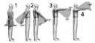

Rating forearm:

Next will be analyzed forearm position. The score for the lower arm will depend on its position again. Figure 3 shows the different possibilities. Once you have determined the position of the forearm and the corresponding angle, consult chart 3 to determine the score established by the method.

Wrist rating:
To end with the score of the upper limbs (group A), the position of the wrist will be discussed. First, the degree of flexion of the wrist is determined.
Rating neck:
The first member to evaluate this second block will be the neck. This member needs to bend to be evaluated.

The value obtained was 3 because the operator kept his arms while working within the angles from 45 ° to 90 ° as he kept the wiring and operation of his arms off normally. (See Figure 2)

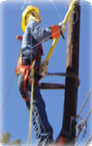
Figure 2. “Puesta a tierra”

Position: Forearm

The value obtained was 2 in the forearm, because he always remained working from 0 ° to 60 °. But one of the captured movements was verified that the task arm crosses the midline of the body which is added +1 and overall gave a total of 3. (See Figure 3)

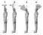
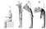
The second member to evaluate in the group B will be the trunk. It must be determined whether the worker performs the task, if it is performed sitting or standing, indicating the degree of flexion of the trunk.

Posture: Wrist

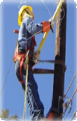
Figure 3. “Arreglo de Mufa”

Rating legs:
To finish assigning scores to different members of the worker's, the leg position will be evaluated. For the method legs not focus, as in the previous analysis, on the measurement of angles.

RESULTS APLICATION OF RULA
For the implementation of the RULA method at FEC was required a detailed analysis while “linieros” made their routine work, for this sample photographs were taken in order to assess RULA method. (Fig. 1)
The wrist had an angle of 0 ° to 15 ° taking the value of 1, but considering that the wrists rotate when the operator wants to remove the blades which takes a value of +1, considering that the linemen bring in their waist weighing approximately between 2-10 kg. (See Figure 4)

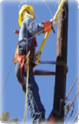
Figure 4. Twist of the wrist

Operator 1 analysis

Placing the values obtained in the following chart (see Chart 2)

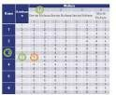
Value chart

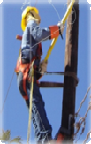

Group A Position: Arms
Figure 1. Evaluated position 1

Chart 2. Values of the Group A

The final result was a value of 4 in the group "A".

Group B Position: Neck
All pictures taken showed that the neck is one of the body parts that have more injury with a larger angle (of 20 °). A value of 3 was obtained (See Figure 5) is obtained.

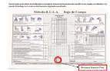

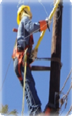
Partial Conclusion: Evaluation operator 1 RULA

Position: Trunk

Figure 5. Bending neck
The methodology RULA had an outcome which marks the final score of "7" which means that it has to be modified or immediately study the station of “liniero” or the staff that is performing this work has the risks of suffer an illness or accident.

Because electrification works on a post the workers held a position of 20 ° to 60 °m so this position obtained a classification in Level 3 of risk for injuries. (See Figure 6, bottom corner)

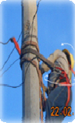
Figure 6. “Puesta a tierra”

Position: Legs
The feet are in an inadequate position. (See Figure 7)

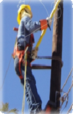
Figure 7. “Puente de mufa”

Placing the values obtained in the following chart (see Chart 3)
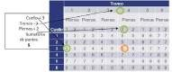
Chart 3, Group B

The final result was a value of 5 in the group "B".

Suzanne Rodger procedure

- Select the personnel under study
- Identify the activities to develop.
  - Apply Suzanne Rodger method.
  - The method application starts with the observations of the activities true several work cycles.
  - After these observations, significant tasks and postures must be selected. This selection should be done by duration (by duration or postural charge)
- The postures to be evaluated are neck, back, shoulders, arm/elbow, wrist, knee, and ankles (according Suzanne Rodger)
- Develop improvement actions.

Methodology for the muscle fatigue analysis by Suzanne Rodgers

The analysis of muscle fatigue was proposed by Rodgers as a means of assessing the amount of fatigue that accumulates in the muscles during various work patterns, in periods of five minutes of work. The hypothesis is that a muscle that quickly fatigue is more susceptible to damage and inflammation. Seen this way, if we intervene minimizing fatigue also will control the onset of injury or illness in the working muscles.[8]
Based on the risk of fatigue, you can assign the task a priority for Change. Use leaf analysis, and divide a job into tasks by determining the percentage of time that each occupies in the turn. Identify which tasks are perceived as "difficult" by those who make them. Discuss the primary tasks (those that occupy more than 10% of the time) and also those considered "difficult", regardless of what proportion of the total time involved.
Use a separate sheet for each task. For each body region, evaluate the three risk factors work by assigning a score to each factor by category. Leaf analysis provides a format for this process, including description of the level of effort in different body regions, duration and frequency of

the effort effort. For a given body area when the level chosen representative of the task effort should associate a grade of time and effort ongoing effort per minute. Note that if the stress level is so high that most workers cannot do it, or if the duration continuous effort is greater than 30 seconds, or if the frequency is greater than 15 times a minute, then there is a good basis to assign a Very High

APPLICATION OF SUZANNE RODGERS
For the application of Suzanne Rodgers method in the Federal Electricity Commission a detailed analysis was required while workers do their work routine, for this sample photographs were taken which allowed to evaluate the positions. (See Figure 8)

Image 8. Evaluated position 2

POSITION`S ANALYSIS OF THE OPERATOR 2.
SUZANNE RODGER

Position: Neck

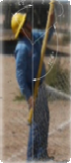
The neck of the operator constantly turns from one side to another and he held a back static position (See Figure 9)

Arm rotates while it makes an effort to adapting insulators which has a moderate effort of 2 with a frequency of 3 and a duration of 3. (See Figure 12)

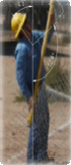
Figure 12. “Arreglo de aislador”

Position: Hands/fingers/wrist

The operator maintains large angles and efforts this because the tools you need to develop your task which requires moderate effort of 3. (See Figure 13)

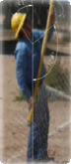
Figure 13. “Arreglo de aislador”

Position: Knees/ankles

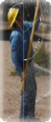
The worker exerted big effort in the ankles because all the body weight is leaning over him and keeps his weight and tools supported on it. (See Figure 14)

Position: Shoulders

Figure 9. “Puente de mufa”

Figure 14. “Arreglo de aislador”

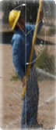
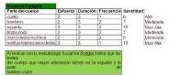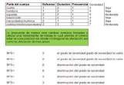The arms during operation are kept detached from the body to obtain a moderate effort 2 with a frequency of 1 and a duration of 2 (see Figure 10)
Figure 10. “Posición de mufa”

Position: Back
The operator keep the back straight for a long period of time, so the operation has an effort of 3 (See Figure 11)

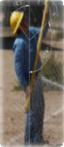
Figure 11. Back erected

Position: Arm/elbow
The “liniero” at FEC do not bring loading on their hands but carries all the extra weight on the waist, using a harness or a tool belt, in which a cage is used. For best results a study of

weight was made in order to allow us to obtain the exact weight of these occupational tools. (See chart 5)

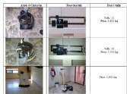
Chart 5. weight measures form harness and

belt

Inside the cage the following tools:
- Pole
- Pole “escopeta”
- Fuse
- “Pericas”
- Lamps
- “Tempe”
- Dice
- Connectors, etc.

Partial conclusions: Evaluation of operator 2, Suzanne Rodger Method

A very high severity was identified in photographs and the video in the “liniero” station.
Both results showed that significant modifications must be taken in this station in order to decrease the risks and the muscle-skeletal disorders in ankles and column

Conclusions and recommendations
Both methods show a very high coefficient of severity in this occupation. Must be analyzed the fact that the persons in charge of this job have worked under these conditions for many years. The results demonstrate that a modification of the method must be done in the “liniero” job station. It is proposed to use high pouches which automatically rise with the crane, so workerscan perform their movements faster with hands free and in less time.
Using advances in technology will bring great benefits as using cranes to lift “linieros” in the baskets, will reduce the time in every procedure and it will not be necessary for the works to get up on a ladder, bringing greater efficiency in the process. This can also help to hold the toolbox on the hanging basket and allow“liniero”to be hands free, which can also bring benefits to avoid accidents and occupational diseases caused by carrying extra weight.

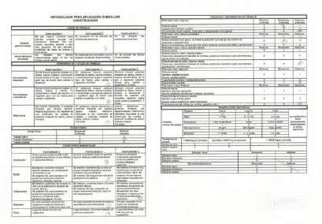
List . Check list evaluation 1

Evaluation 2

List 2. Results of the check list evaluation 2 Evaluation 3

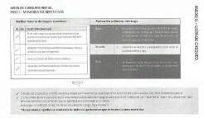
List 3. Check list evaluation 1

Evaluation 4

ANNEXES
Evaluation

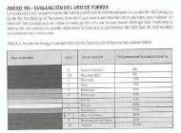

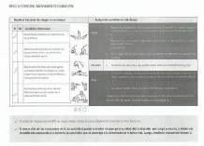
List 4. Check list evaluation 2

Evaluation 5
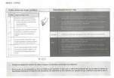

Evaluation 6
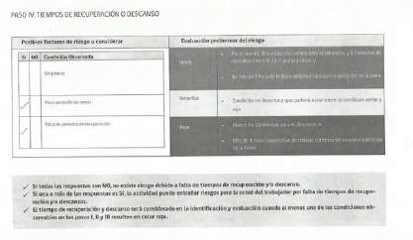
List 6. Check list evaluation 4

Evaluation 7
< 
List 7. Check list evaluation 5

Evaluation 8
List 8. Results of the check list evaluation 6

2. BIBLIOGRAPHY

[1] Ventura Rodríguez, 2013 Calle Severo Ochoa, 4, 28660
Boadilla del Monte, Madrid, España “IESA” +34 916 33 62
71
[2] INSHT (Instituto Nacional de Seguridad e Higiene en el Trabajo “trastornos
Musculoesqueléticos”
[3] GARCIA PONSON, 2010, “Estudio y evaluación de lesiones a linieros de cfe” Obtenida de http://bibmed.ucla.edu.ve/DB/bmucla/edocs/textocompleto/ TWA440DV4G372010.pdf
[4] “GACETA OFICIAL DE LA REPÚBLICA
BOLIVARIANA DE VENEZUELA” Caracas, martes 26 de julio de 2005 Número 38.236
[5] Acevedo, M. (23 de Mayo de 2012). http://www.ergonomia.cl. Obtenido de http://www.ergonomia.cl: http://www.ergonomia.cl/eee/Inicio/Entradas/2012/5/24_Me todologia_de_analisis_de_fatiga_muscular_de_Rodgers_file s/Metodologi%CC%81a%20de%20ana%CC%81lisis%20de
%20fatiga%20muscular%20de%20Suzanne%20Rodgers.pd f
[6] Diego-Más, J. A., & Cuesta, S. A. (s.f.). www.ergonautas.upv.es. Obtenido de www.ergonautas.upv.es: http://www.ergonautas.upv.es/metodos/rula/rula- ayuda.php

[7] Diego-Más, J. A., & Cuesta, S. A. (s.f.). Obtenido de http://www.ergonautas.upv.es/metodos/rula/rula-ayuda.php

[8] Ergonomía Práctica: Guía para la evaluación ergonómica en un puesto de trabajo; José Luis Melo, Editorial MAPFRE, 2008.

Electrocardiograph analysis inside a controlled environment room and analysis of postural Load in develop of a repetitive task

Ching Pellegrini Jesús Enriquea, López Barreras Juan Andrésb, Gómez Franco Julio Cesarc, López Barreras Cesar Ismaeld, Olguín Tiznado Jesús Everardoe.

a Universidad Autónoma de Baja California, enrique.ching@uabc.edu.mx, Tijuana, Baja California, México.
b Universidad Autónoma de Baja California, jalopez@uabc.edu.mx, Tijuana, Baja California, México.
c Universidad Autónoma de Baja California, julio_cgf@uabc.edu.mx, Tijuana, Baja California, México.
d Universidad Autónoma de Baja California, cesar.lopez23@uabc.edu.mx,
Tijuana, Baja California, México.
e Universidad Autónoma de Baja California, jeol79@uabc.edu.mx, Ensenada, Baja California, Mexico.

Resumen
El objetivo de este artículo es determinar la relación entre el ritmo cardiaco de una persona cuando está desarrollando repetidamente la misma tarea, buscamos determinar esto realizando muchas veces en un cierto periodo de tiempo esto puede cambiar su ritmo cardiaco si esto podría ser un precursor de alguna enfermedad del corazón si esto no es diagnosticado rápidamente. También analizamos el tipo de posición cual el sujeto está trabajando y esto podría presentar una tarea más demandante para el corazón porque tiene que mantener posiciones en un largo periodo de tiempo. El dispositivo encargado es un electrocardiógrafo de 12 derivaciones preparado para realizar mediciones a lo largo de nuestra sesión experimental. Finalmente en la sesión experimental tomamos el tiempo del periodo total en el que el sujeto experimental está realizando una tarea específica, consistiendo en ensamblar una estructura Lego. Y así revisar el tiempo necesario para realizar un ciclo de ensamblado y desensamblado de nuestra prueba experimental puede presentar una variación de ritmo cardiaco para presentar una conclusión valida relacionada a los puntos anteriores.

Palabras clave— Electrocardiógrafo, Carga postural, Ritmo cardiaco.

Abstract
The objective of this paper is determine the relationship between the heart rate of a person when he is developing repeatedly the same task, we seek to determine if this is performing a lot of times in a certain period of time it would be a change of his cardiac rhythm this would be a precursor of a future heart disease if this isn’t diagnosed quickly. Also we analyze the type of position when this subject is working and if this would present a more demanding task of the heart because he has to maintain positions in a long period of time. The device in charge it is a 12 lead electrocardiograph prepare to make measurements along our experimental session. Finally in the experimental session we took time along the total period the experimental subject is performing
one specific task consisting and assembling a Lego structure. And then review the required time to perform one circuit of assembling and disassembling of our experimental test would present a heart rate variation to present a valid conclusion related to the above points.

Keywords— Electrocardiograph, Postural load, Heart rate.

Relevance to Ergonomics:
This work presents a proposal of develop of experimental analysis in a controlled environment room and in this work we determine if this analysis is easy to carry out.

INTRODUCTION

The postural load in the workers can be a big part of the task development in working hours if it continues without making analysis and measurements it could happened fatal consequences. One important organ implicated in every activity that we develop along of our lives is the heart. When we are performing effort the heart is the responsible to regulate the quantity that is needed to complete the task. If we keep demanding more effort we could contract different diseases related of the heart. That’s why is important to keep on track how much we are demanding to ourselves. One of the principal measurement methods that we have to determine if the working is developing tasks in an optimum performances are the Heart Rate Variability (HRV) it consists the variation of the beat-to-beat [1] or beats per minute (bpm) that the heart has when the person is doing an activity or making an effort. We decided to test a way that the worker can do a determined task but we can take some information of his heart while his doing that, for that we used a 12 lead electrocardiograph (ECG, Contec ECG600G, China) to take the information and with a software we can analyze the results (ECG Sync Ver. 1.02). An ECG consists in the measurement of the electrical activity in the heart [3] using different types of waves to determine different points of the heart like R, S and Q wave. Every one of the 12 leads has a name these are I, II, III, aVR, aVL, aVF, V1, V2, V3, V4, V5 and V6. “Of these 12
leads, the first six are derived from the same three measurement points. Therefore, any two of these six leads include exactly the same information as the other four. Soothe ECG traces that are analyzed in the following sections will consist of leads I, II, V1, V2, V3, V4, V5 and V6 only.”[5] For the experimental sessions we used only 1 person to the experiment. The sessions took place in 4 different days in period of 2 hours per day we obtained the results. There’s different variables to determine if the person that we took for the experimental sessions is affected mainly by age, sex, and posture. [2]

OBJECTIVES

  - Determine by the results of the ECG if the persons HR changes when he is developing a repeatedly the same task in a certain time interval.
  - Determine if he can maintain a certain rhythm along trial.
  - Determine if he can work faster when he is developing the task repetitively.

METHODOLOGY

The experimental sessions consists in a one hour session in which the experimental subject performs the assembling a structure made by Lego’s, there’s an operations sheet that shows a series of steps that must be followed to perform correctly the task.

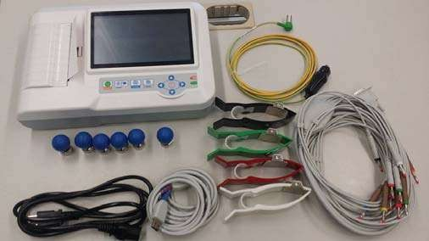

Figure 1. ECG 600G Electrocardiograph (Own elaboration)

Along the trial, the experimental subject was connected to the electrocardiograph to take measurements of the heart as well the HR and the QRS wave.

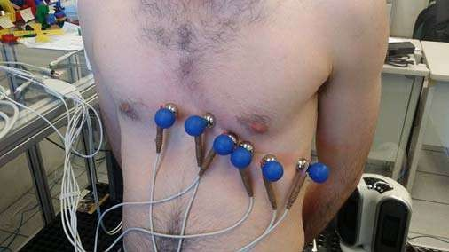

Figure 2. Example of electrode locations (Own elaboration)

It took place in a controlled environment room [4] the only data we took from the controlled environment room was the temperature when the experimental sessions begun on for
informative data this work doesn’t take the temperature as a factor of the experimental subject ECG.

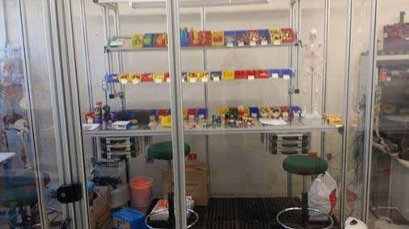

Figure 3. Controlled environment room (Own elaboration)

There was a one day training session for the experimental subject to understand better the process of assembling and disassembling. This data wasn’t affected the final results.
In final experimental sessions the electrocardiograph connection measured the HR of the experimental subject and the data was collected in the internal memory of the device every ten minutes of the one hour session the ECG recorded last a one minute and ten seconds of recording time, collecting at least five ECG analysis for every experimental session.
Finally the collected data was analyzed by a cardiologist to give a diagnosis about the experimental subject while he was performing the experimental task, and give opinion about if there’s a possible heart disease if he continues performing the same task in that period of time.

RESULTS

In the final experimental sessions inside of the control environment room it was at the same temperature of 21 Celsius. We took a number of total circuits (assembling and disassembling) N=29, with an average of time 5:53 min, the average time of assembling was 3:14 min and for disassembling 2:38 min.
In relation of the HR we obtained the average of a total of HR measurements N=21, with an average of 99.41 bpm and a standard deviation of ±5.79, the maximum value of HR was 117 bpm and the minimum was , the maximum value of HR was 117 bpm and the minimum was 93 bpm.
The relationship between the heart rate represent the need of the person to stay calm when is developing a task, if there is more heart rate that would present some anomalies in the body of the person and this could represent danger for himself because he is not fully concentrated in the task.
There is more area to develop different works in relation of electrocardiography, one example it could present different situation like when the workers are in a stand position a lot of hours in his work area, and this could present some variation. For the controlled environment room in further

works there is the possibility to introduce some changes in the environment inside of it like, i.e., changing the temperature this would represent some burden to the heart and if this could represent a future danger in the worker.
Actually they are devolving some alliances with the cardiologist of the city of Tijuana to make more rigorous cardiologic analysis and looking for more support to make a better diagnosis of the subjects.

CONCLUSION

Finally for conclusion of this paper, we experienced along the experimental sessions few issues in relationship with the ECG this was because of the size of the extensions for the limbs and the need of the experimental subject to be topless, this was the sensation of discomfort when he was developing the task it represents a loss of time, the maximum time the experimental subject bore was only a hour this possibly represent some issue for experimental sessions that it needs the develop of long time task. The relationship between the HR and development of a task finally didn’t represent a lot of variation and this can confirm that the experimental subject wasn’t felling stressed about the task. In relation about the posture that the experimental subject it didn´t represent trouble when he was in the experimental session, the posture was sitting on a chair and putting his arms on the work table. There was some of initial procedures for evaluation of the HR inside a controlled environment room and we have to comment that there is the need to make more research in this area.
The objectives proposed in this work they were completed in a certain level, the results of the electrocardiograph in relation with the heart rate of the person there is some variation between in the start and the finish of the task this was presented in the analysis of the HR because there is some variation of the bpm in every analysis. For the subject if he can maintain a certain rhythm in the task there is only completed in part because when the subject is developing the task of assembling and disassembling is trying to do the fastest that he can and sometimes the person is in the need to reduce the speed because it can present error in the assembling phase this was obtained using observations of the subject.
For the final objective there is presented in the analysis of time in every circuit of assembling and disassembling of the subject presented a learning phase when he required more time to finish the circuit, but in the final day of the experimental session the time of every circuit it was reduced the time this was probably of the amount of circuits that is has the need to do.

REFERENCES

[1]Julian F. Thayer, Fredrik Åhs, Mats Fredrikson, John J. Sollers III, Tor D. Wager, A meta-analysis of heart rate variability and neuroimaging studies: Implications for heart
rate variability as a marker of stress and health, Neuroscience & Biobehavioral Reviews, Volume 36, Issue 2, February 2012, Pages 747-756, ISSN 0149-7634
[2]Mariaconsuelo Valentini, Gianfranco Parati, Variables Influencing Heart Rate, Progress in Cardiovascular Diseases, Volume 52, Issue 1, July–August 2009, Pages 11-
19, ISSN 0033-0620
[3]Richard E. Gregg, Sophia H. Zhou, James M. Lindauer, Eric D. Helfenbein, Karen K. Giuliano, What is inside the electrocardiograph?, Journal of Electrocardiology, Volume 41, Issue 1, January–February 2008, Pages 8-14, ISSN
0022-0736
[4]López, J., Olguin J., Lopez C., Luque P., Medrano R. & Rubalcava Y. Diseño y desarrollo de una cabina ergonomica con atmosfera controlada para simular entornos reales de estaciones de trabajo. Revista Aristas: Investigación Básica y Aplicada., Volume 3, p. p. 29-39.
[5]Ieva, F., Paganoni, A. M., Pigoli, D. and Vitelli, V. (2013), Multivariate functional clustering for the morphological analysis of electrocardiograph curves. Journal of the Royal Statistical Society: Series C (Applied Statistics), 62: 401–418. doi: 10.1111/j.1467- 9876.2012.01062.x

Analysis of Ergonomic risk factors according to the New Mexican regulations (RFSST-2014)
Dr. Carlos Raúl Navarro González a
Ing. Elsa Emma Barraza Rincón b
M.D. Antonio Corona Guzmán a
M.I. Verónica Arredondo Robledo a
Ing. Rebeca Cabrera Rivera b

a Facultad de Ingeniería, Universidad Autónoma de Baja California, Blvd.
Benito Juárez s/n, Mexicali, B.C., C.P. 21280, cnavarro51@uabc.edu.mx
b Departamento de Ingeniería Industrial, Instituto Tecnológico de Mexicali,
Av. Tecnológico s/n, Col. Elías Calles, Mexicali, B.C., C.P. 21376, emmabarrazarincon@hotmail.com

Resumen
Cada vez cobra más importancia en el sector industrial la reducción y prevención de accidentes y enfermedades laborales, que pueden tener un impacto directo importante; adicionalmente la salud ocupacional también impacta indirectamente en la sociedad, donde se considera que las pérdidas debidas a indemnizaciones, días perdidos, paros en la producción y gastos médicos representan un 4% del producto interno bruto. En la búsqueda de fomentar la construcción de un compromiso y cultura de prevención de seguridad y salud laboral, existe una tendencia hacia la obligatoriedad y control más estricto en el cumplimiento de normas de salud ocupacional; congruentemente a este esfuerzo en México entrara en vigor en febrero el nuevo Reglamento Federal de Seguridad y Salud en el Trabajo, el cual contempla aspectos muy puntuales sobre la salud ocupacional en el diagnóstico y la integración de un programa de seguridad y salud en el trabajo, que contemple un análisis de los factores de riesgo ergonómicos. El Objetivo de este estudio es presentar un análisis de los nuevos aspectos y normativas del nuevo reglamento relacionadas al área ergonómica; revisando algunos de los factores de riesgo ergonómicos que se pueden encontrar comúnmente en una estación de trabajo, así como sus rangos o niveles aceptables. Estos se obtendrán de una revisión bibliográfica y así de estudio de campo; lo cual apoyara en la comprensión de la nueva reglamentación y su impacto en el área ergonómica
Palabras clave— Salud Ocupacional, Ergonomía Industrial, Factores de riesgo ergonómico, Normatividad Ergonómica

Abstract
Reduction and prevention of occupational accidents and diseases has an increasingly importance in the industrial sector, which can have a significant direct impact but also an important indirect impact in the society. It is considered that the losses due to compensation, lost days, production stoppages and medical expenses account due occupational accidents and diseases reach 4% of GDP (gross domestic product). Worldwide is a tendency towards a mandatory and stricter control with the fulfillment of occupational health standards who promotes the construction of a culture of
prevention related occupational safety and health, congruently in Mexico a new federal regulation in Safety and Health at Work came into force since February. The new Federal regulation includes very specific aspects related with the diagnosis and integration of a program of safety and health at work, incorporating an analysis of ergonomic risk factors. The objective of this study is to present an analysis of the novelty aspects, rules and regulations relating with ergonomics from the New Mexican federal regulation; also a review of some of the ergonomic risk factors that can be found in a workstation. These will be obtained from a literature review and field study as well; which support the understanding of the new regulation and its impact on the ergonomic area.

Keywords— Occupational Health, Industrial Ergonomics, Ergonomic Risk Factors, Ergonomic regulations
.

Relevance to Ergonomics:
The new Mexican regulation RFSST enhances Occupational Health and Ergonomics area where this transition period can be exploited not only to expand field studies, but promoting research methodologies and technics looking make more efficient usage of ergonomics in the organizational environment, also to acquire ergonomic equipment through tie-up with industry.

INTRODUCTION

  - Global Context in occupational health

Reduction and prevention of occupational accidents and diseases has an increasingly importance in the industrial sector, which can have a significant direct impact in the organization due auditable aspects, being subject to fines and requirements toward some certifications. in Mexico came into force since February a new federal regulation in Safety and Health at Work (RFSST – “Reglamento Federal de seguridad y salud en el trabajo”), which includes very specific aspects of occupational health in the diagnosis and integration of a program of safety and health at work, incorporating an analysis of ergonomic risk factors. These changes are intended to promote a prevention culture in occupational safety and health at the workplace [1], reducing his direct and indirect impact in the organization and society.
A workspace can include an occupational hazard by not asset adequately aspects as lighting, noise, efforts, workspace distribution, workers postures and job movements and tools, all of them for a healthy and efficiently production environment. These aspects are part of occupational health which looks for the direct impact in the organization of indices such as productivity, turnover, absenteeism, rates and fees paid to health and social systems (like IMSS, ISSTE, etc.).
Occupational health not only has a direct impact on the organization; but also an indirect consequences in society.

The European Union rate the economic costs of all occupational accidents and diseases at 3% GDP (gross domestic product) [2] and worldwide, the “International Labour Organization” (ILO) estimates that losses due to compensation, lost days , production stoppages and medical expenses due to illness and work-related accidents at 4% GDP [3].
Main problems related to occupational health could be pointed to musculoskeletal disorders (MSDs), NIOSH ("National Institute for Safety and Health Occupational") estimated that 25% of occupational accidents and diseases are related to MSDs [4]; for the INSHT (“Instituto Nacional de Seguridad e Higiene en el Trabajo” from Spain) they can represent up 30% to 40% of diseases and work-related accidents [2], up to 25% of the European population is affected by some MSDs [5]. Numbers that allow inferring that prevention is affordable.

The New Mexican regulations of occupational health and safety (RFSST)

In Mexico, regulations for monitoring and tracking of Occupational Health used to be in may working standards as NOM-006-STPS-2000, NOM-011-STPS-2001, NOM-015- STPS-2001, NOM-017 STPS-2008, NOM-024-STPS-2001, NOM-025-STPS-2008 and NOM-030-STPS-2009; where
the STPS (Secretary of Labor and Social Welfare - Secretaría del Trabajo y Previsión Social) is responsible for inspecting that this regulations are applied and enforced [1]; and failure to observe this regulations is subject to penalties and disabled for some certifications. However, some authors question the necessity for profound changes about the organizational commitment on this mandatory standards; noting that audits and sanctions are insignificant [6] [7].
An international and Mexican scenario indicates a trend towards being more mandatory regulations and stricter control while fulfillment occupational health and safety standards and principles [8]. Thus congruently Mexico came into effect this last February of 2015 a new federal regulation of occupational health and safety (RFSST – “Reglamento federal de seguridad y salud en el trabajo”) which includes very specific aspects of occupational health in the diagnosis and integration of a safety program and health at work.
The main objective of this reform of the federal regulation is to protect the integrity and lives from workers and also integrity of the workplace through a precautionary approach to occupational accidents and diseases [9]. It is divided into two main areas: Occupational Safety and Occupational Health, while Ergonomics and others aspects from health at work is involved in the occupational health area. Who specifically describes “ergonomic risk factors” as a health aspect from workplace, as illustrated in Table 1.
Table 1. Two main areas and aspects from RFSST

New regulation area | Aspects involved
Occupational Safety | Buildings, local facilities and workspaces.
Occupational Safety | Prevention and fire protection.
Occupational Safety | Use of machinery, equipment and tools.
Occupational Safety | Handling, transport and storage of materials and / or hazardous chemicals.
Occupational Safety | Driving motorized vehicles.
Occupational Safety | Working at height.
Occupational Safety | Work in confined spaces.
Occupational Safety | Pressure vessels, cryogenic and steam generators or boilers.
Occupational Safety | Static electricity.
Occupational Safety | Welding and cutting activities.
Occupational Safety | Maintenance of electrical installations
Occupational Health | Noise
Occupational Health | Vibrations
Occupational Health | Lighting
Occupational Health | ionizing radiation
Occupational Health | Non-ionizing electromagnetic radiation
Occupational Health | Extended thermal conditions or pitching
Occupational Health | Abnormal environmental pressures
Occupational Health | Chemical agents
Occupational Health | Biological agents
Occupational Health | Ergonomic risk factors
Occupational Health | Psychosocial risk factors

As show in the above table, into the New Mexican regulation from the category "Health at Work" are several aspects related to ergonomics. Many sections of the new RFSST regulations have implications in occupational health, thus a direct reference to "ergonomic risk factors" could be find in Articles 20, 32, 42 and 73.
In the new rules, Article 42 is the most directly related to ergonomic risk factors, requesting an analysis of these in the workplace, an usage of preventive measures to mitigate them, medical test to exposed workers, informing workers, people training and keep records of ergonomic risk factors.
For RFSST, musculoskeletal disorders (MSDs) are closely related to ergonomic risk factors as glossary of Article 3 indicates "Ergonomic Risk Factors: Those that can lead to physical effort, repetitive movements or forced postures while working, with consequent fatigue, errors, Accident and occupational diseases, this derived from the design of facilities, machinery, equipment, tools or workplace area" [10].

A typology of ergonomic risk factors.

There are many classifications from ergonomic risk factor that affect occupational health that leads to some ambiguity and confusion for its various types, origins and different level of impact. A posture from an European organization is stated by Gonzalez in the “MatEmESp” project (Spanish matrix from working exposure) [11], ergonomic impact agents at work are 8: Physical perceived effort, loads

handling, repetitive movements, forced postures, standing at work, sedentary work, Vibrations and data display screens. Where shows that musculoskeletal disorders (MSDs) is related with 7 of 8 agents; thus MSDs factors impacts with a high relative incidence frequency ranking 85 to 90% between 1997 and 2003.
Similarly Fernandez a part of the MSDs (forced postures, repetitive movements, load handling, work rhythm, stress, inadequate rest time, static work, dynamic work) add
2 factors: environment physical conditions (lighting, environmental conditions, noise, odors, order, cleanliness) and organizational and social factors (organizational environment, group factors, group conflicts, social contacts) [5]. Also, Quiroz presents three groups of ergonomic risk factors: physical load (handling of loads, forced postures and movements, repetitive movements), equipment (machines, hand tools, vehicles) and environment (noise, lighting, thermal sensation) [12].
From the above paragraph it is evident that MSDs covers a significant percentage of ergonomic risk factors; a proposed typology of ergonomic risk factors is show in Table 2, although a detailed analysis is recommended for each case:

Table 2. Proposed typology of ergonomic risk factor
of physical load experienced by a worker, but also the type of contractions (static or dynamic), the intensity and individual characteristics [13].

Critical aspects in an ergonomic assessment

Diagnosis is essential to review and maintain occupational health and safety; who indicate hazards or unsafe physical conditions, seek to modify the conditions of the workplace and generate preventive activities related with safety and health. The valuation of variables that impact on worker welfare should qualify job area and working method as the basis for making changes in various the workplace. However there are countless techniques for ergonomic evaluation, as a sample just 2 researchers [14] [15], can list 28 different ergonomic evaluation methodologies, which are illustrated in Table 3:

Table 3. Some methodologies from ergonomic evaluation

Ergonomic area | Ergonomic risk factor
MSDs  (musculoskeletal disorders) factors | Physical perceived effort
MSDs  (musculoskeletal disorders) factors | Loads handling
MSDs  (musculoskeletal disorders) factors | Repetitive movements
MSDs  (musculoskeletal disorders) factors | Forced postures
MSDs  (musculoskeletal disorders) factors | Standing at work
MSDs  (musculoskeletal disorders) factors | Sedentary work
MSDs  (musculoskeletal disorders) factors | Vibrations
MSDs  (musculoskeletal disorders) factors | Administrative (production breaks, rotating activities, adjusting activities cycle)
Environment physical conditions | Lighting
Environment physical conditions | Environmental conditions
Environment physical conditions | Noise
Environment physical conditions | Odors
Environment physical conditions | Order
Environment physical conditions | Cleanliness
organizational and social factors | Organizational environment
organizational and social factors | Group factors
organizational and social factors | Group conflicts
organizational and social factors | Social contacts

The main problems associated to occupational health were related to MSDs, since as evidenced by Gonzales [11] where MSDs factors include a frequency from 85 to 90% of ergonomic factors so ergonomic risk factors could be reduced to the analysis of MSDs factors only.
Methodology | Caracteristics
ANACT | Working conditions
anthropometry | Anthropometric measurements
ARBAN | Ergonomic analysis of jobs
Max working capacity | Relationship between heart rate - labor intensity
Ergotabla | Working conditions
Fanger | Thermal comfort
INSHT | Hoisting and Lifting
JSI | Assessment of jobs on cumulative trauma disorders
LEST | Assessment of working conditions
NTP 211 | Lighting - Working conditions
NTP 226 | Controls and monitoring
NTP 242 | Office space - Analysis of working conditions
NTP 295 | Physical load by monitoring heart rate
NTP 350 | Sweating index - Heat Stress
NTP 387 | Assessment of working conditions
NTP Cold stress | Evaluation of heat stress
OCRA check list | risk assessment by repetitive movements of the upper limbs
OWAS | to assess the risk caused by stress positions held
PEO | Load muscle - skeletal
Posture targeting | Working positions
REBA | Conditions of work (postural load)
REGI | Calculation of resting breaks
REGIE Renault | Profiles of work and working conditions
RULA | (Rapid Upper Limb Assessment) - Postural stress load
Siemens | Job analysis and calculation of energy expenditure
Kendall Test | Muscle strength
Schober Test | Flexibility of the lumbar spine
Wells Test | Back Flexibility

MSDs (musculoskeletal disorders) are attributed to postures and efforts from work related to the handling of materials, thus the proper evaluation represents an important element in the prevention of occupational diseases and ailments. Reducing the consequences of muscle overload during work activities involves not only monitor the degree

From the above table it is clear that the use of a specific methodology in the work area depends not only on their specific need adaptation, but also preferences from evaluator.
The problem implementing a methodology may be due to various factors; for Asensio, there may be difficulties in obtaining the required information, the complexity of the method, the quality of the provide results, the adaptation of the method for each assessment situation, as well as perceptions of the evaluator based in their experience [14]. Malchaire presents a study which shows many other critical aspects such as representativeness, reliability and relevance [15]. Thus there are several critical aspects to consider when selecting and implementing some ergonomic methodology, there are summarized in the proposal presented in Table 4 for critical aspects in an ergonomic assessment.

Table 4. Critical aspects in an ergonomic assessment

Aspect | Description
adaptability | The method is easily adapted to different types of workplaces and real assessment situations
Complexity and information | - Available information on the method in the language  - Degree of complexity in implementing the method
Training and skills required | -Training, skills and experience of the coordinator  - Training, skills and experience of the method applicants
analysis / expertice level | the level of analysis involves consideration of several factors expert and record videos and special skills
Representati- veness | Observed phase work represents the working cycle
reliability | The observations were taken directly from photos or video of the area. As could assess the position of neck, shoulders and wrists simultaneously
Data Collection | Difficulty in obtaining data (use of estimates, specialized equipment)
time required | Projection of time required for the study perceived their representativeness, reliability and difficulty of obtaining data
Orienting towards prevention | No just record situations and positions but to question seeking to influence prevention, not [only] to establish a score and give trivial answers ("changes may be necessary" or "immediately necessary changes")

Ergonomics perspectives facing the new RFSST regulation in Mexico

The new RFSST regulation enhances Ergonomics as important area to occupational health and will make organizations conduct training over their staff in this specific area. A boom should be promoted by this scenario who benefits educational institutions and associations related to ergonomics, such as SEMAC (“Sociedad de Ergonomistas de México A.C.”)
But some complicated scenarios could arise from this regulation. By the workers side this can lead toward a more stringent requirements to be recruit in a new job or to move
in some areas. As a major medical examinations focusing in assets the efforts required in the area and pre-existing MSDs; also an increased discrimination based on physical complexion and age range toward certain areas and job positions [17].
New regulation includes internal and external committees to monitor the organization; all subject to the CCNSST (“Comisión Consultiva Nacional de Seguridad y Salud en el Trabajo”), who has authority to "assist in the design of national policy on occupational safety and health; [Also] propose amendments and additions to this and other regulations" [10]; so this CCNSST commission becomes a key player in the Occupational Health and Safety from Mexico.
The European case is presented, where entrepreneurs and organizations are reluctant to improvements in the rules; also the Commission does not show a very firm policy so often reducing ergonomic incidents and MSDs disorders is not a goal, but rather measurement and control them. Not leading to a process of continuous improvement [16]. Mexican scenario could lead to not observing the critical aspects of an ergonomic evaluation (Table 4) that could derive to disesteem internal assessments from the organization and trusting more on external "expert consultants" that have the equipment but not the power of decision and execution to make deep changes rather than make up some situations.
As presented in Table 3, there are many ergonomic methodologies from evaluation that can be used as the knowledge and experience of coordinator in the specific situation from workplace; but also “critical aspects in an ergonomic assessment” (Table 4) should be considered to potentiate the successful achievements in the organization. However a disturbing scenario would be if the CCNSST commission began to present an “official ergonomic methodologies” for evaluation and to restrict its use without considering the critical aspects. This or other scenarios should evolve in the coming years.

OBJECTIVES

Present an analysis of the new aspects of the new rules and regulations relating to ergonomic area; reviewing some of the ergonomic risk factors that can be commonly found on a workstation
Delineate opportunity areas in the workplace according to new RFSST Mexican regulation in the area of Ergonomics and Occupational Health

METHODOLOGY

After the bibliographic research on occupational safety and occupational health; are classified and measured strategies for analyzing ergonomic risk factors; for implementation in various maquiladoras of the town, in compliance with RFSST federal regulation.

Three ergonomic projects in various local maquiladoras are monitoring simultaneously, some field interviews and visits to workplaces are made.

RESULTS AND ANALYSIS

Results shown that in the analyzed industries, a lack of knowledge in the field of ergonomic aspects that impact the activities of staff, there are unfamiliarity with the most suitable alternative for assessing ergonomic risk factors. In addition to this lack of knowledge and training to adequately perform ergonomic studies, it also lacks resources, so it is convenient to enter into the dynamics of making a gradual ergonomic analysis (which it justify itself allocating more resources in the area to be used in personnel, training and specialized equipment).
A first strategy is to develop an analysis of incidents in the various workplaces reviewing medical records and conducting interviews on MSDs (musculoskeletal disorders). Although this alternative presents some problems of implementation as is usually done in the field by students or semi-skilled staff that is not always well trained, so a verification process should be contemplated especially in workstations that are perceived as critical.
Additionally, various ergonomics methods are also detected as forced to fit in the workplace, this is found in areas with in long production cycles (usually in work cells), because having a large cycle from several minutes, the same worker usually wander and have many different positions, efforts and activities in their working area. Thus, it is desirable to identify methodologies to contemplate the frequency or repetition of different postures. Also due to this situation is convenient to evaluate workplaces according to different methodologies and compare the results.

CONCLUSIONS

The new Mexican regulations for occupational Safety and Health RFSST, would improve the area of Occupational Health and Ergonomics greatly at not be as optional as before rather than enforced by law. A work should be done in organizations assessing its workers, differentiating and analyzing their activities under the aspects involving ergonomic hazards.
It is important to apply different methodologies to support findings, where its intersection we can base and justify activity changes in the workplace.
Seeing the lack of training and need to take greater control in any analysis and implementation, it would be desirable to develop solutions in the form of technological and portable aids for organizations as it could be used remotely by their mobile phones or tablets, ensuring proper recording of data, and traceability.
An analysis software could be developed, Also specialized laboratories could be arise to support the organization coordinator to help them understanding and realizing changes in the workplace toward reducing ergonomics risk factors and accomplish the new RFSST
regulation; also helping them understanding the critical aspects in an ergonomic assessment. But mostly to help organization in a journal change in prevention culture, changing intolerable situations into tolerable and acceptable situations [8], to seek the analysis and improvement of working conditions and safety as an organizational philosophy.

REFERENCES

[1] Granados Santamaria S. (2010), “Manual de Seguridad y Salud en el trabajo”, Memoria, Universidad Tecnológica De La Sierra Hidalguense
[2] Arenas Ortiz L., Cantú Gómez O., (2013), “Factores de riesgo de trastornos músculo-esqueléticos crónicos laborales”, Revista Medicina Interna de México, 29(4):370-379
[3] ILO (International Labor Organization - Organización Internacional del Trabajo), (2008), “Declaración de Seúl sobre Seguridad y Salud en el Trabajo”, OIT, http://www.ilo.org/global/about-the-ilo/media- centre/statements-and-speeches/WCMS_095955/lang--es/index.htm con acceso en Noviembre 2014
[4] Vega García A.L., Montaño Bojórquez M., García Mora E.G., Miranda Blanco C.A., Montaño Fimbres M.O., López Millán F.O., De la Vega Bustillos E.J., (2003), “METRIXX VR Laboratorio Virtual de Ergonomía”, V Congreso Internacional De Ergonomía SEMAC Y IX Reunión Binacional de Ergonomía México-E.U.A.
[5] Fernández G., M., Fernández V., M., Manso H. M.A., Gomez R., M.P., Jiménez R., M.C., Coz D.,F., (2013), “Trastornos musculoesqueléticos en personal auxiliar de enfermería del C.P.R.P.M. Mixta”, Revista Gerokomos, 25(1):17-22
[6] Pérez H. Pantoja L.M., (2007), “Riesgos de trabajo, seguridad, higiene y medicina del trabajo”, en “Propuestas para una reforma laboral democrática”, UNAM
[7] Zavala Gamboa O., (2010), “La naturaleza del convenio 187 de la OIT y la protección de la salud de los trabajadores en México, una agenda pendiente”, Revista Latinoamericana de Derecho Social, 11:255-276
[8] Moreno Briceño F., Godoy E., (2012), “Riesgos Laborales un Nuevo Desafío para la Gerencia”, Daena: International Journal of Good Conscience. 7(1):38-56
[9] Ramos I., (2014), “Nuevo Reglamento Federal de seguridad y salud en el Trabajo”, Newsletter GAN, Entorno corporativo, Diciembre 2014, http://www.entornocorporativo.com.mx/newsletters/diciembre/segurid ad.pdf con acceso en enero 2015
[10] Secretaria del Trabajo y Previsión Social, (2014), “Reglamento Federal de Seguridad y Salud en el Trabajo”, http://www.dof.gob.mx/nota_detalle.php?codigo=5368114&fecha=13/ 11/2014 con acceso en enero 2015
[11] González M.C., García A.M, Gadea R., Martinez J.M., Velarde J.M., (2013), “Exposición a carga física en el trabajo por ocupación: una explotación de los datos en matriz empleo-exposición española (MatEmESp)”, Revista Española Salud Publica, 87(6):601-614
[12] Quiroz O.A., León J.A., Fornés-R.D., (2014), “Diagnóstico ergonómico en una fábrica metalmecánica de autopartes”, VII Simposio Internacional de Ingeniería Industrial: Actualidad y Nuevas Tendencias 2014
[13] Ministerio del Trabajo y Previsión Social, (2008), “Guía Técnica para la evaluación y control de los riesgos asociados al manejo o manipulación manual de carga”, Subsecretaría de previsión social,
Gobierno de Chile
[14] Asensio S., Diego J., Alcaide J, (2008),“Estudio de la aplicabilidad práctica de los métodos de evaluación ergonómica de puestos de trabajo”, 12th International Conference on Project Engineering, 1878- 1890
[15] Castro E., Díaz V.M., Herreño E., Martínez L.A., (2004), “Análisis y selección de protocolos para el desarrollo de prácticas en el Laboratorio de Factores Humanos en la Universidad Nacional de Colombia -Sede Palmira”, ¿Qué es diseño Hoy? - Primer Encuentro Nacional de Investigación en Diseño, Universidad Icesi 2004
[16] Malchaire J., Gauthy R., Piette A., Strambi F., (2011), “ETUI – Clasificación de métodos de evaluación y/o prevención de los riesgos por trastornos musculo esqueléticos”

[17] Flores M.A., (2015). “Precisiones sobre el Reglamento Federal de Seguridad y Salud en el Trabajo”, ponencia del Seminario Permanente de Salud en el Trabajo, UNAM, https://www.youtube.com/channel/UCuwuAuOptPiZfUF8dxu4VBg con acceso en abril 2015-04-06

Comparative analysis on college students through spirometry with wireless telemetry

Ávila Zavala Lucia Gabriela¹, López Barreras Juan Andres2, Ontiveros Zepeda Arturo Sinue3, Camargo Wilson Claudia4, Olguín Tiznado Jesús Everardo5

1 Universidad Autónoma de Baja California, lucia.avila@uabc.edu.mx, Tijuana Baja California.
2 Universidad Autónoma de Baja California, jalopez@uabc.edu.mx,Tijuana Baja California.
3 Universidad Autónoma de Baja California, sinue.ontiveros@uabc.edu.mx, Tijuana Baja California.
4Universidad Autónoma de Baja California, ccamargo@uabc.edu.mx,
Tijuana Baja California.
5 Universidad Autónoma de Baja California, jeol79@uabc.edu.mx, Tijuana Baja California.

Resumen
En la espirometría los parámetros que indican la capacidad y la tolerancia al ejercicio físico, tanto para atletas y personas sedentarias se valoran, comienza la actividad física, porque nos permiten controlar su evolución en diferentes momentos de la adaptación al ejercicio y que esta forma, disponer de herramientas de formación individualizada. El análisis se lleva a cabo en la Universidad Autónoma de Baja California en el área de Ingeniería Industrial de la Facultad de Ciencias Químicas e Ingeniería.

Palabras clave--espirometría, estudiantes, capacidad pulmonar.

Abstract
In spirometry parameters that indicate us the ability and tolerance to exercise both for athletes and people are valued sedentary will start physical activity, because they allow us to monitor its evolution in different moments of the adaptation to exercise and may this shape, have tools for individualized training. The analysis takes place in the Autonomous University of Baja California in the area of Industrial Engineering of the Faculty of Chemical Sciences and Engineering.

Keywords— spirometry, students, pulmonary capacity.

INTRODUCTION

In spirometry parameters that indicate us the ability and tolerance to exercise both for athletes and people are valued sedentary will start physical activity, because they allow us to monitor its evolution in different moments of the adaptation to exercise and may this shape, have tools for individualized training. Spirometry is the main test of lung function, and is essential to the evaluation and monitoring of respiratory diseases. There are two types of spirometry: simple and forced. Forced spirometry provides information of greatest clinical relevance, while the simple spirometry complements the first. Both tests are done consecutively.
Simple spirometry requests the person to evaluate that after a maximum inspiration, eject the entire volume of air to be able to, using all the time you need.

Conversely, forced spirometry involves requesting the evaluated the expulsion of all air containing in their lungs after a deep inspiration in the shortest time possible (forced). The information obtained from each of these techniques is different.[1 2 3 4]

OBJECTIVE.

Evaluate lung function through forced spirometry in university students athletes. Assess whether the response to exercise is physiologic or pathologic presents some alteration that could in some cases limit or contraindicate the practice of exercise or sporting activity.

DELIMITATION.

The analysis takes place in the Autonomous University of Baja California in the area of Industrial Engineering of the Faculty of Chemical Sciences and Engineering. The samples were taken from men and women students between 18 and 25 years of age who have 3 or more years practicing sport. There were also tests to students sedentary to establish agreement or disagreement, the test began in the 2014-2 cycle and completed the second week of the month of February 2015. With the support team of specialists and opinion of the health of the UABC and external to give greater support to the findings.

METHODOLOGY.

It is elected to a qualified student as semi-sedentary already that fulfilled with certain characteristics of a sedentary lifestyle however in their free time playing sports as a hobby. He conducted the evaluation of spirometry. Are defined the spirometric parameters that should be considered, the realization of the maneuvers, the criteria of acceptability and repeatability of the measures and their quality control. They are issued a number of indications for evaluation by spirometry where the evaluated capacity FVC and FEV1. It is critical not have measurement errors as necessary inhale and exhale with force so maintained for at least 6 seconds. The procedure used is as follows:

First: Before performing spirometry test (Instructions rated)

- Explain the reason for the study and test consisting
- Arrive in good time (15 minutes)
- Comfortable clothing
- Not wearing tight clothes
- Avoid physical exercise 30-60 minutes prior
- No smoking (24 hours before )
- Do not take stimulants ( 2-3 hours prior )

- No fasting is necessary , but avoid abundant food
- Control the use of bronchodilators.

Second: To analyze the selected tasks

- Proper calibration of the apparatus
- Previous record of meteorological data.
- Enter data evaluated
- Verify that the previous instructions given before the evaluator have been taken to literally
- Evaluating perform spirometry.
- Evaluate the data, checking curves acceptable, reproducible, and the results of the values of FVC, FEV1 and FEV1/ FCV

RESULTS.

The student obtained a good level of performance in his lung capacity due to their lifestyle, however the difference was significant in comparison with professional athletes. The FEV1 showed us the difference to determine if a student athlete or sedentary was already that their internal intercostal muscles are well developed, in contrast to a student who does not practice any sport, in some cases, the test showed us that the FEV1/FVC ratio (%) was above 80% which shows us that the evaluated is in a stable situation.

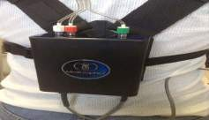
Image 1.

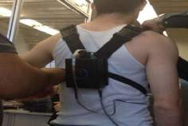
Source: Prepared Image 2.
Source: Prepared Image 3.

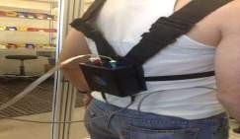
Source: Prepared

The spirometer used was the VO2000, which was calibrated and placed in the student to evaluate (see image 1, 2 and 3)

Image 4.

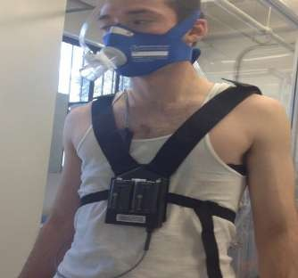
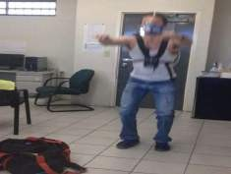
Source: Prepared Image 5.

Source: Prepared

The student evaluated previously initiated with the procedures previously assigned in the point of methodology (see image 4).

As a result began with the procedures to evaluate the student, he had been asked to carry out certain exercises of calentament either before the time that it was conducting its forced spirometry. (See image 5)

Figure 1. Home page of the program Breeze

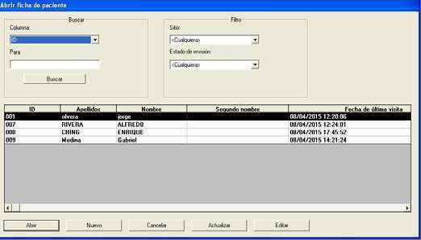
Source: Prepared of breeze

Figure 2. Student demographic data evaluated

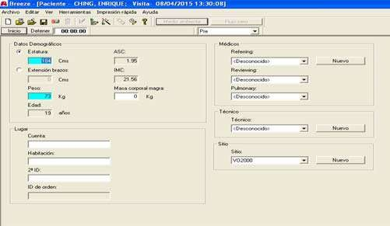
Source: Prepared of breeze

To start the assessment data were the generals of the student as well as their demographic data. (See Figure 1 and 2)
Figure 3. Exercises in the student evaluated

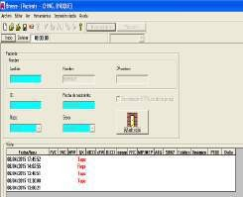
Source: Prepared of breeze
In this figure (figure 3) we can see the number of tests conducted in the student.

Figure 4. Results of the student evaluated

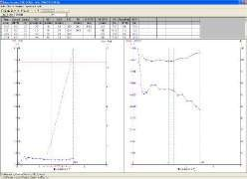
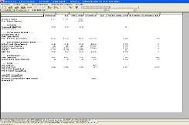
Source: Prepared of breeze Figure 5. Summary of data obtained

Source: Prepared of breeze

CONCLUSIONS.

The student evaluated presented no obstructions at the time of testing. The results showed how the spirometry as a diagnostic method allows early detection and functional alterations of the respiratory system structural in the sedentary students by giving them the opportunity to initiate plans of physical activity.

REFERENCES.

[1] Kholoud D. AlOtaibia, Salwa B. El-Sobkey. (1 February 2015). Spirometric values and chest pain intensity three days post-operative coronary artery bypass graft surgery. ELSEVIER, 2, 113-115.

[2] Aruneema Dasa, , David P Johnsa, Ritaban Duttab, , Haydn E Walters. (6 June 2014). Automated Estimation and Analysis of Lung Function Test Parameters from Spirometric Data for Respiratory Disease Diagnostics. ELSEVIER, 29, 2045–2054.

[3] Francesco De Filippia, , , Francesco Tanab, Simona Vanzatia, Barbara Balzarinia, Giuseppe Galetti. (July– August 2003). Study of respiratory function in the elderly with different nutritional and cognitive status and functional ability assessed by plethysmographic and spirometric parameters. ELSEVIER, 37, 33–43.

[4] H. Ben Saada, b, g, , , M. Khemisa, I. Bougmizac, C. Prefautb, H. Aouinad, N. Mrizeke, A. Garrouchef, A. Zbidia,
- Tabka. (26 July 2011). Spirometric profile of narghile smokers. ELSEVIER, 26, e39–e51.

People that make flour tortillas processed in hand at Los Mochis, Sinaloa: CDT’s analysis.

Jesús Iván Ruiz Ibarra a, Chávez Ahumada Jesús Guadalupe b Pacheco Gastelum Dalia María c, Romero Cárdenas Alma Gisela d, Zamarrón Acosta Ixcel Anay e.

a Instituto Tecnológico de Los Mochis, Juan de Dios Batiz y 20 de noviembre s/n código postal 81259, jesus_ruizi@hotmail,com, Los Mochis, Sinaloa, México.
b Estudiante de Ingeniería Industrial del Instituto Tecnológico de Los Mochis, Juan de Dios Batiz y 20 de noviembre s/n código postal 81259, jesusgpechavezahumada@hotmail,com, Los Mochis, Sinaloa, México
c Estudiante de Ingeniería Industrial del Instituto Tecnológico de Los Mochis, Juan de Dios Batiz y 20 de noviembre s/n código postal 81259, dalia.pacheco944@hotmail,com, Los Mochis, Sinaloa, México.
d Estudiante de Ingeniería Industrial del Instituto Tecnológico de Los Mochis, Juan de Dios Batiz y 20 de noviembre s/n código postal 81259, alma_gisela_2008@hotmail,com, Los Mochis, Sinaloa, México.
e Estudiante de Ingeniería Industrial del Instituto Tecnológico de Los Mochis, Juan de Dios Batiz y 20 de noviembre s/n código postal 81259, ing.zamarron93@hotmail,com, Los Mochis, Sinaloa, México.

Resumen
En la investigación se dará a conocer los aspectos que desarrollan o generan posibles DTA´s en las personas que hace tortillas de harina a mano adoptando una postura incorrecta al momento de laborar y usando herramientas inadecuadas para dicha labor, utilizando cuestionarios de evaluación de desarrollo de daños físico, su objetivo es determinar las causas que puedan desarrollar lesiones en las trabajadoras. Primeramente se determinó que se encuestarían trece personas que hacen tortillas de harina a mano en los puntos de venta de la ciudad donde aplicamos la sección c del cuestionario subjetivo de fatiga de Yoshitake y el mapeo de molestias del cuerpo de Corlett y Bishop, donde analizaremos los datos obtenidos para determinar si las personas presentan indicios de desarrollar una posible lesión, y así buscarle una solución. En las personas evaluadas se encontró que existen molestias tanto en las manos como en la parte alta de la espalda incluyendo los hombros debido a la forma de desarrollar la tarea que cumplen en su trabajo, ya que colocan las muñecas de una forma no natural y además aplican una fuerza.

Palabras clave— Lesión, Yoshitake, mapeo de molestias de Corlett y Bishop

Abstract
To determine the existence of fatigue or cumulative trauma The investigation will reveal aspects that develop or generate posible CTD’s on people who make handmade flour tortillas adopting an incorrect posture when using improper labor and tools for this work,using questionnaires of assessment of physical damage development, its goa lis to determine the causes that may develop lesions in workers.First it was determined that thirteen people making tortillas by hand in the outlets of the city where we apply the section c of the subjective questionnaire Yoshitake fatigue
and discomfort mapping body Corlett and Bishop be surveyed, where we will analyze the data to determine if people show signs of developing a possible injury to find a solution. In those tested, it was found that there is discomfort in both hands as high back including the shoulders because of the way they develop the task fulfilled in their work, because they put their wrists in an unnatural way and also they apply a forcé..

Keywords— Injury, Yoshitake, mapping discomfort Corlett and Bishop.

Relevance to Ergonomics: In search of information about the subject, we realize that there really is not any research about possible injury to which workers are exposed flour tortilla, then this article takes the role of pioneer in the workplace, for use of new research or redesign of tools and jobs.

Introduction

There exist more places in cities that are dedicated to provide various services for which people seek to satisfy their needs, one of them are the places that give us some food service, and specifically handmade flour tortillas posts where different procedures are performed to perform them; can be performed with three people, one kneading the flour, one that extends tortillas with a bread roll and the other person who heats them,in which emerges one of the greatest problems faced today by people who work in these places, these are the early symptoms or disorders known as cumulative trauma disorders (CTD's), since people are affected by different reasons that cause disorders in the body.That is why we asked and, ¿how CTD's are emerged? These arise primarily from repetitive work and poor posture taken at the time to be laboring. You start with discomfort in the joints or body parts where it undergoes further hard work, to fatigue, to the daily routine of doing the same for a long period, to the force applied, to the temperature at which the person is subjected for hours while laboring. Generating like this health problems which they also not only affect the lives of workers but it is also reflected at their home because many of them are housewives who look after the welfare of their families. CTD can also lead to an inability which will not allow people to labor in the desired way, placing restrictions on the execution of any activity carried out more frequently or simply performed.

Background

CTD can also lead to an inability which will not allow people to labor in the desired way, placing restrictions on the execution of any activity carried out more frequently or simply performed.

Among the many elements of material culture of a society it is in the food the foods and the way of preparing,

the interpretation and social valuation attributed to them, they talk a lot about who consumes them.
The flour tortilla is typical in the north of Mexico, where it was born during the early colonial era. Most likely arising from the combination of two factors, availability of wheat flour and the presence of groups of westernized Mesoamerican colonists, as the Tlaxcalans, who since pre colonial time they had the tortilla as part of their culinary cultural background.

The flour tortilla is made from mixing the following ingredients: White wheat flour, water, fat (vegetable), baking powder and salt.

The process for making flour tortillas, specifically the fact of extend is as follows; palms are placed down on a roller or "bread roll" rotating the wrist and applying a force, sliding forward and backward, by this the tortilla will get thin and round so that later it is heated on a griddle.

The fact of rotating the wrists and applying a force is an unnatural movement and by repeating this process you can cause skeletal injuries in your wrists, elbows, shoulders, upper back and neck.

When muscle metabolic demands are not met or when the need of energy exceeds consumption, it is produced lactic acid which causes fatigue.

If this occurs in an area of the body, for example in the shoulder muscles by repetitions over long periods of abduction, fatigue is located and characterized by tiredness and inflammation.

If it occurs at a general level of the body by heavy haulage, freight, climbing stairs, fatigue occurs throughout the body that can generate a stroke.

Problem statement

From time to time a boom of places of flour tortillas was presented wich led us to observe how the work is done. We realized that people who work in these post have the same positions and unnatural postures for our body, even mothers who make these tortillas at home says that it's very tired to make them, from the preparing of the dough, to serving them at the table, which is why we have proposed an analysis of physical wear with ergonomic tools to determine if people who really have this activity as family sustent are at risk of presenting a physical fatige and possibly develop an injury, even the production of occupational diseases can trigger or worsen common diseases by the use of new technologies (computer, machine automation, robotics, etc.) and the lack of ergonomic conditions in the jobs

Objectives
Determine the trauma disorders accumulated to people who work in food service places where flour tortillas are made in the city of Los Mochis Sinaloa, by questionaires.

Specific objectives

- Check for CTD develop in jobs where they make handmade flour tortillas in Los Mochis Sinaloa.
- Determine the causes that make these desorders.
- Determine what type of cumulative disorders are presented in this service.

1.4. Hypothesis or assumption

It is proposed as general hypothesis that in places where people make handmade flour tortillas in Los Mochis Sinaloa are suffering from discomfort in any part of the body which if it is done repeatedly over a long period of time may occur accumulated trauma disorders exposing to high temperatures.

Justification

According to statistics from the International Labour Organization, there are produced 129 million labour accidents in the workplaces arround the world every year. (Saan, Jorman. Encyclopedia of Health and Safety at Work). The evaluation of the type of risk or danger element indicates not only the sources of exposure, but also the circumstances that give place to the injury or damage.

At the end of our search for documents about the lessions related with work at wheat flour tortillerias and to realize that there is little information and no study to assess the potential risks of the position of the person who runs the dough balls and make them into tortillas, we got the task of developing this research to see if the occupants are exposed to present or develop an injury and CTD's.

Theorical framework

Musco-skeletal disorder related with work work (MSD) health problems of the musculoskeletal system, i.e. muscles, tendons, skeleton, cartilage, ligaments, nerves are understood. This includes all kinds of ailments, from mild and transient discomfort until irreversible, disabling injuries. (OMS, 2004)

Another concept to keep in mind is the one of the European Agency for Safety and Health at Work, which says: "Work-related MSDs of occupational origin are alterations that suffers bodily structures such as muscles, joints, tendons, ligaments, nerves, bones and circulatory system, caused or aggravated primarily by work and the effects of the environment in which it develops. (OSHA- Europe 2007)

Yoshitake subjective questionnaire is a questionnaire that measures the types and magnitudes of fatigue presenting workers, covers three dimensions of self-perceived fatigue Labor carrying 10 questions for mental demands at work, 10 for the physical manifestations of phatic and 10 to investigate the mixed symptoms.

Flour tortillas: food made of wheat flour, round form and flattened. The idea originated in America, but the flour tortilla is mostly consumed in European countries. (Technical Requirements for Market Access US).
An injury or illness can be "physical or mental" in nature, such injury can be a condition of employment that is related to a type of work.

A "specific" injury when arising from a single incident or exposure in the workplace that cause injury or injury, whether physical or mental.

An injury is "cumulative" when resulting from traumatic repetitive activities in the workplace, extending over a period of time.

Some of the positions used by the occupants of these positions are as follows, except that we also add some of the possible symptoms that may arise:

According to the Cuban Journal of Nursing (2006): "..Abducción or greater flexion 60 degrees is maintained over an hour-day, is associated with acute neck pain.

The hands above shoulder height or related to tendinitis and various pathologies of the shoulder.
In the cervical spine:

A flexion of 30 degrees takes 300 minutes to produce symptoms of acute pain, with flexion of 60 degrees takes 120 minutes to produce the same symptoms.
The extension with raised arm has been associated with neck pain and numbness - shoulder pain, shoulder muscles decreases neck movement. "

Methodology

To develop the study of fatigue in the workplace it was necessary to perform different processes ranging from the explanation of the purpose of the research to participants to apply methods to draw conclusions.

Subject

15 workers that extend flour tortillas where selected in 15 different establishments located throughout the city of Los Mochis.

Material resources

The materials needed to conduct the study are the following.

- Subjective Fatigue Questionnaire of Yoshitake.
- Fatigue Questionnaire of four points of Luke.
- Microsoft office program.
- Pencils.
- Calculator.
- Pens.
- Computer.

Method

- To initiate research, jobs at indicated places will be sought for this research and there will be selected the workers who are ment to implement the survey.
- Determine if the worker is suitable for this research, i.e. that she is in a good health.
- It will be explained the reason and purpose of the investigation, to have knowledge of what is being performed.
- They are given to know the importance of their participation in the study for their participation to be more enthusiastic.
- They are taught with the method which they will work.
- Surveys are conducted for three weeks both at the start of their working day and at the end of this.
- Once it is obtained the workers data, they will analyze it in Excel format to get us results.
- When the results are obtained we could suggest actions that are in benefit of the participants.

2.4 Measurement and control of possible development of injury

To conduct research that if the people who make handmade flour tortillas can develop an injury, we used the subjective questionnaire of fatigue, section c, consisting of 10 questions related to physical symptoms or projection of physical damage.

And the discomfort mapping format of Corlett and Bishop, this counts with body parts divided into sections which must be accommodated in how respondents feel discomfort, and to what degree, if it isonly discomfort or if it is already in pain zone.

Results

In the figure 1 shows the C section of the Yoshitake questionnaire in which workers engaged in making flour tortillas exhibit physical symptoms of physical damage.

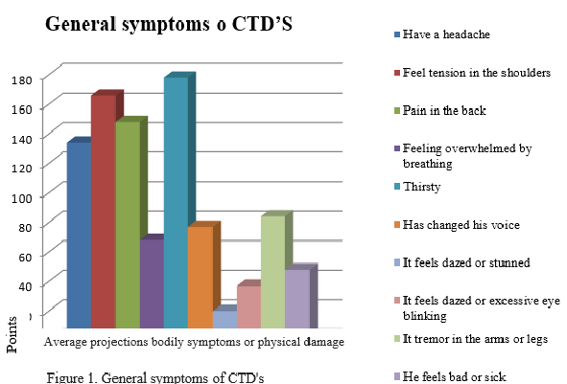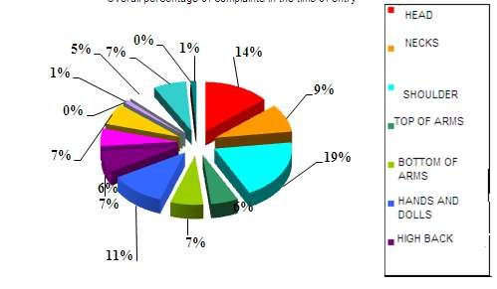

Figure 1. General Symptoms of CTD´s

The pie chart above shows that 92% are workers who have potential CTD's while the remaining 8% have no symptoms of CTD's. See figure 2.
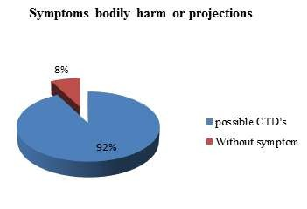
Figure 2. Index of possible CTD´s

As we can see in figure 3, all those hassles in the body of workers when starting their workday, which is based around the map of Corlett and Bishop.

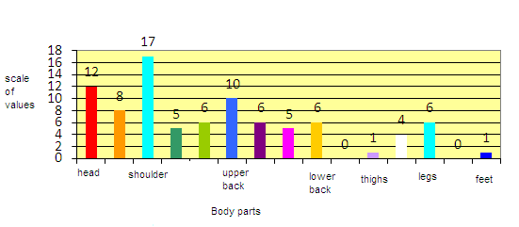
Figure 3. General complains number check

The figure 4 shows the percentage of complaints from people who work in places of flour tortillas in the time of entry, based on the map of discomfort Corlett and Bishop.
Figure 4. Overall percentage of complains in the start of work day.

In the figure 5 shows the discomfort of the body of women workers in the time of departure, by the most affected body, which is based on the body map of Corlett and Bishop.
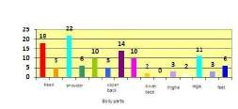
Figure 5. Number of general complains in the end of work day.

The figure 6 shows the percentage of complaints from people who work in places of flour tortillas, per body part most affected departure time based on the map of discomfort Corlett and Bishop.
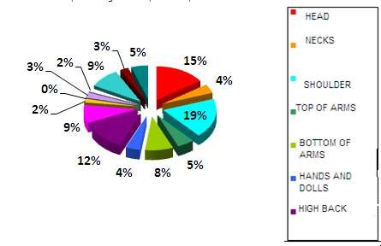
Figure 6. Overall percentage of complains in the end of work day.

Conclusions

After observing the Figures, we can conclude that workers of flour tortillas post, that realize the activity of extending balls of flour and converts them into a tortilla, tend to suffer an injury primarily on the shoulders because of the positions and the force applied to extend the tortilla, which even a small amount is very repetitive in second place we have possible developments of head injuries, equally due to the inclination of the neck and head when activity development, finally another part of the body at risk for developing high CTD's is the high back by the tension it undergoes in the same way as the shoulders.

The recommendations we provide are intermittent relaxation rutines of the most affected muscles. It is also recommended to reevaluate the position to provide the correct positions for the activity, another recommendation is to develop a tool to facilitate the work of these people and eliminate the possibility of developing some injuries by bad design tools.

References

Félix, M. Posturas de Trabajo: Evaluación del Riesgo, Instituto Nacional de Seguridad e higiene en el trabajo. Obtenido el día 24 de marzo del 2015, de http://www.insht.es/MusculoEsqueleticos/Contenidos/Forma cion%20divulgacion/material%20didactico/Posturas%20trab ajo.pdf

Dirección General de Relaciones Laborales. Trastornos músculo esqueléticos de origen laboral. Barcelona. Obtenido el día 24 de marzo del 2015, de http://www.gencat.cat/treball/doc/doc_15522120_2.pdf

Prueba de síntomas subjetivos de fatiga, Yoshitake. Superintendencia de Riesgo del Trabajo. Argentina. Obtenida el día 26 de marzo del 2015, de www.srt.gob.ar/index.php/prueba-de-sintomas-subjetivos-
de-fatiga-yoshitake

STPS. (2004-2013). Información sobre Accidentes y Enfermedades de trabajo en Sinaloa. IMSS. 24 pp. recuperado (26/03/2015 11:05 p.m). En línea disponible: http://www.stps.gob.mx/bp/secciones/dgsst/estadisticas/Sinal oa%202004-2013.pdf

Reducing ergonomic risks by improving the design of the laparoscopic forceps

Juan Carlos Garza Escamilla , Rosalío Ávila Chaurand ,
Luis Francisco Gómez Hermosillo

a Maestría en ergonomía, Centro universitario de arquitectura, arte y diseño, Universidad de Guadalajara, juanc.garza87@gmail.com, Monterrey, Nuevo León, México.
b Centro de investigaciones en ergonomía, Centro universitario de arquitectura, arte y diseño, Universidad de Guadalajara, rolexracha@gmail.com, Guadalajara, Jalisco, México.
c Cirugía Laparoscópica, Hospital civil de Guadalajara Juan I. Menchaca, luisgomez_53@hotmail.com, Guadalajara, Jalisco, México.

Resumen
La laparoscopía es un procedimiento mínimamente invasivo que tiene muchas ventajas para el paciente, sin embargo, para el médico cirujano que lo practica, existe el riesgo de sufrir lesiones musculoesqueléticas en las extremidades superiores debido a los riesgos ergonómicos presentes. El objetivo de esta investigación es determinar cuáles son los criterios para proponer un diseño ergonómico de la agarradera de las pinzas laparoscópicas, con el fin de reducir y/o eliminar los factores de riesgo presentes durante su operación. Se realizó una revisión de bibliografía con el fin de completar un estudio cuasi experimental de un solo grupo con pre prueba y post prueba en Guadalajara, Jalisco, contemplando la participación de 24 sujetos. Se planteó la evaluación ergonómica de una pinza laparoscópica utilizada actualmente mediante simulaciones controladas para identificar los efectos y posturas que genera en el miembro superior de los sujetos. Una vez identificadas las posturas y sobre-esfuerzos generados, se realizarán modificaciones a las características físicas de la agarradera de la pinza laparoscópica para obtener posturas y esfuerzos aceptables. Se harán simulaciones en una estación de entrenamiento para comparar los resultados de ambas pinzas a manera de contrabalanceo AB-BA. Se le pedirá a cada sujeto que evalúe la incomodidad y el esfuerzo percibido que cada pinza le causó. Con el uso de cámaras de video estacionarias se hará un análisis postural de la muñeca de cada sujeto.

Palabras clave—Diseño, Ergonomía, Laparoscopía

Abstract
Laparoscopy is a minimally invasive procedure that offers many advantages to the patient, but to the surgeon that practices it, a risk of suffering musculoskeletal injury in the upper limbs exists, caused by present ergonomic risk factors. The objective of this research is todetermine the criteria to propose an ergonomic design of the handle of the laparoscopic forceps in order to reduce or eliminate the risk factors present during its use. A literature review was made to complete a cuasi-experimental research with one group with pre-test and post-test in Guadalajara, Mexico, contemplating the participation of 24 subjects. A proposal of an ergonomic evaluation through simulations of the
laparoscopic grasper actually used was made in order to identify the postures and stress it generates in the user. Once identified, the physical characteristics of the handle will be modified to achieve acceptable levels of posture and stress. To compare both handles, controlled simulations will be done in a laparoscopy training station in form of counterbalance (AB-BA). Each subject will be asked to evaluate inconformity and perceived stress that each laparoscopic forceps caused them. With the use of stationary cameras, a postural analysis of the wrist will be made for each subject.

Keywords— Design, Ergonomics, Laparoscopy,

Relevance to Ergonomics: It is necessary to know the degree of ergonomicity of laparoscopic forceps used in public hospitals in Mexico, and the way in which these affect the performance of Mexican surgeons. With this information the anatomic, biomechanic and anthropometric features that impact comfort, efficiency and ease of use of the laparoscopic forceps can be improved. An ergonomic design of the laparoscopic forceps will also improve work conditions of surgeons by reducing physical stress and risk of error.

INTRODUCTION

Laparoscopy is a minimally invasive procedure that offers many advantages to the patient, when compared to open surgery. But to the surgeon that practices it, a risk of suffering musculoskeletal injury exists, caused by inadequate postures and prolonged efforts in the upper limbs, neck and shoulder. Many of the risk factors that affect the tasks of surgeons are directly related to the design of their work station and the design of the tools they use, and can be reduced by implementing an ergonomic re- design of both. Laparoscopic surgery was chosen because of the vast existing literature related to ergonomic problems in these type of procedures. These problems include musculoskeletal risks for the end user (surgeon), who depend on precise handling of their tools to execute efficiently their job. It is necessary to assess their working tools and detect the ergonomic risks that affect them in order to propose a new tool with ergonomic features. This re-designed tool should show improvements in the posture, musculoskeletal stress, efficiency, comfort and satisfaction of use perceived by the user.

LITERATURE REVIEW

A research and review of scientific articles in several journals was made in order to gather the findings and recent advances related to ergonomics in laparoscopic surgery. This findings were separated into two categories.

Background in occupational risks to laparoscopic surgeons

Various researchers have taken an interest in studying the ergonomic conditions under which laparoscopic surgeons work. Park, Lee, Seagull, Meenahgan & Dexter realized a series of interviews to laparoscopic surgeons on 2012 and confirmed that 86.9% reported incomfort associated with bad postures in neck, back and upper limbs, only 58.7% indicated taking preventive measures [1]. A considerable amount of surgeons suffers from problems of ergonomic nature caused by their profession, and it is worrying that only just over half are aware of the problem and doing something about it.
Veelen, Nedorlog, Goossens, Schot, & Jakimowicz (2003) mention that the main problems of physical discomfort and their causes in minimally invasive surgery are the following: neck problems when the monitor is not in the surgeon's field of view; shoulder problems due to the manipulation of instruments and the height of the operating table; hand problems by use of the clamp, ratchet, endoscope and handle of instruments; back problems due to incorrect positioning of the camera; and finally, foot problems caused by the use of the pedal. They also mention that there are problems of action, perception and cognition, and these are caused by the positioning of equipment and staff, work clothes, limited space and the limited reach of laparoscopic instruments, which emphasizes that a new design approach for instruments used in these procedures is needed [2].
A study by Doné, Dimartiano, Judkins & Hallbeck (2004) in the United States reported that a group of 18 laparoscopic surgeons are satisfied with the laparoscopic grasper they use in surgery, however, it also indicates that these same surgeons feel discomfort and / or pain in different body parts after using the laparoscopic forceps, especially in arm / shoulder (59%), hand / wrist (53%) and neck (47%). They also indicated suffering from mental fatigue (47%), difficulty manipulating the instrument (60%), and lack of precision (47%) [3]. Again, it is shown that surgeons are aware that their profession causes them harm, however, it can be inferred that they are adapting to their working tools when it should be the other way around.

Background in ergonomic design of laparoscopic forceps

Many studies and proposals have been made in the design of laparoscopic graspers. In terms of function, Minor, Ordorica, Vazquez & Ortiz (2013) tested their hypothesis to reduce muscle stress in the hands through a functional modification to grasper. They changed it so that the tip of the gripper remains closed, thereby reducing the number of movements and digital force applied by hands [4]. They tested their hypothesis by comparing and transfer and suture using the conventional tool and the ergonomic tool.
The shape of the handle of laparoscopic tools has also been subject to experimentation. In 2004 Trejo, Jung, Oleynikov, & Hallbeck designed a prototype of the tool’s handle utilizing user-centered design. As for the form, they focused on improving wrist postures and reducing pressure points on the hand; in terms of function, they added a rotary
dial on the handle that allows you to rotate the tip of the grasper intuitively. This prototype tool was called "intui- tool". 58% of surgeons who tested the handle indicated that it may help reduce wrist pain while operating [5]. Subsequently Judkins, DiMartino, Doné, Hallbeck & Oleynikov (2004) made a comparative study with 40 subjects without user experience with this tool. 39 of the subjects preferred the use of the Intui-tool over conventional graspers with scissor grip. A reduced angle of flexion and ulnar deviation of the wrist could also be observed [6].
On the other hand, Manukyan, Waseda, Inaki, Torres, Gacek, Rudinski and Buess (2010) experimented by making changes in the tip of the tool. The conventional tip is straight, and they compared it with a prototype with a curved tip. The results showed that the curved tip significantly reduces muscular tension on the upper limb, and requires less handling movements [7].
In 2010 Loring & Lemieux reported on the redesign of laparoscopic forceps using methods of user-centered design. They began with observations and interviews; found that surgeons used the same tool with different types of grips to meet their needs or differences in anthropometry [8]. The final design includes the following features: A handle that allows grips with the finger rings or the palm, a curved handle to eliminate pressure points in palmar surface, a ratchet easier to adjust and release, a larger knob with ridges to improve adherence and allow its use with various sized hands and mountable plastic ring to adjust the handle surgeons with small hands.
In 2013 Sancibrian, Gutierrez, Tower, González, Redondo & Palazuelos made an ergonomic evaluation of a grasper with a handle designed based on ergonomic principles. The prototype would see improved comfort by reducing pressure points on the hand and inadequate wrist postures. After several simulated tests comparing the prototype vs a commercial handle, improvements were tested subjectively by using questionnaires about pain and preference of use. There was also objective evidence of goniometry, in which the prototype handle showed improvements in angles of flexion / extension, deviation and supination of the wrist. In electromyography tests, however, the prototype handle required more muscular effort during use [9].

PROPOSED METHODOLOGY

An important aspect to be explored in this research is the relation that exists between the design of the laparoscopic grasper and the ergonomic risk factors affecting the user. There are several factors that rise the risk of musculoskeletal symptoms presenting, but for this paper, only those elements of design that directly affect the upper limb will be addressed. Posture, force exertion and discomfort in the upper limb will be evaluated.
A cuasi-experimental study was proposed, in which the researcher will modify physical aspects of the laparoscopic grasper to compare the preferred tool actually used in public hospitals with an ergonomic prototype.

24 subjects that have no previous experience with laparoscopic tools will be randomly recruited for the experimental simulation. Each subject will test both the actual tool and the ergonomic prototype in different occasions. Counterbalance will be used in the presentation of the tools. The experimental setup consists of a home-made laparoscopic training station, with an interior camera aiming at a game of pegs and rings. The camera is connected to an LCD monitor in which the subject will observe and follow a series of steps to complete an exercise with the pegs and rings using the laparoscopic grasper. An outer camera will be used to record the postures of the upper limb.
After completing the exercise, each subject will be handed a questionnaire to evaluate perceived effort and inconformity using a 10-point simple rating scale. Additionally, they will be asked to point out specific parts in their hand where they felt pain or inconformity using a diagram of the hand.
For the postural analysis of the wrist, flexion, extension and deviation will be rated from very good if perfectly neutral to very bad if extreme, depending on the angle observed by the evaluator.
A Wilcoxon test will be used to compare the mean value of the dependent variables (inconformity, perceived effort, and posture) of both laparoscopic graspers. A significate difference (p=.05) will prove the hypothesis correct.

DISCUSSION

This study consists of an experimental design to ergonomically improve the handle of a laparoscopic forceps, but many other factors like the position of the patient or the monitor may vary because of differences in procedures or limited spaces in the operation room.
During open surgery, the surgeon can observe directly his work, and the main ergonomic concerns are exposure and illumination. In laparoscopic surgery, the surgeon does not observe his field of work in a natural way because his sight is focused on a monitor that depends on a camera controlled by an assisting surgeon. This makes that the main surgeon’s tasks require more time and better hand-sight coordination. Additional to this, the biomechanics of use of laparoscopic tools changes considerably because there is a fulcrum point present in the trocars inserted in the abdominal cavity, limiting their mobility and requiring a handle with different controls.
Surgery is usually performed while standing, and this makes the surgeon prone to adopt non-neutral postures, which cause fatigue. Laparoscopic surgery improves this point in some procedures which require the surgeon to be inclined to approach the work area. With the help of a monitor, the surgeon can now work with his back straight. However, the monitor position, height of the operating table, and incorrect positioning of the surgeon can create postural problems.
The operating room environment is also very important. Space has to be optimal, and lighting, wiring, sanitation, staff
movement and working space have to be taken into account. Laparoscopy requires more devices, which occupies more space in the operating room.
Given the complexity of laparoscopic operations, this study will focus only on the ergonomic optimization of the grip areas of the laparoscopic grasper, leaving the other factors of the ergonomic system for further studies.

REFERENCES

[1] Park, A., Lee, G., Seagull, F., Meenahgan N. & Dexter,
D. (2008). Patients benefit while surgeons suffer: an impending epidemic. American College of Surgeons 94th clinical congress.
[2] Veelen, M., Nedorlog, E., Goossens, R., Schot, C. & Jakimowicz, J. (2003). Ergonomic problems encountered by the medical team related to products used for minimally invasive surgery. Surgical Endoscopy 17, 1077-1081.
[3] Doné, K., Dimartiano, A., Judkins, T. & Hallbeck, S. (2004) Evaluation of laparoscopic tools for usability and confort. Proceedings of the Human Factors and Ergonomics Society 48th Annual Meeting.
[4] Minor, A., Ordorica, R., Vázquez, A. & Ortiz, J. (2013). Preliminary analysis of a new ergonomic system for surgical instruments used in laparoscopy. Journal of Surgery 2 (2), 28-31.
[5] Trejo , A., Jung, M., Oleynikov, D. & Hallbeck, M. (2004). Evaluation of a Surgeon-Centered Laparoscopic Tool Design to Conventional Tools. Proceedings of the Human Factors and Ergonomics Society 49th Annual Meeting.
[6] Judkins, T., DiMartino, A., Doné, K., Hallbeck, M & Oleynikov, D. (2004) Effecto of handle design and target location on wrist posture during aiming with a laparoscopic tool. Proceedings of the Human Factors and Ergonomics Society 48th Annual Meeting.
[7] Manukyan, G., Waseda, M., Inaki, N., Torres, J., Gacek, I., Rudinski, A. & Buess, G. (2007). Ergonomics with the use of Curved Versus Straight Laparoscopic Graspers During Rectosigmoid Resection: Results of a Multiple Comparative Study. Surgical Endoscopy 21, 1079-1089.
[8] Loring, B. & Lemiuex, E. (2010). User research improves laparoscopic instruments. Ergonomics in design: the quarterly of human factors aplications 18 (1), 18-23.
[9] Sancibrian, R., Gutierrez, M., Torre, C., González, B., Redondo, J. & Palazuelos, J. (2014) Design and evaluation of a new ergonomic handle for instruments used in minimally invasive surgery. Journal of surgical research 188 (1), 1-12.

Juan Carlos Garza Escamilla: Industrial Designer, graduated in 2011 from the Monterrey Institute of Technology and Higher Education, Campus Monterrey. Since then, he has inclined towards ergonomics and design of medical devices, participating in several multidisciplinary university projects. In 2013 he began his studies at the University of Guadalajara for Masters degree in Ergonomics under the guidance of Dr. Rosalío Avila, who is also the coordinator of the Master of Ergonomics program and director of the Research Center Ergonomics.

Rosalío Ávila Chaurand: Graduate of the University of Guadalajara, Master in Industrial Design from the National Autonomous University of Mexico, and Doctorate degree in Higher Education from the University of Guadalajara. He has over 30 years of experience as a teacher and 20 years as a researcher. He was the founder of the ergonomics laboratory, the Research Center for Ergonomics, and the Master of Ergonomics program; all at the University of Guadalajara. He has also worked 20 years as a consultant and business consultant and has many national and international publications including books, book chapters, articles and conference papers in ergonomics.

Luis Francisco Gómez Hermosillo: Medical surgeon and Master in Medical Sciences with orientation in surgery by the University of Guadalajara. He is the main professor of the program of specialty in laparoscopic surgery, and coordinator of the residence program for laparoscopic surgery; both programs at the University Center for Health Sciences of the University of Guadalajara.

Comparative study of the risk of back pain in children from caborca, mexico, a leading cause of burden of school supplies at two moments, fall 2009 and fall 2014.

Jesús Rodolfo Guzmán Hernandez1, Joaquín Vásquez Quiroga1, Ramón Arturo Vega Robles1, Martin Cadena Badilla1
Industrial Engineering Program, Sonora University Campus Caborca, Caborca, Sonora, México. rguzman@caborca.uson.mx, jovaqui@caborca.uson.mx avega@caborca.uson.mx, mcadena@guaymas.uson.mx

RESUMEN

La incidencia de dolor de espalda en los adultos es un problema de salud reconocido a nivel mundial y, se acepta, que este padecimiento tiene su origen en la infancia, asociado en primera instancia con las características de la persona seguidas de los factores presentes en el entorno escolar. Algunos autores señalan que el dolor de espalda en niños aumenta con el incremento en la carga de las mochilas escolares. El objetivo del presente trabajo fue analizar si se ha dado un cambio en el riesgo de sufrir dolor espalda a causa del peso de la carga de mochilas escolares en los niños de las escuelas públicas de nivel básico de la ciudad de Caborca, México, entre los resultados de la investigación realizada en 2009 con otra, similar, realizada en otoño de 2014. El análisis de los datos arrojo los siguientes resultados: Con el criterio de peso de la mochila 15 % del peso corporal como límite máximo recomendado se estima, con un 95% de confianza, que entre 31.1 y 41.6% de los alumnos en 2014, cargan una mochila por encima de este límite y al plantear una prueba de hipótesis para la diferencia con la información obtenida en 2009 que era de 18.49% podemos afirmar que se incrementó fuertemente la proporción de niños que cargan un peso mayor del límite máximo recomendado (p=0.000). Si el criterio para el límite máximo se toma, peso de mochila 10% del peso corporal, con 95% se estima que entre 70.7 y
80.2 % de los niños en 2014 cargan un peso mayor en sus mochilas, lo cual comparado con lo arrojado en 2009 que era de 52.9% podemos afirmar que la proporción de niños actualmente cargan un peso mayor que hace 5 años (p=0.000). En 2014 el número mayor de casos con sobrecarga fue para las edades de 6, 7 y 8 años y disminuye progresivamente para más edad. Por otra parte no existe diferencia en la proporción de hombres que cargan sobrepeso en mochilas al que presentan las mujeres (p = 0.237).

Palabras claves: dolor de espalda, niños, peso mochilas SUMMARY
The incidence of back pain in adults is a health problem recognized at the global level, and it is accepted that this condition has its origins in infancy, relating in first with the
characteristics of the person followed by factors present in the school environment. Some authors point out that the back pain in children increases with the increase in the burden of the school bags. The aim of this study was to examine whether there has been a change in the risk of back pain from the weight of the burden of school bags on children in public elementary schools of the city of Caborca, Mexico, among results of research conducted in 2009 with another, similar, conducted in autumn 2014. The analysis of the data gave the following results: With the criterion of weight of the backpack 15 per cent of body weight as maximum recommended limit, is estimated, with a 95% confidence between 31.1 and 41.6 % of the students in 2014, loaded a backpack above this limit and the hypothesis test for the difference with the 18.49% obtained in 2009, say us there is a strongly increasing the proportion of children who load greater weight of the maximum recommended limit (p=0.000). In 2014, the largest number of cases with overload is for ages 6, 7 and 8 years old, and gradually is reduced for more age. On the other hand there is no difference in the proportion of men and women who loaded backpacks to overweight (p = 0,237).

Key Words: back pain, children, weight backpacks

1.- INTRODUCTION
It is recognized, at the global level, the high incidence of back pain in adults. [11] Quoting Balagué F et. al, Kelsey J.
K. and Nachemson A. L., points out that between 70 and 80% of the world's population has suffered at some point in their life, an episode of low back pain, also emphasizes that this problem is, in children, as big as in adults and indicates that the prevalence in children and adolescents reaches a level of 28.8 %. Similarly, [1] drew a 28.4 % of cumulative prevalence of life in school children and adolescents. [12] indicate a 35% prevalence of pain in the low back. [7] He said that in school children aged between 13 and 15 years there is a prevalence of lumbar pain of 50.9 % for boys and
69.3 per cent for girls. On the other hand [4] mentions that the high rates of prevalence of back pain among children and adolescents has been demonstrated in several studies, and it has been theorized that the back pain in childhood can have important implications for back pain in adulthood . It further notes that young people from 12 to 22 years of age with persistent low back pain during the previous year have an odds ratio of 3.5 of persistent back pain eight years later. [6] pointed out that back pain in children and adolescents increased with the increase in the burden of the backpacks. [9] they claim that the backpack for daily transportation is a frequent cause of discomfort for the school. 79.1 % of the children felt the excessive load, 67.5 % fatigue and 46.1% lumbar pain by which indicates that there is an association between this load and back pain, although the relationship is not direct. [10] claim: although the scientific community widely recognized that, the backpack carrying in elementary school children represents a serious problem, its consequences, in terms of postural alterations and the possible occurrence of pathologies muscle-skeletal, are not

understood and the results suggest that the heavy burdens, and in the case of the exposure times important, can increase the risk of back pain, discomfort of the foot and act more as a factor in the emergence of alterations in the structure or pathologies. Likewise suggest that the backpack carrying causes deterioration in the balance and therefore may increase the risk of unintentional falls in children. [13] notes that the back pain is now recognized that occurs in early childhood and is associated with high prevalence rates in children aged 11-14 years and the risk factors more important associated with back pain are, at first the characteristics of the person and then focuses on the factors present in the school environment. In an average day of school, a child in Caborca, Mexico, according to his school level, must a carry a wide variety of school materials, some carry box and/or some sports article. Almost always, for the child, is very difficult to define what material they can remain in the house and which must be carried to school and vice versa, by what, almost always children opt to bring and carry all the tools and materials every day. The forgoing, in some cases, must be transported, in ba long distances for their age, until you reach the school. These circumstances can be converted into a high risk of suffering from back pain and neck which can be a precursor to similar pain in adulthood. In the absence of existing information in our environment, it becomes necessary, diagnose the evolution of the level of risk for back pain of the children of schools in the region. The overall objective of the present work is to compare, the situation prevailing of mentioned aspect, between two diagnoses made one in 2009 and another in 2014. The specific aims are: to analyze the statistical distribution of the ratio of weight of the load on the school supplies that transport with your body weight, compare it with the recommendations identified in the scientific literature and compare the results with the statistics of 2009 data.
The hypothesis is that: There is a high risk that, school children, be affected by load backpacks with a weight that exceeds the recommended weight and the relation increased between 2009 y 2014. The investigations were transverses, performed in each one of the school cycle 2009 and 2014, without considering the day of the week or the month in course. The data of the weight and type of backpack were collected without taking into account the way in which children carried it. The body weight was taken wearing only the school uniform with normal shoes.

2.- FRAME OF REFERENCE

There are a few recommendations with respect to the maximum load that the children must carry in a backpack, some accepted as limit the 15% of body weight, others accept limit of 10% of body weight, and other more recommend between 10% and 15% of body weight. [2] say: epidemiological data, physiological and biomechanical suggest that the recommended weight limit for the backpacks
of children is between 10% and 15% of body weight. [5] suggest that the load in the backpacks of children should be limited to no more than 15% for transport over a duration of up to 20 minutes to avoid muscle fatigue , [14] publishes the results of their studies and suggest that: backpack weight gain is associated with an increase in the annual prevalence of low back pain. However, these results provide no evidence to support the recommendation that the weight of the backpack necessarily must be less than 10% of body weight.[8] notes that the data obtained in their work supports the use of a limit of 10% of the limit of body weight for the safe use of the backpacks. It also notes that the younger students and women are at greater risk due to the body weight relatively lower while women have backpacks also heavier than the men.

3.- MATERIALS AND METHODS

For both research was considered a population of approximately 7500 students of public elemental urban schools, of the Caborca city, Mexico. The sample size was calculated for both studies, taking as reference the variable with the greatest interest was the proportion of students that exceed the 15% of the relationship of the weight of the backpack to the child's body weight, to an accuracy of ± 5
%, 95% confidence and were assumed a hit ratio of 30 %, calculating a sample size of 337 school children. Actually, was taken a sample of 329 in 2009 and 334 in 2014. For the random sampling is considered a probabilistic design per school as conglomerate and school grade and sex of the students as strata. For each participant in the sample were taken data on age, sex, grade and school group, hand preference, then were registered the weight and type of the backpack, body weight and 13 anthropometric measures for related investigations.

4.- ANALYSIS OF RESULTS

4.1.- GENERAL COMPARATIVE BETWEEN TWO INVESTIGATIONS

According to the objective was conducted the analysis comparative of relationship of the percentage of backpack/weight the body weight of children between the two investigations. In the 2009 research the 18.49%, (95% CI 14.4% - 23.2 %) of the children of both genders carried a backpack with a weight in excess of the limit of 15% of their body weight that is the maximum recommended limit.. In figure 1 it presents the dispersal of data and can be seen that for ages 6, 7 and 8 years there are a growing number of cases with a higher ratio of the cited limit. There is a smaller number of cases above the limit and this is due to the fact that with age increases, the body weight and is reflected a lower value of the relationship between the two weights. In figure 2 shows the dispersion of data of percentage ratio recorded in the 2014 research and can be

seen a large number of cases with loading weight above the 15% recommended maximum. With this criterion is estimated with a 95% confidence interval that, in 2014, between 31.1 and 41.6 % of the students charged a backpack above this limit. If done a hypothesis test for the difference with the 18.49 % information obtained in 2009, we can say that now, a higher proportion of children are loading weight bigger that 5 years ago (p=0.000 ). If the criterion for the limit of backpack weight is 10% of body weight, with CI 95% it is estimated that between 70.7 and 80.2 % of the children are carrying a higher weight in their backpacks and if compared with the 52.9 % in 2009, we can say too that the proportion of children loaded a weight in backpack bigger than 5 years ago (p=0.000).

4.2.- COMPARATIVE BY GENDER

4.2.1.- Comparative man
In the figure 3 it is shows the dispersion of percent the relationship of weight backpacks/body weight, of male participants in 2009, 15.6 % (CI 95 %,9.8 %- 21.4 %) of childrens had a backpack with weight in excess 15% the recomended limit. Figure 4 shows the corresponding in 2014 and we can observe many percentage relation are above the maximum limit of the 15% reach a 34.3 % (95% 0,272 0,421 ) and we can say that in the period 2009-2014 was increased the proportion of boys who loads a backpack in excess of the limit of 15 %, (p=0.000 ).

4.1.2.- Comparative women
In the figure 5 it shows the dispersion of percent relationship weight/body weight of female participants in 2009 and prevailed a 22.53 % (95% CI, 15.8 % - 29.26 %) of students carried a backpack that weighs in excess of the limit of 15% accepted. Figure 6 shows the corresponding in 2014 and we can observe that the students that are above the maximum limit of the 15% are much higher that 2009, reaching 38.1 % (95% 0,307 0,458 ) and it can be said that there is a big increment of the proportion of girls that load a backpack above the limit of 15 %, (p=0.000 ).

In both investigations it is observed that the proportion of girls that go beyond the limits are higher than the rates among the men this could be because the body weight are different between girl and boy, but, in 2014, there is no different in body weight between gender, per age (p = 0,281
)

On the other hand if the analysis of data is performed with the 10% limit recommended of body weight, in 2014, the proportion of students that carries overload grows, reaching
  - % in men and 75.0% in women. In another sense, to analyze the Body Mass Index data (BMI) of children according to [3], in 2014, 25.7 % (95% CI, 21.1 % - 30.8 %) of all the participants have on overweight. this may cause, in some cases, do not reflect a percentage ratio of load backpack/body weight, which could be above the limit
accepted and would increase the proportion of children that load a weight above the recommended

CONCLUSIONS AND RECOMMENDATIONS

In conclusion we can say that there was a significant increase, from 2009 to 2014, of the proportion of children in public schools of Caborca Mexico that are exposed to a high risk of suffering back pain by the excessive load on their backpack, in particular this risk is higher for ages 6, 7 and 8 years and for female. All of this can become a precursor of back pain in adulthood but above all, it can cause in children, neck pain, back pain and the deterioration in their concentration. The foregoing it is recommended that recognize as a public health problem and establishing government policies to decrease these risks and include, within the primary school curriculum, topics related with ergonomics. So the same, create awareness to parents and teachers of the risk for children when exposed to the overload of school materials and establish programs to prevent it. On the other hand to the people related to ergonomics, is suggested disseminate, with higher intensity, the ergonomic risks and the corresponding recommendations given that there is, socially much ignorance of the same.

REFERENCES
[1] Bejia, I. , N. Abid, K. Ben Salem, M. Letaief, M. Younes, M. & N. Touzi Bergaoui (2005) Low back pain in a cohort of 622 Tunisian schoolchildren and adolescents: an epidemiological study Eur Spine J, 14, 331-6.
[2] Brackley, H. M. & J. M. Stevenson (2004) are children's backpack weight limits enough? A critical review of the relevant literature. Spine (Phila Pa 1976), 29 , 2184-90.
[3] Cole, T. J. , M. C. Bellizzi, K. M. Flegal & W. H. Dietz (2000) establishing a standard definition for child overweight and obesity worldwide: international survey. BMJ, 320, 1240-3.
[4] Hestbaek, L. , C. Leboeuf-Yde , Kyvik K. O. & C. Manniche (2006) The course of low back pain from adolescence to adulthood: eight-year follow-up of 9600 twins. Spine (Phila Pa 1976), 31 , 468-72.
[5] Hong, Y. , J. X. Li & D. T. Fong (2008) Effect of prolonged walking with backpack loads on trunk muscle activity and fatigue in children. J Electromyogr Kinesiol, 18, 990-6.
[6] Korovessis, P. , G. Koureas & Z. Papazisis (2004) Correlation between backpack weight and way of carrying, sagittal and frontal spinal curvatures, athletic activity, and dorsal and low back pain in schoolchildren and adolescents. J Spinal Disord Tech, 17, 33-40.
[7] Kovacs, F. M. , M. Gestoso, M. T. Gil del Real, J. Lopez, N. Mufraggi & J. I. Méndez (2003) Risk factors for non-specific low back pain in

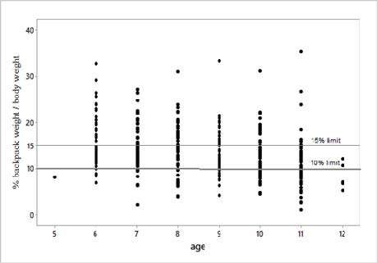schoolchildren and their parents: a population based study .Pain, 103 , 259-68.
[8] Moore, M. J. , G. L. White & D. L. Moore (2007) Association of relative backpack weight with reported pain, pain sites, medical utilization, and lost school time in children and adolescents. J Sch Health, 77, 232-9.
[9] Negrini, S. & R. Carabalona (2002) printed on! Schoolchildren's perceptions of load, associations with back pain and factors determining the load. Spine (Phila Pa 1976), 27, 187 -95.
[10] Pau, M. , F. Crown & B. Leban (2010) Effects of backpack carriage on foot-ground relationship in children during upright stance. Gait posture.
[11] Sato, T. , T. Ito, T. Hirano, O. Morita, R. Kikuchi, N. Endo & N. Tanabe (2008) Low back pain in childhood and adolescence: a cross-sectional study in Niigata city. Eur J Spine, 17, 1441-7.
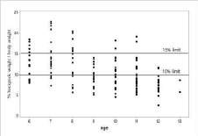[12] Trevelyan, F. C. & S. J. Legg (2006) Back pain in school children--where to from here? Appl Ergon, 37, 45-54.
[13] Trevelyan, F. C. & S. J. Legg ( (2010) The prevalence and characteristics of back pain among school children in New Zealand. Ergonomics, 53, 1455-60.
[14] Wong, K. C. , R. Y. Lee & S. S. Yeung (2009) The association between back pain and trunk posture of workers in a special school for the severe handicaps. BMC Musculoskelet Disord, 10, 43.

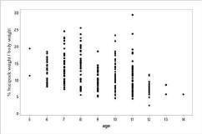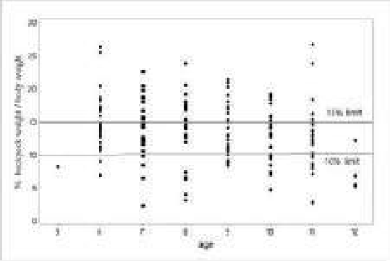

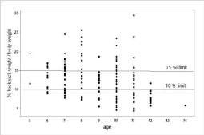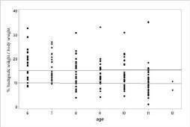

An Anthropometric Survey: Comparison Between Public and Private Elementary School Children

María Magdalena Romo Ayala, Graciela Rodríguez Vega, Guillermo Martínez Cadena, Martina Elisa Platt Borbón, Amina Marín Martínez

Departamento de Ingeniería Industrial Universidad de Sonora
Blvd. Luis Encinas y Rosales S/N Col. Centro, Hermosillo, Sonora, México
Author’s e-mail: magdar@industrial.uson.mx

Resumen
En este estudio se presenta la investigación realizada durante el año de 2014 en escuelas primarias de la ciudad de Hermosillo, Sonora, México. El objetivo fue comparar cinco dimensiones antropométricas de niños y niñas, de 7 y 8 años, de escuelas primarias, dos privadas y dos públicas. La muestra está formada por 24 niños y 19 niñas de 7 años y 19 niños y 19 niñas de 8 años. Se evaluaron cinco variables con criterios ergonómicos estandarizados: peso, estatura, altura del asiento al codo a 90º, altura del suelo al hueco poplíteo y longitud del hueco poplíteo al respaldo del asiento, medidas que son relevantes en el diseño ergonómico de sillas escolares. Los resultados obtenidos de la muestra considerada revelan que existen diferencias significativas entre los niños de escuelas primarias públicas y privadas de: la altura del suelo al hueco poplíteo en posición sentado de los niños y niñas de 7 años y la dimensión longitud de la poplítea al respaldo del asiento sólo en las niñas de 8 años; en el resto de las dimensiones no se encontró diferencia significativa alguna.

Palabras claves: Antropometría, escuelas primarias, mobiliario escolar.

Abstract
The present paper shows an anthropometric investigation conducted during the year 2014 in elementary schools in Hermosillo, Sonora, México. This study aims to compare five students’ body dimensions from two private and two public elementary schools. The sample size consisted of a 7 year-old group of students, 24 boys and 19 girls, and a group of 8 year-old children, 19 boys and 19 girls. The anthropometric dimensions were: weight, stature, elbow height from horizontal seat, popliteal height and maximum distance from the back of knee to the back of the seat. All this measurements are validated with an ergonomic criteria and they are important for the design of ergonomic school chairs. Significant differences were found in the 7 year-old group, both boys and girls for the popliteal height or seat height and in the maximum distance from the back of the knee to the back of the seat or seat depth only for the 8 year-
old group of girls. No significant differences were found in the other anthropometric dimensions.

Keywords: anthropometry, elementary schools, school furniture.
Relevance to ergonomics: This study provides recommendations of anthropometric reference data of five body size dimensions: for 7 and 8 year-old boys and girls from Hermosillo, Sonora, Mexico.

Introduction

Variability of human body dimensions is inherent to people. Sex, age, ethnic background, better living conditions, among others, are factors that influence the change in body size of populations.
A mismatch between users’ dimensions and school furniture have been reported (Gastélum, 2004; Castellucci et al., 2010; Vázquez Quiroga et al., 2011; Rojas Colvin, et al., 2013, Ismaila, et al., 2015).
Anthropometric data is an important consideration in designing appropriate school furniture, spaces, and equipment for this population; and moreover, when these elements are poorly designed, incorrect sitting postures, discomfort and musculoskeletal disorders may possibly occur (Castellucci et al., 2010) such as back, shoulder and neck pain (Del Rosso et al., 2011).
Researchers inform an increase of prevalence of low back pain among children and adolescents during the past two decades (EFORT, 2013) and suggest it is becoming a major public health problem (Calvo et al., 2013).
Approximately 100,000 children attend elementary schools in Hermosillo, Sonora, Mexico and they spend almost six hours per day in a sitting position with a half-hour lunch period. For this reason, designing school furniture for children may reduce the risk of injury and illness and will promote comfortable settings.
Hence this study investigates if there are any differences in five body size dimensions in 7 and 8 year-old children attending two different educational settings, private and public elementary schools. The measurements validated with an ergonomic criteria are: weight, stature, elbow height from horizontal seat, popliteal height and maximum distance from the back of knee to the back of the seat; all of them relevant for ergonomic school chairs design.

Objectives

The present study aims to compare five body size dimensions of 7 and 8 year-old boys and girls attending private and public elementary schools in Hermosillo, Sonora, Mexico.

4. Results
Age | Boys |  | Girls
 | Private | Public | Private | Public
7 | 14 | 10 | 8 | 11
8 | 10 | 9 | 7 | 12
Total sample size | 24 | 19 | 15 | 23

    - Methodology

  - Subjects
Forty three boys and thirty eight girls, aged 7 and 8 years old, from two private and two public elementary schools participated in this research. Children in each school were selected randomly.

Experimental procedure
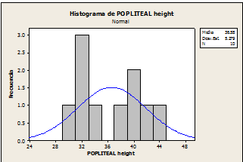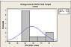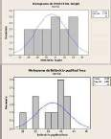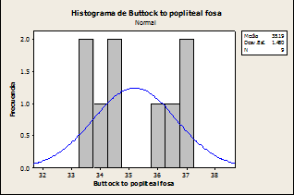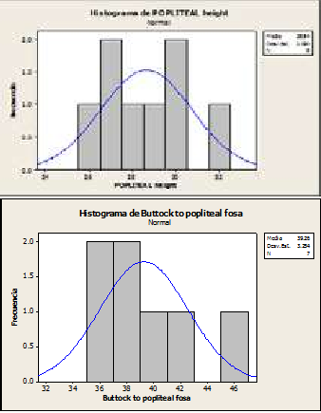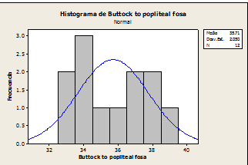A group of university students were trained to perform this study. Five main outcome measures were collected: weight, stature, sitting elbow height from seat to flexed elbow about 90o, popliteal height and maximum distance from the back of knee to the back of the seat. Weight was measured to the nearest 0.1 kilogram. The measures made to the nearest 0.1 centimeter were: stature, sitting elbow height from seat to flexed elbow about 90o, popliteal h
e i g h t
a n d

m a

x
imum distance from the back of knee to the back of the seat.
When body measurements were taken two trained data collectors were necessary, one collected the information from each child and the other one recorded it in a data sheet. The name of the child, age, sex, date of birth, grade and the name of the school were also recorded. The selected children wore light clothing and were barefooted.

Instruments
A Martin type anthropometer, a digital weighing scale and a chair with adjustable height were used in this survey.

The collected data was stratified in two groups: private and public schools, and into two subgroups,
by age and sex, as it is presented in table 1. Subsequently data was normalized and descriptive statistics was obtained, both using Minitab 16 for Windows. Histograms and boxplots are shown in figures 1 and 2, Tables 2 to 9 display: mean, standard deviation, 5th, 50th, 95th percentiles, minimum values and maximum values for the five anthropometric dimensions.

Significant differences were found for the sitting anthropometric parameter popliteal height in both boys and girls aged 7. In addition, significant difference was also found for the body characteristic maximum distance from the back of the knee to the back of the seat, only for the 8 year-old group of girls. The anthropometric dimensions where no significant differences were found are: weight,

stature, sitting elbow height from seat to flexed elbow about 90o for 7 year-old children and the maximum distance from the back of knee to the back of the seat for only 8 year-old boys.

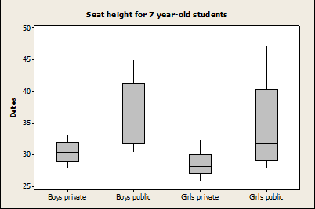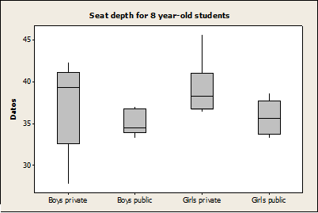

.
Anthropometric  Dimensions | Mean | Standard  Deviation | Percentile |  |  | Minimum | Maximu m
Anthropometric  Dimensions | Mean | Standard  Deviation | 5 | 50 | 95 | Minimum | Maximu m
Weight (kilograms) | 27.5 | 6.6 | 20.0 | 25.7 | 41.8 | 20.0 | 41.8
Stature | 124.3 | 5.9 | 111.4 | 122.9 | 135.2 | 111.4 | 135.2
Elbow height sitting – table height | 15.1 | 3.0 | 9.8 | 15.8 | 21.5 | 9.8 | 21.5
Popliteal height  – seat height | 30.5 | 1.7 | 28.0 | 30.5 | 33.3 | 28.0 | 33.3
Buttock to popliteal length – seat depth | 35.3 | 3.0 | 32.3 | 34.1 | 39.9 | 32.3 | 39.9

Table 2. Anthropometric measures in cm for 7 year-old boys from private elementary schools.

Anthropometric Dimensions |  | Mean | Standard Deviation | Percentile |  |  | Minimum | Maximum
 |  |  |  | 5 | 50 | 95 | Minimum | Maximum
Weight (kilograms) |  | 25.7 | 2.5 | 21.3 | 26.55 | 29.1 | 21.3 | 29.1
Stature |  | 124.4 | 4.9 | 117 | 124.4 | 131 | 117.0 | 131.0
Elbow height sitting – table height |  | 15.3 | 2.4 | 12.1 | 14.9 | 18.1 | 12.1 | 18.1
Popliteal height  – seat height |  | 36.6 | 5.3 | 30.4 | 36 | 45 | 30.4 | 45.0
Buttock to popliteal length  – seat depth |  | 34.8 | 3.4 | 31 | 33.6 | 40.9 | 31.0 | 40.9

. Table 3. Anthropometric measures in cm for 7 year-old boys from public elementary schools.

Anthropometric Dimensions | Mean | Standard Deviation | Percentile |  |  | Minimum | Maximum
Anthropometric Dimensions | Mean | Standard Deviation | 5 | 50 | 95 | Minimum | Maximum
Weight (kilograms) | 30.2 | 5.4 | 23.4 | 28.6 | 42.0 | 23.4 | 42.0
Stature | 130.0 | 6.0 | 120.8 | 130.4 | 141.9 | 120.8 | 141.9
Elbow height sitting  – table height | 16.2 | 1.8 | 12.7 | 16.2 | 18.5 | 12.7 | 18.5
Popliteal height  – seat height | 37.1 | 8.7 | 22.2 | 35.7 | 49.1 | 22.2 | 49.1
Buttock to popliteal length  – seat depth | 37.3 | 5.0 | 27.8 | 39.3 | 42.3 | 27.8 | 42.3

Table 4. Anthropometric measures in cm for 8 year-old boys from private elementary schools.

Anthropometric Dimensions | Mean | Standard Deviation | Percentile |  |  | Minimum | Maximum
Anthropometric Dimensions | Mean | Standard Deviation | 5 | 50 | 95 | Minimum | Maximum
Weight (kilograms) | 27.7 | 2.9 | 24 | 27.4 | 31.7 | 24.0 | 31.7
Stature | 130.1 | 3.5 | 125.1 | 129.4 | 135 | 125.1 | 135.0
Elbow height sitting – table height | 17.2 | 3.1 | 12.4 | 17.2 | 20.9 | 12.4 | 20.9
Popliteal height  – seat height | 36.7 | 6.4 | 30.1 | 35.9 | 49.4 | 30.1 | 49.4
Buttock to popliteal length  – seat depth | 35.2 | 1.4 | 33.3 | 34.5 | 37 | 33.3 | 37.0

Table 5. Anthropometric measures in cm for 8 year-old boys from public elementary schools.

Anthropometric Dimensions | Mean | Standard Deviation | Percentile |  |  | Minimum | Maximum
Anthropometric Dimensions | Mean | Standard Deviation | 5 | 50 | 95 | Minimum | Maximum
Weight (kilograms) | 24.5 | 5.7 | 18.6 | 22.9 | 34.1 | 18.6 | 34.1
Stature | 120.2 | 5.2 | 111.2 | 120.4 | 127.0 | 111.2 | 127.0
Elbow height sitting – table height | 16.4 | 2.8 | 12.3 | 15.9 | 21.7 | 12.3 | 21.7
Popliteal height  – seat height | 28.6 | 2.1 | 25.8 | 28.3 | 32.4 | 25.8 | 32.4
Buttock to popliteal length  – seat depth | 35.1 | 2.5 | 32.5 | 34.5 | 39.7 | 32.5 | 39.7

Table 6. Anthropometric measures in cm for 7 year-old girls from private elementary schools.

Anthropometric Dimensions | Mean | Standard Deviation | Percentile |  |  | Minimum | Maximum
Anthropometric Dimensions | Mean | Standard Deviation | 5 | 50 | 95 | Minimum | Maximum
Weight (kilograms) | 26.7 | 7.0 | 19.8 | 24.1 | 39.8 | 19.8 | 39.8
Stature | 122.7 | 6.3 | 111.5 | 120.5 | 132.1 | 111.5 | 132.1
Elbow height sitting – table height | 17.6 | 2.2 | 15.4 | 17.5 | 22.4 | 15.4 | 22.4
Popliteal height  – seat height | 34.1 | 6.5 | 27.8 | 31.8 | 47.2 | 27.8 | 47.2
Buttock to popliteal length  – seat depth | 34.2 | 2.1 | 31.1 | 34.6 | 36.8 | 31.1 | 36.8

Table 7. Anthropometric measures in cm for 7 year-old girls from public elementary schools.

Anthropometric Dimensions | Mean | Standard Deviation | Percentile |  |  | Minimum | Maximum
Anthropometric Dimensions | Mean | Standard Deviation | 5 | 50 | 95 | Minimum | Maximum
Weight (kilograms) | 33.7 | 13.3 | 22.0 | 26.5 | 58.7 | 22.0 | 58.7
Stature | 131.2 | 8.7 | 120.6 | 131.1 | 145.8 | 120.6 | 145.8
Elbow height sitting – table height | 17.5 | 3.2 | 13.2 | 18.3 | 21.2 | 13.2 | 21.2
Popliteal height  – seat height | 33.7 | 5.2 | 28.9 | 30.1 | 41.2 | 28.9 | 41.2
Buttock to popliteal length  – seat depth | 39.3 | 3.3 | 36.4 | 38.2 | 45.6 | 36.4 | 45.6

Table 8. Anthropometric measures in cm for 8 year-old girls from private elementary schools.

Anthropometric Dimensions | Mean | Standard Deviation | Percentile |  |  | Minimum | Maximum
Anthropometric Dimensions | Mean | Standard Deviation | 5 | 50 | 95 | Minimum | Maximum
Weight (kilograms) | 25.9 | 2.5 | 21.9 | 25.6 | 30.6 | 21.9 | 30.6
Stature | 127.0 | 3.3 | 122.7 | 127 | 132.1 | 122.7 | 132.1
Elbow height sitting – table height | 17.7 | 3.0 | 13.2 | 17.5 | 24.3 | 13.2 | 24.3
Popliteal height  – seat height | 33.6 | 3.0 | 29.8 | 34 | 39.9 | 29.8 | 39.9
Buttock to popliteal length  – seat depth | 35.7 | 2.0 | 33.2 | 35.6 | 38.7 | 33.2 | 38.7

Table 9. Anthropometric measures in cm for 8 year-old girls from public elementary schools.

5. Conclusions

The values of the present study show significant differences of two anthropometric parameters. These differences might be due to diverse standards of living, eating and exercise habits. Further investigation is needed to obtain additional information on the relevant sources of changes of body size dimensions in the studied population and to collect a representative sample of older children not included here.

The results of this study suggest that it is necessary to consider different educational environments when designing for a users’ population, and they also provide new knowledge in children’s anthropometric measurements from two different educational environments: private and public schools.

References

Calvo Muñoz, I., Gómez Conesa, A., Sánchez Meca, J., 2013. Prevalence of low back pain in children and adolescents: a meta-analysis. BMC Pediatr.
Castellucci, H. I., Arezes, P. M., Viviani, C. A., 2010. A mismatch between classroom furniture and anthropometric measures in Chilean schools. Applied Ergonomics, 41(4) p. 563-8.
Del Rosso, Roxana, Tomasiello, Roberto Luis, et al., 2011. Especificaciones para el diseño y producción de equipamiento escolar saludable. Facultad de Artes y Diseño, Dirección de Investigación y Desarrollo
- Laboratorio de Ergonomía de la Universidad Nacional de Cuyo, Secretaría de Ciencia, Técnica y Posgrado. Mendoza, Argentina.
European Federation of National Associations of Orthopaedics and Traumatology (EFORT), 2013. Low back pain in children and adolescents: a growing problem. EFORT Congress in Istanbul.
Gastélum González, H. M., 2004. Antropometría en las aulas de educación primaria en el estado de Sonora. SEMAC, Memorias del VI Congreso Internacional de Ergonomía, p. 21-30.
Ismaila, Salami O., Akanbi, Olusegun G., Oderinu, Sarah O., Anyanwu, Benedict U., Alamu, Kamal O., 2015. Design of ergonomically compliant desks and chairs for primary pupils in Ibadan, Nigeria. Journal of Engineering Science and Technology Vol. 10, No. 1 (2015) 35 - 46 School of Engineering, Taylor’s University.
Rojas Colvin, Jimena, Almagia Flores, Atilio Aldo, Hardi, Juan Sebastián, 2011. Estudio antropométrico en párvulos atendidos por el sistema educativo público chileno para el diseño de mobiliario. Int. J. Morphol., 31(1), 189-196.
Vásquez Quiroga, J., Guzmán Hernández, J. R., De la Vega, Enrique Dr., 2011. Medidas antropométricas de niños de escuelas primarias de Caborca, Sonora,
México. XIII Congreso Internacional de Ergonomía y XVII Reunión Binacional de Ergonomía México-E.U.A, Mexicali, Baja California, México del 27 al 30 de abril.

Characterization of Musculoskeletal Disorders in the manufacturing industry in northwest of Mexico

Enrique Javier de la Vega Bustillosa, Francisco Octavio López Millánb, Gerardo Meza Partidac, Karla Patricia Lucero Duarted

aDivisión de Estudios Superiores e Investigación, Instituto Tecnológico de Hermosillo, Hermosillo Sonora, MÉXICO;
bDepartamento de Ingeniería Industrial, Instituto Tecnológico de Hermosillo, Hermosillo Sonora, MÉXICO
cDepartamento de Ingeniería Industrial, Instituto Tecnológico de Hermosillo, Hermosillo Sonora, MÉXICO
dDepartamento de Ingeniería Industrial, Instituto Tecnológico de Hermosillo, Hermosillo Sonora, MÉXICO

Resumen

El objetivo principal de este trabajo de investigación es caracterizar las lesiones ocupacionales en el noroeste de Mexico. Para hacer este trabajo, fuimos a la fuente original, el Instituto Mexicano del Seguro Social (IMSS), quien certifica las lesiones ocupacionales ocurridas en los lugares de trabajo. Por otra parte, se evaluaron 706 estaciones de trabajo de la industria de manufactura para determinar el nivel de riesgo ergonómico.

Abstract

The aim of this work is to characterize occupational injuries in northwestern Mexico. To make this work resorted to the original source, the Mexican Social Security Institute (IMSS), who certifies labor lesions generated in the workplace. On the other hand, 706 workstations of the Manufacturing Industry were evaluated to determine the level of ergonomic risk. The results are: In the period between the years 2010-2014 its shows the increase of Musculoskeletal Disasters (MSD), from 84 in the year 2010 to 310 in 2014. The prevalence of injury is greater in women than in men. In the early years (2010-2012) the shoulder was the most affected part of the body, but in the entire series of years, the wrist has a positive trend that exceeds the shoulder in recent years. In reviewing injuries by industry can be seen that the wrist has prevalence in the electronics industry, the shoulder in the automotive industry, but MSD injuries decreased in the textile industry. Also a positive relationship between the data obtained from IMSS and assessments made in companies considering a correlation coefficient of 0.758 was found

Keywords: Musculoskeletal Disasters; Manufacturing Industry; Northwest of Mexico

1. Introduction

In the eighteenth century the work of the Italian physician Bernardino Ramazzini "De Morbis artificum diatribe" in which the most common injuries of the craftsmen of that time are described [1]. As we can see, from that time the relationship between the type of work and injuries is known. Unfortunately, in Mexico there is no reliable statistical basis of the lesions that develop in the workplace. Currently, more than half of the countries do not provide adequate statistics on occupational diseases and the available data relate mainly to injuries and deaths. This not only makes it difficult to identify specific injuries or diseases of men and women, but also hinders the development of effective measures for all prevention. Globally, more than half of the countries do not provide statistics on occupational diseases. Many countries have social security systems including compensation schemes for occupational accidents and diseases, however, its coverage is limited to workers in the formal economy, where it is not effective because systems for recording and reporting are deficient. Therefore, it is reported and indemnifies few number of occupational accidents. The situation regarding occupational diseases is even more complicated. In fact, in most countries, it is only covered a portion of the actual cases, reflecting the difficulty of definition, recognition and reporting [2].
In Mexico there is little information and it is not well classified, as seen in the data submitted in 1998-2002 by the Instituto Mexicano del Seguro Social (IMSS) where it appears that the total of Musculoskeletal Disasters (MSD) were 217 for a total of 12,232,301 affiliates workers [3].

1.1 Objective

Given the lack of information it was decided to go to the original data source, the local medical units of the IMSS and identify the dependent and independent study variables and certificates injury cases were obtained and were characterized it by number of lesions, type of injury by industry and injuries by gender.
On the other hand, 706 workstations representing 3543 operators of the manufacturing industry of Sonora were evaluated to determine the risk of MSD. This evaluation was done using the Rodgers Muscle Fatigue Analysis [4]. Subsequently, the degree of correlation was sought between the two results.

Method

The research was limited to the years2010-2014, and only the manufacturing industry that is predominant in the region. The dependent variable was the MSD and the independent variables were: Classification of company, type and anatomical region of injury and gender. First, we have the IMSS data and moreover we have data obtained by the Rodgers method. With these data we may characterize the

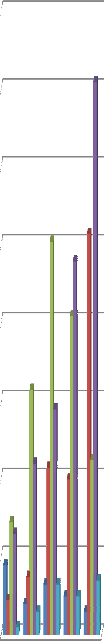MSD of manufacturing industry of Sonora, in addition we can test the hypothesis of relationship between dataset
160

140

120

100

80

60
Elbow
Back Shoulder Wrist
Other
40

20

0
2010 2011 2012 2013 2014*

Results

In the period between the years 2010-2014 its shows the increase of MSD, from 84 in the year 2010 to 310 in 2014 (Figure 1). This increase may be due to the lack of a public policy of prevention of occupational injuries.

Figure 3. MSD per Affected Body Part

350

300

250

200

Injuries
150

100

50

0
2010 2011 2012 2013 2014*
In reviewing injuries by industry can be seen that the wrist has prevalence in the electronics industry (Figure 4), the shoulder in the automotive industry (Figure 5).

Figure 1. MSD per Year 2010-2014
40

35

30

25

20
Elbow
Back
Shoulder
15
Wrist

Others
10

5

0
2011
2012
213

In the other hand, the prevalence of injury is greater in women than in men (Figure 2). However, it is greater the proportion of women than men in the manufacturing industry. In the early years (2010-2012) the shoulder was the most affected part of the body, but in the entire series of years, the wrist has a positive trend that exceeds the shoulder in recent years (Figure 3).

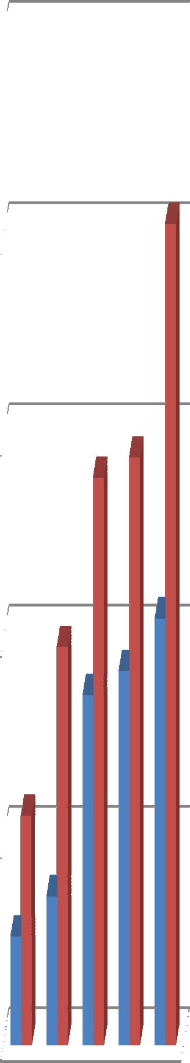Figure 4. MSD per Year in Electronic Industry

250

200

150
Males Females
100

50

0
2010 2011 2012 2013 2014

Figure 2. MSD Per Gender and Year 2010-2014
45

40

35

30

25

20

15
Elbow
Back
Shoulder
Wrist
Others
10

5

0
2011
2012
213

Figure 5. MSD per Year in Automotive Industry

Table 1. WorkStation per Industry and Type of Risk

Industry | Automotive 1 | Automotive 2 | Automotive 3 | Textil | Service
WorkStations | 304 | 34 | 331 | 19 | 18
LOW RISK | 247 | 15 | 281 | 6 | 5
MEDIU RISK | 53 | 15 | 45 | 5 | 11
NECK | 1 | 8 | 9 | 9 | 1
SHOULDER | 7 | 9 | 27 | 7 | 11
ELBOW | 5 | 6 | 4 | 9 | 7
WRIST | 9 | 15 | 12 | 3 | 5
BACK | 7 | 7 | 12 | 8 | 3
HIGH RISK | 4 | 4 | 5 | 7 | 2
NECK | 2 | 0 | 0 | 0 | 0
SHOULDER | 3 | 0 | 0 | 7 | 1
ELBOW | 3 | 2 | 1 | 3 | 1
WRIST | 3 | 1 | 7 | 6 | 0
BACK | 2 | 4 | 1 | 0 | 1
PIERNAS | 0 | 0 | 0 | 0 | 2
VERY HIGH RISK | 0 | 0 | 0 | 1 | 0
WRIST | 0 | 0 | 0 | 1 | 0

But MSD injuries decreased in the textile industry. Since 2011 a program was started in the textile industry for reducing MSD, mainly on the shoulders, in subsequent years the beneficial effect of this program is shown (Figure 6).

In addition, we are interested in testing the hypothesis that data from IMSS and data from Rodgers Muscle Fatigue Analysis are independent. Table 1 shows data obtained using Rodgers method. If we reject this hypothesis, we conclude there is some interaction between the two data set [5]. So the result is:
Pearson chi-square = 14.162, FD = 4, P Value = 0.007 So we reject the null hypothesis and can conclude that
there is a relationship between the two datasets. Another
aspect that is of interest is to know the degree of relationship between the data sets. For this job is necessary to use the correlation coefficient (Montgomery & Runger, 2003) and is obtained:

Pearson Correlation between SR and IMSS = 0.758

This result indicates that there is a weak relationship between both datasets

Figure 6.MSD per Year in Textil Industry
40

35

30

25

20

15
Elbow
Back Shoulder Wrist Others
10

5

0
2011
2012
213

Discussion
The lack of reliable information does not allow occupational health policies that reduce the MSD and improve the quality of life of workers. Currently in Mexico the importance given to Ergonomics issues is very little when designing products or processes in manufacturing companies because there is no appropriate legislation and this lack of interest causes the growth of MSD. In 2015 it will be introduced the new Regulation of Health and Safety at Work, a federal law. This new law establishes the obligation for all companies to make a map for ergonomic risks (MSD) and an improvement plan, which would diminish the MSD in a short term. Moreover, if it is known what kind of disorder (MSD) is the most common in each industry, then is possible to design control plans to avoid high costs of labor compensation and improve the work environment.

References

[1] (Instituto Nacional de Seguridad e Higiene en el Trabajo, 2011)
[2] Intermational Labor Organization. (2013). La prevencion de las enfermedades profesionales. Ginebra, Suiza: Intermational Labor Organization.
[3] División Técnica de Información Estadística en Salud, IMSS. (2004). El
IMSS en cifras: Indicadores de salud en el trabajo. Revista Médica del Instituto Mexicano del Seguro Social , 79-88.

[4] Chengalur, S., Rodgers, S. H., & Bernard, T. E. (2004). Kodak`s ergonomics Design for People at Work (Second ed.). Hoboken, New Jersey, U.S.A.: John Wiley and Sons.

[5] Montgomery, D. C., & Runger, G. C. (2003). Applied Statistics and Probability for Engineers. Danvers, MA: John Wiley & Sons

Ergonomic evaluation of workstation using an experimental cabin and OWAS method as a strategy for decision making

Galindo Quiñones Miguel Carlos¹, López Barreras Juan Andrés2, Ontiveros Zepeda Arturo Sinue3, Camargo Wilson Claudia4, José Manuel Paz Fernández5

1 Universidad Autónoma de Baja California, mgalindo8@uabc.edu, Tijuana Baja California.
2 Universidad Autónoma de Baja California, jalopez@uabc.edu.mx,Tijuana Baja California.
3 Universidad Autónoma de Baja California, sinue.ontiveros@uabc.edu.mx, Tijuana Baja California.
4Universidad Autónoma de Baja California, ccamargo@uabc.edu.mx,
Tijuana Baja California.
5 Universidad Autónoma de Baja California, paz.jose@uabc.edu.mx, Tijuana Baja California.

Resumen
Las posturas corporales en una estación de trabajo, son puntos fundamentales para el desempeño y producción en el área de trabajo. El mantener posturas incorrectas provoca todo tipo de riesgos incluyendo lesiones físico-musculares. En este trabajo se realizó un análisis mediante el estudio del método OWAS en el cual tuvo como fin el detectar y evaluar los factores de riesgo ergonómico, que están repercutiendo en el desempeño laboral de los trabajadores. Se llevó a cabo una serie de recomendaciones y acciones preventivas que se tendrán que seguir para un mejor desempeño.

Palabras clave— cabina., experimentación, OWAS.

Abstract
The body postures on a workstation, are key points for performance and production in the workspace. Holding bad postures causes all kinds of risks including physical muscle injuries. This paper presents an analysis was made by studying the OWAS method which was aimed at detecting and evaluating ergonomic risk factors that are affecting job performance of employees. Conducted a series of recommendations and preventive actions to be taken to continue to perform better.

Keywords— cabin, experimentation, OWAS.

INTRODUCTION

Ergonomic risks, including overstrain, produce disorders or injuries to workers, for example; pain and inflammatory or degenerative usually on the back and upper extremity injuries. The main ergonomic risks are generally produced by the adoption of stress positions, performing repetitive movements, manual handling of loads and forces applied during the workday. For evaluation of incorrect postures
there OWAS method that aims to identify the positions that pose a risk to the worker as well as the time spent on them, to implement corrective measures in the design of the task and reduce the level of risk. In this method, the postures are grouped according to the general procedures of operations and were based on deployments requiring ergonomic approach. In this paper the method is applied in combination with analysis of environmental-physical factors that contribute to a more comprehensive evaluation.

OBJECTIVE

Identify and assess ergonomic factors and physical risk, which are affecting job performance of employees.

DELIMITATION

The analysis developed in the Universidad Autonoma de Baja California. Samples were taken at a company dedicated to the manufacture and assembly of toys during the 2014-2 cycle. Some of the data were taken as reference to simulate the physical environment in a cabin experimentation (the configuration of the workstation and variables such as lighting, temperature, relative humidity, noise and ventilation. In the worker's blood pressure and heart rate) developed by the Academic Resource Optimization Corps in the area of Industrial Engineering, Faculty of Chemical and Engineering Sciences is measured. The other part of the data are related to the activity of the operator was chosen.

METHODOLOGY

One identified as the most problematic from the point of view of the company station was chosen and who happens to be the station where they perform quality control testing assembly of Lego toys.

The activity is basically the operator arms and disarms 8 hours a day 5 days a week Lego pieces. Obviously not review every batch but the task is highly repetitive activities. Once identified these points are relevant:

FIRST: Analyze selected tasks
- Determine if the observation of the task must be Single or Multi-phase evaluation.
- Set the total observation time of the task.
- Determine the length of the time intervals in which the observation is divided.

SECOND: Configure the physical variables and run the simulation of the physical environment in our cabin experimentation and start the analysis.
- Identify, during the observation of the task or phase, the different positions taken by the worker. For each position,

determine the position of the back, arms and legs as well as the load being lifted.
- Encode the observed positions, assigning each position and load the values of the digits that make up its "code position" identifier.
- Calculate for each "code position" risk category to which it belongs, in order to identify those critical positions or higher level of risk to the worker.
- Calculate the percentage of repetitions or relative frequency of each position of the back, arms and legs with respect to the other. Although no OWAS method to calculate the risk associated with the relative frequency of lifted loads, the calculation can orient themselves in the decision whether or not to perform an additional study of lifting loads.
- Determine, depending on the relative frequency of each position, risk category to which each position of the various parts of the body (back, arms and legs) belongs, in order to identify those that exhibit activity more critical.

THIRD: The method of application of the method is, in short, as follows:
- Determine if the observation of the task must be divided into several phases or stages, in order to facilitate observation (Single or Multi-stage evaluation).
- Set the total observation time of the task (between 20 and
40 minutes).
- To determine the duration of the time intervals in which the observation is divided (the method proposed time intervals between 30 and 60 seconds.)
- Identify, during the observation of the task or phase, the different positions taken by the worker.
For each position, determine the position of the back, arms and legs as well as the load being lifted.
- Encode the observed positions, assigning each position and load the values of the digits that make up its "code position" identifier.
- Calculate for each "code position" risk category to which it belongs, in order to identify those critical positions or higher level of risk to the worker.
The calculation of the percentage of positions listed in each risk category, it may be useful for the determination of these critical positions.
- Calculate the percentage of repetitions or relative frequency of each position of the back, arms and legs with respect to the other.
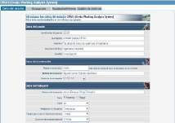(Note: OWAS method does not allow calculating the risk associated with the relative frequency of lifted loads, however, the calculation can guide the evaluator on the need for further study of lifting loads).
- Determine, depending on the relative frequency of each position, risk category to which each position of the various parts of the body (back, arms and legs) belongs, in order to identify those that activity more critical.
- Determine, based on calculated risks, and corrective actions required redesign.
- If you have made changes, reassess the task with the OWAS method to check the effectiveness of the improvement.

RESULTS

It finds HIGH risk of injury mainly lumbar and cervical area. Also some body parts remain static for more than 30 seconds. Short repetitions of a task, some more than five times per minute. Tasks that generate rapid postural changes are implemented and to postural instability. In relation to the design of the workplace is that the height of the table and chair are not suitable.
The cabin experimental data sheds us the physical environment to be taken into account to make immediate changes, for example, the lighting is poor and the temperature increases cardiac stress on the worker.

Image 1. It is observed the test subject performing an armed LEGO pieces in the wrong position.

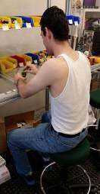
Source: Prepared

Figure 1. Data evaluator and test subject.

Source: Software OWAS, prepared.

SOCIEDAD DE ERGONOMISTAS DE MEXICO, A.C.

Figure 2. Selection phase.
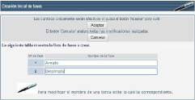
Source: Software OWAS, prepared.

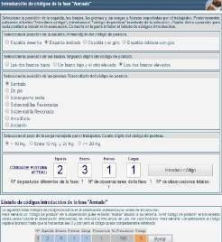
Figure 3. Registration postures and level of risk.
Source: Software OWAS, prepared.
Figure 5. List of codes introduced posture.

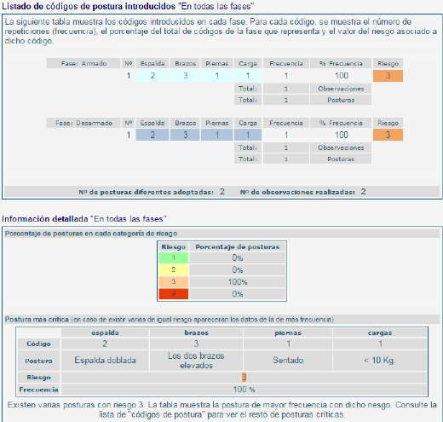
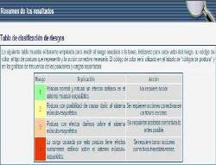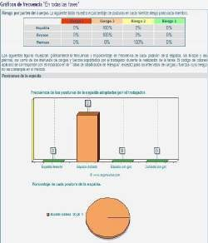Source: Software OWAS, prepared. Figure 6: Graphics frequency: back.
Source: Software OWAS, prepared.

Figure 4. Risk classification.
Source: Software OWAS, prepared.
To set the value of the digit that represents it must be
determined whether the position taken by the sword is right, bend, twist or bend with Rotate.

There trunk flexion. Although the method does not explain from what angle this was the case.
Figure 7. Graphics frequency: arms.

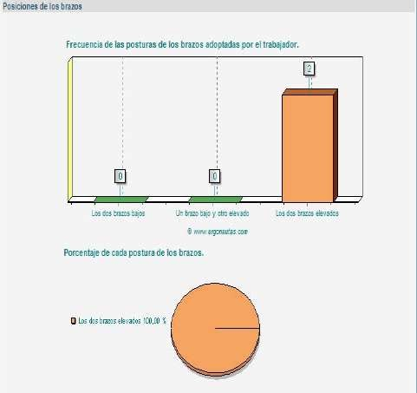
Source: Software OWAS, prepared.

Both arms of the worker are located under the shoulder level. But above the level indicated for the workspace. This would cause a high risk exposure injuries.

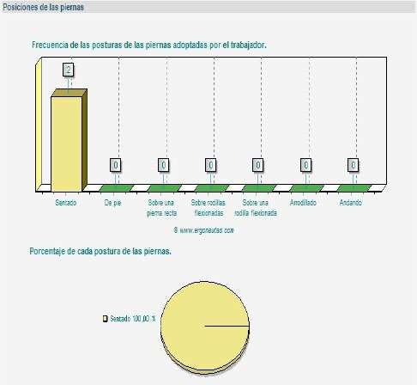
Figure 8. Graphics frequency: legs.
Source: Software OWAS, prepared.

The subject is fully seated during the work session. Figure 9. Graphics frequency: weight.

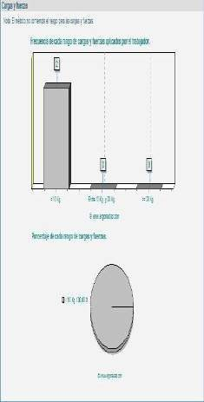
Source: Software OWAS, prepared.

Weight and subject controlling force is minimal, therefore does not present a high risk.

Preliminary results indicate that it is not necessary to perform an analysis of lifting loads in view of the elements that are manipulated not involve risk of injury in this area.

However, there is enough to make concerning the design of the workplace and the physical conditions corrective actions immediately evident.

It will also be necessary to reassess the task with the OWAS method to check the effectiveness of the improvement.
As a result of this work are preparing recommendations and preventive actions to be followed in the future, bearing in mind that no matter how minimal the risks facing a worker, should be evaluated periodically to minimize their effects.

Image 2. It is observed the test subject performing an armed LEGO pieces in the recommended position.


Source: Prepared

REFERENCES

[1] W.M. Keyserling, M. Brouwer, B.A. Silverstein. (3 March 2003). A checklist for evaluating ergonomic risk factors resulting from awkward postures of the legs, trunk and neck. ELSEVIER, 9, 283-301.
[2] Paolo Pillastrinia, , , E-mail the corresponding author, Raffaele Mugnaia, Lucia Bertozzia, Stefania Costib, Stefania Curtia, Andrew Guccionec, Stefano Mattiolia, Francesco S. Violantea. (23 October 2009). Effectiveness of an ergonomic intervention on work-related posture and low back pain in video display terminal operators: A 3 year cross-over trial. ELSEVIER, 41, 436-443.
[3] Osmo Karhu, Reino Härkönen, Pentti Sorvali, Pentti Vepsäläinen. (18 February 2003). Observing working postures in industry: Examples of OWAS application. ELSEVIER, 12, 13-17.
[4] Mattila, M. y Vilkki, P., 1999, OWAS methods. En: W. Karwoswki and W. Marras, Editors, The Occupational Ergonomics Handbook, CRC Press, Boca Raton, pp. 447– 459.
[5] Fiğlali, N., Cihan, A., Esen, H., Fiğlali, A., Çeşmeci, D., Güllü, M.K., Yilmaz, M.K.,Image processing-aided working
posture analysis: I-OWAS, Computers & Industrial Engineering (2015).

